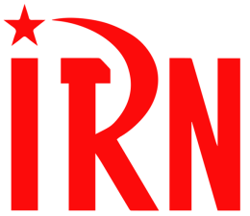
International Red Newsletter

2024年合订本
（第1-25期）

2025年1月制
重要声明
本刊指定发布渠道为邮件推送和网站IRN.red，目前未参与任何社交平台账号的运营与活动。
允许在互联网上转载、复制、传播本刊内容，无需授权。转载时建议注明出处：IRN.red

订阅方式
以下三种方式，选择一种即可：
1.扫描二维码填写您的邮箱

（如无法提交，请在空白处点击再试）
2.进入以下链接填写您的邮箱
https://cloud.seatable.cn/dtable/forms/ff203a21-e739-4321-bb63-3d9665873695/
3.用您的邮箱发送“订阅”至irn3000@outlook.com

目 录
2024年第1期 1
孟加拉国罢工工人与警察发生冲突 2
阿根廷共产党中央委员评米莱当选总统 5
阿根廷共产党全国书记处关于米莱就任总统的声明 10
美国反帝团体要求“法国、美国、北约滚出非洲” 13
法国革命共产党评尼日尔局势 17
“革命政党与组织国际协调”评非洲政变浪潮 22
2024年第2期 26
纪念伟大导师毛泽东诞辰130周年的联合声明 27
缅甸共产党发言人波相忠访谈 49
菲共新人民军停火两日庆祝建党55周年 53
2024年第3期 55
纪念列宁同志逝世100周年 56
委内瑞拉共产党关于埃塞奎博问题的声明 60
意大利反法西斯团体抗议警察攻击大学生 65
意大利工人抵抗政府对罢工的破坏 68
墨西哥共产党2023年五一劳动节致辞 72
2024年第4期 《乌克兰战争与帝国主义世界体系的公开危机》 78
译者序 80
一、乌克兰战争与第三次世界大战的严重危险 81
二、帝国主义国家准备第三次世界大战的外交政策 90
三、法西斯主义与战争的相互作用 97
四、向全球经济战的转变 105
五、乌克兰战争加速全球环境灾难进程 112
六、机会主义向社会沙文主义的转变 121
七、帝国主义世界体系加速动荡的新阶段 129
八、积极抵抗第三次世界大战 134
2024年第5期 143
柏林数千人游行纪念卢森堡、李卜克内西牺牲105周年 144
奥地利劳动党在第22次共产党和工人党国际会议上的发言 147
英国青共盟妇女会议：妇女的位置在革命中！ 152
捷摩共主席访谈：捷克缺乏独立自主的政策 166
2024年第6期 171
“欧洲共产主义行动”乌克兰战争两周年声明 172
以色列共产党国际事务书记雷姆·哈赞访谈 178
加纳社会主义运动反对对经期卫生用品征收重税 187
日本全劳联议长小畑雅子在总理事会会议上的讲话 193
2024年第7期 202
法国《人民事业》评巴勒斯坦解放斗争 203
法国革命共产党评乌克兰战争两周年 210
尼泊尔的右转：2022年大选观察 215
匈牙利工人党2006-欧洲左翼领导人访谈 226
2024年第8期 230
巴勒斯坦工会呼吁美国劳工采取实际行动 231
葡萄牙共产党关于2024年议会选举结果的声明 239
对葡萄牙共产党2024年大选失利的评论 243
共产党参加资产阶级政府是极其错误的战略 245
德国选择党再次以“德国优先”口号为准绳 251
2024年第9期 255
谷歌工程师因支持巴勒斯坦而遭解雇 256
希腊共产党评乌克兰战争两周年 259
伊朗人民党向抵制议会选举的人民致敬 270
印共（毛）声援正在进行的农民运动 274
2024年第10期 280
阿根廷共产党：米莱的电锯挥向了工人阶级 281
菲共谴责政府官员将和平谈判歪曲为投降 284
俄罗斯革命共青团（布）关于特别军事行动两周年的声明 287
加纳社会主义运动访谈：国际货币基金组织与阶级斗争 301
2024年第11期（2024年欧洲议会选举专题） 309
欧洲议会选举与反资本主义斗争的必要性 310
2024年欧洲议会选举中的共产党和左翼党派 320
希腊共产党2024年欧洲议会选举成绩 330
比利时工人党2024年欧洲议会选举成绩 336
法国革命共产党对2024年欧洲议会选举的分析 339
西班牙工人共产党在2024年欧洲议会选举后的声明 344
瓦根克内希特：我们为何离开德国左翼党？ 349
2024年第12期 353
美国共产主义工人纲领在2024年大选之初的评论 354
苏丹共产党2024年五一节公报 359
乔治斯·阿卜杜拉支持巴勒斯坦的声明 362
以色列共产党议员奥弗·卡西夫访谈 366
2024年第13期 383
乌共联盟宣布与俄共工党决裂的信件 384
印共（马列）解放派评莫迪法西斯政权 394
罢工中的战斗性与升级问题 401
2024年第14期 416
世界工会联合会声援孟加拉国人民 417
俄罗斯毛主义党评2024年总统选举 419
巴西的共产党关于乌克兰战争的政治说明 423
肯尼亚共产党纪念十月革命：从克里姆林到乞力马扎罗 428
评欧洲各国农民抗议：为何发生？出路何在？ 433
2024年第15期 441
肯尼亚共产党声讨总统鲁托叛国行径 442
塞浦路斯共产主义政党要求政府停止与以色列合作 445
马来西亚社会主义党开创组织劳工新形式 450
俄罗斯革命共青团（布）第十六次代表大会材料 456
俄罗斯革命共青团（布）关于俄共工党的决议 460
2024年第16期 465
乌克兰工会在战争中的艰难处境 466
德国马列主义党对瓦根克内希特联盟的评论 478
比利时工人党总书记评2024年选举结果 482
2024年第17期（2024年孟加拉国专题） 498
菲共党刊《人民》对孟加拉国学生抗议的报道 499
全尼泊尔独立学生联盟（革命派）站在孟加拉国学生一边 502
巴基斯坦革命共产党声援孟加拉国学生运动 504
希腊共青团声援孟加拉国抗议学生 507
孟加拉国共产党评当前形势 509
东孟加拉无产阶级党告斗争中的学生与群众书 511
革命共产国际：将孟加拉国革命进行到底 518
2024年第18期 522
英国共产党评2024年大选结果 523
英国革命共产党评2024年大选结果 527
美国共产主义工人纲领评2024年大选辩论 537
美国争取社会主义与解放党2024年竞选纲领 540
2024年第19期 550
乌克兰工人阵线访谈： 法西斯主义、帝国主义战争与社会主义前景 551
美国争取社会主义与解放党：需要彻底改变经济 561
何为斯大林主义？ 今日做一个斯大林主义者意味着什么？ 570
2024年第20期 575
共产党和工人党联合声明：声援巴勒斯坦和黎巴嫩人民 576
希腊士兵走在反帝反战示威前列 582
巴勒斯坦民族解放斗争与美国工人阶级的作用 584
土耳其共产党总书记：现实就是，战争正在迫近 590
2024年第21期 596
以色列警方关闭共产党海法支部，阻挠巴勒斯坦电影放映 597
科威特进步运动声援也门人民 601
科威特进步运动声援黎巴嫩人民 603
奥地利劳动党纪念民主德国成立75周年的声明 605
柏林墙倒塌几十年后，冷战胜利者仍在蹂躏东德 609
2024年第22期 622
荷兰新共产党评以色列足球流氓与荷兰居民的冲突 623
比雷埃夫斯港工人阻拦军火运往以色列 625
菲共党刊《人民》对黎巴嫩抗以斗争的报道 628
斯里兰卡左翼缘何胜选？ 631
伊朗人民党评2024年总统选举 642
2024年第23期 648
美国争取社会主义与解放党评2024年大选结果 649
美国共产主义工人纲领评2024年大选结果 653
墨西哥共产党声援巴勒斯坦和黎巴嫩人民 660
厄瓜多尔：被新自由主义摧毁的国家 663
2024年第24期 667
美国革命共产主义者评2024年大选结果 668
希腊共产党评2024年美国大选 684
犹太和平团体在华尔街举行反战抗议 688
2024年第25期 691
巴勒斯坦共产党关于叙利亚局势的声明 693
阿拉伯国家共产党声援叙利亚人民的联合声明 696
解放巴勒斯坦人民阵线纪念“阿克萨洪水”一周年 699
法国革命共产党声援卡纳克人民争取权利的斗争 704

International Red Newsletter

孟加拉国罢工工人与警察发生冲突 2
阿根廷共产党中央委员评米莱当选总统 5
阿根廷共产党全国书记处关于米莱就任总统的声明 10
美国反帝团体要求“法国、美国、北约滚出非洲” 13
法国革命共产党评尼日尔局势 17
“革命政党与组织国际协调”评非洲政变浪潮 22

2024年第1期
2024年1月1日

孟加拉国罢工工人与警察发生冲突
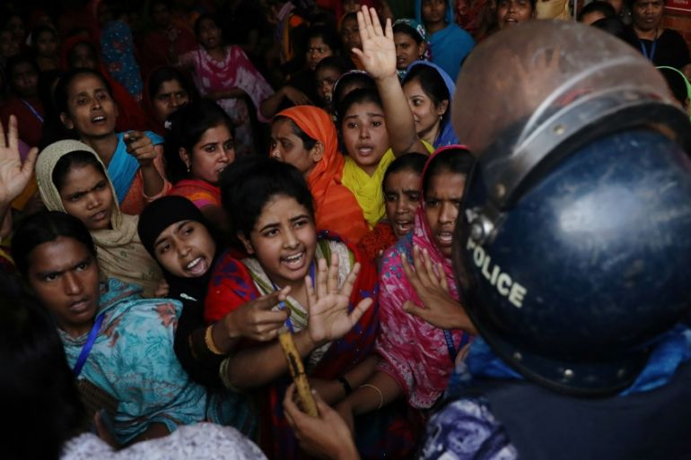
来源：俄罗斯“政治风暴”网站
日期：2023年11月6日
链接：https://us.politsturm.com/bangladesh-garment-workers-clash-with-police
2023年10月31日星期二，孟加拉国数千名服装工人与警方发生冲突，堵塞了通往首都达卡附近制造业中心的道路。他们要求雇主将工资提高近两倍。
在位于达卡郊区的阿舒利亚（Ashulia），警察动用了催泪弹和水炮来驱散抗议工人。这些工人主张将最低月工资从目前的8000塔卡（约合70美元）大幅提高至23000塔卡（约合209美元）。
孟加拉国的服装业雇佣了超过400万名工人，在该国经济中发挥着重要作用，约占其国民生产总值的10%。此外，服装业占孟加拉国出口的80%以上，出口额达5500万美元，为包括H&M、阿迪达斯、沃尔玛、GAP在内的全球主要公司供货。
但在这400万服装工人中，许多人的生活条件十分恶劣。
工会领导人卡姆兰（Kamran）表示，在阿舒利亚约有5万名工人在抗议中破坏了工具。而物价上涨是（抗议的）关键原因。
据卡姆兰说，自去年以来，土豆、洋葱等一些主要食品的价格已经翻了一番多。
服装工人团结工会（Garment Sramik Samhati trade union）领导人塔斯利马·阿克特（Taslima Akter）说：“房租也涨了，唯一没涨的就是工资。”他还表示，如果把通货膨胀和货币贬值计算在内，现在制造商提供的报酬“还不如工人在2017年挣得多”。
工会表示，在一家有影响力的制造商无视（工人）将最低月薪提高两倍多至23000塔卡的诉求，并提出仅仅涨薪25%后，工人们走上了街头表达自己的愤怒。
孟加拉国的劳工抗议活动已经持续了一个多星期，与此同时，该国正在为可能于1月举行的大选做准备。据当地媒体报道，10月30日有两名工人在暴力冲突中丧生，其中一人死于工业警察（industrial police）[1]的子弹。
这是国家非但不保护工人利益、反而为生产设施所有者的利益而镇压抗议活动的又一例证。资产阶级的宣传赞扬资本主义的“优点”，以甜言蜜语宣扬私有财产、赚钱容易、个人自由等等。然而，对于资本主义的负面影响，如腐败、劳动所创造商品的分配不公、不公平竞争、企业对普通员工的负面影响、国家是为谁的利益服务等问题，却一概闭口不谈。

阿根廷共产党中央委员评米莱当选总统
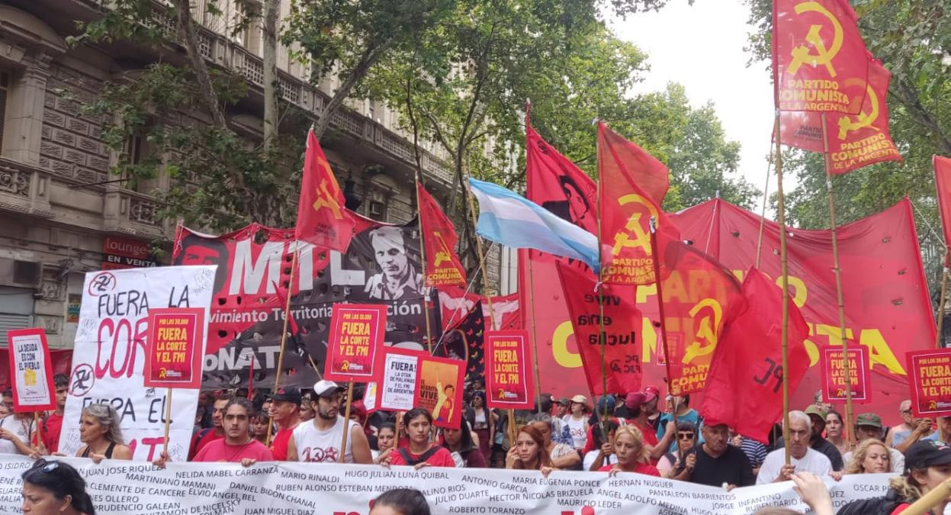
来源：希腊“保卫共产主义”网站
日期：2023年11月21日
链接：https://www.idcommunism.com/2023/11/argentina-javier-milei-is-worst-expression-of-the-right-the-only-antisystem-alternative-is-socialism.html
哈维尔·米莱当选阿根廷新总统。这是极右翼候选人第一次掌权。阿根廷共产党（Communist Party of Argentina (PCA)）中央委员会成员诺尔贝托·加姆巴·加利奥蒂（Norberto Champa Galiotti）表示：“我们共产党人必须指出，反体制的唯一出路是社会主义。”
在得知极右翼候选人哈维尔·米莱赢得最终选举后，加利奥蒂表示：“往后的形势会更加困难，但我们共产党人很清楚自己将面对什么。”
“米莱属于右派，而且是最坏的右派，也就是法西斯。”他补充道：“如今，他与马克里（Macri）[1]结成了同盟，而且还是国内黑手党势力的代表。”
在被问及米莱获胜的原因时，这位阿共领导人分析认为：“的确，米莱的当选是人民投票投出来的。钱的问题和生活上的困难困扰着人民。大家去商店、超市和加油站的时候，都感觉到收入不足以维持生计。”在这方面，他解释道：“糟糕的庇隆主义政府把各种生活问题抛给了人民，人民因为餐桌、冰箱和钱袋子而投票。更重要的是，政府给人民提供了一个经济部长的选项，但这个部长不能解决影响阿根廷人民的任何经济问题。”
他坚持认为：“无论如何，我们都要正视事实：现在，工人靠工资已经无法解决基本生活问题。”他还强调：“这种情况常年持续，日积月累，诞生出了最可怕的怪物。”因此，出现了一个矛盾的情形：“人民投票要求改变，但却是错误的改变。”他指出，正是在此时，人民显然已经对庇隆主义的调和政策感到疲倦。然而“必须清楚地说明，资本主义的办法不可能解决资本主义的问题。”总体来看，右翼法西斯取胜的原因在于“在所有改变的选项中，没有阐明实行社会主义的替代选项。这意味着从根本上改变这个制度，而不是深化这个制度。”在多重因素影响下，人们投票支持的提案并不是要改变这个制度，而是要“加剧其中最恶劣的方面”。
如今，选举结果已出，“米莱上台，是来完成梅内姆（Menem）[2]90年代开始的、却无法扩大的国家改革的。”实际上，米莱“要把一切都私有化，让国家为跨国公司服务。”对此，这位阿共领导人主张：“社会选择的这次改变，是踏入虚空的一步，而不是踏入未知形势的一步。我们共产党人清楚地知道未来会发生什么。”他说，最令人担心的数据之一是，“从初期到最终选举，米莱的选票始终不低于700万张。”有这个保底票数，“加之米莱又收获了来自马克里主义的选票和支持，这为极右翼的选举胜利奠定了坚实的基础。在我国历史上，这种情况是完全超乎预料的。”他接着说，可以确定的是，“从今以后，除了毫不掩饰的镇压威胁外，我们各行各业的人民也将展现出强烈的抵抗。”从某些因素来看，往后展开的斗争情形似乎已经清晰。
一方面，“米莱得到了马克里主义的政治支持，军方和联邦势力的镇压性政党也站在他这边。这些势力杀害了圣地亚哥·马尔多纳多（Santiago Maldonado）和拉斐尔·纳维尔（Rafael Nahuel）。”面对这种极端，“必须明确提出社会主义的替代道路，坚持反帝国主义和拉丁美洲的立场，抵抗市场和私有制统治的‘自由’价值观。市场和私有制统治是我国各地区陷于贫困和被排除在外的根源。
加利奥蒂就这一点作了极其清楚的说明：“右翼不是与资本主义作斗争。既然事实如此，共产党人就有义务说服人民，让大家相信必须走社会主义的替代道路。”因为“如果我们要谈‘反体制’，那么真正的‘反体制’道路就是社会主义。”现在有这样做的空间。“托洛茨基主义和工人左翼阵线（FIT）在这次选举运动中所处的弱势地位，以及目前的严峻形势，都清楚地表明了存在革命左翼的政治空间。”他解释道。随后他说：“为对抗极右翼而实行的阶级调和政策不仅无用，而且有害。”
这位罗萨里奥（Rosario）的共产党领导人表示：“如果选举过程说明了什么，那就是，人民阵营的各力量再次联合的客观条件已经在人民中产生了，他们能够团结在反资本主义、反帝国主义、争取社会主义的纲领下，并且能够利用传播这些思想的能力，来驳斥新政府的极右政策，以及调和主义反对派不痛不痒的言论。”
最后，面对当前形势，他强调说：“我们必须明确指出，在政治、经济、意识形态上对阿根廷影响最大的是国际货币基金组织（IMF）。”与国际货币基金组织签订的协议“不可协商。”他呼吁道：“必须谴责其欺骗人民的本质，将以毛里西奥·马克里为首的一众责任人送上法庭。”现在，一部分已经开始的斗争活动，必须着重于鼓动更多的人反对国际货币基金组织和马克里主义的政策。

阿根廷共产党全国书记处关于米莱就任总统的声明
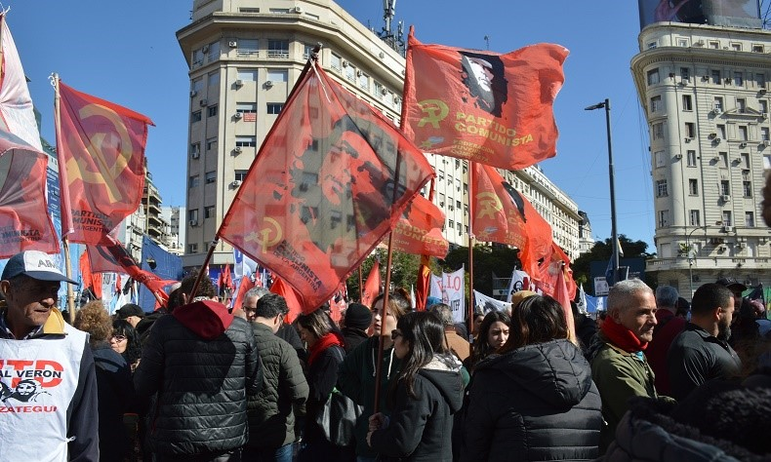
来源：希腊“保卫共产主义”网站
日期：2023年12月10日
链接：http://www.idcommunism.com/2023/12/argentina-not-minute-of-truce-for-the-ultraliberal-and-neo-fascist-government-of-milei.html
阿根廷共产党（Communist Party of Argentina）全国书记处2023年12月10日发表声明称：“与米莱的极端自由主义和新法西斯主义政府的斗争刻不容缓”。阿根廷共产党的声明如下：
自由前进党（La Libertad Avanza）领导下的行政部门，与来自军事党（Military Party）的副总统比利亚鲁埃尔（Villarruel），以及马克里主义者（Macrismo）等势力沆瀣一气，他们毫不掩饰与投资基金、大型跨国公司及其当地代表（如卡普托（Caputo）、鲍西利（Bausili）或蒂拉德（Tillard））的联系。他们用布尔里奇（Bullrich）和佩特里（Petri）掌控的镇压机器来实现自己反对社会抗议的目标[1]。他们与美国和以色列结盟，将他们与国际货币基金组织（IMF）签署的非法协议当作路标，凡此种种共同搭建出了一个掠夺我国自然资源和共同利益的新殖民主义项目。
他们一上台，国会就将收到一揽子反人民的法律。这是第一场战斗，在这场战斗中，众议员和参议员将不得不证明他们是忠于我国人民，还是忠于垄断组织。
抵抗运动的先锋只能是工人阶级和各种形式的劳工运动，以及学生运动、女权运动、多元化运动和所有遭受政治打击的运动，它们与捍卫一个半世纪以来我国人民争取到的胜利和权利的斗争结合在一起。这就是为什么，迫切需要实现阿根廷劳工中央工会（CTA-T）、阿根廷劳工中央自治工会（CTA-A）和阿根廷全国劳工总工会（CGT）中最有活力的部分，以及愿意与掠夺、投降和镇压作斗争的社会组织、群众组织之间的团结。我们共产党人，作为人民的一部分，将在街道上，在工作、学习和生活场所中促进这种团结。
在这种情况下，构建一个变革性的、反帝国主义的政治替代方案将变得至关重要，这种替代方案应表达我国人民的抵抗意愿，以及摆脱由于选举失败所带来的代表权危机的意愿，并由此发展全民族和全社会的解放事业。
这就是我们为什么重申：与米莱的极端自由主义和新法西斯主义政府的斗争刻不容缓。

阿根廷共产党全国书记处

美国反帝团体要求“法国、美国、北约滚出非洲”
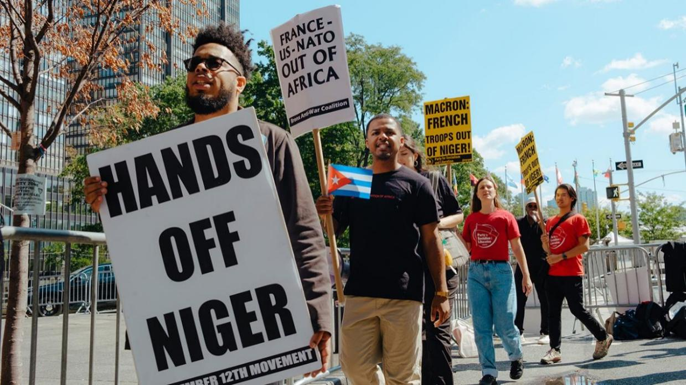
来源：印度“人民快讯”网站
日期：2023年9月20日
链接：https://peoplesdispatch.org/2023/09/20/france-out-of-africa-us-and-nato-too-activists-picket-the-unga/
2023年9月19日星期二，联合国大会（United Nations General Assembly）开幕，反帝国主义活动人士在纽约联合国总部外集会，要求法国停止其在西非和萨赫勒（Sahel）[1]地区的帝国主义干涉行径。争取社会主义与解放党（Party for Socialism and Liberation）、12月12日运动（December 12th Movement）、“架起非洲与美国黑人之间的桥梁”（Bridging Africa and Black America）等组织谴责欧洲国家的新殖民主义政策，并声援和支持非洲国家布基纳法索、马里、几内亚和尼日尔。这几个国家最近刚刚发生了反对法国新殖民主义的政变。活动人士要求法国结束其在萨赫勒地区特别是尼日尔的新殖民主义剥削。
尼日尔新政府反对法国在尼日尔驻军，宣布将终止与法国的全部军事合作。尼日尔政变后，新政府于8月3日废除了所有允许法国在尼日尔驻军的协议，要求法国驻军9月3日前全部撤离。新任总理阿里·马哈曼·拉明·泽内（Ali Mahaman Lamine Zeine）表示，9月3日后仍停留在尼日尔的法国军队将处于“非法状态”。作为回应，法国似乎要开始为对尼日尔发动战争而进行动员。
尼日尔政府还宣布，将叫停法国对其铀储备的过度开采。资源丰富的尼日尔是世界第七大铀生产国，其大部分铀产量出口至法国，满足了这个欧洲国家的电力需求。然而，尼日尔人却生活在贫困之中（超过40%的人生活在极端贫困之中），全国只有18.6%的人能用上电。
在场的活动人士反对法国以新殖民主义手段夺取非洲国家的控制权，许多人还表达了对美国继续剥削和压迫非洲大陆的反对。活动人士在联合国总部外举行示威，高呼“法国、美国和北约滚出非洲！”
《突破新闻》（BreakThrough News）记者、争取社会主义与解放党成员尤金·普尔耶尔（Eugene Puryear）在示威现场表示：“整个非洲大陆，特别是萨赫勒地区的人民的斗争并不孤立，也不孤独。尼日尔人并非独自斗争，站在他们一边的是全世界要求法国、美国和北约立即离开非洲的人民。”
“整个非洲大陆的人民站起来了。整个大陆正在燃烧。我们看到的还不是非洲人民推翻政府的最后一幕。我们看到的只是开始。”普尔耶尔这里指的是非洲大陆上最近接连发生在马里、布基纳法索和几内亚的几场政变，这些国家在政变后成立了反新殖民主义政府。包括尼日尔在内的三个国家最近还组建了萨赫勒国家联盟（Alliance of Sahel States），以促进这个遭受恐怖袭击摧残的地区的和平与稳定。萨赫勒国家联盟试图抗衡西非国家经济共同体（Economic Community of West African States）这个地区组织的影响力。受西方利益影响的西非国家经济共同体已经暂停了上述四国的成员资格，并对它们实行了严厉的制裁，作为对它们争取独立的惩罚。
“非洲人正在把法国赶出去，下一个就轮到美国。现在，美国认为自己是安全的，因为非洲人目前把注意力集中在法国身上。他们并不知道，这是非洲人的策略……正如即将要离开的法国空军一样，相信我，美国在尼日尔的无人机基地很快就会被赶走。”普尔耶尔接着说道。
美国在尼日尔的无人机基地是美国空军在尼日尔最大的建设项目，是五角大楼（Pentagon）非洲司令部的一部分。目前，尼日尔人民的大部分怒火是针对法国的，但也有许多尼日尔人集会要求关闭这个无人机基地，并驱逐驻扎在该国的1100名美军。
“作为一个美国黑人青年，我完全了解美国对非洲大陆所做的一切，从协助策划暗杀帕特里斯·卢蒙巴（Patrice Lumumba）[2]，到帮助谋杀像托马斯·桑卡拉（Thomas Sankara）[3]这样的伟大领袖，再到美国和北约非法入侵利比亚。美国对非洲没有任何善意。”释放鲁歇尔·马吉联盟（Coalition to Free Ruchell Magee）的组织者、国际人民大会（International Peoples’ Assembly）的代表卡梅伦·赫特（Kameron Hurt）告诉《人民快讯》（Peoples Dispatch）。
“美国正在以其摧毁拉丁美洲、亚洲和中东的同样方式，继续走恶意攻击非洲一切争取主权的国家的战争道路。今天，美国人民站出来反对它；即便是在世界帝国主义的中心，即便是在纽约市，也有许多不同背景的人站出来反对美国和欧洲对世界一切地方的统治。”赫特补充说。

法国革命共产党评尼日尔局势
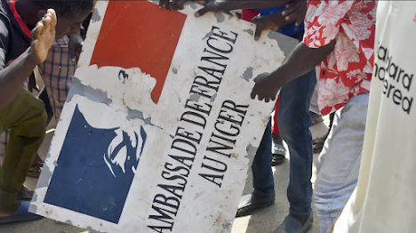
来源：法国革命共产党网站
日期：2023年8月5日
链接：https://pcrf-ic.fr/Niger-Communique-du-PCRF
2023年7月26日，在尼日尔尼亚美（Niamey）[1]，穆罕默德·巴祖姆（Mohamed Bazoum）总统被总统卫队前队长、服务巴祖姆十年之久的阿卜杜拉赫曼·奇亚尼（Abourahamane Tiani）推翻，政变得到了尼日尔军事机关的帮助。7月30日，几千人在法国大使馆门前示威，这表明很大一部分尼日尔群众也积极支持政变。
这是萨赫勒地区2020年以来的第三起政变，它又一次使用了同样的政治理由，也再一次以同样的原因得到了民众的真正支持。法国革命共产党认为，虽然军队夺权根本不是为了尼日尔人民的利益而以革命推翻资产阶级政权，但在法国在萨赫勒的军事前线，这次政变彻底地将了法国一军。
马里和布基纳法索是第一批摆脱（法国）驻军的国家。对于萨赫勒地区的民众而言，这些驻军的角色越发清楚了：它并不是为了结束“圣战”问题，而是为了保护法帝国主义在萨赫勒的利益。
历史上，该地区是法国的势力范围，而现今法国在这里遭受了第三次严重挫败。整个欧盟帝国主义机器都运作起来支持法国。西非国家经济共同体（Economic Community of West African States (ECOWAS)）向政变者发出了最后通牒，要求恢复穆罕穆德·巴祖姆的职位，否则将要停止一切商业交易，而且还不排除使用武力。西共体的首脑们在阿布贾（Abuja）[2]开会，会议持续到8月4日星期五，再有两天最后通牒就要到期了。尼日尔70%的电力依赖于邻国，而根据7月30日星期日决定实行的经济封锁，尼日利亚已停止向尼日尔供电。德国、法国、欧盟也紧随其后，它们现在暂停了面向尼日尔的所有资金流和出口，埃马纽埃尔·马克龙召开了特别国防委员会会议。拜登也呼吁立即释放合法总统及其家人；美军是尼日尔第二大的外国驻军，美国在此驻有1000人的地面部队（法国有1500人）。世界银行也宣布停止为尼日尔的“所有项目”提供资金，“直到另行通知为止”。
支持这些举措并不符合生活在法国的工人和工人阶级的利益；为什么有必要联合起来反对这些举措？
在民主的假象之下，法国资产阶级在萨赫勒地区实际上是一股侵略的、掠夺的、帝国主义的势力。“新月形沙丘行动”（Operation Barkhane）已经正式结束[3]，但它却留下了毫无法律框架的数千驻军，主要是在乍得和尼日尔。当前正在发生夺回势力范围的斗争，这些地区对于获得铝、铜、锌等矿产资源而言十分重要。不要忘记，尼日尔能够给法国提供丰富的铀资源，而法国并不想放弃这些资源，尤其是在现在这个时期，它在萨赫勒地区与俄罗斯帝国主义之间的矛盾十分激烈。今天，尼日尔产出世界5%的铀，法国15%的铀由尼日尔供应。法国的欧安诺集团（ORANO）——原阿海珐集团（Areva）仍经营着阿伊尔矿业公司（Société des mines de l’Aïr (Somaïr)）的铀矿，该矿场位于首都尼亚美以北800公里，拥有约900名雇员，基本都是尼日尔人，此外还有1200名分包员工。欧安诺这个法国垄断集团由法国资产阶级国家控股90%，它50年来一直在尼日尔法律下通过三家子公司运作。欧安诺拥有三家铀矿矿场，而铀矿能够被用于核反应堆。这三家矿场是阿科坎矿业公司（Compagnie des mines d’Akokan (Cominak)）、阿伊尔矿业公司（l’Aïr (Somaïr)）和伊姆拉伦公司（Imouraren），它们位于尼日尔西北部沙漠的阿尔利特（Arlit）附近。尼日尔国家持有这三家公司的部分股份。在伊姆拉伦矿场，采矿工作还未开始。该矿场常被叫做“世纪矿场”，据估计至少储有20万吨铀。
倒退的养老金改革（即提高退休年龄）以及法国国家机器在法国本土的法西斯化进程与国际局势密切相关：法国资产阶级在保护、加强和扩展势力范围方面越发具有侵略性，维旺迪（Vivendi）和道达尔（Total）等垄断企业就证明了这一点，它们在萨赫勒地区的民众中间十分出名，因为它们出口基建材料、掠夺自然资源、进行政治操纵来控制一些民族资产阶级群体。在进行海外扩张的同时，资本主义国家也需要在国内加紧剥削和镇压。
法国工人正在进行争取养老金、反对警察暴力的斗争，尼日尔人民群众正在进行争取所有层面自决权的斗争，这两场斗争是无法分割的。
现在的战略问题是：尼日尔地下的富饶资源会继续由法国垄断公司开采吗？或者会由其他帝国主义垄断集团开采吗？
尼日尔劳动人民必须挣脱资本主义。他们自己也可以看出，单纯用一个帝国主义替换另一个帝国主义，不能解决尼日尔人民生活中的任何问题。
法国革命共产党（Revolutionary Communist Party of France (PCRF)）要求尊重尼日尔的民族主权和人民主权。这个非洲国家当前事件进程的结果将取决于工人阶级和群众能在多大程度上获得政治领导权、走向群众性的反帝运动和社会主义。
法国革命共产党要求法国军队立即撤出尼日尔和整个萨赫勒地区。不要再有一名法国士兵离开法国，关闭所有法国海外军事基地！

“革命政党与组织国际协调”评非洲政变浪潮

来源：“革命政党与组织国际协调”（ICOR）网站
日期：2023年9月18日
链接：https://www.icor.info/en/2023/on-the-wave-of-military-coups-in-africa
2023年9月1日至2日，“革命政党与组织国际协调”非洲会议在德国召开。在这次会议上，非洲协调组织不仅讨论了与各帝国主义势力有关的托拉斯（trust）对非洲自然资源的扼制，还讨论了萨赫勒地区的政变浪潮和战争风险，特别是布基纳法索、马里、几内亚（科纳克里[1]）、尼日尔和最近的加蓬。
会议还讨论了环境破坏这一棘手问题，它已成为非洲人民面临的又一大麻烦。不可否认，工人阶级、矿工和贫农正又一次遭受环境破坏之害。
在讨论完所有议题后，“革命政党与组织国际协调”非洲协调组织决定公开自己对非洲政治、经济、军事局势的立场：
1、“革命政党与组织国际协调”非洲协调组织（Continental Coordination of ICOR-Africa），同欧洲、亚洲、拉丁美洲的各民主与反帝国主义组织一道，强烈谴责帝国主义，特别是法帝国主义的背信弃义行为，它们通过各种征服性的条约继续控制着萨赫勒各国，以便继续开采它们包括黄金、铀矿、石油、锰矿、铜矿、天然气在内的各种自然资源。
2、过度开采的情况加深了世界上贫困率最高的西非地区，特别是萨赫勒地区各国的新殖民主义危机。尽管这些国家拥有宝贵的财富，但法国自上世纪60年代建立起的掠夺体系不仅阻碍了萨赫勒各国的发展，而且还成为了法帝国主义及国际金融资本的超额利润的来源。
3、非洲正是在这种新殖民主义危机的背景下发生了政变浪潮。这使得非洲和其他地方的某些圈子认为“巴马科、瓦加杜古和尼亚美（Bamako, Ouagadougou and Niamey）[2]的街头洋溢着欢乐和喜悦的气氛”。事实恰恰相反！对于“革命政党与组织国际协调”非洲部分（ICOR-Afrique）的革命民主主义者和共产主义者来说，这一轮军事政变的浪潮不能被视为萨赫勒人民解放的一个因素。原因很简单，非洲的政变总是显示出其局限性和弱点。值得注意的是，这些军事政变的实施者们至今还没有做出任何能够对现有经济基础，首先是国际金融资本，特别是法国金融资本利益构成挑战的决定。
4、就其本质而言，新殖民主义的军队是统治阶级的工具，而统治阶级与目前控制自然资源的各种帝国主义中心和跨国公司是相互联系的。而且，这些新殖民主义军队就是为了镇压工会运动和人民斗争而建立起来的。毫无疑问，它们无法将萨赫勒人民及其工人阶级从帝国主义的恶行中解放出来。简而言之，非洲的新殖民主义军队并不像修正主义者试图让我们相信的那样是中立的。他们代表的是小资产阶级的上层以及与国际金融资本结盟的商业资产阶级与买办分子。可以佐证上述内容的是，法帝国主义以在尼日尔重建“宪法秩序”和“民主”为幌子，企图在马里制造西非国家经济共同体（ECOWAS）仆从军队支持下的北约军队与俄罗斯军队之间的军事对抗。
5、正因为如此，组成“革命政党与组织国际协调”的各组织向非洲各国人民，特别是工人阶级和青年发出强烈呼吁，要求他们彻底抛弃对这些政变的任何幻想，以便能够领导反对一切形式的新殖民主义的激烈抵抗。这种抵抗不仅要针对法国、英国、德国和美国这些老牌帝国主义强盗，而且还要反对俄罗斯、□□、印度和土耳其等新帝国主义中心——这些国家目前正利用反殖民主义的花言巧语和人民的苦难，在非洲大陆推行其政治和经济霸权。这一切都证实了帝国主义列强之间的激烈竞争。不可否认，斗争中的非洲人民不再需要新的主子；他们坚定地想要为解放自己而战，继续做自身解放的创造者和行动者！
6、在这种情况下，毫无疑问，萨赫勒地区被压迫人民需要建立民主的、反帝的和共产主义的组织。这些组织应当代表他们的阶级利益，能够领导他们为民族和社会的解放而斗争。
7、“革命政党与组织国际协调”非洲协调组织，同欧洲、亚洲、拉丁美洲的各民主及反帝国主义组织一道：
- 谴责束缚和阻碍非洲国家发展的各种殖民协定；
- 要求立即关闭各帝国主义国家军队在非洲大陆的所有军事基地！
- 呼吁斗争中的萨赫勒人民和非洲人民把反对各种帝国主义中心的不屈不挠的解放斗争继续进行下去。

International Red Newsletter

纪念伟大导师毛泽东诞辰130周年的联合声明 27
缅甸共产党发言人波相忠访谈 49
菲共新人民军停火两日庆祝建党55周年 53

2024年第2期
2024年1月9日

纪念伟大导师毛泽东诞辰130周年的联合声明
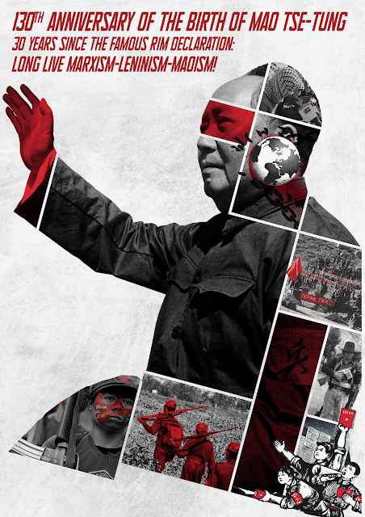
来源：支持印度人民战争国际委员会网站
日期：2023年12月26日
链接：https://icspwindia.wordpress.com/2023/12/29/joint-declaration-26th-december-on-the-occasion-of-130th-birth-anniversary-of-the-great-marxist-teacher-comrade-mao-tse-tung/
原编者按：
亲爱的同志们，
这份纪念毛泽东同志诞辰130周年暨革命国际主义运动（Revolutionary Internationalist Movement (RIM)）的声明《马克思列宁毛主义万岁》（Long Live Marxism-Leninism-Maoism）发表30周年的联合声明，其目的是在当今的国际形势下，重申马列毛主义对于推进今日无产阶级和被压迫民族的反抗以及走向新民主主义和社会主义革命的斗争的参考和指导作用。同时，本联合声明将有助于为争取全世界马列毛主义政党和组织的统一而作的辩论与斗争。
当然，马列毛主义政党和组织之间存在一些立场分歧，对这些分歧现在和以后必须以各种可能的形式加以辩论。
本联合声明使我们能够在团结和共同斗争的框架下这样做，反对宗派主义，并避免对无产阶级革命的科学作有争议的理解。
支持印度人民战争国际委员会
2023年12月
马克思列宁毛主义万岁！
联合声明
纪念马克思主义伟大导师毛泽东同志诞辰130周年
全世界无产者和被压迫民族，联合起来！
在马克思主义伟大导师毛泽东同志诞辰130周年之际，我们向他致以崇高的敬意。我们向全世界被压迫人民的英雄儿女们致以革命的敬意——他们在争取没有剥削和压迫的社会主义-共产主义新社会的斗争中，同反动派英勇战斗而牺牲了生命。
本联合声明的目的是高举马克思列宁毛主义的旗帜，推动民族解放运动、广泛的反帝国主义运动、资本主义-帝国主义国家的无产阶级社会主义革命，以及新民主主义革命。在此情境下，理解这一点十分重要：没有马克思主义伟大导师毛泽东同志对马克思列宁主义科学思想的捍卫、发展和丰富，就不可能进行革命和社会主义建设。马克思、恩格斯、列宁、斯大林和毛泽东，这些国际无产阶级最英明的领袖共同构建了马克思列宁毛主义。我们认为，毛主义就其性质来讲，是马克思列宁主义新的、更高的第三阶段。马列毛主义是最先进的理论。在毛泽东同志诞辰130周年之际，我们向全世界无产阶级和被压迫人民庄严宣告，指导我们的思想是马列毛主义。

马克思列宁毛主义万岁！
马克思主义是充满活力的科学，不是死气沉沉的教条。它与实践密切相关，并有助于实践。它不断发展，在阶级斗争、生产斗争和科学实验的发展过程中得到丰富。马克思主义（马列毛主义）的意识形态、理论和科学是近175年来所有国家、所有领域的阶级斗争经验的综合。它是哲学、政治经济学、科学社会主义或称无产阶级阶级斗争学说的综合体。
在过去175年的阶级斗争的熔炉中，在同资产阶级学说、修正主义及其影响以及其他形形色色不相容的思潮的理论斗争中，马克思、恩格斯、列宁、斯大林和毛泽东锻造出了马列毛主义思想。它是全世界无产阶级和被剥削人民手中战无不胜的武器，这一武器能够帮助无产阶级理解世界，开展革命活动并改变世界。它是充满生机的科学理论，在国际共产主义运动的革命实践过程中不断得到发展和丰富。
“马列毛主义是一件能够让无产阶级理解世界并通过革命改变世界的战无不胜的武器。它是普适的、鲜活的、科学的理论，通过其在革命活动中的运用以及人类知识的普遍进步而得到不断的发展和进一步的丰富。马列毛主义是一切形式的修正主义和教条主义的敌人。它之所以强大，是因为它是真理。”（引自革命国际主义运动1993年文件《马克思列宁毛主义万岁》）
卡尔·马克思——马克思主义
卡尔·马克思和他的亲密战友弗里德里希·恩格斯共同发展了辩证唯物主义哲学作为方法和视角。他们运用辩证法洞悉了社会发展的运动规律。这就是辩证唯物主义。马克思揭示了资本主义的运动规律，包括阶级矛盾、剥削的根源，提出了作为剥削基础的剩余价值的学说并发展出了政治经济学理论。他基于阶级斗争学说发展出了科学社会主义，详细阐述了用以指导无产阶级阶级斗争的战略和策略的原则。他说：“哲学家们只是用不同的方式解释世界，问题在于改变世界。”[1]
马克思综合了人类几个世纪以来积累的知识。主要在德国古典哲学、英国古典政治经济学和法国革命阶级斗争学说以及社会主义理论的合理部分的基础上，马克思开创了与历史相关的辩证唯物主义的观念。他将人的本质定义为社会关系的总和。
在著名的《资本论》中，马克思阐述了劳动价值理论。基于矛盾规律，他发现了资本主义的基本矛盾。他将资本主义危机解释为资本主义基本矛盾的另一种表现形式。马克思和恩格斯认识到，无产阶级是作为最革命的社会阶级和社会发展的动力而出现的。在摆脱雇佣奴隶制而获得解放的过程中，无产阶级将把整个社会从一切阶级剥削和压迫中解放出来，并朝着无阶级社会前进。他们认识到，要实现这一目标，无产阶级必须建立自己的先进组织即无产阶级政党，并为此而努力。
他们写道，阶级社会中生产力和生产关系的矛盾反映为阶级矛盾，阶级社会的历史就是阶级斗争的历史。马克思主义诞生于人类历史的巨变时期，当时一小部分西方资本主义国家正在建立对世界的统治。在创建和指导共产主义政党和第一国际的活动中，马克思和恩格斯发挥了重要的作用。他们提出“全世界无产者，联合起来！”，为各国工人阶级带来了国际主义观念和同志式的团结。
马克思和恩格斯解释了，在人类社会从奴隶社会到共产主义社会的发展过程中，国家是如何产生、发展和消亡的。他们战胜了一切小资产阶级的空想社会主义理论，牢固地确立了科学社会主义的原则。从一般的科学到革命的战略和策略，几乎所有的科学都被马克思主义的方法所理解和发展。
马克思所发展的革命观点、政治理论和辩证法，是无产阶级科学思想发展的第一个伟大的里程碑。
弗拉基米尔·伊里奇·列宁——列宁主义
列宁在帝国主义时代的历史条件下，在社会主义革命的烈火中继承了马克思和恩格斯的革命学说。列宁坚定地捍卫了这些学说。列宁主义是帝国主义和无产阶级革命时代的马克思主义。列宁同志为丰富马克思主义的三个组成部分做出了巨大贡献。他把对无产阶级政党、革命暴力、国家、无产阶级专政、帝国主义、农民问题、妇女问题、民族问题、世界大战和无产阶级阶级斗争策略的认识发展到了一个更高的阶段。
列宁发展的唯物主义理论和他对物质的定义，进一步加强了马克思主义的哲学唯物主义的基础。列宁对帝国主义的深刻分析是对马克思主义的伟大补充。他科学地解释了资本主义从垄断前阶段向垄断阶段的转变，以及这一资本主义最高阶段是如何导致战争和革命的。他指出，帝国主义战争是帝国主义政治的延续，帝国主义是资本主义最高和最后的阶段。因此，他称之为无产阶级革命的前夜。
列宁同志的另一个重要补充是，他强调无产阶级一定要打碎资产阶级的国家机器，并建立无产阶级专政。
由于资本主义在各国发展不平衡，社会主义将首先在处于帝国主义链条的薄弱环节上的一个或少数几个国家取得胜利。此时，资本主义国家仍然存在，它们将帮助帝国主义者反对新兴的社会主义国家。必须保卫社会主义国家和实现世界社会主义革命。因此，斗争将是长期的。列宁同志提出了这一认识。
在关于党组织的问题上，列宁认为：党必须有一个非常广泛的党员网络和一个由职业革命家组成的核心。这样的党一定要深入人民，高度重视人民在历史建设中的创造性和主动性。
列宁主义对民族问题的认识在质的层面达到了更高阶段。列宁同志解释说，所有民族都有完全平等的权利，拥有包括分离或最终建立各民族联邦在内的民族自决权。他解释了民族和殖民地问题如何成为世界无产阶级革命总问题的必要组成部分。根据列宁同志的民族与殖民地理论，无产阶级革命运动必须与资本主义国家殖民地的民族解放运动结成联盟。这个联盟能够摧毁殖民制度，也能够在附属国摧毁帝国主义与封建买办资产阶级反动势力的联盟。因此，全世界的帝国主义体系终将不可避免地走向终结。
列宁同志在大战结束后立即创立了第三国际。他把第三国际塑造成了国际无产阶级同帝国主义战斗的有力武器。
马克思主义是资本主义相对和平发展时代的理论，列宁主义是帝国主义和无产阶级革命时代的理论。
列宁的亲密战友斯大林同志创造性地运用、捍卫和发展了马克思列宁主义。列宁同志逝世后的30年内，斯大林领导着国际共产主义运动。在第二次世界大战中，他为战胜希特勒法西斯主义发挥了巨大作用。
在与托洛茨基派、季诺维也夫派、布哈林派以及其他资产阶级代理人和各种形式的机会主义等列宁主义的敌人的斗争中，斯大林捍卫并发展了马列主义。他通过他的众多理论著作为国际共产主义运动做出了持久的贡献。

毛泽东——毛主义
毛泽东同志把中国革命和国际无产阶级革命同马克思列宁主义的普遍真理结合起来。他继承、捍卫和发展了马克思列宁主义。他在哲学、政治经济学、军事科学和科学社会主义等领域把马克思列宁主义发展到了一个新的、更高的阶段。毛泽东同志进一步发展了马克思列宁主义的战略和策略。他在半殖民地半封建的中国长达28年的革命斗争过程中，以完全不同于资本主义欧洲的中国经验，提出了持久人民战争（Protracted People’s War）的概念。他提出的新民主主义（New Democracy）也是对马克思列宁主义宝库的一个独特补充。
中国革命在1949年取得胜利。后来在世界范围内反对赫鲁晓夫修正主义和现代修正主义的斗争过程中，毛泽东同志又对马克思主义做了一些极其伟大的补充。这场理论斗争在国际共产主义运动中被称为“大论战”。之后，毛泽东同志还为马克思列宁主义宝库增添了新的东西。他发动并领导了震撼世界的无产阶级文化大革命（Great Proletarian Cultural Revolution (GPCR)）。文化大革命标志着国际共产主义运动的历史性转折。在这一时期，他提出了无产阶级专政下继续革命的理论，目的是防止在社会主义国家发生资本主义复辟，加强社会主义制度和无产阶级专政，并在全世界朝着共产主义前进。总的来说，毛泽东同志把马克思列宁主义的科学发展到了第三个更高的、发生质变的新阶段。
毛泽东为发展辩证唯物主义、无产阶级哲学（包括认识论）做出了宝贵的贡献。他发展了关于矛盾的理论，带来了观念的飞跃。他认为矛盾的规律即对立面的统一与斗争是支配自然与包括人类思想在内的社会的基本运动规律。他说：“……科学社会主义、马克思主义哲学和政治经济学是马克思主义的三个基本组成部分。阶级斗争是社会科学的基础……”他还发展了对生产力与生产关系、理论与实践、经济基础与上层建筑、物质与意识等现象的辩证认识。“为人民服务”和“群众路线”的概念是毛泽东全部著作中与实践相关的主要内容。发动无产阶级文化大革命是为了塑造党和整个社会，以便反对封建主义和资产阶级的价值观，集中打击党内的资产阶级中心。文化大革命丰富了这种研究方法。
毛泽东对苏联经济进行了深入的批判性分析，吸取了苏联社会主义建设的正反两方面经验，分析了支配社会主义建设的具体运动规律。他说，要“两条腿走路”，在生产力的发展和生产关系的相应变化之间保持适当的平衡。他认为，上层建筑和意识形态能够改变经济基础，各项工作必须政治挂帅，这样才能持续地发展生产关系。毛泽东的另一个伟大补充是，官僚资本与帝国主义和封建主义有着千丝万缕的联系，具有买办的性质。
毛泽东不仅在科学社会主义领域发展了列宁的“两阶段革命论”，而且提出了社会主义改造的原则。新民主主义不仅针对封建制度，而且也针对帝国主义。新民主主义主张，本阶段的资产阶级民主任务只有在无产阶级的领导下、作为世界社会主义革命的一部分才能完成。毛泽东首次确立了社会主义改造阶段的国家的概念，它是由四个阶级实行的人民民主专政，是向无产阶级专政转变的第一阶段。后来，毛泽东还确立了从民主革命阶段向社会主义阶段转变的理论、政治、文化和经济基础。毛泽东对如何发展社会主义（从共产主义的第一阶段发展到它的高级阶段）的革命认识做出了重大的阐述。
在无产阶级的策略方面，他把“持久人民战争”加入了革命的宝库。这是对革命的战略与策略的重要贡献，具有质变的、全新的性质。他不仅进一步发展了列宁主义关于无产阶级政党的认识，还在民主集中制的基础上建立了一种新型政党，它能够开展批评与自我批评以及整风运动，在两条路线的斗争中得到发展。他发展了一套关于统一战线及其原则的综合理论。毛泽东将他的军事理论交给了国际无产阶级。他提出了人民战争的概念，把革命的理论和实践推向了一个新的、更高的阶段。他证明了，我们能够运用“敌进我退，敌疲我打，敌退我追”[2]的游击战争原则，有效地对抗强大的敌军。
无论革命采取持久斗争的道路，还是总暴动（General Insurrection）的道路，人民战争的基本理念都适用于全世界。通过武装力量夺取政权，打碎现有的国家机器，是任何革命的中心任务。整个实践必须以武装斗争为中心，否则就必须加快总暴动的准备行动。即便在现在，人民战争仍是打败敌人的最全面方法。人民战争从中国革命的具体实践发展成为殖民地国家、半殖民地半封建国家的普遍原则。这是无产阶级为消灭帝国主义、封建主义和资产阶级而极其科学地发展起来的战争原则。这是全世界反对帝国主义的战争的一个主要武器。
毛泽东发展的另一个新理论是党、军队和统一战线构成的“三大法宝”。他说：“十八年的经验告诉我们，统一战线和武装斗争，是战胜敌人的两个基本武器。统一战线，是实行武装斗争的统一战线。而党的组织，则是掌握统一战线和武装斗争这两个武器以实行对敌冲锋陷阵的英勇战士。这就是三者的相互关系。”[3]民主集中制是对无产阶级政党建设规律理论的重大贡献。
毛泽东还阐述了对妇女问题、艺术和文化问题、帝国主义和民族问题的认识。毛泽东领导下的中国共产党反对苏联出现的赫鲁晓夫修正主义的理论斗争被称为“大论战”。毛泽东领导的文化大革命在捍卫和实行无产阶级专政方面实现了质的飞跃。他以“炮打司令部”为口号，开展了“上层建筑领域的阶级斗争”。他在把马克思列宁主义的真理同中国革命的具体实践结合的过程中，把这门科学发展到了一个新的、发生质变的、更高的阶段。
从今天的观点来看，毛主义对于理解“从社会主义倒退”尤为重要。正是由于马列毛主义，我们才能解释社会主义社会的倒退；此外，我们还可以用关于“进行多次文化大革命”（像毛泽东同志领导的、反对倒退危险的无产阶级文化大革命那样）的必要性的武器把自己武装起来。
马克思列宁毛主义是马克思主义的新阶段、第三阶段和更高阶段
“马克思列宁毛主义，主要是毛主义”（Marxism-Leninism-Maoism, mainly Maoism）的说法没有体现马克思列宁毛主义的全面性。这一说法违背了这样的认识：无产阶级理论是一个延续的、活跃的整体；迄今为止，无产阶级革命实践取得的大多数成就都要依靠这一理论。这一说法也等于否定了过去的科学社会主义，把科学社会主义全部归为毛泽东的贡献。马克思列宁毛主义是最强大的武器。有了这个武器，我们才能够反击和战胜资产阶级意识形态和各种修正主义，包括披着毛主义面纱的修正主义。
马克思主义作为一门研究自然、社会与人类思想进程的科学和一门革命的科学而出现。它诞生于无产阶级作为一个革命阶级出现的时代，这个阶级能够塑造社会的未来和自己的未来。马克思主义发展到一个新的、更高的阶段，成为马克思列宁主义。后来它又进一步发展成为马克思列宁毛主义。马克思列宁毛主义综合了哲学、政治经济学和科学社会主义，以及认识世界、通过革命改造世界的战略和策略。
1969年在毛泽东同志领导下召开的中国共产党第九次全国代表大会，对毛泽东思想（现在的毛主义）进行了历史性的、全面的分析。自“大论战”以来，毛泽东思想得到了全世界马克思列宁主义者的认可，具有重要的历史意义。到中共九大时，毛泽东思想已成为无产阶级意识形态发展中产生质变的、全新的、更高的阶段。
马克思列宁毛主义是一个综合的整体。毛主义是今日的马克思列宁主义。否认毛主义就是否认马克思列宁主义。毛主义在哲学、政治经济学、社会科学、党的建设、通过人民战争进行的新民主主义革命、社会主义革命、组织建设以及无产阶级文化大革命等问题上都做出了独特的贡献。
战胜现代修正主义是发展马列毛主义的一部分
在苏联社会帝国主义不再作为一个超级大国而存在后，新的修正主义理论出现了：阿瓦基安（Avakian）[4]说“美国是唯一的霸权性超级大国”，普拉昌达（Prachanda）[5]说“美国是全球化的帝国主义国家”。所有这些机会主义的“现代”理论的根基都是考茨基的“超帝国主义”论；根据这个理论，帝国主义是不可战胜的。基于这一点，尼泊尔的毛主义党和买办统治阶级携起手来，严重背叛了尼泊尔革命、人民战争和世界共运，尤其是南亚的革命运动。要从整体上理解马列毛主义理论，这是击败此类现代修正主义错误理论的一个关键方面。
马克思主义与机会主义之间的界限是：是否承认阶级斗争在无产阶级专政下仍在扩展并变得更加复杂。
今天，那些“扩展”阶级斗争——承认在整个社会主义阶段（直至共产主义前）阶级和对抗性的阶级矛盾始终存在、承认党内存在资产阶级、承认无产阶级专政下仍需革命的人，才是真正的马列毛主义者。
由此我们可以看出：要想丰富马列毛主义这门无产阶级的科学，只能是通过创造性地应用它，从我们的革命经验中提炼它。
国际形势
在国际上，三大基本矛盾[6]日益加剧。经济危机波及全球，并进一步把被压迫人民推向贫困。剥削阶级大规模积累财富。失业危机、通货膨胀危机、疾病危机、环境危机、食品危机等危机正在将世界被压迫人民置于言语难以描述的困难境地。人民面对的基本问题每天都在加剧。我们看到，这一现象不仅发生在被压迫国家，而且也发生在资本主义-帝国主义国家。帝国主义正在越发严酷地镇压世界被压迫人民和被压迫民族，试图以此克服自己的危机。世界经济危机加剧了所有这些矛盾，并创造出对新一轮革命有利的客观条件。革命的替代出路比以往任何时候都更迫切、更必要。完成革命的任务落在了马列毛主义政党的肩上。
帝国主义者对世界市场和资源的争夺越发激烈。最近的例子是以色列在美帝国主义支持下对巴勒斯坦的侵略性攻击。巴勒斯坦的一个民族解放斗争组织“哈马斯”向被以色列占领的巴勒斯坦领土上的以色列军事基地发动进攻，这是这场斗争新的转折点。反动的以色列正在反击，它以“反恐战争”为名轰炸巴勒斯坦人民。世界各地的人民,包括帝国主义国家的人民，正以前所未见的广泛程度支持正义的巴勒斯坦民族解放斗争。在美国爆发并扩散到加拿大的汽车工人罢工暴露了资本主义-帝国主义国家内部无产阶级和资产阶级之间日益尖锐的矛盾。在其他此类国家，如德国和英国，工人斗争也在继续。亚洲、非洲、拉丁美洲人民正在以各种方式方法战斗，反对帝国主义者以及对他们惟命是从的统治阶级。所有这些都表明：条件正在变得有利于革命。
由于美俄之间的帝国主义竞争以及美国的帝国主义霸权，俄罗斯对乌克兰发动了侵略战争。这场代理人战争已经持续了20个月。在台湾问题上，□美关系也越发紧张。另一方面，在西亚地区，合作与竞争共存、主要是竞争的局势也越发紧张。帝国主义国家正在准备战争，以图瓜分其他国家，这增加了第三次世界大战的危险。美国自认为是霸权性的超级大国，也认识到多极世界会危胁自己，它正在和与它竞争的其他帝国主义国家（主要是□俄）处于激烈的冲突中。
与此同时，□俄正在以多边主义的名义，努力巩固多极世界。美国-北约的危险战略正在加剧世界各地的紧张局势。这使得引发第三次世界大战的风险更加严重。
在全世界，人们在各种局势下、以各种方式应用着“武装夺取政权，战争解决问题”[7]的原则。根据马列毛主义，资本主义-帝国主义国家人民的道路是武装总暴动，而半殖民地半封建国家人民的道路是持久人民战争。在人民战争问题上，毛泽东同志所提出的原则在世界各地、在上述两种道路中都适用。我们必须应用这些原则。由于这些原则具有普遍适用的重要性，资本主义-帝国主义国家的阶级斗争与半殖民地半封建国家的持久人民战争是辩证地联系在一起的。
人民战争战略的生命线完全依赖于广大人民，他们在任何国家都占大多数，他们要战胜的是受少数政府雇佣兵武装力量保护的阶级敌人。毛主席曾以下面这段话强调人民战争中的共产党领导和群众路线：“在共产党领导下，只要有了人，什么人间奇迹也可以造出来。”[8]共产党和群众是人民战争的生命线。正如列宁同志在《国家与革命》中所说：“必须系统地教育群众这样来认识而且正是这样来认识暴力革命，这就是马克思和恩格斯全部学说的基础。”[9]通过依靠人民、武装人民、击退敌人，我们就可以把敌人置于困难境地，例如让他们在他们自己的地盘上不停忙活。我们能够通过集中大批部队、发动战术反击战、把敌人同群众隔绝，来一部分一部分地消灭敌人。我们如果运用毛泽东提出的游击战原则——“敌进我退、敌疲我打、敌退我追”，就能有效地对抗庞大的敌军。
毛泽东同志提出，持久人民战争要经过三个战略阶段——战略防御、战略相持、战略反攻。毛泽东详细阐述了游击战、运动战和阵地战的原则以及它们之间的关系。毛泽东认为，虽然人民战争是持久的，但是战役和战争的主要原则必须是速战速决。他制定了一套新的领导体系，在战略指挥上集中，在（一般）指挥上分散。毛泽东仔细研究了他的人民战争构想，包括战略反攻-战略防御、歼灭敌人、战争的任务、军队的集中和分散、对人民的政治动员、军官和士兵的关系以及人民军队和人民的关系。首要条件是要把人民军队当作主要体制。游击战是一支相对弱小的军队对抗政府军的主要手段。
正是在第二次世界大战中，在法西斯主义的开始阶段，人民开始在城市和农村中使用游击战术，发动人民抵抗运动。在全欧洲，尤其是在意大利、法国和西班牙，游击队有效地以游击战术击退了法西斯军队。除共产党人外，爱国人士也参与了这种斗争。即便是在二战后，民族解放斗争之所以能坚强地持续，也是因为采用游击战术并植根于人民战争的战略。他们采用游击战术，把人民武装起来，从而得以让自己的斗争持续下去。
二战后，中国、越南、朝鲜、古巴和印度支那的人民战争沉重地打击了帝国主义者，尤其是美帝国主义者。这些人民战争创造了不可磨灭的威慑。
更近一些时候，伊拉克、阿富汗等国的人民也在反对美英帝国主义的战斗中采用游击战术。这使他们得以连续几十年地对抗帝国主义者。
在帝国主义危机日益尖锐的情况下，法西斯主义又一次在全世界浮现。一方面，法西斯团体和党派日益强大；另一方面，国家和政府越发具有法西斯性质。镇压手段和高科技情报网正在把一些国家变成警察国家。种族沙文主义、民族霸权主义、种姓主义、宗教狂热等等正在变成法西斯统治的根基。剥削我们的统治者们正在利用极度集权的国家、最先进的武器（如高科技导弹、无人轰炸机）、信息技术（如4G和5G）和人工智能。在这种情况下，只有通过人民战争，才能有效地击退他们。在菲律宾、土耳其、印度和秘鲁等国，由毛主义政党开展的人民战争正在对抗强大的国家机器，它们使用游击战术来打碎国家机器，并在如何动员人民参加人民战争的问题上提供了新的经验。
结论
在当前情况下，无产阶级必须联合起来反对帝国主义战争。现在，世界上没有社会主义的根据地。在此情况下，如果爆发战争，那么我们就应当采取“变战争为国内战争”的策略，正如马克思主义的伟大导师列宁在俄国革命中证明的那样。世界面临的各种危机的最终解决方案，只有在共产主义社会才能实现。
在半殖民地半封建国家，正在发生以持久人民战争为道路的新民主主义革命。人民战争正在菲律宾、土耳其、印度和秘鲁等国继续，它们正面临这些国家的剥削统治阶级在帝国主义主子支持下发动的镇压运动。在其他一些国家，人民战争也正在筹备中。在当前条件下，世界无产阶级肩负着在半殖民地半封建国家与资本主义-帝国主义国家发展阶级斗争、加强无产阶级政党的任务。今天，在理论问题上，我们也必须对抗各种修正主义者、新修正主义者、反动派针对共产主义、马列毛主义和革命运动的理论攻击。我们必须反击，以毛主义的观点认识机会主义理论和各种小资产阶级的假革命的取消主义理论。这些理论污染人民的思想，试图引导他们远离战争和革命的道路，不从理论上清算资本主义-帝国主义。我们必须建设意志坚定的布尔什维克党，它应当能够发展无产阶级军队、阶级战争、革命战争、持久人民战争和革命统一战线。我们必须胜利地推进革命运动。
为了完成这些任务，为了把人民从帝国主义、一切反动阶级、一切镇压和压迫下解放出来，为了建立社会主义-共产主义的新世界，让我们重申毛泽东关于人民战争的理论，它将是很长时期内的主要武器。这将是对他真正的致敬。
1970年5月23日，毛泽东在《全世界人民团结起来，打败美国侵略者及其一切走狗》[10]中写道：“各国人民不断地用革命战争打败侵略者。新的世界大战的危险依然存在，各国人民必须有所准备。但是，当前世界的主要倾向是革命。”
无产阶级国际主义万岁！
世界社会主义革命万岁！
各国无产阶级革命政党和革命组织的团结万岁！
马克思列宁毛主义万岁！

签署者：
1、印度共产党（毛主义）
2、阿富汗共产党（毛主义）
3、土耳其共产党-马克思列宁主义
4、哥伦比亚共产主义工人联盟（马列毛）
5、加利西亚毛主义共产党建设委员会（同意本宣言的大部分内容并签署了本宣言，但坚持认为持久人民战争适用于所有国家。）
6、意大利毛主义共产党（认为毛泽东关于人民战争的教导是普遍适用的，尽管在资本主义/帝国主义国家和被帝国主义压迫的国家必须以不同的具体形式加以应用。）
7、东孟加拉无产阶级党（有保留地签署本宣言。）
8、尼泊尔革命共产党
9、巴西共产主义重组
其他马列毛主义政党和组织亦可签署本联合声明。

缅甸共产党发言人波相忠访谈
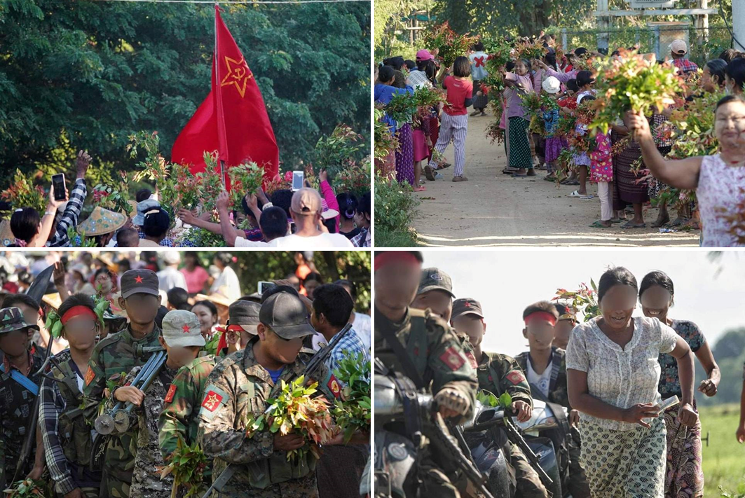
来源：缅甸民主之声网站
日期：2023年11月29日
题图：缅甸共产党领导下的人民解放军于2023年11月24日对军方营地实施攻击，约毙敌10人，伤敌15人，俘敌7人。人民解放军战士得胜归来后受到群众夹道欢迎。[1]
链接：https://english.dvb.no/a-qa-with-the-communist-party-of-burma/
波相忠（Pho Than Chaung）是缅甸共产党（Communist Party of Burma）的发言人。缅甸共产党1939年在反对英国殖民政府的斗争中成立，之后又在第二次世界大战期间为反对日本侵略缅甸而战斗。1948年缅甸独立后，缅共加入了新政府，不久被驱逐。缅共之后进行了长达四十年的反政府起义运动，直至缅共瓦解。但在2021年的军事政变后，缅甸共产党重整旗鼓，开始了反对敏昂莱军政权的“人民战争”。
波相忠接受了《缅甸民主之声》（Democratic Voice of Burma）[2]的采访，讨论了自2021年政变以来，缅甸共产党及其武装人民解放军（People’s Liberation Army (PLA)）在反对军事统治的起义中所起的作用。
《缅甸民主之声》（以下简称民）：您能否介绍一下缅甸共产党及人民解放军，是如何参与抵制缅甸军事统治复辟的？
波相忠（以下简称波）：我们尽可能与各反对派力量并肩作战。我们为公众服务。我们的首要任务是与反军方力量站在一起，孤立该政权。
民：缅甸共产党和人民解放军在缅甸哪些地区开展活动？
波：（我们）在实皆省（Sagaing Region）有显著的影响力。
民：在您看来，抵抗组织最近对军方的胜利是2021年政变以来的转折点吗？
波：军方的士气确实空前低落。人民一方的胜利有所增加，但我不敢断言这是一个转折点。我更愿意拭目以待。
民：您认为军方将如何应对战场上的接连失败？
波：军方将利用包括散布虚假信息在内的各种战术。
民：军方在战场上有优势吗？
波：这依赖于各种武器的采购。在武器和人力方面，他们可能有优势，但公众的支持并不在他们一边。
民：您认为过去的军政权与现在的敏昂莱为首的军政权有何不同？
波：缅甸革命的历史跨越七十余年。一个重要的变化是，在缅甸中部地区如实皆、曼德勒、密铁拉、敏建和勃固（Sagaing, Mandalay, Meiktila, Myingyan, Bago），已经开辟了一条新战线。而与过去相比，现在的一个不同之处在于武器供应的不确定性。这种不确定性促使我们考虑与军方作战是否可行。
民：在掸邦（Shan State）北部，“三兄弟联盟”（Brotherhood Alliance）[3]对军方发动的“1027行动”似乎得到了中国的支持。您对此有何看法？
波：中国人并不认为缅甸的冲突对他们构成重大威胁。他们主要担心的是溃兵或平民可能会到中国避难。
民：您还有什么要补充的吗？
波：我想要说，我们将与人民一道，为反对军事统治的复辟而继续战斗。

菲共新人民军停火两日庆祝建党55周年
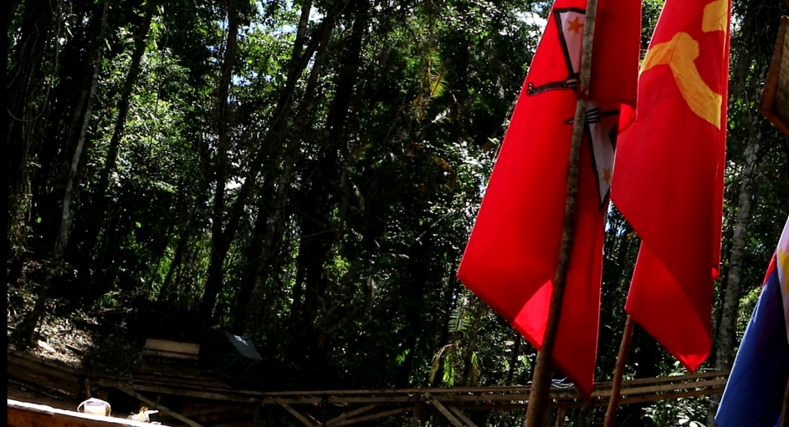
来源：菲律宾革命中心网
作者：菲律宾共产党中央委员会、新人民军全国作战司令部
日期：2023年12月23日
链接：https://philippinerevolution.nu/statements/two-day-ceasefire-to-celebrate-the-partys-55th-anniversary/
为庆祝即将到来的菲律宾共产党（Communist Party of the Philippines）成立55周年纪念日[1]，我们现在宣布新人民军（New People’s Army）所有部队在全国范围内执行为期两日的停火，自12月25日0时1分起至12月26日23时59分止，停止战术性进攻。
停火两日的目的是，让各地的农民群众和新人民军部队能够举行集会、会议或聚会，以便庆祝建党纪念日，回顾过去的成就，并向对菲律宾革命的所有英雄和烈士致敬。本停火声明也是为了与欢度传统节假日的人民团结一致。
面对菲律宾武装部队（Armed Forces of the Philippines (AFP)）残酷无情的进攻、国家恐怖主义和法西斯罪行，新人民军所有部队应处于高度戒备状态，必须保持警惕并准备好在新人民军游击阵线范围和作战区域内开展自卫行动，以便反击和挫败敌军的敌对运动或行动。我们建议新人民军和群众保持其活动开展的高度秘密性。
自12月27日0时1分起，新人民军可以立即恢复游击进攻。在马科斯政权统治下严重的经济危机和日益加深的压迫之下，新人民军必须继续开展广泛而密集的游击战争，为反对国家恐怖主义而战斗，保卫人民的民主权利和利益。

International Red Newsletter

纪念列宁同志逝世100周年 56
委内瑞拉共产党关于埃塞奎博问题的声明 60
意大利反法西斯团体抗议警察攻击大学生 65
意大利工人抵抗政府对罢工的破坏 68
墨西哥共产党2023年五一劳动节致辞 72

2024年第3期
2024年2月8日

纪念列宁同志逝世100周年
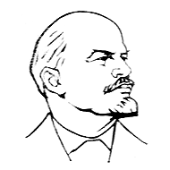
来源：希腊“保卫共产主义”网站
日期：2024年1月1日
作者：网站主编尼科斯·莫塔斯（Nikos Mottas）
链接：https://www.idcommunism.com/2024/01/on-100th-anniversary-of-vladimir-lenins-death.html
一百年前即1924年1月21日傍晚，现代历史上最伟大的革命家——弗拉基米尔·伊里奇·乌里扬诺夫的心脏停止了跳动。
列宁，这位伟大的十月社会主义革命的领导者、世界上第一个社会主义国家的缔造者，逝世时54岁。
弗拉基米尔·伊里奇·列宁这个名字与两个辩证相关的问题紧密联系在一起。一方面，列宁作为20世纪最重要事件——1917年伟大的十月社会主义革命的领导者，参与了革命活动和革命实践。
另一方面，他的理论工作是马克思和恩格斯的理论在帝国主义时代的发展。革命理论与实践的非凡结合使得列宁在历史上成为了一位独一无二的人物，而且在他逝世100年后仍然“活”在全世界工人阶级的共同记忆中。
在列宁的领导下，布尔什维克党成为了俄国工人阶级和其他被压迫大众阶层（特别是贫苦农民）的阶级斗争的领导者。布尔什维克党的革命活动使得无产阶级在伟大的十月社会主义革命中取得了胜利，为历史上第一次建设社会主义开辟了道路。弗拉基米尔·伊里奇·列宁的领导不仅确定了共产党在夺取政权过程中的指导作用，而且还更进一步地为社会主义建设奠定了基础。
对国际共产主义运动来说，列宁的科学著作是一座真正的宝藏。列宁通过这些著作，发展和扩展了马克思主义的各个组成部分——哲学、政治经济学和科学社会主义。他对帝国主义——资本主义发展的最高阶段的理论阐述和推论，对今日的工人阶级和共产党来说仍然特别符合时宜和具有宝贵价值。
列宁坚定地反对修正主义和改良主义对革命理论的一切歪曲。他把反对机会主义的斗争视作社会主义革命取得胜利的基本前提，同时他也坚决反对那些所谓的“左派”，即假革命的浮夸之词与冒险主义。
列宁与他那个时代的其他马克思主义者的区别在于，他并不局限于对资本主义的一般批判，也没有简单重复卡尔·马克思的《资本论》中已经包含的主要推论。
列宁利用马克思和恩格斯早已描述过的资本主义的基本倾向，来分析和确定第一次世界大战时期资本主义的主要特征。列宁主义理论不仅彻底地解释了垄断资本主义的特征，而且还为1917年十月革命中胜利的革命战略的形成提供了理论指导。
列宁的非凡著作《帝国主义是资本主义的最高阶段》，在今天比以往任何时候都更加符合时宜。列宁指出，为了成功地利用帝国主义之间的矛盾，需要两个关键的条件：首先是保证工人阶级的革命先锋队（共产党）独立于任何帝国主义联盟的目标与目的，其次是确定共产党朝着推翻国内资产阶级前进的战略方向，在帝国主义战争时期与和平时期都是如此。
如果我们考虑到目前主要的资本主义中心（美国、欧盟、俄罗斯、□□等）在乌克兰和中东地区的矛盾和竞争，那么以上两点将是极其重要的。导致十月革命胜利的布尔什维克党的活动就是一个很好的例子，它证明了，每个国家的工人阶级运动都决不能被本地资产阶级的目标所裹挟，更不能去顺从任何相互竞争的帝国主义中心的目的。
今天，在伟大的十月社会主义革命发生107年后，在列宁逝世100年后，这位传奇的布尔什维克革命家的遗产仍旧闪耀着光芒。
1989年至1991年推翻苏联和东欧社会主义国家的反革命政变，使得各种帝国主义者和资产阶级辩护士有了诋毁列宁和攻击社会主义-共产主义的机会。他们甚至试图预测马克思列宁主义在意识形态上的“死亡”和“失败”，宣布所谓的“历史终结”。然而，历史本身就驳斥了他们。
制造出极端贫困、社会不平等、失业和血腥战争的资本主义的衰败，证明了马列主义不仅活着，而且还作为唯一真正有利于人民摆脱资本主义野蛮的出路重新回到了前台。
尽管弗拉基米尔·伊里奇·列宁这位20世纪最伟大的革命家已于1924年1月21日与世长辞，但是他将永远“活”在全世界男女工人，以及每个为更美好的未来、为废除人对人的剥削、为社会主义-共产主义而斗争的人的心中。

“谢谢你，列宁，
给予我们力量和教导，
谢谢你坚如磐石，
谢谢你，因为列宁格勒和大草原，
谢谢你，列宁，
因为希望。”

——巴勃罗·聂鲁达《列宁颂》
（Pablo Neruda, Ode to Lenin）

委内瑞拉共产党关于埃塞奎博问题的声明
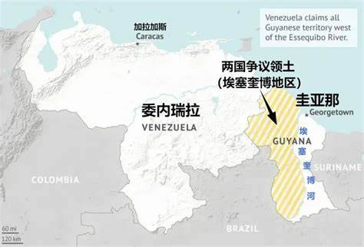
来源：共产党和工人党国际会议“团结网”（SolidNet）
日期：2023年11月28日
链接：http://solidnet.org/article/CP-of-Venezuela-Pronouncement-of-the-VII-plenary-session-of-the-Central-Committee-of-the-PCV-in-view-of-the-consultative-referendum-on-the-esequibo-territory/
委内瑞拉共产党中央委员会第七次全体会议
关于埃塞奎博领土问题全民公投的声明
作为一个工人阶级的革命政党，委内瑞拉共产党（Communist Party of Venezuela (PCV)）的行动完全独立于资本和资产阶级国家的因素。委内瑞拉共产党以马克思列宁主义、反殖民主义和无产阶级国际主义原则为指导，捍卫各民族人民的主权与和平，在解放者西蒙·玻利瓦尔的解放的、拉丁美洲主义的、统一的思想鼓舞下，在国民政府呼吁于2023年12月3日举行关于埃塞奎博（Essequibo）领土问题的咨询性全民公投之前，向城乡工人阶级和全体委内瑞拉人民表明我们的立场：
1、我们一贯主张通过和平谈判解决委内瑞拉玻利瓦尔共和国与圭亚那合作共和国之间的边界争议；拒绝垄断组织和外国势力的干涉，一切为了两国人民的利益而不是本地或外国寡头集团的利益；尊重两国主权，把两国人民之间的互助合作、联合和团结作为原则。
2、我们承认委内瑞拉对大英帝国19世纪末强占的领土的历史要求的正当性，同时拒绝两国资产阶级政府所要走的让外交、政治和军事紧张持续升级的道路。在争议区域发现大规模石油和天然气矿藏之后，以埃克森美孚（ExxonMobil）为代表的石油公司们加剧了这一紧张局势。该公司因其首席执行官雷克斯·蒂勒森（Rex Tillerson）2017年被任命为美国国务卿而直接介入了冲突。跨国石油公司从圭亚那政府非法授予的特许权之中获益，它们在激化两国冲突以快速寻求能够保护自身利益的政策的活动中发挥了决定性作用，同时打开了相邻两国人民之间爆发冲突的可能道路，这样的后果是不可预知的。
3、我们呼吁委内瑞拉和圭亚那的劳动人民保持警惕，并强烈谴责双方的军事演习行动，这些行动只有利于资本和本地资产阶级。同样地，我们呼吁两国人民拒绝所有在埃塞奎博地带建立美国或其他任何外国军事基地的企图，这将成为本地区和平的一大威胁，同时也是对两国主权的侵犯。
4、尼古拉斯·马杜罗总统的政府因为人民群众对其新自由主义治理日益高涨的反对情绪而陷入绝望。为了排除委内瑞拉工人日常提出的正义要求，该政府在埃塞奎博问题上求助于资产阶级的老策略：它尝试通过百万富翁的宣传造势运动，在大多数人中间灌输极端爱国主义和沙文主义的情绪。我们谴责政府采取的这种策略，它意在欺骗、操纵并主宰委内瑞拉人民，让他们相信在我们国家没有其他更重要的问题需要解决了。除了选举方面的、机会主义的、反动的目的之外，这个策略再也没有别的什么目的。甚至可以设想，在不断加剧的紧张局势下，尼古拉斯·马杜罗总统的政府可能强行宣布国家进入紧急状态，并以此为理由中止原定将于明年举行的总统选举。我们警告，该政策可能造成委内瑞拉对埃塞奎博地区的合理愿望的一次战略性失败，并有利于跨国资本在本地区的布局以及帝国主义势力在本地区的利益。
5、这个政府，限制并侵犯工人阶级的劳工权益、人权和社会政治权利；起诉并禁止政党，正如最近它对委共所做的那样；实施政策来取消宪法赋予劳动人民的权利，限制民主自由，可耻地冻结工资和养老金，废除集体谈判协议，限制工会自由，监禁并起诉敢于斗争和谴责腐败的工人，造成公共教育和公共健康领域的不断恶化，以及水、电、家用天然气等核心公共服务的极端不稳定。委内瑞拉共产党认为，这样一个政府呼吁虚假的“为保卫祖国而实行全国团结”，根本就不具有道义上或政治上的权威。
6、委内瑞拉共产党呼吁委内瑞拉人民以批判思维和阶级意识去思考，在政府发起的关于埃塞奎博问题的咨询性公投中应当采取什么立场。别被这场哗众取宠的运动误导了，这场运动意在将反工人、反人民、反民主的马杜罗政府塑造成“最大的爱国者”。然而实际上，为了紧紧抓住权柄不放，它愿意将一切都出卖给跨国公司，比如雪佛龙、雷普索尔和埃尼集团（Chevron, Repsol and ENI）这些石油公司。在奥里诺科矿业带（Orinoco Mining Arc）和经济特区（Special Economic Zones）的特许优惠下，大片国土已被提供给外国公司开发了。
7、委内瑞拉共产党还要谴责当权者为强迫人民参与公投，而施加不适当的压力和胁迫机制。此次公投没有约束力，因而也无法解决与圭亚那的争议。不管是公共行政领域的工人，还是普通行业的居民，都受到了不公正的解雇和中止社会福利（包括取消地方供应与生产委员会（CLAP：Comité Local de Abastecimiento y Producción）提供的食品包）的威胁，以及在“叛国”罪名下进行的迫害和骚扰。就此而言，我们必须明确，参与任何民意咨询是一项权利而不是义务。参与与否，赞成与否，是每个委内瑞拉人自由、自愿的决定，这一点必须得到尊重。我们要求停止滥用政府权威。
8、我们向委内瑞拉人民发出警告，今日声称保卫祖国、抵制埃克森美孚涉足埃塞奎博地带的人，正是不久前与美国政府签署秘密协议的人，他们将委内瑞拉的石油天然气工业拱手送给同一批在埃塞奎博非法开采的美国公司。委内瑞拉工人阶级必须捍卫自己相对于统治阶级的独立性，按照自身的利益行动，不被老板精英、资产阶级及其在政府中的政客代表和反对派所利用。他们此前从未对埃塞奎博地带感兴趣，因为国有油气收入已经足够他们积累资本并赚得盆满钵满了。
委内瑞拉共产党将竭尽所能地团结委内瑞拉和圭亚那的工人阶级和其他被剥削阶层，致力于达成一个着眼于两国人民利益、反对垄断集团的私欲和各个资产阶级政府贩卖战争的冒险行径的共同战略。一旦委内瑞拉和圭亚那的工人阶级和人民获得政权，并开启建设没有剥削、没有压迫的社会的进程，我们的目标就一定能够彻底实现。

委内瑞拉共产党中央委员会
（当选于第十六次全国代表大会）
第七次全体会议
加拉加斯，2023年11月28日

意大利反法西斯团体抗议警察攻击大学生
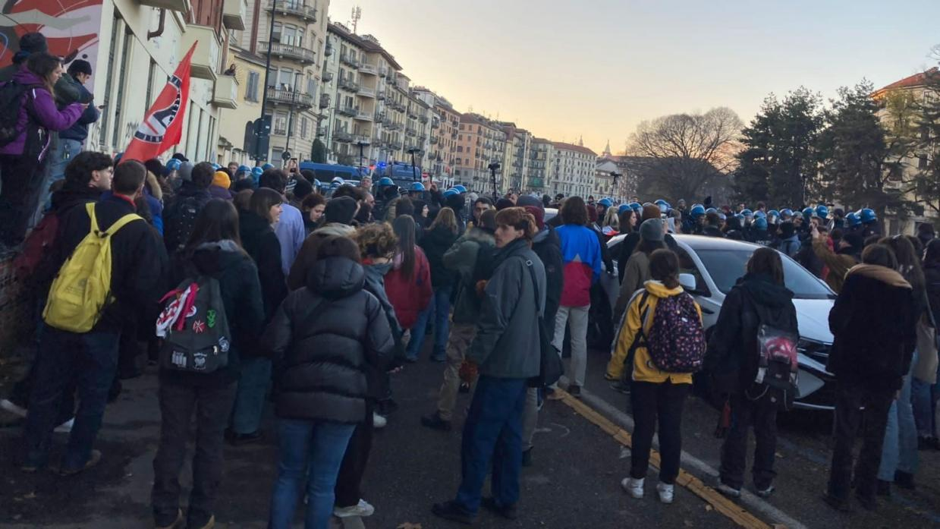
来源：印度“人民快讯”网站
日期：2023年12月8日
链接：https://peoplesdispatch.org/2023/12/08/anti-fascists-in-italy-protest-police-attack-on-turin-university-students/
意大利都灵（Turin）的进步团体和反法西斯团体发起动员，谴责警察攻击都灵大学伊诺第校区（Einaudi Campus of the University of Turin）的学生。2023年12月5日，部分学生在校内抗议右翼学生组织“大学行动”（University Action）的宣传活动，随后遭到大批警察的暴力殴打。
学生们指责说，警察们突然闯进校园来保护右翼学生组织。该右翼组织附属于焦尔吉娅·梅洛尼领导的意大利新法西斯主义政府。梅洛尼本人也曾是类似的右翼青年与学生组织的成员。
都灵反法西斯协调（Turin Anti-Fascist Coordination）、共产主义青年阵线（Communist Youth Front (FGC)）、“权力归人民”（Potere al Popolo）、“路线变革”（Cambiare Rotta）等许多组织抗议警方攻击学生，并对右翼活动在全国大中学校的兴起表达担忧。
这些反法西斯组织指责说，警方以不成比例的暴力镇压了那些抗议右翼学生组织在校园内搞仇恨运动、乱发传单的学生。早先在2023年10月，警方也曾进入校园以保护同一个右翼组织即“大学行动”的活动。“大学行动”是意大利的右翼学生组织，成立于1950年，当时叫作全国大学行动阵线（University National Action Front (FUAN)）。2014年，该组织成为了焦尔吉娅·梅洛尼的意大利兄弟党（Brothers of Italy (FdI)）的大学青年组织。2023年2月，“大学行动”的成员在位于佛罗伦萨的米开朗基罗学校（Michelangelo School）门口暴力地袭击了三名学生，这引发了广泛抗议。
此类右翼团体受到了意大利极右翼执政联盟的资助，它们尽一切力量企图在大学和其他学术空间站稳脚跟。同时，大学和学院中进步的、反法西斯的学生与青年团体坚持抵抗国家在学术空间资助的极右阴谋。在反对政府新自由主义、帝国主义的反工人政策的抗议和罢工中，进步学生团体是一个积极部分。
12月6日，“路线变革”组织谴责说：“在大学校方的纵容下，全国大学行动阵线的法西斯分子们试图为自己获得开展仇恨宣传和战争行为的空间，但是学生们成功地把他们赶了出去。在法西斯分子们被赶走后，警方决定对学生们施以多轮疯狂的、无理由的殴打，甚至还打了两名教授，把他们的头都打破了。警察们显然怀有一种复仇的冲动！”
该组织还说：“这次事件是法西斯团体在大学校园的仇恨宣传所造成的又一个不眠之夜。不仅如此，它还反映了一种更广泛的气氛：用暴力手段关闭政治活动空间、镇压任何带有政治色彩的异议。”

意大利工人抵抗政府对罢工的破坏
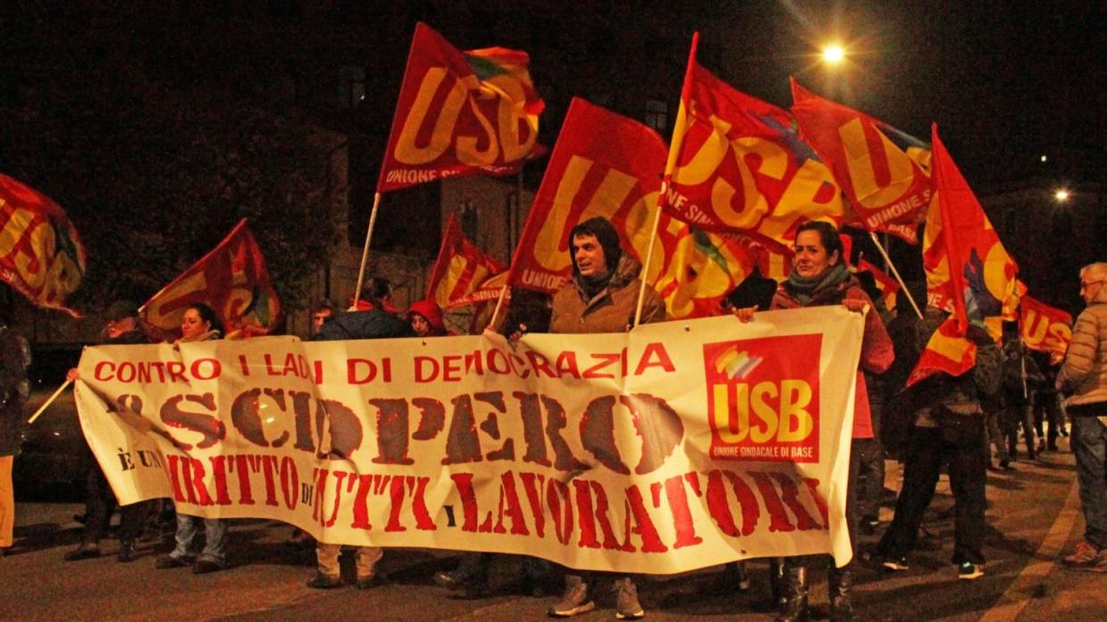
来源：印度“人民快讯”网站
日期：2023年12月20日
链接：https://peoplesdispatch.org/2023/12/20/italian-workers-resist-salvinis-strike-breaking-methods/
意大利的工会和左翼团体正在组织起来，抵抗副总理兼交通部长马泰奥·萨尔维尼（Matteo Salvini）破坏罢工和工人抗议的尝试。2023年12月15日，在意大利各主要城市，地方公交、地铁、电车机构的运输业工人举行了一场24小时罢工。
各工会和共产主义青年阵线（Communist Youth Front (FGC)）等左翼团体也在多个城市组织了示威，抗议萨尔维尼攻击工人权利。抗议者们还谴责焦尔吉亚·梅洛尼领导的极右翼政府对工人们要求提高工资的呼声毫无反应。
在最近约一个月的时间里，萨尔维尼连续颁布了多项法令，把允许的罢工时长由24小时缩减到仅仅4小时，这是对意大利工会和工人权利的公然挑战。
这些法令中的第一份破坏了意大利总工会（Italian General Confederation of Labor (CGIL)）和意大利劳工联盟（Italian Labor Union (UIL)）号召于11月17日发动的运输、教育、医疗等行业的总罢工。
最近的一份法令则是要求基层工会联盟（Unione Sindacale di Base (USB)）及其下属的跨行业基层委员会联盟（SI Cobas）把它们号召于11月27日发动的运输业罢工推迟到12月15日。
12月18日，“权力归人民”（Potere al Popolo (PaP)）发表声明说：“在过去30年里，意大利是经合组织（OECD）唯一一个工资没有提高、反而降低了2.9%的成员国。”
“权力归人民”还强调，有超过500万工人的时薪不足10欧元，且由于不断加剧的通货膨胀，2023年前三个月的实际工资水平降低了7.5%。
“权力归人民”认为：“在意大利陷入如此境地的情况下，根据大多数人的利益，首要任务就是提高工资，而不是禁止罢工、限制罢工权。然而，萨尔维尼走的是相反的道路，他展现了这个用铁腕手段对付工人的右翼政府的真面目。”
新冠病毒疫情及其在经济上的后果沉重地打击了意大利工人阶级。在过去三年里，工人们始终在组织活跃的斗争，要求提高工资来应对通货膨胀，以及抗议对工人、工人权利和工会的攻击。
与此同时，前首相马里奥·德拉吉（Mario Draghi）与梅洛尼政府联起手来，继续实行他们大搞紧缩的反工人政策，包括削减提供给低收入家庭的社会福利项目和援助帝国主义战争。
意大利工会也始终在积极参与抗议，反对意大利政府参与乌克兰和巴勒斯坦的战争。
12月15日，共产主义青年阵线发表声明说：“我们不会屈服于萨尔维尼独裁式的傲慢态度。几个月来，政府一直在系统性地攻击罢工权。”
声明还认为，在这种攻击之外，（政府）还狂轰滥炸般地开展反工人的宣传，煽动反工运的偏见，这些手段“是试图全面推进反人民政策、彻底解除一切真正反对派的武装的活动的一部分”。
共产主义青年阵线补充说：“我们和成百上千的工人们一起去了广场，重申我们的立场：如果萨尔维尼和政府认为他们可以旁若无人地随便解除一项由几十年的斗争和成千上万被剥削人民的牺牲换来的权利，那他们可就大错特错了。罢工权不容侵犯！”
欧洲各国的工人阶级正在加紧斗争，反对紧缩政策、反对生活开销危机、反对对各项权利的攻击。在此情况下，希腊、英国和比利时的政府已经实行了反工人法律，以便阻碍工人的罢工权和抗议权。

墨西哥共产党2023年五一劳动节致辞
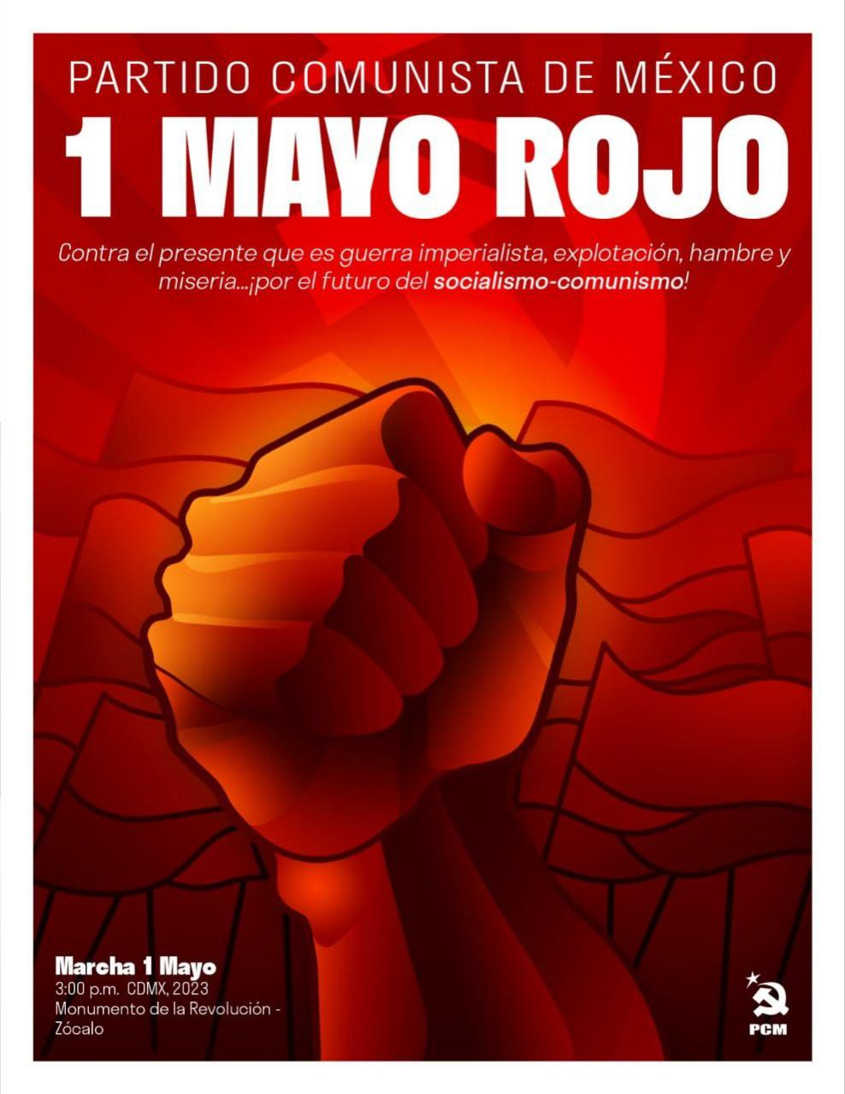
来源：墨西哥共产党网站
日期：2023年4月30日
链接：http://www.comunistas-mexicanos.org/index.php/pcm/saludo-del-partido-comunista-de-mexico-por-el-primero-de-mayo-contra-el-presente-que-es-guerra-imperialista-explotacion-hambre-y-miseria-por-el-futuro-del-socialismo-comunismo
墨西哥共产党：反对帝国主义战争、剥削、饥饿与贫困的今日，争取社会主义-共产主义的未来
无产阶级同志们，男女劳动者们，青年劳动者们，移民劳动者们，失业者们：
今天是五一劳动节，墨西哥共产党（Partido Comunista de México）以乐观主义和兄弟情谊向一切的建造者和制作者，财富的生产者——墨西哥的全体工人阶级——致敬。我们向一切无产者——男的、女的、老的、少的，本土的和移民的，混血的和原住的，城市的和乡村的无产者致敬。不论他们来自城市还是乡村，来自矿山、工厂、油田、办公室、教育行业、医疗行业、交通行业和服务行业，他们都是工人阶级的一员。他们将彻底改变现今这个充满了剥削和贫困、饥饿和苦难、残暴和死亡的腐朽社会。
我们向世界上为工人权利（例如八小时工作制、组建工会的权利、退休的权利，以及其他许多方方面面的权利）的巨大进步而牺牲自己的劳动者致以崇高的敬意，他们高举着解放的旗帜——工人政权和建设新世界的旗帜。我们决不会会忘记在芝加哥、卡纳内阿（Cananea）、里奥布兰科（Río Blanco）牺牲的那些烈士，也不会忘记伟大的十月革命和苏联社会主义建设的丰功伟绩。
打倒带给我们苦难的帝国主义战争
俄罗斯入侵乌克兰的令人发指的帝国主义战争已经爆发一年有余，许多国家以及如北约这种国际战争联盟也已经介入了这场战争。现在，冲突的一方是美国及其盟国，而另一方则是俄罗斯-□□集团，双方为了帝国主义体系中的霸权，为了在全世界强制推行它们的经济、商业、政治和军事条件而互相攻伐。在这里，最主要的牺牲品是乌克兰和俄罗斯的工人阶级，而全世界的劳动者和人民也都在为这场战争付出代价，最明显的例子就是食品、电力、燃料价格的上涨以及随之而来的生活成本的上升。
这场帝国主义战争只对垄断组织和资产阶级有好处，而且它还有扩大为一场全球战争的趋势，这是因为帝国主义国家之间的矛盾不可调和：他们都希望能够控制廉价劳动力、自然资源和能源、贸易线路和市场。他们并不关心人民和劳动者的生活情况，他们只希望增加剩余价值和利润。为了达到这个目的，他们不惜血流成河，摧毁全部人口，释放野蛮、恐惧和死亡。他们希望人民和劳动者们支持他们的战争，但是他们的利益不是我们的利益。劳动者与人民的利益，同美国/北约、□□/俄罗斯的利益截然相反。
在这一年中，食品的价格飞速上涨，面包的价格翻了一番，所有东西的价格都在不停上涨。这些涨幅在所有劳动者的钱包中，在他们家中的餐桌上，在他们亲人的饥饿和不安全感中都有体现。而墨西哥和世界上任何一个政府，不论它是社会民主主义的还是自由主义的，都无法扭转这种趋势，这是因为问题的关键在于整个剥削制度——资本主义。
全世界劳动者举起了斗争的红旗
面对资本主义的野蛮、剥削与战争所带来的后果，阶级斗争加强了；法国、希腊、英国、美国、德国等国都一样，那里的劳动者发动了强有力的总罢工和群众游行来反击资本的剥削。法国和希腊的斗争堪称典范，但仍然有必要加强团结并吸取教训。在墨西哥，劳动者们应当为这样的斗争做好准备，因为资本对工人的进攻是十分普遍的。
墨西哥的反工人政府
在奥夫拉多尔（Obrador）政府上台四年后，现在可以确定无疑地断言它的路线就是反工人、反人民的。它延续了先前那些政府为了攻击工人权利而通过的改革，其中包括：关于外包劳动的条款，被写入了联邦劳动法；所谓的教育改革也没有被逆转；更没有将中央照明与电力公司（Compañía de Luz y Fuerza del Centro）3万名劳动者的工作岗位还给他们。恰恰相反，它继续消灭国有公司，就像现在墨西哥通讯社（Notimex）正在发生的那样，它的解散直接打击了墨西哥通讯社劳动者联合工会（SUTNOTIMEX）正在进行的千日罢工。
1993年萨利纳斯·德戈塔里（Salinas de Gortari）总统最初签署了《北美自由贸易协定》，而奥夫拉多尔则与美国签署了进一步的协定，即《美国-墨西哥-加拿大协定》。美国政府花费上百万美元的预算去促成这项协议，就是为了重新分配墨西哥的集体劳动协议。在这种情况下，工会活动受到了严重的打击，变得支离破碎，原先强有力的工会和团结的劳动者被分割为很多小型工会，他们在面对雇主的压迫时缺乏反抗的力量。
尽管遭到了很多反对，奥夫拉多尔的社会民主主义政府仍然企图建立一种合作主义的、类似于革命制度党时期的、受政府控制的傀儡黄色工会，为了达到这个目的，他们大力支持诸如佩德罗·哈塞斯、拿破仑·戈麦斯·乌鲁蒂亚、苏珊娜·普列托（Pedro Haces, Napoleón Gómez Urrutia y Susana Prieto）等工贼的活动。这些工贼大肆宣扬那些由于严重的通货膨胀已经变得一文不值的加薪，以及那些将青年一代劳动者出卖给资垄断组织的“青年支持计划”。
所有这些被执法机构强制实施的军事化措施，实际上都是为控制和压制工人而准备的。奥夫拉多尔政府给予资产阶级特权并支持剥削，在这种压榨下，工人赚取的工资仅相当于他一天工作5到6分钟所生产产品的价值，而剩下的7小时54分钟则是在给那些剥削者无偿工作，生产更多的剩余价值。
还有一项针对移民工人的粗暴政策：每天都有超过1000名移民工人被拘留，并被关入非人的死亡集中营，例如华雷斯城（Ciudad Juárez）的一所集中营，那里的一场大火烧死了近40名工人。
劳动者们一点也不能指望奥夫拉多尔政府。它什么都没有改变，而一切都必须改变。
未来的任务是埋葬资本主义，并创造一个新世界
我们团结起来反抗和斗争的理由有很多。上面所说的一切问题和很多其它问题，都是由这个人剥削人的、私人占有社会财富的剥削制度造成的，我们称这种制度为资本主义。
只有团结在共产党旗帜下的劳动者，才能够终结资产阶级的统治并埋葬资本主义。这是我们的历史使命。无产阶级只有通过终结一切剥削和不公，才能解放自己，解放妇女以及一切被压迫者。
这是一项重大的、刻不容缓的、能够完成且有必要完成的任务。
在这个五一劳动节，我们呼吁所有劳动者为加速这个制度的灭亡，贡献自己的力量与觉悟。
当政权为工人阶级所掌握时，当社会主义的中央计划经济得到发展时，当社会阶级分化的残余被消灭时，工人阶级和人民的生活将变得更好，幸福将成为可能。
为此，第一步要加强共产党这个工人阶级的党，以及它的深刻的、彻底变革的纲领。
团结起来，为社会主义-共产主义而战斗。
全世界无产者，联合起来！
墨西哥共产党中央委员会

2024年第4期
《乌克兰战争与帝国主义世界体系的公开危机》

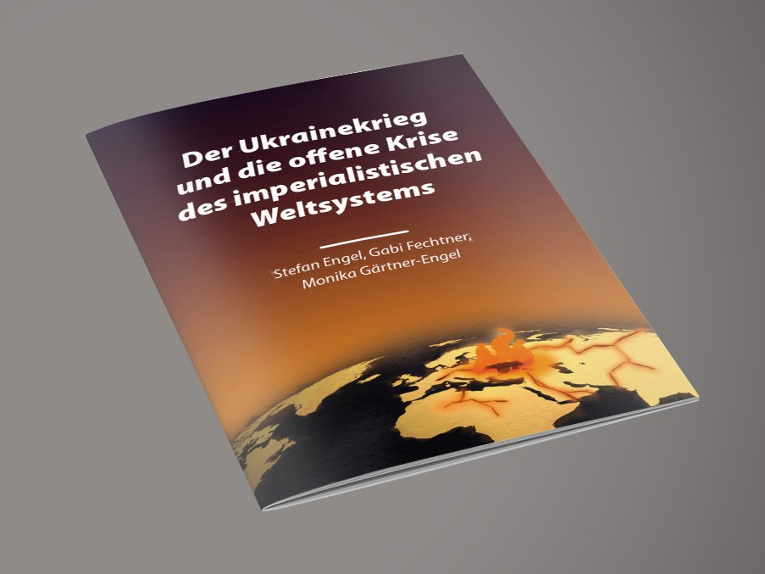

[德]斯蒂芬·恩格尔等著（2022年7月）
译（2024年2月修订）

International Red Newsletter

译者序 80
一、乌克兰战争与第三次世界大战的严重危险 81
二、帝国主义国家准备第三次世界大战的外交政策 90
三、法西斯主义与战争的相互作用 97
四、向全球经济战的转变 105
五、乌克兰战争加速全球环境灾难进程 112
六、机会主义向社会沙文主义的转变 121
七、帝国主义世界体系加速动荡的新阶段 129
八、积极抵抗第三次世界大战 134

2024年第4期
2024年2月24日

译者序
《乌克兰战争与帝国主义世界体系的公开危机》（The Ukraine War and the Open Crisis of the Imperialist World System）[1]由德国马列主义党（MLPD）领导人斯蒂芬·恩格尔、加比·费希特纳、莫妮卡·加特纳-恩格尔（STEFAN ENGEL, GABI FECHTNER, MONIKA GÄRTNER-ENGEL）撰写。原文发表于2022年7月，全文共分八章。
译文以连载形式刊发后，又进行了修订，更正了个别错误。现将修订后的译文以合集形式发布。

I R N
2024年2月24日

一、乌克兰战争与第三次世界大战的严重危险
随着俄罗斯军队对乌克兰领土的大规模入侵，北约和俄罗斯之间已经酝酿多年的冲突在2022年2月24日升级为欧洲中央的一场公开战争。
就在同一天，德国外长、绿党（The Greens）成员安娜莱娜·贝尔博克（Annalena Baerbock）煽动性地宣称，俄罗斯总统弗拉基米尔·普京的“妄想”是战争的根源，而它们不会被“国际社会”接受。2022年2月 27日，德国总理奥拉夫·朔尔茨（Olaf Scholz）指出，战争的起因“只有一个：乌克兰人民享有自由，这让人们开始质疑普京的压迫性政权”。普京则以战争目标是“使乌克兰去军事化和去纳粹化”为借口来为他领导的侵略进行煽动性的辩护。
然而，这些解释和辩解都没有触及问题的核心：新帝国主义俄罗斯和资本主义乌克兰之间的这场战争对双方来说都是非正义的。在北约的怂恿和武装下，在美国的领导下，乌克兰充当了北约这个帝国主义军事联盟的代理人。乌克兰努力寻求加入欧盟和北约，以实现自己的权力野心。这场战争的真正社会原因“在于帝国主义国家间经济和政治发展的不平衡，这也是它们企图重新划分势力范围的动力”。根据军事家卡尔·冯·克劳塞维茨（Carl von Clausewitz）的说法，战争是“政治通过其他手段的延续”。因此，有必要分析导致乌克兰战争的“关于所有交战大国和全世界的经济生活基础的材料的总和”[2]。
重新瓜分世界的斗争
1990年至1991年，社会帝国主义超级大国苏联和经济互助委员会（Council for Mutual Economic Assistance (CMEA)）的崩溃造成了一个统一的世界市场，它导致了国际资本主义生产的重组。世界经济和政治秩序的重组过程彻底地改变了之前的整个帝国主义世界体系。所有帝国主义国家和世界上主要的国际垄断组织都在新出现的世界市场上为争夺霸权而进行激烈的较量。
与此同时，□□和其他几个人口众多的曾依附于新殖民主义的国家，已经形成了国内垄断组织和国家垄断结构，这导致了许多新帝国主义国家的出现。到2017年，世界上至少已有14个新帝国主义国家，世界上超过一半以上的人口生活在这些国家。它们越来越多地与美国、日本和欧盟国家就销售市场和势力范围展开竞争，其中一些国家甚至建立起了区域性帝国主义霸权——包括印度、土耳其、俄罗斯、南非、沙特阿拉伯和巴西等国。为了追求自己的帝国主义霸权，它们正在迅速地发展军事力量，并在世界范围内形成一些意识形态和政治权力中心以操纵公共舆论。与此同时，所有帝国主义国家的政府都出现了危险的右转，这种右转在2016年至2020年法西斯主义者唐纳德•特朗普担任美国总统期间暂时地达到了顶峰。
随着生产和贸易的国际化而到来的，是阶级斗争和社会运动的国际化。一个日益壮大的国际工业无产阶级出现了，如今它包括大约7.46亿男女产业工人。从那时起，国际工业无产阶级便在全球范围的罢工和阶级斗争中发挥带头作用。激进的妇女、青年和环保运动也再次在国际层面蓬勃发展，争取民主权利和自由的斗争也正在展开。
2020年之后，尤其是经过2018年开始的世界经济和金融危机与毁灭性的新冠病毒大流行的双重作用，帝国主义之间的竞争急剧白热化。美国曾是唯一的超级大国，如今在经济和政治上明显衰落了。而另一方面，□□跃升到了经济超级大国的地位，准备从美国手中接过头把交椅。□□试图在政治和军事领域也达到这样的地位，这就是它从2013年开始推行的庞大工程——“□□□□”倡议的目的。在帝国主义内部矛盾中，美□之间的较量整体上占主导地位，但帝国主义内部矛盾的发展同时也是多极化的：欧盟这一帝国主义集团越来越把自己定位为美国的对手，同时也是□□的对手；而在欧洲内部，欧盟正在和俄罗斯争夺政治霸权。
俄罗斯新帝国主义大国的独特形象一方面建立在巨大的原材料（主要是化石燃料）财富上，另一方面，作为世界上两个最大的拥核国之一，它保留了社会帝国主义苏联时期遗留下来的军事力量。2008年以来，俄罗斯进一步扩大了这种力量。然而，俄罗斯的经济仍然薄弱：2020年，俄罗斯的工业产出还不及德国的一半。俄罗斯的帝国主义者们意识到，只有将原苏联加盟共和国的潜力收入囊中，他们的俄罗斯超级大国梦才能实现。早在1997年，美国前安全顾问布热津斯基（Brzezinski）就曾写道：“没有了乌克兰，俄罗斯就不再是一个欧亚帝国。”
最迟从那时起，乌克兰就成了帝国主义之间权力斗争的焦点，美国、欧盟和俄罗斯都将各自对欧洲势力范围的战略扩张集中在这里。
俄罗斯的帝国主义强权政治
2014年，西方国家推动乌克兰推翻了亲俄的亚努科维奇政府。在亚采纽克（Yatsenyuk）总理领导的亲西方政府的统治下，乌克兰与欧盟建立了联系。这导致了2016年欧盟-乌克兰自由贸易区的建立。数百家主要在采矿和农业领域的国有企业的私有化，使乌克兰日益融入美国和欧盟帝国主义的势力范围。与此同时，俄罗斯利用当地被压迫的俄罗斯族群体挑起了一场战争，目的是吞并乌克兰东部资源丰富的顿巴斯地区。
与社会主义苏联根本不同的是，俄罗斯帝国主义系统性地干涉别国内政：2008年，俄罗斯军队入侵格鲁吉亚，当时该国政府正将目光投向西方。从那时起俄罗斯就占领了格鲁吉亚的一部分。2014 年，在军事入侵后，俄罗斯吞并了克里米亚，得以从那里控制整个黑海。2015年，俄罗斯紧急援助陷于困境的叙利亚阿萨德政权，不仅以狂轰滥炸挽救了该政权，而且还扩大了自己在中东的战略影响力。此外，俄罗斯与非洲54个国家中的大约40个保持着所谓的安全协议或其他各种形式的合作。
俄罗斯近年的成功，美国2003年发动的、但未能实现其目标的伊拉克战争，以及北约2001年至2021年的阿富汗行动的失败，导致了美帝国主义和其他北约大国在战略上的削弱。2015年，在俄罗斯的领导下，俄罗斯与白俄罗斯、哈萨克斯坦、吉尔吉斯斯坦和亚美尼亚共同成立了欧亚经济联盟（Eurasian Economic Union）。但乌克兰拒绝加入这个联盟，这对俄罗斯帝国主义的野心来说是一个严重的挫折。
□美两个帝国主义大国的竞争
在乌克兰战争爆发的同时，一场争夺印度洋-太平洋地区霸权的激烈斗争正在美国和□□之间展开。美国《外交政策》（Foreign Policy）杂志在2022年2月18日，也就是俄罗斯帝国主义的入侵开始前不久写道：“华盛顿必须准备与俄罗斯和□□开战。”
在2022年3月的一次演讲中，美国总统乔·拜登断言，乌克兰战争是“民主与专制、自由与镇压、基于规则的秩序与野蛮统治的秩序……之间的伟大战斗的一部分。”
然而，拜登赞扬的“基于规则的秩序”不过是美国领导下的国际金融资本与其西方盟友的共同专政。
□□外交部副部长在2022年3月发表如下警告声明时提到了乌克兰战争：
“（美国的）‘印太战略’……与欧洲的北约东扩一样危险，如任其推行，后果不堪设想，最终会把亚太推进火坑。”[3]
为了支持其对世界大国地位的争夺，□□建立了世界上规模最大的军队。由□俄这两个拥核国领导的军事联盟“□□合作组织”，被主要用于对抗北约的影响力。
北约对俄罗斯的威胁
1990年以来，美国和北约不断推进它们的东扩——尽管它们曾无可辩驳地承诺过不再东扩。结果，北约军队在许多地方已经深入抵近到俄罗斯边界；短程导弹直接威胁俄罗斯领土；继波罗的海三国[4]、波兰、捷克、斯洛伐克、匈牙利、罗马尼亚、保加利亚、斯洛文尼亚、阿尔巴尼亚、克罗地亚、黑山和北马其顿加入北约之后，美国还试图将乌克兰纳入北约。在欧盟，特别是不希望危及与俄罗斯的经济和政治关系的德国和法国的抵制下，这种企图最初以失败告终。
在2022年达沃斯世界经济论坛上，北约秘书长延斯·斯托尔滕贝格对北约为乌克兰战争而采取的措施夸下海口：
“今天，我们有4万多名士兵由北约直接指挥，有强大的空军和海军力量支持；我们将从波罗的海到黑海的多国战斗群的数量增加了一倍；我们还有10万部队处于高度戒备状态。……我们已加强演习，一个美国两栖作战群已被史无前例地置于北约的指挥之下。”
乌克兰社会的反动本质
乌克兰现在具备了发展成为新帝国主义国家的必要前提。它是面积第二大的欧洲国家，拥有丰富的矿产资源、大片的肥沃黑土、训练有素的工人阶级，以及一部分国有、另一部分集中在寡头手中的垄断企业。总之，乌克兰已成为俄罗斯帝国主义在边界上的有力竞争者。
特别值得一提的是，在俄罗斯吞并克里米亚后，美国向乌克兰提供了大规模的武器装备和军事训练，乌克兰军队也参加了北约联合演习。2012年至2021年，乌克兰的武器支出增长了142%。2019 年初，乌克兰议会将加入北约和欧盟的目标纳入宪法。2021年8月，乌克兰总统弗拉基米尔·泽连斯基以自大的沙文主义腔调宣布：从现在起，克里米亚的“解除占领倒计时”已经开始。
2022年4月，来自基督教民主联盟（CDU）的欧盟委员会主席乌苏拉·冯·德莱恩（Ursula von der Leyen）在世界新闻界的一次聚会上，将乌克兰总统泽连斯基褒扬为争取自由和民主的英雄：
“最后，当您憧憬欧洲时，我们与您同在……我今天要传达的信息很明确：乌克兰属于欧洲大家庭。”
虽然内部争斗是欧洲大家庭的田园诗表象下的规则，但在被吹捧的乌克兰，其国内政治实际上与俄罗斯的寡头政治并没有本质区别。直到2020年，维尔茨堡大学（University of Würzburg）的资产阶级“民主排名”仍将乌克兰列为“民主”和“专制”之间的“混合政权”，甚至排在“有缺陷的民主”国家之后。
例如，乌克兰首富雷纳特·艾哈迈托夫（Rinat Akhmetov）拥有76亿美元的私人资产。尽管他是普京的老朋友，但他现在转而支持北约和欧盟来拯救他的帝国——包括“钢铁厂和管道厂、煤矿、热电厂、风电场、电信公司、航线、银行、保险公司、电视台、报纸、百货商场、物流中心、农业公司，以及他心爱的顿涅茨克矿工足球俱乐部（Shakhtar）”。其他“巨头”还有“船东安德烈·斯塔夫尼泽（Andrey Stavnitser）以及农业企业家瓦迪姆·涅斯捷连科（Vadim Nesterenko）”。在西方的报道中，这些寡头在泽伦斯基的光芒下几乎消失不见了。2022年2月23日，在俄罗斯入侵的前一天，乌克兰50个最富有的垄断大亨和泽连斯基互相发誓说，他们“将尽一切努力加强民族团结，防止国家被占领”。
而被“解放”的乌克兰人民加入北约和欧盟的前景似乎就不那么美好了——其他国家已经从这种“解放”中“受益”：塞尔维亚的城市在1999年科索沃战争中毁于轰炸，巴尔干半岛大部分地区遭受新殖民主义征服并被纳入欧盟帝国主义；塔利班在阿富汗的统治肆无忌惮；欧盟支持下的科索沃深陷贫困、混乱和腐败；在波兰和匈牙利，垄断组织、寡头集团和右翼政府成为统治者；欧盟制定的危机方案在希腊导致了严重的贫困和公共财产的变卖。接纳乌克兰加入北约和欧盟并非人道主义行为，但对西方的帝国主义者来说却很有价值，因为这意味着对俄罗斯帝国主义的极大削弱，并将为他们自己的联盟带来更大的影响力。

二、帝国主义国家准备第三次世界大战的外交政策
国际资本主义生产重组的基本方法是，在相互经济渗透的基础上，以合作和协调的政策进行竞争。国际垄断组织和帝国主义国家以这种方式努力争取经济上的统治地位或政治上的霸权。在意识形态上，他们用“通过贸易来改变”的说法来掩盖这一点。1994年，北约以及23个欧洲和亚洲国家，包括俄罗斯和其他非北约成员国，发起了“和平伙伴关系”计划（Partnership for Peace），并在1994年1月10日的布鲁塞尔峰会上宣布了这个“好消息”：
“建立这一伙伴关系是为了表达一种共同的信念，即只有通过合作和共同行动才能实现欧洲-大西洋地区的稳定和安全。”
德国联邦公民教育署（联邦政治教育中心）（German Federal Agency for Civic Education (bpb)）在2009年坦率地透露，这一伙伴关系和1997年的北约-俄罗斯常设联合理事会（NATO-Russia Permanent Joint Council）只是为了安抚，而从来没有作出实际的让步：
“放弃北约扩张对他们来说是不可能的。作为补充，他们在布鲁塞尔的北约总部与俄罗斯展开了一种新的协商与合作形式。”
2003年出版的书籍《新世界秩序的“诸神黄昏”》（Twilight of the Gods – Götterdämmerung over the “New World Order”）[5]一针见血地评论道：
“然而，事实上的进展推翻了一切认为作为帝国主义主要手段的经济相互渗透使得战争不再必要，进而使得和平的帝国主义能够存在的观点。”
同样，在俄罗斯入侵乌克兰之前曾受到称赞的外交举措，也没有表现出认真寻求妥协解决方案的意愿，不管是北约还是俄罗斯都是如此。显然，力量对比的转变已经达到了帝国主义的利益冲突只能通过战争来解决的地步。这标志着从帝国主义和平政策向帝国主义战争政策的质的飞跃。在第一次世界大战期间，列宁指出了规律所支配的这样的联系：
“在资本主义制度下，各个经济部门和各个国家在经济上是不可能平衡发展的。在资本主义制度下，除工业中的危机和政治中的战争以外，没有别的办法可以恢复经常遭到破坏的均势。”[6]
随着乌克兰战争的升级，几乎所有帝国主义国家都转向公开的侵略性外交和军事政策，为第三次世界大战做着准备。
战争爆发后，所有北约国家都大规模地增加了军备，大幅增加了军费开支，并向东欧派遣了更多的部队。在2022年5月10日之前的几个月里，北约国家特别向乌克兰提供了至少340亿欧元的武器和军事援助。美国、英国、欧盟、联合国和世界银行为乌克兰的战争努力提供了至少330亿欧元的财政援助和“人道主义”援助。北约国家对公众舆论的操纵具有心理战的特点，有时甚至公开煽动战争狂热。
当芬兰和瑞典放弃其几十年来的军事中立和不结盟政策，申请加入北约时，北约再次以其“北扩”来挑衅俄罗斯。由此，北约和俄罗斯直接对抗的边界又延长了1300公里。北约以外的其他帝国主义国家也根据新的形势调整了自己的外交政策，以便符合各自的利益。2022年4月26日，40多个国家来到位于德国拉姆施泰因的美军基地开会，支持北约的军事战略。美帝国主义领导下以北约为核心的新的反俄军事联盟形成了，联盟成员同意以这种形式每月召开会议。
新帝国主义印度拒绝对俄罗斯进行制裁，并在与俄罗斯和北约国家的合作中左右逢源；日本前首相安倍晋三将“核共享”抛入公开辩论，开始质疑日本当前的政策禁区；新帝国主义土耳其是北约成员国，与俄罗斯和乌克兰关系都很密切，正试图将自己塑造为交战双方的调停者。
德帝国主义的“分水岭”
随着其2022年2月26日至27日的决定，德国联邦政府也调头转向公开的侵略性帝国主义外交政策。忘掉几个月前新成立的社民党、绿党、自民党联合政府的联合协议吧，该协议曾高调承诺实行“积极的裁军政策”和“限制武器出口政策”。然而，在实施朔尔茨总理口中代表方向转变的“分水岭”政策时，联合政府内部和各执政党内部以及联邦议院和联邦参议院各党派中间都出现了尖锐的矛盾。在垄断组织和群众中间，与政府的矛盾也在增加。这些矛盾，以及德国对化石燃料以及全球资本和商品输出的严重依赖，使得德国并没有立即向乌克兰运送武器和对俄罗斯实施制裁。
当俄罗斯帝国主义的“特别军事行动”未能实现其快速“斩首打击”并在基辅建立亲俄政府的目标后，它转而将力量集中在尽快吞并乌克兰东部和南部地区上。这就开启了战争的第二阶段。
在乌克兰的这些地区，钢铁生产、煤矿、未开发的可水力压裂的天然气田、核电站、垄断性的大规模农-工业以及训练有素的工人特别集中。通过占领马里乌波尔和敖德萨等具有战略意义的港口城市，俄罗斯寻求与其吞并的克里米亚半岛建立陆路连接，并封锁通往亚速海和黑海的通道，此举旨在长期削弱乌克兰的出口经济。
北约在乌克兰战争中的目标发生了变化
乌克兰军队对俄罗斯侵略者占领基辅的成功抵抗，在美帝国主义的压力下，改变了北约支持乌克兰的战略目标：从最初的“遏止敌对行动”转变为“战胜俄罗斯侵略者”。2022年4月24日，在基辅由弗拉基米尔·泽连斯基和美国国务卿安东尼·布林肯匆忙组织的联合会议上，美国国防部长劳埃德·奥斯汀宣布：
“我们相信他们能赢，如果他们有合适的装备，正确的支持……我们希望看到俄罗斯被削弱到不能再像入侵乌克兰那样为所欲为的程度。”
当然，世界人民理所应当地希望像俄罗斯军队入侵乌克兰这样的事情永远不再发生。然而，北约在人道主义伪装下的真正目标，现在正变得显而易见：从战略上削弱新帝国主义俄罗斯，进而削弱其与□□合作的“□□合作组织”。但是，如果没有北约对乌克兰的各种重型武器支援、北约各国对乌克兰军队的训练，乃至北约各国的直接干预，这一目标是无法实现的。俄罗斯入侵乌克兰为美帝国主义提供了一个理想的借口，让美帝国主义能够坚持自己的战略，并获得欧盟帝国主义对其侵略性战争道路的支持。
与德国垄断资本相关的势力放弃了其最初的战略——限制战争并使之尽快结束——转而决定支持美国和北约已经加强了的战争机器。2022年4月28日，德国联邦议院在批准向乌克兰交付重型武器时形成了一个“非常大的联盟”。至此，德国对乌克兰战争的参与获得了新的性质。
作为对北约向乌克兰运送重型武器的回应，俄罗斯立即宣布这些武器将成为俄罗斯军队的攻击目标。
俄罗斯威胁要使用战术核武器。核武器的使用早已被有意识地纳入了2000年俄罗斯国家安全概念（Russian National Security Concept）的考量，该概念要求“加强（俄罗斯）作为大国的地位”。北约秘书长斯托尔滕贝格准备了终止《北约-俄罗斯基本法》（NATO-Russia Founding Act）的通知，北约在该法案中曾承诺不在东欧部署核武器。
直到2022年5月，北约和德国联邦政府仍然坚称，他们在任何情况下都不想成为战争的一方，这是一个虚伪的谎言。与此相反，德国联邦议院研究服务部（Research Services of the Bundestag）于2022年3月16日发表的一份专家意见，以令人困惑的德国法律术语强调，根据国际法，武器交付所要求的培训职能可被视为加入战争，因为：
“只有在输送武器外，还对冲突参与方就这些武器进行指导和培训，才算是一个离开了非战争的安全范畴的问题。”
德国军队于2022年5月11日在德国伊达尔-奥伯施泰因（Idar-Oberstein）正式开始训练18名乌克兰炮手使用PzH 2000自行榴弹炮，这是一种进攻性武器。北约已经把可能升级为世界核战争的责任归咎于俄罗斯，然而扩大后的北约联盟进一步改变了战略，故意准备将战争扩大为第三次世界大战。这场冲突的参与者不再能够控制其动向；他们必须应对所有的选项——甚至包括使用核武器、生物武器和化学武器进行毁灭性的敌对行动。

三、法西斯主义与战争的相互作用
帝国主义战争与法西斯主义就像连体婴儿。威利·迪克胡特（Willi Dickhut）[7]指出：
“法西斯主义不仅是一种在国内对本国人民实行极端压迫的最黑暗的反动统治，而且还意味着在国外对他国人民进行凶残的侵略。法西斯主义就意味着战争！”
资产阶级的战争法把战争开始后对敌方的杀戮、破坏和毁灭视作合法。战争通常伴随着国内紧急状态的实行。
为了俄罗斯金融资本的利益，俄罗斯总统普京多年来一直用原法西斯主义（proto-fascist）[8]的方法建立自己的权力地位。他压制批评政府的反对派，废除新闻自由，将批评政府的媒体置于政府控制之下。真正的马克思列宁主义者受到迫害，他们的工作受到极大的阻碍。
普京与欧洲的原法西斯主义和法西斯主义（proto-fascist and fascist）的人士和组织，如希腊金色黎明党、德国选择党、法国国民联盟以及匈牙利青民盟（Golden Dawn in Greece, AfD in Germany, Rassemblement National in France, Fidesz in Hungary），建立了多种多样的密切合作关系。从俄罗斯开始，网络水军（troll farms）在社交媒体上百万倍地传播着反动的阴谋论、种族主义反难民的仇恨和沙文主义的宣传。
直接进入战争以后，俄罗斯的反动发展发生了质的飞跃。“革命政党与组织国际协调”（ICOR）的成员组织——俄罗斯马列主义平台（Marxist-Leninist Platform (MLP)）恰如其分地评论道：
“在俄罗斯，法西斯专政已经建立。”
由于普京的政党“统一俄罗斯”在国家杜马中占三分之二的多数，以及国家杜马中所有其他政党对帝国主义战争政策不加批判的支持，普京即便不正式宣布戒严也可以实行绝对统治。随后，几乎所有批评性媒体的工作都无法进行。互联网和“社交网络”只能被用于亲政府的宣传。审查机构——联邦通信、信息技术和大众传媒监督局（Roskomnadzor）禁止将对乌克兰的入侵称为“战争”。自2022年3月4日起，“诋毁俄罗斯联邦武装部队的使用”以及传播关于武装部队的“虚假信息”将受到最严厉的处罚。累犯将面临最高15年的监禁。在乌克兰战争爆发后的最初十天中，就有至少13000名反战抗议者被逮捕并受到严惩，其中有许多勇于参加抗议的马克思列宁主义者。
乌克兰战争中的反共主义
为了在俄罗斯人民中间博得同情，普京蛊惑人心地将俄罗斯的侵略战争淡化，宣布它是具有反法西斯动机的“特别军事行动”。
新修正主义“团结网”（SolidNet）[9]的成员俄罗斯共产主义工人党（Russian Communist Worker’s Party (RCWP)）揭露了这种虚伪的辩解：
“从阶级观点来看，俄罗斯、美国和欧盟的统治者，根本不关心顿巴斯、俄罗斯和乌克兰的劳动人民。毫无疑问，俄罗斯当局在这场战争中的真正目标完全是帝国主义的……”
相比之下，德国的共产党（German Communist Party (DKP)）的修正主义者们在2017年仍然辩称，俄罗斯“客观上采取了反帝国主义的行动”。乌克兰战争爆发后，他们又编造了“防止即将发生的攻击”的“合理”故事。
甚至，普京本人将公开的反共主义推向台面来使俄罗斯的侵略合法化的事实，也没有影响德国的共产党的上述荒谬观点。在对乌克兰的帝国主义侵略发生三天前，弗拉基米尔·普京发表了一份攻击布尔什维克即列宁和斯大林的民族政策的政策声明。他说：
“现代乌克兰完完全全是被创造出来……被布尔什维克，被共产主义俄罗斯……被列宁和他的同志用对俄罗斯来说非常粗鲁的方式创造出来的……”普京把这归因于“这些列宁主义的思想，事实上，就是联邦国家的构建以及民族自决乃至分裂的权利”，这些思想“构成了苏维埃国家的根基”。
列宁、斯大林领导下的社会主义民族政策和帝国主义俄罗斯的侵略战争，确实是水火不相容的。苏联内部各个社会主义国家的自愿联合、促进各自的语言和文化以及所有苏维埃共和国及其民族的国际主义的共存，是它的现实指导原则。伟大的卫国战争及其对希特勒法西斯主义的胜利是苏联各民族共同实现的。
德国的反共文人是多么愚蠢和无礼，他们以口头禅般的重复方式，指责普京是斯大林的继承人。例如，资本主义报纸《德国商报》（Handelsblatt）对普京的断言是：
“他是一个患有妄想症的、滥杀自己人民的斯大林式人物。”
恰恰相反！资产阶级的舆论制造者才患有妄想症，他们害怕普京的攻击引发对社会主义和斯大林执政成就的讨论！恰恰是斯大林领导下的最高统帅部带领从希特勒法西斯手中胜利地解放了乌克兰。红军与英勇的游击队员一起打败了德国国防军（Wehrmacht）。作为德国金融资本的代表，德国国防军在乌克兰杀害了400万人，使1000万人无家可归，摧毁了16150个工厂和400个矿场，将714个城镇和28880个村庄夷为平地，并把拒绝与希特勒法西斯主义合作的矿工活活扔进矿井。
相比之下，由斯捷潘·班德拉（Stepan Bandera）领导的乌克兰法西斯组织公然与法西斯主义合作。此人今天仍然被法西斯分子的朋友、乌克兰驻德国大使安德里·梅利尼克（Andriy Melnyk）尊为“英雄”而免于惩罚，真是滑天下之大稽。班德拉是狂热的反犹分子，在第二次世界大战中，他与希特勒法西斯分子对乌克兰80万犹太人被驱逐和谋杀负有共同责任。当梅利尼克散布挑衅性的好战言论时，德国资产阶级政党中反对反犹主义的神圣十字军却没有说出一句抗议的话！
乌克兰放任法西斯分子活动，并且系统地推动法西斯武装亚速营（Azov Regiment）编入乌克兰军队，成了普京为入侵乌克兰辩护的理由之一。他将真相、半真半假的话和谎言结合起来，以蛊惑人心的方式挑起了俄罗斯和乌克兰群众对社会主义苏联战胜希特勒法西斯主义的正当的自豪感，从而转移了人民对侵略战争真正动机的注意力：当前俄罗斯新帝国主义在欧洲争夺霸权的斗争。
乌克兰——完全反动的资本主义国家
德国总理、社会民主党人朔尔茨断言：俄罗斯对乌克兰的战争针对的是“构成民主的一切”。这完全是混账话。事实上，在寡头的统治下，早在弗拉基米尔·泽连斯基政府之前，构成资产阶级民主的一切在乌克兰就已经被镇压了：2015年，共产主义标志被禁止；而在泽连斯基政府上台后，工人的斗争也被镇压了。多年来，欧盟一直拒绝乌克兰的入盟请求，因为乌克兰没有达到必要的入盟标准，比如“建立在法治基础上的稳定民主，而且……还要有……一个运转良好的、竞争性的市场经济”。2021年9月，在泽连斯基当选总统数月之后，欧洲审计院（European Court of Auditors (ECA)）仍然表示“严重腐败依旧是乌克兰的一个关键问题”。早在2021年，humedica组织就对乌克兰的社会状况作过如下陈述：
“乌克兰的人均月收入约为350欧元，而生活开支已达西欧水平——如今，超过45%的人口生活在贫困线以下……在乌克兰，依靠医疗援助的人，或生下了患病或残疾的孩子的人，往往面临破产。”
另一方面，在2021年，仅该国最富有的7个人就拥有119亿美元的私人财富。2022年1月，一部种族主义的语言法案在乌克兰生效，在公共领域歧视俄语——尽管40%的乌克兰人在私人场合讲俄语。
战争伊始，乌克兰就宣布了戒严令，所有的民主权利和自由都被废除。强力成为统治的主要手段：强迫劳动、征用、限制社会运动自由、完全禁止集会和罢工、禁止政党、审查媒体、普遍兵役制、拘留外国人以及暂停选举等等。
泽连斯基政权的一切反对派现在都遭到了迫害，被指控从事“亲俄活动”并被消灭。2022年3月18日，泽连斯基颁布法令禁止11个反对党的活动，其中包括左翼力量联盟、左翼反对派和乌克兰社会党（the Block of the Left Forces, the Left Opposition, and the Socialist Party of Ukraine）。随后在3月20日又颁布了一项法令，规定将全国所有新闻电视台合并到政府的控制之下。
此外，“革命政党与组织国际协调”（ICOR）的成员组织乌克兰工人阶级运动协调委员会（Coordination Council of the Workers’ Class Movement (KSRD)）报告称，对工人阶级的攻击特别地加强了：
“与此同时，乌克兰当局在戒严令下收紧了劳动法……解雇工人明显变得更容易，每周工作时间从40小时增加到60小时，并且取消了公共假期……各种罢工都被禁止。”
而弗拉基米尔·泽连斯基，正穿着橄榄绿T恤，蓄着三日胡，在国际媒体上扮演着勇敢的自由民主斗士的角色。他的伪善真是无人能及。
乌克兰的工人阶级和广大群众完全有权用手中的武器保卫自己，抵抗俄罗斯帝国主义的侵略。然而，在争取眼前和平的斗争中，当前的政府不是诚实的伙伴。在争取社会解放的斗争中更是如此，必须取得对本国政府的胜利，推翻反动的泽连斯基政权。在这场两条战线的复杂斗争中，乌克兰群众理应得到充分的无产阶级国际主义声援。
乌克兰战争加速了全球右转
2022年5月24日，匆忙地在议会通过宪法修正案之后，匈牙利总理欧尔班·维克托第三次宣布该国进入紧急状态，他认为乌克兰战争“对匈牙利构成持续的威胁”。他的紧急状态政府采取了一系列的反动措施：暂停法律或法律的执行、禁止罢工、将公司营业税减半、挪用公款、对政府不利报道的惩罚最高可判处5年监禁等等。
然而，正在收紧路线的不只是像欧尔班·维克托那样众所周知的反动政府。在德国国内，同大多数欧洲国家和美国一样，社会也在进一步右倾，国家的军事化和法西斯化日益加剧。
在德国，根据《基本法》第115条a款的规定，戒严令在盟约条款[10]下部分生效，在所谓的防御状态下完全生效。当德国受到武装袭击的“紧迫威胁”时，联邦国防军（德国武装部队）可以部署在内政领域，所有紧急状态法都将生效。这意味着：禁止集会和罢工，大规模限制言论和媒体自由，没收财产，强制转产以及强迫劳动，而且对于“有实质的或实际的迹象表明该人具有实施、促进或煽动可判处叛国罪、煽动叛乱罪、危害国防罪的行为”的人，可以立即逮捕。
从这一切可以看出当权者毫不掩饰的恐惧——他们对不可避免地出现的对贫困、失业以及战争和危机后果的抵抗感到恐惧。对于国际工人阶级和人民运动来说，必须把反对战争和法西斯主义的斗争同维护和扩大民主权利和自由的斗争结合起来，作为争取社会主义的斗争的一所学校。

四、向全球经济战的转变
北约国家对俄罗斯实施了大规模制裁，将其作为战争的武器：欧盟于（2022年）2月23日实施了第一轮制裁，截至6月3日前又进行了五轮制裁；美国、英国、加拿大、日本和瑞士也对俄罗斯开展了进一步的制裁行动。
首先，包括俄罗斯寡头们以及外交部长拉夫罗夫、总统普京在内的1091人和80个组织被禁止入境和冻结资产。
然后，俄罗斯的公司和银行成为了目标：俄罗斯国有企业的股票不能再在欧盟交易；俄罗斯银行（包括俄罗斯中央银行）不能再在欧盟借出或借入资金。7家俄罗斯大型银行已被逐出国际资金清算系统（SWIFT）。
接着，又针对俄罗斯经济的进出口进行了制裁。北约领导下的西方国家叫停了新建成的天然气管道“北溪2号”。它们还禁止进口俄罗斯煤炭，禁止俄罗斯和白俄罗斯的货运代理在欧盟活动，禁止悬挂俄罗斯国旗的船只进入欧盟港口。此外，它们有针对性地禁止了向俄罗斯出口总计100亿欧元的高科技产品，延长了进口禁令，并禁止俄罗斯签署公共合同和涉足欧洲的基金。随着第六套制裁措施的出台，欧盟开启了石油禁运，不过这只适用于油轮，不适用于管道输送。
整个制裁具有全球经济战的性质，对帝国主义世界体系的政治经济产生了相应的影响。与经济制裁能够停止战争的荒谬承诺相反，它们丝毫没有直接影响战争的具体进程。
德国基民盟（CDU）主席弗里德里希·默茨（Friedrich Merz）认为，对俄制裁政策的目的是“打断俄罗斯工业-军事复合体的脊梁骨”。
因此，从战略上讲，他们主要关注的是摧毁俄罗斯的经济，阻止该国进一步崛起为一个新的帝国主义大国。
在国际化生产的背景下，由于全世界154个国家，包括中国、巴西、印度、墨西哥、印度尼西亚甚至北约成员国土耳其等大国，到目前为止都没有参与制裁俄罗斯，因此北约很难实现其目标。例如，中国用于替代国际资金清算系统（SWIFT）的人民币跨境支付系统（CIPS），以及将俄罗斯400家银行联系起来的俄罗斯央行金融信息传输系统（SPFS）系统，帮助俄罗斯规避了金融制裁。再比如，印度80%的石油需求都需要进口，而就在（西方）做出制裁决定前后，印度与俄罗斯达成了一项“从俄罗斯进口300多万桶原油”的协议。亚洲、非洲和拉丁美洲的许多国家与俄罗斯进行贸易往来，将其视为反对美国新殖民主义剥削的盟友。而有些国家也希望实现自己的帝国主义野心。
此外，欧洲与必需的能源替代供应商之间的合作并不顺利。在与卡塔尔达成替代性天然气供应协议后不久，这个反动的酋长国就要求保证以离谱的价格购买至少20年。然而，预计德国到那时已几乎完全放弃化石能源了。
与西方各国政府所有冠冕堂皇的意图声明相反，首当其冲地承担帝国主义制裁政策的恰恰是俄罗斯的群众，而不是应负主要责任的战争贩子和寡头。因为外国公司停止了运营，国际供应链也在很大程度上被切断，仅在莫斯科就有20万雇员失去了工作。2022年3月，俄罗斯的通货膨胀率升至17.3%。
直到2021年，俄罗斯仍是德国最欢迎的贸易伙伴和份额占55%的天然气供应国。2022年4月中旬，俄罗斯仍在以每天2.4万亿瓦时的能力（向德国）输送天然气。此外，德国约50%的煤炭进口和约35%的矿物油进口都来自俄罗斯。
德国能源、化工和钢铁企业至今仍尤其受益于与俄罗斯的经济关系，它们不希望制裁走向极端。巴斯夫（BASF）首席执行官马丁·薄睦乐（Martin Brudermüller）严厉警告德国联邦政府不要叫停俄罗斯的天然气输送：这样的措施“可能会使德国经济陷入二战结束以来最严重的危机，并破坏我国的繁荣。”
与资产阶级宣传中的北约和欧盟的大团结相反，早在2022年3月7日，德国工业联合会（BDI）主席西格弗里德•鲁斯沃姆（Siegfried Russwurm）就断然拒绝了美国政府让德国经济与中国和俄罗斯脱钩的要求：
“我们过去没有，将来也不会接受美国政府的命令。（普京的）罪行并不意味着全球贸易和全球分工的终结。交换而非孤立，仍然是我们的原则。”
德国总理朔尔茨也对天然气禁运带来的威胁回应道：“如果一夜之间就这样做，那么德国和整个欧洲就将进入深刻的衰退。”对大规模政治抗议以及反对将战争危机转嫁至群众头上的无产阶级斗争的发展的恐惧，是德国联邦政府应对危机的动力之一。
然而，随着北约战略的改变，联邦政府也于4月底放弃了以前的拘谨。它越来越公开地把危机和战争的负担强加给人民。在制裁政策的推动下，对食品、各种原材料和能源产品的投机，本身就极大地加剧了通货膨胀。由社民党、绿党和自民党组成的联合政府为部分人口制定的所谓“救济方案”，只具有短期的抑制作用。讽刺的是，副总理罗伯特·哈贝克（Robert Habeck）竟这样为对俄罗斯的石油禁运辩护：
“之后当价格上涨时，就意味着是强制的。而这是可以……也必须付出的代价。”
对阶级合作和牺牲精神的宣传成了心理战的基本要素。互联网门户网站Telepolis揭露说：
“因此，关于当前通货膨胀是乌克兰战争产物的说法只是一个骗局。一个明显的证据是，无论是乌克兰还是俄罗斯，都没有因为战争而歉收……天然气和石油也在以商定的价格从俄罗斯流向西方。……价格并不像通常假设的那样由目前的成本决定，而是与未来的利润预期挂钩。”
无怪乎德国《经济周刊》（WirtschaftsWoche）杂志也在3月18日兴奋地写道：
“原油市场是……非常适合投资的地方。……例如，那些在过去12个月里将赌注押在石油上的人，按一桶原油的价格计算，几乎能够使他们的赌注翻倍。”
当然，这削弱了制裁的效果。尽管实施了禁运，但预计俄罗斯今年（2022年）化石燃料出口收入仍将增加137亿欧元。
国际生产重组的公开危机
比制裁的直接经济影响更为重要的是其在国际生产重组框架下的全球性的、战略性的冲击，这一影响目前还难以预见。与美国垄断企业主要在巨大的国内市场生产和销售产品不同，德国的国际垄断企业主要在国外生产，并在那里实现最大利润。西方对俄罗斯的经济战具有双面的影响，因为它同时也促使俄罗斯更加坚决地扩大同反对制裁的国家的“友好关系”，主要是与新帝国主义□国的“友好关系”，使它们成为一个经济、政治和军事集团。
因此，北约和欧盟的制裁政策导致了统一的世界市场的终结，而后者是国际生产重组的关键经济条件。有迹象表明，业已爆发的全球经济战将在未来扩大。例如，在2022年5月的达沃斯世界经济论坛上，北约秘书长延斯·斯托尔滕贝格在“自由比自由贸易更重要”的蛊惑性口号下，要求与中国经济脱钩。现有的国际分工受到了质疑，但与此同时，它仍然是产生最大利润的垄断工业生产不可或缺的必要条件。重要的综合生产系统被撕裂，整个工业部门与原材料和初级产品之间的联系被切断，陷入了长期的危机。限制甚至完全切断先前开放的销售市场，同样也会对超级垄断组织销售其以更大规模生产出的产品造成阻碍。全球经济的未来难以预料，更重要的是，这种发展遭遇了战前就已出现的物流、能源和原材料危机，以及不断升级的贸易战。德国外交部长安娜莱娜·贝尔柏克（Annalena Baerbock）预言，未来世界将出现“危机的飓风”。
在全球经济中，国际生产重组的公开危机已经出现，这极大地加速了帝国主义世界体系的不稳定。向全球经济战的转变，也极大地激化了革命的国际化生产力与民族国家政权以及资本主义生产关系的组织之间的主要矛盾，从而大大增加了第三次世界大战的危险。《“新世界秩序”的诸神黄昏》（Twilight of the Gods – Götterdämmerung over the “New World Order”）[11]一书写道：
“帝国主义能够进行生产的重组，但由于其内部矛盾无法解决，因此它永远不能建立一个世界国家，这表明帝国主义已经走到了其历史发展的相对极限。现代生产力需要符合其国际性质的生产关系，而这种生产关系只有联合起来的世界各社会主义国家才能实现。”

五、乌克兰战争加速全球环境灾难进程
早在乌克兰危机之前，全球环境灾难的进程就已在加速。所有帝国主义国家或多或少都颁布了笼统的环境保护措施，这主要是为了应对全球群众特别是青年的环保运动。但在俄罗斯入侵乌克兰后不久后，他们宣布了环境政策领域的范式转变：从今以后，气候保护这一过去的最高目标将不得不服从于“安全利益”——换句话说，就是不得不服从于为第三次世界大战而做的准备。2022年3月31日，美国总统拜登宣布：
“我们必须把长期安全置于能源及气候脆弱性之上。”
由此，对人类与自然的统一性的蓄意破坏被赋予了新的性质。拜登蛊惑人心的口号得到了德国军事工业的支持。2020年底，德国安全与国防工业联合会（Federation of German Security and Defence Industries）常务董事汉斯·克里斯托夫·阿茨波丁博士（Dr. Hans Christoph Atzpodien）制定了新的“系统相关”（system-relevant）原则，即“安全是可持续发展和相应繁荣的‘母亲’”。奥拉夫·朔尔茨（Olaf Scholz）及其执政团队的任务，是让德国的环境运动也去拥抱新的外交和环境政策路线。面对绿党青年团（Green Youth）越来越多的批评，联邦经济事务与气候保护部长、哲学博士罗伯特·哈贝克（Robert Habeck）[12]创造了一个新的术语来进行诡辩——“生态爱国主义”。
然而，哈贝克的“生态爱国主义”不过是社会沙文主义的一种新变体。只是这一次，工人和广大群众被要求放弃他们正当的社会、经济和政治要求，并毫不抵抗地接受环境危机的急速恶化。
美帝国主义在环境政策上的180度大转弯，也与其成为能源超级大国的目标有关。对于美国在2022年3月8日对俄罗斯石油、煤炭和天然气实施的进口禁令，《纽约时报》评论道：
“拜登总统已基本不再推动他雄心勃勃的气候变化应对计划，而是把重点放在尽可能多地开采石油和天然气上。”
拜登还希望增加欧洲对美国的依赖，重新夺回在全球经济中失去的阵地，并挽回美国民众对他的政府日益减退的信任。仅在美国，能源部就计划到2030年将水力压裂天然气增产15%。而天然气出口国论坛（Gas Exporting Countries Forum）甚至希望将全球产量提高66%。
在德国，绿党尤其被证明是一个顺从的盟友。来自该党的联邦经济部长哈贝克大大加快了位于布伦斯比特尔、施塔德和威廉港（Brunsbüttel, Stade, and Wilhelmshaven）的液化天然气终端的建设，以便能够从美国进口水力压裂天然气，而这是他所在的党过去一直激烈反对的。为了给这个项目披上生态保护的外衣，这些终端据说以后还可以用于进口氢气。
天然气和水力压裂天然气对坏境的破坏，不但在于燃烧过程中产生的二氧化碳和泵入地下的化学物质，而且在于钻井和管道泄漏过程中大量释放的温室气体甲烷。甲烷造成全球变暖的潜能（global warming potential）是二氧化碳的20多倍，甲烷对全球变暖的作用在2019年已达16.4%。
在“再也不资助普京的侵犯人权行为”的虚伪旗帜下，德国政府不仅调整了天然气供应，而且调整了石油供应；它与卡塔尔政府签订了供应合同。财政部长克里斯蒂安·林德纳（Christian Lindner）宣称“我们希望贸易伙伴同时也是价值观伙伴”，这简直是一种讽刺。
多么合适的伙伴人选——卡塔尔的极端反动的酋长们及其封建法西斯政权！对于卡塔尔对人权的系统性侵犯、对法西斯主义“伊斯兰国”恐怖组织的公然支持，以及在意识形态和政治上与阿富汗的法西斯主义塔利班政权的亲近，林德纳和哈贝克视若无睹。只要卡塔尔在对目前主要的帝国主义对手——俄罗斯的全球经济战争中站在了“正确”的一方，那么它就可以成为德国资产阶级民主派的“价值观伙伴”。
相比之下，罗伯特·哈贝克和欧盟宣扬的可再生能源的扩大，仍然是十分碎片化的，或是严格面向垄断组织的。例如，《欧盟可持续活动分类法》（EU Taxonomy for Sustainable Activities）第8条规定，如果公司的风力涡轮机项目拥有500名以上的员工，并面向资本市场，那么它才能被标记为“绿色”项目。
早在2022年初，哈贝克部长就主张将天然气分类为特别值得支持的“桥梁技术”，将其作为通往可再生能源的桥梁。欧盟委员会（EU Commission）迅速批准了这一提案，并将核能的推广纳入其中。德国工业联合会（Federation of German Industries (BDI)）提出的要求揭示了这场生态政治灾难服务于何种利益，它要求“毫无意识形态保留地”考虑延期关停仍在运行的三座核电站和刚被关停的三座核电站。
说白了，“毫无意识形态保留”就意味着无条件地支持帝国主义维持和扩大核能的计划，故意地严重危害人民的健康。
核电站造成了不可预料的危险。所有核电站都依赖安全的电力供应来冷却燃料元件。如果这一过程被战争或自然灾害打断，那么就会出现不可控制的熔毁风险。切尔诺贝利（Chernobyl）和福岛（Fukushima）的例子就是最好的证明。
核电站的推广与核能的军事用途密切相关。法国总统埃马纽埃尔·马克龙（Emmanuel Macron）坦率地表示：
“没有民用核能，就没有军用核能；没有军用核能，就没有民用核能。”
毫无疑问，寻求核能的复兴是为了用核武器武装欧洲，当然也包括加强德国作为北约成员的“核共享”。欧洲购买适合作为核武器载体的美国F-35战机就反映出了这一点。
日益增长的核战争危险
2021年，9个帝国主义核大国总共拥有约13080枚核武器。从纯粹的数学角度来看，它们的破坏力足以让现在地球的生物圈毁灭好几次。
如今，北约和俄罗斯的帝国主义军事战略家们又在发展有限核战争的罪恶概念，就像在20世纪80年代那样。
俄罗斯总统普京公然威胁要使用核武器，而美国总统拜登也一再重申美国拥有首先使用核武器的权利。携带核武器的高超音速导弹“暗鹰”（Dark Eagle）能够从德国发射，并在21分30秒的时间内抵达并摧毁莫斯科。自2022年3月以来，美国士兵一直使用该系统进行训练。一直以来，在环境与和平运动中，拒绝核战争都是一种理所当然的共识。但最近，众多环保组织之一“绿色和平”（Green Peace）在2022年3月31日的一篇文章中给“有限核战争的可能性”贴上了一个轻描淡写的生态标签：
“如果部署战术核武器……那么热浪、冲击波和辐射可能被限制在几公里之内。”
事实上，每一枚核武器——即便是战术核武器——都会在数百平方公里内产生巨大的破坏和大量的伤亡。对那些荒谬的核战争戏言，核专家妮娜·坦嫩瓦尔德（Nina Tannenwald）直率地评价道：
“即使是‘小当量’核武器（300吨TNT）也会产生远超常规炸药的破坏力……。放射性尘埃将会污染空气、土壤、水和食品供应……”
被淡化为“迷你核武器”的核武器并没有降低核打击的危险性，反而使其成为一种更现实的选择——其后果是不可控制的升级。
现在有一种普遍但极其危险的错觉——认为帝国主义者的理智不会允许发生核战争。我们呼吁所有的环保主义者与和平斗士将他们拯救环境的斗争与反对帝国主义战争的斗争结合起来，并在全世界范围内贯彻禁止并销毁所有原子武器、生物武器、化学武器（ABC weapons）的要求。
争夺能源和资源基地的危险竞争
全球环保运动已经能够从垄断组织和政府那里争取到一些关于扩大可再生能源的承诺和让步。今日，在风能、太阳能等可替代能源以及能源存储设施的基础上，能够以工业化的方式低成本生产地生产出丰富的能源。这种丰富的能源，是人与自然相统一的社会主义的全面物质准备。然而，在垄断组织的统治下，这种科学和技术进步的潜力并未实现；相反，它变异成了一个以争夺世界市场领导地位为导向的、产生最大利润的“业务”。
目前，98%的太阳能电池是在新帝国主义的亚洲国家生产的，其中77.7%由□国的垄断组织生产，而美国和欧盟的垄断组织的份额已大幅缩水。欧盟垄断组织维斯塔斯（Vestas）、西门子歌美飒（Siemens-Gamesa）、恩德（Nordex）和爱纳康（Enercon）生产的风力涡轮机占世界市场的29.7%，但落后于□国的54.6%。在这方面，美国也远远落后，只占11.7%。随着乌克兰危机的发生，帝国主义之间争夺能源和资源基地的竞争达到了顶点。
帝国主义环境保护主义的公开危机
帝国主义环境保护主义的原有版本陷入了公开的危机。他们的信条是“生态和资本主义经济的兼容性”。然而，2015年《巴黎气候协定》中关于全球变暖不超过1.5摄氏度的豪言壮语，显然已经失败了。
即使是联合国政府间气候变化专门委员会（UN’s Intergovernmental Panel on Climate Change）这个在其他场合更有可能淡化问题的机构，2021年以来也一直警告说，地球上高温时代的致命热浪将对人类构成威胁。2022年2月，该委员会预测，不受控制的“连锁反应”将严重危及36亿人。国际能源和原材料垄断组织对此熟视无睹，它们不会放弃进一步勘探和扩大开采化石能源的梦想。2017年，仅100家超级垄断企业就造成了全球71%的工业温室气体排放。从2008年到2020年，全球煤炭产量增长了16.6%，石油产量增长了4.1%，天然气产量增长了27%。
有意为之的粮食与饥荒危机
俄罗斯和乌克兰一共生产全球64%的葵花籽油、23%的小麦和18%的玉米，因此在世界粮食出口中占有重要份额。俄罗斯对乌克兰的侵略战争破坏和掠夺了这些全球重要粮食的生产和分配。根据联合国粮食及农业组织（UN Food and Agriculture Organization (FAO)）的数据，仅到2022年4月底，就有近2500万吨粮食滞留在乌克兰，被俄罗斯军队和布有水雷的港口封锁。此外，帝国主义的制裁政策严重限制了这些生存必需的食品向亚洲和非洲许多国家的出口。
因此，肆虐的粮食危机正在迅速升级为国际性的饥饿危机，造成着深远的经济、政治和社会后果。全世界已有8.11亿人挨饿，20亿人营养不良。2022年2月以来，世界各地的食品价格出现了爆炸式上涨。为了利用主粮的短缺来给自己牟利，欧盟的农业垄断组织正在推动扩大粮食生产，并哄抬粮食价格。
为了这一目的，有关农业领域环境保护的“苛刻”要求将被废止。现任德国联邦政府在联盟协议中提出的保护生物多样性的种种目标都已被束之高阁，例如：到2030年实现25%的农业用地的生态化耕作；从2023年起将4%的农田休耕；将农药使用量减半等。鉴于当前地球物种急剧灭绝的状况——全世界100多万种生物正面临灭绝的威胁，搁置这些举措将带来毁灭性后果。
自然资源的过度开发
2021年，全球军备开支已超过2万亿美元。全球军备的增加是环境危机的决定性因素，战争更是如此。不仅数以万计的人命和数百万人的生活环境被摧毁，而且地球生物圈也被加速破坏，原材料被浪费，全球变暖也进一步加剧。
仅美国军队的二氧化碳排放量就超过了一般的工业化国家，比如瑞典。此外，由于军事基地和军事运输，资源被浪费，土地和水源被污染而不再可用。
随着战争的发展，一场区域性的环境灾难正在乌克兰蔓延。顿巴斯是地球上污染最严重的地区之一，那里有900家大型工业工厂，其中包括248座矿场、177座危险化工厂、113座使用放射性物质的工厂。到2021年，地下水已经被普遍污染，这主要是因为矿场被淹，致使约340万人无法获得干净的水。而像在马里乌波尔那样对钢铁厂的轰炸，释放了大量的超级毒素和重金属。因此，整个地区可能变得在很长一段时间内不适宜居住。
在世界生态危机中，帝国主义世界体系的整体衰败和过时都暴露了出来。人民群众认识到并自觉地应对这一进程，以便在工人阶级的领导下、在真正的社会主义观点的指导下开展改变社会的环境保护斗争，是至关重要的。

六、机会主义向社会沙文主义的转变
自2022年初以来，世界范围内开始了以心理战操纵舆论的行动，目的是赢得群众对帝国主义战争的支持。
随着乌克兰战争的开始，国际上的社会沙文主义作为一种全天候的影响，呈现出了一个新的维度。通过各自垄断的大众媒体，每个帝国主义国家都发动了彻头彻尾的虚假信息战，直至公开鼓吹战争。《资产阶级意识形态和机会主义的危机》（The Crisis of Bourgeois Ideology and of Opportunism）[13]一书证明了：
“在危机中，当代价和负担被转嫁给群众时，当资产阶级反对革命发展或即将发动战争时——简而言之，当矛盾加剧时，机会主义就按照规律变成了社会沙文主义。它的指导原则是宣扬工人阶级完全服从本国资产阶级的阶级利益。”
2021年2月19日，恰巧是乌克兰战争爆发的一年前，美国总统乔·拜登在慕尼黑安全会议上承诺，美国和其他帝国主义北约国家将“捍卫乌克兰的主权和领土完整”。拜登并没有放弃特朗普的“美国优先”政策——这是大多数资产阶级分析家所掩盖的事实，相反，他使之系统化地成为了美国霸权主张的战略和策略。为了掩盖其政策的核心，拜登以沙文主义和社会沙文主义的虚伪说辞——所谓西方民主国家的使命——来推销这个项目。
这使得小资产阶级社会沙文主义思维方式的传播进入了一个新阶段：国际工人阶级无论如何都应该充满爱国心地认同各自国家的帝国主义的剥削和战争煽动，不应该追求无产阶级的利益，不应该积极抵制第三次世界大战的准备，不应该转向国际社会主义革命的准备，而应该接受“小恶”——美国或西欧帝国主义的“民主”，据说比俄罗斯或□□的“民主”要好得多。
早在入侵乌克兰之前，俄罗斯总统普京就在俄罗斯群众中煽动了小资产阶级的社会沙文主义思维方式。在《论俄罗斯人和乌克兰人的历史统一》（On the Historical Unity of Russians and Ukrainians）一文中，他散布了“本土运动”（völkisch）[14]式的蛊惑言论：
“俄罗斯人、乌克兰人和白俄罗斯人都是古罗斯的后裔，古罗斯是欧洲最大的国家。”
有了这样的大俄罗斯沙文主义，普京不仅在意识形态上为入侵乌克兰，而且也为更多的征服活动做了准备。然而，在他“本土运动”式的民族主义幻想中，忽略了一个历史事实，即基辅（古）罗斯是一个主要由乌克兰部落组成的封建国家。后来，俄罗斯沙皇把非俄罗斯的民族和领土纳入了他们的帝国，将俄罗斯变成了“各民族的监狱”。
所有那些为两个帝国主义交战方中的任何一方辩护的人，请好好看看列宁对于帝国主义战争根源的误导性解释所做的评论：
“至于哪一个集团首先开始军事攻击，或者首先宣战，这个问题对于确定社会党人的策略，没有任何意义。双方叫喊保卫祖国、抵御外敌入侵、进行防御性战争等等，这完全是欺骗人民的谎言。”[15]
美帝国主义的宣传机器影响着212个国家的超过10亿人，主要是通过美国有线电视新闻网（CNN）国际频道；通过“今日俄罗斯”（RT）、俄罗斯卫星通讯社（Sputnik）以及社交网络上有针对性的信息（这些也被称作网络纵队），俄罗斯的新帝国主义者也在100多个国家美化着他们的侵略战争。“今日俄罗斯”仅在拉丁美洲就有近3000万粉丝；“德国之声”（Deutsche Welle）也在以32种语言向五大洲的2.89亿“用户联系人”传播所谓“德国观点”。
来自世界各地的记者从早到晚地在战争中心进行“现场”报道——被炸毁的房屋和悲痛欲绝的乌克兰儿童的可怕画面、俄罗斯军队犯下暴行的照片、对受影响者的采访——所有这些都让人以为自己得到了客观的信息，让人以为自己是在近距离接触战争。然而除了士兵们正在“英勇”抵抗之外，人们听不到任何关于乌克兰军事行动的消息。
同时，媒体注重于调动情绪。武器运送突然变成了一个纯粹的道德问题，是一种表达同情心、同理心和团结的方式，而且别无选择。
在德国，新闻和谈话节目最新发生了普遍的军国主义化。对高级军官的访谈被认为理所应当，每天都在进行，这使大众参与到了德帝国主义战争进程的战略考量中来。几个星期以来，资产阶级媒体审查制度禁止了任何批评的、进步的或和平主义的观点的代表。即便他们偶尔被接纳，通常也会被斥责为“普京的朋友”。脱口秀主持人的“批判性询问”通常来自右翼。在大部分时候，他们不加批判地传达了弗拉基米尔·泽连斯基及其驻德国大使安德烈·梅利尼克（Andriy Melnyk）对大规模武器运送的煽动性立场。
随着向社会沙文主义路线的过渡，所有改良主义党派内部都开始了危机进程：之前在2021年联邦议院选举中，绿党的纲领还在承诺“结束对战区出口欧洲武器”。
但新政府的“责任”要求他们“塑造”德国外交政策战略的变化。安东·霍弗雷特（Anton Hofreiter）以前被称作绿党中的“左翼”代表人物，现在却被证明是最大的鹰派之一。他要求德帝国主义以“最残酷形式的现实政治”来回应俄罗斯新帝国主义“残酷无情的本性”。霍弗雷特奉行的反动的实用主义，在极短时间内就将这位反核活动家变成了一个肆无忌惮的战争贩子。
89名绿党成员表示了真诚的担忧，并有理有据地警告了党的领导人：“如果局势进一步升级，你们要怎么做……？要让北约对俄罗斯使用核武器吗？”这一警告并未成功。
左翼改良主义党派左翼党（Die Linke）在多年来对新帝国主义俄罗斯轻描淡写的企图公开失败后，踉跄地陷入了生存危机。对于联邦政府的重整军备计划，党内出现了激烈的矛盾。该党在联邦议院的议会党团投票反对重整军备计划，然而一些有代表性的领导人物却急切地支持这一计划。
例如，德国左翼党成员、图林根州州长博多·拉梅洛（Bodo Ramelow）于2022年3月2日在格拉市（Gera）的和平示威活动中说：“我们正处于战争状态……现在我们必须采取军事行动。”
他还激烈地批评了党内仍然人数众多的反战人士：“简单地抨击北约并不解决任何问题。”
这位“左翼”州长就这样表明了他对德帝国主义的无条件忠诚。2019年1月14日，他还曾毫不犹豫地到德国共产党的创始人之一卡尔·李卜克内西的墓前献花，媒体对此做过广泛的报道。与李卜克内西这个名字不可分割地联系在一起的，是与今天十分相关的口号：“一个人、一分钱都不能给这个制度！”[16]
沙文主义传播得如此之广，甚至在通常被认为是左翼自由主义的媒体中，法西斯主义也被轻描淡写。例如，“德国编辑者网”（RedaktionsNetzwerk Deutschland）于2022年5月20日发表了乌克兰大使梅利尼克的整版访谈，其中梅利尼克将亚速营（Azov Regiment）描绘成完全无害的“勇敢战士”。别忘了，这是一支使用法西斯党卫军标志的部队，自2014年起就参与了对顿巴斯人民的战争罪行。亚速营首任指挥官安德里·比列茨基（Andriy Biletsky）早在几年前就以法西斯主义和反犹主义的立场，公开支持“世界白人种族……反对犹太人领导的‘劣等人’（Untermenschen）[17]”的“十字军东征”。亚速营的主要赞助人是乌克兰第二大垄断资本家和寡头伊戈尔·科洛莫伊斯基（Igor Kolomoisky）。此人曾决定性地支持了泽连斯基的竞选，在他的私人电视频道“1+1”上让泽连斯基一炮而红。
各种访谈节目如口头禅一般不断为芬兰加入北约辩解：芬兰在1939年至1940年英勇“抗击”苏联的历史就是“明证”。而在当时，反动的芬兰政府——其实是代表着亲法西斯的各国帝国主义政府——拒绝与社会主义苏联就边界调整问题进行认真的谈判，而这些边界调整对苏联来说是绝对必要的，对芬兰来说也是有利的。这是事关保护列宁格勒的问题，特别是保护列宁格勒免遭希特勒法西斯的即将发生的入侵。但芬兰却向苏联边防部队发动了攻击。在击败主要反动分子曼纳海姆将军领导的芬兰军队后，苏联并没有占领芬兰。而仅在一年之后，芬兰政府就参加了希特勒对苏联的法西斯战争来“回报”此事。
只有无产阶级的阶级立场才能作为指南，来看穿那些由许多伤感所掩盖的沙文主义、社会沙文主义和反共主义的论调，从而得出正确的结论。战争持续的时间越长，反对战争及其扩大的情绪就越强烈。2022年3月中旬的民意调查显示，67%的德国民众赞成向乌克兰运送武器。而到5月3日，只有46%的人仍然赞成提供进攻性武器。关于北约和反对德国政府战争政策的批评声音越来越多。
当权者不可能让群众永远支持帝国主义战争！尽管他们声称拒绝提供武器是“忽视援助”，会把乌克兰人民“置于俄罗斯侵略者肆无忌惮的愤怒之下”。无论形势多么复杂，帝国主义国家及其联盟的战争从来都不是为了帮助和声援各国人民而发动的！目前只有一个替代的选择：乌克兰和俄罗斯以及各国的被剥削者和被压迫者用革命斗争来反对各自的政府，正是这些政府为了摧毁各自的敌人而发动了战争。在第一次世界大战期间，在反对机会主义者和社会沙文主义者的意识形态斗争方面，列宁给国际工人阶级留下了关键的见解：
“资产阶级和工人运动中追随资产阶级的人，如格留特利派，常常这样提出问题：
要么我们在原则上承认保卫祖国的职责，要么我们就使我们的国家没有防御能力。
这种提法是完全错误的。
实际上问题是这样摆着的：
要么我们让自己为了帝国主义资产阶级的利益去送死，要么我们就使大多数被剥削者以及我们自己不断地进行准备，以便用比较小的牺牲达到夺得银行、剥夺资产阶级、最终地制止物价飞涨和结束战争的目的。”[18]

七、帝国主义世界体系加速动荡的新阶段
2022年，第二次世界大战结束以来第一次，帝国主义大国和集团之间的军事对抗直接地升级了。它结束了70多年的帝国主义和平。在此之前，当然也有过帝国主义国家的军事入侵或代理人战争，但不管它们有多么残暴，对人类的生命、生产场所和生活环境产生了多少破坏，它们在世界政治中所起的作用都是有限的、相对较小的。
伴随着乌克兰战争和第三次世界大战的严重威胁，在资本主义总危机的框架下，帝国主义世界体系进入了加速动荡的新阶段。这为世界性的革命危机奠定了基础。由此，帝国主义危机四伏的性质获得了新的特点。帝国主义世界体系的一切主要矛盾都在迅速激化。
公开的世界危机
随着乌克兰冲突的发生，公开的世界政治、经济、生态和军事危机爆发了。这种新开始的形势陡然地改变了革命阶级斗争的任务。
1、在政治上，原有的多极结构遭到普遍而不受控制的破坏，使公开的世界危机得以显现。这从根本上质疑了现有的帝国主义世界秩序及其体制。苦心拟定的国际法条款、人权条款和国际间有效的裁军条约突然变得一文不值。联合国、北约或欧盟等国际组织都或多或少地陷入了公开的危机，这是各国国家利益之间出现对立的结果。例如，在2022年3月24日，193个联合国成员国中有53个拒绝批准联合国大会关于立即停止俄罗斯对乌克兰敌对行动的决议。在所有国家中，美国仍然是世界上的头号战争贩子，它提出建立一个由美国主导的“民主国家联盟”，作为瘫痪的联合国的替代方案。
2、经济上，在2018年爆发并不断加深的世界经济和金融危机的基础上，出现了国际生产重组的公开危机。
3、开放的世界贸易遭到质疑。贸易战之前就已经爆发了。随着对俄罗斯的制裁，贸易战升级为一场世界经济战争，所有帝国主义国家都或多或少、或直接或间接地卷入其中。
4、生态方面发生了质的变化：所谓的“安全政策”被明确地置于迄今已实行的一切环境政策之上。随着帝国主义战争的爆发，这种取向极大地加速了向全球环境灾难过渡的方方面面。
5、世界军事危机使得国际外交及其此前关于和平主义与帝国主义和平的设想破产了。取而代之的是，几乎所有帝国主义国家都在或多或少地公开积极准备第三次世界大战。
6、这与许多国家发生的大规模右转有关：从国家机器的法西斯化直到向法西斯主义转变。
7、几十年来第一次，俄罗斯和美国/北约都在积极准备核战争，故意将其纳入讨论，并冷酷地接受这种危险。
8、向着积极准备世界大战的转变，也加剧了德国的社会矛盾，包括德国金融资本内部以及政府和资产阶级政党内部的矛盾。群众对政府和资产阶级政党的信任危机也在加剧。
9、资产阶级意识形态的危机正在加剧，首先是以前被认为无可争议的基本构想的公开危机：例如，所谓“以和平为目标的外交政策”、“通过贸易来改变”，或者帝国主义环保主义的众多变体。德国政府的新构想，比如“社会-生态转型”的承诺，在被发明出来不久之后就化作了泡影。
10、现存的各种危机相互促进：世界经济和金融危机、再生产过程中的各种结构性危机、债务危机、向全球环境灾难的加速转变、资产阶级难民政策的危机和资产阶级家庭制度的危机、越来越多国家的饥饿危机、急剧增长的通货膨胀，以及全世界范围内的社会危机。这些危机正在世界各国合并成一种走向普遍社会危机的国际趋势。
11、我们这个时代资本主义和社会主义之间的基本矛盾，迫切需要在国际范围内解决。这是向真正意义上的阶级斗争过渡的客观基础。
列宁曾这样描述革命形势的一般特征：
“如果我们举出下面三个主要特征，大概是不会错的：（1）统治阶级已经不可能照旧不变地维持自己的统治；‘上层’的这种或那种危机，统治阶级在政治上的危机，给被压迫阶级不满和愤慨的迸发造成突破口。要使革命到来，单是‘下层不愿’照旧生活下去通常是不够的，还需要‘上层不能’照旧生活下去。（2）被压迫阶级的贫困和苦难超乎寻常地加剧。（3）由于上述原因，群众积极性大大提高，这些群众在‘和平’时期忍气吞声地受人掠夺，而在风暴时期，无论整个危机的环境，还是‘上层’本身，都促使他们投身于独立的历史性行动。”[19]
由非革命形势阶段向剧烈革命形势阶段的转变，首先主要是由客观因素引起的。主观因素与客观因素的统一并不是突然发生的。由于缓和危机的措施和对公众舆论的操纵，主客观因素的统一是作为一个或多或少地滞后了的，先是政治的、后是革命的发酵过程而发展的。革命的世界危机的展开，关键取决于国际工业无产阶级的阶级意识的发展。国际工业无产阶级必须具备在国际层面协调斗争并使斗争革命化、从而领导人民群众进行积极抵抗的能力。而对整个社会有影响的各国马列主义政党的出现和加强，是这一进程的目标指向性、深刻性和稳定性的决定因素。
但是，革命的警惕性也需要我们考虑到反动的、甚至是法西斯主义的基础在觉悟尚低的群众中发展的可能性。在世界观领域，反动的反共主义和面向未来的科学社会主义之间激化的矛盾，将会表现得尤为明显。
没有人能预见发生在乌克兰的帝国主义战争的具体走向。但是，交战各方故意使战争升级以及战争本身的动态，都是可能使军事冲突最终过渡到第三次世界大战的因素。克劳塞维茨就曾揭示过这背后的法则：
“战争是一种暴力行为，而暴力的使用是没有限制的。所以，交战的每一方都迫使对方不得不像自己那样动用暴力，由此便产生了相互作用，从理论上讲，这种相互作用一定会导致极端。”
在这个帝国主义世界体系加速动荡的阶段，原则上只有两种选择：爆发第三次世界大战或国际社会主义革命。
这种估计遵循了社会发展的规律，批评了（资产阶级）在操纵舆论时着力淡化这一发展的严重性。这个阶段也有可能因为群众的抵抗，因为帝国主义之间的矛盾，或因为交战一方的屈服而停止。然而即使如此，也不会简单地回到乌克兰战争之前的时代了。而只要这个阶段持续下去，国际社会主义革命的总体战略和策略就必须针对第三次世界大战的严重危险，在世界范围内加速从非革命形势阶段向革命形势阶段的过渡。各国帝国主义政府积极准备世界大战，加速破坏环境，把危机和战争的负担转嫁到人民身上，将日益使人民群众与帝国主义世界体系发生公开的矛盾，并激起他们的斗争。
全世界的马克思列宁主义者必须竭尽全力，利用帝国主义世界体系的公开危机，使国际工业无产阶级和广大人民群众革命化。

八、积极抵抗第三次世界大战
毫无疑问，今天工人阶级和广大群众的意识、组织和斗争经验，还没有跟上帝国主义世界体系加速动荡的步伐。帝国主义核心国家仍然拥有大量的物质资源来应对自身危机，并通过小资产阶级思维方式的国际化体系使人民迷失方向、组织松散和缺乏斗志，以此作为在大多数国家的主要执政方法。此外，它们还得益于革命政党及其国际合作的薄弱。
提高对于积极抵抗帝国主义战争的必要性和发展进程的认识，并积极组织这种抵抗，将为准备和实施国际社会主义革命开辟一条使主客观因素相协调的道路。
积极抵抗是建设新的和平运动的必要条件。其核心必将是国际工业无产阶级领导下的反对帝国主义、法西斯主义和战争的统一战线。
2022年5月8日，从埃森到盖尔森基兴的示威，以及1500多人参加的集会，令人印象深刻地展示了新的和平运动。以国际主义联盟（Internationalist Alliance）为核心的24个组织和许多个人都为这次示威和集会发出了号召。新的和平运动的建设，包括了与旧有和平运动的所有诚实力量的合作。
国际工业无产阶级在全世界的战斗经验
在欧洲，主要是希腊和意大利的工人在一开始勇敢地领导了反对帝国主义战争的斗争。早在2022年3月14日，在比萨的伽利略机场，意大利工人及其工会——基层工会联盟（Unione Sindacale di Base (USB)）成功拒绝了装载运往乌克兰的军事物资，这些物资被伪装成“人道主义援助”。
随后在2022年4月6日，希腊70个城市爆发了反对反动政府和北约战争行为的总罢工。比雷埃夫斯港停工了。在该国其他重要的大型企业、港口、公共交通和零售连锁店也发生了大规模示威和罢工。亚历山德鲁波利斯的码头工人拒绝将用于乌克兰战争的重型武器从船上搬运到货车上。
2022年5月20日，意大利各基层工会在博洛尼亚组织了一场总罢工，口号是：“退出战争！提高工资和社会支出！”与此同时，20多个城市的北约军事基地门前也发生了示威。
但在很多时候，这些斗争仍然彼此孤立，缺乏统一的战斗纲领。必要的积极抵抗需要跨越国界的反帝反法西斯的合作与协调。
必须克服和平主义的幻想
对和平的普遍渴望和反法西斯意识深深扎根于德国人民群众之中。乌克兰战争爆发后，德国约有83.5万人参加了要求和平的示威。但是，仍然必须做好积极抵抗这场帝国主义战争和一切战争贩子的准备。为了实现这一目标，热爱和平的人们必须克服普遍存在的对第三次世界大战严重危险的低估以及各种和平主义幻想。
修正主义势力仍在为1990年或1991年以前的官僚资本主义的苏联而哀悼。他们一边倒地把局势升级归咎于帝国主义的北约，不加批判地接纳普京的理由，或者散布和平主义的幻想。修正主义的俄罗斯共产党人党（Communists of Russia (CPCR)）宣布：
“作为共产主义者和我们祖国的爱国者，我们支持在乌克兰开展特别军事行动的决定。”
对俄罗斯新帝国主义的屈服是多么的可悲啊！不久前，普京不是还在往共产党人列宁和斯大林脸上吐口水，指责他们给予乌克兰自决权吗？
尽管与德国的共产党（DKP）领导层相反，社会主义德国工人青年团（SDAJ）[20]主席安德里娅·霍农（Andrea Hornung）将俄罗斯视为帝国主义国家，但她却警告说：
“我们必须对任何‘等距离’立场——即认为俄罗斯和北约具有同等侵略性——划清界限。”
当然，对具体情况进行具体分析需要一个有区别的立场，但主要的立场应当是明确的。对所谓“等距离”的警告，绝不能得出霍农那样的结论，将俄罗斯当作相对较好好的帝国主义来推销：
“但是俄罗斯对北约处于守势，我们马克思主义者对此不能漠不关心。”
在战争中，进攻和防御是两种不可分割的运动形式。难道仅仅因为在表面上是防御性的，它就是一场正义的战争吗？有些人因为某个帝国主义当时处于“守势”而保护它，这样就否定了帝国主义和帝国主义战争的阶级性。他们为在特定情况下捍卫一个帝国主义的路线敞开了大门，从而陷入了社会沙文主义的立场。
曾先后在社会民主党（SPD）和左翼党（DIE LINKE）担任主席的奥斯卡·拉方丹（Oskar Lafontaine）对当前帝国主义战争的现实分析无疑给人留下了深刻的印象。显然，他属于坚决反对战争的阵营。但是，当他在2022年3月17日为自己退出左翼党辩护时，他说“现在左派的和平理念也破灭了”。同时，他还散布了帝国主义可以不战而治的幻想。
然而，这些“和平理念”从来都是小资产阶级对帝国主义和平的幻想，据说这种和平是通过帝国主义大国之间的“利益平衡”来实现的。但是，由于帝国主义的特点是个别国家的不平衡发展，因此当这种情况出现时，被大肆宣扬的利益平衡就不再起作用，这是一个符合规律的过程。这时，帝国主义大国争夺世界统治权的斗争就会在帝国主义战争中以暴力手段展开。谁要消灭帝国主义战争，就必须消灭其规律性的根源，进而消灭帝国主义。
要深刻理解当今帝国主义世界体系的变化，就需要了解无产阶级积极抵抗所必需的政治和意识形态基础。行动者们必须明白，已经出现了几个新帝国主义国家，必须对小资产阶级的社会沙文主义、反共主义以及机会主义的思维方式建立意识形态上的免疫。
积极抵抗的战略和策略
积极抵抗世界大战危险的战略和策略的目标，是使国际工人阶级从战略防御转入战略进攻，直至社会主义革命。这在1917年俄国十月革命中首次实现。积极抵抗要求马克思列宁主义者进一步发展其直接动员和领导群众的能力。
积极抵抗与抗议有着质的区别。德国马列主义党的纲领指出：
“积极的人民抵抗的发展……以反对垄断组织和国家的激进群众行动为特征。”
必须系统地促进和发展积极抵抗：
为使群众更容易迈出积极抵抗的步伐，必须在工厂和街区组织与当前群众意识的普遍状态相适应的抵抗活动；必须加强行动的统一性，组织抵抗团体。
只有在提高意识的情况下，积极抵抗才会发展：
- 从拒绝战争，恐惧，仅仅是不满，出于道德的义愤，麻痹和被动，到实际行动。
- 从自发谴责非正义战争，到了解帝国主义世界体系中的规律性根源。
- 从社会制度造就的小资产阶级思维方式带来的迷失方向、组织松散和缺乏斗志，到采取无产阶级观点。
- 从单纯的防御性措施到进攻性的斗争。
- 从摆脱舆论操纵（这种操纵是通过对战争的心理准备和心理战来实施的），到对战争的社会原因开展积极教育和提高认识。
- 从摆脱反共主义，到积极参与“不给反共主义机会！”的运动。
- 从自发的反战活动，到组织起来积极抵抗和为社会主义而斗争。
工人阶级和广大群众需要实际的斗争经验，这样他们才能在马列主义者的帮助下理解形势。（资产阶级）将危机和战争负担大规模转移给群众、部署联邦国防军执行战争任务、征召预备役人员、废除民主权利和自由等行为，都将使他们获得经验。
在青年中间，反军国主义斗争变得特别重要。它将实际活动（例如反对联邦国防军在学校的广告宣传活动和反对研究与教育的军事化）与学校工作和教育工作结合起来。为对抗军国主义宣传、“本土运动”式的煽动以及法西斯意识形态的渗透，在思维方式领域开展斗争是必不可少的。
激进的妇女运动面临的挑战是团结广大妇女群众反对帝国主义战争，并在工人阶级运动和积极的人民抵抗运动之间发挥决定性的纽带作用。
积极的抵抗，与维护并扩大社会进步成果的斗争、反对转嫁战争和危机负担的斗争、争取群众的民主权利和各项自由的斗争密切相关。
今天必要的积极抵抗，不仅是为了坚定不移地团结乌克兰的工人阶级和广大群众。他们不仅在反对俄罗斯帝国主义侵略的斗争中，而且作为被绑在北约和欧盟战车上的民族，遭受了重大的伤亡。
积极抵抗需要一个有明确要求的纲领：
- 积极抵抗对第三次世界大战的准备！
- 俄罗斯立即停止侵略，并从乌克兰撤出所有军队！
- 俄罗斯对所有战争损失进行赔偿，并毫不留情地惩罚侵犯人权的行为！
- 乌克兰保持军事中立，并在俄乌边境设立非军事区！
- 撤出所有驻扎在东欧的北约部队和武器！
- 解散北约和其他战争联盟，以及集体安全条约组织这样的反革命快速反应部队[21]！
- 不给非正义的战争提供武器和后勤支援！
- 取消针对反帝国主义解放运动的武器禁运！
- 强制放弃第一次核打击[22]选项，禁止并销毁所有核武器、生物武器、化学武器！
- 必须取消联邦国防军的扩军计划，反对“1000亿欧元特别基金”！
- 从国外撤出所有德国军队！
- 停止把危机和战争的负担转嫁给群众！为额外提高工资而斗争！
- 立即采取严厉措施来保护环境！从帝国主义的逐利经济和战争中拯救环境！
积极抵抗所不可缺少的是平等基础上的合作原则，如广泛的民主、跨党派的合作、反法西斯和国际主义基础上对世界观的包容、民主的辩论文化和财政独立。
必须发展和组织对帝国主义大国和集团的积极抵抗，以期取得优于帝国主义的力量。正如“革命政党与组织国际协调”（ICOR）和“人民斗争国际联盟”（ILPS）的联合号召所设想的那样，当务之急是进一步建立和加强世界范围的反法西斯和反帝国主义统一战线。
革命的世界组织“革命政党与组织国际协调”在战争爆发前后的决议中采取了明确的立场。在许多国家，尤其是在乌克兰和俄罗斯，它的成员组织推动了反战活动，积极开展了有关帝国主义的教育工作，加强了社会主义的力量。例如，2022年5月“革命政党与组织国际协调”的国际协调委员会特别会议通过了标题为“让我们通过加强社会主义力量来防止第三次世界大战！”的宣言。
但是，“革命政党与组织国际协调”和统一战线力量的团结也必须通过斗争来实现。他们必须成功地摆脱小资产阶级社会沙文主义思维方式的影响，摆脱低估第三次世界大战准备的想法，例如，认为该问题的意义只是局限于欧洲。
对“革命政党与组织国际协调”的决定性考验，将是在世界范围的合作中实现具有全新性质的无产阶级国际主义。这就包括加强“革命政党与组织国际协调”的组织，并在越来越多的国家建立和大大加强革命政党，来推动实际合作与协调的大发展。
对于每个革命的马列主义者来说，在这种情况下，只有列宁所描述的前进道路可走：
“争取和平的斗争如果不同无产阶级的革命阶级斗争联系起来，那不过是温情的或欺骗人民的资产者的和平主义空话。……这就是说，我们要帮助群众推翻帝国主义，否则就不可能实现没有兼并的和平。自然，推翻帝国主义的斗争是艰巨的，但是应当让群众知道斗争艰巨却又非进行不可这一真理。不应当让群众沉溺于不推翻帝国主义也可以实现和平的幻想之中。”[23]

（全文完）

International Red Newsletter

柏林数千人游行纪念卢森堡、李卜克内西牺牲105周年 144
奥地利劳动党在第22次共产党和工人党国际会议上的发言 147
英国青共盟妇女会议：妇女的位置在革命中！ 152
捷摩共主席访谈：捷克缺乏独立自主的政策 166

2024年第5期
2024年3月17日

柏林数千人游行纪念卢森堡、李卜克内西牺牲105周年
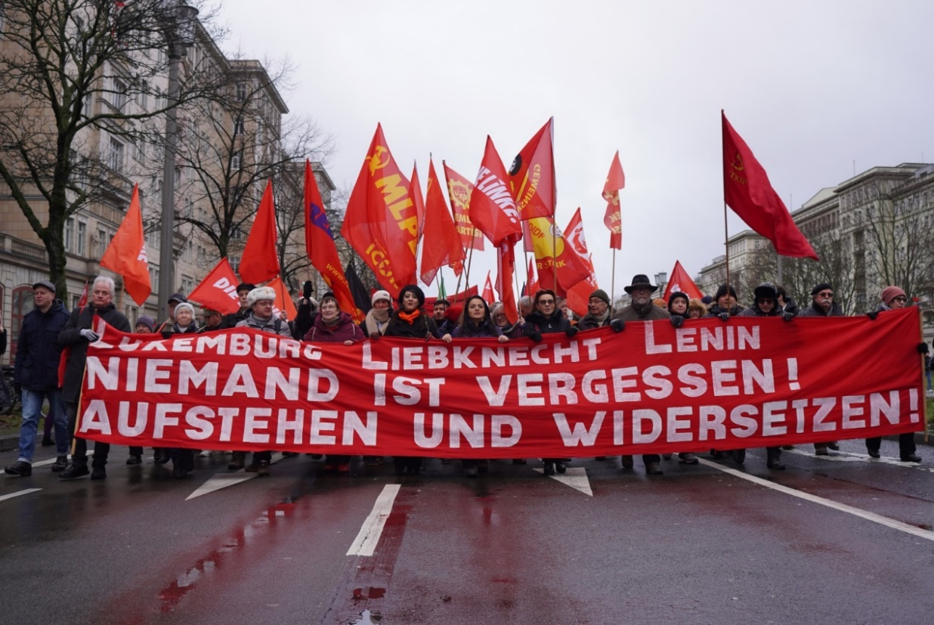
来源：印度“人民快讯”网站
日期：2024年1月15日
链接：https://peoplesdispatch.org/2024/01/15/thousands-march-in-berlin-for-annual-luxmeburg-liebknecht-demo/
1月14日星期日，数千人在柏林参加了一年一度的卢森堡-李卜克内西示威游行。今年的这次游行是为了纪念德国共产主义领袖罗莎·卢森堡和卡尔·李卜克内西牺牲105周年。
参加本次示威的活动家们来自德国的共产党（German Communist Party (DKP)）、左翼党（Die Linke）、社会主义德国工人青年团（Socialist German Workers Youth (SDAJ)）、德国马列主义党（Marxist-Leninist Party of Germany (MLPD)）、共产主义建设（Kommunistischer Aufbau）等共产主义团体和反帝国主义团体，以及各工会、学生与青年团体、反法西斯团体和社区组织，还有支持巴勒斯坦和支持库尔德人的团体。
欧洲其他国家的进步党派也派代表参加了示威。示威者们向卢森堡和李卜克内西致敬，并声援巴勒斯坦人民。
期间，安保力量攻击了支持巴勒斯坦的示威者们，造成许多人受伤，并逮捕了16名示威者。来自土耳其“评论乐队”（Grup Yorum）的几名乐手也被逮捕，他们当时正在开展绝食抗议，声援他们被监禁在德国的同志们。警方对示威者的攻击，遭到了德国内外进步团体的谴责。
由德国总理奥拉夫·朔尔茨领导的“红绿灯”执政联盟已经在事实上将声援巴勒斯坦的行为定罪，并进一步强化了“无条件支持以色列”的政策。政府放任警方在全国打击支持巴勒斯坦的示威。
德国内外的左派和工人阶级群体，一直激烈批评德国政府支持以色列对巴勒斯坦的种族灭绝战争，以及共谋让乌克兰战争升级。在继续资助帝国主义战争的同时，德国还削减补助、降低工资，这引发了农民和许多行业工人的抗议。
1919年1月15日，社会民主党（Social Democratic Party (SPD)）领导的政府为了打压斯巴达克同盟起义，唆使名为“自由军团”的准军事部队杀害了德国共产党（Communist Party of Germany (KPD)）的创始人——罗莎·卢森堡和卡尔·李卜克内西。
1919年的斯巴达克同盟起义是一场反对一战后建立的临时政府、要求建立工人共和国的共产主义起义。1月5日的总罢工标志着起义的开始。它迅速发展为一场武装冲突，双方分别是德国共产党领导的工人和听命于社民党政府的极右翼准军事团体。
此次示威前的1月13日星期六，社会主义报纸《青年世界》（Junge Welt）在柏林藤普杜音乐厅（Tempodrom）组织了第29届国际罗莎·卢森堡会议，超过3500人与会。大会讨论的主要议题是声援巴勒斯坦和抵抗极右翼崛起。

奥地利劳动党在第22次共产党和工人党国际会议上的发言
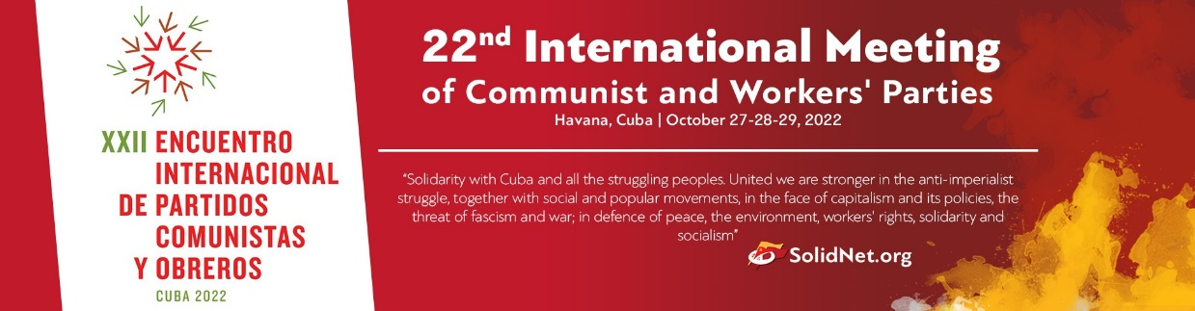
来源：共产党和工人党国际会议“团结网”（SolidNet）
日期：2022年11月4日
链接：http://www.solidnet.org/article/22nd-IMCWP-Contribtuion-by-the-Party-of-Labour-of-Austria/
亲爱的同志们，
我们感谢古巴共产党组织和主办新冠病毒疫情开始以来的首次共产党和工人党国际会议。我们赞扬古巴共产党和古巴人民几十年来反抗美帝国主义罪恶封锁的斗争。我们要求停止封锁古巴，停止干涉古巴内政。
帝国主义作为资本主义的最高和最后阶段，是当今工人阶级和人民的最大威胁。在列宁的时代，一小撮帝国主义强盗瓜分着世界；而在今天，帝国主义是一个依赖与支配并存的复杂世界体系。在帝国主义世界体系中，一个国家的重要性和作用取决于它的经济、军事和政治实力。
如果今天仍然把帝国主义描述为少数强盗，或仅仅描述为美帝国主义，那就是错误的，这在奥地利表现得非常清楚。奥地利帝国主义几乎不发挥全球性作用。即使在欧洲内部，奥地利帝国主义也只扮演着从属的角色。但不可否认，奥地利存在着垄断资产阶级和金融资本。中东欧地区（中欧、东欧、东南欧）对奥地利的金融资本来说尤为重要。根据奥地利国家银行（Austrian National Bank）的统计，2021年奥地利公司在海外子公司的全部直接投资中，约有三分之一流入中东欧地区。奥地利最大的银行之一拥有捷克共和国和斯洛伐克的标准化零售银行业务约四分之一的市场份额。在匈牙利、罗马尼亚、克罗地亚和塞尔维亚，这家银行持有约5%至15%的市场份额。
奥地利帝国主义在中东欧部分地区的影响同样反映在政治层面。2015年，奥地利主办了一次西巴尔干会议（Western Balkans conference），出席会议的只有欧盟成员国斯洛文尼亚、克罗地亚和保加利亚，以及来自西巴尔干的阿尔巴尼亚、波斯尼亚-黑塞哥维那、科索沃、马其顿、黑山和塞尔维亚。会议绕过欧盟，就关闭边境达成了一致。最近，几个月前，奥地利总理内哈默（Nehammer）组织了一次只邀请匈牙利和塞尔维亚参加的会议。
在俄罗斯、白俄罗斯和乌克兰，另一家奥地利银行的子公司在商业利益方面能够获得有保障的优惠，奥地利资本的其他部分在这些国家也有商业往来。欧盟、美国支持下的政变后发生于乌克兰的帝国主义冲突也影响着奥地利的垄断金融资本。2013年以来，奥地利银行在俄罗斯、白俄罗斯和乌克兰的应收款项有所减少。然而，从国际层面比较，奥地利各银行仍处于这三国最大的贷款机构的行列中。一些与俄罗斯有业务关系或在俄罗斯境内经营的奥地利垄断金融资本的部分业务受到了制裁的影响。这在政治领域也得到了体现，事实上，奥地利最大的反对党之一自冲突开始以来一直公开反对美国和欧盟对俄罗斯的政策。最近，两个执政党中的一个也爆发了关于制裁的讨论。几十年来，这个执政党与在俄罗斯的业务受制裁影响最大的银行密切相关，这已经是一个公开的秘密。
自各社会主义国家发生反革命事变以来，奥地利帝国主义的经济实力增强了，军事实力也随之增强了。1995年，奥地利加入了北约“和平伙伴关系计划”（Partnership for Peace）和欧盟。1999年7月以来，奥地利武装部队派遣多达500名士兵参与北约驻科索沃维和部队（KFOR）的任务。此外，奥地利武装部队有时对这支多国组成的占领兵团的后勤工作拥有最高指挥权。在波斯尼亚，奥地利武装部队参与了欧盟的“木槿花行动”（Operation Althea）。奥地利武装部队还参与了欧盟从格鲁吉亚到莫桑比克和马里等国的许多海外军事行动。
亲爱的同志们，
我们从以上分析中得出了以下结论。首先，奥地利工人阶级和大众阶层的主要敌人是本国的资产阶级。共产主义者的任务是独立于资产阶级的各个派别，组织和领导工人阶级及其斗争。因此，有必要建设一个强大的共产党，一个有革命纲领并与工人阶级紧密联系的共产党，它能够聚集和动员工人和人民的力量，反对资本主义和垄断组织，使人民的斗争变得有效，并指明社会主义的道路。
其次，奥地利共产主义者的斗争也反对奥地利加入和卷入的各种帝国主义联盟，例如北约和欧盟、各种协议和计划。奥地利劳动党反对北约和欧盟对乌克兰的支持，反对发生在乌克兰的帝国主义战争的升级。同时，奥地利劳动党还反对奥地利支持和推行的针对俄罗斯的制裁政策和经济战。我们要求奥地利退出北约“和平伙伴关系计划”和欧盟。
第三，共产主义者的任务是建立和捍卫工人阶级斗争的自主性和独立性，使其免受不同资本派别、地区或国际势力的纠缠和侵害。在反对欧盟制裁和经济战的斗争中，即使是同样反对制裁的资产阶级政党也不能成为盟友。它的目的不是阻止奥地利工人阶级和大众阶层在帝国主义对抗的进一步纠缠中付出代价，它关心的只是维护某些资本派别的生意。同样，我们必须遏制社会民主主义和机会主义对工人运动和人民运动的影响。
第四，我们一次又一次地指出，我们反对将具有资本主义生产关系和相当强的经济、政治、军事实力的国家定性为反帝国主义国家。我们反对这种分析。它有助于消解工人阶级斗争的自主性和独立性，增强某些资本派别、地区和国际势力的影响力。更糟糕的是，它导致了这样一个事实，即某些国家工人阶级的斗争无论过去还是现在都被剥夺了合法性。我们在今年（2022年）年初哈萨克工人阶级的起义中清楚地看到了这一点。不少人诽谤这次起义，他们的“反帝国主义”仅仅局限于反对美国、反对帝国主义控制的颜色革命。更糟糕的是，一些人支持集体安全条约组织（Collective Security Treaty Organisation）进行干涉，对抗议活动实行军事镇压。
总而言之，共产主义者要揭露资产阶级党派的煽动行为，揭露对工人阶级和人民的社会和政治权利的攻击，组织反对资产阶级的斗争。共产主义者的任务是指明唯一的出路：社会主义和共产主义。

英国青共盟妇女会议：妇女的位置在革命中！
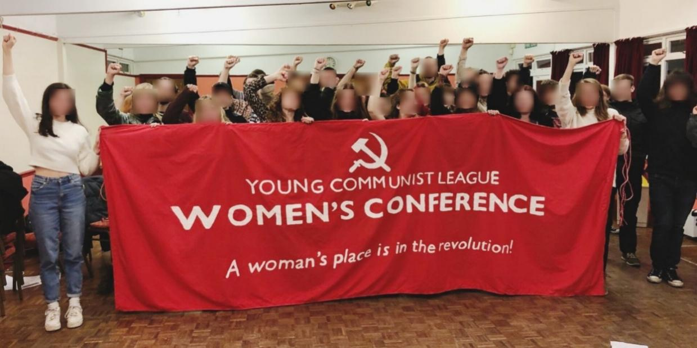
来源：英国青年共产主义联盟“挑战”杂志网站
日期：2023年1月8日
链接：https://challenge-magazine.org/2023/01/08/a-womans-place-is-in-the-revolution/
“在争取和平的斗争中，我们必须与我们的国际姐妹联系起来，因为哪里有战争，哪里就有强奸。我们必须不断发展我们的实践，在世界各地的文化和经验中建设具有普遍性的马克思主义女权主义。”
2022年底，来自英国各地的同志们参加了在罗斯金公馆（Ruskin House）举行的首届青年共产主义联盟妇女会议（Young Communist League Women’s Conference）。
长久以来，共产主义者一直为妇女的解放而斗争，正如本次妇女会议上强调的一些历史性和全球性贡献所表明的那样。每位发言者都揭示了妇女所受压迫的不同方面；我们共同揭示了资本主义如何维护这种压迫，并通过这种压迫维持自身，这是最黑暗的方面。妇女同志们共同揭露了资本主义压迫妇女的本质，使我们能够向前推进斗争，毫不留情地回击这种掠夺性的剥削制度。
国际运动中的妇女
在会议的开幕致辞中，来自古巴大使馆的艾米·迪亚兹·内格林（Aymee Diaz Negrin）同志向我们讲述了古巴妇女解放的情况，这十分精彩。她还探讨了古巴最近对《古巴家庭法》（Cuban Family Code）进行的进步改革，以及这个社会主义国家为解决拉丁美洲文化中的大男子主义问题而采取的积极措施。
新家庭法是一项具有里程碑意义的成就，它得到了人民的民主授权。新家庭法促进了儿童的权利，并且奖励家务劳动、养育子女的劳动以及照顾病人和残疾人的劳动。它由古巴第一代革命家劳尔·卡斯特罗（Raul Castro）和薇尔玛·埃斯平（Vilma Espin）的女儿——玛丽拉·卡斯特罗·埃斯平（Mariela Castro Espin）颁布。这部法律经过8万多次公众咨询，由古巴人民共同创造。古巴革命继续推进社会主义，鼓舞着世界各地的共产主义者。

商业化的性剥削的临时工化
（1）新自由主义
新自由主义的一个核心方面是它的市场原教旨主义：一种知道一切事物的价格却不了解任何事物的价值的经济逻辑。它维护金融资本的专政，加快资本主义走向垄断的趋势，并打破它本身关于市场在任何方面都很“自由”的幻想。
社会上肆无忌惮的个人主义将新自由主义合法化，这种个人主义阻碍了工人阶级青年理解资本主义压迫的物质基础。它掩盖了资本主义制度的内在矛盾，使我们的注意力远离阶级意识和集体行动。
例如，以身份政治为形式的个人主义在新自由主义的大学中盛行，那里的许多学生对工会活动和工贼行为的影响缺乏了解。个人主义模糊了我们共同斗争的现实。它滋生了对这样一个事实的无知：大学董事会宁愿我们女性出卖自己的身体来换取学费和生活费，也不愿意资助我们一笔像样的助学金或者取消沉重的费用。
在资本主义在这颗有限星球上追求无限私人利润的死亡运动中，新自由主义实现了无情的商品化。新自由主义由大众消费主义推动，它剥夺我们的人性，把我们扭曲成机器，从而帮助维持资本主义对妇女的超额剥削。我们是推动经济发展的齿轮。资本主义建立在对妇女的压迫之上。
我们的不觉悟、我们的劳动力以及更广泛的劳工运动（的状况），助长了资本主义制度下对妇女的各种形式的压迫。将临时性的卖淫强制转化为一种工作形式，是新自由主义损害社会的一个典型例子。新自由主义以我们的身体为目标来攫取财富。
（2）社交媒体
社交媒体给年轻女性带来的危害不应被低估。市场决定了成为一个解放的妇女意味着什么：在将性剥削看作是一种进步的工作形式的观念中，这一点是显而易见的。与劳工运动完全脱节的白人中产阶级女性兜售着这样的谬论：参与卖淫和从事更广泛的性产业是令人开心的。Instagram、TikTok和OnlyFans等社交媒体平台则使这种情况正常化。
社交媒体还在传播过程中发挥作用。它让人非常容易上瘾，以至于许多年轻人为了感受到卑微的认可而紧紧抓住它不放。新自由主义操纵着我们作为年轻女性如何感知和表现自我。我们成为相互竞争的个体，被不断商业化并在市场上出售。
（3）女性身体的所有权
柯伦泰（Kollontai）断言，资产阶级的利己主义造成了性的危机。这是因为“占有婚姻伴侣的想法，加上认为两性不平等的观念——这种观念认为他们在各个方面、各个领域（包括性领域）都是不平等的”。
一些人错误地认为，性产业对年轻女性来说是一种解放，而这种观念还暗含着将女性客体化，并将不平等的权力动态强加于我们。毫不奇怪，在Pornhub上搜索最多的词是“青少年”或“女学生”，女性形象在这些色情网站上被低幼化了。
性产业还利用人们弱势的一面：它的大多数受害者是我们社会中最贫困的妇女。这也说明了妇女是如何在生产和再生产层面受到超额剥削的。资本主义使我们对自身被对待、被描述的方式失去了控制。
在性剥削中，同意是隐性的。这不顾一切地危害着年轻女性，使她们陷入了一个模糊了自愿和交易之间界限的行业。现实情况是，在性方面出卖自己的妇女更愿意不用性行为来挣钱。因此，这个过程并不是自愿的，而是交易性的。如果妇女和性只是一种你可以购买的物品和服务，那么强奸不就只是等同于盗窃了吗？
（4）上层建筑强化对妇女的压迫
在英国，警察对妇女的暴行可以追溯到1864年的《传染病法》（Infectious Diseases Act）。为调查士兵中性传播疾病（STD）的高发情况，该法案允许了警察逮捕和侵入性地搜查和检查军队所驻扎城镇的妓女。该法案允许监管女性的身体，这在上层建筑中强化了资本主义社会基础上的不平等的权力动态，而性产业正是建立在这种权力动态之上的。在这个过程中，妇女因其受害者身份而被定罪，而男性侵犯者却不用承担任何后果，这暴露了警察部门的主要职能：保护私有财产。
在《传染病法》颁布约一个世纪后，格拉斯哥的执法部门仍然没有从中学到任何东西，他们对年轻女性遭受的商业化的性剥削完全忽视，继续对她们而不是对皮条客或嫖客进行监管。在20世纪90年代和21世纪00年代之间，在5名女性被谋杀之后，公众的愤怒和慈善组织的干预才迫使人们在政治上广泛承认卖淫是针对妇女的一种暴力形式。
但是，由于围绕在苏格兰政府周围的游说团体的游说，这种对商业化的性剥削的理解受到了质疑。争取（卖淫）合法化的自由主义运动对妇女权利来说是一个真正的威胁，它甚至在工会中也越来越受到支持；而作为共产主义者，我们必须坚决抵制它。
（5）面对威胁，我们的解决方法
临时工式的性产业不仅给妇女在身体上和心理上带来灾难性的后果，它还威胁到工会与工人阶级和弱势妇女之间的联系。
残酷的现实是，如果你接受色情片，那么你就是在接受强奸。如果你接受脱衣舞俱乐部，那么你就是在接受性交易。如果你接受大学中的性工作者，那么你就是在接受无年龄限制的卖淫。你无法在接受性产业的一部分的同时拒绝它的另一部分。它们在本质上是相互联系和相互依存的。
作为马克思主义女权主义者，性别和阶级压迫对我们来说可能是显而易见的，但它将自己融入了资本主义的背景中，使得未觉悟的工人看不清它。性产业是有毒的、蓄意的，它被设计出来的目的就是让一代又一代工人、生产者和再生产者能够更容易地被我们的主子压迫。
我们应当把性产业看作是对年轻女性身体的攻击，在阶级斗争中加强抵抗，以实现一半人类的解放。正如马克思所说：“每个了解一点历史的人也都知道，没有妇女的酵素就不可能有伟大的社会变革。”[1]
环境危机如何影响妇女
气候危机日益加剧，我们已经目睹了灾难性的全球影响——洪水、干旱以及人们的流离失所。发展中世界的人民最先受到严重影响。与此同时，由于资本主义的“生活成本危机”，许多英国工人阶级如今取不起暖，吃不起饭。在这种压力下，妇女首当其冲。在资本主义危机爆发之前，我们已经要负责处理家庭财务、承担家庭责任，并努力获得足够的住房。我们不得不为生存而斗争，却顾不上更远大的生态图景，这无疑对地球造成了伤害。
妇女与工人阶级必须联合起来向产生大量污染和温室气体的公司和全球性大企业施压。只有我们的阶级力量才能消除资本主义对于人类生存的威胁，并为所有人赢得一个更加绿色的未来。
工会运动中的妇女
在“妇女与工会”座谈会上，我们倾听了来自英国公共服务业总工会青年组织（UNISON young members）联合主席米凯拉·特雷西-拉莫斯（Micaela Tracey-Ramos）和国民医疗服务体系（NHS）[2]护士兼工会组织者海伦·奥康纳（Helen O’Connor）的发言。座谈会由全国教育工会（NEU）[3]的代表莎拉·格林（Sarah Green）主持。
海伦在座谈会上分享了自己在国民医疗服务体系中的，以及作为工会活动组织者的一手经验。她提供了组织工会运动并在与职场恶劣待遇的斗争中赢得胜利的女性视角。海伦组织工人反对资方的决心和不言放弃的态度深深地感染了与会的每一个人。
米凯拉谈到了在英国公共服务业总工会这样一个绝大部分由女性组成的公共部门工会中的工作，以及在她所在地区的国民医疗服务体系中取得胜利的运动。这些成果是由低收入妇女赢得的。她强调，妇女的解放只能伴随工人阶级的解放而实现，并呼吁妇女与男性工人一道同资本主义作斗争。
女性代表了公共部门的大多数和劳动大军的一半，由于历史原因，她们所从事的职业仍然被认为是“女性的工作”。如今，随着教师、护士、护工和清洁工发起劳资争议，妇女在工作场所的组织方面发挥核心作用显得至关重要。我们既能顶半边天，也能脚踏实地。对于我们对劳动大军的贡献，我们的条件和社会安全，我们决不妥协，坚决斗争。
女性气质的商业化与心理健康危机
文化女权主义告诉我们，女性天生善良，关心他人。但我们知道这其实是受压迫的结果。女性之所以“天生是更好的父母”，是因为我们从小被培养成这样。几百万年来，男性发展出了更适合狩猎的技能，女性则发展出了更适合家务的技能。
因为我们被阶级制度压迫了这么久，所以我们更加顺从。我们应当和男人一样在劳动大军中占有一席之地，摆脱家务劳动的苦役。更重要的是，我们的人身安全应当得到保障，我们养育孩子的责任应该得到合理的分担。不仅如此，我们还需要社会主义来使我们摆脱照看孩子、操持家务的沉重负担以及性暴力的持续威胁。
女性正在为女性气质付出代价。我们通过医疗程序、时尚服装和化妆品，扮演着资本主义理想的女性角色。2020年，英国女性平均花在化妆品上的开销就有400英镑。这不仅使我们的经济状况更加糟糕，还浪费了我们的时间——在某些情况下，我们每天早上花费好几个小时来让自己看起来完美无瑕。
这对于那些想要离间工人阶级群众的资本家阶级来说是非常有利的。在一个女性购买的商品占全部商品80%的社会里，这些花费为的是对女性群体进行令人窒息的控制。资本主义创造了一个身体资本（bodily capital）的分支，在身体方面最“富有”的女性能够在经济和社会层面获得最好的发展。那些符合“人造美人”标准的女性更有可能得到晋升。我们被雇主视为玩具，我们中最漂亮的人会被选中，被要求闭嘴，然后对他们言听计从。但性别角色压迫着我们每一个人——我们要充分意识到这一点。男性也展现着男子气概，而这一气概往往退化为性暴力。
对于资本家阶级来说，我们只是培养劳动力的胎盘。妇女想要掌控自己的身体，就必须要打倒资本主义制度本身。我们不能退回到一种激进的女权主义意识形态中，将我们遭受的压迫完全归咎于男性，进而忽视了性暴力中的阶级问题。我们必须清楚地认识到，阶级制度之所以强制推行性别角色，是为了实现利润最大化。我们还必须承认，基于吸引力的晋升是一种权力的滥用。我们的工会有责任帮助女工摆脱这种超额剥削。
我们所设想的社会是一个妇女的价值不局限于其肉体的社会。在这个社会里，工人阶级的妇女能真正地影响到与我们息息相关的法律；在这个制度下，妇女的权利不再受到持续不断的威胁。
我们为真正的妇女解放而斗争，绝不满足于联合国资产阶级式的签名请愿。资本主义依赖我们的丈夫、父亲和整个家庭结构对女性实行暴力压迫，但这不能阻止我们提高劳动妇女的地位，尽可能保护她们免受暴力侵害。我们不能坐等革命来帮助妇女摆脱虐待和性剥削。为全世界妇女服务，是我们作为一支联合起来的阶级力量的责任。我们将不再从富人那里购买女性气质：战斗的马克思主义女权主义将迫使富人付出代价。
妇女和女童遭受的性暴力
关于“妇女和女童遭受的性暴力”的座谈会重点讨论了下面这些议题。座谈会主张从阶级的视角分析妇女受压迫问题，而不是采用自由主义、激进女权主义或任何反动的后现代主义的错误分析。同志们提出了性暴力的定义，即主要由男性对女性实施的一系列暴力和虐待行为：全世界有三分之一的女性在其一生中都经历过至少一次性暴力。
我们讨论了“妇女和女童”这两个词的含义，还确定了生理性别（sex）和社会性别（gender）之间的区别。生理性别是一种由个体染色体组成决定的生物特征；而社会性别则是一种被归因于生理性别的各种符号和象征所定义的社会结构。这两者密切相关。同志们还讨论了，无论哪个生理性别展现出女性气质，都会引发厌女反应。
然而，就我们讨论的主题而言，妇女在阶级社会中的独特物质地位以及如何通过性暴力来维持这一地位是我们关注的焦点。父权制与资本主义之间存在着辩证的相互依存关系：妇女在家庭和工作场所遭受的双重压迫是阶级社会的恶果，是资本主义存在的前提。
同志们从地方和全球的角度审视了妇女和女童在日常生活中面临的多重暴力经历。纵观整个历史和现代世界，性暴力一直是战争和社会控制的武器。商业化的性剥削和女性贫困化都是从肉体上和经济上对女性施加暴力的表现。
在战争时期，强奸往往被用作一种武器来达到对敌人的政治或战略目的。这些目的包括：恐吓民众、拆散家庭、摧毁社区，甚至不可逆地改变未来人口的种族构成。这可以通过故意让妇女感染艾滋病毒、以暴力使妇女不育或者以强奸让妇女受孕来实现。
为了解放妇女，我们必须在所有方面与资本主义作斗争，保护妇女，扩大她们获得庇护的能力，以及她们自我组织的能力。我们强烈要求为所有社区的性健康服务提供适当的资金，以及开展性教育，向女性和男性普及资本主义文化对于性暴力的影响，以此来争取妇女的生育权。
生活成本危机的女性化
我们所说的“生活成本危机”是资本家阶级对工人阶级的剥削的加剧。作为受超额剥削的群体，工人阶级妇女负担着资本主义危机趋势带来的重担。更低的工资，不稳定的、性别化的工作，无偿的照顾责任以及生育劳动的义务等等，都是为维持资本主义制度服务的。
我们不仅仅是受害者：作为危机中最先受冲击的部分，我们应当成工人阶级抵抗的领导者。我们庆祝国际妇女节，是因为在历史上的这一天，成千上万的妇女要求得到面包并引发了二月革命。正如海伦·克劳福德（Helen Crawford）所说，1915年的格拉斯哥租客大罢工就是一场妇女的抗争，它由家庭主妇和租客们严密组织、精心策划；而发生在基尔缪尔（Kilmuir）的起义和其他无数被学界认为是“自发”的起义也是如此。
我们在家庭和社区中的组织工作并不是劳工运动的附属品，它是至关重要的，是工人阶级联合起来反抗老板、房东和能源公司的中心。没有人比妇女更能理解，当你在一天工作结束时打卡下班后，斗争并没有结束。
但是，如果妇女想要成为先锋中的先锋，我们就必须在我们的组织实践中为此创造条件，并充分认识到妇女同志们目前面临的情况。我们必须认真对待社区中的组织工作，认识到工作场所的剥削是建立在我们家庭和社区的剥削之上的。我们必须超越在朝九晚五的工作日晚上开会的模式，我们必须考虑：白天开会——在孩子们在学校期间或轮班的间隙——在家里开会，而且我们必须拒绝在活动中无法提供托儿服务的借口。
妇女的位置在我们的阶级一边，统治阶级企图让我们找不到时间和精力来反抗。如果不把妇女对抗超额剥削的斗争放在我们运动的首要和中心位置，工人阶级就不可能取得胜利。
妇女的位置在革命中！
为了解放妇女，我们必须在我们的工会中积极行动，为废除卖淫制度而战斗，将矛头对准在性产业上层获利的男性，保护在一线创造利润的女性。我们还必须争取同工同酬，争取充分且免费的托儿服务以及照顾女性生理需求的缺勤政策。
在争取和平的斗争中，我们必须与我们的国际姐妹联系起来，因为哪里有战争，哪里就有强奸。我们必须不断发展我们的实践，在世界各地的文化和经验中建设具有普遍性的马克思主义女权主义。
当我们团结起来时，我们就会变得更加强大，一个团结的全球无产阶级女权主义解放运动能够永远地推翻资本主义的压迫。团结起来的妇女永远不会被打败——胜利属于工人阶级！

青年共产主义联盟全国妇女委员会

捷摩共主席访谈：捷克缺乏独立自主的政策
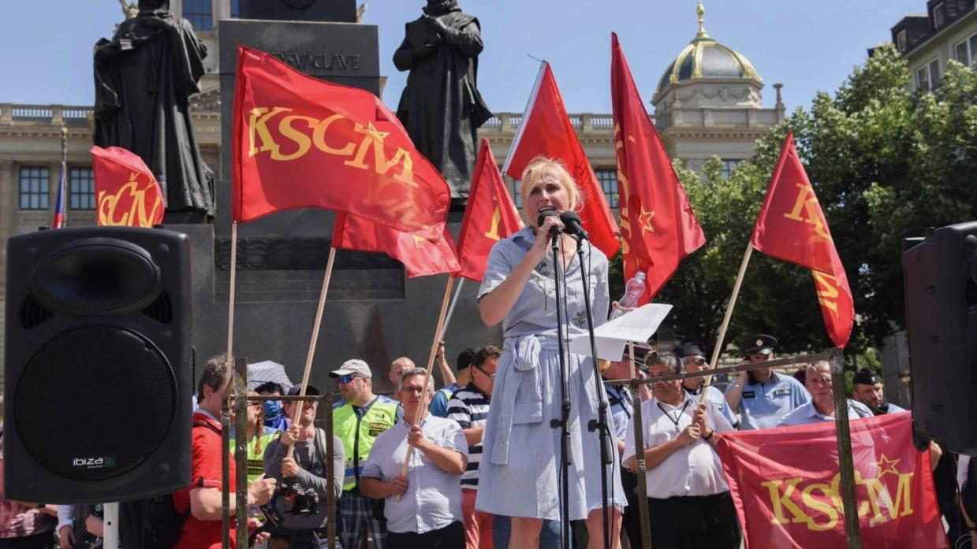
来源：印度“人民快讯”网站
日期：2023年4月17日
题图：捷克和摩拉维亚共产党主席卡特琳娜·科内奇纳在布拉格瓦茨拉夫广场（Wenceslas Square）的抗议集会上讲话。
链接：https://peoplesdispatch.org/2023/04/17/czech-government-merely-relies-on-eu-and-does-not-pursue-independent-policies/
随着能源和食品价格飙升，欧洲各地的工人阶级家庭和其他低收入家庭一直面临着严峻的生活成本危机。能源危机让数百万人陷入困境，而这一切的源头是发生在乌克兰的俄罗斯同北约的战争以及从中谋取暴利的跨国能源经销商。与此同时，工会和进步政党正在开展激烈的斗争，要求政府制定具体的政策来应对危机。在捷克共和国，针对彼得·菲亚拉（Petr Fiala）领导的右翼联合政府在应对危机方面不作为的抗议活动也在继续。
《人民快讯》（Peoples Dispatch）围绕捷克政府政策、国内抗议活动，以及捷克和摩拉维亚共产党（Communist Party of Bohemia and Moravia (KSČM)）采取的政治干预措施，采访了来自捷克共和国的欧洲议会议员、捷摩共主席卡特琳娜·科内奇纳（Kateřina Konečná）。
问：捷摩共一直以来都在积极参与针对政府未能解决生活成本危机的抗议活动。政府在这方面采取了哪些措施，这些措施为什么失败了？
答：2021年大选后上台的彼得·菲亚拉（Petr Fiala）政府，继续执行前几届右翼政府在1989年11月所谓的天鹅绒革命（Velvet Revolution）之后开始的政策。新自由主义模式已经建立，社会民主主义的政府试图使这种模式更人性化，却不想真正地改变这种模式。然而，即便是欧洲的一些右翼政府也开始采取积极措施来应对当前的生活成本危机，但彼得·菲亚拉政府仍然只是依赖欧盟，在这个危机时期不采取积极主动的措施。
问：生活成本危机对捷克共和国有何影响？工人阶级有何反应？作为工人的党，捷摩共有哪些应对危机的建议？
答：捷克共和国目前是欧盟通货膨胀率最高的国家之一。通货膨胀率一度达到18%，创下过去30年来的新高。因此可以说，通货膨胀对捷克共和国的影响比其他国家更大。此外，几乎所有欧盟国家都采取了各种措施来帮助本国公民。但捷克政府在很长一段时间内没有采取任何行动，只是在最近才宣布了能源价格的上限。问题是，它设定的上限是标准的三倍，所以它实际上让数百万人陷入了生存问题。在这方面，捷摩共有一些短期目标，例如，实行较低的价格上限、必需品零增值税、免费的公共交通以及对能源巨头征税。在长远方面，我们要求将能源和战略基础设施交到公众手中，在包括住房在内的行业发展国家和公共领域的企业。
问：你如何看待正在进行的俄乌战争以及捷克政府对它的态度？这场战争是否加剧了东欧国家，特别是捷克共和国现有的政治分歧？
答：捷摩共原则上是一个和平的政党。无论是对乌克兰，还是过去对南斯拉夫，或者阿富汗、伊拉克、利比亚、叙利亚、也门和世界其他地方，我们都站在和平的一边。
问：作为捷摩共领导人和欧洲议会议员，你如何评价欧盟对战争的反应？你是否认为，欧盟政治领导层中间的亲大西洋主义群体正在破坏欧盟在战争背景下作出决定和制定议程的能力？
答：我感到遗憾的是，欧盟并没有采取行动，只是按照“老大哥”美国的要求去做。我认为欧盟应当推动冲突各方坐到谈判桌前。时间拖得越久，情况就会越糟。
问：你认为自捷克斯洛伐克分裂和天鹅绒革命以来，捷克共和国作为一个国家取得了怎样的发展；特别是和共产主义统治下的捷克斯洛伐克社会相比，取得了怎样的发展？捷摩共在当今捷克社会中的相关性和影响力有多大？
答：我们正在努力恢复捷摩共的声誉，并在社会上推广激进左翼思想。不幸的是，很多年来没能做到这一点，所以我们还有很多工作要做。至于社会方面的发展，过去一年里，情况大多变得更糟了。右翼政府执政一年后，贫困人口增加了一倍，高达40%的家庭面临贫困风险。
问：极右翼团体在欧洲许多地区的受欢迎程度飙升，甚至欧洲议会也在整个东欧推动去共产主义化。在这种情况下，作为东欧的共产主义政党和“欧洲联合左翼-北欧绿色左翼”（GUE-NGL）议会党团的成员，你们在维护该地区工人阶级利益、抵制新法西斯方面有何计划？
答：捷克共和国也不例外。反共主义无处不在，企图取缔共产党的力度越来越大。但是，我们不会放弃为促进人道和社会平等的理想而斗争。
问：俄乌战争还导致了欧洲军事化的加剧——军事演习接连不断，新的军事基地被建立，军事预算迅速增长。面对如此猖獗的军事化，欧洲的未来是什么？
答：正如我前面提到的，捷摩共原则上是一个和平的政党，因此我们不赞成极端的军备，也不赞成北约的存在。欧洲的安全不应由这个卷入近几十年来大多数军事冲突的盟约来保证。

International Red Newsletter

“欧洲共产主义行动”乌克兰战争两周年声明 172
以色列共产党国际事务书记雷姆·哈赞访谈 178
加纳社会主义运动反对对经期卫生用品征收重税 187
日本全劳联议长小畑雅子在总理事会会议上的讲话 193

2024年第6期
2024年4月3日

“欧洲共产主义行动”乌克兰战争两周年声明
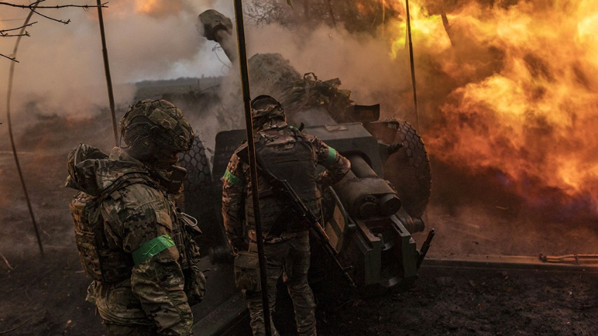
来源：“欧洲共产主义行动”网站
日期：2024年2月23日
链接：http://www.eurcomact.org/m-article/ECA-STATEMENT-Two-Years-Since-the-Imperialist-War-in-Ukraine-The-Experience-and-Conclusions-of-the-Communists/
我们组成“欧洲共产主义行动”（European Communist Action）的各共产党和工人党，在帝国主义的乌克兰战争爆发两周年之际召开会议，以评估过去这一时期共产主义者的经验与结论。
2月17日，土耳其共产党（Communist Party of Turkey）于伊斯坦布尔主办了本次会议。会后，我们声明将在行动中一致地采取下列方法和态度：
1、发生在乌克兰的帝国主义战争已经造成了成千上万人的死亡。几百万人被迫离开自己的家园和国家。这场战争是苏维埃社会主义共和国联盟的解体所造成状况的延续。对全世界工人阶级而言，苏联的解体带来了悲惨的后果。社会主义被颠覆，正是这一点为这场战争提供了土壤。这两个民族的人民曾在社会主义的基础上为建设新社会而共同劳动，为对抗法西斯而并肩作战并把它打倒。然而，在这场战争中，这两个民族的人民却在流血。
2、资本家为掠夺地下和地表的一切资源、掠夺工人创造的财富而互相争斗，这是引燃这片土地上的冲突的最重要因素。这场冲突的根源是作为整体的帝国主义体系内部的竞争和矛盾。具体地就本次战争来说，这种竞争和矛盾表现为北约和欧盟的东扩，以及俄罗斯资产阶级在原苏联领土上建立资本主义的国家间组织的企图。
3、帝国主义体系内部的竞争正在加剧，矛盾正在加深。美国、欧盟及其盟友试图在国际舞台上强行按照自己的利益行事，对抗资本主义俄罗斯和支持它的国家。这种情形已经持续了许多年，并在近两年以帝国主义的乌克兰战争的形式表现了出来。这种越发激烈的竞争是为了争夺该地区的原材料、能源资源、具有地缘战略意义的支点和交通线。
4、从战争的第一天起，俄罗斯领导人就为自己对乌克兰的武装干涉辩护，理由是上面提到的扩张行为危害了俄罗斯的安全。无论这种威胁到底是否真实，都不能把它用作破坏现有边界、让两国人民流血的借口。那种挑战现有边界的论调主要是用来给帝国主义侵略提供借口，我们必须坚决拒绝这种论调。此外，我们各党必须记住，美国、欧盟、北约多年来一直使用“安全目的”的借口，为自己在许多国家开展血腥的行动辩护，为自己在别国主权下的领土上的干涉和占领辩护。
5、这场战争的主角不是两国人民，而是各国的资本家阶级。如果把战争看作乌克兰和俄罗斯之间的战争，就会模糊战争的真正主导者，让战争的阶级性质更加难于理解。当前的这场战争中，一方是俄罗斯资本家阶级及其盟友，另一方是乌克兰资本家阶级、美国、欧盟和北约。
6、与资本主义俄罗斯的领导人及其辩护士的说法相反，乌克兰领土上正在进行的战争不是反帝战争，也不是反法西斯战争。这一事实是我们各党从一开始就始终强调的，也是在过去两年中被反复证实的。虽然俄罗斯领导人宣称其继续战争主要是为了让该地区去纳粹化和打破西方集团的封锁，但十分清楚的是，其背后的主要推动力是为了在更广大的范围内保护俄罗斯资本家阶级的利益。此外，今日俄罗斯特有的那些价值观，与击败法西斯主义的苏联的价值观毫无关系。在对抗欧洲-大西洋帝国主义的过程中，资本主义俄罗斯对人类毫无贡献。苏联曾是争取和平和社会主义的人民斗争的中流砥柱，但今日俄罗斯的领导人却发表了裁定一个民族是否存在的声明，宣称乌克兰人民并不作为一个民族而存在。
7、反共主义是能够展现这场战争的阶级性质的最重要因素之一。在这一地区，反共主义被有意识地宣传着。乌克兰法西斯势力的活动及其反人类罪行、乌克兰对共产主义者的禁令和迫害仍在继续。另一边，俄罗斯领导人扭曲科学事实和历史事实，来为自己的战略计划辩护，用针对列宁、斯大林和苏联政策的虚假且扭曲的论断来攻击俄罗斯的社会主义道路。我们各党将继续以创造性的方式反击各战争主导者煽动的歇斯底里的反共主义，以加强我们同乌克兰和俄罗斯共产主义者的团结，不允许社会主义的遗产受到玷污。
8、此外，我们各党正站在反对外国军事基地、反对向国外输送军队和武器装备的斗争的第一线。有人宣称，即使不推翻帝国主义战争的起因——资本主义制度，光凭“多极世界”就可以结束这场或任何一场帝国主义战争并走向和平世界。我们向所有看到帝国主义各集团、各组织之中显现出来的矛盾的工人们呼吁：根本不要相信这种论调。
9、在乌克兰领土上发生的战争，以及红海和东南亚等地区的帝国主义计划，有让战争迅速扩大到全球规模的风险。黑海局势越发紧张，北约秘书长借乌克兰战争之机向欧洲国家提议增加武器生产，北约演习的范围和规模也越来越大。这些事件都是反映全球战争风险的重要标志，是军事对抗升级的表现。
10、作为欧洲国家的共产党和工人党，我们各党都在不同程度上处于这种紧张局势的影响范围之内。这些事态发展迫使我们各党担负起责任，向我们各自国家的人民发出警报，并把他们动员起来，反对局部的或更大范围的帝国主义战争，反对本国资产阶级在紧张局势中的利益和角色。
11、在这场战争中，我们拒绝支持一边而反对另一边。帝国主义体系中的矛盾、并存的竞争与谈判、虚假的观点差异，都是为了掩盖阶级对立。过去两年的现实中，上述现象反复出现，它们对各国劳动人民的利益毫无益处。相反，现在很明显能够看出，那种屈从于帝国主义者的借口的行事方式意味着从革命立场向后退却，反映了阶级妥协的态度。
12、我们各党强调，真正要做的选择不是在帝国主义体系内的所谓各“极”中选择这一“极”或那一“极”，而是要么选择劳动人民，要么选择资本家阶级。我们各党提醒大家：我们能够加强工人阶级的斗争，这需要我们走独立的道路，远离一切资产阶级的、帝国主义的计划，这条独立道路就是各国人民必须通过各自的斗争来反对帝国主义战争。
13、这就是我们的呼吁。我们并不是抽象地呼吁和平，那种呼吁的对象并不清晰，而且有助于给资本家阶级和帝国主义体系内的主导者开脱。出于对和平的真正信念，我们号召为反对北约、欧盟，为反对继续煽动战争的一切类型的帝国主义组织和联盟而斗争。我们要指出，必须揭示资本主义联盟的阶级性质；我们宣布，我们与这些国家的工人阶级运动和共产主义者团结地站在一边。
14、我们将继续开展要求撤走外国军队、关闭外国（尤其是美国）军事基地的斗争，我们的斗争将从我们各自国家开始。我们也将采取行动，以阻止本国参与或实施帝国主义计划，要求本国退出北约和欧盟等帝国主义联盟，让各国人民成为自己土地的主人。
15、这场战争有走向全面战争的趋势。鉴于此，我们再次宣布，我们将始终发出各国劳动人民要求和平、社会公正和社会主义的声音，我们将巩固一个反对民族主义、种族主义、法西斯主义和军国主义的坚强战线。

以色列共产党国际事务书记雷姆·哈赞访谈
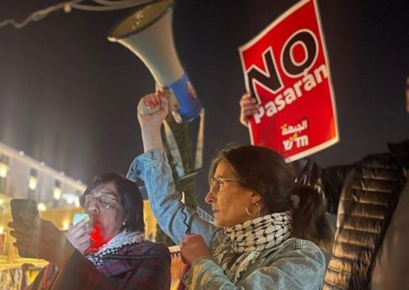
来源：美国共产党“人民世界”网站
日期：2023年11月20日
题图：以色列共产党国际事务书记雷姆·哈赞（手持扩音器者）在海法参加抗议。
链接：https://www.peoplesworld.org/article/the-palestinian-struggle-within-israel-interview-with-the-communist-party-of-israel/
当炸弹如雨点般落在加沙、以色列加紧突袭被占领的西岸地区时，人们也许容易遗忘那些居住在以色列境内的巴勒斯坦人。以色列约20%的人口是被官方称为“以色列阿拉伯人”的群体。他们通常自称“1948年巴勒斯坦人”（1948 Palestinians），以此与那些在色列建国时被迫逃离的巴勒斯坦人相区分。
对于留在以色列1948年边界内的巴勒斯坦人而言，以色列共产党（Communist Party of Israel）是占主导地位的政治力量之一。以色列共产党的历史可以一直追溯至1919年成立的巴勒斯坦共产党（Palestine Communist Party）：那时，犹太移民第一次将马克思主义带到这片当时还受英国委任统治的地区。长期以来，共产主义者始终在争取巴勒斯坦人的平等权利，争取建立阿拉伯人和犹太人之间的团结，要求结束以色列对西岸和加沙的占领从而使建立可存续的巴勒斯坦国成为可能。在这些方面，共产主义者始终是最主要的政治力量。
自1977年以来，共产主义者一直是和平与平等民主阵线（Democratic Front for Peace and Equality）——或称“哈达什”（Hadash）——内部的最大力量。“哈达什”在以色列国会（Knesset）中有5个席位，其中4个席位属于以色列共产党员。
在2023年10月7日哈马斯发动袭击后，共产党、“哈达什”以及以色列境内的巴勒斯坦少数族裔都遭到了一波镇压和恐吓。
10月中旬，以色列共产党在以色列议会中唯一的犹太人议员奥菲尔·卡希夫（Ofer Cassif）因为批评加沙战争而被停职45天。11月初，以色列共产党的重要成员和前议员穆罕默德·巴拉克（Mohammad Barakeh）因宣布举行反战示威活动，在拿撒勒（Nazareth）被拘捕，理由是这可能引发“煽动行为”。更近一些时候，另一名以色列共产党的议员阿伊达·图马-苏莱曼（Aida Touma-Suleiman）因敢于谴责以色列军队屠杀无辜者而被制裁了两个月。
在以色列，已经出现了第一轮要求停火和归还人质的抗议活动。在此背景下，《人民世界》（People’s World）采访了以色列共产党国际事务书记雷姆·哈赞（Reem Hazzan），询问她对接下来一段时期有何展望。虽然最近发生了种种事变，但哈赞仍然对和平与平等的未来持乐观态度。
问：对于共产主义者、和平活动家以及那些推动阿拉伯人与犹太人之间团结的人们而言，10月7日以后的情况与以前相比如何？在此期间，以色列的巴勒斯坦公民的情况又是如何演变的？
答：实话告诉你，即便在10月7日之前，对于我们这样一个积极参与斗争的党来说，这儿也不是什么好地方。同样地，作为以色列的巴勒斯坦公民，我们生活在一个只有犹太公民才享有民主的民主国家。
让我们以2018年的《民族国家法》（Nation State Law）为例。那一年，以色列国会通过了这项法律，规定只有犹太人才拥有这个国家的土地等一切东西。其实早在2018年之前，实际情况就已如此，但在2018年之后这被堂而皇之地写入了法律：现在，法律明确规定阿拉伯人并不是平等的公民。
在工作机会歧视、薪资差异以及教育和基础设施预算等各种方面，不平等是显而易见的。尽管我们的处境最近正变得越来越糟，但是我们成为二等、三等甚至是七等公民并不是2018年才开始的，更不是在过去六周之内突然发生的。
10月7日后，除了我们已有的恐惧——对政府迫害的恐惧——之外，还出现了一种新的恐惧：来自极端主义、右翼犹太组织的煽动。人们正在被逮捕。他们正在被拘留、被审问、被解雇、被大学驱逐、被赶出校园宿舍。在捍卫国家安全的幌子下，法西斯主义的现象和行为正在发生。
同时我们应该记住，在过去九个月中，共有几十万人一直在抗议本雅明·内塔尼亚胡政府及其计划实行的法律改革。许多以色列人走上街头要求民主。在应当实行何种形式的民主的问题上，我们可能存在分歧，但是显然大家都感觉到现政权是有问题的。有这种想法的不光是巴勒斯坦人，也有犹太公民。这给了我们一些保持希望的理由。
问：在你看来，以色列政府应当如何应对哈马斯10月7日的袭击呢？你想对那些声称以色列只是在自卫的人说些什么呢？
答：作为一个党，我们要说：这种情况并不是从10月7日开始的。如果你非要抛开背景不谈，那么说什么都没有意义。我们不能说这些事情是在一个和平的早晨突然爆发出来的，似乎巴勒斯坦人几十年来始终遭受的压迫和暴力并不存在一样。
即使我们不从1948年的浩劫日（Nakba）说起，而是从西岸地区被占领这一既定事实发生的1967年开始算起，问题也是显而易见的。我们没有巴勒斯坦国。加沙在过去16年里一直被围困。西岸地区一直遭受着系统性的种族清洗。如今，西岸的针对巴勒斯坦人的越发激烈的暴力已无人关注，因为人们的眼睛都盯着加沙。在以色列军队的支持下，以色列定居者的暴力行为也已加剧。
如果你问我以色列应该如何反应，那么要我说，任何寻求和平的国家从一开始就不会实行占领。这样就不需要花几十年来解决这种问题（甚至现在已经花了几十年，而问题仍然没有解决）。一个正常的政府从一开始就不会处于这种境地。我认为，以色列政府在那时就本该明白，它急需一个政治性的解决方案。但对于这样一个极右翼政府，这种本该在10月7日转变的看法并未转变。如果你一开始就认定军事力量是你唯一的手段，那么你也就只有军事性的解决方案了，也就是更多的军队、更多的暴力。
另一方面，我们必须相信：除了政治性的解决方案之外别无他法，特别是在加沙数千人被杀害以及如此多的以色列平民丧生之后更是如此。以色列士兵正在不断死去。越来越多的母亲正在为自己的孩子哭泣。流血事件并未停止。的确，加沙地区发生的情况可能比这严重20倍，但是我们要说，每一个孩子、每一条人命都同样重要——每个人都是如此，不分种族与国籍。
作为共产主义者和左派，我们会这么说，但其他人会这么说吗？他们不会。如果你对以色列的政策提出任何批评，你就会被自动归类为恐怖分子。这让我们陷入了一个非常不民主的境地。
我认为，衡量民主国家的标准不仅是它们在和平时期的所作所为，更是它们在战争时期的所作所为。现在，以色列国的性质正在暴露：它从一开始就不是一个真正的民主国家。
问：为什么我们没有看到更大规模的支持停火的集会呢？这是否表明以色列社会的大多数人支持在加沙发动战争？
答：从一开始，警察头子科比·沙卜泰（Kobi Shabtai）就发布了一段视频，称在任何地方都不允许抗议。任何违反该规定的人都将被拘留、恐吓和罚款。他甚至威胁要把抗议者送到加沙！那些不服从这一规定的人们先是被拘留了几天，接着他们的银行账户和信用卡被冻结，为的是阻止他们再次走上街头。
此外，安全部长伊塔马尔·本-格维尔（Itamar Ben-Gvir）在过去两年里一直梦想着让武装暴徒为他干脏活。这些武装暴徒把自己称为警方的“平民支援部队”。这次战争给了本-格维尔一个完美的机会来实施这项计划。现在，他已经拥有了由武装分子组成的600多个小组，成员包括平民、退役军人和退役警察。他们在我们的城镇中不停巡逻。我居住在海法（Haifa），这是一个阿拉伯人和犹太人混居的城市。这些人带着M-16步枪四处走动，嘴上说着这是为了维持秩序或支援警察部队，但主要目的却是为了恐吓阿拉伯人。
大多数海法的居民都处于某种形式的共存之中，不管是在两族共享的工作场所还是聚会场所。我们的生活以一种非常自然的方式融合在一起。10月7日事件极大地震惊了以色列的犹太民众，并立即产生了针对阿拉伯人和巴勒斯坦人的大量煽动。这意味着我们需要等待一段时间让人们哀悼，让人们理解到底发生了什么。
一两天后，人们开始被逮捕，罪名是在社交媒体上进行煽动。警察会在半夜闯进人们的家中并实行暴力逮捕，强行从家中劫走民众。我认为，左翼的巴勒斯坦公民当时正在非常仔细、非常谨慎地关注正在发生的事情。我们马上就明白了，任何反对战争的迹象都将被全力扑灭。鉴于他们在加沙发动的暴行以及对定居者在西岸地区胡作非为的放纵，他们显然就是做出了这样的回应。
问题是，我们现在正处于紧急状态下，而这意味着任何镇压都被认为是合理的。一切都是合法的。
他们的目标是那些重要人物，其中包括一些前议员，如我党的穆罕默德·巴拉克同志。他因为宣布发动反战示威而在拿撒勒被逮捕。有些阿拉伯法官拒绝延长一些人的拘留期限，认为逮捕这些人毫无依据，于是这些法官也成了当局的目标。这就是当局以及那些右翼暴徒的所作所为。
在上周的一场反对限制言论自由的抗议活动中，我的同事和同志们遭到了暴力殴打。在特拉维夫有15人被捕，在耶路撒冷也有另外两三人被捕。他们都遭到了严重的殴打。
所以你懂吧，一个普通人并不太敢真的上街抗议：你刚一上街，就有可能发生上面这些事情。总体而言，只有那些要求释放人质的示威才被允许。
问：尽管处在这种镇压的氛围之中，但你依然对未来保持乐观情绪吗？是什么激励你继续前进呢？
答：我认为这是因为再无他路了。这也许听起来很幼稚，但我认为共产主义者是天生的乐观主义者。因为你必须相信你能做出改变，你能给人们带来更好的生活。
我们必须找到一条可行的道路，而这条道路只有在你关心人权和尊严时才能找到。我们不只是要求平等，我们还要求尊严。因为人们想要得到尊重，不论自己是阿拉伯人还是犹太人。除了重新回到老式的两国方案之外，真的别无他法。
我们都知道，这是一场旷日持久的斗争，不可能一蹴而就。因此，即便我们已经为和平、尊严、正义以及巴勒斯坦人和以色列人之间的共处而斗争了几十年，但是我们仍在这里。仅靠几个月或几年的时间是无法实现任何事情的。
因此，作为共产主义者，我不得不采取乐观的态度。然而，我们仍在继续前进，这不仅是因为自己感到乐观，而且还因为我们看到整个世界的人们都站在巴勒斯坦人民的一边，尽管他们的政府并不如此。在全球各地发生的抗议活动减轻了巴勒斯坦人民的孤立感，也让我们以色列的左派感到不那么孤单。

加纳社会主义运动反对对经期卫生用品征收重税
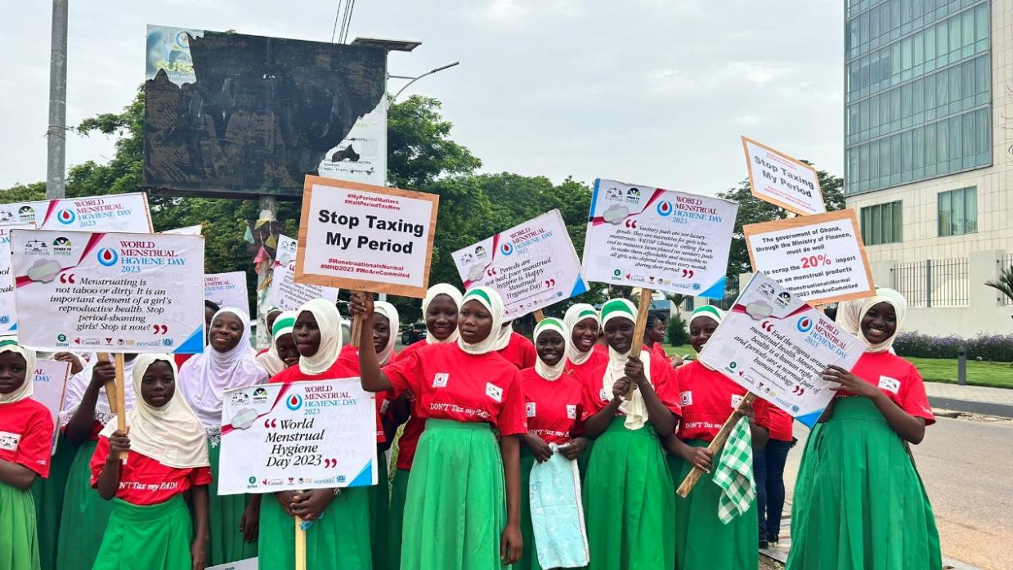
来源：印度“人民快讯”网站
日期：2023年6月21日
题图：2023年5月，加纳女青年抗议对经期卫生用品征税。
链接：https://peoplesdispatch.org/2023/06/21/ghanaian-activists-reject-high-taxes-on-menstrual-products-in-struggle-to-bleed-with-dignity/
对经期卫生用品征收重税引发了人民日益高涨的愤怒情绪。在此背景下，2023年6月22日，加纳活动家将在阿克拉（Accra）[1]街头举行“不要对我的经期征税”游行和举牌活动。该活动由加纳社会主义运动（Socialist Movement of Ghana）妇女部与非政府妇女权益组织“Yebetumi”和“Obaasima”联合发起，旨在提示大众关注普遍存在却往往被忽视的经期贫困问题。
加纳正面临着一代人以来可能最为严重的经济危机，不断上涨的（生活）成本压迫着加纳大多数家庭。在这场普遍的危机中，人民甚至难以负担基本的生活必需品，包括妇女在内的弱势群体受到了极大的影响。
尽管育龄期妇女占世界人口的四分之一，但仍有5亿人无法获得经期卫生用品。“经期贫困”一词指的就是买不起月经用品，或“因购买月经用品而经济负担加剧”的育龄期妇女的“经济脆弱性”。
根据加纳税务局（Ghana Revenue Authority）的规定，卫生巾和卫生棉条等经期卫生用品被归类为“成品”或最终消费品。因此，它们的价格中含有20%的进口税。其他被归类为“基本社会商品”的产品则是零税率。
此外，经期卫生用品不仅要被征收进口税，而且还要额外被征收12.5%至15%的增值税。
正当活动家们准备为取消这些税收而游行时，“今日泛非主义”（Pan Africanism Today）于 6月21日举办了一场题为“生活成本的性别化：奢侈品税对工人阶级女性的影响”的研讨会，探讨这些税收何以加剧了加纳的贫困。
这次对话的嘉宾是加纳社会主义运动妇女部负责人、常务委员会成员洛丽塔·阿什（Loretta Ashie）和三大洲社会研究所（Tricontinental Institute for Social Research）的教育家、研究员米凯拉·厄斯科格（Mikaela Erskog）。
会议提出了一个核心主题——妇女能够获得“经期体面”，意味着什么？同时，会议还讨论了一系列与之相关的社会和经济问题。
虽然加纳税务局并未正式将任何税种归类为“奢侈品税”，但在讨论中使用这一术语更多地反映了政府（不仅仅是加纳政府）对确保经期妇女能够负担得起经期卫生用品的态度。特别是，一些国家政府没有将这些产品归类为必需品，而事实上它们确实是必需品。
此外，虽然存在一种思潮倾向认为，应该将经期卫生问题降格为“妇女问题”、（将其）私下处理而不是将其视为具有政治、社会和公共卫生的重要问题，但“今日泛非主义”会议的讨论强调了“经期贫困”与更广泛的经济危机之间的联系。
鉴于加纳政府在应对严重的债务危机时，将根据与国际货币基金组织（IMF）签订的贷款协议的附加条件实施一系列紧缩措施，提出“经期贫困”与经济危机的关联尤为重要。
厄斯科格强调，国际货币基金组织实施臭名昭著的紧缩措施，挪用了医疗保健和教育等关键公共服务领域的公共开支。
社会研究人员达纳·阿贝德（Dana Abed）和法蒂玛·凯莱赫（Fatimah Kelleher）则表示：“紧缩措施不仅是一项性别政策，而且该措施的日常应用还加剧了性别分化。”
阿什表示：“国际货币基金组织对债务减免施加的各项条件对女性的影响最大。如果国际货币基金组织正在谈论取消对水电费或医疗保健的补贴，毫无疑问受影响最大的是妇女。”
她还指出，政府在2022年11月决定将进口基准折扣从50%下调至30%，“这一下调打击了进口商，并把（这种负担）转嫁给了我们消费者”。
“日复一日，物价水涨船高……一切政策调整，都让女性遭受的痛苦更多，因为女性收入较少，又常常在非正规部门就业，也没有养老金……在这场经济危机中，女性面临的痛苦是男性的数倍乃至十倍。”
谈到妇女面临经济剥削的具体方式时，厄斯科格指出，养活非洲家庭的农产品70%由妇女生产，“事实上，她们养活了非洲的工人阶级，却没有得到可以减少不平等的社会或公共服务”。
“不仅是在非洲……无论对于东南亚的纺织业来说还是对于拉丁美洲的农业来说，埋没妇女对许多商品剩余价值的贡献……都有利于那些获取利润的人”。
经期贫困还受到现行社会准则的影响，包括认为月经天生不洁或污染环境的禁忌和污名，这阻碍了围绕月经相关问题的公开讨论。
“研究表明，除了经期用品的（高）价格之外，女孩们（在经期）还不得不离开学校，因为没有卫浴设施，没有饮用水，也没有处理卫生用品的场所。”
这种条件的欠缺让仍在上学的儿童失去了大量的学习机会，甚至可能导致女孩完全无法重返校园。与此同时，加纳国内卫生巾的高成本也迫使一些人停止使用它们，转而使用婴儿尿布甚至布片。
阿什还表示：“我们的最低工资是（每天）14.88赛地，约合 1.88美元，而一片卫生巾的售价在15到40塞地之间……因此，如果一个人使用两片卫生巾，她们就要花费70到80塞地。这相当于她们收入的20%到25%。
“四分之一的钱没了，然后你还要付房租、水电费……还必须获取食物……如果还有人需要你养活，那么他们的生存问题也需要你去解决。”
阿什还补充说，卫生用品必须被视为必需品：“政府必需取消这些税收，补贴卫生巾，让中小学女生免费使用卫生巾……因为这是一个必选项。”
6月22日，加纳社会主义运动及其合作组织将前往议会，向财政委员会和性别问题特别委员会（Finance Committee and the Gender Select Committee）递交写有自己要求的请愿书。
除抗议活动外，加纳社会主义运动还将继续开展宣传等工作，以消除对月经的成见，并解决包括受教育机会在内的更广泛的社会问题。

日本全劳联议长小畑雅子在总理事会会议上的讲话
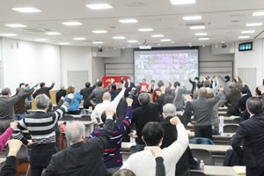
来源：日本全国劳动组合总联合网站
日期：2023年1月26日
链接：http://www.zenroren.gr.jp/jp/english/2023/01/english230210_01.html
大家好，我是全国劳动组合总联合（Zenroren）的议长小畑雅子（Obata Masako）。在第63届总理事会会议（General Council meeting）开幕之际，在新冠疫情蔓延、物价飞涨的背景下，我向各位每天都在为2023年人民春季斗争（Spring Struggle）做准备的同志致以最深切的敬意。
我们正在进行新冠疫情爆发以来的第四次春季斗争。
在目前的第八波新冠疫情中，病毒在养老机构聚集传播，医疗服务系统几乎处于崩溃边缘。据报道，2022年12月1日至2023年1月21日，新冠疫情造成15399人死亡。自2020年5月开始数据统计以来，有四分之一的死亡发生在过去的一个半月里。当前形势十分严峻。
尽管如此，政府仍计划将新冠病毒传染病从目前的第二类传染病降至与季节性流感同等的第五类传染病。现在还不是讨论新冠病毒传染病是否应该降级到第五类传染病的合适时机。我认为，现在需要采取措施大力加强医疗保健系统来遏制疫情。
2023年1月23日，日本首相岸田文雄在通常国会（Ordinary Session of the Diet）开幕时发表施政方针演说，阐述了他逐步改进医疗保健系统和公共医疗服务的计划。但政府对公共健康负有责任，决不能放弃对公共医疗服务的责任。
首先，我要敦促政府加强措施，保护公众免受第八波感染。
现在让我谈谈2023年人民春季斗争。我们对此次斗争的口号进行了深入的讨论。我们提议此次斗争的口号是：“升级工会；保障人民生活不受物价上涨的影响；自下而上要求大幅涨薪；要求改善社会保障服务，拒绝军备计划和增税。”我们已经制定了一个春季斗争计划，争取让工人和其他群众联合起来，围绕纠正经济不平等，进行自下而上争取大幅涨薪的斗争。
关于这些口号，我想谈两个问题。
一个是关于自下而上争取工资大幅上涨的问题。
工人们被迫忍受着极低的工资、悬殊的薪资差距和飞涨的物价。对此，我们发起了“全国范围的行动：现在我们不得不要求涨薪”。由于物价上涨带来的严重影响，我们的行业联合会和地区联合会在春季斗争之前就采取了行动。
这些行动迫使政府和商业部门意识到讨论涨薪的必要性。岸田首相在新年新闻发布会上表示，他致力于实现比常规涨薪幅度更大的涨薪。日本经济团体联合会（Japan Business Federation）劳工政策管理委员会（Committee on Management and Labor Policy）的报告也表示：“将呼吁采取积极措施，保持和加强工资增长的势头，履行企业的社会责任，同时持续关注‘物价趋势’。”
但同样明显的是，政府和商业部门所提倡的“新资本主义”或“结构性工资增长”并不能确保所有人在到处都过上人道的生活。
岸田首相在施政方针演说中就是这么说的。他在演说中的“结构性工资增长”部分一开始就强调：“企业将增加利润，并将成果分配给工人，这将刺激人们消费，经济就会增长。这个良性循环的关键在于提高工资。”这就是他们自安倍晋三首相时代以来一直提倡的“涓滴理论”（trickle-down theory）。
劳工政策管理委员会的报告称他们“充分意识到应对物价上涨是一种社会需要。”但他们同时认为“各公司根据自身情况决定工资高低的最高原则将保持不变。”这意味着他们继续坚持公司根据具体情况和支付能力确定工资的原则。日本经济团体联合会还强调维持“稳定的劳资关系”和“劳资合作”的重要性，他们认为劳资关系不是对立的，劳资双方是共同创造价值的商业伙伴。他们就是这样增加对劳工的攻击的，为的是瓦解春季斗争。
他们提出，“促进劳动力流动”是“结构性工资增长”的核心，是增加就业流动性的一种方式。这将上涨工资的责任转嫁到了工人身上。
我们坚信全劳联和人民春季斗争委员会已经开始为工资上涨铺平道路。我们呼吁在2023人民春季斗争中掀起巨大的运动浪潮，要求通过自下而上的工会斗争大幅提高工资，要求缩小性别工资差距以及正式工和临时工之间的待遇差距。我们坚决主张为所有工人增加工资，确保每个人都能获得足够的报酬，过上人道的生活。
正如劳工政策管理委员会的报告所承认的那样，即使在新冠疫情期间，大型企业依然在持续积累内部储备金。2022年7月至9月，资本超过10亿日元的大企业的内部储备金总额高达505万亿日元。
根据全劳联和日本劳工运动研究所（Japan Research Institute of Labor Movement (Rodo-soken)）编写的《2023年人民春季斗争白皮书》，全年涨薪45万日元相当于每月涨薪2.5万日元，外加相当于6个月基本工资的奖金。在112家拥有超过人均1000万日元内部储备金的企业中，有100家企业只需动用1.39%的内部储备金，就可以使每位员工实现这种工资增长。在今年的春季斗争中，全劳联和人民春季斗争委员会要求每月工资增加3万日元以上，这仅相当于那100家企业内部储备金的1.67%。
问题的关键在于，工资上涨不是不可能的，而工人并没有得到公平的分配。
工会必须加强谈判能力，加强行业联合会和地区联合会的协作，组织工人为实现工会的诉求而斗争。让我们自下而上地推动工会升级，赢得工资增长。
我还要指出，岸田政府推行的军备计划破坏和平，威胁人民的生命和生活。去年年底，岸田内阁批准了三份安全相关的政策文件，其中包括掌握对敌打击能力的计划和将国家军费翻倍的计划。全面实施这些计划是一种违反宪法的非常规军备政策，与历届日本政府坚持的“专守防卫”（exclusively defensive posture）背道而驰。
岸田首相承认，他的政府正在大大偏离历届政府维护的安全政策。他的政府在没有咨询国会的情况下做出了如此重要的决定，而这个决定关系到国家政府的基础，这是令人无法容忍的。
更重要的是，岸田首相首先前往美国，向美国总统拜登告知了这一大规模军备计划，然后才将此计划交给日本国会讨论。这清楚地表明，政府的军备计划与日本或日本人民的防卫无关。日本政府迫使日本充当美国的亚洲战略的一个矛头。我必须指出，这一计划正在把日本卷入战争。
这样的军备计划将通过全国动员把日本变成一个战争国家。我想与大家分享的是，这也会影响我们的工作和生活条件。
真正重要的是，工作场所将被迫服务于把日本变成一个战争国家。那三份安保相关的政策文件要求利用机场和海港等基础设施来应对紧急情况。事实上，有消息称美军计划于1月底在冲绳县（Okinawa Prefecture）下地岛机场（Shimojishima Airport）进行训练演习。在冲绳县根据《屋良朝苗谅解备忘录》（“Yara Memorandum” of understanding）[1]要求美军不得使用该机场后，该计划被取消。但民用机场和海港被用于军事目的的可能性越来越大。如果真的发生这种情况，这些设施的工作人员可能会被迫执行与军事相关的任务。更令人担忧的是，这一趋势还有可能影响医疗保健和其他公共服务。
政府正试图命令国立病院机构（National Hospital Organization (NHO)）和日本地域医疗机能推进机构（Japan Community Healthcare Organization (JCHO)）尽早归还资金，以便将资金用于军事目的。政府计划建立一个系统，将那些本该用于支持工人和普通民众生活的税收用作“国防”预算的一部分。
我们要求政府履行职责，自下而上地大幅涨薪，而不是将军费翻倍。政治可以做很多事情：提高最低工资；大幅增加对中小企业的支持，并帮助提高最低工资；提高公职部门雇员的工资，包括财政年度雇用的临时工的工资；建立一个为所有护理工作者加薪的公共体系。
全劳联警告说，目前的大规模军备计划相当于是对宪法的不利修改，对全体工人和普通民众的安全和生活条件构成重大威胁。2022年12月14日，在内阁就三份与安全相关的政策文件做出决定的前一天，我们召开了为保卫宪法而斗争的工作组会议，提议立即开展一场运动，集中在工作场所和社区开展研究和对话。
根据会议的意见，我们与人民运动组织委员会（Organizing Committee of the People’s Movement）和联合宪法中心（Joint Constitution Center）就今后的斗争进行了深入的讨论。2023年1月23日，恰逢通常国会开幕之际，在人民运动组织委员会、联合宪法中心和反对日美安保条约中央组织委员会（Central Organizing Committee against the Japan-US Security Treaty）三个组织的号召下，我们共同成立了“反对军备建设以及为准备战争和威胁和平、人民的安全和生活而增税运动联络委员会”（Liaison Council for the Campaign against Arms Buildup and Large Tax Increase that Prepare War and Threaten Peace, People’s Safety and Livelihoods）。联络委员会的形式是松散的。参与的组织相互尊重，必要时集中力量，扩大合作。
联络委员会起草了一份请愿书，题为“我们反对军备建设，反对为破坏和平、人民的安全和生活而增税”。我呼吁你们在请愿书上签名。
我认为研究和对话应该是我们活动的基本形式。我还认为，挫败政府危险计划的力量，在于每位工会成员努力把这个问题与人们日常生活中的需求联系起来，让尽可能多的人了解和认识到军备扩充计划的可怕目的。
我们将努力吸纳更多的同事加入我们的工作，扩大在保卫和平、安全与生活条件等方面的合作，这也是春季斗争不可缺少的一部分。
最后，我想谈谈我们根据全劳联在2022年7月举行的第31次两年一度的大会上通过的性别平等宣言开展的活动。
我们基本上执行了性别平等宣言的第一部分：“全劳联全体成员组织学习、讨论并采取行动，在全劳联的运动中促进性别平等。”在各地开展的春季斗争讨论中，许多组织都讨论了性别平等问题。
全劳联的促进性别平等委员会做出了各种努力，包括制作和分发小册子，帮助工会成员学习性别平等问题。我们还制作了一个学习视频。我们已经开始讨论与全国生协[2]劳动组合联合会（National Federation of Consumers’ Cooperatives Workers’ Unions (Seikyororen)）举行研讨会的计划，争取如宣言所呼吁的那样，制定关于“工资、劳动法以及支持个人自救和能让人兼顾工作和家庭责任的社会保障制度”的政策。
感谢全劳联各行业工会和地区组织为筹备今天的总理事会会议所作的努力。我认为他们的出席表明，在提高妇女参与决策机构方面取得了一定的进展。
我希望能够听取你们的意见，进行充分的讨论，使宣言更有意义。
最后，这里是2023年人民春季斗争的行动计划书和其他文件。我希望大家在为期两天的会议上深入讨论这些提案。我代表执行委员会感谢大家的关注。

International Red Newsletter

法国《人民事业》评巴勒斯坦解放斗争 203
法国革命共产党评乌克兰战争两周年 210
尼泊尔的右转：2022年大选观察 215
匈牙利工人党2006-欧洲左翼领导人访谈 226

2024年第7期
2024年4月16日

法国《人民事业》评巴勒斯坦解放斗争

来源：法国“人民事业”网站
日期：2024年1月12日
链接：https://www.causedupeuple.org/2024/01/12/theorie-comment-les-opprimes-peuvent-ils-se-liberer-breve-presentation-de-la-guerre-populaire/
被压迫者如何才能解放自己？人民战争简述
发生在巴勒斯坦的战争，又一次把“被压迫者如何才能解放自己”的问题摆上台前。更具体地说，在这一具体情境中，巴勒斯坦人民如何才能赢得民族解放？
对这个问题，资产阶级的所有派别和运动总是回答说：分析到底，各国人民无法解放自己。资产阶级的所有解决方案最终都无法让人民自我解放。比方说，对巴勒斯坦而言，寻求和平协议的战略（如1993年的《奥斯陆协定》）只是催生了一个十分无能的“巴勒斯坦民族权力机构”。那些想要依靠国际法、依靠联合国或利用一个帝国主义势力（美国、俄罗斯等）来反对另一个帝国主义势力的资产者们的解决方案显然十分无力。2023年，某些记者和鼓动家大谈“两国方案”，然而巴勒斯坦人对这种骗局嗤之以鼻。这些领袖人物已经背叛了以巴勒斯坦人民为首的各国人民，正是自诩为人民保卫者的那群人设置了人民解放道路上的重重障碍。
因此，被压迫者只能开展武装斗争，通过战争获得解放。这正是巴勒斯的历史道路：70年来，游击队（Fedayin）充实了抵抗的队伍。伟大的俄国革命家列宁曾写道：“马克思主义者决不能把国内战争，或者作为国内战争形式之一的游击战争，笼统地看成反常的、会败坏风纪的现象。马克思主义者是主张阶级斗争的，而不是主张社会和平的。在尖锐的经济危机和政治危机的一定时期，阶级斗争就会径直发展成为国内战争，即两部分人之间的武装斗争。在这样的时期，马克思主义者应该坚持国内战争的观点。从马克思主义的观点来看，对国内战争作任何道义上的谴责，都是完全不能容许的。”[1]在巴勒斯坦的情形中，这场战争虽然是民族解放战争而不是国内战争，但是可以在同样的基础上对这场战争加以理解。
这正是被压迫者对压迫的回应——对帝国主义者、占领者及其合作者宣战。在此意义上，这是一场革命战争、正义战争，因为战争的目的是解放被压迫者。另一方面，帝国主义者及其走狗发动的战争（如近20年中的伊拉克、阿富汗、利比亚战争）则是非正义战争，因为这些战争是为了加剧压迫，为了让各方帝国主义者瓜分世界。
1、革命战争的战略和战术
在这一板块，我们将以巴勒斯坦为例，非常笼统地讨论这个问题。一切战争的最根本原则就是消灭敌人的力量、保存自己的力量。为了在实践中把这一原则与战争的政治目标（在巴勒斯坦的情形中，就是解放国家）结合起来，就要使用“战略”这门学问。战略的目的是了解军事规律，让其全方面地指明战争的方向。战术的目的则是把战略应用于实地、应用到行动中。
在巴勒斯坦，可以采取什么战略和战术呢？基于中国抗日战争的经验，毛主席曾作出如下论断：“你打你的，我打我的；打得赢就打，打不赢就走。这就是说，你依靠现代化的武器，我依靠有高度革命觉悟的人民群众……这种战略战术，只有依靠广大的人民群众才能实行。而实行这样的战略战术，就能充分发挥人民战争的优越性。不管敌人在技术装备上有什么优势，不管敌人采取什么办法来对付我们，它只能处于被动挨打的地位，主动权就始终在我们手里。”[2]
今天巴勒斯坦的情况难道不是很相似吗？以色列军队是装备精良的现代化军队，然而成千上万的战士和几十万群众仍在继续斗争。毛主席解释道：“国家要独立，民族要解放，人民要革命。”[3]
在战术层面，最根本的战术是游击战，即基层战争的形式。游击战是“小型战争”，相比于大型正规军，游击团体规模更小、更非正规、更脆弱。游击战的原则可以总结为：“敌进我退、敌驻我扰、敌疲我打、敌退我追”。
许多被压迫民族都应用过游击战。中国、阿尔及利亚和越南是大家熟知的例子。然而我们也要记得，在第二次世界大战期间（1939年至1945年），在全欧洲，从法国到波兰再到苏联，都在以“游击队战争”的名义应用这种战术。
在巴勒斯坦，游击战直到今天仍然有用武之地。西岸地区的村庄和城市小巷成了战士们的庇护所。在加沙，在以色列军队入侵期间，人们用小喇叭播放异常噪音，来吸引以军进入布好埋伏的街道并伏击他们。加沙城也以其著名的地道网络而闻名。战士们可以从地道中钻出来作战，也可以进入地道躲藏。
仅靠游击战争是不足以让己方取胜的。只有通过使用更传统的战争形式——运动战（即用更大的正规武装力量占据地盘）和阵地战（即进攻和防御城市等特定地点），才能赢得战争。然而，对各国被压迫民族而言，游击战是最根本的战法，因为人民在斗争初期还没有足够强大、能够击溃敌人的军队。人民一开始总是弱小的，然而人民可以通过游击战来扩大自己的抵抗，扩大自己的行动规模，直到发展出更复杂的斗争形式。
2、人民战争
那么，巴勒斯坦缺少什么呢？如果游击战的战术已经扎根于人民的斗争，而且群众也已在参与这场斗争，那么怎样才能赢得胜利呢？
问题的关键是，人民战争不仅是军事方面的战略，而且还具有很重要的政治内容。秘鲁共产党曾解释说，为了开展人民战争，必须注意到四个问题：（1）无产阶级意识形态；（2）共产党；（3）人民战争的具体情况；（4）我们所依赖的基础。
在巴勒斯坦，人民每天都在为解放而抛洒热血。这是客观事实：巴勒斯坦人民——不仅是战士们，还有几十万老少群众——被轰炸、被驱逐、被军队或殖民者攻击，命悬一线。
他们的英勇牺牲鼓舞了全世界人民。以色列针对加沙的行动激起几百万人反抗这种不公和野蛮，就是很好的例证。
然而，如果没有上面列举的四个要素，巴勒斯坦民族解放运动就无法进步。如果没有无产阶级意识形态、无产阶级战斗组织、共产党等要素，那么帝国主义者和资产阶级叛徒们几十年来制造的同一种障碍仍有可能击垮巴勒斯坦解放运动。“红色信使”（Red Herald）网站曾发布过一段阿拉伯文字：“我们在多个阵线上见证了阿拉伯群众全方面的自发起义，他们采取了武装斗争的道路，在斗争中，他们一次又一次地拿起武器、使用武力、枪支，采取战术。不过，最大的缺点仍然是没有无产阶级的领导，即没有一个真正的共产党。”
人民战争是真正的群众战争：资产阶级或小资产阶级无法领导和赢得人民战争。人民战争必然胜利，因为只有这一战略能够代表目前这个历史时期正在崛起的阶级——无产阶级。无产阶级是唯一一个人民在任何情况下都可以依靠的阶级，不管是面对种族灭绝、大屠杀还是狂轰滥炸。
在当下，面对类似以色列军队的这种战术，面对无人机、包围圈和狂轰滥炸，人民战争就和其他一切类型的起义区分开来了。今年，印度巴斯塔（Bastar）地区的丛林遭到飞机和直升机轰炸，村民受到袭击。但近十年来，游击队成功摧毁了许多军用直升机，这就是人民对此类进攻行为的回应。革命者从不对更强大的敌人投降，相反，他们进一步深入群众，与群众融为一体，发动反攻。
因此，我们现在可以回答一开始提出的问题了：被压迫者如何解放自己？巴勒斯坦人民选择了抵抗的道路、游击战的道路。他们为其他各民族人民，为所有需要选择“走哪条道路赢得解放”的被压迫者树立了榜样。和世界各民族人民一样，为了赢得胜利，巴勒斯坦人民的不可战胜的武器就是人民战争，这是唯一能够展现组织起来、武装起来的群众的全能力量的道路。

法国革命共产党评乌克兰战争两周年
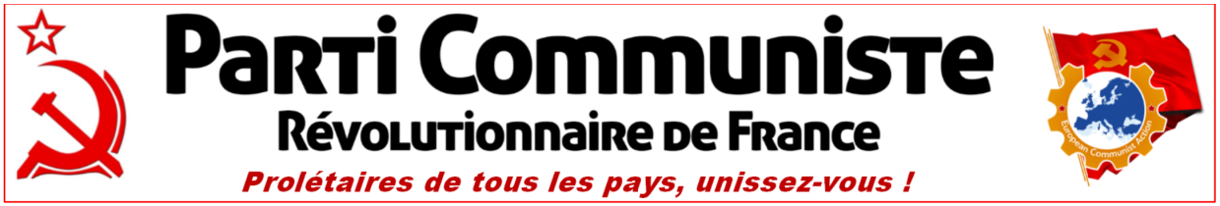
来源：法国革命共产党网站
日期：2024年2月12日
链接：https://www.pcrf-ic.fr/IMG/pdf/decla_ukraine_fevr2024.pdf
乌克兰帝国主义战争两周年：共产主义者的经验和结论
法国革命共产党2024年2月12日
提交给“欧洲共产主义行动”在土耳其召开的会议的文件
乌克兰战争已经持续两年。不管冲突各方使用什么借口，这场战争都是两个帝国主义阵营之间竞争越发尖锐的结果。这种竞争主要围绕势力范围、市场份额、原材料、能源计划和交通路线展开。
这证明了，战争是同一种政策以另一些方式的延续；也证明了，帝国主义战争及其造成的死亡和破坏，是资本主义竞争及其生产方式不可避免的后果。要知道，在社会主义制度下，俄罗斯和乌克兰的人民曾友好地生活、和平地发展。小资产者们甚至共产党内的修正主义者们庸俗地把帝国主义定义为一种侵略、吞并、殖民、征服政策。但这不是帝国主义的正确定义。帝国主义是垄断的资本主义。
乌克兰帝国主义战争的爆发，加剧了国际共产主义运动队伍中围绕严肃的意识形态-政治问题的矛盾，这些矛盾多年来一直困扰着国际共运。在与全球反革命势力的力量对比处于不利地位之际，国际共运内部显现出了机会主义的倾向。在这些问题中，最首要的问题当然是如何看待乌克兰战场上美国、北约、欧盟与俄罗斯之间的战争的帝国主义性质，如何看待资产阶级及其政治代表（例如社会民主派），如何看待某些关于帝国主义体系的有问题的分析，如何看待□□与俄罗斯的立场等等。另外，还有一些重要问题与“通过反新自由主义阶段、国有化阶段走向社会主义”、“支持并参与资产阶级政府”的错误战略有关。然而，在法国，工人运动和巴黎公社的鲜活教训早就证明：我们不能直接把资产阶级国家机器收归己用，而是必须打碎它并建立自己的无产阶级国家。
在这种情况下，“世界反帝平台”（Plateforme Mondiale Anti-impérialiste）出现了。战争问题是最复杂的问题之一，需要用历史唯物主义和辩证唯物主义的方法加以分析。从马克思主义的观点来看，我们应该具体地确定每场战争的政治意义。乌克兰战争是帝国主义之间的对抗。组成“世界反帝平台”的组织事实上设想了一个两大阵营对抗的多极世界：□□-俄罗斯与欧盟-北约轴心对抗，甚至是□俄与欧盟对抗。它们由此推出，我们必须支持那个反对首要的、“更强的”帝国主义的阵营，因此必须站在俄罗斯一边。这种论证方式跟“三个世界”理论是有些相像的。他们还举例说，苏联也曾和西方国家结盟，一起对抗纳粹。然而，今天的俄罗斯帝国主义并不是苏联，乌克兰战争对劳动者也没有丝毫好处。
就法国而言，它的军工业正在飞速发展。法国政府提高军费，拥有庞大的国防产业，比如达索（Dassault）、赛峰（Safran）、泰雷兹（Thales）、法国海军集团（Naval Group）、欧洲导弹集团（MBDA）、奈克斯特（Nexter）等军工集团，还有许多为这些主要垄断组织做分包任务的中小型企业和创业公司。法国国防产业总共雇有近20万员工。在此背景下，政府正在越发公开地谈论战时经济。在冲突增多、乌克兰爆发战争的情况下，这些企业面对的需求很大。乌克兰战争和近东、非洲和亚洲的冲突增加了订单量。如今，法国是全球第二大武器出口国，高于俄罗斯，仅次于美国。在新的组织劳动的规则下，法国工厂全速运转。制造“凯撒”榴弹炮（Caesar）的速度提高了一倍，制造“阵风”战斗机（Rafale）的速度提高了两倍！
在埃马纽埃尔·马克龙的两届任期内，国防预算几乎翻了一番。《军事规划法》（loi de programmation militaire）规定，（2024年至2030年）要给军队拨款4130亿欧元，其中接近一半实际上属于武器和装备订单。马克龙还曾表示，打算为欧洲共同防务创建一项1000亿欧元的基金。
在马克龙近期访问斯德哥尔摩后，法国将会扩大与瑞典的军事合作（尤其是防空合作）。在空中防卫与监测方面，两国将签署一份意向书。瑞典制造商萨博公司（SAAB）过去制造飞机和汽车，现在从事防务和安全工作，它与法国军工企业欧洲导弹集团也将敲定一份合约，共同研发一种反装甲导弹。在乌克兰，法国的思路也已转变：它不再努力贩卖武器，而是努力让法国企业获得武器制造合约。为此，国家可能给这些企业发放补贴，也可能制定新的合作政策，允许军工企业在乌克兰土地上建厂。
欧盟这一帝国主义之间的联盟在乌克兰局势中发现了强化自己的强盗集团的机会。于是整合欧洲内部各帝国主义军队的战略问题就被提了出来。近年来，在法国对欧盟的政策中，“欧洲军”是非常常见的主题。然而必须注意到，在这一问题上，法国的立场多年来一直是孤立的。整合欧盟军队的倡议因为各成员国的矛盾而陷入困境。法国和德国的立场矛盾尤其明显：法国是欧洲第一大军事力量，也是欧盟唯一拥核国，如果真的成立“欧洲军”，法国就可以得到特权地位；德国则更重视北约框架下与美国的军事联盟，因为比起法国的军事统治地位，德国还暂时落后。这些矛盾都是垄断组织之间竞争和结盟的后果。
世界帝国主义各极拿起武器互相攻击。在即将到来的灾难中，各国工人都将成为炮灰和平民受害者。如果说资本主义垄断组织及其国家的利益在于发动战争，那么各国人民的利益就在于反对它们的计划，并用斗争争取和平。
这场军事冲突可能导致规模不可预测的对抗，特别是因为，这与美国、欧盟、□□、俄罗斯等在帝国主义体系中争夺霸权的总体对抗有关。
在俄罗斯和乌克兰的劳动者们决定自身命运、争取和平的过程中，他们应当保持完全独立，尤其是应当通过自己的斗争，远离一切资产阶级和帝国主义者的谋划。必须为反对沙文主义、反对民族主义、反对民族对抗的陷阱而斗争。这种民族对抗掩盖了冲突的真正原因。对此，我们敦促法国劳动者们进行斗争，反对北约、欧盟等组织的帝国主义谋划，尤其是反对我们自己的法帝国主义、反对法国不顾人民尚未满足的需要而在欧洲和全世界大搞军国主义的野心。
争取和平的斗争与争取社会主义-共产主义的总体斗争是分不开的。

尼泊尔的右转：2022年大选观察

来源：德国罗莎·卢森堡基金会网站
日期：2023年1月5日
题图：2022年11月23日，在尼泊尔加德满都，民族独立党候选人比拉吉·巴克塔·什雷斯塔（Biraj Bhakta Shrestha）在赢得议会选举后接受祝贺。
链接：https://www.rosalux.de/en/news/id/49838/nepals-slide-to-the-right
2022年11月20日，尼泊尔举行了联邦议会选举和省议会选举。这是2015年该国极具争议的新宪法通过后举行的第二次选举，这次选举似乎证实了一种危险的趋势，即历史上享有特权的上层种姓少数群体重新巩固了政治权力。这些少数群体公然无视多数群体——即达利特人（Dalits）（所谓的“不可接触者”）、土著群体和妇女——在尼泊尔建立一个真正包容的民主国家的愿望。
没有一个政党在这次联邦议会选举中赢得多数席位。在275个席位中，中间派的尼泊尔大会党（Nepali Congress (NC)）——尼泊尔最古老的政党，赢得了最多的89个席位（32%）。尼泊尔共产党（联合马列）（Communist Party of Nepal (Unified Marxist–Leninist), CPN(UML)）——尼泊尔主要的左翼政党之一，以78个席位（28%）成为第二大党。曾在1996年至2006年期间发动游击战争的尼泊尔共产党（毛主义中心）（Communist Party (Maoist Centre), CPN(MC)），以32个席位（12%）位列第三。
右翼政党方面出现了复苏。民族独立党（National Independent Party (NIP)）——一个在选举前六个月才成立的强调“非意识形态”但偏向右翼的政党，成为了第四大党，赢得了20个席位（7%）。民族民主党（National Democratic Party (NDP)）——一个君主主义和印度教民族主义的政党，成为了第五大党，获得14个席位（5%）。其他7个政党，包括尼共（联合马列）分离出的一派——尼泊尔共产党（联合社会主义者）（CPN (Unified Socialist)）、一些地区性政党和民族性政党，以及5位独立候选人，各赢得了1至12个席位。
无论是从短期还是长期来看，这次选举都大大增加了影响尼泊尔大多数人日常生活的不确定性，也给尼泊尔具有包容性的民主政体的未来蒙上了一层阴影。各共产党，特别是尼共（联合马列）、尼共（毛主义中心）和尼共（联合社会主义者），曾在2017年选举中总共获得近三分之二的多数席位，如今却遭受巨大损失，失去了超过30%的席位。大会党获得的席位增加了40%，成为议会中最大的力量。地区性党派和民族性党派面临重大损失，而君主主义党派和新党派的得票率却大幅提高。
与世俗主义渐行渐远
选举结果为尼泊尔政治描绘了一幅暗淡的画面，至少未来5年是这样。表面上看，尼泊尔政治似乎正在走向不稳定，很有可能出现悬峙议会（hung parliament）[1]。较大的政党需要得到其他许多较小政党和独立候选人的支持才能组建政府，这使得后者在执政联盟中拥有与其体量不相称的权力。考虑到尼泊尔过去20年的政治，我们可以设想，尼泊尔政局仍将不稳。我们还可以设想，该国政党合并、分裂，以及讨价还价的既有政治“文化”将有增无减。
政治不稳定在尼泊尔并不是一个新现象。这个国家曾多次出现不稳定的政府，哪怕一个政党在议会中获得了绝对多数席位。例如，尼共（联合马列）与尼共（毛主义中心）合并后，从2017年至2022年在议会中拥有近三分之二的多数席位。然而，这个绝对多数政府在任期结束前的2021年7月就垮台了。
尼共（毛主义中心）主席普什帕·卡迈勒·达哈尔（Pushpa Kamal Dahal），化名“普拉昌达”（Prachanda），已于2022年12月25日被任命为尼泊尔总理，并得到了尼共（联合马列）、民族独立党、民族民主党和其他小党的支持。这次，普拉昌达脱离了与尼泊尔大会党的联盟，组建了与尼共（联合马列）的联盟。
普拉昌达在短短4年内完成了一个完整的循环。2018年5月，他将自己的党与尼共（联合马列）合并，并加入了尼共（联合马列）领导的政府。之后，他的党又与尼共（联合马列）分裂，并于2021年8月与尼泊尔大会党组成联合政府。他的党又通过这个联合政府参加了2022年的选举。现在，他又脱离了与大会党的联盟，主要在尼共（联合马列）的支持下组建了自己的政府。普拉昌达的例子说明了尼泊尔政党中普遍存在的政治机会主义。此外，他的政府由意识形态对立的政党组成——包括君主主义和民主主义，以及联邦主义和反联邦主义。
然而，在更深的层面上，我们发现了一些比通常的讨价还价和治理无方更令人不安的事情。选举结果证实甚至助长了尼泊尔政治朝着倒退、右翼、排他的危险转向。
倒退的、基于种姓的政治使尼泊尔成为世界上最不公正和最不平等的社会之一，目前这种政治的巩固可以追溯到2012年5月28日，那时召开的2006年革命[2]后的第一次制宪会议没能成功起草出一部新宪法就被解散。尽管在尼泊尔有史以来最具包容性的议会中获得了所需的支持，但高种姓领导人却未能制定出一部宪法。
随后，尼泊尔选举出第二个制宪会议，起草了备受争议的2015年宪法，同时压制反对声音，特别是边缘群体的反对声音。2015年宪法没有解决尼泊尔根深蒂固的结构性问题，特别是性别问题、社会排斥问题、各种形式的不平等以及治理问题，这些问题曾导致过毛主义起义和2006年革命。相反，2015年宪法进一步巩固了占统治地位的群体——居住在山上的上层种姓婆罗门（Brahmins）和切特里（Chhetris）[3]——的权力。
尼泊尔宪法是现代唯一一部将世俗主义定义为国家保护所谓的Sanatan传统——即印度教和种姓制度——的宪法。目前的选举结果证明了占主导地位的种姓群体的持久力量。值得注意的是，尼泊尔最大政党、与印度国大党关系密切的尼泊尔大会党，在其最近的选举宣言中选择忽略“世俗主义”——这应当引起尼泊尔和印度内外的世俗主义者的关注。

边缘群体被进一步边缘化
2022年选举本身比往届选举更具排他性。在简单多数制（First Past the Post, FPTP）[4]选举中，各党派出的妇女、达利特人和其他边缘群体的候选人数量较少（尼泊尔议会中165个席位通过简单多数制选出，110个席位通过比例代表制（proportional representation, PR）[5]选出）。在简单多数制选举中，尼共（联合马列）和尼共（毛主义中心）各自只派出了两名来自达利特社区的候选人，而大会党则根本没有派出任何来自达利特社区的候选人。在议会165个简单多数制席位中，只有一名来自达利特社区的候选人（属于尼共（联合马列））当选。占人口近4%的穆斯林社区没有候选人通过简单多数制当选。只有9名女性通过简单多数制当选。
由于宪法为妇女保留了33%的议会席位，各党派将提名更多的妇女参加比例代表制选举，以弥补这个较低的数字。宪法没有规定达利特人和其他边缘群体的议会席位配额。各党派在选举中推举妇女、达利特人和其他边缘群体较少的原因之一是，大多数党派由少数上层种姓的男性婆罗门和切特里领导人控制。此外，尼泊尔各政党内部也缺乏透明度和民主。
总的来说，达利特人和其他边缘群体在本届议会中的代表数量低于往届议会。尽管达利特人占全国人口的14%，但议会中总共只有16名来自达利特社区的议员（其中15人通过比例代表制当选）。议会中只有6名来自穆斯林社区的议员（占2%），他们全都是通过比例代表制当选的。原住民群体（被称为贾那贾提人（Janajati））在议会中虽然有较高的代表人数（67名，占24%），但这一数字仍低于上次选举。
这次选举进一步加强了上层种姓在议会中的代表权。目前当选的议员几乎一半（131人）属于婆罗门和切特里种姓。各党派使用各种正式和非正式的办法，来增加上层种姓在议会中的代表权。例如，在为提高妇女和边缘群体的代表权而采用的比例代表制选举中，尼泊尔设法为占主导地位的种姓规定了席位配额。
右翼的复苏和资本主义的巩固
选举帮助右翼政党巩固了他们的议程。旨在将尼泊尔恢复为一个统一的印度教王国的民族民主党在这次选举中取得了重大胜利。民族民主党经历频繁的分裂，仍能取得这一胜利，部分是因为它与最大的左翼政党尼共（联合马列）的联盟。民族民主党争取的对象是那些认为自己的权力和特权受到尼泊尔宪法规定的包容性、世俗主义和联邦制威胁的群体，特别是上层种姓群体。民族民主党的胜利清楚地表明了尼泊尔政治中的右转倾向。
民族独立党的成功也同样重要。尽管该党尚未正式宣布其政治意识形态，但其领导人已对世俗主义和联邦制表现出公开的反感。
其他政党，包括左翼政党，也在向右转，尼共（联合马列）与民族民主党的联盟就是一个象征。一位著名的君主主义领导人卡迈勒·塔帕（Kamal Thapa）在尼共（联合马列）的选举旗帜下参加了选举。尼共（联合马列）主席卡德加·普拉萨德·奥利（KP Oli）在建造印度教庙宇、举行宗教仪式和宣传印度教神话方面投入了大量资金和政治资本。奥利在担任总理期间曾组织过一次宗教游行，游行者从他在加德满都的住所出发，前往距离首都200公里的奇特旺（Chitwan）下辖的一个镇，并树立了印度教神话人物罗摩（Rama）和拉克什曼纳（Laxmana）的塑像，声称罗摩是在尼泊尔而不是在印度出生。尼共（联合马列）在意识形态、文化和实践方面与印度教民族主义的民族民主党似乎并无不同。
联邦主义和世俗主义的政党，如尼泊尔社会主义人民党（People’s Socialist Party Nepal）和尼泊尔民主社会主义党（Democratic Socialist Party Nepal）在选举中遭受了巨大损失。尼泊尔社会主义人民党由乌彭德拉·亚达夫（Upendra Yadav）领导，亚达夫曾在2007年至2008年的马德西运动（Madhes Movement）[6]中成为马德西人的领导人。尼泊尔民主社会主义党则由另一位马德西领导人马汉塔·塔库尔（Mahanta Thakur）领导。这两个政党总共只赢得了20个席位（7%）。它们的失败主要不是因为选民不认可其议程，而是因为其领导人以自我为中心的腐败政治，他们对使自己崭露头角的东西缺乏明确的认识和承诺，特别是对于马德西人的权益问题。同时，他们的失利也意味着联邦制和包容性在尼泊尔政治中的边缘化。
一个令人瞩目的结果是，大量的承包商、商人和实业家通过不同的政党参加议会选举而当选议员，其中包括那些自称“共产主义”的政党。超过20名实业家、商人以及许多来自尼泊尔著名建筑公司的承包商成功当选。例如，尼泊尔唯一的亿万富翁比诺德·乔达里（Binod Choudhary）曾两次通过简单多数制选举当选议员，这次则通过比例代表制选举当选议员。尼泊尔的选举已经深受富人影响，而现在经济精英将对政策产生更直接的影响。
即使是左翼政党也推行着官僚资本主义，因为它们的领导人变得对自己的阶级流动感兴趣。近年来，左翼政党与富人和商业阶层建立了联系，事实证明，他们成功地利用了一切可以利用的优势。左翼领导人和干部越来越多地成为学校、大学、合作社和医院的中间人、承包商和投资者。

左翼的衰落和未来的挑战
去年（2022年）11月的选举证明了尼泊尔左翼的衰落。人们可以把左翼的失败归咎于它过多的分裂，但这是一种懒惰的分析。分裂尽管似乎是造成失败的一个原因，但却不是真正的原因。
尼泊尔的共产主义政党因分裂而名声扫地。尼泊尔毛主义者自2006年加入和平进程以来，已经分裂成至少6个政党。20世纪90年代以来，尼泊尔共产党（联合马列）也经历了类似的命运。截至目前，尼泊尔至少有十几个政党声称自己是共产主义政党或者至少是左翼政党。然而这些政党衰落的主要因素是，它们越来越远离穷人和边缘群体的利益。这些政党尽管声称自己是左翼、社会主义甚至共产主义，但从它们的实践来看，人们完全可以公正地说，尼泊尔的左翼正在向右偏移。因此，尼泊尔的普通人对它们的看法也越来越消极。
尼泊尔的左翼政党没有执行它们的宪制任务，即重组社会和国家，使宪法更加民主和以人民为中心，反而在这个议程上倒退了。它们没能准确地诊断出尼泊尔社会基于种姓和阶级的矛盾。因此，使尼泊尔社会革命化的希望已经从地平线上消失了，而左翼政党本应与此联系在一起。
尽管尼泊尔左翼的意识形态和实践越来越右倾，但它们仍然设法赢得了大量选票——大约43%。原因有很多，但有一点很清楚：吸引这些选票的不是左翼政党的社会主义意识形态和实践，而是它们对民族主义和印度教的顺从。
去年11月的选举为严重倒退和右翼政治的复苏创造了肥沃的土壤。尼泊尔的统治阶级对于即使很小的改变也感到不满，并打算推翻这些改变。这样的逆转在尼共（联合马列）和尼共（毛主义）合并后形成的“左翼”政府执政下已经开始。因此，我们只能认为，在右翼政党主导议会的情况下，这种逆转将进一步加速。
近年来尼泊尔的社会和政治冲突有所缓和，但这并不意味着根本问题已经解决，也不意味着人们对国家不再感到愤怒和沮丧。边缘群体和穷人的反抗目前比较平静，这并不是因为当局对他们更加公正或公平，而是因为尼泊尔各政党一面拉拢代表边缘群体和穷人的领导者和活动人士，一面压制异议。与此同时，尼泊尔正变得更加排他，在过去20年取得的成果上出现了前所未有的倒退。

匈牙利工人党2006-欧洲左翼领导人访谈
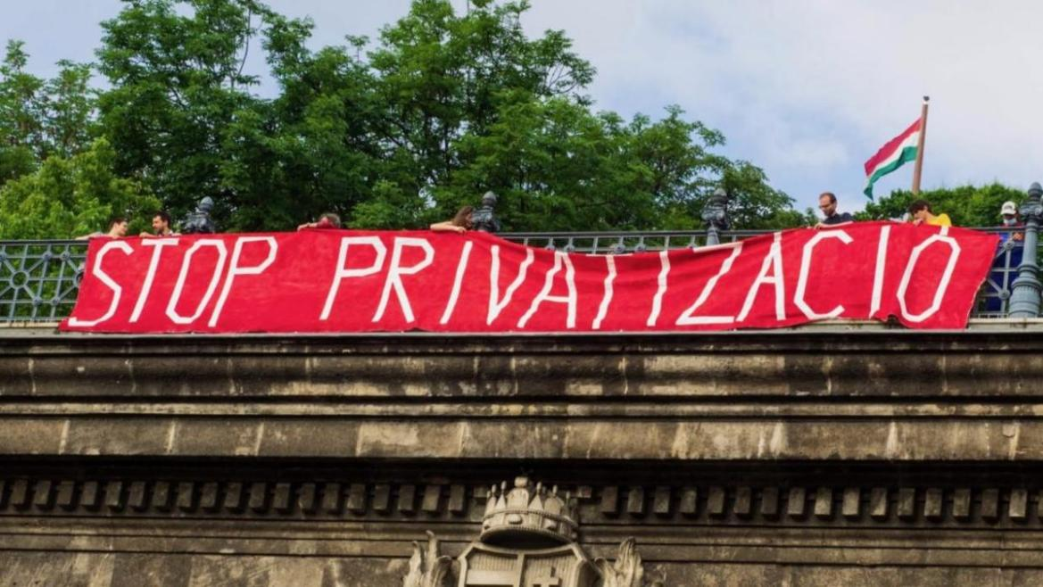
来源：印度“人民快讯”网站
日期：2023年4月14日
题图：布达佩斯布达城堡入口处，抗议匈牙利社会租赁住房部门私有化的横幅。
链接：https://peoplesdispatch.org/2023/04/14/hungarian-society-is-in-a-social-crisis/
《人民快讯》（Peoples Dispatch）在与匈牙利工人党2006-欧洲左翼（Hungarian Workers’ Party 2006 – European Left）[1]的领导人阿提拉·瓦伊纳依（Vajnai Attila）的对话中，谈到了匈牙利的政治形势、欧尔班·维克托领导的右翼政府的政策以及持续的生活成本危机。
《人民快讯》（以下简称“问”）：你如何评价欧尔班·维克托领导的匈牙利现任青民盟（Fidesz）政府？你如何评价匈牙利现政府针对工人阶级和人民的一般福利采取的政策？
阿提拉·瓦伊纳依（以下简称“答”）：匈牙利现政府是一个极右翼政府。青民盟作为一个政党，奉行新自由主义政治路线，具有保守的所谓基督教民主（Christian-democratic）的意识形态背景，强烈地反共和仇视移民。他们以低税收支持大资本，并压低工人工资。
问：在你看来，什么原因让青民盟和欧尔班赢得了公众支持并继续执政？支持欧尔班政府的群体有哪些？他们支持欧尔班政府的原因是什么？
答：只有右翼的和新自由主义的政党（绿党、社会民主党和其他政党）在议会和媒体中拥有代理人。一般来说，他们与青民盟有着相同的新自由主义政策，但在欧盟、布鲁塞尔等问题上，他们有着另一套说辞。大多数选民认为（欧尔班政府的）反对派不会改变政策的主线，他们不了解左翼的替代方案。极右翼政党趁着经济危机散布了煽动性的、偏激的政治信息。
问：欧洲正经历着严重的生活成本危机，俄乌战争导致燃料和食品价格飙升，能源供应商从中牟取暴利。匈牙利的情况如何？匈牙利政府对此有何应对措施？
答：匈牙利政府试图控制家用能源价格，但他们没有足够的资金帮助中小企业。这是因为他们把钱给了大公司和寡头。匈牙利社会正处于社会危机之中，政府没有足够的资源来解决这次危机，他们不想改变新自由主义的能源模式和税收制度。
问：欧尔班领导的反对同性恋的右翼组织被视为该地区反共主义、种族主义和排外主义的堡垒。你如何看待青民盟推行的这些政策及其在匈牙利和欧洲其他地区的影响？你如何看待欧尔班与欧盟领导层之间持续不断的争斗？
答：欧尔班仍是极右翼的关键人物之一。他利用仇恨言论将人们的不满情绪转向不同的少数群体，这有助于避免穷人联合起来反对造成这场严重危机的制度。大资本将继续支持欧尔班，因为对他们来说，利润是第一位的。民主政体的外衣只是用来宣传的。
问：你如何看待匈牙利和东欧进一步去共产主义化的强烈呼声？匈牙利人民对这场运动的总体态度是什么？
答：如今，人们对这些运动不感兴趣。我们遭受社会危机之苦，大多数人希望找到摆脱这场危机的出路。当然，右翼政党和自由主义者不会停止他们的反共运动，但如今这对他们来说并不是一个有效的方式。
问：匈牙利的左翼和反法西斯力量情况如何？阻碍左翼在匈牙利各州形成受欢迎的力量的主要因素是什么？
答：资本主义危机正在创造新的局面。每个星期，我们都有更多的机会去组织共同的左翼行动。日益严重的通货膨胀和社会危机以及公共服务的崩溃，也为匈牙利左翼联合起来创造了条件。
问：你能否重点介绍一下匈牙利工人党2006-欧洲左翼反对现政府政策和使工人阶级受益的一些主要活动？
答：我们党去年夏天组织了一次左翼节（Leftist Festival），我们的论坛办得非常成功。节日期间，我们聚集了许多不同的左翼团体，我们可以形成一个共同的平台，继续提出一个可行的左翼替代方案。我们可以共同争取社会权利，比如住房、能源和食品方面的权利。
问：你如何看待匈牙利各地初具规模的关于学生-青年权利、经济适用住房、气候正义和其他此类问题的新基层运动（new grassroots movement）？
答：教育制度是社会的重要组成部分。20世纪90年代以来，我们看到了教育制度的变化和教育被破坏的过程。教师的低工资是这一糟糕过程的标志，而现在这个问题已经成了一个核心问题。我们看到一个非常积极的现象——学生为他们的老师争取权利的运动有所加强。我们看到，大多数学生明白，他们的未来取决于教育；如果不提高自身的知识水平，就无法解决社会危机和避免气候灾难。我相信，这一新的学生运动可以成为我们社会未来左翼政策的基础。

International Red Newsletter

巴勒斯坦工会呼吁美国劳工采取实际行动 231
葡萄牙共产党关于2024年议会选举结果的声明 239
对葡萄牙共产党2024年大选失利的评论 243
共产党参加资产阶级政府是极其错误的战略 245
德国选择党再次以“德国优先”口号为准绳 251

2024年第8期
2024年5月14日

巴勒斯坦工会呼吁美国劳工采取实际行动
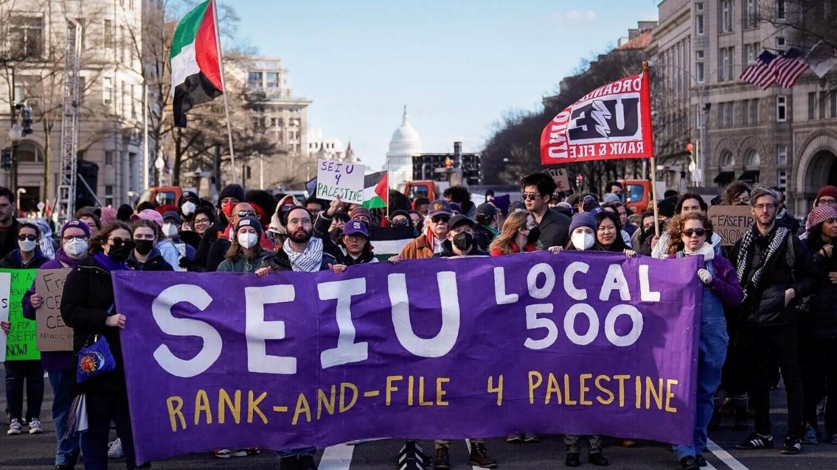
来源：印度“人民快讯”网站
日期：2024年3月25日
题图：华盛顿特区，服务业雇员国际工会第500地方分会（SEIU Local 500）游行声援巴勒斯坦。
链接：https://peoplesdispatch.org/2024/03/25/palestinian-trade-unions-call-on-us-labor-to-take-concrete-action-against-israels-genocide/
以色列对加沙发起种族灭绝战争近六个月后，巴勒斯坦工会总联合会（Palestinian General Federation of Trade Unions (PGFTU)）上周末（3月23日、24日）向美国各工会和劳工组织发出紧急呼吁，要求他们加强努力以终止以色列在加沙地区的种族灭绝行为。目前，加沙地带的死亡人数已超过3.2万，受伤人数超过7.4万。大多数人遭受饥饿和疾病的困扰，尤其是170万被迫流离失所的加沙民众。
这份呼吁美国劳工运动加强团结工作的声明由巴勒斯坦工会总联合会发布。声明强调，尽管他们在国际论坛上努力提高对种族灭绝的关注，但却“遭遇了国际劳工运动令人震惊的沉默与忽视”。
巴勒斯坦工会总联合会指出：“在5月1日国际劳动节这一天，我们本应与你们一同庆祝，然而我们却忙于为数十人包上裹尸布，在这场针对我们民族的种族灭绝战争中，时时刻刻都有人在失去生命——这句话的每一个字都是真真切切的。”
该联合会本身也遭到了以色列及其“美制武器”的直接攻击。2024年3月7日，以色列占领军轰炸了巴勒斯坦工会总联合会位于加沙市的总部。联合会的五层大楼与其他多个为巴勒斯坦人民提供服务的设施相连，包括一所为380名儿童服务的幼儿园，以及一家大型自动化面包厂。
这份最新的声明由巴勒斯坦工会总联合会总书记处成员巴斯尔·阿尔-西西（Basheer Al-Sisi）签署，其中控诉道：在过去六个月中，由于针对巴勒斯坦人民的“大规模屠杀和强制迁移，即种族清洗”行为，联合会已经“失去了数千名成员，还有工会办公室和其他机构设施”。
在此期间，美国总统乔·拜登的政府始终是以色列最为忠诚的盟友与伙伴。它三次否决了联合国安理会的停火决议，动用行政权力批准向以色列提供紧急军事援助，发起多国海军行动试图打破也门对以色列的封锁，试图胁迫其他南方和北方国家跟随其支持以色列、反对停火的强硬立场，并采取无数其他积极行动来支持以色列实施种族灭绝。
因此，巴勒斯坦工会总联合会在声明中强调，美国劳工运动应当行动起来，全力以赴，终止美国对以色列种族灭绝罪行的合谋。
劳工不仅要口头支持巴勒斯坦，而且要采取实际行动
声明呼吁身处罪恶腹地的工会不仅要揭露“针对我们民族犯下的战争罪行和种族灭绝的严重程度”，以及美国在这些罪行中的共犯角色，而且应当抗议并施加压力，阻止美制武器出口到以色列，并迫使拜登政府停止支持以色列。
声明还强调，对于这场灭绝战争中以色列大规模侵犯巴勒斯坦工人权利，劳工运动需要提高认识。已有数千名加沙地带的巴勒斯坦工人的合同被暂停或终止，他们的“权利和补偿”被剥夺了，这加剧了当前身处猛烈攻击下的加沙民众的经济风险。
巴勒斯坦工会总联合会强调，美国工会及整个国际劳工运动应当不止步于口头声明等举措，而是采取实际行动“向决策者施压，以制止这场灭绝战争”。联合会提出的另一项实际措施是，工会成员应支持人道主义援助和救济工作，以帮助“成千上万因家园和工作场所被毁而无家可归、失去工作和收入的工人家庭”。
这个处于围困之下的工会联合会呼吁美国工会为其“在美国内外发声并争取支持”，强调加沙人民所面临的“是近几十年来人类所知的最骇人听闻的灾难”。
巴勒斯坦工会总联合会宣布：“我们是一个在炮火、饥饿、疾病和各种苦难中艰难求生、百折不挠并决心以我们的鲜血和牺牲从废墟中重建的民族”。
劳工运动支持巴勒斯坦
实际上，自10月7日起，美国工会大幅度转变了对巴勒斯坦的态度。由于美国劳工运动与民主党关系密切，很少有工会公开支持巴勒斯坦人民。但随着以色列对加沙开展种族灭绝以及电视上每日播出的以色列军队对巴勒斯坦人民施加的暴行，许多工会受到触动，纷纷表态呼吁结束以色列的侵略行动。
2023年12月1日，在七日停火后以色列再次对加沙地带发动攻击的数小时内，北美最大的工会之一美国汽车工人联合会（United Auto Workers (UAW)）呼吁加沙实现停火。美国汽车工人联合会主席肖恩·费恩（Shawn Fain）随后表示：“我为美国汽车工人联合会这个国际性工会呼吁以色列和巴勒斯坦实现停火而感到自豪。从二战时期反对法西斯主义，到动员反对南非种族隔离制度和尼加拉瓜反革命战争（CONTRA war），美国汽车工人联合会始终在全球范围内坚定地捍卫正义。”
两周后的12月14日，费恩与邮政工人工会（Postal Workers Union）、美国电气、无线电和机械工人联合会（United Electrical, Radio and Machine Workers of America (UE)）领导层以及多位国会议员在华盛顿特区召开新闻发布会，共同呼吁劳工运动采取行动推动加沙实现停火。
次日即12月15日，美国最大的健康工作者工会——代表超过45万名在职和退休医疗行业员工的服务业雇员国际工会第1199地方分会（Service Employees International Union Local 1199）发布了一份声明，呼吁立即停火。“我们拒绝接受以色列对住满病患的医院、住满家庭的公寓楼以及造成11000多名巴勒斯坦妇女和儿童死亡的攻击被视为可以接受的附带损失，我们敦促立即停火。”第1199地方分会的声明写道。
2024年1月22日，拥有200万会员的服务业雇员国际工会（Service Employees International Union (SEIU)）加入了呼吁停火的行列。该工会主席玛丽·凯·亨利（Mary Kay Henry）发表声明称：“只要暴力、恐惧和仇恨盛行，劳动者就无法生存。”服务业雇员国际工会是美国国内发表此类声明的最大工会。

美国的运动具有“历史性作用”
即便如此，美国工会成员和领导人也认识到，在这个关键时刻还需要付出更多努力。
美国汽车工人联合会第4811地方分会（UAW 4811）的理事安妮·维洛里亚·温奈特（Anny Viloria Winnett）在接受《人民快讯》（Peoples Dispatch）采访时表示：“在帝国主义野兽的肚子中发生的工人运动，在阻止美国战争机器的罪行方面具有历史性的作用。”
在以色列种族灭绝行动的初期，工会要求停火的声明很重要，它表明了美国工人阶级反对本国外交政策的立场。然而，维洛里亚·温奈特强调：“此刻，工会必须不止步于发表反对声明，而要动员数百万工人走上街头，积极反对对巴勒斯坦工人的大屠杀。”
她补充说：“历史上，美国汽车工人联合会一直站在反对美国最糟糕的那些外交政策的前沿，这些政策包括支持南非种族隔离、拉丁美洲军事独裁，以及对越南的犯罪战争。今天，美国汽车工人联合会有机会通过动员其成员反对政府支持以色列对加沙进行种族灭绝，来继续挑战美国外交政策的帝国主义性质。”
维洛里亚·温奈特所属的美国汽车工人联合会第4811地方分会在加利福尼亚州踊跃组织动员大规模示威和支持巴勒斯坦的劳工抗议。她表示：“我们已准备好继续动员我们的工人，因为我们深知彼此斗争的相互联系。”
纽约市公园管理处（New York City’s Parks Department）的工人王瑞娜（Reyna Wang）于2023年10月与其他人共同创建了纽约城市工人支持巴勒斯坦组织（NYC City Workers for Palestine），这是因为他们认识到：“我们有责任支持响应巴勒斯坦的兄弟姐妹发出的行动号召……作为保障纽约城市服务运行的工人，我们的声音和行动能够给声称代表我们的政客们带来巨大压力，迫使他们停止参与对加沙的种族灭绝的共谋。”
该团体于2023年10月28日发布了一封由500多名城市工人签名的公开信，要求城市管理者“共同呼吁立即实现永久停火，披露并终止纽约市警察局（NYPD）与以色列国防军（IDF）之间任何形式的合作，并终止所有对以色列的投资。”此后，该团体组织了多次公共行动和纠察活动，来对城市官员施加压力，要求他们支持自己的诉求。
如今，许多加入了纽约市雇员退休系统（NYCERS）的城市工人发起了一场运动，呼吁该系统的董事会从种族隔离的以色列撤资，就像当年对种族隔离的南非所做的那样。王瑞娜在接受《人民快讯》采访时表示，纽约市雇员退休系统“持有价值约1.15亿美元的以色列证券，这些资金被用于军备生产、监控技术、被占领土地上的房地产和油气勘探……不应该让美国工人在保障未来与反对资助对巴勒斯坦犯下的战争罪行之间做抉择。”
旧金山教育工作者联合会（United Educators of San Francisco (UESF)）于2023年11月15日通过了要求停火的决议。该联合会代理副主席娜塔莉·赫里兹 (Nathalie Hrizi) 告诉《人民快讯》：“美国劳工运动应发挥关键作用，不仅要特别宣传巴勒斯坦事业并要求美国停止支持以色列对巴勒斯坦人的种族灭绝，而且应当采取必要的进一步行动来终结这场屠杀。巴勒斯坦工会总联合会的声明凸显了当下形势之紧迫。在国际劳动节，巴勒斯坦必须成为焦点。”
世界各地的工会一直在领导对巴勒斯坦的关键声援行动。印度、比利时和巴塞罗那的运输工会宣布，他们不会装运发往以色列的军用货物，拒绝成为加沙正在进行的种族灭绝的帮凶。3月7日，在科特迪瓦举行的国际运输工人联合会（International Transport Workers’ Federation (ITF)）非洲区域会议上，代表全球1850万运输工人和740个工会的国际运输工人联合会所属的非洲各工会通过决议，呼吁立即实现永久停火，并声援巴勒斯坦人民争取自由和自决权的斗争。
国际工会运动在支持反战反帝事业方面有着丰厚的历史，无论是反对南非种族隔离还是在智利军事独裁期间声援智利人民。随着劳工参与到呼吁加沙停火的运动中，反战反帝事业被重新提上了工会的议程，对许多人来说，这没有回头路可走。

葡萄牙共产党关于2024年议会选举结果的声明
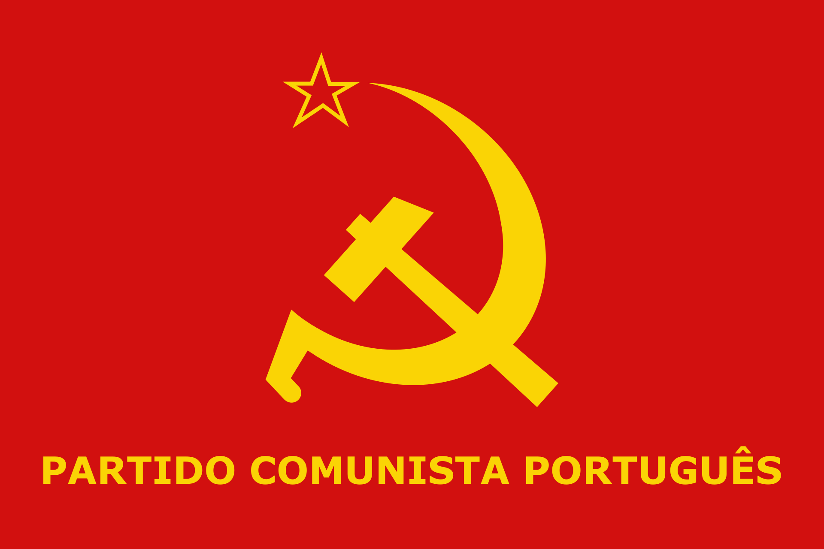
来源：共产党和工人党国际会议“团结网”（SolidNet）
日期：2024年3月11日
作者：葡萄牙共产党总书记保罗·雷蒙德（Paulo Raimundo）
链接：http://www.solidnet.org/article/Portuguese-CP-On-the-results-of-the-2024-Legislative-Elections/
在这次竞选活动中，在追求更美好生活的旅途中，我们证实：包括葡萄牙共产党、生态党“绿党”、民主干预协会（Portuguese Communist Party, Ecologist Party the Greens, Democratic Intervention Association）以及其他许多民主人士和无党派人士在内的统一民主联盟（Coligação Democrática Unitária (CDU)）[1]是正直、高尚和自信的力量。
我们向统一民主联盟的积极分子们致敬，因为他们的努力，这次竞选活动成为了捍卫工人和人民利益以及四月革命价值观的重要时刻。
特别值得一提的是，许多年轻人参加了统一民主联盟的竞选活动，为其注入了年轻人特有的欢乐、活力和创造力。
感谢他们所有人的奉献，其意义远远超出了这次选举。
对于解决工人和人民面临的问题来说，右翼的民主联盟（Democratic Alliance (AD)）[2]在此次选举中获得的结果是一个消极因素。社会民主党（PSD）和人民党（CDS）的行动以倒行逆施、攻击（人民的）权利以及偏袒大企业为标志。随着他们的得势，这些行动将更加猖獗，严重增加了本已潜伏在国家生活各个方面的民主退化的风险。
在讨论和可能达成（联合执政）协议的结果的背景下，无论是与右翼的“自由倡议”党（Liberal Initiative (IL)）联合，还是与极右翼的“够了”党（Chega!）联合，都将充斥媒体辩论。我们想从一开始就强调，这种讨论绝不能隐瞒民主联盟的计划，特别是社会民主党和人民党的计划本身所代表的东西。这些计划旨在侵犯工人权利，恶化人们的生活条件、降低工资和养老金以及公共服务水平，推行私有化，并试图破坏国家的社会职能，从而使医疗保健、教育、社会保护、住房等领域的私营企业受益。
这些目标与大资本的议程相适应，目的是攻击葡萄牙共和国的民主政权、体制和宪法本身。
民主联盟如今取得的结果，与社会党（Partido Socialista (PS)）当局的选择密不可分。过去几年来推行的右翼政策，特别是社会党绝对多数（政府）推行的右翼政策，造成了社会不公正以及对工人和人民日益困难的合理不满。（社会党）当局赞成煽动性的言论，尤其是“够了”党的言论。对关键问题毫无回应的事实被用来掩盖社会民主党和人民党过去的行动以及他们现在恢复这些行动的计划。
统一民主联盟此次的选举结果是一个消极的发展，它的议席数量减少，所占比例低于两年前。但无论如何，这仍然是在表达抵抗。鉴于统一民主联盟的建设必须长期面对这样的环境——充满着敌意和诽谤，不断歪曲着葡共的立场（目的是加强反共偏见和打压葡共可能的增长），促进着反动的势力和观念，捏造着两位总理候选人之间的争端，企图将选择范围缩小到类似的选项范围内，并埋没替代性的解决方案和政策——这一点就更加重要了。
工人和人民可以信赖统一民主联盟，它将一如既往地勇敢地捍卫他们的权利，对抗经济团体和跨国公司的利益，肯定四月革命的价值观以及它们所代表的进步的、独立自主的葡萄牙。
我们向所有信任并投票支持统一民主联盟的人们致敬；向那些一直为统一民主联盟投票且无怨无悔的人们致敬；向那些曾停止过而现在又重新为统一民主联盟投票的人们致敬；向那些第一次用选票信任统一民主联盟的人们致敬。
在这里，对他们所有人，对葡萄牙人民，我们要复述在竞选期间曾说过的话。
工人和人民可以信赖统一民主联盟的倡议和行动能够为他们提供答案、解决问题。工资、养老金、住房、医疗保健、儿童和父母的权利、妇女权利、青年权利、环境和自然保护、和平，都将是我们在竞选活动和共和国议会中关注的事情。
我们从一开始就提出倡议和主动作为来对抗右翼政策及其推动者，打击反动计划，捍卫自由和民主。
提出倡议并主动作为，以促进必要的趋同；形成另一种政策选项；明确我们自己的政治计划；通过明确的选择，坚定地与右翼政策决裂；对抗大资本的利益；捍卫国家主权；再度复兴四月革命带来的价值观、成就和权利。
提出倡议并主动作为，以推进工人和人民的斗争，这在今天一如既往地是抵抗、变革和进步的决定性因素。
无畏路途之艰，四月革命始终是力量之源，让我们以永恒的勇气去担当、建设和前进。

对葡萄牙共产党2024年大选失利的评论
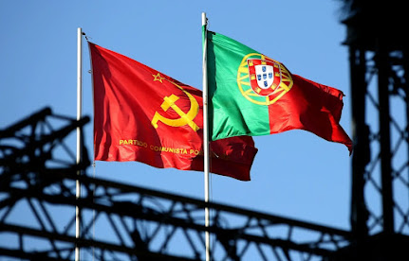
来源：希腊“保卫共产主义”网站
日期：2024年3月11日
链接：https://www.idcommunism.com/2024/03/portugal-elections-2024-poor-performance-for-the-communist-party-while-far-right-rises.html
在3月10日的议会选举之后，葡萄牙传来了坏消息。由葡萄牙共产党（Portuguese Communist Party (PCP)）和绿党（Greens）组成的统一民主联盟（Unitary Democratic Coalition）获得了3.30%（约20.3万张）的选票，与2022年的结果（4.39%，23.66万张选票）相比有所退步。
十分不幸，葡萄牙共产党似乎是为其对安东尼奥·科斯塔（Antonio Costa）[1]的社会党政府在2015年至2019年的政治支持（当时的联合政府被称为“粗陋之物”（Geringonça））付出了如上所述的代价。
两年前，就共产党参加所谓“左翼”或“进步”政府一事，我们就曾指出过这种错误战略中的幻想。请阅读：《共产党参加资产阶级政府是极其错误的战略》[2]。
另一方面，极右翼民粹主义政党“够了”（Chega）获得了18%（即100多万张）的选票，在共计230席的议会中获得了48个席位。
中右翼的葡萄牙民主联盟（Democratic Alliance）在选举中以微弱优势战胜了主要对手社会党（Socialist Party (PS)），但却几乎没有机会组建一个多数政府。
选举结果公布后，葡萄牙共产党总书记保罗·雷蒙德（Paulo Raimundo）承认选举结果是“负面的”，并对极右翼势力兴起将会给工人权利和人民生活条件造成的后果发出了警告。
值得注意的是，葡萄牙共产党在2019年议会选举中获得了6.3%的选票，比2015年减少了近2%。

共产党参加资产阶级政府是极其错误的战略
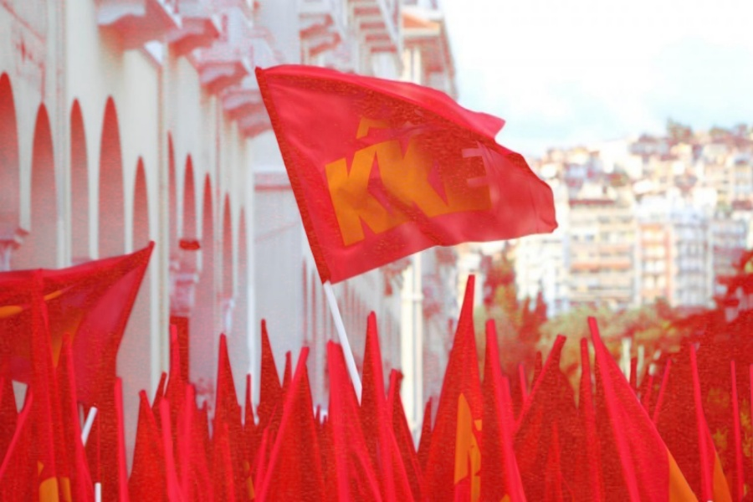
来源：希腊“保卫共产主义”网站
日期：2022年2月10日
作者：希腊“保卫共产主义”网站主编尼克斯·莫塔斯（Nikos Mottas）
链接：https://www.idcommunism.com/2024/03/portugal-elections-2024-poor-performance-for-the-communist-party-while-far-right-rises.html
每当共产党违背建立工人政权的目标，转而参加（或支持）“进步的”、“左翼的”、“反资本主义的”、“反法西斯的”以及诸如此类的资产阶级政府时，都会造成完全令人失望的结果，都会导致意识形态的蜕化和工人-人民运动的瓦解。
不久前，葡萄牙共产党（Portuguese Communist Party (PCP)）这个有着光辉历史的党，为参加社会党的“进步”政府付出了代价，在议会选举中仅获得令人失望的4.4%的选票和4个议席。这一结果与2019年相比少了近两个百分点。
在捷克共和国2021年10月的选举中，捷克和摩拉维亚共产党（Communist Party of Bohemia and Moravia (KSČM)）仅仅得到了3.62%的选票，自1948年以来首次未能进入议会。这是捷摩共决定支持安德烈·巴比什（Andrej Babis）政府的结果。
上面这两个例子，是共产党屈从于参加资产阶级政府这种“诱惑”的典型例子，它们陷入了如此就能为人民利益服务的幻想。智利共产党（Communist Party of Chile）最近也实行着同样的战略，在2021年12月的总统选举中积极支持着“赞成尊严”（Apruebo Dignidad）这个社会民主派联盟。现在，智利共产党的干部正准备在加夫列尔·博里奇（Gabriel Boric）政府内担任正式职务。
问题的根源，在于认为能够对资本主义实行有利于劳动群众的改良的观点。如果我们回顾20世纪初的历史，我们会发现列宁激烈地反对当时的改良主义理论（例如伯恩斯坦的理论），后者当时推行着通过改良而非革命实现社会变革的观点。1956年举行的苏联共产党第二十次代表大会，采取了一系列的修正主义政策，包括“和平过渡到社会主义”的政策，从而散布了从资本主义到社会主义能够实行“议会过渡”的幻想。显然，采取这一战略对国际共产主义运动造成了重大伤害。
欧洲共产主义（euro-communism）的兴起，是在意识形态上公然背离马克思主义的结果。按照欧洲共产主义的观点，共产党人能够通过“民主的扩大”使资产阶级国家向着亲工人、亲人民的方向转变。无需革命，只需改良就能最终改变国家的性质。然而，这一反动理论忽略了资产阶级国家作为资产阶级统治工具的根本性质。它转而认为国家是中立“机构的集合”，为了群众的利益能够“从内部”改变它。
在《德意志意识形态》这部著作中，卡尔·马克思分析了资产阶级国家是如何被呈现为与资产阶级不同的东西：“现代国家是与这种现代私有制相适应的。……由于私有制摆脱了共同体，国家获得了和市民社会并列并且在市民社会之外的独立存在；实际上国家不外是资产者为了在国内外相互保障各自的财产和利益所必然要采取的一种组织形式。……因为国家是统治阶级的各个人借以实现其共同利益的形式，是该时代的整个市民社会获得集中表现的形式，所以可以得出结论：一切共同的规章都是以国家为中介的，都获得了政治形式。”[1]
在《国家与革命》一书中，列宁进一步阐述了马克思的理论，揭示了打碎资产阶级国家机器作为无产阶级胜利前提的这种必要性。他强调，没有“纯粹”的民主，只有阶级的民主。在资产阶级生产关系的基础上，即便是最发展、最进步的议会民主制也不能突破资产阶级统治工人阶级的限制。正如列宁所写的那样，即便是最民主的资产阶级共和国，也不过是资产阶级压迫工人阶级、一小撮资本家压迫工人群众的工具。
20世纪70年代欧洲共产主义意识形态在西欧的盛行，导致了主要的共产党（意大利、法国、西班牙）和社会民主派势力合作（例如法国共产党参加弗朗索瓦·密特朗（Francois Mitterrand）的政府）。这种战略后来导致了这些共产党的意识形态蜕变和劳工运动的溃败。有着英雄斗争历史的党放弃了马克思列宁主义和无产阶级国际主义，变成了社会民主派的政治“尾巴”。西班牙共产党（Communist Party of Spain (PCE)）就是一个典型的例子，它至今仍然在政治上与社会民主派相联系，参加西班牙工人社会党（Socialist Workers' Party (PSOE)）的政府。
正如我们上面提到的那样，这类错误观点仍然继续存在于国际共产主义运动的队伍中。在近期文章《国际共产主义运动队伍中意识形态-政治斗争的各个方面》中，希腊共产党（Communist Party of Greece (KKE)）指出：
“在治理资本主义的背景下，共产党参加或支持‘左翼’、‘进步’政府的问题，仍然是意识形态-政治对抗的关键点。首先，基于不同的意识形态概念——例如资本主义的‘人道化’、欧盟的‘民主化’、‘通往社会主义的阶段’，以及所谓的同右翼政策决裂——而持有这种政治立场的党，培养了关于治理资本主义的幻想，洗白了社会民主派的肮脏角色，使它们的批评集中于新自由主义，而这只是资产阶级治理的形式之一。这一类势力忽视和贬低了统治资本主义经济的规律，以及资产阶级国家事实上存在的、不可取消的反动性。而这些东西是任何资产阶级治理公式都无法否定的。这些势力放弃了动员其利益同垄断组织和资本主义相冲突的社会力量的艰巨的日常工作，从而将争取社会主义的斗争拖延到‘长期的前景’，在实践中对各国人民负有重大责任。”
希腊共产党在2012年至2015年期间的立场，构成了对国际共产主义运动具有巨大战略意义的政治财富。当时党坚定地拒绝支持或参与激进左翼联盟（SYRIZA）的“左翼政府”。毫不夸张地说，希腊共产党坚持拒绝诉诸机会主义，拒绝成为激进左翼联盟政府反工人、反人民政策的附属品，这对全世界的马克思列宁主义者、所有忠于列宁主义意识形态遗产的革命者来说，是一座灯塔。
共产党的使命是：在反对资本主义和垄断组织的阶级斗争的发展中发挥领导作用，为着工人政权这一目标而重组和组织劳工运动。共产党每次从独立的组织、意识形态和政治斗争向后退却，共产党支持资产阶级政府的每一种形式，都会对工人阶级运动的根本利益造成严重伤害。共产党丝毫没有理由去参加这种对人民大众的操纵，丝毫没有理由去传播资产阶级政府（无论它是由左翼的、社会民主主义的、中派的还是自由主义的党派领导）能够既为垄断组织的利益、又为劳动人民的需要服务的幻想。
共产党支持或参加资产阶级政府的问题十分重要，需要全世界的共产党在马克思列宁主义理论的指导下加以深刻研究。问题在于“阶段”的战略，它将社会主义看作遥不可及的、目前不必要的愿景。这种错误的战略导致共产党将争取推翻资本主义的斗争搁置一边，转而寻求对剥削制度加以改良的方式。
随着资本主义制度的矛盾日益加强，共产党的责任是有效地履行自己作为工人阶级运动的先锋队的历史使命，形成与垄断组织和帝国主义的政权决裂的清晰的政治路线。苏联和东欧反革命事件发生30年后，导致阶级妥协的意识形态操纵的空间已经不复存在。历史表明，人民只有坚决地走革命造反的道路，把政权掌握在自己手中，才能拯救人民自己。

德国选择党再次以“德国优先”口号为准绳
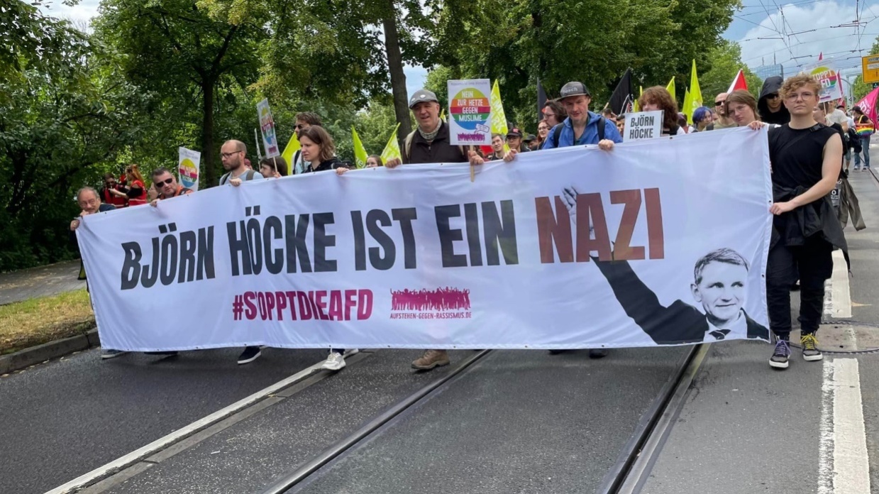
来源：印度“人民快讯”网站
日期：2023年8月1日
题图：格德堡市反对德国选择党的示威
链接：https://peoplesdispatch.org/2023/08/01/first-as-tragedy-then-as-a-farce-afd-recalibrates-the-slogan-germany-first/
第一次是悲剧，第二次是闹剧：德国选择党再次以“德国优先”口号为准绳
随着极右翼党派德国选择党（Alternative for Germany (AfD)）启动2024年欧洲议会竞选运动，德国的反法西斯群体针对该党重拾新纳粹立场提出了警告。“挺身而出反对种族主义”（Stand Up Against Racism）等反法西斯联盟，“反对右翼的奶奶们”（Grannies against the Right）和“受纳粹政权迫害者协会-反法西斯主义者联盟”（Association of Persecutees of the Nazi Regime/Federation of Antifascists (VVN/BdA)）等团体，德国左翼党（Die Linke）等进步政党，以及工会和青年组织的活动家们参与了为期两天的抗议。这场名为“为团结而联盟”（Alliance For Solidarity）的抗议活动，是为了反对选择党7月28日至29日在德国萨克森-安哈尔特州（Saxony-Anhalt）马格德堡市（Magdeburg）举行的全国大会。
选择党在这场大会上决定发起一场主题为“德国优先”的全面运动，反对“欧盟这个超国家实体（superstate）”。该党还推举了明年欧洲议会选举的候选人。饱受争议的右翼领袖马克西米利安·克拉（Maximilian Krah）被指定为头号候选人。该党还批准了其领导层正式加入欧洲议会中的极右翼“身份与民主”（Identity and Democracy）集团的计划。极右翼“身份与民主”集团包括马泰奥·萨尔维尼（Matteo Salvini）领导的意大利联盟党（League）、玛丽娜·勒庞领导的法国国民联盟党（National Rally）。尽管选择党内部发生了一场呼吁德国退出欧盟的运动，但该党领导层似乎暂时还不愿意这样做。
选择党大会似乎不再聚焦反欧盟的经济政策，而是将关注点转向了煽动极端的极右情绪和议程，比如批判欧盟对成员国施加的接收移民数指标。
《青年世界报》（Junge Welt）报道称：“星期六，选择党全国主席爱丽丝·魏德尔（Alice Weidel）在该党大会开幕辞中呼吁把（欧盟）主要职能下放回各国。在此之后，还要和‘欧盟伙伴们’一起建设‘欧洲堡垒’。魏德尔的意图是驱赶移民，她还要把这个政策和‘保卫我们的祖国’一起实行。”
根据舆观网（YouGov）6月发布的调查数据，有相当一部分（20%）民众打算投票给选择党，该党在各政党中排名第二位，仅次于28%民众支持的保守派基督教民主联盟（Christian Democratic Union (CDU)），且领先于执政的“红绿灯”联盟各党，该联盟包括奥拉夫·朔尔茨（Olaf Scholz）的社会民主党（Social Democratic Party (SPD)）（支持率19%）和绿党（Greens）。选择党当前在德国联邦议会占81席，在欧洲议会占9席。
许多人都对本届政府的紧缩政策表达了愤怒；在俄乌战争爆发后，当前以高通胀和能源危机为标志的持续的生活成本危机达到了顶峰。人民愤怒的另一个主要原因是，德国政府不顾国内经济增长放缓（de-growth）的前景，持续提供军事和财政援助，致使乌克兰战争升级。包括德国左翼在内的工人阶级群体组织了多次大规模抗议，反对生活成本危机和战争。与此同时，德国选择党也上街抗议政府政策，它利用人民的怒火，乘机在全德国扩大恐伊斯兰、反移民、种族主义的运动。
分析人士和反法西斯群体指出，选择党的“德国优先”（Germany first）运动在很多方面都与希特勒时代宣扬的、以军国主义和种族主义为特征的纳粹“德国高于一切”（German supremacy）运动相仿。
在马格德堡抗议前，来自“反对右翼的奶奶们”的达格玛·弗莱贝格-舒曼（Dagmar Freyberg-Schumann）声明说：“我们想要让选择党代表们看见，他们和他们的右翼、种族主义、反犹主义、彻底不人道的政策在此不受欢迎。我们支持的是世界性的马格德堡、世界性的德国、世界性的欧洲，决不放任这个越发法西斯的党派的民粹主义随意发展。”
马格德堡“为团结而联盟”抗议活动的发言人说：“选择党对和平的欧洲以及国际合作不感兴趣，它走的是极端民族主义的、德国永远优先的道路。我国已经这条路上走过一次了，我们不需要再走一次。”
7月30日，来自社会主义德国工人青年团（Socialist German Workers Youth (SDAJ)）[1]卢卡·斯福尔（Luca Sfer）告诉《人民快讯》（Peoples Dispatch）：“社会主义德国工人青年团认为选择党是一个支持资产阶级垄断集团的极右翼政党，它根本不是什么工人的党，不是青年劳动者或青年学生的党派。”

International Red Newsletter

谷歌工程师因支持巴勒斯坦而遭解雇 256
希腊共产党评乌克兰战争两周年 259
伊朗人民党向抵制议会选举的人民致敬 270
印共（毛）声援正在进行的农民运动 274

2024年第9期
2024年5月25日

谷歌工程师因支持巴勒斯坦而遭解雇
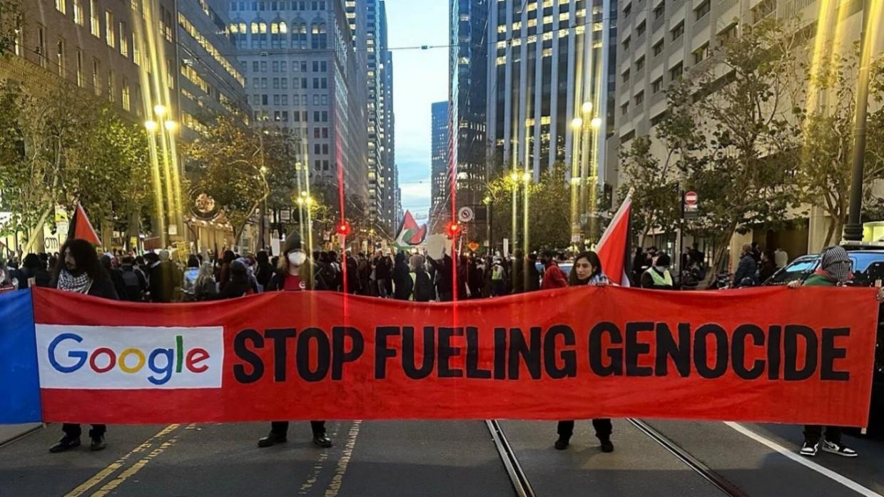
来源：印度“人民快讯”网站
日期：2024年3月12日
题图：“不为种族隔离提供技术”运动在旧金山谷歌总部门外游行。
链接：https://peoplesdispatch.org/2024/03/12/google-fires-engineer-for-standing-up-for-palestine/
谷歌公司开除了一位工程师，他在3月4日扰乱了于纽约市举行的以色列人工智能与监控会议。这位工程师在谷歌以色列公司总经理巴拉克·雷杰夫（Barak Regev）的演讲过程中高声宣布：“我是谷歌云的一名软件工程师，我拒绝开发推动种族灭绝的技术！”
该工程师提到的谷歌“光环项目”（Project Nimbus）合同，是谷歌和亚马逊同以色列政府及军方签订的价值120万美元的合同。这位工人是“不为种族隔离提供技术”（No Tech for Apartheid）运动的一分子，这是谷歌和亚马逊技术工人发起的一项运动，他们要求公司放弃“光环项目”。
“不为种族隔离提供技术”运动发表声明，谴责谷歌解雇该员工的行为。该组织表示：“谷歌对一位公开讨论自己工作条件的员工进行了明显的报复行动。作为一名云软件工程师，负责关键技术，使得‘光环项目’能够在以色列拥有主权的数据中心上运行，这位工人对他们的劳动所产生的直接且暴力的影响表达了深刻的个人关切。他表达了一种深切的信念：真正符合道德的工程必须考虑到对全球各个社群的影响。”
根据该运动的说法，当谷歌公司人力资源部询问这位工人的感受时，他回答说：“因为拒绝成为种族灭绝的帮凶而被解雇，这让我们感到自豪。”
这只是谷歌公司针对组织活动的工人进行报复的一系列案例中的最新一例，无论这种活动是要声援巴勒斯坦还是反对不道德的商业决策。谷歌的一位市场营销经理艾瑞尔·科伦（Ariel Koren）于2022年辞职，她表示，辞职是因为经历了“公司的报复、敌对的工作环境和非法行为”。在此之前的一年多中，她一直为反对“光环项目”而组织活动。
2020年，谷歌的研究员蒂姆尼特·格布鲁（Timnit Gebru）声称，她因批评谷歌雇佣有色人种的方式和指出人工智能中存在的偏见而被解雇。2019年，两位谷歌工人声称，他们因组织前一年针对性骚扰的罢工活动而遭到了报复。
10月7日以来，“不为种族隔离提供技术”已成为巴勒斯坦团结运动的一条关键战线，加强了后者对技术工人的组织，并与包括巴勒斯坦青年运动（Palestinian Youth Movement）和犹太人和平之声（Jewish Voice For Peace）在内的其他大型组织联合起来，参与了全国的大规模动员。
穆罕默德（Mohammad）是谷歌的一位工人，也是“不为种族隔离提供技术”运动的组织者。他告诉《人民快讯》（Peoples Dispatch），由于10月7日以来群众意识的提高，运动经历了一个浪潮，许多工人加入。对这些工人来说，“谷歌正在失去对奇迹和创新的感知，并将这种感知出卖给了军国主义和帝国主义”。
“没有人想成为种族灭绝的帮凶。”穆罕默德说。

希腊共产党评乌克兰战争两周年
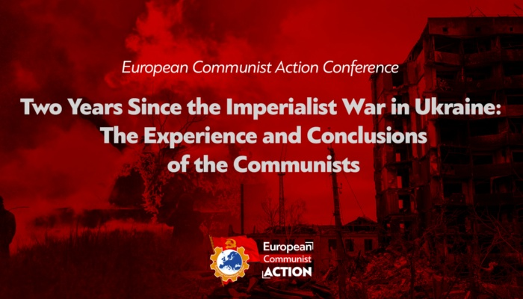
来源：“欧洲共产主义行动”网站
日期：2024年2月19日
链接：http://www.eurcomact.org/m-article/Contribution-of-the-Communist-Party-of-Greece/
“欧洲共产主义行动”（European Communist Action）于2024年2月17日在土耳其伊斯坦布尔召开会议，主题是“乌克兰帝国主义战争两周年：共产主义者的经验和结论”（Two Years Since the Imperialist War in Ukraine: The Experience and Conclusions of the Communists）。本文是希腊共产党（Communist Party of Greece）提交给会议的文件。

两年的杀戮是为了“装满主子的餐盘”
亲爱的同志们，
从一开始，希腊共产党就指出：这场两年前在乌克兰爆发的、已经造成几十万人死亡、让几百万人陷入贫困的军事冲突，只是一场注定要爆发的战争的正式开端，就像已经装满的火药桶终究要爆炸一样。
在社会主义被推翻、苏联解体以及这一背景下发生的反革命进程之后，资产阶级——那些在资本主义复辟进程中窃取了苏联人民艰难赢得的果实的资本家们——形成了。美国、欧盟和北约支持下的乌克兰泽连斯基政府以及领导的新兴欧亚帝国主义集团支持下的俄罗斯普京政府，都是这些资本家们的代表。
这场军事冲突的核心是瓜分矿产、能源、领土、劳动力、燃料管道、商品运输线、地缘政治支点和市场份额。
这场冲突的因素之一，是在冲突两方之间瓜分市场和势力范围：一方是美国、北约、欧盟和它们的“欧洲-大西洋扩展”战略；另一方是资本主义的俄罗斯联邦压迫各国人民的剥削计划，其目的是在原苏联地区加强自己的帝国主义联盟即欧亚经济联盟（Eurasian Economic Union）和集体安全条约组织（Collective Security Treaty Organization）。
希腊共产党已经详细阐明了这场流血冲突的原因，并分别反驳了欧盟-北约集团和俄罗斯领导人提出的借口：前者的借口是保卫“乌克兰的主权和选择盟友的权利”、支持“民主以反对威权”；后者则为这场针对乌克兰的不可接受的军事侵略辩解，称这是“反法西斯战争”，要“保卫说俄语的人民”或“让乌克兰去军事化”。
共产主义运动需要从这场战争中得出的一些结论
共产主义者和各国人民对帝国主义战争应当采取什么态度？在这个极其重要的问题上，几十年来存在于国际共运队伍中的意识形态-政治危机和组织危机加剧了。
因此，一方面，那些为启迪各国人民及其斗争组织去反对帝国主义战争的共产党挺身而出。一个重要的里程碑是2022年2月26日由希腊共产党、墨西哥共产党、西班牙工人共产党、土耳其共产党发起的，70多个共产党和共产主义青年组织签署的《联合声明》。这份《联合声明》正确地确定了帝国主义战争的性质，强调“为了推翻资本主义，为了加强反对帝国主义战争的阶级斗争，为了仍然适时且必需的社会主义”，需要“在分析事态发展时加强阶级标准，规划我们反对垄断组织和资产阶级的独立道路”。
另一方面，我们应当注意，在这种情况下，并不是所有的共产党都起来斗争。有些党派采取了支持欧洲-大西洋帝国主义的路线，比如在欧洲议会中，被称为左翼的“欧洲联合左翼-北欧绿色左翼”议会党团（GUE/NGL）、希腊激进左翼联盟（SYRIZA）、西班牙“我们能”（Podemos）、德国左翼党（Die Linke）等组织投票支持为乌克兰提供政治经济援助和军事援助。另一些共产党（如西班牙共产党）口头上反对战争，但是在实践中参加了支持并卷入战争的北约成员国的政府。
还有一些共产党接受了俄罗斯资产阶级提供的借口，即这场战争是“反法西斯斗争”。今天，在德国主要资产阶级政党模仿俄罗斯领导人的论据、在德国举行“反法西斯”示威之时，我们可以看见有些党派做出了反应，指出这些集会的组织者是伪善的。然而，在资产阶级俄罗斯使用“反法西斯”借口来掩盖帝国主义战争的问题上，这些党派似乎并未划出明确的界限。
在伪善的“世界反帝平台”（World Anti-Imperialist Platform (WAP)）的名字下，出现了一个新的国际组织。它冲在最前边，反对用阶级方法分析国际事态发展，反对建立在马列主义基础上的共产党。领导“世界反帝平台”的是社会民主派势力、某些在本国工人阶级中并无显著影响的共产党或组织。“世界反帝平台”明显站在了一个帝国主义强盗阵营的一边。
然而，今天的共产主义运动已经有了更多经验。一些共产党已经从历史中得出结论，拒绝和资产阶级势力一起成立各种“反法西斯阵线”，并强调绝不能把反法西斯斗争和反对滋生法西斯的资本主义社会的斗争割裂开来。
在帝国主义的乌克兰战争爆发后，激烈的意识形态-政治对抗变得更加激烈。在此背景下，“欧洲共产主义倡议”（European Communist Initiative (ECI)）先是陷入停滞，后来停止了运作。代替它的是一个新的地区性合作形式，即“欧洲共产主义行动”（European Communist Action (ECA)）。一方面，“欧洲共产主义行动”吸取了“欧洲共产主义倡议”的积极经验和消极经验；另一方面，它建立在更全面、更一致的意识形态和政治框架的基础上，这说明它是有希望的。有些人曾认为，如同第二国际在帝国主义的第一次世界大战中走上了破坏和背叛工人利益的道路一样，今天欧洲的共产党和工人党将无法及时地建立起新的合作形式。这种观点被证明是错误的。
建立在马克思列宁主义和无产阶级国际主义基础上的共产党为反对帝国主义而加强斗争
针对那些拒绝在帝国主义战争中选边站的共产党，有些势力声称，那些党采取的阶级方法会让它们停止对另一阵营（即美国、北约、欧盟）发动斗争。这一指责已被驳斥。真实情况恰恰相反，希腊的例子就很能说明问题。
在帝国主义战争肆虐的两年间，希腊共产党在希腊领导了反对欧洲-大西洋帝国主义集团的斗争。希共组织了重要的反战动员活动，例如在亚历山德鲁波利斯（Alexandroupolis）、苏达（Souda）、拉里萨（Larissa）、斯特凡诺维基奥（Stefanovikio）等地的美军基地外举行抗议。希共既支持希腊各个工会和群众组织的行动，也支持反战和反帝运动。希共封锁了北约军队使用的公路、铁路和港口。共产党人始终站在反帝斗争的前线，因此他们始终遭受着资产阶级国家镇压机器的攻击。例如，2023年4月6日，在塞萨洛尼基（Thessaloniki）港，防暴警察袭击了罢工集会，逮捕了许多人并把他们送上法庭，其中包括希腊共产党和希腊共青团中央委员会的多位成员、《激进者》（Rizospastis）[1]的一位记者和多位工会活动家。当泽连斯基和出生于希腊的“亚速营”新纳粹分子在希腊议会演讲时，希共是唯一一个没有出席的政党。在希腊议会中，希共投票反对扩大美军基地，反对为北约支付军费。在欧洲议会中，新民主党（ND）、激进左翼联盟、泛希腊社会主义运动（PASOK）、极右翼和欧洲“左翼”党派一道支持欧洲帝国主义的战争狂热，呼吁大幅增加对泽连斯基反动政府的军事援助。对此，希共投了反对票，并在人民面前谴责这项提议。希共反对和谴责把属于希腊军队的战争物资部署在乌克兰和训练乌克兰士兵。
同时在近几个月中，希共始终站在各种群众示威的第一线，比如声援巴勒斯坦人民、反对以色列占领者国家对他们实行种族灭绝；再比如反对希腊参与欧洲-大西洋集团的计划——欧洲-大西洋集团想把美国海军和欧洲军队部署到红海，而希腊政府甚至提出允许它们使用希腊中部拉里萨的军事指挥部。这一地区的竞争正在加剧，军备大幅加强。在对抗胡塞组织、保护航海安全的旗号下，欧洲-大西洋集团针对也门的行动和导弹袭击正在让紧张局势继续升级，发生军事冲突的风险正在增加。结束加沙大屠杀、结束以色列对巴勒斯坦领土的占领的需要变得更加急迫，已经成了该地区局势降温的一个条件。
关于世界帝国主义体系中各势力之间的相互关系
亲爱的同志们，
请允许我们做若干简要评论。在战争爆发两周年纪念日即将到来之际，尽管有北约的支持，乌克兰的反攻仍然没有取得实效。在前线，正在发生堑壕战、消耗战，现代武器系统也正在被测试。俄罗斯仍控制着乌克兰20%的领土，而乌克兰已经失去了全国40%的工业潜能和15%的战前国内生产总值（GDP）。根据俄罗斯方面的估计，乌克兰还失去了价值12万亿美元的原材料（包括63%的煤矿储量和42%的金属储量）。
在此情况下，欧洲-大西洋集团的官员们对战争进程表示担忧。美国是否继续向乌克兰提供财政援助已成问题，有人呼吁说乌克兰有必要在“割让乌克兰领土”问题上与俄罗斯公开对话，这是泽连斯基政府现在仍不承认的。我们无法排除乌克兰政坛发生大动荡的可能性。
相反，在俄罗斯资产阶级这边，它至少暂时性地镇压了军队内部的“叛乱”，比如镇压了“普利戈任事件”和他的雇佣军；在前线，俄罗斯武装部队在地面和空中行动中保持了相对优势，武器储备也很充足。经济上，即便在战争时期受到封锁，俄罗斯的实际国内生产总值（GDP）在全世界的排名仍然从第六位上升到第五位，超越了德国。
某些势力宣称，俄罗斯是“弱小的”、“依附性的”资本主义国家，是“世界的加油站”，处于资本主义“边缘”的某个地方。上述事态发展已经反驳了这些言论，并证实了希共的估计——在由具有不平衡的相互依赖关系的资本主义国家组成的今日帝国主义“金字塔”中，俄罗斯凭借其强大的经济、政治和军事潜力，占据着最重要的位置之一。
战争让帝国主义之间的经济合作变得困难，但并非不可能
第二个要点是：我们谈论的是另一种“奇怪”战争。成千上万人在战场上被屠杀，而同时交战双方的资本家们仍然保持着稳固的合作，虽然这种合作相较于2022年2月之前更加有限。
比方说，俄罗斯仍然向美国和法国的核设施出售浓缩铀。美国92个核反应堆所需资源的很大一部分是由俄罗斯供应的，2023年的供应量甚至比2022年还多一倍。
在美国国家航空航天局（NASA）的太空项目中，美国仍在与俄罗斯合作；而俄罗斯天然气工业股份公司（Gazprom）也仍在通过战争蹂躏下的乌克兰土地上的管道，将俄罗斯的天然气输往欧盟，这让俄罗斯的资本主义持股人很是高兴。美国雪佛龙（Chevron）公司也在继续运转，它在哈萨克斯坦开采的石油，先是通过哈萨克斯坦和俄罗斯境内1500公里长的管道到达黑海沿岸的俄罗斯港口——新罗西斯克（Novorossiysk），然后在那里装上轮船。在哈萨克斯坦开采的石油要想进入世界市场，有三分之二都要经过这条管道。
此外，俄罗斯的原材料和其他商品仍在通过“第三方”输送给所谓“西方集体”——这是俄罗斯对那些在贸易上制裁俄罗斯的国家的称呼。
另一边，“西方集体”制造的产品也在通过所谓“全球南方国家”卖给俄罗斯。“全球南方国家”指的是那些不进行反俄制裁的国家，包括、印度、土耳其等国，虽然它们显然并不在南半球。
双方的贸易中也发生了黑色幽默的事件。今年1月，俄罗斯海关机构发现，有一列装载乌克兰军服的列车想从出发经过俄罗斯运往波兰。这辆火车被遣返回，但却无法排除这种可能：装有敌方所需物资的列车可能曾经过俄罗斯领土，甚至现在正在经过俄罗斯领土。乌克兰那边也发生过类似事件。
帝国主义战争收割着成千上万人的生命，尤其是乌克兰和俄罗斯年轻人的生命。然而上面这些情况却证明了，交战双方越发富有的少数人的利润正在增长。

人民在受苦，资本家们却在“分蛋糕”
乌克兰仍深陷战争动荡之中，然而交战双方却已经开始了“重建”工作。我们要说的第三个要点正是关于此。在乌克兰这边，最强大的帝国主义大国（如德国）的垄断企业正在为“重建”而从事“协调”资本投资的“任务”。这些大国通过欧洲投资银行（European Investment Bank (EIB)）等各种金融组织资助乌克兰的各种项目。这些项目价值几十亿欧元，涉及交通基础设施、能源、水源供应、学校、医院等。乌克兰的“重建”所需花销将极为巨大，因此欧洲垄断组织正在要求乌克兰方面作出“担保”。
俄罗斯占领的土地也不容忽视：有1100万人住在那里（卢甘斯克220万，顿涅茨克400万，扎波罗热150万，赫尔松100万，克里米亚250万），有几百个工业基地、巨量的矿藏和肥沃的土地。那里的情况也很相似：资本家们瓜分工厂等工业单位和生产单位，同时“重建”也在齐头并进。俄罗斯资本家取代了乌克兰资本家的位置，而那些未被征召、未上前线的工人们将继续付出血汗，让老板们得以收获利润。
上面的事实证明，与俄罗斯领导人的论断相反，不是美国“把欧盟拖入战争”，欧盟领导人也不是“美国的傀儡”。“绿色”垄断组织、希腊船东等欧洲资本家集团是在按照自己的利益行事，战时状态极大地促进了它们的利益。
同样，与各种机会主义圈子的论断相反，俄罗斯对乌克兰的不可接受的入侵也不是为了创造什么“公正的多极世界”。
伟大的希腊共产主义诗人科斯塔斯·瓦纳利斯（Kostas Varnalis）在诗中以寓言的方式将受奴役的、屈从于他人的、被驯服的人类和驴子作比较。诗中的人类有这样一段独白：“最后，当战争爆发时，我不停地制造出机枪，这样就可以杀戮人民，就可以装满我的主子的餐盘”。这正是帝国主义的乌克兰战争的真正本质。
共产党和工人党领导下的工人阶级和大众阶层必须更加努力，反对自己的国家卷入帝国主义计划和帝国主义战争。他们应当把这场斗争与争取今日工人和人民的权利的斗争结合起来，同时要挑战资本主义的统治、打破当前的制度，以推翻资本主义、建设新的社会主义-共产主义社会；这个社会将终结剥削和战争。我们呼吁“欧洲共产主义行动”及其成员党在这一事业中发挥领导作用。

伊朗人民党向抵制议会选举的人民致敬
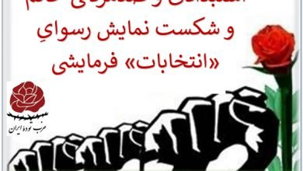
来源：伊朗人民党网站
日期：2024年3月3日
链接：https://www.tudehpartyiran.org/en/2024/04/20/the-statement-of-the-tudeh-party-of-iran-we-salute-the-vigilant-and-heroic-people-of-iran/
伊朗人民党：我们向机警而英雄的伊朗人民致敬
人民对专横压迫的统治政权的响亮拒绝与可耻的“选举”作秀的失败
亲爱的公民，进步的、热爱和平的伊朗劳动人民，
2024年3月1日的所谓“选举”遭到了我国数千万公民以及所有进步的、热爱自由的力量的抵制，从而彻底失败。在我们为结束腐败而残暴的神政政权和在我国建立民族民主政府铺平道路而进行的共同斗争中，这是一个重要的里程碑。
尽管政权的领导人和其他首脑为举办一场“令人振奋的选举”而费尽全力、颁布法令并提出建议，但是即便根据内政部官方的欺诈性统计数据，仍有3500多万伊朗人（在6100万有资格投票的人中间）拒绝前往投票站，这是一次明显的抗议行动。许多城市的无效选票数量超过了那里获胜的候选人赢得的票数。根据内政部“选举办公室”已发表的声明，全国31个省中有15个省的议会选举已经进入了第二轮。
在德黑兰，符合条件的选民超过100万。马哈茂德·纳巴维安（Mahmoud Nabaviyan）以54.5万张选票在议会中获得了一个席位。他是梅斯巴·亚兹迪（Mesbah Yazdi）（主要的保守派）的学生，同时也是塔利班的支持者。根据迈赫尔通讯社（Mehr news agency）的报道，德黑兰的选民投票率为24%。《信任报》（Etemad newspaper）将这一比例与2022年的34.39%的投票率作了比较，并在报道中写道：“因此，本次选举日见证了德黑兰的最低投票率。”此外，社交媒体上的报道显示，德黑兰还发生了数十万次无效投票。因此，不仅绝大多数人放弃了参加选举，而且还有很大一部分在压力和威胁之下前往投票站的人投下了无效的票。3月2日，在德黑兰已经清点了选票箱中80%的选票之后，伊朗劳工通讯社（ILNA (Iran’s Labour News Agency)）驻内政部记者巴西姆·拉勒（Basim Laleh）在社交媒体X上写道：“无效投票数超过38万。”与原教旨主义者关系密切的记者穆哈默德·莫哈杰里（Mohammad Mohajeri）也观察到了这样的现象：“大多数城市，甚至德黑兰这样的大城市的议会选举结果都是奇怪而引人注目的。也就是说，无效投票位列第一或第二！”
亲爱的公民们，
相当长的一段时间以来，这个反人民的、犯罪的、腐败的政权已经失去了统治国家的合法性。它只有依靠暴力和残酷镇压民众抗议才能生存。最近几周，我们见证了这个国家的工人和劳动人民的英勇斗争，其中包括阿瓦士钢铁工人、石油工人和退休者的斗争，他们起来反对政权的压迫性政策。
这些政策使我国陷入了贫困和匮乏。据统计，现在有数千万公民不得不生活在贫困线以下，承受着巨大的苦难。这种程度的贫困和匮乏，在我们当代历史上是前所未有的。
伊斯兰共和国政权就是为了大商业资产阶级和在国家军事安全机构内部扎根并发展的官僚的利益而运作的。这促使伊朗走向了全面的经济破产，并通过实施反人民的、新自由主义的政策和计划，前所未有地扩大了堕落的社会风气。
正是在此基础上，伊朗的工人阶级和劳动人民在反对专制政权的决定性的“绝不”运动中发挥了重要的实际作用，并打破了2024年3月1日的虚假选举。
对2024年3月1日选举的广泛而统一的抵制，得到了来自工人、退休者、教师、寻求正义的受害者家属、政治犯、民间组织、进步和热爱自由的力量以及各政党和组织的支持。这意味着，我们能够通过共同的努力来挑战任何形式的独裁统治。伊朗人民党认为这个国家的恶劣条件就好比灰烬之下的火星一样，终将不可避免地再次燃烧起来，如同2017年、2019年广泛的民众抗议活动和2022年至2023年的“妇女、生命、自由”运动那样。
尽管面临政权雇佣军的压制，但我国工人与劳动人民的英勇斗争仍在继续增长。必须齐心协力把这种斗争和退休者、妇女、教育工作者以及青年的斗争联合起来，这种联合的目的是为形成总罢工运动和发动全国性工人总罢工铺平道路。
我们的首要任务就是为推翻这个违背人民利益的专制伊斯兰政权开辟道路。我们可以通过学习这些广泛抗议运动的经验和研究它们的弱点（包括缺乏指导斗争的统一战线）来实现这一点。
伊朗人民党随时准备与我国所有爱国的、热爱自由的力量合作，以便通过这一努力找到适当的出路。

伊朗人民党
2024年3月3日

印共（毛）声援正在进行的农民运动
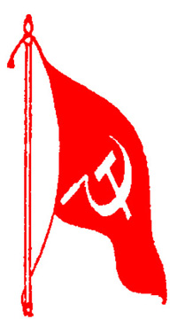
来源：支持印度人民战争国际委员会网站
日期：2024年3月1日
链接：https://icspwindia.wordpress.com/2024/04/03/communist-party-of-india-maoist-expresses-its-solidarity-to-the-ongoing-farmers-movement/
印度共产党（毛主义）中央委员会
新闻声明（2024年3月1日）
继续并扩大斗争，直到要求得到满足
印度共产党（毛主义）（Communist Party of India (Maoist)）中央委员会向联合农民力量（Samyukt Kisan Morcha）[1]领导下正在进行的农民运动致以（非政治性的）声援。中央委员会同时谴责武装部队造成数百人受伤的可恶而残忍的行径，比如使用无人机发射催泪瓦斯或使用橡胶子弹和实弹。在警察镇压之下，许多人失明、失聪，两名农民丧生。
中央委员会指出，为阻止农民向德里进军而在哈里亚纳邦（Haryana）边境设置尖刺、钉子和路障的做法，不仅不民主，而且是一种恐怖主义行动。
中央委员会呼吁联合农民力量，坚持运动并将运动扩大到各邦，直到农民与农业工人的正当需求得到满足。莫迪领导下的印度人民党（BJP）中央政府正在尽一切努力分裂群众运动及其领导层，将它与广大群众割裂开来以便粉碎它。在这种情况下，我党中央委员会呼吁联合农民力量采取措施，形成农民的统一战线，通过团结目前所有的农民联盟，在所有邦建立运动。
2月16日，联合农民力量和几个工会领导的农村和制造业的罢工取得了胜利，这表明我国人民意识到了农民和工人的问题与需求。在这种情况下，我们党提请我国群众注意，目前农民和阿迪瓦西人（adivasi）[2]的运动并不只是局限于他们自己的问题。这些运动也是争取保护我国财富和自然资源的运动。因此，我们党呼吁人民、民主人士、学生、青年、艺术家、作家和爱国力量，像2021年那样支持正在进行的农民运动。
事实上，纳伦德拉·莫迪的中央政府在2021年农民运动面前做出了让步，撤回了旨在破坏我国农业的三项反人民、反民族的农民法案。当时莫迪政府还保证，将满足农民的所有要求。但在运动的两年后，莫迪政府并没有兑现承诺。
事实证明，莫迪承诺让农民收入翻倍，是一种廉价的骗人把戏。另一方面，农民的自杀事件并没有就此停止。印度人民党对一系列要求置之不理，这些要求包括：保证所有农作物的最低支持价格（MSP (Minimun Support Price)），撤销《电力修正案（2020年）》，免除农民的贷款，降低种子、化肥、农药和农业机械等农业投入品的价格，增加预算中的补助金，向在农民抗议活动中丧生的农民家属提供赔偿和政府岗位，将勒金布尔凯里县（Lakhimpur-Kheri）谋杀事件的罪犯绳之以法，终止在农业领域签订的所有国际协议，给农民和农业劳工提供5000卢比的最低养老金，为《圣雄甘地全国农村就业保障法》（MNREGA）所覆盖的工人提供至少200天、每天700卢比的收入等。然而，在机场、采矿和工业基础设施项目的建设方面，土地征用的活动却十分猖獗。这清楚地表明，莫迪中央政府的承诺只是为了欺骗人民和转移人民的注意力。
工人阶级通过历史斗争赢得的劳动法被废除，中央政府转而制定了四部亲资本主义的劳动法。在任何制造业部门都没有实施《最低工资法》（Minimum Wages Act），反倒是强制实行了每天12小时的工作日。争取自己权利的工人们遭到了资本主义暴徒的攻击，警察用电棍攻击工人并把他们抓进监狱。
依据《乡村自治委员会（扩展至表列区域）规定》（PESA）的第五附表（5th Schedule），阿迪瓦西人拥有乡村自治权（Gram Sabha）。这是一种宪制权利，却遭到了莫迪政府的侵犯。《新森林保护（修正案）法案（2023年）》将阿迪瓦西人从他们的土地上赶走，它在本质上是反阿迪瓦西人的。此外，在恰蒂斯加尔邦、马哈拉施特拉邦、比哈尔邦、恰尔肯德邦、安得拉邦、特伦甘纳邦和奥里萨邦（Chhattisgarh, Maharashtra, Bihar, Jharkhand, Andhra Pradesh,Telangana and Odisha），阿迪瓦西人不止四年来争取土地-森林-水资源以及生存-自尊的权利的要求也没有得到满足。事实上，中央政府和各邦政府正在对这些抗议活动进行双重镇压。1月1日至2月25日，仅在丹德瓦达、比贾布尔、苏格马、坎克尔、纳拉延普尔和巴斯塔（Dantewada, Bijapur, Sukma, Kanker, Narayanpur, Bastar）等县，就有17名阿迪瓦西农民在伪造的遭遇战（fake encounter）中被残忍杀害。针对妇女的暴行、残忍的殴打、非法的逮捕、长期的惩罚，在丹达卡冉亚（Dandakaryana (DK)）已成为家常便饭。在这个镇压性的国家，在阿迪瓦西人斗争的地区，正在非常激烈地推行军事化。在过去五年中，莫迪政府建立了大约200个警察营和中央后备警察营。
为青年提供就业机会的承诺不过是一个骗人的把戏。对达利特人（Dalits）[3]和穆斯林的羞辱、攻击和暴行不断增加。莫迪政府无视全国各地反对《统一民法典》（UCC）和《公民身份修正法案》（CAA）的抗议活动，正在准备将它们付诸实施。
纳伦德拉·莫迪关于在2047年前将印度变成“新印度”和“发达印度”的决议，实际上是要将印度变成本国和外国企业发展的中心，也就是让印度成为企业掠夺的基地。此外，粉碎所有反对企业掠夺的声音，把印度变成婆罗门印度教国家（Brahmanic Hindu rashtra），也是国民志愿服务团-印度人民党（RSS-BJP）的动机。
必须记住，婆罗门印度教法西斯主义的国民志愿服务团-印度人民党的意识形态、政治、工作和历史，全部都是反对农民、工人、阿迪瓦西人、达利特人、妇女和少数民族，尤其是穆斯林的。它与广大的各民族是对立的。国民志愿服务团-印度人民党与各民族的经济、文化、宗教和社会生活方式是对立的。它以“一个印度-大印度”（One India-Great India）的名义传播沙文主义，毫无节制地实施外国公司的政策。
鉴于上述情况，我们党呼吁全国的农民、工人组织、农民联合组织、阿迪瓦西人、达利特人、妇女和宗教少数群体，尤其是穆斯林以及克什米尔地区以及东北地区的各民族，在问题和诉求的基础上团结起来，建立起广泛的运动，反对我国的主要危险——婆罗门印度教法西斯主义的印度人民党政府。

中央委员会发言人
阿布依（Abhay）

International Red Newsletter

阿根廷共产党：米莱的电锯挥向了工人阶级 281
菲共谴责政府官员将和平谈判歪曲为投降 284
俄罗斯革命共青团（布）关于特别军事行动两周年的声明 287
加纳社会主义运动访谈：国际货币基金组织与阶级斗争 301

2024年第10期
2024年6月15日

阿根廷共产党：米莱的电锯挥向了工人阶级

来源：希腊“保卫共产主义”网站
作者：阿根廷共产党（Argentine Communist Party）
日期：2024年3月28日
链接：
https://www.idcommunism.com/2024/03/mileis-chainsaw-against-argentine-working-class.html
3月1日，哈维尔·米莱在阿根廷国会常规会议开幕式上发表演讲，提出了他的调整和投降路线。此前，他提出的《第一综合法案》（Omnibus Law I）遭遇了重大挫败。该法案正式名称为《阿根廷人自由的基础和起点法案》（Ley Bases y Puntos de Partida para la Libertad de los Argentinos），但由于它企图为众多领域立法，所以也被称为“第一综合法案”。
米莱与他的选举对手（但其实也是阶级伙伴）塞尔吉奥·马萨（Sergio Massa）走的是同一个路线。米莱一边提出“伟大的全国协议”、新的“社会契约”，一边炸毁自己和潜在盟友之间的桥梁。这个新的“社会契约”的目的是确保治理能力，并把不同的资产阶级派系团结在他们实行调整、投降和镇压计划的周围。
这就是为什么他重新推出了所谓的《第二综合法案》（Omnibus Law II）——一套所谓“反等级制”（anti-caste）措施、所谓“五月协议”。这是一个包含10条内容的协议。根据米莱的说法，它将确立“新阿根廷经济秩序的原则”。然而，这些不过是反工人、反人民和公然投降主义的办法，是针对阿根廷无产阶级的更进一步的攻势。
在米莱的无政府资本主义幻想中，他大声叫嚷，说目前的教育正在传播反资本主义的学习材料（而他自己正在减少对教育的投入），并且认为今天的阿根廷需要更多的资本主义。这是何等的虚伪！今天阿根廷的贫困率接近60%、无家可归人数持续增加、规模裁员巨大以及自然资源被拱手相让，资本主义要为所有这些问题负责。阿根廷今天迫切需要的是一场社会主义革命：对一切生产的投资都应服务于工人阶级的需要，而不是少数寄生虫的利益。
另一方面，我们非常清楚，“电锯计划”的实施将伴随着镇压；因此，国家政府迫切需要通过法律或国家紧急法令（National Emergency Decree (DNU)）来修改镇压力量的法律框架，使其行动无需承担任何法律后果。
在这个意义上，米莱在3月1日的会议上表示：“我们正在推动扩大合法自卫的范畴”；这意味着随意动武的行动将给受资本主义政策影响最大的群体——生活在最贫困街区的在业和失业的工人阶级——带来更多的死亡。此外，在政治行动的框架内，他们在某些行动中攻击我们的战士们有了法律的撑腰，从而推进他们的极右翼反动政策。
米莱在他的“五月协议”中向资产阶级各派提出的“重筑基础”（refoundational）的要点包括：私有财产神圣不可侵犯；将公共支出削减至历史最低水平——约占国内生产总值（GDP）的25%；无条件实现税收平衡；实施减轻税收负担的税制改革；重新分配联邦共同税收；各省承诺扩大对国家自然资源的开采；实施劳工改革；实施养老金改革；实施修改当前体制的结构性政治改革；开放国际贸易。
阿根廷工人阶级迫切需要反抗并打倒“五月协议”和“反等级制”计划，以及国家政府正在推动和执行的全部反工人、反人民的措施；同时也不能忽视现行的紧急强制法令，它包含300多条有利于资产阶级及其利益的条款。米莱今天提出的所谓“民族团结”路线，以及这些“重筑基础”的要点，实际上意味着：在反对阿根廷无产阶级这件事上，整个资产阶级、它的所有派系和代表都是一致的。
阿根廷共产党

菲共谴责政府官员将和平谈判歪曲为投降
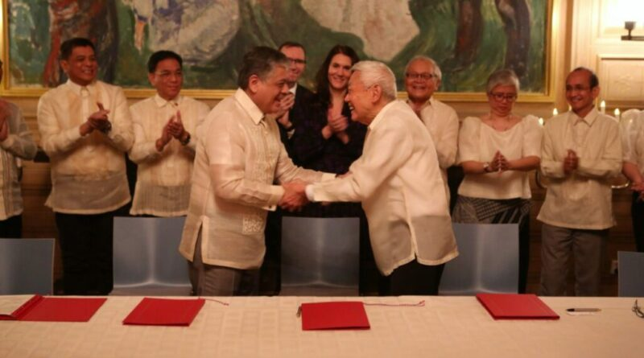
来源：菲律宾革命中心网
日期：2024年1月4日
作者：菲律宾共产党首席信息官马可·瓦尔布埃纳（Marco Valbuena）
链接：https://philippinerevolution.nu/statements/reject-marcos-misrepresentation-of-peace-negotiations-as-surrender-talks/
昨日，马科斯的国防和军事官员发表言论，把菲律宾共和国政府与菲律宾民族民主阵线（National Democratic Front of the Philippines (NDFP)）签署的《奥斯陆联合声明》（Oslo Joint Statement）歪曲为新人民军（New People’s Army）的投降协议。菲律宾共产党（Communist Party of the Philippines (CPP)）对这些言论表示谴责。
“结束地方共产主义武装冲突国家工作队”（NTF-Elcac）、国家安全委员会（National Security Council）和菲律宾武装部队（Armed Forces of the Philippines (AFP)）发表这些言论，为的是蓄意破坏恢复和平谈判的努力，阻止人们讨论作为菲律宾内战根源的社会经济和政治问题。
这些官员故意歪曲联合声明，并宣称签署该声明是为了“结束武装斗争”。虽然《奥斯陆联合声明》确实包括这样一句话，但它是与前文“解决武装冲突的根源”一道出现的。
实现这一点需要进行全面深入的谈判，为此必须制定明确的议程。根据1992年的《海牙宣言》（Hague Declaration），这项议程包括（a）人权；（b）社会与经济改革；（c）政治与宪法改革；（d）军队的部署。
谈判应当解决下列普遍存在的问题：农民缺少土地、贫穷与困苦、政治压迫与专制等问题。正是这些问题驱使农民群众拿起武器进行战争来捍卫自己的利益，并为菲律宾人民的愿望而战斗。
事实上，菲律宾共产党和菲律宾民族民主阵线将和平谈判视为武装斗争之外的另一个战场，尽管这里没有枪声。这样做，为的是推进人民的民族民主事业并在谈判桌上坚持人民的诉求——真正的土地改革与国家工业化、社会公正、真正的民主。正是这些愿望促使菲律宾人民——特别是农民群众——揭竿而起，反抗压迫者和剥削者。

俄罗斯革命共青团（布）关于特别军事行动两周年的声明
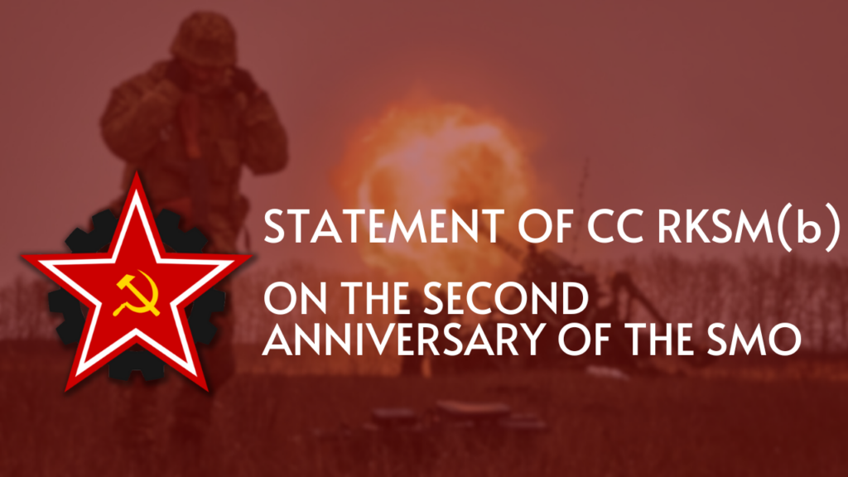
来源：俄罗斯革命共产主义青年团（布尔什维克）网站
日期：2024年2月24日
链接：https://rksmb.org/english/statement-of-the-cc-of-the-rksmb-on-the-second-anniversary-of-the-smo/
两年前的2022年2月24日，俄罗斯在乌克兰领土上开始了“特别军事行动”。
“特别军事行动”开始以来，俄罗斯革命共产主义青年团（布尔什维克）（RKSM(b)）已发表了许多声明，专门讨论在乌克兰领土上开展的战斗行动的问题。这些声明包括：
《俄罗斯革命共产主义青年团（布尔什维克）声明：反对帝国主义重新瓜分乌克兰》[1]
《俄罗斯革命共产主义青年团（布尔什维克）中央委员会在在第三次世界大战可能爆发前夕的声明》[2]
《俄罗斯革命共产主义青年团（布尔什维克）中央委员会关于俄罗斯的动员和乌克兰战争升级的声明》
《俄罗斯革命共产主义青年团（布尔什维克）中央委员会关于顿巴斯、赫尔松和扎波罗热入俄的声明》[3]
《俄罗斯革命共产主义青年团（布尔什维克）中央委员会关于特别军事行动一周年的声明》
两年来战斗的结果和后果
正如普京本人在接受美国记者塔克·卡尔森（Tucker Carlson）的采访时所承认的那样，“特别军事行动”的既定目标并未实现。而普京所没有说的是，“特别军事行动”产生了完全相反的效果。
据说，这次行动的目的是保护那些八年来遭受基辅政权虐待和种族灭绝的人民。然而，根据顿涅茨克人民共和国人权专员的报告，“特别军事行动”导致乌克兰武装部队针对顿涅茨克人民共和国领土的炮击急剧增加。的确如此：在“特别军事行动”之后的顿涅茨克人民共和国边界内，从2022年2月24日到2023年1月1日，共记录了14215起由乌克兰武装部队实施的炮击事件。相比之下，战前的四年半时间里，即从2017年8月25日到2022年2月24日，共记录了17577起类似事件。截至2022年底，平民死亡总数为5441人，其中1091人死于2022年。相比之下，2020年只有5名平民和39名军人死亡，2021年有32名平民和97名军人死亡。
据说，此次行动的目的是消灭在乌克兰领土上威胁俄罗斯的反俄飞地并阻止北约东扩。但是芬兰在2023年加入了北约，并且目前只有匈牙利这一个成员国仍在阻止瑞典加入北约。
据说，此次“特别军事行动”的目的是使乌克兰去纳粹化。然而，尽管乌克兰的纳粹组织“亚速营”在马里乌波尔的战斗中损失惨重、久经围困，但它还是从2022年2月的一个营扩大到了2023年底的一个旅。这个旅包括6个机械化营、一个军事训练营和一个炮兵组。“亚速营”的人数也从2022年2月的800人增加到同年12月的1500人，再到2023年8月的7000余人。在西方，支持乌克兰纳粹分子的人数也在不断增加：在加拿大，一名党卫军“加利西亚师”的老兵被邀请参加议会会议，并在那里受到热烈欢迎，尽管这导致了一场丑闻。
据说，“特别军事行动”的目的是使乌克兰去军事化。然而在俄罗斯入侵后，各国给乌克兰送去的武器数量成倍增长，且仍在持续增长。德国联邦议院批准向乌克兰交付远程导弹。丹麦表示，将于2024年夏季把美制F-16战斗机移交给乌克兰。甚至连新西兰也计划增加对乌克兰的援助。
而俄罗斯当局却一直在撒谎。例如，当局曾说过不会进行动员：普京和佩斯科夫（俄罗斯总统的新闻秘书）分别在2022年3月和2022年9月发布声明，说他们并不计划征召预备役人员。然而，2022年9月21日政府就宣布了召集30万预备役人员的决定。我们这里还没开始谈其他事实，比如：
- 2018年，俄罗斯通过了一项提高退休年龄的法律，尽管身为总统的普京多次公开声称反对提高退休年龄；
- 2020年，俄罗斯修改了宪法，尽管身为总统的普京一再声称不允许修改主要法律。
本次军事行动的真正目的与俄罗斯当局所说的目的相去甚远，并且这场行动已经彻底失败。一年前，在战争爆发一周年之际，我们在声明中就曾写道：“这些目标只是一种伪装。事实上，‘特别军事行动’是为俄罗斯寡头的利益服务的。其目的是控制顿巴斯和乌克兰的领土、市场和资源，寻找新的资本投资领域，并试图在世界舞台上获得更多的竞争优势。”
国际局势
正如俄罗斯革命共青团（布）早在战争的最初几天所作的分析中就已指出的那样：“‘俄罗斯武装部队在乌克兰开展的特别行动’并不是俄罗斯政府的善意行为，仿佛在八年的对抗之后俄罗斯政府突然‘想起’顿涅茨克和卢甘斯克共和国居民充满痛苦的惨烈生活了。相反，这场行动是在卢甘斯克、顿涅茨克人民共和国领土以及乌克兰领土上的帝国主义再分配进程的顶峰，这场再分配正是俄联邦激起的。”这一进程已经远远超出了乌克兰和顿巴斯的范围。
我们必须谨记：俄罗斯在乌克兰领土上的“特别军事行动”只是帝国主义内部阶级冲突的战线之一。这是两大帝国主义集团之间的对抗，一方是新兴的俄罗斯和□□帝国主义者，另一方则是仍然占据主导地位的美国、欧盟帝国主义者，他们处于北约集团的领导下。这两个集团日益增长的矛盾导致了以色列和巴勒斯坦之间冲突的再次升级：这次冲突开始于2023年10月哈马斯的袭击。自此次冲突升级以来还不到半年，邻国黎巴嫩和叙利亚就已经积极地参与到了冲突之中，它们与以色列越发频繁地互相“交换”导弹袭击。伊朗也是如此，它为反以色列势力提供财政、技术和外交等各种支持。而再往南一些，随着胡塞组织走上舞台中央，业已陷入国内武装冲突的也门也开始发挥更积极的作用。胡塞组织表明自己决心支持俄罗斯和□□帝国主义者的集团：在俄罗斯《消息报》（Izvestia）的采访中，胡塞组织公开宣布自己将继续袭击美国、英国和以色列的船只，但俄罗斯和□□的船只可以畅行无阻。一边是俄罗斯统治阶级热烈地欢迎也门胡塞组织，另一边是另一个帝国主义集团正在轰炸也门领土。
在这个地区，到处都有政府官员发表大声鼓噪的、自称正义的声明，同时又表示他们并不想要一场全面战争。他们的经典言论是“没有人想要战争，但是战争不可避免”。
这里值得注意的是，伊朗的角色比以前更为强势。它既追求自身的利益，同时也在促进当前的“伙伴”——俄罗斯和□□在中东的利益。例如，对于□□而言，在红海自由通行十分重要；它还希望自己最好能垄断红海通行权，红海是通往欧洲的“海□□□□路”的一部分。对伊朗来说，将美国和欧洲的垄断组织赶出红海和苏伊士运河同样很有吸引力。这不仅是因为伊朗与□□资本有联系（这种联系尚未达到想要的规模），而且是因为伊朗本身需要向中东和非洲输出自己的资本，特别是考虑到西方资本正在对伊朗实行制裁。伊朗共和国的首脑最近对非洲国家开展外交访问，还与已经陷入分裂达数月之久的苏丹恢复了外交关系。这些外交行动十分符合伊朗资本向非洲输出的计划，其方式包括支持当前冲突中的一些阵营（比如在苏丹）。顺带一提，与□□资本不同，俄罗斯资本在伊朗仅仅追加了金融、能源开采、核能发展和基础设施建设领域的投资。与此同时，伊朗还为帮助俄罗斯在乌克兰的“反法西斯斗争”提供武器，例如沙赫德公司（Shahed）的无人机。
圭亚那和□□岛也处于焦点位置，虽然它们尚未完全点燃。在圭亚那问题上，□□资本通过其合作伙伴——“社会主义”委内瑞拉——采取行动，试图将美国石油公司赶出石油储量丰富的圭亚那，自己获得这些石油。当然，这完全是在“爱国”和有利于全体人民的旗号下进行的，因为这是通过2023年12月3日的公投表现出来的委内瑞拉人民的意愿：95%的人“民主地”投票赞成将三分之二的圭亚那领土并入委内瑞拉。
□□岛问题的风险则要高得多。这是容易理解的：那里生产的产品对于□美及其各自阵营的军事机器来说都更加重要和有用。此外，该岛在地理上更加靠近美国在世界帝国主义竞赛上的主要对手。因此，埃塞奎博-圭亚那地区的冲突只是一时热闹罢了；而由于军事演习、武器积累、挑衅性地飞越航线和航道、资产阶级政客放肆的言论和行动等诸多因素，□□岛问题正在迅速激化。俄罗斯的统治阶级也已明确表明了自己的立场：它完全承认□□岛是“唯一而不可分割”的□□的一部分。作为回应，□□岛正在加强对俄罗斯的制裁，而□□将继续给俄罗斯市场提供“替代性进口”。
这就是目前的情况。没有一个帝国主义联盟的内部是铁板一块，因为每个帝国主义首先追求的是自身的利益。因此，帝国主义集团内部的力量平衡可能会随着时间的推移而改变。然而，虽然阶级内部存在这些矛盾，但每个帝国主义与受它剥削的工人阶级之间的对立仍然存在。
俄罗斯的国内局势
帝国主义战争的全部负担都落在了工人的肩上，这是毫不奇怪的。俄罗斯革命共青团（布）在《俄罗斯革命共产主义青年团（布尔什维克）中央委员会关于顿巴斯、赫尔松和扎波罗热入俄的声明》中，就曾做出正确的论断：“只要战争持续下去，就会有更多人受害，工人就要遭受更大的毁灭。”这一结论已被实践证实。
“特别军事行动”对俄罗斯经济造成了沉重的打击。战争爆发以来，欧盟已经通过了对俄罗斯的十三轮制裁措施。随着进口量持续下降，商品供应正在减少，同时供应链的地理格局也发生了调整。此外，战争还导致卢布贬值。所有这些因素共同造成了物价上涨。
在2023年，系统性的物价上涨已经影响到了食品。在2023年的前十个月中，俄罗斯的猪肉价格上涨了12.4%，鸡肉的价格上涨了29%（猪肉和鸡肉是俄罗斯最便宜的因此也是最受欢迎的肉类）。从2022年12月到2023年12月，鸡蛋价格在全国平均上涨了61.35%；而在一些地区，鸡蛋价格涨幅几乎达到100%，价格达到原来的两倍。2023年9月，水果和蔬菜的通货膨胀率与去年同期相比达到了25.9%。从年初到年底，价格涨幅最大的是番茄（51.1%）、梨（48.3%）、葡萄（48.2%）、香蕉（46.9%）、大蒜（46.36%）和橙子（33.99%）。因此，俄罗斯人被迫减少了他们饮食中的蛋白质和新鲜果蔬。
俄罗斯工人将不得不用廉价的碳水化合物来弥补营养的不足。由于2023年的丰收，谷物和土豆更加便宜：荞麦降价18.81%，燕麦和珍珠大麦降价9.62%，土豆降价15.8%。
工人们不得不勒紧裤腰带，这不仅是因为物价上涨，而且还是因为收入下降。毕竟，战争消耗了预算的资源。的确如此：2024年，政府将花费14万亿卢布用于国防和安全机构，占全部预算支出的38%。其中，10.8万亿卢布，即几乎三分之一的支出，将用于“国防”部门。一方面，军费开支在预算中的比例达到创纪录的29%；另一方面，“社会政策”只占7.7万亿卢布即21%，这是2011年以来的最低水平。
生活水平的下降并不是唯一的因素。战争也直接威胁着工人的生命。现在前线已经陷入僵持，双方都无法取得决定性的进展，战争已成为持久战。下一轮动员很可能发生，届时数万或数十万俄罗斯人将再次被迫冒着生命危险来换取俄罗斯资本的利益。
镇压异议者：直接镇压和预先镇压
所有这一切让工人的不满情绪加剧，也使得镇压（包括预先的镇压）不断加剧。在“特别军事行动”开始两年后，统治阶级愈发强力地压制异见和限制工人权利。调查委员会（Investigative Committee）称，针对散布有关俄罗斯武装部队的“虚假信息”这一罪名，截至2024年初已经发起了270多起刑事诉讼。2024年1月，国家杜马通过了一项法律，规定传播“虚假信息”的公民不仅将被关进监狱或处以罚款，而且还将被剥夺财产。剥夺公民身份的处罚也并不遥远。是的，我们已经走到了这一步：自2023年10月以来，那些能判处剥夺俄罗斯公民身份之处罚的罪名条款增多了。几个月后，这项法律就被多次应用：两名新入籍者未登记兵役，也就是未能履行他们新获得的“公民义务”，于是被剥夺了公民身份。早些时候，也有至少9人被指控各种刑事犯罪而被剥夺公民身份。爱国的旁观者会大声呼喊：“他们罪有应得！而且，这个法律只涉及刚获得公民身份的人！真正的俄罗斯人可以放心地呼吸！”我们将引用《俄罗斯联邦宪法》第6条来反驳，多少可以算是回应他们：“俄罗斯联邦的公民身份根据联邦法律获得和终止，它是统一的和平等的，无论其获得理由如何。”既然已经有许多人被剥夺了刚获得的公民身份，那么谁能保证在俄罗斯出生的俄罗斯公民不会被剥夺公民身份呢？
俄罗斯的资产阶级法律在实质上越来越具有预先干预的特点。例如，在2023年11月，俄罗斯联邦司法部副部长斯维里德连科（Sviridenko）先生公布说，他正准备实施对“第三方”，即那些“有意或无意地以某种方式帮助或支持外国特工”的人采取“预先干预”措施。首先，计划中的罚金最低为30万卢布——如果我们以2024年初官方公布的数额来看的话，那么这“只不过”是最低生活收入的20倍而已。宣扬堕胎有害的演讲也越来越频繁和声势浩大，因为在人口统计学方面同样有必要进行“预防”，也只有这样做才能有越来越多的“祖国保卫者”。2023年底，两个诺夫哥罗德市在这方面尤其突出：大诺夫哥罗德（Veliky Novgorod）现已正式禁止呼吁堕胎；而下诺夫哥罗德（Nizhny Novgorod）的市议会也已经给国家杜马提交了一项法案，要求禁止私人诊所实施堕胎。尽管这项法案未能通过，但是那些来自政府机构的杰出女士们却仍在更积极地敦促其他女性记住“她们身为女性的天职”。
虽然法律是法律，但是在必要时刻可以把它们“丢到一边”。因此，有时为了让“预先干预”更有效果，统治阶级会转向公开的恐怖手段。为了这一目的，有必要让好斗的“反法西斯主义者”存在于人们身边。在过去两年中，我们的各项声明已经指出：日益活跃的“爱国”组织——例如“四十·四十运动”（Sorok Sorokov）、“北方人”（Northern Man）、“俄罗斯共同体”（Russian Community）以及其他一些较小的极右翼团体——一直在积极宣扬“俄罗斯高于一切”的沙文主义思想，在各地发展自己的网络，并与警察一同参与反移民突袭行动。然而，在“特别军事行动”的第二年底，“反法西斯”浪潮发展到了新高度。为统治阶级服务的极右翼爱国者开始对其政治敌人（包括“左翼”活动人士）采取公开的恐怖手段来实现“预先干预”。2024年1月初，我们对共产主义者在里宾斯克（Rybinsk）的遇袭事件评论道：“这是基于政治原因的攻击、针对‘左翼’的攻击。尽管这种攻击在数量上还远远少于种族主义的闹剧，但是在组织程度上却正在迅速超越它们。”因此，我们可以得出结论：俄罗斯资产阶级让乌克兰“去纳粹化”的目标是永远达不到的。这不仅是因为乌克兰的纳粹组织魔法般地增多、加强，而且是因为俄罗斯的“反法西斯”团体正在越来越积极地在俄罗斯联邦这边构建一个“新秩序”。
结论
我们正处在新一轮的资本主义危机之中。在此情况下，俄罗斯正越来越快地滑向法西斯独裁。外部和内部的进程相互补充，相互加强。
当权集团和不属于国家的武装编队（如哥萨克人）正在加强。恐怖手段不再受到法律的限制（例如阿列克谢·纳瓦尔尼（Alexey Navalny）死于狱中）；为了实施恐怖手段，法律可以随便更改（例如鲍里斯·卡加利茨基（Boris Kagarlisky）被捕）。在意识形态方面，他们公开宣扬蒙昧主义（例如《俄罗斯建国基础》（Foundations of Russian Statehood）课程），并有组织地迫害异见者（如季诺维也夫俱乐部（Zinoviev Club）的演讲《哲学陷入危险》（Philosophy in Danger）[4]）。民族主义和本民族高于“西方”的观念取代了爱国主义，宗教狂热被强加于人民。与此同时，普里戈任（Prigozhin）的政变表明，俄罗斯内部有一些势力准备通过武力重新分配权力，以维护金融资本中更加反动、更加沙文主义的群体的利益。来自国家的“自上而下”的法西斯主义和来自非国家组织的“自下而上”的法西斯主义正在相互竞争。这场竞争将决定俄罗斯资产阶级专政以何种方式得到加强。
在这样的情况下，工人们唯一正确的回应就是在工人阶级的领导下，在自己阶级利益的旗帜下集合起来、统一起来。正如《俄罗斯革命共产主义青年团（布尔什维克）中央委员会关于顿巴斯、赫尔松和扎波罗热入俄的声明》中所说：“只有进行社会主义革命、推翻资本主义统治，才能克服危机。工人阶级只有把权力掌握在自己手里，才能组织起来保卫家园、照顾平民和难民、恢复国家经济。俄乌两国人民只有推翻本国和外国资本家的统治，才能在两国间实现和平与友谊。”
工人的共产主义青年在这一努力中应当发挥重大作用。那些准备好在争取无产阶级阶级利益的斗争中采取决定性行动的进步青年们组成了革命共青团的队伍。俄罗斯革命共青团（布）最近召开的第十六次代表大会做出的决定展望了在此方向上应当采取哪些具体步骤。
革命共青团的口号就是未来的口号。如今，这些口号很简单，但它们（与现实）的关联空前紧密：
不要帝国主义战争！
反对资本压迫，争取社会主义！
工人阶级的胜利就是资本的失败！
全世界无产者，联合起来！
我们是共产主义者。我们知道胜利属于我们。

俄罗斯革命共产主义青年团
（布尔什维克）中央委员会
2024年2月24日

加纳社会主义运动访谈：国际货币基金组织与阶级斗争

来源：美国争取社会主义与解放党“解放新闻”网站
日期：2022年12月1日
题图：加纳社会主义运动成员布莱斯（左）、纳吉布（右）和美国争取社会主义与解放党的尼诺·布朗（中）
链接：https://www.liberationnews.org/interview-with-the-socialist-movement-of-ghana-the-imf-and-the-class-struggle/
加纳社会主义论坛（Socialist Forum of Ghana (SFG)）已发展成为加纳社会主义运动（Socialist Movement of Ghana (SMG)），该组织一直站在加纳和整个非洲争取社会主义和民主的斗争的最前列。加纳社会主义论坛成立于独裁时期的1993年，当时仅有四名成员。该组织的使命是在公共话语中推动社会主义和泛非主义事业，同时传承克瓦米·恩克鲁玛（Kwame Nkrumah）的遗产。恩克鲁玛是加纳的第一位总理。加纳独立后不到十年，美国中情局支持的军事政变终止了恩克鲁玛的社会主义计划。1957年，加纳成为第一个摆脱欧洲帝国主义、赢得独立的非洲国家。从那时起，加纳一直处于争取非洲统一和社会主义的斗争的最前列。
恩克鲁玛主义政府被推翻后，加纳陷入了由西方帝国主义国家设置的资本主义金融陷阱，导致该国资源遭到掠夺、人民陷入贫困、国家主权被侵犯。乌克兰战争加深了当前的重大经济危机，在此背景下，本届加纳政府已开始与国际货币基金组织接洽，寻求可能的紧急救助。加纳社会主义运动和各工会对此持反对态度，认为这根本无法缓解经济中的结构性问题。
如果谈判成功，加纳将有资格根据“中期信贷计划”（Extended Credit Facility）和“中期贷款计划”（Extended Fund Facility），获得最高30亿美元的贷款。这笔贷款预计将附带一些政治限制，例如采取紧缩措施，这将恶化加纳工人阶级的生活条件。人们强烈批评阿库福-阿多（Akufo-Addo）总统及其政府，因为他们未能应对当前的国内经济挑战。
商品和服务价格全年持续上涨，目前通货膨胀率已超过40%。在彭博社（Bloomberg）追踪的148种货币中，加纳塞地被评为全球最糟糕的货币，比斯里兰卡的卢比还差。2022年，加纳塞地已经贬值了近50%。
加纳人民普遍反感向国际货币基金组织求助的决策，纷纷走上街头，反对这些谈判，并抗议油价上涨、政府官员的国有土地的侵占、警察暴力事件的加剧、国家支持下对无辜者的杀戮，以及对所有电子交易征收1.5%税收的政策。抗议者还要求对新冠疫情方面的支出展开全面、独立的议会调查，并取消有争议的阿贾帕（Agyapa）特许权政策（Agyapa Royalties Deal）[1]。
以下是对加纳社会主义运动的两位干部布莱斯（Blaise）和纳杰布（Najeeb）的采访。本次采访涉及的问题包括：国际货币基金组织的贷款；国际货币基金组织对加纳历史和现实的影响；民众对这项贷款和政府的新自由主义、新殖民主义政治的越发激烈的抵抗；加纳社会主义运动对国内阶级斗争发展前景的看法。
《解放新闻》：你们能谈谈国际货币基金组织在加纳的历史和记录吗？加纳是如何走到今天这一步，不得不再次向国际货币基金组织寻求贷款的？这能否解决加纳的社会和经济危机？
纳杰布：当然不能，这并不能解决我们的危机。我们的问题越来越大，经济困境越来越深。回顾一下我们建国后的历史：自从我们获得独立以来，我们向国际货币基金组织寻求帮助的次数已达到18或19次。每次我们向国际货币基金组织求助，情况都会变得更糟。十分不幸，新自由主义秩序并不允许我们摆脱困境，它在设计上就是为了让我们始终处于这种状态。这使得我国领导人不断寻求帮助，因为他们更关心赢得选举，以及如果赢得下次选举能得到多少钱，而不考虑发展方面的目标。今日事态如此十分不幸，但这是一届又一届政府的失败，我们一直在做同样的事情，导致了对我们而言同样十分糟糕的结果。
《解放新闻》：工会和农民运动已对国际货币基金组织的贷款开展抗议。这场民众抵抗是什么性质？大众阶层反对这笔国际货币基金组织贷款的立场是什么性质？政府求助于国际货币基金组织的逻辑是什么？
布莱斯：国际货币基金组织提供的是满足资本需求的短期解决方案。资本主义已经饱和，达到了一个无法持续的阶段，因为其结构已经基本上处于危机之中。当这种情况发生时，资本主义所做的就是立即把问题丢给工人，以图自保。国际货币基金组织的每个项目都是为了让资本进行重组，并变得更强大。对于加纳，国际货币基金组织提出的是什么？是紧缩措施；就业不再增加；最低工资受到打击；教育、卫生和农业等社会服务方面的补贴被冻结。所以通常情况下，国际货币基金组织的紧缩措施对人民和工人的影响更深。在我们这里，工会运动很好地抵制了这些措施。各工会已经认识到并理解了如下事实：国际货币基金组织无法解决资本主义的结构性危机。工会提出要求，发表声明，并把女商贩、农民运动和失业者组织起来抵制目前的国际货币基金组织协议。我们目前面临的问题是，我们还没有一个能明确提出针对国际货币基金组织的替代方案的广泛群众运动。这就是加纳社会主义运动在过去几年中一直在做的事情：把人民组织起来，直接与工会打交道，以提供更广泛的框架，并进行分析，证明国际货币基金组织无法解决我们面临的危机。要知道，有些反对派正在推动政府与国际货币基金组织达成协议。他们要求国际货币基金组织提供多少贷款？大约30亿美元。这如何能解决我国经济正在经历的结构性危机？现在，加纳几乎将总收入的100%都花光了，用于偿还债务、支付公共部门工资和津贴。这就是我们所面临的危机。然而他们却在说什么？说我们应该求助于国际货币基金组织，获得30亿美元的贷款来解决这个问题？所以这基本上是行不通的。我知道人们在抵抗，但那种抵抗有些孤立，这就是加纳社会主义运动介入的地方，我们要提出明确的观点：从历史来看，国际货币基金组织不会为我国劳动人民提供解决方案。
《解放新闻》：目前，美国和俄罗斯之间正进行着代理人战争，乌克兰被卷入其中。我听说，加纳政府像其他许多非洲国家政府那样，把自己的行为归因于乌克兰战争在本国造成了连锁反应式的危机。许多非洲国家正被卷入新冷战计划，它们不得不选择与俄罗斯合作，或者与中国进行更大范围的合作。加纳在这个难题中处于什么地位？美国军事基地和这有关吗？这些事情在这里有什么含义和交集？
纳吉布：我们加纳社会主义运动强烈谴责在加纳设立美国军事基地。我们走上街头，公开表示反对；我们发表文章谴责那种允许在我国设立军事基地的想法。但是，让我们谈谈俄罗斯和乌克兰的战争。令人遗憾的是，那些应该领导我们的人并没有真正代表人民的愿望。这些人试图满足自己的需求，使他们自己的生意蓬勃发展。他们并没有真正代表我们。当我这样说时，你必须理解我所处的背景。这些人认为资本主义财富对他们有利，他们的看法取决于他们站在哪一边——在任何时候，他们都想着站在有利于自己而非普通加纳人和非洲人的一边。此时此刻，我们应该关注非洲的利益。俄罗斯和乌克兰关注它们自己的利益，美国关注它自己的利益，但非洲的利益在哪儿？谁来关注非洲的利益？谁来关注加纳的利益？就像我的同志所说，设想一下吧：你的国家把100%的总收入都花在三个方面：1）偿还债务 ；2）支付工资和薪水； 3）分期付款。
我们所说的是，在我们生活的体制中，必须从外部贷款才能干别的事。我们不得不求助于国际货币基金组织。在这方面，他们编的故事是符合事实的。他们说：“看，我们现在没有钱，我们必须求助于国际货币基金组织，我们必须去找世界银行。”他们为自己的失败辩解说：“唉，都怪俄罗斯和乌克兰之间的战争。”那么在乌克兰和俄罗斯开战之前，体制又如何呢？体制一直都这么糟糕。所以很明显，这些并不是关心我们利益的领导人。必须把这些人赶下台。我们必须改变整个制度。还是如我的同志所说，这是一个结构性问题。我们需要改变整个结构。我们需要为我们自己的利益着想。我们需要掌控自己的资源。我们需要控制资源的分配方式，守护好我们的资源，并将其用于普通加纳人的利益。是啊，在俄乌战争中，人们都在试图保护自己的利益。我们要求我们的领导人开始考虑如何保护我们加纳人和非洲人的利益。
《解放新闻》：在加纳社会主义运动看来，在要求政府下台和经济部长辞职的呼声中，未来的前景如何？考虑到所有这些因素，在反对国际货币基金组织和军事基地的斗争中，接下来应该怎么做？这些矛盾将如何叠加和爆发？
布莱斯：如果你仔细观察正在发生的事情，你会发现这不仅是资本主义危机，而且是民主秩序、民主体制和实验的明显失败。广为流传的说法宣称：民主制度是为了给人民提供基本需求并使之改善，是为了促进人民的利益。这是人们的要求，这是民主向人民做出的承诺。现在，很明显这个叙述模式正在崩溃。我们在加纳的情况是，现在少数人和多数人都要求财政部长下台。这位财政部长是这个国家所有借款的核心人物。所以，如果有人直接从借款中受益，他们有什么理由不继续借款呢？所以我们达成了一个普遍共识，即这位财政部长应该下台。但是，在我们运动的层面上，我们不认为财政部长下台能够结束我们目前面临的危机。不过，形象方面也很重要：只要大家都觉得他是问题的根源，那么他就得下台。从民主的角度来看，如果人民不想要你，你就必须下台。那么为什么他还在任？所以我们现在面临的危机就是这样。我们不仅处于经济危机的层面，而且还处于民主体制遭到攻击的层面，我们必须十分仔细地观察局势。我认为前景不太乐观。我们预计最坏的事情可能会发生。如果你四处看看，就会发现我们作为一个运动已经这样做了：与群众互动，与女商贩交谈，与骑手们一起建立组织，我们真切地认识到人民对我们国家正在发生的事情感到非常愤怒。我们的目标是确保我们继续提高人们的觉悟，因为认清形势对于改变来说非常重要。因此，我们一直在组织政治教育，建立我们的集体，并确保我们正在提高人们的觉悟，让人们明白资本主义正处在危机之中，我们必须利用这种情况，动员力量来打败资本主义。这是我们目前正在进行的斗争。
纳吉布：如果你看看我们作为非洲人的历史，就会发现，在独立后的第一次泛非大会上，所有创始人一致认为非洲只能在科学社会主义的旗帜下前进。这是我国所有开国元勋一致认可的。更换财政部长甚至总统，不会给我们人民带来任何缓解。我们需要做的是改变这个结构。我们需要做的是摧毁这个野蛮的资本主义制度，这个制度一直在剥削我们，那些坐在巴黎、伦敦、华盛顿、纽约等地的人掌控着本应为我们所用的资源。这就是我们需要改变的，我们需要掌控我们的制度、我们的资源，使它们服务于普通的加纳人和非洲人的利益。

International Red Newsletter
2024年欧洲议会选举专题
欧洲议会选举与反资本主义斗争的必要性 310
2024年欧洲议会选举中的共产党和左翼党派 320
希腊共产党2024年欧洲议会选举成绩 330
比利时工人党2024年欧洲议会选举成绩 336
法国革命共产党对2024年欧洲议会选举的分析 339
西班牙工人共产党在2024年欧洲议会选举后的声明 344
瓦根克内希特：我们为何离开德国左翼党？ 349

2024年第11期
2024年6月25日

欧洲议会选举与反资本主义斗争的必要性
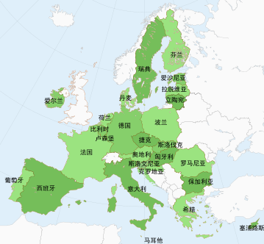
来源：共产党和工人党国际会议“团结网”
日期：2024年6月13日
作者：巴西的共产党（Brazilian Communist Party）全国政治委员会和国际关系书记处
题图：欧盟成员国地图
链接：http://solidnet.org/article/Brazilian-CP-ELECTIONS-FOR-THE-EUROPEAN-PARLIAMENT-AND-THE-NEED-FOR-ANTI-CAPITALIST-STRUGGLE/
2024年6月9日欧洲议会选举的结果吸引了人们的注意，成了所有主要西方媒体的话题，这是因为极右翼政党在选举中表现不错。然而，要想对选举结果及其意义做出更精确的分析，我们还需要再仔细地看一看，特别是对于一些重要的政治特点和地方特点。
最大输家：奥拉夫·朔尔茨、埃马纽埃尔·马克龙和社会民主化的欧洲左翼党
极右翼在欧洲三个最大经济体（德国、法国和意大利）的选举进展是最具标志性意义的；它在西班牙和葡萄牙同样如此。
在德国，历史悠久的德国社会民主党（SPD）和绿党（Greens）（请注意，德国光伏是全球绿色运动的源头）的社会民主主义组合，遭遇了具有历史意义的屈辱失败：德国社会民主党（目前正在执政）位居第三，失去了两个欧洲议会席位，落后于基督教民主联盟（CDU）的传统右翼和德国选择党（AfD）的极右翼（新纳粹）；绿党得票率从2019年欧洲议会选举时的20.05%跌至现在的11.9%，失去了9个欧洲议会席位。极右翼的德国选择党在欧洲议会的席位从9个增加至15个。
在法国，自由主义的马克龙在选举中屈辱地败给了玛丽娜·勒庞（Marie Le Pen）的国民联盟（Rassemblement National），后者的选票比支持马克龙的两个中右翼组织的选票加起来还要多。人们很少提及的是，玛丽娜·勒庞的外甥女领导下的另一个法国极右翼政党[1]，也获得了5.5%的选票和5个欧洲议会席位。法国这样的选举结果影响巨大，以至于马克龙决定孤注一掷，提前举行法国议会选举。此举可能进一步巩固勒庞的力量。
在意大利，墨索里尼主义的民族联盟（National Alliance）[2]（目前执政）在选举中得到了加强，获得了近30%的选票，在欧洲议会的席位从10个增加至24个。然而，如果把这次选举与2019年欧洲议会选举相比，有意思的是，意大利的主要反对党——社会民主化的民主党（Democratic Party）、五星运动党（Five Star Movement）、绿党与左翼联盟（Greens and Left Alliance）——的选票也增加了。新法西斯主义的萨尔维尼联盟（League per Salvini）——北方联盟（Northern League）的继承者——的选票数量锐减，失去了14个欧洲议会席位。许多分析家认为，这一衰退是因为它在2021年参加了欧洲央行行长马里奥·德拉吉（Mario Draghi）领导的民族团结政府，因而失去了一大部分极右翼选民的支持。
在西班牙，执政党西班牙工人社会党（PSOE）的得票少于历史悠久的右翼政党人民党（Popular Party），议席减少了一个。在另一方面，极右翼的呼声党（Vox）的选票几乎翻番，在欧洲议会的席位也从4个增加至6个。
在葡萄牙，在早先的议会选举中已经遭遇失败的社会民主主义的社会党（PS），又重新获得了第一位，但是得票率低于2019年欧洲议会选举的结果，议席减少了一个。极右翼政党呼声党（Vox）[3]第一次进入欧洲议会，获得了9.8%的选票和两个欧洲议会席位。
在荷兰，绿党和社会民主派的联盟[4]得票最多，但在全部31个议席中也只占8个。该国目前通过右翼联盟执政的极右翼政党自由党（Freedom Party (PVV)）位居第二，获得了6个议席。另外几个有着不同背景的右翼政党瓜分其余17个议席。
建制化的、亲欧盟的议会“左翼”——欧洲左翼党（Party of the European Left）的成员，也遭受了重大损失。在西班牙，得到联合左翼（Izquierda Unida）和西班牙共产党（Communist Party of Spain）支持的“汇总”联盟（Sumar coalition）获得了4.7%的选票和3个议席；联合左翼/西班牙共产党的候选人在该联盟中排第四位，因此联合左翼/西班牙共产党在欧洲议会中没能获得席位。在德国，左翼党（Die Link）的得票率从5.5%降低至2.7%，议席减少了两个。在法国，法国共产党（PCF）的得票率仅为2.5%，没能选出欧洲议会议员。
共产党人和战斗性左翼表现良好
在欧洲议会中，共产党人将会有7位代表。他们来自5个政党。这些政党都不是欧洲左翼党的成员，都遵循着将自己定义为马克思列宁主义者的意识形态路线。
希腊共产党（Communist Party of Greece (KKE)）的两个议席保持不变，但是得票率几乎翻了一番，从2019年欧洲议会选举时的5.35%增加到现在的9.29%，相比于该国2023年议会选举时的7.69%也有增长。
葡萄牙共产党（Portuguese Communist Party (PCP)）差点失去了在欧洲议会的席位，只是因为在埃武拉区（Évora）的良好表现才获得了一个议席。葡萄牙共产党和生态主义党“绿党”组成的统一民主联盟（United Democratic Coalition (CDU - PCP/PEV)）得票率为4.12%，低于2019年欧洲议会选举时的6.88%，但高于该国2024年4月议会选举时的3.17%。
在捷克共和国，捷克和摩拉维亚共产党（Communist Party of Bohemia and Moravia (KSČM)）领导着与欧洲怀疑主义团体联合的“够了”联盟（Stačilo! (Enough!) coalision）。捷摩共在本次选举中获得了9.56%的选票和两个席位[5]。2019年欧洲议会选举中，捷摩共获得了6.94%的选票和一个席位。
共产主义政党之中得票率最高的是塞浦路斯劳动人民进步党（Progressive Party of Working People (AKEL)）。它在本次选举中位居第二，获得了21.49%的选票和一个欧洲议会席位，得票率比位居第一的政党低3%。
此外，比利时工人党（Belgian Labor Party (PTB-PVDA)）在选举中表现也不错。它获得了两个议席和10.7%的选票，议席增加了一个。
除了上述共产主义政党，“不屈法国”（France Insubmisse）和德国的莎拉·瓦根克内希特联盟（BSW (Sahra Wagenknecht Alliance)）也十分引人注目。
虽然让-吕克·梅朗雄（Jean Luc Melénchon）的“不屈法国”不是共产主义者或马列主义者，而且它还是欧洲左翼党的观察员，但它采取了坚定的左翼立场，包括拒绝呼吁为反对勒庞而投票给马克龙；“不屈法国”获得了10%的选票，议席数量从5个增加至9个。
莎拉·瓦根克内希特联盟分裂自德国左翼党，由极具魅力的莎拉·瓦根克内希特领导。这个年幼的联盟2024年1月才建立，初次登场就获得了6.2%的选票。它的政治资产是：批评德国在乌克兰战争中与美国保持一致，批评国内通货膨胀的后果，维护有关社会公正和收入再分配的政策。应当提出的是，莎拉·瓦根克内希特联盟在反对后现代自由主义身份主义时的立场非常有问题，而且在移民问题上采取了排外的立场。
斯堪的纳维亚：社会民主派的生命线
尽管社会民主派和绿党在欧洲其他地区遭遇挫折或崩溃，但它们在斯堪的纳维亚维持住了领导权。在丹麦，社会民主派和绿党赢得了9个议席中的6个。在芬兰，左翼联盟（Left Alliance）的选票增长最快，它与传统的社会民主党的左翼结盟，尽管执政的自由派赢得了15个席位中的8个。在瑞典，社会民主党得票最多，绿党得票位居第三。在斯堪的纳维亚的所有国家，极右翼政党都没有取得显著的选举成绩。需要提到的是，挪威不是欧盟的一部分，因此没有参加此次欧洲议会选举。
本次欧洲议会选举的结果意味着什么？
在分析本次欧洲议会选举的结果时，我们得出的第一条总体结论是：最大输家是自由主义和大西洋主义的社会自由主义，也就是实施了亲欧盟的自由主义政策、体现了亲北约的好战特征的政党和政府。马克龙在法国、朔尔茨在德国的压倒性失败，明显与他们在乌克兰战争中屈从于美国的立场相关。
德国的社会自由主义政府在美国的压力下放弃了对“北溪”天然气管道爆炸原因的严肃调查，屈服于抵制俄罗斯的要求，并开始购买价格高得多的美国天然气。这种屈服导致的通货膨胀影响，以及对俄制裁在全欧洲范围内带来的经济后果（这产生了反作用，对欧盟经济的损害远远大于对俄罗斯经济的损害），造成了严重削弱社会民主党-绿党执政联盟的经济环境。
在法国的例子中，民众的广泛反对导致马克龙的养老金改革方案无法在议会通过，迫使马克龙在没有经过议会批准的情况下诉诸宪法手段来实施养老金改革——这加剧了对马克龙的反对。此外，马克龙还玩弄了极右翼的反移民论点，并依靠勒庞所在政党的支持在议会中通过了一项新的移民法；换句话说，他也为极右翼排外言论的磨坊加了水。
极右翼在欧洲议会选举中的进展，反映了日益增长的失望、沮丧和社会悲观的氛围。这种氛围是近两年乌克兰战争导致的种种恶化的结果。这样的社会环境是滋生沮丧和怨恨的温床，是产生新法西斯主义、新纳粹主义观点的绝佳场所。
自由派和社会自由派的衰落，同样可以用这种背景来解释。在过去几十年里，自由派和社会自由派的政党一直以真正的“秩序政党”、“欧洲价值观”与“稳定”的捍卫者的面目出现。在深刻的社会和经济危机的局势下，工人阶级离开了“自由民主的常态”，这种资产阶级民主不仅没有解决他们生活中的问题，而且使问题更加糟糕。
在这种场景下，自称“反体制”的声音就获得了更多的空间和共鸣；极右翼的煽动、恶意、排外的言论把自己包装成完全“反体制”的力量。我们知道，新法西斯主义的花招就是隐藏群众所面临问题的根源——资本主义，把工人阶级的困境归咎于工人阶级自身的一些部分——在欧洲就是移民；在巴西，博索纳罗式的新法西斯主义则把自己的炮火对准黑人、妇女、原住民、东北地区人民和LGBTS群体。
另一方面，此次欧洲议会选举还揭示了克服当前局势的出路，这一局势十分不利于工人阶级和大众阶层。反对新自由主义和好战政策的左翼进步力量和共产党在选举中表现良好。我们需要吸取这一教训并付诸实践，无论是在欧洲、巴西还是整个拉丁美洲。
不幸的是，我们看到，巴西工人党（PT）及其在卢拉政府中的最亲密盟友还远未吸取这一教训。刚好相反，就像被击败的欧洲社会民主派那样，卢拉政府一次次地背弃了人民的要求，实施了资本的计划。这样的例子不胜枚举，最近的例子是：它十分蔑视联邦教育领域的全国大罢工，还威胁要取消医疗和教育的宪法底线，以便让极端自由化的新财政框架（New Fiscal Framework）能够存活——该框架不过是一个翻新版的“开支上限”。
结论十分明显：只有坚决地反对帝国主义、反对自由主义、反对战争、反对资本主义，才能使左翼和共产党人阻止住新法西斯主义全球浪潮的进攻，走向战胜资本主义（这是一切人类苦难的最终原因）的目标。阶级调和与向权力集团屈服的立场，只会加剧野蛮并为极右翼的发展提供绝佳的场所。

2024年欧洲议会选举中的共产党和左翼党派
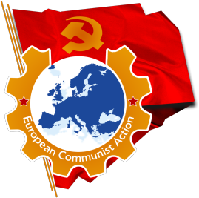
来源：根据Wikipedia等整理
时间：2024年6月
链接：https://en.wikipedia.org/wiki/2024_European_Parliament_election
2024年6月，欧盟27国举行了欧洲议会选举。选举结果为我们提供了一个观察欧盟各国政党政治（包括共产党和左翼党派）的一个窗口。
下文收录的主要是主张共产主义或民主社会主义的党派，即“激进”程度不低于欧洲左翼党（Party of the European Left）或“欧洲联合左翼-北欧绿色左翼”议会党团（GUE/NGL）的党派[1]，未收录社会党国际（Socialist International）的成员。如有错误或遗漏，敬请读者纠正、补充。
1、奥地利
奥地利共产党（KPO）得票10.4万，占比2.96%。该党是欧洲左翼党成员。
2、比利时
比利时工人党（PTB/PVDA）得票76.3万，占比10.7%，当选欧洲议员2人（该国总计22人）。该党议员加入了“欧洲联合左翼-北欧绿色左翼”议会党团。
3、保加利亚
无
4、克罗地亚
无
5、塞浦路斯
塞浦路斯劳动人民进步党（AKEL）得票7.9万，占比21.49%，当选欧洲议员1人（该国共6人）。该党是欧洲左翼党观察员。
6、捷克
“够了”（Stačilo!）联盟由捷克和摩拉维亚共产党（KSCM）、联合民主人士-独立人士协会（United Democrats - Association of Independents）、捷克民族社会党（Czech National Social Party）组成。该联盟得票28.4万，占比9.56%，当选欧洲议员2人（其中捷摩共1人，该国总计21人）。捷摩共是欧洲左翼党观察员。
7、丹麦
红绿联盟（Red–Green Alliance）得票17.2万，占比7.04%，当选欧洲议员1人（该国总计15人）。该党是欧洲左翼党成员。
8、爱沙尼亚
无
9、芬兰
（1）左翼联盟（Left Alliance）得票31.7万，占比17.32%，当选欧洲议员3人（该国总计15人）。该党是欧洲左翼党观察员。
（2）芬兰共产党（Communist Party of Finland）得票2828，占比0.15%。该党是欧洲左翼党成员。
10、法国
（1）“不屈法国”（La France Insoumise）为首的选举联盟得票243.3万，占比9.87%，当选欧洲议员9人（该国总计81人）。“不屈法国”是欧洲左翼党观察员。
（2）法国共产党（PCF）为首的选举联盟得票58.3万，占比2.36%。法国共产党是欧洲左翼党成员。
（3）“工人斗争”（Lutte ouvrière）得票12.1万，占比0.49%。该组织是托洛茨基主义组织。
（4）新反资本主义党（New Anticapitalist Party）得票3.8万，占比0.15%。该党是托洛茨基主义组织。
（5）工人党（Workers' Party）得票4405，占比0.02%。该党是托洛茨基主义组织。
（6）共产主义革命党（Communist Revolutionary Party）得票1736，占比0.01%。
11、德国
（1）莎拉·瓦根克内希特联盟-理性与正义（Bündnis Sahra Wagenknecht – Vernunft und Gerechtigkeit）得票245.4万，占比6.17%，当选欧洲议员6人（该国总计96人）。
（2）左翼党（Die Linke）得票109.1万，占比2.74%，当选欧洲议员3人。该党是欧洲左翼党成员。
（3）德国的共产党（DKP）得票1.5万，占比0.04%。
（4）德国马列主义党（MLPD）得票1.4万，占比0.03%。
12、希腊
（1）激进左翼联盟-进步联盟（Syriza – Progressive Alliance）得票59.3万，占比14.92%，当选欧洲议员4人。该党是欧洲左翼党成员。
（2）希腊共产党（KKE）得票36.8万，占比9.25%，当选欧洲议员2人。该党是“欧洲共产主义行动”成员。
（3）欧洲现实不服从阵线（MeRA25）得票10.1万，占比2.54%。
（4）争取颠覆反资本主义合作（Antarsya）得票2.1万，占比0.52%。
（5）希腊马列主义共产党（Marxist–Leninist Communist Party of Greece）得票6836，占比0.17%。该党是毛主义组织。
（6）希腊国际主义共产主义者组织（Organization of Internationalist Communists of Greece）得票1973，占比0.05%。该组织是托洛茨基主义组织。
（7）争取重建希腊共产党组织（Organization for the Reconstruction of the KKE）得票1615，占比0.04%。该组织是毛主义组织。
13、匈牙利
无
14、爱尔兰
（1）新芬党（Sinn Féin）得票19.4万，占比11.14%，当选欧洲议员2人（该国共14人）。该党议员加入了“欧洲联合左翼-北欧绿色左翼”议会党团。
（2）争取变革独立人士（Independents 4 Change）得票8.0万，占比4.58%。

15、意大利
（1）“绿党与左翼联盟”（Greens and Left Alliance）由“意大利左翼”（Italian Left (SI)）与“绿色欧洲”（Green Europe (EV)）组成。该联盟得票158.5万，占比6.78%，当选欧洲议员6人（该国共76人）。“意大利左翼”是欧洲左翼党观察员。
（2）“和平土地尊严”（Peace Land Dignity）由意大利重建共产党（Communist Refoundation Party）、“MERA25意大利”（ MERA25 Italia）、领土质量运动（ Territorial Equity Movement (MET)）、Dipende da Noi组成。该联盟得票51.7万，占比2.21%。意大利重建共产党是欧洲左翼党成员。
（3）“主权人民民主”（Sovereign Popular Democracy）由共产党（意大利）（Communist Party (Italy)）与“再次主权和人民意大利”（Sovereign and Popular Italy Again (AISP) ）组成。该联盟得票3.6万，占比0.15%。共产党（意大利）是“世界反帝平台”成员。
16、拉脱维亚
社会民主党“和谐”（Social Democratic Party "Harmony"）（社会党国际成员）得票3.7万，占比7.21%，当选欧洲议员1人。该党得到了拉脱维亚社会主义党（Socialist Party of Latvia）的支持。拉脱维亚社会主义党是共产党和工人党国际会议、苏联共产党（2001）的成员。
17、立陶宛
无
18、卢森堡
（1）“左翼”（The Left）得票4.4万，占比3.15%。该党是欧洲左翼党成员。
（2）卢森堡共产党（Communist Party of Luxembourg）得票1.3万，占比0.97%。
19、马耳他
无
20、荷兰
（1）动物党（PvdD）得票28.2万，占比4.52%，当选欧洲议员1人。该党议员加入了“欧洲联合左翼-北欧绿色左翼”议会党团。
（2）社会党（SP）得票13.7万，占比2.20%。
21、波兰
无
22、葡萄牙
（1）左翼集团（Left Bloc）得票16.8万，占比4.26%，当选欧洲议员1人（该国总计21人）。该党是欧洲左翼党成员。
（2）统一民主联盟（CDU）由葡萄牙共产党（PCP）和生态主义党“绿党”（PEV）组成。该联盟得票16.3万，占比4.12%，当选欧洲议员1人。该联盟议员加入了“欧洲联合左翼-北欧绿色左翼”议会党团。
（3）社会主义替代运动（Socialist Alternative Movement）得票5057，占比0.13%。该组织是托洛茨基主义组织。
23、罗马尼亚
社会主义罗马尼亚联盟（Socialist Romania Alliance）由罗马尼亚社会主义党（PSR）和罗马尼亚社会民主工党（PSDM）组建。该联盟得票3.7万，占比0.42%。罗马尼亚社会主义党是欧洲左翼党成员。
24、斯洛伐克
（1）斯洛伐克共产党（Communist Party of Slovakia）得票2332，占比0.15%。
（2）“社会主义网”（Socialisti.sk）得票1800，占比0.12%。
25、斯洛文尼亚
“左翼”（The Left）得票3.2万，占比4.75%。该党是欧洲左翼党成员。
26、西班牙
（1）“汇总”联盟（Sumar）得票81.2万，占比4.66%，当选欧洲议员3人（该国总计61人）。该联盟由多个组织组成，其中包括联合左翼（IU）与西班牙共产党（PCE），但两者未能分配到议席。西班牙共产党是欧洲左翼党成员。
（2）“我们能”（Podemos）得票57.2万，占比3.28%，当选欧洲议员2人。该党议员加入了“欧洲联合左翼-北欧绿色左翼”议会党团。
（3）工人阵线（FO）得票6.6万，占比0.38%。
（4）“西班牙左翼”（IzqEsp）得票3.3万，占比0.19%。
（5）西班牙工人共产党（PCTE）得票1.5万，占比0.09%。该党是“欧洲共产主义行动”成员。
（6）西班牙人民共产党（PCPE）与加泰罗尼亚人民共产党（PCPC）组成的联盟得票1.2万，占比0.07%。两党是协作关系。
（7）工人革命潮流（Workers' Revolutionary Current）得票5527，占比0.03%。该组织是托洛茨基主义组织。
27、瑞典
（1）瑞典左翼党（Left Party）得票46.4万，占比11.06%，当选欧洲议员2人（该国总计21人）。该党是欧洲左翼党成员。
（2）瑞典共产党（Communist Party of Sweden）得票1629，占比0.04%。该党是“欧洲共产主义行动”成员。

希腊共产党2024年欧洲议会选举成绩
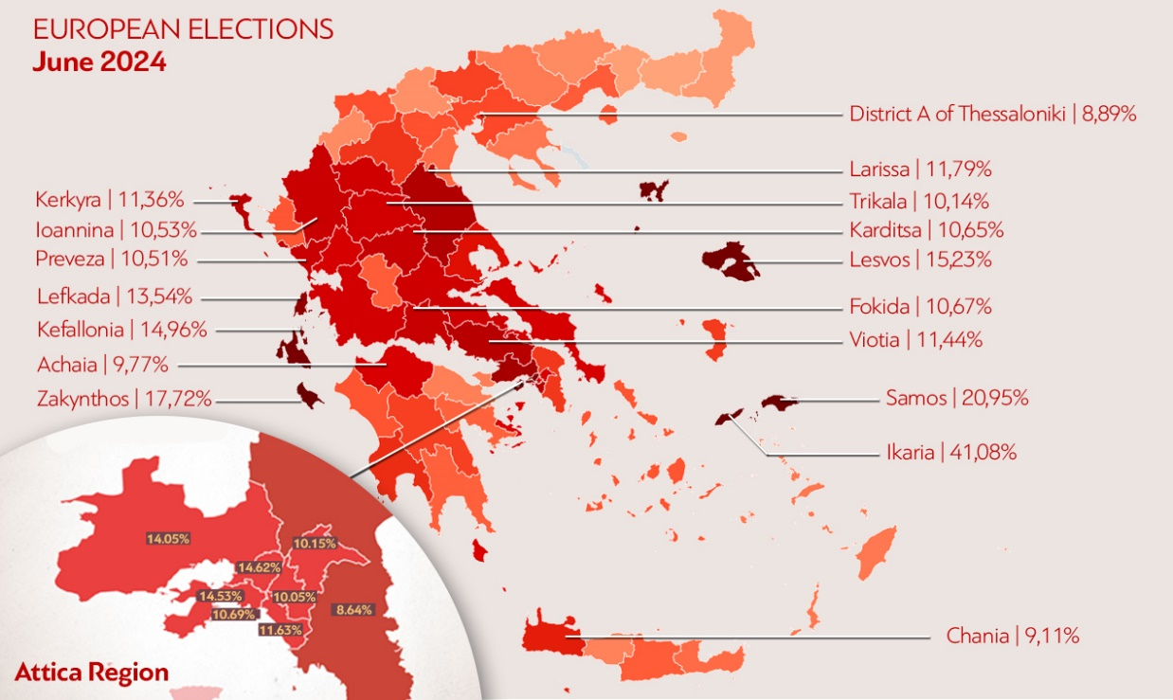
来源：希腊共产党网站
日期：2024年6月10日
链接：https://inter.kke.gr/en/articles/The-KKE-emerged-stronger-from-the-elections-where-the-heart-of-the-people-and-their-struggles-beats/
希腊共产党在选举中变得更加强大，人民的心脏在那里跳动，人民的斗争在那里上演
希腊共产党（KKE）在6月9日举行的欧洲议会选举中赢得了全国9.25%的选票，这一成绩具有重大意义。更重要的是，希腊共产党在工人阶级和普通群众的区域表现得尤为出色。
- 希共在阿提卡大区（Attica）获得了11%的选票，这一大区包括雅典、比雷埃夫斯以及首都周边地区，希腊的很大一部分工人阶级在这里生活和工作。希共在阿提卡大区的得票率再次位居第三，在工人阶级和普通群众的区域及市镇获得了从10%到22.88%不等的高得票率。
- 大型工业单位拉尔科（LARCO）的工人们正在为生存而斗争。在他们生活的村庄里，希共以50%的得票率居于首位。希共在埃维亚岛（Evia）北部生产树脂的村庄也获得了第一。当岛上山火肆虐的时候，就是那里的人们喊出了“只有人民才能拯救人民”的口号。
- 希共在北爱琴大区（North Aegean Region）位居第二，在伊卡利亚岛（Ikaria）以41%的得票率位居第一。
- 希共在色萨利大区（Thessaly）的得票率超过了10%。希共在拉里萨（Larissa）的阿吉亚（Agia）选区位居第一且得票率有所上升，该地区前段时间发生了大规模的农民抗议。
- 希共在哈尔基季基半岛（Chalkidiki）的村庄里取得了重大增长。那里的矿工斗争持续不止，而且与希共建立了牢固的同盟关系。
- 希共在伊庇鲁斯、西希腊和克里特（Epirus, Western Greece, Crete）等大区的大型城市中心的得票率都有所增长。
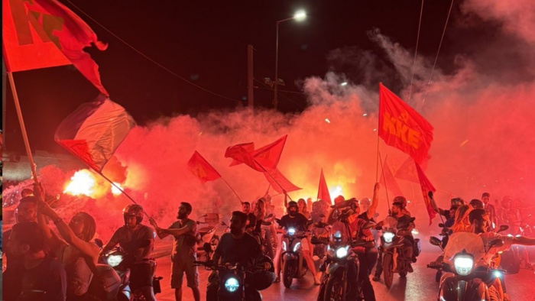
图：希腊共产党在2024年欧洲议会选举后的游行
选举当晚，希腊共产党中央委员会总书记季米特里斯·库楚巴斯（Dimitris Koutsoumpas）就选举结果发表了如下讲话：
“我们向全国成千上万响应我党号召和在今天为我党投票的人民致以衷心的感谢和崇高的敬意。
我们向大型城市中心，尤其是全国最大行政区阿提卡大区的人民和青年致敬，你们又一次让希腊共产党以大幅优势获得了第三大力量的地位。
总的来说，与2019年欧洲议会选举和2023年希腊议会选举相比，希腊共产党的得票率再次创下新高。而2023年与2019年相比，希共的得票率已经有所提高。
这证实了希腊共产党与更广泛的群众力量之间的联系。投票结果表明，在上次选举结束后的时期里，希共与群众在重要的斗争中建立了更牢固的纽带；我们一年365天风雨无阻、持续不断地在工作场所和社区，以各种形式与人民直接沟通、对话和讨论，而不仅仅是在选举前才这么做。
这同时肯定了我们长期以来所采取的一些积极措施，这些措施在议会选举和工人-人民运动中也都已经得到了反映。
对新民主党（New Democracy）政府目前实行的主导政策的质疑趋势正在巩固和加强。工人和大众的力量正在脱离资产阶级政党，转向希腊共产党，这进一步增强了党的声望。
当然，政治力量的对比对人民来说仍然是不利的；但是，一个不容忽视的力量已经存在，那就是希腊共产党，它能够有助于组织工人-人民的斗争、推进反击的进程和未来一天的天翻地覆，并面对即将到来的困难。
希腊共产党的作用总是远远大于其得票率，因此其力量的增强在特定条件下能够带来力量增大了数倍的斗争和更大的效果。
我们认为，高弃权率中间明显包含对新民主党政府的大量抗议，以及对资产阶级政治制度及其政党、欧盟及其机构（如欧洲议会）的蔑视。
选前辩论以一种退化的方式进行，远离了关键的问题，尤其是问题的根源，这增加了人民对选举的厌恶。
从这个角度来看，这种我们显然不赞成的态度也具有其政治特征，不管它是否可能以被误解、被欺骗或最终被同化的方式表达。
因此，从现在起，必须让这种抗议，特别是年轻人的抗议，通过他们在运动中的积极参与、在有组织的斗争和要求中，获得与希共革命政策相契合的激进特征。
接下来的日子至关重要。希腊共产党将运用人民赋予的力量，在诸如欧洲议会这样的制定反人民决策的地方，加强自己的影响力。然而最重要的是，希腊共产党将致力于在我国组织工人-人民的斗争。
从明天起，我们将面临诸多问题，比如对欧盟的承诺、沾满血污的财政盈余（bloody surpluses）、复苏基金（Recovery Fund）的先决条件，以及我国已经深度卷入的两场帝国主义战争。
由于迫在眉睫的欧洲经济危机，当权者们计划使欧洲转入“战争经济”，因此战争开支的增加也将给欧洲人民带来新的负担。
希腊共产党将致力于：
- 推进已经开始的工人-人民运动的重组进程，以改变整体的力量对比。
- 领导斗争，揭露和阻止欧洲议会、希腊议会中的反人民政策和法规。
- 加强与欧盟各国工人阶级、农民、知识分子、青年和妇女在斗争中的协同合作。这些国家的人民已经走上街头进行斗争，反抗欧盟的战争、垄断、游说、腐败和剥削。
欧盟并不像它表面看起来那么强大。各国人民必须保持警醒，坚信自己的力量。
因为只有符合人民利益的东西才是切实可行的。希腊和全欧洲的人民还没有表达出自己最后的主张。
我们祝愿你们在斗争中充满力量、身体健康！”

比利时工人党2024年欧洲议会选举成绩
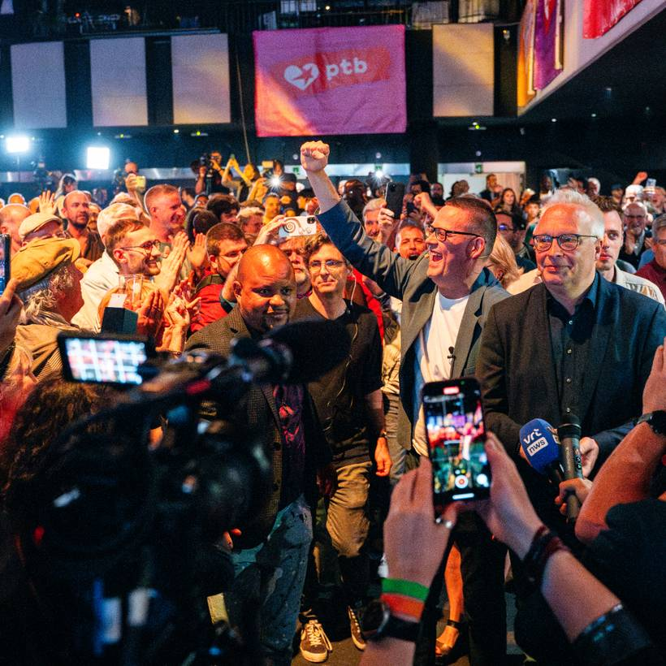
来源：比利时工人党网站
日期：2024年6月11日
链接：https://international.pvda-ptb.be/articles/electoral-victory-pvda-ptb-belgium

比利时工人党（PVDA-PTB）是2024年6月9日选举的最大赢家之一。该党成为了比利时第四大党，全国得票率为10%，得票总数从56.6万上升到76.3万。在由150名议员组成的议会中，该党的议员人数从12人上升至15人。
比利时工人党总书记彼得·默滕斯（Peter Mertens）说：“这一显著进步表明，真正的左翼政治活动在比利时是有一席之地的。”
当选欧洲议会议员的比利时工人党干部数量翻了一番：除了已经是欧洲议会议员的马克·博滕加（Marc Botenga）外，这个左翼政党还成功地把工会活动家鲁迪·肯尼斯（Rudi Kennes）送入欧洲议会。“在欧洲其他地方，煽动仇恨与分裂的势力、极右翼势力越来越强大。此时此刻，鲁迪将成为我国和欧洲每场社会斗争的扩音器，这十分重要。”
比利时工人党在主要城市也获得了突破。在欧盟总部所在地布鲁塞尔，该党获得了20.9%的选票（提高了7.4个百分点），16名代表入选布鲁塞尔市议会。更为突出的是比利时第二大城市、最大的工业中心——安特卫普（Antwerp），比利时工人党在那里获得了22.5%的选票（提高了10个百分点）。
在弗拉芒大区（Flanders），比利时工人党在弗拉芒议会中的代表人数增长超过一倍，从4人增加到9人。在瓦隆大区（Wallonia），比利时工人党维持了相当高的得票率，8名代表被选入瓦隆议会。
比利时工人党的议员从2019年的56人增加至2024年的67人。彼得·默滕斯说：“很多工人和年轻人将成为这些议会的议员，这是我们党发出的一条重要信息。”
默滕斯接着说：“我们举行了强大的宣传活动。作为一个左翼政党，我们在很大程度上塑造了全国的竞选运动。围绕‘对百万富翁征税’的议题，我们成功地开展了竞选。”
比利时工人党的胜利并非意外，而是一步一个脚印的过程的结果。“自2008年‘复兴大会’起，我们长久以来一直在推动党的发展。2012年，我们突破了安特卫普和列日（Liege）的议会门槛。2014年和2019年，我们实现了联邦层面和大区层面的进步，并赢得了我们的第一个欧洲议会议席。今天，我们正在收获这一过程的果实。”
超过两万名志愿者共同完成了这场充满活力与热情的竞选运动。彼得·默滕斯总结说：“我想要真诚地感谢每一位志愿者。这支出色的队伍为进一步建设我党和面对接下来的挑战提供了信心。”

法国革命共产党对2024年欧洲议会选举的分析
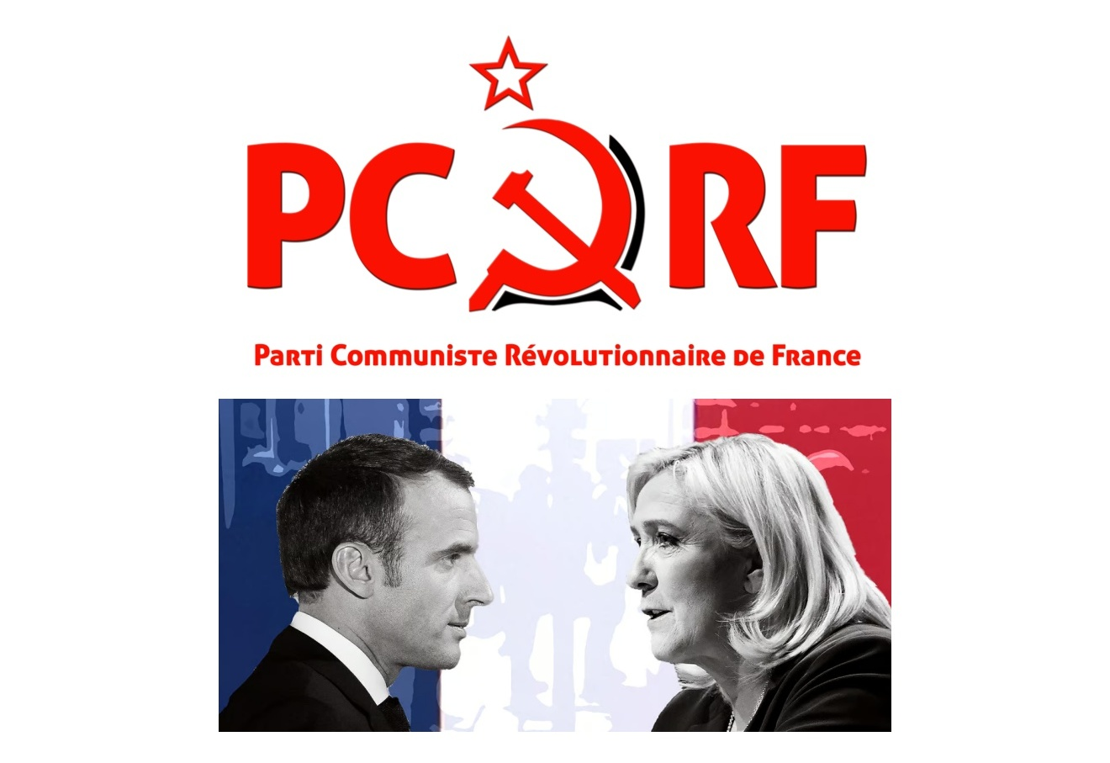
来源：希腊“保卫共产主义”网站
日期：2024年6月15日
链接：https://www.idcommunism.com/2024/06/pcrf-macron-le-pen-and-role-of-the-revolutionary-communist-party.html
同样的原因，同样的后果：罪魁祸首是资本主义及其资产阶级国家！
2024年6月9日，欧洲议会投票结果公布，这带来了沉重的打击：马克龙、阿塔尔的政府在选举中破产，马克龙派提出的候选人名单只得到了15%的选票（如果考虑到仍然很高的弃权率，那就只占已登记选民总数的8%）。国民联盟（Rassemblement national）又一次壮大，得票率提高到了31%（如果也放到总数中考虑的话，只占已登记选民总数的16%）。我们的网站上发布了更全面的数据分析。
大众的愤怒是正当的，而幻想是必须戳破的
法国革命共产党（PCRF）当然认为这种政治局势十分严峻，然而我们并不想附和那些因为受到惊吓而去指责所谓“极右翼选民”的声音。这种声音忘记了去分析，谁应该承担所有的责任——政治、媒体甚至工会状况方面的责任。正是这些问题直接或间接地在我们的资本主义制度的几百万受害者中加强了绝望情绪。质疑政府正在实行的主流政策的潮流越发壮大，但工人阶级的大众力量还尚未从资产阶级和小资产阶级党派中解放出来。
事实的确如此。让我们回顾一下马克龙派的历届政府从2017年起就应当承担的巨大责任。这几届政府要为镇压民众的、扼杀自由的残暴手段负责，这些手段已经严重影响到越来越多的工人、退休者和年轻人。为了保护垄断组织和银行的独有利益，政府尽一切可能打击工人阶级：工资降低、工作条件恶化、就业率下降、工作失去保障、养老金和退休福利减少、反移民法案颁布……此外，剥削的手段层出不穷（针对这些剥削手段的斗争数不胜数，但是成效甚微，因为缺乏足够的相互协调）。对公共服务（尤其是医疗和教育）的攻击越发频繁。为了压制抗议，政府大量使用警察暴力进行镇压，对激进行动定罪，用禁令或恐吓来阻止人们（如学生）行使言论自由，实施这些手段的规模前所未见。法国政权的好战性和殖民性前所未有地凸显出来：《军事规划法案》规定的军费已经翻倍；马克龙明确宣布努力建设“战争经济”；面对选民资格解冻法案、面对镇压反法案动员活动的极严苛的镇压措施（造成8人死亡！），我们也能明白卡纳克人[1]的命运。这种灰暗的图景正是产生于这个经济框架下，产生于“资本主义的最高阶段”——帝国主义的框架下。帝国主义全盘拥抱战争和反动，来保证垄断组织（大企业）获取最大的利润。还有乌克兰战争——军火供应商们和法帝国主义很大程度上给这场战争提供了燃料；以及发生在加沙的种族灭绝——阿塔尔政府支持以色列、对以色列毫无作为，实际上就是共犯……
工人阶级群体广泛而持久地反对这个造成如此多苦难和忽视的马克龙政府，难道还有谁不能理解这一点吗？“下层”和“上层”之间的鸿沟如此巨大，以至于人们选择不去投票或选择支持一个自称“反体制”的党派，这也是可以理解的。然而，这种理解不应让我们落入“要么马克龙，要么勒庞”的有害游戏之中，他们正是想用这种游戏来让我们跌入陷阱。对于法国革命共产党而言，必须选择与资本阵营对立的劳动阵营。只要帝国主义（垄断资本主义）政权继续在我国存在，那么一切关于民主的幻想都将与人民遭受苦难的现实情况相违背。
解散议会与新竞选计划
马克龙在选举中失败，于是决定解散国民议会，要求于6月30日至7月7日提前举行立法机关选举。他大概是寄希望于某些结果，包括通过第二轮的“有效投票”在一定程度上解决问题，希望人们重新支持比国民联盟更加“共和派”的候选人。很多人将这个计划称作“豪赌”。法国革命共产党则采取阶级视角：这个剥削和大规模破坏社会进步的制度可能继续持续下去，这对工人阶级和年轻人而言是当前最紧迫的风险。资本主义框架内没有任何可持续的解决方案，要结束持久的苦难就必须推翻资本主义。然而，没有一个自称反对极右翼的“共和国拯救者”的政治组织，设想过资本主义及其发展之外的任何东西。
在左翼方面，由社会党（PS）、共产党（PCF）、不屈法国（LFI）、独立工人党（POI）、新反资本主义党（NPA）等组织组成的“生态和社会人民新联盟”（NUPES）已经显现出内部分歧；与此同时，一个以所谓“人民阵线”（Popular Front）作为机会主义名号的新竞选计划已经开始实施，企图尽量多地拿到各选区的投票，不过有些党已经意识到了“人民阵线”所面临的财政挑战……法国革命共产党认为，在“人民阵线”背后是我们已经很熟悉的议会幻想。残暴的阶级专政正在逐渐摧毁资产阶级民主的支柱，来满足垄断组织及其金融寡头的需要。必须进行激烈程度前所未有的斗争，才能击败这一阶级专政。决不能给那些赞成资本主义及其发展的候选人投下哪怕一张选票！
革命共产党的职责
劳动人民必须保持警惕，必须相信自己的力量，必须在法国建设自己的工人阶级先锋政党。法国革命共产党正在努力建设“替代性民众阵线”（Front d’alternative populaire），将资本主义的所有受害者（他们将是这个“阵线”的社会基础）以及每一位工人、进步组织、民主组织、妇女组织、青年组织、反帝组织、工会和各种集体集结起来。在这方面，我党正在努力加强、协调各种斗争，并将这些斗争和推翻资本主义的需要联系起来，从而开辟新的政治前景。在法国，工人阶级还没有一个为了以革命夺取政权、建立摆脱剥削的社会而把本阶级组织起来的党。法国革命共产党正在与工人阶级和工人阶级的青年一起努力，以便把自己加强成为这样的党，来恢复人们对于进步、公正、和平的社会的希望。

西班牙工人共产党在2024年欧洲议会选举后的声明
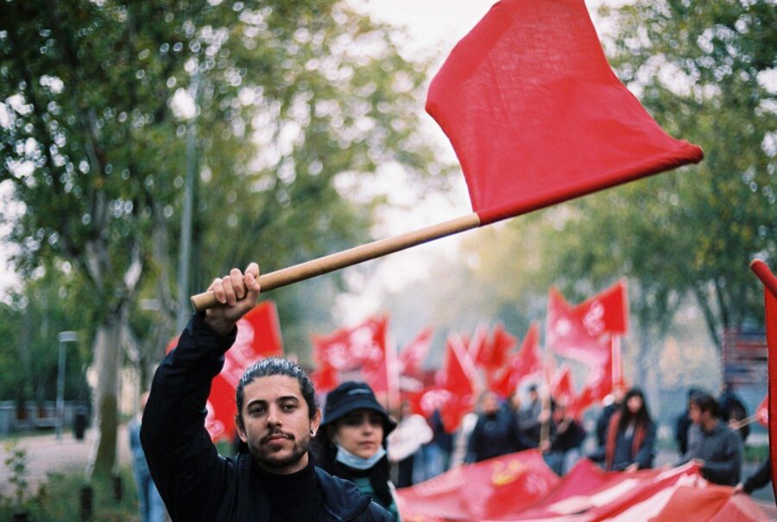
来源：共产党和工人党国际会议“团结网”
日期：2024年6月12日
链接：http://solidnet.org/article/CP-of-the-Workers-of-Spain-Statement-of-the-Political-Bureau-of-the-PCTE-After-the-European-Elections/
6月9日举行的欧洲议会选举的临时结果一经公布，西班牙工人共产党（PCTE）中央委员会政治局即做出了如下声明：
1、欧洲层面的总体结果和我国的具体结果显示出了类似的情况。一方面，我们所说的欧洲主义（Europeanist）共识占据了明显的多数。所有同意支持欧盟及其内部正在实施的经济和军事战略计划的政治力量都属于这种共识，尽管它们表现了关于资本主义治理的不同选项。
2、另一方面，更加反动的立场在大多数欧盟国家也明显增强。伴随着对欧盟项目不同程度的依附和联系，他们提出的解决方案以民族主义、沙文主义和历史修正主义的立场为基础，实际集中在移民问题上。他们代表着在欧盟创建和发展过程中受益较少的资本家群体。
3、除希腊外，革命和阶级导向的立场在整个欧洲都处于弱势，这种立场应当既远离促进欧盟发展的资本主义一极，也远离主张国家发挥更大作用的资本主义一极。靠近这两极只会对我们的阶级造成更大的伤害。
4、在西班牙，最重要的因素是未参与投票的500万人。这是多种因素累积的结果，其中包括但不限于对国家政治局势的厌倦，这种厌倦并没有转化为对革命立场的支持。在最为反对工人的阶层被强力动员的背景下，这已转化为反动势力得票率的普遍上升，而这些反动势力长期以来一直将移民问题作为其行动的基础。
5、在这种情况下，西班牙工人社会党（PSOE）和居于次要地位的民族主义力量相对地经受住了考验，取得了与2019年相似的结果，而单独参与（选举）的新社会民主派力量受到的影响最大。第一个结果就是约兰达•迪亚斯（Yolanda Díaz）辞去了她在“汇总”（SUMAR）[1]内部的所有职务。一个新的时期已经开启，所谓的“工人社会党的左翼空间”将致力于寻找新的配方以确保自己的政治生存，而这完全是建立在体制代表的基础上。
6、西班牙工人共产党的选举结果也是总体政治形势的体现，在这种形势下，我们在阶级的建设、发展和行动方面仍然面临着巨大的任务，这体现在人民通过投票提供的支持上。越来越多的弃权票也影响到了我们，这一事实是一种征兆，反映出对资产阶级政治的不满和反感还没有以革命的方式找到政治框架的空间。与2019年大选相比的4000票减少、与2023年大选相比的3000票减少就证明了这一点。
7、我们并不完全以党在选票方面的增强来衡量我们的选举工作。当然，竞选活动一直在西班牙工人共产党政治工作的框架内，它有助于增加共产主义政治提议在我们阶级中的存在。西班牙工人共产党在战斗力的增长、联系的扩大、组织的延伸以及党的宣传和传播政策的发展方面都得到了加强。所有这些因素都将在不久的将来改善我们的总体政治工作。
目前，欧盟的好战的、帝国主义的、反工人的政治仍在继续，最反动的立场在民众中的影响也在不断扩大。对我国的工人阶级和大多数民众来说，一个艰难的时期即将到来。在选举进程方面，以及它所体现的阶级斗争中的力量对比方面，我们的承诺和政治提议始终如一。西班牙工人共产党主张工人阶级恢复自己失去的政治重要性，让自己的利益和需求再度变得有价值，重走自己的道路——一条斗争和国际团结的道路。
我们与“欧洲共产主义行动”（European Communist Action）的同志们共同提出的政治提议是：反对再次笼罩欧洲的“紧缩”阴影，它的目的是将拯救欧洲资本主义国家的需要强压在工人阶级的肩上；揭露“生态转型”口号下的犬儒主义（cynicism）和危险——资本主义与对环境关怀与保护的坚决支持是不相容的，“绿色”面纱只为资本主义服务，以促进新的盈利点（就像所谓的“数字化转型”）和“把责任等同起来”（equating responsibilities）；支持以全体工人利益的一致为基础的团结，无论他们出身如何；坚决反对帝国主义战争——目前军费开支不断刷新纪录，欧盟在成为乌克兰战争和巴勒斯坦种族灭绝的帮凶和积极参与者之后，又在为新的冲突做准备；为反对新的雇佣模式，反对推行弹性工作制和按需工作制而斗争，这些措施的目的是使我们成为完全服从于雇主需求的劳动力。
西班牙工人共产党将继续与我们阶级的整体肩并肩地站在一起，为反对资本家利益的目前管理者和申请成为这种管理者的势力而斗争，为恢复工人阶级的社会力量及其在思想、组织和政治上的独立性而斗争。

西班牙工人共产党中央委员会政治局
马德里，2024年6月12日

瓦根克内希特：我们为何离开德国左翼党？
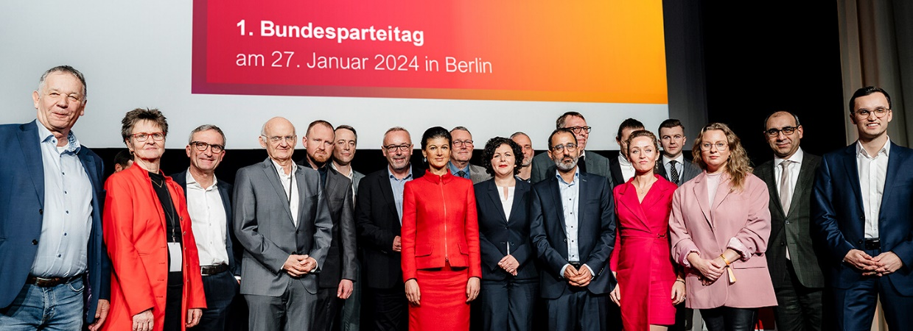
来源：莎拉·瓦根克内希特联盟网站
日期：2023年10月27日
链接：https://buendnis-sahra-wagenknecht.de/aktuelles/
亲爱的左翼党成员们，
我们已经决定离开德国左翼党（DIE LINKE），成立一个新的党派。这一步对我们来说并不容易。毕竟，左翼党是我们数年甚至数十年以来的政治家园。我们在这里结识了很多活动伙伴，其中很多人成了同志，一些人成了朋友。我们在党内活动中与他们共度夜晚和周末，在竞选期间加班加点。无论出于政治因素还是个人因素，我们都很难把这一切抛在脑后。如果之前曾有更好的办法，我们当时也会欣然接受。因为我们感到自己与你们中的很多人都有联系，所以我们想解释一下我们的决定。
近年来的冲突主要集中在德国左翼党的政治路线上。我们一次又一次地指出，错误的优先事项，以及缺乏对社会公正与和平的关注，正在削弱党的形象。我们一次又一次地警告说，对于城市、年轻人和积极分子群体的过分关注，正在赶走我们的传统选民。我们一次又一次地试图通过改变党的政治路线来阻止党的衰落。我们没有成功——结果，党在选民中变得越来越不成功。自2019年欧洲大选以来，德国左翼党的历史就是一部政治失败史。党的各级领导层以及在各州层面支持他们的官员，在任何情况下都坚决地不以批判方式讨论这一失败。他们没有为此承担任何责任，也没有从中得出任何实质性的结论。相反，那些对党的领导层的路线持批评态度的人被认定是造成这些结果的罪魁祸首，并被进一步边缘化。
在此背景下，我们认为我们的立场在党内不再有一席之地。2023年2月的“为和平而抗争”（Aufstand für den Frieden）就是一个例子。这是近20年来规模最大的一次和平集会，数万人聚集到了勃兰登堡门前。也正是因为大约一半的人口都反对政府的军事路线，所以整个国家的政治机构都反对这次集会诽谤它。左翼党领导层非但没有在这场争论中支持我们，反而与其他党派站在一边：他们指责集会的发起者“向右翼敞开大门”，从而为对我们的指责提供了借口。
我们在党内的政治空间变得如此狭小，以至于我们再也无法挺直腰杆融入其中。我们从各地组织中了解到，许多左翼党员也有同样的感受。我们也希望通过建立新党为他们创造一个新的政治家园。
我们这样做是出于内心的信念，因为组建党派本身并不是目的。我们的动力是什么？我们不再愿意接受这样的政治发展。“红绿灯联盟”对社会造成的灾难性政策使大部分人失去了收入，降低了生活质量。德国的外交政策正在为战争火上浇油，而不是努力寻求和平解决方案。国际冲突不断升级，正在形成的阵营结构对世界和平构成了威胁，并将引发大规模的经济动荡。与此同时，反对这种政治发展的声音在公开辩论中越来越多地受到制裁和指责。但是民主需要的是意见的多样性和公开辩论。政府无力应对我们这个时代的危机，可接受的意见范围变得狭窄，这一切都将德国选择党（AfD）推上了高位。许多人不再知道如何表达他们的抗议。在这种情况下，德国左翼党不再是一个清晰可辨的反对党，而是一个轻声细语的“是的，但是……”党。在这种情况下，党已经跌破了民众的认知底线。目前，各种迹象表明，下一届联邦议院将不再有德国左翼党的代表，而德国选择党的民调支持率则超过了20%。我们有责任再次认真对待关于政治方向和国家未来的斗争。为此，我们希望建立一支新的政治力量，为社会公正、和平、理性与自由发出民主的声音。
我们将不带任何怨恨地离开，也不会对再去抨击我们过去的党。对我们来说，冲突已经结束。我们知道：你们中的一些人渴望迈出这一步，另一些人则会感到失望，还有一些人将静观事态的发展。我们想对你们说：我们希望像成年人一样分开。玫瑰战争[1]会损害我们所有人的利益。德国左翼党不是我们的政治对手。对于多年来我们一直本着信任的精神共同工作的许多人，我们也要说：我们已经做好了会谈的准备，并将很高兴在适当的时候欢迎你们加入我们的党。
致以诚挚的问候

莎拉·瓦根克内希特、阿米拉·穆罕默德·阿里、克里斯蒂安·莱耶、卢卡斯·舍恩、乔纳斯·克里斯托弗·霍普肯、法迪姆·阿西、阿里·阿尔-戴拉米、塞维姆·达格德伦、约翰·卢卡斯·迪特里希、克劳斯·恩斯特、安德烈·亨科、扎克林·纳斯蒂奇、阿米德·拉比耶、杰西卡·塔蒂、亚历山大·乌尔里希、萨宾·齐默尔曼（Sahra Wagenknecht, Amira Mohamed Ali, Christian Leye, Lukas Schön, Jonas Christopher Höpken, Fadime Asci, Ali Al-Dailami, Sevim Dagdelen, John Lucas Dittrich, Klaus Ernst, Andrej Hunko, Zaklin Nastic, Amid Rabieh, Jessica Tatti, Alexander Ulrich, Sabine Zimmermann）

International Red Newsletter

美国共产主义工人纲领在2024年大选之初的评论 354
苏丹共产党2024年五一节公报 359
乔治斯·阿卜杜拉支持巴勒斯坦的声明 362
以色列共产党议员奥弗·卡西夫访谈 366

2024年第12期
2024年7月2日

美国共产主义工人纲领在2024年大选之初的评论
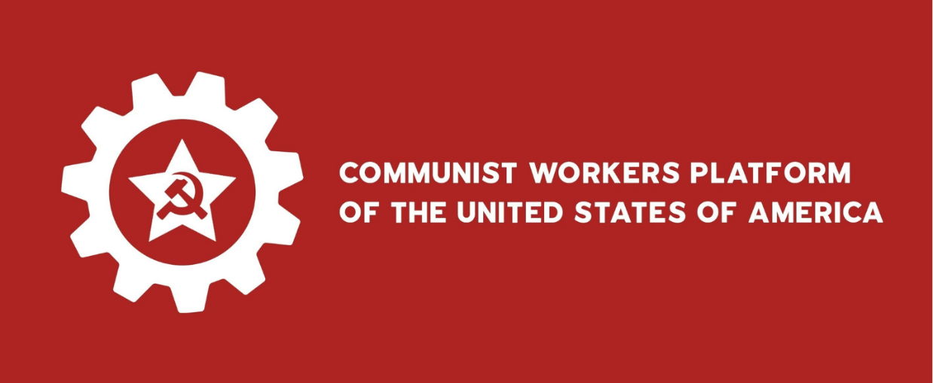
来源：美国共产主义工人纲领“新工人”网站
日期：2024年1月18日
链接：https://newworker.us/domestic/the-2024-us-presidential-campaign-season-begins/
2024年1月15日星期一，共和党按照传统在爱荷华州（Iowa）举行了第一次党团会议，揭开了2024年初选的帷幕。选举结果是，唐纳德·特朗普以压倒性优势获胜，这表明他很可能被提名为今年秋季美国总统大选的共和党候选人。现在，美国各地的人们都在为可怕的政治竞选季做准备，2020年特朗普与拜登的激烈对决将要重演。
即使在爱荷华州以外的地区，特朗普也以50%甚至更高的优势领先于其他党内竞选者。尽管这位前总统言辞反动，但或许正是因为这些反动言辞，他的支持率再次上升。我们可以从他最近发表的非法移民正在“毒害我们国家的血液”的演说中找到这种言论，这在字面上几乎就是纳粹的“血与土”思想，但81%的共和党初选选民和47%的全体选民似乎都赞同这种言论。共和党正处于十字路口，要么将自己重塑为唐纳德·特朗普的政党，要么维持其温和保守主义政党的地位。上述事实，加上两位较为“温和”的主要候选人退出选举——迈克•彭斯（Mike Pence）于2023年10月退出、克里斯·克里斯蒂（Chris Christie）于2024年1月10日退出——意味着特朗普最有可能成为共和党候选人。
特朗普在与其他对手——罗恩·德桑蒂斯（Ron DeSantis）、妮基·黑利（Nikki Haley）和维韦克·拉马斯瓦米（Vivek Ramaswamy）——的竞争中遥遥领先，似乎无人能超越他。他甚至决定不参加初选辩论，而是举行只有他自己参加的访谈和市政厅会面，这让许多人认为其他候选人只是副总统候选人提名人选。然而，在今年的初选季开始之际，特朗普面临着与2021年1月6日叛乱和财务欺诈指控有关的四项刑事法律挑战。此外，他最近被科罗拉多州（Colorado）和缅因州（Maine）从共和党初选名单中除名，两州向联邦最高法院提出进一步的挑战，而这可能会决定特朗普在初选中的命运以及共和党在大选中的命运。
与此同时，由于共和党期望的“红色浪潮”未能出现，民主党希望能保持住自己在2022年中期选举时的微弱优势。然而，拜登并没有做什么去争取选民的支持，而是证明了自己是资本的灵活工具。尽管拜登政府名义上“支持工人”，但其在过去几年中对黄色工会的支持、对以色列在巴勒斯坦进行种族灭绝的持续支持，以及最近对也门胡塞叛乱组织的袭击，都在提醒美国人，美国的事务从来都只是资本的事务——雇佣奴隶制、战争和种族灭绝。然而，任何人只要指出这种名不副实，就会被指责为支持特朗普、支持“更大的恶”。
与此同时，随着对“两党制”的不满与日俱增，政治机会主义者也开始为自己的政治权力奔走。在这种环境下，总统候选人小罗伯特·弗朗西斯·肯尼迪（Robert F Kennedy Jr）[1]和康乃尔·韦斯特（Cornell West）抓住了日益增长的不满情绪，希望借此找到自己的支持者。一方面，小罗伯特·肯尼迪凭借其名字和对疫苗（尤其是新冠疫苗）的反对，获得了一些支持。他最初是民主党候选人，后来成为独立候选人，成功地吸引了民主党和共和党的部分选民。目前，肯尼迪的民调支持率较低，但并非微不足道，有可能重演罗斯·佩罗（Ross Perot）1992年竞选总统的一幕[2]。另一方面，自称“非马克思主义的社会主义者”的康乃尔·韦斯特吸引了更多的左翼选民。他曾试图以绿党（Green Party）和人民党（People’s Party）的名义参选，后来决定独立参选。不幸的是，一些“共产主义”组织已经并将继续支持韦斯特的竞选活动。而任何能够识破机会主义骗子谎言的人，都能看出韦斯特观点的基督教色彩和他对真正的革命的马克思列宁主义的蔑视。
因此，我们一边面对内部崛起着反动势力的共和党，另一边面对在每次争端中都支持帝国主义和战争贩子而不是工人的民主党。这两个政党都没能为资本主义或更反动的势力提供一个有意义的替代选项；也没有培养出任何真正意义上的“独立”候选人，因为事实证明他们最终都屈从于资产阶级的利益。这种情况并非美国独有，而是在世界各地的资产阶级政党中反复上演了至少十年。无论是美国的唐纳德·特朗普、匈牙利的维克托·欧尔班（Viktor Orbán），还是阿根廷的哈维尔·米莱（Javier Milei），反动势力和民粹主义势力都在崛起，与此同时，传统的社会民主派或其他主张阶级合作的政党都在退步。这一切的根源何在？
作为马克思列宁主义者，我们知道政治变化总是反映经济变化。在资本主义的帝国主义阶段，利润率的下降迫使资本家采取越来越绝望的措施来维持他们的资本。但从阶级合作主义、自由主义或“左翼”的视角出发，他们不能证明这些措施——取消工人福利和煽动对外的战争——是合理的。只有反动的视角才能诱骗工人支持一场针对工人自己的公开的阶级战争。因此，在当前这个经济崩溃的时代，反动的政客得到提拔，而旧的社会民主派只是暂时被留下来管理社会。
对于共产主义者来说，这个竞选季提供了一个宣传和组织的机会。美国各地的工人正在缓慢但明确地认识到，没有哪个民主党人或共和党人会骑着白马把他们从苦难中拯救出来。他们开始明白：把他们团结起来的首先是他们的阶级；而当今的主要政党，即使是那些自诩独立和“左翼”的政党，也提供不了除了持续的雇佣奴隶制和经济剥削之外的任何其他东西。
资产阶级政党争吵不休，而我们糟糕的政治经济状况只能由马克思列宁主义政党来解决，共产主义工人纲领（Communist Workers’ Platform）正致力于创建这样一个政党。现在是美国共产主义运动筛掉更多的资产阶级秕糠、留存真正的革命食粮的时候了。只有为工人阶级所有、由工人阶级主导、为工人阶级服务（工人阶级所有、工人阶级所治、工人阶级所享）（of, by, and for the working class）的党才能解放全世界的工人。

苏丹共产党2024年五一节公报
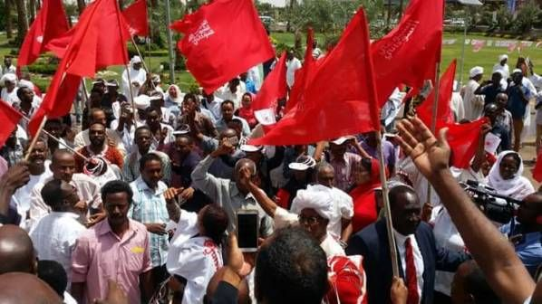
来源：美国争取社会主义与解放党“解放新闻”网站
日期：2024年4月24日
作者：苏丹共产党中央委员会书记处
链接：https://www.liberationnews.org/may-day-communique-from-the-sudanese-communist-party/
- 组建最广泛的人民联盟来阻止战争、挽救革命。
- 停止任意逮捕，停止残酷折磨被拘留者。
- 改善生活条件，发放工人工资，提供基本服务。
在我们纪念“五·一”国际劳动节之际，这场邪恶的战争[1]进入了第二个年头，从喀土穆延伸到了达尔富尔、科尔多凡、杰济拉（Darfur, Kordofan, Gezira）等地，导致数百万人流离失所甚至流亡国外，成千上万人死亡、受伤和失踪。这场战争旨在镇压革命，出卖国家主权，加强交战各方的寄生资本主义（parasitic capitalism），使其能够控制市场，掠夺国家财富，并继续推行经济自由化政策，使我国数百万人民陷入贫困。
此外，战争还恶化了生活、经济和安全状况。由于工厂以及与服务业和农业生产相关的基础设施遭到抢劫和破坏，减少了成千上万的工作岗位，加重了工人和劳动者的痛苦；战争还导致物价持续上涨，苏丹镑贬值，学年、市场和银行都陷入混乱，医疗保健服务恶化，难民无法获得安全的人道主义走廊；而安全状况也因为快速支援部和政府军掠夺和占领公民的车辆和房屋而崩溃。
此外，电力、供水、通讯和互联网服务中断，抵抗运动和各个服务委员会的政治家和活动人士遭到逮捕，例如袭击苏丹共产党总部并拆除其在辛加（Singa）的标志，以及对快速支援部队和政府军双方监狱中的被拘留者的酷刑，还有对新闻自由的限制，比如驱逐“事件”频道（Al-Hadath）、阿拉伯天空新闻（Sky News Arabia）和阿拉伯卫星电视台（Al-Arabiya）的记者并以逮捕和监视活动来骚扰他们。
战争加剧了苏丹公民的苦难，由于粮食短缺，他们现在处于饥荒的边缘，必须尽最大努力使即将到来的农业季节取得丰收。战争的持续还可能造成国内出于种族和部落原因的分裂。由于部落的重叠，战争有可能蔓延到邻国。此外，还存在地区和国际干预的风险，其目的是开采我国的资源，包括在红海沿岸驻军。这是争夺苏丹和非洲资源的全球竞争一部分，资本主义大国以及□□、俄罗斯都参与其中。
值此“五·一”国际劳动节之际，让我们加紧斗争，阻止战争，挽救革命。这需要改善生活和劳动条件，确保及时发放工资，加强和扩大工会的反战阵线，满足公民在教育、卫生、电力、供水、通信和互联网服务方面的基本需求。我们必须在中断一年之久后重新开放中小学和大学，建立安全走廊以便向有需要的人提供援助，促使军队返回军营和解散民兵（包括快速支援部队、部落民兵和武装团体），建立一支由文职人员监督的统一的职业国家军队，恢复正常生活，帮助流离失所者返回家园，并追究战犯和侵犯人权者的责任。
最后，我们呼吁国内外民众，在“五·一”国际劳动节这一天广泛参与和举行庆祝活动，以各种可能的形式（游行、协议书等）阻止战争和挽救革命、扩大群众的日常诉求、拒绝与政府军和快速支援部队和解或合作（因为这只会复现危机和战争）、继续革命，直至实现革命目标和过渡时期的任务。

苏丹共产党中央委员会书记处
2024年4月24日

乔治斯·阿卜杜拉支持巴勒斯坦的声明
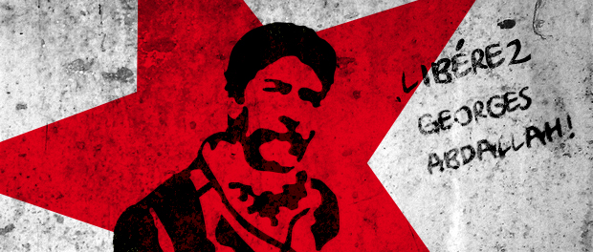
来源：“要求解放乔治斯·易卜拉欣·阿卜杜拉集体”网站
日期：2024年4月6日
作者：乔治斯·易卜拉欣·阿卜杜拉[1]
链接：https://liberonsgeorges.samizdat.net/ses-declarations/declaration-de-georges-abdallah-6-avril-2024/
亲爱的朋友们，亲爱的同志们，
我们也许有必要回顾一下：上一次在这个拘押中心前举行的声援示威一开始是被禁止的，后来在上诉到行政法庭后，他们才允许我们示威……
实际上，有关部门一直在禁止声援巴勒斯坦人民的示威，直到几个月前才解除禁令。然而，情况并没有改变多少：当局仍然警惕着那些以各种方式为巴勒斯坦人民的斗争辩护、指出抵抗占领军的行动是合法的人们。一旦斗争涉及“巴勒斯坦民族解放运动”及其各种战斗部门，当局就要把示威者妖魔化，更要将他们定罪。宣传运动不断为复国主义的罪恶战争辩护和站台，并日复一日地贬低反对这场战争的主要力量。凡是反对这场宣传运动的人，立刻会被扣上“为恐怖主义辩护”的帽子。
当然，“资本的代理人”被迫做出让步、取消示威禁令（不管示威者戴不戴巴勒斯坦头巾（keffiyeh）），这只是由于本国有生力量进行了动员。这只是由于人们发起了声援巴勒斯坦人民群众的强大动员行动。全世界都看见、都知道他们巴勒斯坦人民正遭受种族灭绝。为资本服务的媒体无法彻底堵住讲述加沙无法描述的大规模暴行的信息。
换句话说，虽然这个国家正在经历这种法西斯化进程，但就算只是发起国际层面的声援动员行动，也能在某种意义上促进“各场斗争的汇合”，也就能在力量对比方面带来一些改变。
亲爱的朋友们，亲爱的同志们，
今天，你们在当前斗争中发起各种倡议，你们以各种方式积极进行声援动员，这给所有多年来声音被可怖围墙阻隔的人带来了很多力量。需要指出，在这些日子里，我们最需要关注的是那些被关押在复国主义的官方监狱的人所面临的处境，尤其是那些被塞进新修建的内盖夫（Negev）秘密集中营的人。他们就连最基本的身体健康也完全受野蛮的复国主义监狱卫兵的摆布。国际声援行动，包括你们这些朋友们、同志们的声援，现在已经成为一种武器，它具有前所未有的必要性。
亲爱的朋友们，亲爱的同志们，
超过185天以来，巴勒斯坦人民在加沙遭受种族灭绝，在西岸地区遭受罪恶的系统性摧毁战略的损害。在加沙已有超过3.3万人死亡，其中包括超过1.4万儿童，另外还有7.5万人受伤，更别提所有被掩埋在被毁房屋的废墟之下的人……然而巴勒斯坦人民的英勇抵抗运动仍然不可动摇！
在国际刑事法庭上，以色列国家及其政府正面临指控，罪名是尝试种族灭绝。所有仍在给以色列提供武器的帝国主义势力都极其可耻！
我们全力声援被关在复国主义监狱中和世界其他地方（摩洛哥、土耳其、希腊、菲律宾）的拘押单位中的抵抗者！
我们全力声援全法国动员起来的无产者们！
烈士和斗争中的人民群众永垂不朽！
打倒帝国主义及其复国主义看门狗，也要打倒其他阿拉伯反动派！
资本主义就是野蛮。我们向那些以各种表现形式反对资本主义的人致敬！
同志们，团结起来，只有团结一致我们才能胜利！
我向同志们和朋友们致以最热情的共产主义敬礼。

你们的同志乔治斯·阿卜杜拉

以色列共产党议员奥弗·卡西夫访谈
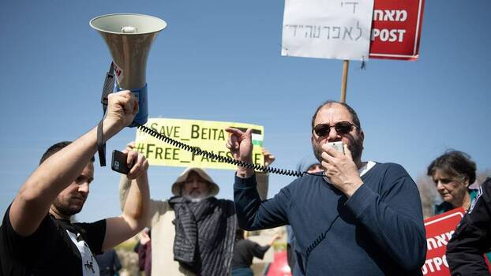
来源：德国罗莎·卢森堡基金会网站
日期：2024年2月4日
题图：2022年2月18日，以色列议国会议员奥弗·卡西夫在约旦河西岸城市纳布卢斯附近抗议“埃维亚塔”（Evyatar）犹太人定居点时发表讲话。
链接：https://www.rosalux.de/en/news/id/51850/standing-up-for-what-you-believe-in
2023年10月7日以来，以色列的政治新闻一直由右翼和极右翼势力主导。哈马斯对以色列平民的袭击以及随后的军事回应极大地压缩了以色列本已被严重边缘化的激进左翼的活动空间，而中左翼政党则在很大程度上避免批评以色列对加沙地带的破坏。以色列政治学家奥弗·卡西夫（Ofer Cassif）是少数一些拒绝屈服于复仇情绪的人之一，他是以色列共产党员，也是以色列议会中“和平与平等民主阵线”（Hadash）[1]的议员。
今年1月，卡西夫宣布支持南非根据《防止及惩治灭绝种族罪公约》（Convention on the Prevention and Punishment of the Crime of Genocide）向国际法院（International Court of Justice）起诉以色列，此事成为国际头条新闻，这一举动差点让他被其他议员赶出以色列国会。这次针对卡西夫的弹劾企图未能得逞，之后不顾后果如何，他仍然继续大声疾呼反对战争，支持两国解决方案。
卡西夫最近与罗莎·卢森堡基金会以色列办事处主任吉尔·舒哈特（Gil Shohat）就10月7日以来以色列的局势、他本人从劳工锡安主义（Labour Zionism）[2]走向反犹太复国主义的政治历程，以及开战之后以色列左翼与世界其他地区的关系进行了交谈。
吉尔·舒哈特（以下简称吉）：首先，让我们简要回顾一下过去几个月的以色列议会，你是“和平与平等民主阵线”——它更广为人知的名字是希伯来语“哈达什”——的议员。今年2月，你以几票之差躲过了一次弹劾。事后看来，鉴于以色列目前的限制性政治气候，你如何评价这一过程？
奥弗·卡西夫（以下简称奥）：首先，2016年颁布的允许以色列议会议员弹劾另一位议员的法律，本身就具有反民主的性质，即多数人的暴政。弹劾议会成员的程序可以出于两个原因启动。第一个原因是该议员支持种族主义——这具有讽刺意味，因为如果真正遵守这一条款，那么绝大多数以色列议员都将面临弹劾程序。第二个原因是他们支持反以色列的武装斗争或恐怖主义。
我签署了一份由几位以色列和平活动家发起的请愿书之后，针对我的诉讼就开始了。请愿书上有近900名以色列公民的签名，目的是支持南非在2023年12月向国际法院提交的案件。请愿书指出，国际法院是调查加沙所发生事件的适当机构，它有权停止战争或至少要求停火。
一名右翼反对党议员认定，我对该请愿书的支持构成了对反以色列武装斗争的支持，这完全是奥威尔式的（Orwellian）[3]说法，因为我签署的是一份反对暴力的请愿书。这名议员成功获得了86个签名，启动了弹劾程序。回过头来看，这次弹劾根本就没有正当程序，而是出于政治动机，因为并没有真正的理由能启动它。正如我所说，（那份请愿书）根本没有支持武装斗争。
其次，以色列国会的议员本应充当陪审团。然而，他们中的一些人实际上明确对我说，他们将根据自己的政治议程而不是根据事实来投票。最后，弹劾的投票结果只差4票就能将我除名。尽管如此，在120名以色列国会议员中，居然有86人想弹劾我，这表明以色列的民主缺失（democratic deficit）一直存在，且正在愈演愈烈。尽管每个议员都知道这是非法的，但他们并不在乎。
我向我所在的国会党团的同志们致敬，因为他们投入了大量精力和努力，阻止针对我的弹劾而投入了大量精力和努力。另一方面，我对许多以前与我关系良好的议员同僚感到非常失望。这并不是因为他们不同意我的观点——我们以前就意见不同，而是因为我对他们的诚信有所期待。至少有两位以前与我关系良好的议员告诉我，他们将根据自己的政治利益投票，而不是根据法律或我的案件事实投票。现在我几乎无法直视他们的嘴脸，因为他们的所作所为实在是见利忘义和背信弃义。
吉：你为什么要签署这份请愿书？
奥：我之所以签署请愿书，是因为我在任何方面都不信任以色列当局，就像我一般都不信任政府，尤其是不信任政府自身的所作所为那样。现代民主的基本要素之一就是对自己的政府持怀疑态度。这就是为什么我们在议会中有反对党。但在哈马斯大屠杀[4]之后，反对党（对当局）的怀疑逐渐消失了。
我们都记得10月7日之前的街头抗议。现在，在哈马斯实施大屠杀之后——至少可以说，我们显然都对此表示谴责——突然之间，几乎所有反对派都站在政府一边，说“不存在种族灭绝”、“以色列在加沙没有犯下任何罪行”。作为反对派政治家，我为什么要接受这种说法呢？因为战争突然让政府变得诚实了——或者说，让谎言合法化了？
我在请愿书上签名，是为了能够进行调查，也是为了停止战争，停止巴勒斯坦人和以色列人的流血。数以万计的巴勒斯坦人遭到屠杀——这是不容置疑的。我们谈论的是至少3万人，他们大多是无辜平民，其中三分之一以上是儿童。必须立即制止这种行为！但是，我们也在谈论以色列士兵和可怜的人质，他们确实正在哈马斯的手中死去。政府并不把人质放在首位。它只想苟延残喘，继续疯狂报复。
吉：几天前，在罗莎·卢森堡基金会支持的一次活动中，我们谈到了作为政治家必须坚持原则的问题。你在以色列国会委员会的听证会上支持了以色列南部选民的斗争，他们在10月7日大屠杀后没有得到国家的支援，尽管从现实情况来看，你几乎没有机会从他们那里得到任何选票。当你提到那些出于非常见利忘义的原因而投票反对他们自己原则的议员时，这是否表明了以色列的整体政治文化？
奥：这就是我在那里的原因：为被剥夺者挺身而出。我在大学当了20年讲师。我非常喜欢这份工作，我本可以继续做下去。但对我来说，成为以色列国会议员本身并不是目的。我之所以当了35年的以色列共产党党员，是因为我们有价值观、有信仰、有意识形态。为了实现这一意识形态，我们必须竭尽所能，或者至少要阻止相反的东西。
但即使就现实政治而言：我真的相信，如果不坚持你真正的政治信仰，你就会最终失败。首要原因是，即使人民因为你的观点而厌恶你，但他们也会欣赏你的奉献精神和诚实，尽管他们往往需要时间来承认这一点。而如果你为了获得支持而撒谎，那最终也会被揭穿。以色列人如此不喜欢以色列国会，原因之一就是政客们普遍不诚实。我确信，即使那些厌恶我观点的人也清楚不能这样说我（不诚实）。
当你说真话并坚持真理时，从长远来看这将得到赞赏和支持。如果我说我支持巴勒斯坦人民独立，这不仅是因为我认为这很重要，而且因为我真的相信这将在未来变成现实——也许很快。人们在回首往事时会说，尽管过程艰难，但我们的选择是正确的。
另一个方面则更具哲学意味：所谓的“沉默螺旋”（spiral of silence），这是德国学者伊丽莎白·诺艾尔-诺伊曼（Elisabeth Noelle-Neumann）创造的一个术语。一言以蔽之，这意味着公众和媒体在整个社会的共同信念中扮演着至关重要的角色。为了得到社会的认可，持不同观点的人可能会闭嘴。我不允许自己闭嘴的主要原因是，一旦我闭嘴，那个“沉默螺旋”就要获胜了。这意味着，另一种选择不仅是不可想象的，而且最终是不被考虑的。
吉：鉴于“哈达什”在以色列政坛中岌岌可危的地位，你如何说服以色列社会的大多数人支持你的目标？有时，为了让人更容易接受，不把自己的想法和盘托出是否是一种战略上的权宜之计？对权力说真话是否也会成为实现目标的障碍？
奥：在战略上，我不会不顾条件和公众舆论而畅所欲言。这不是一个政治家应该做的。然而，真正的问题不在于“是否”，而在于“现实政治”与“意识形态”之间的平衡点在哪里。当然，有些话我没有说，或者我试图以不同的方式说出来，但我永远不会撒谎。我永远不会说我不相信的话。
吉：你可能会说，这就是战略与犬儒主义之间的区别。
奥：当然。我绝不把犬儒主义带入我的政治生活。
例如，我知道我们“哈达什”在斯德洛特和阿什克隆（Sderot and Ashkelon）[5]几乎得不到任何选票，但我还是提出了阿什克隆和斯德洛特在10月7日大屠杀后的政府赔偿计划中受到歧视的问题。我这样做并不是为了在那里获得更多的选票，而是因为我认为这样做是正确的。我相信，20年后，当来自阿什凯隆或斯德洛特的人回首往事，看到是谁支持了当地的人民并为之奋斗时，他们会看到我们左派所做的一切，我相信，这可能会改变他们的态度。
吉：更广泛地来说，你如何评价“哈达什”和整个以色列左翼在10月7日之后的局势中的地位？
奥：我的律师迈克尔·斯法尔德（Michael Sfard）最近创造了“长期少数派”（chronic minority）一词。自以色列国建立以来，以不同名称和伙伴关系存在的以色列共产党始终是一个长期少数派——不仅就席位和选票数量而言，而且就我们的信仰而言也是如此。我们一直被排斥在外，不仅因为我们的观点，而且因为我们是议会中唯一的巴勒斯坦人-犹太人联合力量。
我们坚持犹太-巴勒斯坦伙伴关系、兄弟姐妹情谊和同志情谊，将它视作原则问题。我们坚信这一点，不仅因为这两个民族都不会消失，而且因为左翼的核心价值——谁会比罗莎·卢森堡的同名组织更清楚这一点——国际主义，即使是在最艰难的时刻。在10月7日的大屠杀和以色列政府在加沙进行的大屠杀之后，还有什么比坚持民族之间的二分法更容易呢？
动员犹太人反对巴勒斯坦人、动员巴勒斯坦人反对犹太人是非常容易和非常民粹主义的。以色列人、犹太人、阿拉伯人、巴勒斯坦人——每个人都被激怒了，因为每个人都受到过伤害。因此，坚持甚至加强伙伴关系显然要困难得多。尽管如此，以色列国内仍有成千上万的人支持我们的价值观，但他们可能不会自行加入我们的政治运动。
过去的情况也是如此。我们都记得，内塔尼亚胡政府曾想在2023年发动一场司法政变。他们失败的主要原因是群众的抗议。但现在，只有少数人走上街头。自10月以来，政治上的压制和对另类声音的迫害更为严重。人们因发表反对战争的言论而遭到逮捕、审讯、停学、解雇和殴打。
我们就是这少数人中的一员。我们成功地联络了40多个组织，其中大多数来自民间社会，我们共同组成了一个名为“和平伙伴关系”（Peace Partnership）的联盟。我们继续为停止战争、在“人人为人人”（all for all）的原则基础上释放人质，当然还有为和平以及结束占领而斗争。斗争是艰苦的，但并非毫无希望。
吉：自今年年初以来，我注意到以色列的一些组织倾向于努力克服内部分歧，为实现更大的目标而动员起来。我认为，重要的是不要低估以色列左翼的发展。
奥：现在情况起了变化，因为政府完全忽视了人质。我不想说得好像除了我们之外没有人关心巴勒斯坦人似的，事实绝对不是这样，但（现有转变）最初的主要动因是人们开始明白，内塔尼亚胡和他的狂热信徒们并不真正关心人质。顺便提一句，他们也不关心士兵的福祉甚至生命，更不用说巴勒斯坦人了。为了政府的生存，他们随时准备牺牲别人。
越来越多的人开始明白，从（国家安全部长）伊塔马尔·本-格维尔（Itamar Ben-Gvir）和（财政部长）贝扎莱尔·斯莫特里奇（Bezalel Smotrich）等偏执狂以及其他弥赛亚狂热分子（messianic fanatics）的话中可以看出，人质和人民的生命对他们来说并不那么重要。更重要的是占领加沙，让弥赛亚的降临更近一些，诸如此类。
许多人开始明白，这太疯狂了，不能再继续下去了。其中一些人还发现，那些提供答案的人，或者说唯一真正准备好迎战这种疯狂的人，就是那些完全反对战争和占领的人。
吉：你如何描述以色列左翼与全球左翼之间的关系？
奥：我认为主要有两个问题，或者说，是一个问题的两个方面。一些左派——有时，也许大多数时候是在不知情的情况下——与反犹主义者合作。太多人不愿意区分反犹主义（anti-Semitism）和批评以色列之间的区别，其中有些人还没有意识到这一点。他们忽略了反犹主义和反对以色列政府的政策——占领、战争乃至犹太复国主义之间的区别。反犹主义是一种种族主义，我们应该像反对其他种族主义一样反对它。
我是反犹太复国主义者。反犹太复国主义（Anti-Zionism）是对特定意识形态的合法批评或反对，就像我反对资本主义或法西斯主义一样，但我不反以色列，当然我百分之百地否定反犹主义。问题就在于：我是犹太人。我是一个无神论者，但我是犹太人，并没有与犹太人格格不入。在我母亲那边，除了我的外祖父母，没有人在大屠杀（Holocaust）中幸存，他们在二战之前五年来到了巴勒斯坦。他们失去了所有的家人，所有人都被纳粹杀害了。当然，我明确区分了纳粹分子和德国人，他们并不相同。
吉：10月7日以来的事态发展如何改变了以色列左翼与全球左翼的关系？
奥：一方面，我看到许多好人——忠实的左派、反帝国主义者和社会主义者——不加区分，不明白犹太人不是敌人，政府的政策和人民不一样。从这个意义上说，他们是在为最狂热的反犹主义者、法西斯主义者，有时甚至是新纳粹分子服务。
他们必须意识到自己在做什么。当我读到北美一些大学的反殖民主义教授关于10月7日的言论时，我感到非常震惊。如此浅薄，如此肤浅，如此愚蠢，如此没有人性。他们应该为自己感到羞耻，为所有持有这种观点的人感到羞耻。你们和新纳粹有什么区别？
我对他们说：反对殖民主义，反对占领，反对战争，反对在加沙的种族灭绝袭击，但也要否定反犹主义——不要与反犹主义者合作。如果你们参加反对袭击加沙的示威活动，我会和你们携起手来。但如果你们欢迎反犹主义者参加这些示威活动，我绝不会和你们一道。
另一方则恰恰相反：他们不区分反犹主义、反战、反占领和反犹太复国主义，因为他们盲目地支持以色列政府。双方都错了，错得离谱。正因为如此，它们是一个问题的两个方面。这是愚蠢的。现实生活要复杂得多。
吉：你刚才提到，作为以色列国内的国际主义的犹太人-巴勒斯坦人政党（甚至可能是巴勒斯坦人-犹太人政党，因为大多数成员是巴勒斯坦人）的成员，你感到非常自豪。是什么让你加入该党的？更具体地说，是什么让你进入以色列国会的？
奥：我于1988年加入共产党，此前我拒绝作为预备役军人在巴勒斯坦被占领土上服役。
吉：但你当过兵，不是吗？
奥：是的，因为我出生在一个劳工锡安主义家庭，我花了一些时间来“进化”。我在十五六岁时参加了一个左翼的犹太复国主义青年运动，即当时最左翼的犹太复国主义政党“Sheli”的青年团——“Sheli”是“和平与平等以色列”（Peace and Equality for Israel）的缩写，现在已经不存在了——而且确实参了军。现在，我当然后悔了。
后来，当我去耶路撒冷希伯来大学攻读第一个学位时，第一次巴勒斯坦大起义（Intifada）开始了。我被派去当伞兵，本应作为预备役军人在加沙服役。但我拒绝了，被关进了监狱，然后我开始向左派靠拢。
我开始了解犹太复国主义思想和实践的缺点。我开始形成自己的反犹太复国主义思想和信念，并加入了共产党。我曾担任共产党总书记、传奇领袖梅厄·维尔纳（Meir Vilner）的议会助理。在此期间，我又三次被送进监狱，因此我总共在军事监狱中度过了四次刑期，原因就是我拒绝在巴勒斯坦被占领土上服役。
大约15年前，我被选入党的政治局，在此之前还被选入中央委员会。大约5年前，我决定竞选以色列国会议员。我征求了一些同志的意见，并意识到我得到了广泛的支持。令人高兴的是，我成功了。
吉：是什么因素帮助或推动你走上反犹太复国主义的道路？你能否向其他正在朝着你的政治立场发展但尚未达到的人们分享这些经验？
奥：我首先是一个马克思主义者，而怀疑是马克思主义者的生活方式。在第一次大起义期间，我是第一个拒绝服役和被监禁的人。这是一个非常激进、几乎是革命性的行为，因为以前没有人这样做过。我不知道自己能否得到支持，因为当时我还不是共产党员，而且我在其他政治活动中认识的人完全不认可拒服兵役的想法。
但我得到了包括以色列国会议员在内的共产党同志以及“依良心拒服兵役者”（Yesh Gvul）运动的大力支持。他们都来到监狱门前示威，支持我。这给了我很大的信心，让我鼓起勇气继续下去。我了解自己，我可能无论如何都会坚持自己的信念，但得到如此广泛的支持是非常令人鼓舞的。
在我第二次因拒服兵役而入狱后，我的父母也开始改变他们的看法。这也帮助我坚持了下来。
吉：你提到了国际主义和反犹太复国主义。10月7日发生了屠杀以色列平民的事件，但现在更紧迫的是，加沙每天都在发生屠杀，在经历了这一切恐怖事件之后，你认为国际主义视角在以色列和巴勒斯坦的前景如何？
奥：我认为，如果有一种观念被证明是正确的，那就是我们的观念。因为我们不只是从1967年，而是自1948年的“浩劫日”（Nakba）以来一直在发出警告，如果巴勒斯坦人得不到自由，如果巴勒斯坦人民得不到自己的国家，那么他们将会暴怒。局势将会爆发，巴勒斯坦人和以色列人都将付出代价。
事实上，“哈达什”议员曾在 2005 年反对以色列从加沙脱离接触。他们表示反对，并说如果巴勒斯坦人民没有真正的独立，如果不与巴勒斯坦领导人对话，就不可能有任何解决办法。加沙将变成一个巨大的监狱。20年后，发生的一切与我们预料的完全相同。因此，我只想重复我们多年来一直在说的话。
在短期内，我们恐怕会看到更多的流血事件。然而，从长远来看，我是乐观的，因为我确信，现在全世界的每一个人——以色列国内也有越来越多的人——都明白，停止流血和双方痛苦的唯一办法是巴勒斯坦独立和在以色列1967年占领的领土上建立一个独立的巴勒斯坦国——即两国解决方案。别无选择。
此外，我认为，国际社会将不仅在口头上，而且在实际上将支持这一愿景，并为实现这一愿景做些事情。这可能需要一年或两年，也可能是五年，但比10月6日更为接近。
吉：这对以色列本身意味着什么？有些人认为，定居点使两国解决方案变得不可能，一国解决方案不可避免。
奥：首先，所有定居点从根本上说都是非法的。它们以暴力剥夺为基础。所有定居点都应拆除。
我所说的两国方案，是指在西岸、加沙地带和东耶路撒冷建立一个完全独立、拥有主权的巴勒斯坦国，与以色列国并存。而如果以后在所有相关各方的同意下，有办法将这两个国家变成一个国家——比如说邦联，还有其他很多想法——我对此没有任何异议，前提是它是民主的，是生活在其边界内的每个人的安全港湾，而且如我所说，是建立在各方同意的基础上。
在这个问题上，我对那些谈论一国解决方案的人——其中有些人我非常欣赏——持批评态度。在当前情况下，不存在一国解决方案。在理想状态下，我可能会赞同这一构想，但实际上，我们需要在理想与现实政治之间找到适当的平衡。10月7日的大屠杀证明，在目前的情况下，不可能实现一国方案——也许将来会有，但现在没有。你不可能在一天之内结束一百多年的可怕的敌对状态，那是行不通的。
除了两国解决方案，别无选择。与此同时，整个共产党和我个人都真心坚信，以色列本身必须民主化。它不能建立在任何一个群体至高无上的基础上。以色列国内政治和社会也必须发生变化。
吉：既然你正在和一个与德国的民主社会主义政党有联系的德国基金会[6]的代表谈话，我想最后谈谈“我们”的立场：你如何看待德国左派在过去几周、几个月以及几年中的作用？你对今后的德国左派有何期待？
奥：回到我之前说过的话，德国的一些左翼分子常常患有我提到的一种疾病——他们没有明确区分反犹主义和反犹太复国主义、反占领和反战的政治信仰和活动。不幸的是，正因为如此，他们往往意识不到自己支持的是以色列政府，而不是以色列人民。
在我看来，那些支持以色列政府的人是反对以色列人民的。我希望他们不要将“抵制、撤资和制裁”（Boycott, Divestment, and Sanctions (BDS)）运动视为犯罪。你不必接受或同意这一前提，但请不要将其视为犯罪——不要将“抵制、撤资和制裁”示威视为犯罪，不要将反对占领的人视为犯罪。
也不要把那些支持一国解决方案的人视为犯罪。我不同意他们的观点，但那些在街头高喊“从河流到海洋，巴勒斯坦终将解放！”的人并不一定是反犹分子。他们中的一些人是，我不会自欺欺人，我会像对其他种族主义者那样与他们作斗争，但他们中的许多人是好人，他们真的相信在地中海和约旦河之间建立一个民主的世俗国家的主张，这个国家对每个人来说都是民主的、世俗的。
我不止一两次遇到过支持限制这些人的言论权利的德国左翼党成员。我认为这是一场灾难。不要那样做。那只会正中极右翼的下怀。

International Red Newsletter

乌共联盟宣布与俄共工党决裂的信件 384
印共（马列）解放派评莫迪法西斯政权 394
罢工中的战斗性与升级问题 401

2024年第13期
2024年7月16日

乌共联盟宣布与俄共工党决裂的信件
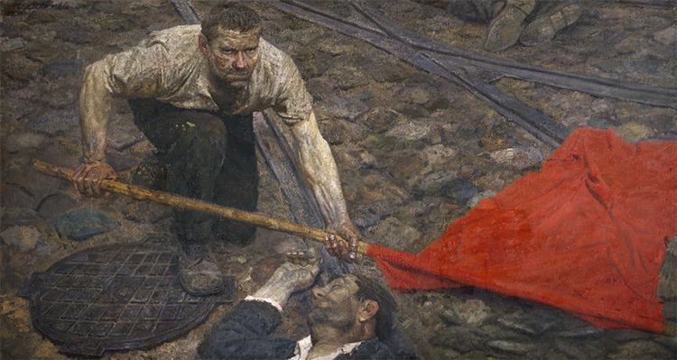
来源：共产党和工人党国际会议“团结网”（SolidNet）
日期：2022年12月2日
链接：http://solidnet.org/article/Union-of-Communists-of-Ukraine-Letter-from-the-Union-of-Communists-of-Ukraine-to-comrades-from-the-Russian-Communist-Workers-Party/
乌克兰共产主义者联盟给俄罗斯共产主义工人党同志们的信
亲爱的同志们！
现在正是帝国主义战争的煽动者们试图使建立苏联的两个兄弟国家——俄罗斯苏维埃联邦社会主义共和国和乌克兰苏维埃社会主义共和国——的人民互相敌对的紧要关头。这两个共和国对人类最伟大的事业做出了杰出的贡献：进行社会主义工业化、战胜纳粹德国、探索外太空、发展独具特色的苏维埃社会关系、创造卓越的苏维埃文化。我们向你们这些普通的共产主义者致敬，你们和我们一样，从不寻求在杜马、最高拉达或地方议会里猎取舒适的座位，从不俯首等待掌权者的御批；我们将和你们共享荣耀，在战斗中建立的社会主义将会成为我们共同的纪念碑。
三十年来，秉承无产阶级国际主义的、革命马克思主义的原则，同时也作为历史的延续，乌克兰共产主义者联盟（Union of Communists of Ukraine）一直既是俄罗斯共产主义工人党（Russian Communist Workers' Party）的盟友，也是其结构内的一个部分。
20世纪90年代初，在共产主义倡议运动（Communist Initiative Movement）和苏共马克思主义纲领派（Marxist Platform in the CPSU）内部，我们曾经携手试图挽救党和苏维埃祖国，但未能成功。我们共同背负着未能唤起人民奋起卫国的历史罪责，我们也共同承担着最残酷的惩罚——失去我们的社会主义祖国。
此后二十年中，我们戮力同心——尽管是在各自的已经分崩离析的苏联废墟上。我们参加集会示威，参加工厂的检查站、纠察队，参加工人团体的讲座，我们个人的住宅变成了制作传单、海报的场所，变成了《马克思主义与当代》（Marxism and Modernity）杂志、《劳动俄罗斯报》（Workers' Russia）和其他出版物的编辑室。
我们决不承认议会里的俄罗斯联邦共产党（Communist Party of the Russian Federation）和乌克兰共产党（Communist Party of Ukraine）是共产主义者，我们批判他们因循守旧的政治态度和修正主义的意识形态。我们一致谴责他们是机会主义者，我们都知道他们是大资本家门前俯首帖耳的小资产阶级。时间证明我们是对的，这些政党滑向了资本主义议会制度的道路和否定阶级斗争原理的泥潭。他们的名头渐渐地成为了空洞无物的皮囊，这成为了他们背叛无产阶级事业的一个标志。
我们在言论和行动上团结一致，尽管俄罗斯共产主义工人党的部分领导人在时间上有一点滞后。当2014年独立广场运动（Maidan）的滚轮压过乌克兰的时候，顿巴斯工人阶级站了起来，将其阻截于半道。当顿巴斯群众从自己的队伍中推举出赞成苏联的指挥官来作为部队的组织者的时候，来自广大人民群众中的这些顿巴斯人无疑正是苏维埃人，遵从着自己的无产阶级本能和顿巴斯英雄的反法西斯传统，在极端势力的攻势下奋起抵抗，为此付出了无数英烈的生命作为代价。
那些在最危急的关头正确评估局势，加入相关的工作队，并在言行上都为顿巴斯的反法西斯抵抗事业做出重大贡献的俄罗斯共产主义工人党党员们：他们数十次从家乡出发前往战斗前线，宣传共产主义思想、成立共产主义小组、分发共产主义刊物，并向战斗人员提供多方面的援助。工作队的成员们去顿巴斯就像去工作场所一样，不是出于无聊的好奇心，也不是作为极端的游客，不是为了拿起武器去射击，也不是为了仅仅和热情好客的人们喝两杯——我们的同志们在炮火下、在零下20度的严寒里、在瓢泼雨雪中，背负着报纸、杂志、战士们的保暖衣物和工人阶级募捐的钱款的重担，时不时跨越三条边界往来顿巴斯。但是，他们工作的成果、他们的联系现在却被一些人利用，这些人躲在卢甘斯克与顿涅茨克居民意见的幌子下，紧抱着“老大哥”的幽灵，为俄罗斯联邦资产阶级的军事侵略辩护。
今日俄罗斯共产主义工人党领导层出了什么问题？革命原则、国际主义、诚实和信念都去哪儿了？共产主义的荣誉感在哪里？看到他们的政治行为——公开同可疑的反动政治势力结盟，采取前后矛盾的非共产主义行动——导致党失去了无产阶级政党的形象时，我们为他们感到羞愧。我们写信给你们，是因为俄罗斯共产主义工人党面临着政治堕落、彻底失去无产阶级立场的危险，因此也面临着意识形态蜕变和政党解体的直接危险。
这种堕落也可以追溯到领导层的道德层面——他们无耻地操纵塔米拉·亚布罗娃（Tamila Yabrova）[1]即罗丝同志（Comrade Rose）的名字，企图隐藏在她无可置辩的权威、光辉的名字和光荣事迹的背后，推行那一套在我们看来根本错误的立场。即使在她本人去世后的悼词里，她的名字也还被领导层利用，拿来和切列帕诺夫（Cherepanov）清算旧账（比如在悼词上强调她谴责了俄罗斯共产主义工人党（布）（RCWP(b)）的立场，但是并未提及：她同样谴责说，正是俄罗斯共产主义工人党的领导层造成了这次分裂）[2]。与此同时，在2020年底到2021年初有目击者在场的一次与她进行的Skype谈话中，秋利金（Tyulkin）[3]做出了无耻的攻击，声称她“把自己卖给了切列帕诺夫”（这是因为秋明的组织曾经多次帮助编辑过《马克思主义与当代》杂志，这是整个后苏联空间唯一一本激进的马克思主义理论与实践杂志，曾多次出版）。从2022年夏天开始，俄罗斯共产主义工人党的网站上出现了许多篇据称是揭露我们的文章。
秋利金妄想亚布罗娃已经无力阻止他的操纵，但事实并非如此，她在评价一切世界大事和党内事务时所一贯使用的马克思主义辩证法、她在党内和国际理论活动上的讲话、她与国际共产主义运动领袖们的那些讨论，无不表明了她今日如果健在将会采取的立场：坚决谴责帝国主义的战争和充斥着战争的帝国主义。
秋利金同志对俄罗斯共产主义工人党与乌克兰共产主义者联盟之间的严重分歧保持沉默，这一分歧在亚布罗娃生命的最后几年里一直存在——无论是在理论工作、组织工作、对选举活动的侧重点上，还是在对顿巴斯同志们三心二意和前后矛盾的工作上。这些分歧变得如此之深，以致于秋利金同志辞去了在《马克思主义与当代》杂志编委会中的职务，亚布罗娃同志宣布辞去了在中央委员会中的职务。此外，在认真考虑了党内形势以后，她多次向我们提出了乌克兰共产主义者联盟是否应该离开俄罗斯共产主义工人党的问题。然而为了党的团结，她每次都决定再次尝试说服那些过去还和我们志同道合的人。
帝国主义战争不仅仅是一场灾难，它还是一个分水岭，在历史上这种事早就不是第一次了。左翼政治家和政党在这个分水岭前，要么被遗忘（就像第一次世界大战中各国的社会民主党或20世纪90年代原苏维埃共和国的议会政党那样），要么在革命斗争中坚定路线。
俄罗斯共产主义工人党对于“特别坏”和“不是那么坏”的帝国主义之间的区分，是对共产国际关于帝国主义战争和各党派立场的列宁主义观点的彻底歪曲。俄罗斯共产主义工人党不顾一切地支持被俄罗斯联邦当局精妙操纵的“去纳粹化”口号，当局公开同情法西斯哲学家、政治家和战争罪犯，这一切是为了在选举前和机会主义的俄罗斯联邦共产党以及乌克兰共产党结成同盟吗？或者还要更进一步，和反动的利莫诺夫主义者（Limonovites）[4]以及其他反动的法西斯式的“爱国”渣滓结成可耻的同盟吗？
同志们！支持这种虚伪的“去纳粹化”，就等同于支持摧毁乌克兰的城市和民用基础设施，造成大量平民死亡。你们可能会问，这不是1945年苏联红军解放德国时也采用过的军事战术吗？不，虽然反希特勒盟军确实轰炸过很多德国城市，但今天在乌克兰，俄罗斯的侵略导致了数十座城市被摧毁或被部分摧毁，如哈尔科夫、马里乌波尔、伊尔本、沃尔诺瓦哈、伊久姆、波帕斯纳、卢比日内、塞维罗顿涅茨克、阿尔特米夫斯克（Kharkiv, Mariupol, Irpen, Volnovakha, Izyum, Popasna, Rubizhne, Severodonetsk, Artemivsk）……其行动的目的与反希特勒盟军的目的却截然不同。
在基辅，是哪些人因为能源和供水设施破坏而饱受折磨？是法西斯的乌克兰当局吗？一点儿也不——他们过得很舒服，享受着源源不断的各种资源。是市民们面临着危机——是那些手无寸铁的人，是那些没有私人交通工具、没有存款的人，尤其是那些孤苦伶仃、身体虚弱，在电梯无法工作的情况下无法提水上楼，也没有发电机来提供电力的人们。那些在乡下既没有小屋也没有带烤箱的村房的人们无法逃离城市，只能静待寒冷。在首都基辅有很多这样的家庭，尤其是已经退休的人们，他们大半辈子都在苏维埃企业里工作，没有接受过新的“乌克兰民族主义”的价值观。
这些支持战争的“反法西斯”爱国主义者还支持什么？他们是不是碰巧还支持剥夺乌克兰人民的民族身份权利？他们更像是沙皇俄国而不是苏联。俄罗斯共产主义工人党尚未对俄罗斯总统对此发表的某些令人作呕的言辞做出评论。
我们乌克兰共产主义者联盟的大多数人，被俄罗斯共产主义工人党打上“阶级立场倒退”、“机会主义者”、“反战分子”等五花八门的标签（有时则是同时打上上述所有标签），我们正是站在基于阶级原则的国际主义立场上宣布：
- 我们否认针对我们的这些指控。考虑到他们是一群试图将“不健康”的思想“纠正”过来的耶稣会士[5]，我们还要声明，在讨论我们这个时代最严重的根本问题时，反对把矛头指向个人，反对向某些第三方透露同志个人信息的细节，尤其是当下乌克兰同志正处在人身危险当中的时候。这是不道德的，甚至是无法容忍的。
- 我们已经尝试了与俄罗斯共产主义工人党进行讨论的所有可能的办法（我们已经在几次公开的国际活动和个人信件中尝试过），我们的论点没有得到任何实质性的回应，除了嫌我们“太多嘴”以及对我们发起所谓“希望顿巴斯失败”的荒谬而充满侮辱性的指控。
- 我们认为，我们不可能继续留在一个甘愿做资产阶级尾巴的政党的队伍里，我们不可能支持帝国主义在残酷的资源竞争和霸权争夺中发动的自相残杀，在这种残杀中，战线两侧的无产阶级只能迎来死亡。
- 我们站在国际共产主义运动的队伍中，继续进行反对帝国主义的斗争。最重要的是，与那些革命政党并肩作战。它们有不与资产阶级妥协的光荣历史，有威信来动员劳动群众采取积极行动，反对向乌克兰领土上供应帝国主义的战争武器。
- 我们知道俄罗斯共产主义工人党中的一些同志有着不同的观点。如果他们的立场占上风，使得党能够改变对当前形势的评估，更重要的是，改变当前的策略，那么我们也将采取和我们这个历史时期相适应的形式，继续和你们一起为无产阶级服务。但是在那之前，我们仍然走在不同的道路上。
- 由于夏季党校的培训重点一再从阶级斗争训练转向大选和地方选举训练，简而言之，从面向未来的训练转向为眼前的机会主义而作的训练，我们将承担起为青年同志设计、准备和实施的新的党校培训。
- 请同志们特别注意，由于负责乌克兰共产主义联盟网站的同志仍然服从俄罗斯共产主义工人党的领导，并在上面发布了与我们的思想路线相矛盾的材料，因此该网站将不再是乌克兰共产主义者同盟的官方网站，我们建立了一个名为“玫瑰园”的新网站：
https://rosengartenjournal.com

由乌克兰共产主义者联盟大会决定批准
2022年11月3日至28日

印共（马列）解放派评莫迪法西斯政权
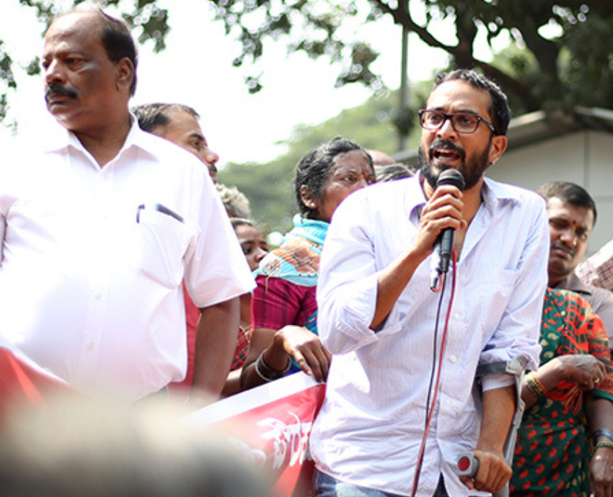
来源：澳大利亚“绿色左翼”网站
日期： 2023年6月15日
链接：https://www.greenleft.org.au/content/indian-communist-modi-represents-indian-brand-fascism
印度共产党（马列）解放派（Communist Party of India (Marxist-Leninist) Liberation）领导人克利夫顿•德•罗扎里奥（Clifton D' Rozario）在参加2023年7月1日至2日举行的“生态社会主义2023”（Ecosocialism 2023）会议之前，与雅各布•安德列沃斯（Jacob Andrewartha）做了交流，内容涉及印度总理纳伦德拉•莫迪（Narendra Modi）的崛起以及左翼正在如何反击其法西斯政权。
问：人们常听到，莫迪被说成是在印度国内广受欢迎的改革者。但就在不久前，他还被称为监视并削弱民主体制的暴君。你能给我们介绍一下莫迪上台的背景吗？在他统治期间，上述论调的变化应当如何解释？
答：国际社会对莫迪的看法并不一致。如果回到20年前，他就是“不受欢迎的人”。如今，澳大利亚总理安东尼•阿尔巴尼斯（Anthony Albanese）称莫迪为“老板”。这种转变有其政治和经济上的理由。
虽然法西斯主义在印度的兴起主要是由印度的国内发展推动的，但目前的国际气候也对它有利。在全球范围内，政治的右转有目共睹。全球资本主义发现自己深陷危机，但同时它仍处于攻势。这就是为什么我们在其他国家也能看到类似印度法西斯主义的右倾。危机中的资本主义是这类政权崛起并相互扶持的温床。
对于莫迪的上台，有必要了解一下印度教至上主义组织——国民志愿服务团（Rashtriya Swayamsevak Sangh）。该组织成立于1925年，从意大利法西斯主义和纳粹主义汲取了灵感，从那时起就以各种方式开展动员，试图建立一个以印度教为主体的国家。
莫迪年幼时就加入了国民志愿服务团的地方分支，并参加了它的教化营（indoctrination camps）。从那时出发，他在60年代末成为了国民志愿服务团的正式成员，此后又继续巩固了他在团内的统治。
2001年，当国民志愿服务团决定将莫迪空降到古吉拉特邦（Gujarat）担任首席部长，以取代患病的凯舒巴伊•帕特尔（Keshubhai Patel）时，莫迪就跃入了国民志愿服务团的政治阵线——人民党（Bharatiya Janata Party）。
不到一年后的2002年2月，古吉拉特邦发生了骇人听闻的戈德拉（Godhra）列车火灾，59名印度教徒死于这场可怕的大火。随后在古吉拉特邦发生的绝对是一场大骚乱：官方宣称1169人死于火灾后发生的反穆斯林暴乱，而非官方统计的死亡人数则超过2000人。
莫迪作为首席部长所扮演的角色在国际上受到了一些抨击，但企业精英们向他伸出了援手。同年晚些时候，古吉拉特邦举行选举，莫迪和印度人民党以绝对多数再次掌权。
作为首席部长，莫迪执政期间的特点是：推行亲企业政策，削弱劳工保护，减少社会支出，加剧与种姓有关的暴行和族群间的分化。莫迪登上全国政治舞台的前提是在古吉拉特邦奠定的基础，即他吹嘘的所谓古吉拉特邦的发展模式。
在此期间，莫迪也逐渐成为人民党在全国层面的主要领导人。在人民党内部，他通过排挤任何其他潜在对手，创造了一种使自己不可避免地成为总理候选人的局面。
但也有客观因素可以解释莫迪为何成为总理。到2014年，印度经历了国民大会党（Congress Party）领导的联合政府统治下长达10年的经济衰退。这也是一个腐败的政权，导致了全国各地大规模的反腐败集会。面对此等情况，中间阶级迫切要求一位强有力的领导人。
结果，国大党失去了作为统治阶级天然政党的地位。在寻找替代人选时，统治阶级在莫迪身上找到了他们想要的东西。
问：你能谈谈莫迪政府最近在人权和民主方面的表现吗？
答：自执政以来，印度人民党一直在嘲弄宪法。宪法的每一条基本价值观，无论是世俗主义、联邦制等，都受到了攻击，这是有目共睹的。
与此同时，任何异议——尤其是意识形态方面的异议——都会遭到全面打压。此外，警察和税务机关等所谓的公共机关也被用来对付政治对手。
我们还面临着前所未有的族群分化和暴力机构的私有化。正如我提到的，国民志愿服务团有数个傀儡组织，其中一些是极端暴力的团体，他们将法律掌握在自己手中，对穆斯林实施私刑。
总之，人们对正常运作的民主制度的理解已经崩溃。取而代之的是民粹主义、民族主义、独裁主义和多数主义（majoritarianism）[1]。所有这一切都令人担忧，展现出一幅非常黯淡的图景。
问：有鉴于此，印共（马列）解放派将莫迪-人民党政府称为法西斯主义政权。为什么是这样呢？
答：无论我们是否称莫迪为法西斯主义者，他的政权通过攻击社会、攻击宪法、攻击社会的世俗结构、攻击所有问责制和民主机构来实行统治的事实都是毋庸置疑的。
一些组织不愿意承认上述行为等同于法西斯主义。我想这是因为，如果从历史、传统的角度来看待法西斯主义，可以说印度的情况与纳粹或墨索里尼的情况有所不同。
但我们不能坐等同样的情景在今天重演。显然，法西斯主义在不同的政府中有不同的特征；在不同的国家，它会有自己的“地方特色”。我们要说的是，如果你把莫迪统治的所有这些因素放在一起，那么你看到的就是印度法西斯主义。
话虽如此，我还是认为无论你怎么称呼它都是可以的——关键是要了解我们所面临挑战的规模。我们必须承认，这与以往不同：印度人民党不仅仅是统治阶级的另一个政党，这是一个以国民志愿服务团的意识形态为基础的政党，而且还得到了肆无忌惮玩弄法律、草菅人命的私人民兵组织的支持。
我们认为，莫迪政权在几个方面有别于其他统治阶级政权：毫不掩饰的裙带资本主义；对帝国主义的屈从；咄咄逼人的多数主义；对宪法的破坏；对不同政见者、少数群体和工人阶级的无情打击——所有这些加在一起就代表了印度特色的法西斯主义。
我们党已经将莫迪政府认定为法西斯政权，并呼吁全面抵抗其愈演愈烈的法西斯攻势。我们强调有必要通过坚决的群众斗争和探索反对党之间广泛选举联盟的可能性来加强反对力量。
问：关于对莫迪的抵抗，特别是最近女摔跤运动员们的抗议活动，你有什么可以告诉我们的吗？
答：在莫迪上台之前，抗议活动处于瘫痪状态。现在情况完全不同了。无论是学生对包括新教育政策在内的各种问题的抗议，还是无地劳动者的抗议，抑或是原住民阿迪瓦西人（Adivasi）对各种政府项目的抗议，我们都能看到全国各地的抗争日益高涨。
最引人注目的反击之一是印度农民（2020年至2021年）的抗议活动。在长达一年的时间里，来自全国各地的农民在德里城外搭起帐篷，基本上占据了德里的每个角落，将它重重包围，要求政府撤销三项反农民法案。超过800名农民在抗议中牺牲。最后，莫迪政府不得不撤销了这些法律。
现在，我们看到了摔跤运动员的抗争，其中一些人还是奥运奖牌得主，她们为国家带来了体育荣誉。印度摔跤联合会主席布里吉•布尚•沙兰•辛格（Brij Bhushan Sharan Singh）被指控在过去 10 年中对 7 名女摔跤手实施了性骚扰，其中包括一名未成年人。
当政府拒绝就此采取行动时，摔跤运动员们向最高法院提出了抗议，并成功地正式提交了两份针对此人的举报。尽管如此，辛格依旧逍遥法外。
这并不是我们第一次看到印度人民党保护自己人——他们还保护被指控犯有恐怖行为的人，比如今天仍在议会任职的普拉吉亚•辛格•塔库尔（Pragya Singh Thakur）[2]。
但是，摔跤运动员们坚持自己的立场，而印度国内围绕她们的斗争展开了一场声势浩大的动员：学生组织、妇女组织、工会、农民组织和各政党都站出来表示声援。
总之，我们正见证着一场抗议莫迪政府不作为（或者更准确地说，是对这名性侵罪犯的保护）的群众浪潮。

罢工中的战斗性与升级问题
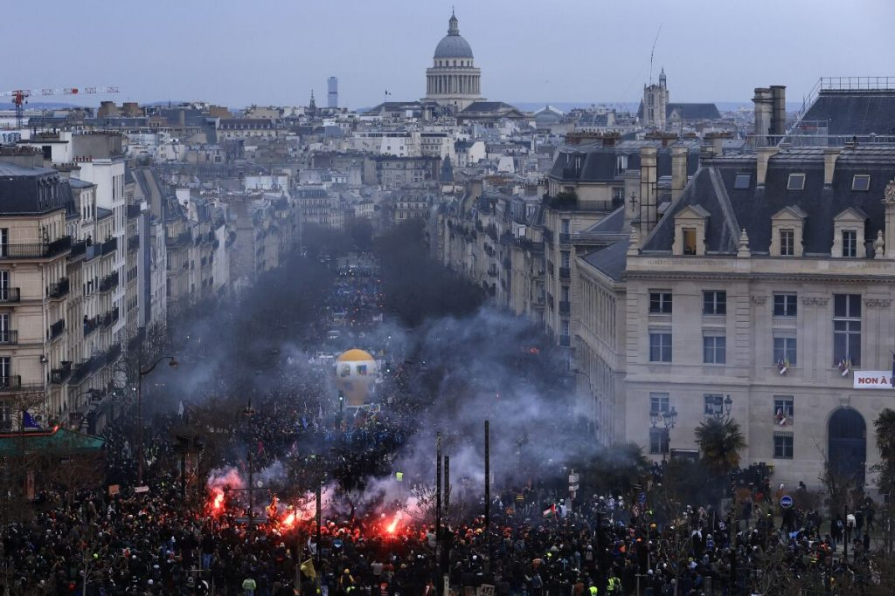
来源：英国青年共产主义联盟“挑战”杂志网站
日期：2023年4月15日
作者：英国青年共产主义青年联盟格拉斯哥支部成员埃本•多姆贝•威廉姆斯（Eben Dombay Williams）
链接：https://challenge-magazine.org/2023/04/15/strike-militancy-and-escalation/
本文探讨的是：英国工人能从法国的抗议中学到什么；我们如何提高工会的战斗性（militancy）。
法国目前正发生着大规模抗议。法国总工会（CGT）领导着一轮接一轮的罢工，它是法国第二大工会，历史上曾隶属于法国共产党和世界工会联合会（World Federation of Trade Unions (WFTU)）。世界工联曾与社会主义阵营一致；英国的全国铁路、海运和运输工人工会（RMT）（以下简称铁海运工会）也有幸属于世界工联。根据法国总工会的数据，仅在一天之内就有350万人参与游行，抗议马克龙对养老金制度的攻击。电力被切断，道路被阻塞，学校被关闭，航班被取消，街上垃圾堆积如山。拖拉机与警察的水枪相对抗；油库成为攻击目标，导致大规模燃油短缺；波尔多市政厅燃起大火。一些消防员甚至一些警察也“扔下工作”（downed tools）反对马克龙的新自由主义攻击。
英国的权威媒体故意对这些事件缄口不言，把这项工作留给了独立媒体和社交媒体，这可能是因为它们害怕这种战斗性会感染读者。英国劳工联合会（Trades Union Congress (TUC)）本来对是否要在英国也号召行动升级比较迟疑，但就连它也在转发推特上的新消息，这种转变是大家欢迎的。如果有工人注意着海峡对面的事件，他就会看到，那里有更大的、更有战斗性的、组织性更好的工会正在进行像样的抗议，组织像样的纠察。这种高度的抵抗水平好像是法国人的第二天性，它表明法国的工会文化扎根很深，阶级意识培养得很好。部分这种阶级意识已经发展到革命水平，在法国政治领域产生了一个更大的、有显著影响的共产主义运动。最近一轮抗议是防御性的，而不是有计划的、革命性的起义；但它肯定是战斗性的，并且坚定地依靠阶级力量，而不是通过资本主义国家寻求解放。
英国工人也再次通过自己的努力来争取改善我们阶级的生活状况：工人们掀起了近期历史上规模最大的罢工浪潮之一，并且升级了斗争，这值得赞许。走在最前面的工会已经在涨薪斗争中赢得了重大的胜利，考虑到他们当前的力量水平，这一胜利来之不易。同时，新的组织也正在形成，其形式是基于社区和大学的罢工后援团。这些新的泛左翼组织在工作场所之外活动，但又与工作场所相联系，他们正在尝试新的战略和战术，在社区居民和学生中组织起自己的基础，来积累力量并构建阶级意识。这些团体和其他一些工会正在尝试用他们在劳资纠纷之外的位置来绕过反工会的法律，从而建立自己的影响。就像米克·林奇（Mick Lynch）[1]所说，所有这些都让人们感到“工人阶级回来了，我们拒绝继续贫困！”。
法国工人的战斗性和强烈的罢工意愿经常被自由派们看作是文化怪象，然而马克思主义者却是从具体的历史和物质条件来分析他们的发展。英法两国不同的历史和物质条件，导致了两国工人不同的潜力和觉悟水平；然而，我们共产主义者的任务就在于，竭尽所能建立最大程度的影响，并为组建更大的力量创造物质条件。资本主义提供了革命生长的土壤，然而建立并推进阶级斗争还是要靠我们自己有意识的努力。战斗性绝不是什么“不属于英国”的东西，在谋划我们的前进道路的时候，我们要好好学习、铭记我们这个阶级在这个地方，即帝国的心脏、资本主义的诞生地的斗争历史。我们的理论是我们的指南，因此让我们回到理论，考察几个基本问题，比如罢工的性质、战斗性的本质，以及两者的必要性。
让我们回顾一下基本问题。在争取我们自己的解放和生存的斗争中，经济的必然性使我们工人阶级和统治阶级相互对立。统治阶级控制着生产资料（包括公司、工作场所、工具以及昂贵的机器），他们窃取工人生产的财富，用来享受奢侈的生活、维持他们自身的统治和对我们的压迫，只给工人们留下最低限度的钱作为工资。工人们想要更高的工资，这得从利润里分出来；老板们想要更高的利润，这得从工资里分出来。这就导致了阶级冲突和斗争，只能通过向的新社会经济秩序（即社会主义）的革命转变来解决。
如果不抗争，统治阶级就会压低工资以获得最大的利润，并依靠国家及其对暴力的垄断（主要通过警察、法院和媒体）来支持这个过程，并控制住由此而来不可避免的动乱。与他们的宣传相反，“自由”、“民主”的国家并不是这场斗争里中立的仲裁者，而是站在统治阶级一边的积极参与者。我们能够选择的民选代表只包括那些有足够资本进行竞选宣传的人。选举的赢家通常是资本主义控制的主流媒体最为支持的那些人。一旦政客们当选，资本就会通过贿赂和游说，进一步把他们置于自己的影响之下。
这迫使工人们认识到：我们解放自己，不能依靠资本主义国家，而要依靠我们自己，尤其是依靠我们相较统治阶级及其国家而言的两个优势：第一，我们对社会运转起着很大作用，因此我们有能力让社会停止运转（即罢工潜力）；第二，我们人数远多于统治者（即数量优势）。如果我们组织起我们的阶级，来更有效、更频繁地使用这两个武器，并让大家明白我们的阶级地位，让大家明白：我们不仅需要工会斗争的防御战，还需要针对国家的革命斗争的进攻战（即革命的阶级意识），那么现实中革命的到来也就近了一步。
在法国，阶级斗争已经发展到了这样的程度：工人阶级已经能够牢牢抓紧上述两种武器，并毫不畏惧地挥舞它们打击马克龙的资本主义国家。他们可能还没发展出革命的阶级意识和组织来发动革命，他们反对养老金改革法案的要求本质上还是防御性的，但是他们显然比我们走得远。在英国，我们不仅需要构建阶级意识和充分组织起来的革命领导力量，而且我们还只是刚刚重新开始利用第一件武器，即罢工和大规模罢工，同时我们畏惧、拒绝使用第二件武器，即物理冲突和战斗性。考虑到我们目前的力量水平和组织水平，考虑到国家可能报复打击，这种畏惧有时是正当的，但在其他时候这并不正当；而且不管怎么说，整个运动本来就该公开地、坦然地宣布：我们的目标就是要达到能充分使用这两件武器的地步。我们不能接受罢工纠察线成为摆设，不能接受工贼不受阻拦地出入：这会削弱纠察线中断生产和施加压力的作用。自由主义的、表演性的、专注于给人提供拍照契机并创造无害氛围的抗议是不可接受的，我们的抗议应当是一种真实的力量威胁。如果我们都认为无法接受上述情况，那么我们就应努力改变物质条件来向前推进；同时，一旦创造出了条件，就要无畏地前进。反之，我们的战斗就会束手束脚，犯下错误。这里的原因是：
第一，避免战斗性以迎合国家的办法常常并不管用。在某些时候，不管铁海运工会的罢工纠察多么和平，媒体还是会把米克·林奇妖魔化为暴力分子和破坏分子。不管罢工纠察多么遵纪守法，工会代表仍然会因“破坏行为”被起诉、被开除。我们确实顶着极其严苛的反工会法，工会确实受着被起诉、被定罪的威胁，但我们不能坐等反工会法自己消失而不采取升级行动。只有反抗法律，才能在法律中争取到喘息空间，就像人头税（polltax）[2]那样，只有让法律无法实行，才能确保战胜国家的法律暴力。如果已经积累了足够的力量来成功地实施不合法策略并抵御回击，却对这些策略避而不用，那么就不可能赢得胜利。
第二，避免战斗性会让我们丧失力量。对一个满怀阶级义愤、怒火中烧的人来说，最让他丧气的就是对他说：这不是该生气的时候、“工贼”这词攻击性太大、和平主义才是王道、敌人太强我们必须匍匐在他们面前以讨点残羹剩饭。愤怒是一种能极大提高主动性的情绪，我们必须有效地引导愤怒，而不是让它散失。工人阶级是愤怒的；如果他们的愤怒不被尊重、不被鼓励，如果我们非但不赋予他们力量，反而用奇怪的、无关痛痒的抗议形式消除了愤怒中的力量，那么工人就可能会抛弃斗争，或者从右翼那里寻找力量。
第三，工人阶级正在大声疾呼采取战斗行动。在广泛的工会运动中，不管是普通成员还是领导者，都可以明显感受到：人们渴望升级斗争。对此，英国劳工联合会和苏格兰劳工联合会（STUC）要么闭口不谈，要么十分抗拒。比如说，英国消防队工会（Fire Brigades Union (FBU)）就曾呼吁劳工联合会在全国层面领导一场“大规模不服从运动”，反对即将生效的《最低服务水平法案》（Minimum Service Levels Bill），该法案要把包括消防队在内的许多劳动力行业的罢工定为非法[3]。消防队工会指出，“通过法院挑战这次攻击没有明显的途径”，然而，劳工联合会的前任领袖弗兰西斯·欧格雷迪（Frances O’Grady）和接替她的保罗·诺瓦克（Paul Nowak）都还是喜欢采取自由主义的诉讼策略。我们在此急迫地呼吁我国的工会运动：不要靠资本主义国家，而要靠自己的力量来寻求解放。鉴于法国的事态发展，鉴于英国当局持续升级的行动，鉴于自由主义抗议作为一种防御手段的明显局限性，这种急迫性将愈加尖锐。当前很危险的情况是无人领导战斗性的斗争，英国劳工联合会和大多数政党都未能担此责任。共产主义者必须立马采取行动，抢在极右翼之前占据这个领导者的位置。
共产主义者如何支持斗争升级？应该避开哪些陷阱？让我们看几个例子。我们将重点关注作为阶级斗争场所的罢工纠察线。
1、尾巴主义
例如，一个畏手畏脚的工会代表，正在阻拦大量有经验的、准备好采取更具战斗性措施的工人，企图缓解工人对于工贼和老板的义愤。这位代表这么做是因为害怕报复，尽管工人们普遍都意识到了这种风险，也已经准备好了直面这种风险。此刻的工人可以做到很多事情：从使用“工贼”这个词本身，到对老板加以羞辱，直至用身体对抗来阻止工贼跨越纠察线。
当大家升级斗争的愿望越来越强烈时，这种情况将会越来越常见。当工人们准备好时，应当鼓励工人们采取行动，应当加强他们行动的力量。如果他们的愤怒没有得到表达，他们就可能对工会失望，不再积极参与此类活动。
如果有足够的能力来执行群众意志，共产主义者和其他领导者就必须坚定地站在具有升级斗争愿望的工人一边。我们应当了解风险，但也应该准备好应对风险，当敌人的反击来临时，也应当学会与之斗争。要知道，敢于“出头”的工人们总是要冒风险的，然而，那些一直害怕出头的人们实际上要承担更大的风险。
2、冒险主义
例如，三个工人和一个工会代表第一次组成纠察线。一旦他们被指为“非法行为”，他们的工会和社区都还没准备好或是不愿意支持他们。然而，一个积极分子却在挑衅工贼，或者用身体对抗来阻止他们跨越纠察线，还辱骂那些不肯跟他一起这么做的工人们。他可能是想逞英雄，也可能是搞错了情况，以为这能激励别人一起行动。
这些工人们承担了极大的风险，他们的力量也还积累得不够，不足以在敌人的报复反击中保卫自己。只有在具备组织能力来实施升级行动的大部分工人的集体支持下，并且准备好了应对报复时，才应当升级行动。在这种情况下，工人们走出舒适区拥抱罢工就会水到渠成。
因此，在阶级斗争中，在进一步升级行动之前，共产主义者们应当先鼓励、支持工人们采取重要的行动，应当先努力创造条件，在社区和工作场所中积累力量。因此，牢记“组织起来、升级行动、谈判、再来一次”的循环原则是很有帮助的：我们的目标是，只在充分组织的情况下才进行升级，并且只在集体舒适圈的基础上上升一小步。
极其重要的一点是，战斗性的升级从来不可能是靠脱离群众的极少数“大胆”人物完成的。靠个人英雄的力量激励大家行动或所谓的“行动宣传”（propaganda of the deed），是冒险主义的无政府主义策略。这种策略尽管勇敢，却是十分个人主义的，它忽略了阶级力量和集体力量的本质。对于共产主义组织而言，情况也是一样。鼓励工人阶级依赖我们去进行他们解放自身的斗争，是不能积累力量的。必须是我们与工人阶级一起斗争，并根据具体情况，适时采取合法的或不合法的手段，将斗争引向正确的策略。如果工人们只是消极地支持共产主义者升级行动，那么我们就必须通过让群众参与集体行动来争取积极的支持。
3、向压迫者求情
例如，在纠察线上，有人厌倦了冲突，提议对雇主办公室进行“爱的轰炸”（love bomb），用充满感情的信息淹没他们，以便使雇主们意识到自己做错了。
上面这个例子比较极端，但是在很多情况下，在有自由主义思想倾向的积极分子当中，可能就会提出类似的提议。这种提议不仅会严重冒犯正在斗争的工人们的义愤，进而极大地减弱他们的力量，而且完全没有任何作用，因为这里没有物质动力来迫使老板妥协。
在这种情况下，共产主义者的责任就是孤立持这种观点的人、支持反对这种观点的人，并引导大家转向强有力的策略。
4、只管动员，不管组织
例如，一个罢工声援团动员起了50人参加纠察线以“展示力量”，但其实也就差不多是拍张照片罢了。纠察线规模确实很大，也有足够的力量来提高战斗性，但是却没有这么做；组织者们任由群众散去，他们完全没有让人们在未来参与进来的计划。
在社交媒体时代，在抗议浮于表面的时代，经常有只管动员、不管组织的情况，这种抗议旨在让自己“看起来”强大而不是变得强大。在这方面，共产主义者必须用一切能够运用的力量，尽可能创造最大的影响，其中最有效的方式就是在行动前和其他领导者做好互相配合的计划。纠察线上的人群必须作为集体组织起来，比如通过记下大家的电话号码等方式，确保下次活动来的人更多，而不是更少。群众的规模也必须被用作武器，以提供比单纯的宣传更多的影响力。如果群众准备好了应对报复的话，他们能否封锁工作场所？能否带领群众进军到企业总部，要求和雇主会面？如果群众没有意识到自己的力量，如何鼓动呢？
在冲突中，提高战斗性还是很有机会的，但是这要取决于若干必须仔细研究的因素：弄清工人和工会现在的战斗性是什么水平；了解冲突的性质，看清哪些策略是合适的；建立大家对工会和泛左翼团体领导者的信任；建立与其他领导者的联系，事先一起计划好该如何行动；在鼓动大家升级之前，先积累好支持升级的力量；始终注意发掘机遇，注意把握运动的脉搏。
最近这轮罢工行动似乎正在消退，很多工会正在达成和解，因此现在我们进入了一个反思时期：我们要想想，我们什么事情做得好，我们错过了哪些机会，这样下次我们就能更有准备。在这轮行动中出现的工会之间的互相支持和罢工声援团为我们提供了很好的机会，使我们能在工作场所外的社区建立阶级意识，并且在开展斗争升级行动时能少受反工会法的阻碍。我们已经在强硬的纠察线、占领大学、游行、抗议、针对老板的打击中看到了这一点，这些都是斗争中受欢迎的新策略，应当在与工人的联合中进一步加以发展。工会和社区应当学会一起升级行动：比起单打独斗，共同行动能创造更大的影响力。
即使在泛左翼组织及其关系中总会遇到一些常见的挑战、矛盾和冲突，共产主义者也还是应当与其充分交流合作，尽我们所能地加强他们的力量，努力把他们团结在革命的纲领周围。如果这些组织正在进入休整阶段，那么就必须保存这轮最新行动中积累的知识、关系和结构，以便在必要时让这些组织重生。
我们也必须记住，要作为公开的共产主义者、公开的共产党员开展活动；要抱有理论自信：没有革命组织以经过验证的革命方法作为指导，单凭工会的力量并不足以推翻资本主义国家和解决资本主义社会的基本矛盾，即工人和资本家对生产资料的关系问题。
这样的组织在法国和英国都还不够发达，因此我们阶级中最觉悟的成员必须加倍努力地建设这样的组织。没有这种组织，资本家阶级随时可以推出一个新的撒切尔甚至新的希特勒政权，并准备以此颠覆我们所有的工作成果、推翻我们的胜利。因此，在泛左翼团体和工会中，把工会意识提高成为革命的社会主义意识是至关重要的。

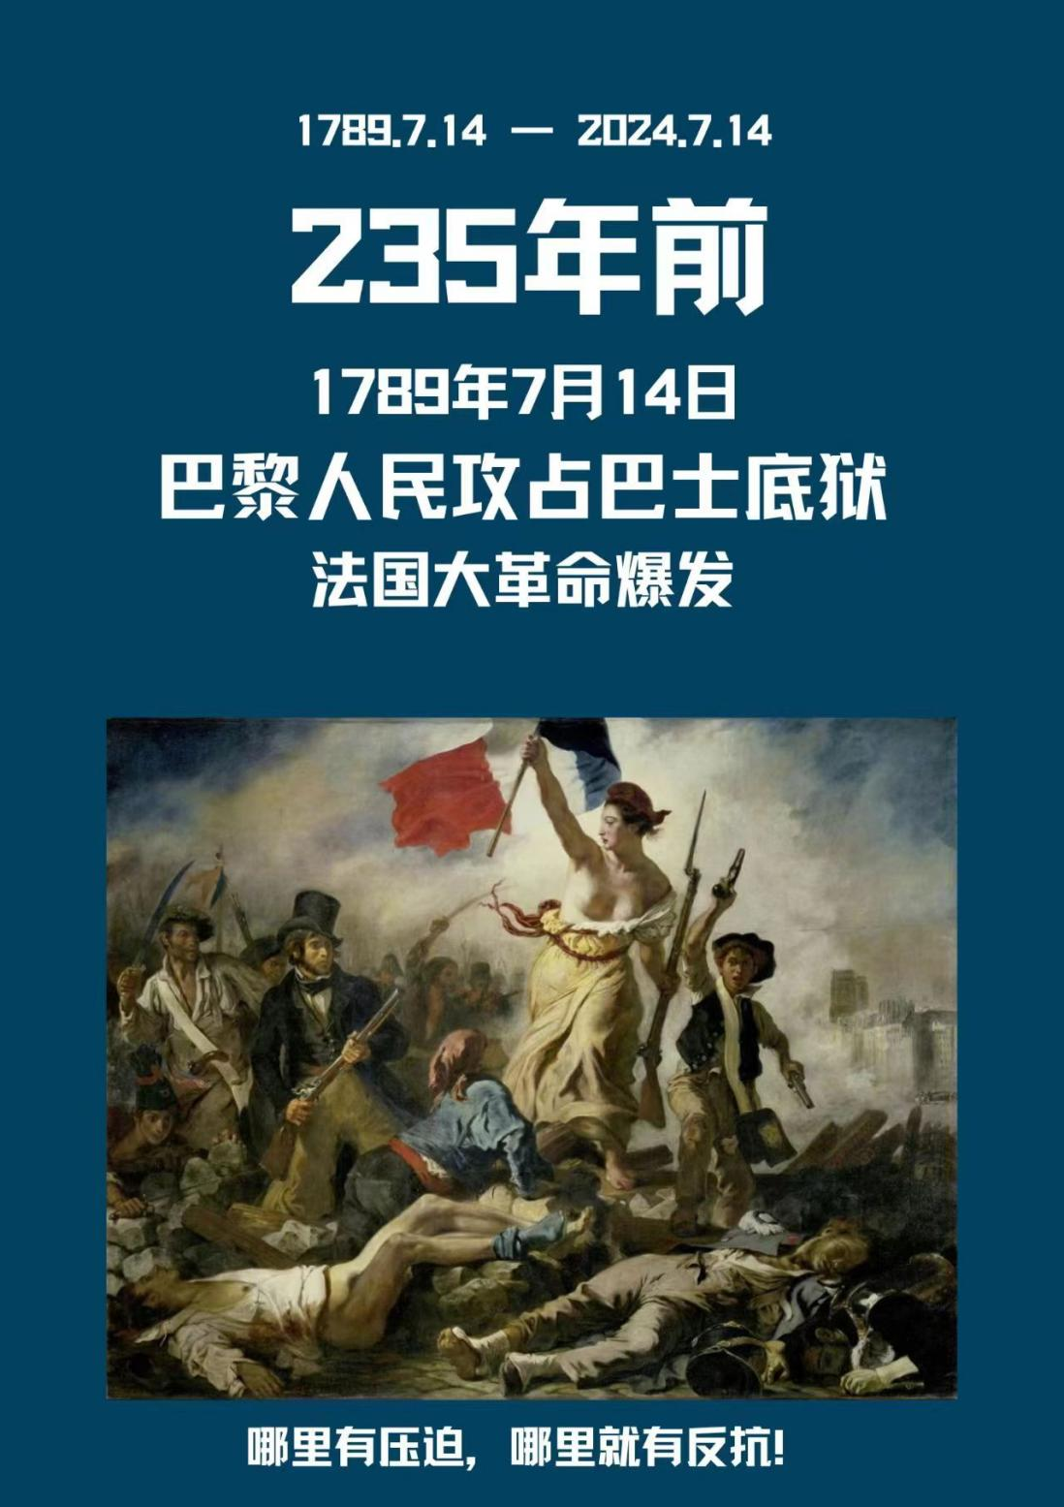
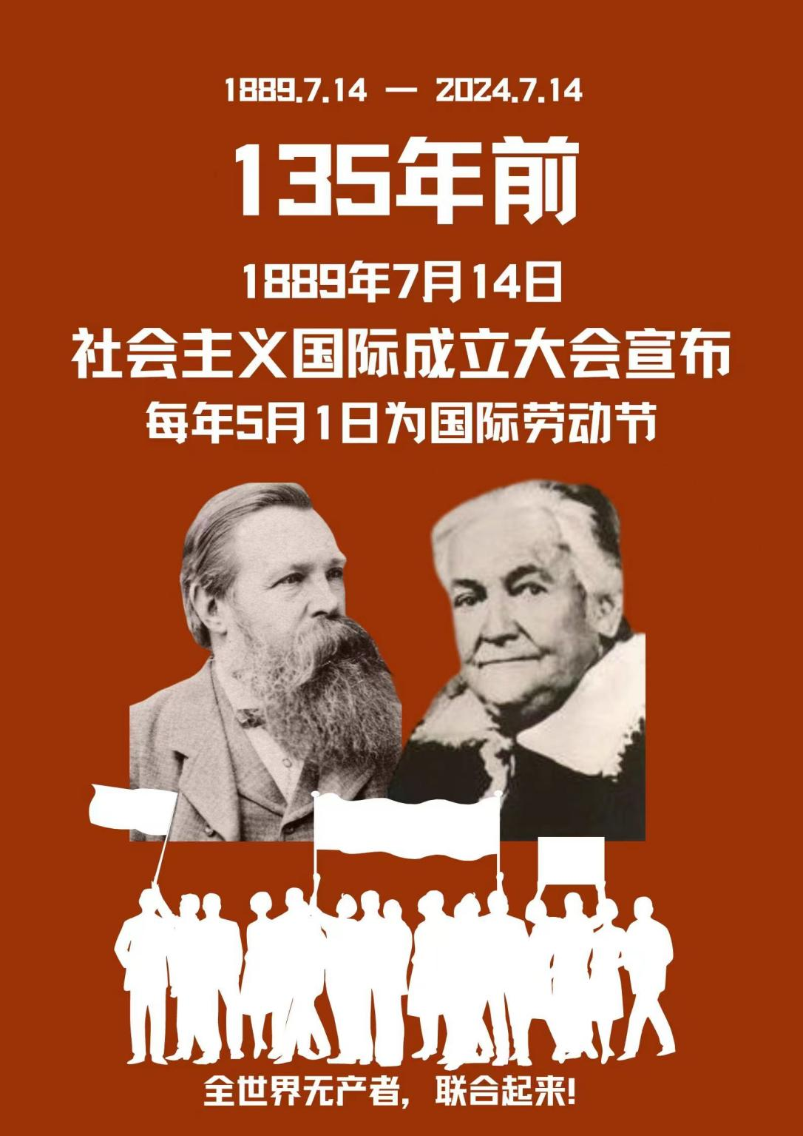

International Red Newsletter

世界工会联合会声援孟加拉国人民 417
俄罗斯毛主义党评2024年总统选举 419
巴西的共产党关于乌克兰战争的政治说明 423
肯尼亚共产党纪念十月革命：从克里姆林到乞力马扎罗 428
评欧洲各国农民抗议：为何发生？出路何在？ 433

2024年第14期
2024年7月29日

世界工会联合会声援孟加拉国人民
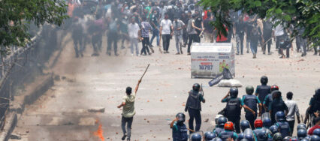
来源：世界工会联合会网站
日期：2024年7月25日
链接：https://www.wftucentral.org/solidarity-with-the-people-of-bangladesh/
世界工会联合会（World Federation of Trade Unions）谴责孟加拉国政府反对本国人民的、近日已经升级的野蛮行径。最近，向手无寸铁的平民开枪、逮捕数千名抗议者等镇压行径，标志着暴力达到了该国独立以来前所未有的水平。
孟加拉国人民，特别是通过学生运动，勇敢地起来反对歧视性的做法，要求立即实现公正、民主和人权。该国局势以及正在进行的群众示威，表明了对于结束歧视、保护生计、恢复遭到破坏的孟加拉国经济的迫切需要。
世界工会联合会站在斗争中的孟加拉国人民的一边。我们同我们在孟加拉国的分支机构一起发出声音，呼吁我们在全世界的分支机构和朋友们，谴责正在该国发生的野蛮镇压和政府暴力！

俄罗斯毛主义党评2024年总统选举
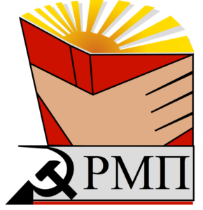
来源：革命政党与组织国际协调（ICOR）网站
日期：2024年3月18日
链接：https://www.icor.info/en/2024/presidential-elections-had-nothing-to-do-with-the-will-of-the-people
总统选举与人民的意愿无关
2024年3月15日至17日，举行了所谓的总统选举。在政治上，关于这次选举的一切都已十分清楚，如我们在声明[1]中所写的那样。候选人全都是完全不可接受的；选举是在严格的审查和镇压的背景下进行的，而且有许多的违规行为。因此，这场选举与“人民的意愿”没有丝毫共同之处。
这场选举中有什么具体的违规行为呢？首先，投票是强制的。我们收集到的许多证据显示，许多老板强迫他们的下属参与投票，还要求他们报告是否完成了投票，以何种方式（亲自投票或远程投票）完成了投票。正是通过这种方式，中央选举委员会主席埃拉·帕姆菲洛娃（Ella Pamfilova）所夸耀的超高投票率才得以实现。
其次，本次选举公然贿赂选民。“百万大奖”活动就在莫斯科举行，只要参与电子投票就能获奖。此外，这些活动基本上是通过短信、电子邮件、电子家庭应用程序等方式来推行的。
第三，在用纸质选票进行投票时，没有保密措施。投票站不是封闭的，警察就站在旁边毫不避讳地查看人们写下的选票。一些投票站的投票箱甚至是透明的，你可以准确地看到一个人的投票结果。当我们的一位同志打算把选票折叠起来投进票箱时，他被要求将选票展开。
最后，电子投票或远程电子投票（DEG）是另一回事；关于它们的绝对不透明和易于伪造结果的特点，人们已经说过很多了。电子投票此前只在莫斯科使用，但现在已经扩展到其他28个地区。
反对派的策略是利用这种被称为“选举”的场面来展示对当局及其政策的抗议。为了实现这一点，不同的反对派采用了不同的方法，从相对温和的方法到公开的极端主义的方法都有。
今年1月，俄罗斯毛主义党呼吁在选票上仅写上进步口号并在最后一天由本人亲自投进票箱，以此来破坏投票。由左翼组织组成的“公正世界”联盟（Just World coalition）后来也发出了类似的呼吁，对自由主义反对派提出的在周日12点投票的想法表示支持。
当投票开始时，有报道称，一些女孩往部分投票站的票箱里倒入了绿色颜料。反对派并未号召采取这种行动。很显然，这是一些无党派个人的绝望举动。对此，当局的反应极其严厉。帕姆菲洛娃称这些女孩为“人渣”。她们被拘留起来，面临刑事起诉和数年监禁。其中至少有一名妇女是电信诈骗的受害者（这是近几年来一个非常敏感和痛苦的话题），她们被诈骗犯强迫往投票箱里倾倒颜料。当然，这被当局用来诋毁反对派。
纳瓦尔尼（Navalny）支持者的广泛宣传吓坏了当局，尽管事实最终证明，这次行动的结果是十分温和的。在选举开始前，检察官办公室发出警告，周日12点前往投票站将被视为参加一场未经授权的集会。防暴警察在投票站的入口处执勤，周日当天还加强了警戒；一些投票站甚至派出了专门用于运送被捕者的警车。
自由派这一行动的目的很可能是拍摄12点前投票者排队的情况，并报道12点时群众参与行动的情况。这次行动在国外影响最大，原因显而易见，而且驻外大使馆内的投票站容量有限。当然，在俄罗斯，许多投票站都有人排队，但人数并不多。然而，即使在那些没有排队的投票站，到了中午12点，也有大批人涌入，每个人都选择使用纸质选票进行投票。
另外还有一个抗议的方式（在我们看来，这并不是最成功的方式）是投票给其他候选人，主要是投票给达万科夫（Davankov）。在那些驻有观察员的投票站，以及国外的投票站，他获得了相当多的选票。被投“无效选票”的候选人表现也不错。
至于选举结果和选民的实际情绪，87%[2]的数字当然根本不能反映这些。普京的实际支持率当然会更低。也许他会在真正的自由选举中获得大约50%的选票，但这也不是事实。投票给普京，除了迫于压力之外，也是一种冷漠、绝望和犬儒主义的表现，而不是在表达对他的积极支持。
虽然变革的需求和相当数量的反对派支持者已经存在，但大多数人仍然处于消极状态。正如过去几年所表明的那样，尽管自由主义反对派有能力动员其支持者走上街头并引发骚乱，但他们却无法“接触”到大多数人，人们通常采取“这不关我们的事”的立场。这使得当局能够使用镇压手段粉碎反对派，将其影响力降到最低，从而阻止反对派运动在其传统社会基础——大城市受过教育的青年——之外吸引到更广泛的群体。要做到这一点，不仅需要提出政治议题，还需要提出社会经济议题。

巴西的共产党关于乌克兰战争的政治说明
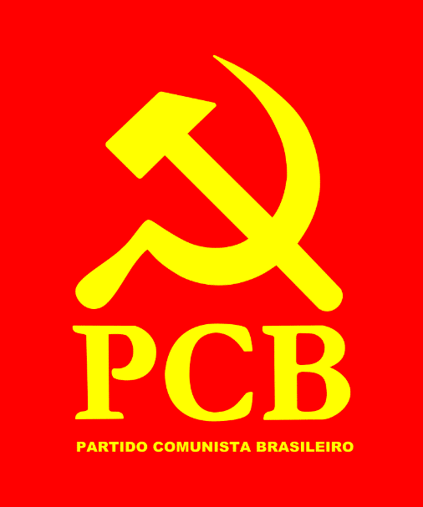
来源：共产党和工人党国际会议“团结网”
日期：2023年11月24日
作者：巴西的共产党中央委员会
链接：http://solidnet.org/article/Brazilian-CP-Brazilian-Communist-Partys-Political-Note-about-Ukrainian-war/
资本主义的全球危机和美帝国主义的衰落迫使美国采取了一系列绝望的行动，包括对不服从于其利益的国家进行经济制裁、故意破坏和挑衅，以及在世界各地挑起战争，例如在乌克兰。这场战争并非开始于2022年2月，而是开始于2014年，当时美国和北约为了包围俄罗斯，在乌克兰发动政变，使乌克兰倒向北约，并在乌克兰部署装有核弹头的中程导弹，企图让俄罗斯像南斯拉夫一样分裂成多个共和国，以便掠夺其丰富的自然资源。
面对乌克兰中央政府对国内俄罗斯族人加强歧视的新现实，乌克兰部分地区，如顿涅茨克（Donetsk）和卢甘斯克（Luhansk）的俄罗斯族人拿起武器反抗乌克兰政府。在克里米亚（Crimea），当地人民同样奋起反抗，他们举行了一场是否并入俄罗斯的公投，并于当年晚些时候并入了俄罗斯。面对顿巴斯（Donbass）民兵的推进，乌克兰政府被迫接受了《明斯克协议》（Minsk Agreements），该协议保障了顿巴斯人民的自决权。然而，接下来发生的事情却是对《明斯克协议》的不尊重，美国和北约向乌克兰军队提供最先进的武器以击败起义的人民，并将乌克兰纳入北约以便未来对俄罗斯采取行动。俄罗斯人认为，这将危及他们的战略安全。
正是在这一背景下，俄罗斯政府发起了入侵乌克兰的所谓“特别军事行动”，并声称这一行动是为了保护乌克兰境内的俄罗斯族人，并使乌克兰去军事化和去纳粹化。之后，随着战争的发展，在俄罗斯占领的地区最终举行了全民公投，公投中多数人选择加入俄罗斯。美国、北约和欧盟对俄罗斯发起制裁，破坏北溪2号天然气管道，增加对乌克兰的武器供应，训练乌克兰军队使用先进的战争机器，并从世界各地动员雇佣兵到乌克兰参战。这些事实让这场战争不再是俄罗斯和乌克兰之间的冲突，而是整个西方集团和俄罗斯之间的冲突。
我们认为有必要更深入地评估这场战争的利害关系。美国政府、北约和欧盟的战略目标是扩大其军事组织，破坏俄罗斯的政府稳定，控制其自然资源，并将它分裂成几个共和国，从而遏制俄罗斯-□□集团不断加强的政治、军事和经济实力。我们必须在以下背景下理解这一目标：美国连续几届政府都将□□视为其主要的战略敌人，而且没有迹象表明这一情况将在不远的将来改变。帝国主义者们设想，制裁会导致俄罗斯经济混乱，再加上向乌克兰提供的军事援助，他们将赢得这场战争。但这并没有发生：制裁反而似乎正在将欧洲、美国和整个西方集团引向失败。
我们不能忘记，西方集团发动过如此之多的战争行动，破坏了世界和平，入侵过伊拉克、阿富汗、利比亚和叙利亚，还试图通过所谓的颜色革命来颠覆多个国家，而他们竟然将乌克兰战争的责任完全归咎于俄罗斯。如果说这不是一个悲剧进程的表现，那就实在是太可笑了。事实上，苏联解体后北约仍未消亡这一简单事实，很有说服力地展示了其目的：美帝国主义的战争贩子在世界各地扩张，他们在各大洲拥有700多个军事基地；美国是世界上军事预算最多的国家，它还掌握着一个随时准备在别国发动政变和推翻政府的情报机构。
今天的俄罗斯是一个资本主义国家，资产阶级如风暴一般快速地窃取了工人阶级建设了70多年的财富。俄罗斯也有扩张的意图，并强力镇压国内的工人阶级。此外，俄罗斯政府在国内宣扬的“伟大祖国”（Great Fatherland）或“伟大俄罗斯母亲”（Great Russian Mother）之类的沙文主义言论，同样是十分反动的。不同的资产阶级在规模上存在区别，但都以完全相同的方式行动：与战争生意有关的俄罗斯资产阶级同样利用这场战争来扩大他们的企业和影响力；他们在世界其他地方也是如此，例如他们在最近西非的抗争中的行动。由极右翼雇佣兵组成的瓦格纳集团（Wagner Group）就是与战争机器有关的亿万富翁市场的“排头兵”。
换句话说，如果美帝国主义继续保持其通过战争工业扭转资本积累下降趋势的旧有战略，那么俄罗斯资产阶级很快也能学会运用相同的战略，巩固其剥削俄罗斯工人，剥夺境外其他民族财富的地位。
回头看乌克兰，它曾经是一个工业化国家，却走上了去工业化的道路，而且被寡头和腐败集团所控制。他们使乌克兰陷入贫困，还鼓励在社会和军队中传播法西斯思想，促进反俄情绪的增长，而多年来乌克兰政府针对俄罗斯族人频繁采取的军事行动又进一步强化了这种情绪。此外，乌克兰政府还取缔了共产党以及许多进步民主力量。
共产党人反对战争，因为战争不符合工人阶级的利益。在这场战争中，我们认为共产党人的国际任务是：
1、谴责美帝国主义、北约和欧盟的行动。正是它们为了缓解自己正在经历的危机、维持自己在世界范围内的帝国主义影响力，而将乌克兰置于法西斯主义和反动势力的手中。
2、呼吁北约成员国的工人为各自国家退出这个帝国主义组织而斗争，为解散这个组织而斗争，为争取各国人民的和平未来而斗争。
3、谴责俄罗斯资产阶级及其国家的虚伪和机会主义。他们凭借保护乌克兰境内俄罗斯族人的机会，吞并乌克兰部分领土，并扩大与雇佣兵集团相联系的战争生意，这类集团与克里姆林宫关系密切。
作为共产党人，我们相信，任何国家的资产阶级都不会给被剥削者一个和平与社会进步的世界。因此，我们呼吁俄罗斯和乌克兰的无产阶级与本国的资产阶级划清界限，并重申我们致力于推动全世界无产阶级进行推翻资本主义制度、建设社会主义、走向共产主义的斗争。
全世界无产者，联合起来！

巴西的共产党
（Brazilian Communist Party）
中央委员会

肯尼亚共产党纪念十月革命：从克里姆林到乞力马扎罗
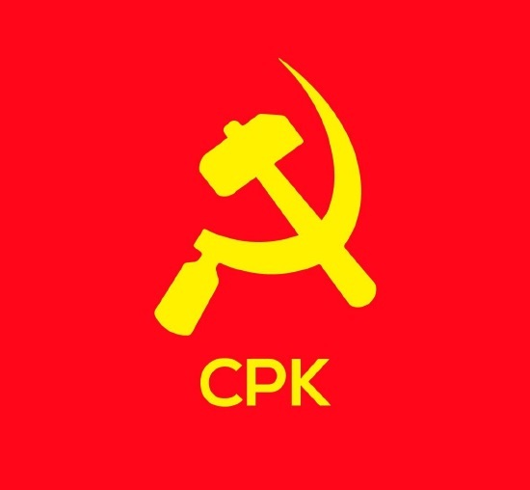
来源：共产党和工人党国际会议“团结网”
日期：2023年11月8日
作者：肯尼亚共产党中央组织委员会宣传部
链接：http://solidnet.org/article/CP-of-Kenya-From-the-Kremlin-to-Kilimanjaro-Commemorating-the-October-Revolution/
今天，在1917年俄国革命的周年纪念日，我们庆祝俄国工人阶级通过苏维埃组织起来，在布尔什维克的领导下，夺取国家政权，取得历史性的伟大胜利。这场革命不仅改变了俄国的历史进程，也给全世界争取平等、公正和世界社会主义的斗争留下了不可磨灭的印记。肯尼亚共产党（Communist Party of Kenya）为站在这一历史成就的一边而感到自豪，同时从俄国革命及其对非洲解放运动的持久影响中汲取灵感，从苏联对关于巴勒斯坦和西撒哈拉的去殖民化问题的立场中汲取灵感。
1917年俄国革命是展现工人阶级力量的光辉典范，也是展现被压迫、被剥削人民为共同事业团结起来而拥有的变革潜力的光辉典范。在弗拉基米尔·列宁的领导下，布尔什维克成功地组织了这场革命，将一个具有压迫性的帝国主义国家转变为一个以消除一切剥削和压迫为目标的社会主义国家。苏联社会主义国家的建立带来的巨大成就，成为了一切为建立公正和公平的世界而奋斗的人们的灯塔。
苏联在社会主义原则的指导下，在教育、医疗和工业化等领域取得了显著的进步。社会主义苏联证明了，当生产资料掌握在工人阶级手中时，各种资源就可以用于改善整个社会。在支持寻求摆脱殖民统治、建立自决的社会主义政府的非洲民族解放运动方面，苏联模式也发挥了至关重要的作用。
20世纪的非洲解放运动深受俄国革命胜利和随后苏联成立的影响。非洲各国领导人和革命者在反对殖民主义和帝国主义的斗争中将苏联视为榜样，将苏联视为灵感和支持的源泉。苏联为非洲各国追求独立和社会主义提供了道义支持和物质援助、教育机会以及意识形态支持。
非洲解放运动中的著名人物，如加纳的克瓦米·恩克鲁玛（Kwame Nkrumah）、几内亚比绍的阿米尔卡·卡布拉尔（Amílcar Cabral）和布基纳法索的托马斯·桑卡拉（Thomas Sankara），都从俄国革命的原则和传统中汲取灵感，致力于建立一个以工人阶级为核心的社会。这些领导人认识到，社会主义提供了一条解决因殖民统治而加剧的社会经济不平等并促进非洲各国自力更生和发展的道路。
此外，苏联一贯支持包括巴勒斯坦人民和西撒哈拉人民在内的被压迫人民的权利。苏联坚决支持巴勒斯坦人民为争取自决权和建立独立的巴勒斯坦国而斗争。这种支持植根于反对帝国主义、声援被压迫人民和反对殖民占领的原则。
在西撒哈拉问题上，苏联在谴责非法占领西撒哈拉领土和支持西撒哈拉人民的自决权利方面都发挥了至关重要的作用。苏联的立场反映了它对去殖民化的承诺，以及对每个国家都应当拥有决定自己命运的机会的认识。
今天，巴勒斯坦和西撒哈拉去殖民化问题仍然主导着舆论场。近段时间，以色列政权造成了无法估量的苦难，超过一万名巴勒斯坦人（其中大部分是儿童）成为了以色列侵略的死难者。苏联明确支持巴勒斯坦人的权利，并承认巴勒斯坦解放组织（Palestinian Liberation Organization）。对于非洲最后一块殖民地西撒哈拉，苏联支持波利萨里奥阵线（西撒哈拉人民解放阵线）（Polisario Front）。该阵线曾为摆脱西班牙的殖民统治、争取独立而斗争，之后又为摆脱摩洛哥控制而斗争。这表明，苏联在道义上和物质上随时准备无条件地、持久地支持世界上一切被压迫人民。
在我们纪念俄国革命之际，让我们从过去的胜利中汲取力量和灵感吧。社会主义、公正和自决的理想继续在全世界人民中引起共鸣。苏联对非洲解放运动的支持及其在巴勒斯坦问题和西撒哈拉问题上的立场提醒我们，在我们为建立一个更美好、更公平的世界而不断斗争的过程中，国际团结十分重要。今天，与越南战争的精神相呼应，巴勒斯坦的第三条战线已经开辟并正在迅速推进，世界各地数百万人涌向街头，反对种族灭绝的犹太复国主义运动，支持巴勒斯坦抵抗和建国的权利。
俄国革命和之后苏维埃政府的建立产生了以下几个重大影响：
1、在世界上传播了社会主义：布尔什维克在俄国的胜利，鼓舞了世界其他地区（包括中国、古巴和东欧多国）的共产主义运动和革命。
2、建立了苏联：从革命中诞生的俄罗斯苏维埃联邦社会主义共和国于1922年成为了苏维埃社会主义共和国联盟的创始成员国之一。在整个20世纪，苏联作为全球重要的社会主义大国，挑战着美国的单极化。
3、影响了非洲解放运动：俄国革命和苏联对去殖民化运动的支持对非洲解放斗争产生了影响。苏联向寻求摆脱殖民统治的各个非洲国家提供了物质援助和意识形态支持。
总之，1917年的俄国革命始终是一个历史性的里程碑，它展现了工人阶级的力量和彻底变革社会制度的潜力。它对非洲解放运动的影响及其对巴勒斯坦和西撒哈拉去殖民化的支持是苏联遗产的永恒见证。肯尼亚共产党坚定地支持这些原则，并继续主张建立一个更加公正和平等的世界——在那里，工人阶级开辟着通往更加光明的未来的道路。
国际主义万岁！

肯尼亚共产党
中央组织委员会宣传部

评欧洲各国农民抗议：为何发生？出路何在？

来源：“政治风暴”（politsturm）网站
日期：2024年3月26日
链接：https://us.politsturm.com/farmers-protest-across-europe
2023年11月以来，欧洲农民的抗议活动不断增加，已经发展成为一种泛欧趋势。在本文中，我们将尝试理解农民抗议现象，用马克思主义分析这些事件。我们不会细究每个国家农民抗议问题的历史，因为这会给整体情况分析增加不必要的细节。
我们注意到，虽然欧洲农民此前也定期抗议，但这轮抗议有其具体情况：一系列事件（各种危机、政治改革、现行绿色政策等）引发了许多矛盾。
因此，我们看到抗议活动提出了看起来公平的要求和口号。虽然封锁街道和道路确实造成了不便，但农民抗议活动主要得到了本国民众的支持（德国人支持德国农民，法国人支持法国农民等）。
抗议的原因
1、抗议的普遍原因是利润下降
农民的成本增加了，尤其是电力、肥料和运输的价格上涨了。与此同时，欧洲人已经完全感受到了生活成本危机。为了在某种程度上减轻危机，政府和零售企业采取了措施来限制食品价格上涨。结果，2023年第三季度农民的收入比2022年同期减少了9%。
美国政治新闻网（Politco）曾分析过欧盟统计局（Eurostat）的数据，证实了上述结论。只有橄榄油等少数产品没有受此趋势影响。
布鲁塞尔已经为此找好了替罪羊和罪名。2月6日，欧盟委员会（European Commission）主席乌尔苏拉·冯德莱恩（Ursula von der Leyen）对欧洲议会议员们表示：“农民是最先受到气候变化影响的群体。干旱和洪水摧毁了农作物和牲畜。此外，农民还感受到乌克兰冲突的影响，感受到通货膨胀、能源和肥料成本的上涨……”
事实上，价格上涨不应过度地归咎于大自然或俄罗斯，而应归咎于资本主义制度本身。只有在一切生产主要是为了利润的社会中，才会出现生产者和消费者的客观矛盾。生产者想要卖出高价，消费者想要以更便宜的价格买到商品。生产者控制着国家、军队、各种管理和控制工具，但是消费者并不拥有这些东西。结果就是，在我们生活的社会里，任何危机都会给工人阶级带来最严重的打击，而与此同时，最大的资本家们却在危机期间大发其财。
2、东欧的情况
在东欧，农民抗议的一个相当明显的根源是乌克兰廉价商品的涌入。
问题的根本原因在于：乌克兰与欧盟签署了联合协议，协议规定乌克兰可以向欧盟免税出口一定配额的指定商品，如小麦、葵花籽、玉米等。然而，在乌克兰与俄罗斯爆发冲突后，欧盟取消了这些配额限制。乌克兰可以无限制地向欧盟出口谷物和原材料，只要它做得到。
结果，协议的执行偏离了一开始的意图：大批谷物涌入临近乌克兰的欧盟国家，导致这些国家出现农产品过剩危机。
农民开始遭受严重损失，因此发生了农民抗议：农民们开始封锁边境，阻止乌克兰的卡车进入国内。
3、西欧的情况
西欧农民受到南方廉价农产品涌入的影响更大。
法国和德国抗议活动的性质（与东欧）略有不同，威胁农民的不是来自乌克兰的农产品。这些农民更担心南欧国家（西班牙、葡萄牙、希腊、意大利）提供的廉价产品，这些产品比本国产品便宜。这就影响了当地生产者的收入。
这是欧盟内部市场的问题之一。欧盟国家间的贸易不需要缴纳关税和其他海关费用。人们可以在一切地方生产产品，然后在一切有利可图的地方销售产品。
欧盟制定了一些标准和要求，所有欧盟的制造商都必须遵守。据此，市场机制引导资本走上了最有利可图的道路——获取更廉价的劳动力。产品的生产成本更低，而销售价格更高。
4、泛欧农民对绿色政策不满
欧盟统一的绿色政策也成为欧盟农民的一个沉重负担。农业部门特别关注“从农场到餐桌”（Farm to Fork）战略框架内采取的措施。欧盟当局解释说，该战略能在欧盟创造一种健康与环境友好的粮食体系。与此同时，布鲁塞尔希望凭借相关措施，在2050年实现碳中和。这一战略的内容包括但不限于对农民的以下要求：
- 到2030年，减少50%的农药使用、20%的肥料使用；
- 释放土地用于非农业用途（例如植树）；
- 欧盟25%的农业用地改种有机产品。
参与抗议的农民认为欧盟定下的目标是不现实的，并指出欧盟的绿色政策根本无法实行。他们认为这项政策只会摧毁他们的生计。
5、关于进口产品的协议。这些产品并不满足欧洲所有的标准和要求，但是要便宜得多。
上面的讨论提出了这样一个问题：既然资本家们可以进口便宜的农产品，那么为什么欧洲还需要昂贵的农产品呢？
欧盟即将与“南方共同市场”（MERCOSUR）成员国（即巴西、阿根廷、乌拉圭、巴拉圭）签订自由贸易协定，该协定可能引发的后果让西班牙、葡萄牙和法国的农民感到担忧。欧洲农民认为，欧洲农业部门将面临新的问题，因为布鲁塞尔并未要求拉美供应商的产品符合欧洲内部市场标准。
另外，欧洲在这个问题上没有统一的立场，因为这个协议是与中国竞争拉美市场的必要条件。据估计，“南方共同市场”自贸区影响着7.5亿人和20%的全球经济。
6、红海的物流危机
一些文章强调，红海危机是欧洲农业危机的原因之一，胡塞组织威胁那些疑似开往以色列的船只。全球商品流通因此受损，其中就包括欧洲的产品，它们的运输时间延长了15到20天。显著增加的运输成本，迫使一些货物留在欧洲，无意中使这些货物倾销到自己的市场，最终使小农户遭受损失。
综合这些原因，我们可以说，欧洲的民粹主义、资本主义危机和对利润的追求使欧洲农业部门走进了死胡同，出路在于进口廉价产品以维持其利润率。对于放弃民粹主义思想缺乏足够的政治意愿，因为绿色议程的价值观多年以来已经植根于欧盟，放弃这些思想对现任执政者来说是政治自杀。
欧洲农民感到不满，因为只有那些大型农工垄断组织才能利用科技和器械完成生产转型、承担与改革相关的其他成本，客观上只有它们才能在2030年及以后满足欧盟的所有要求。
小资产阶级（农民就是小资产阶级）的客观利益在于维持自己作为小农的地位，避免陷入无产者的境地。
这里的矛盾正是小资产阶级本身：它想在帝国主义、垄断组织和大型跨国公司的时代生存和发展。
这场疾病有药可治吗？
一项大规模的环境计划（也许是乌尔苏拉·冯德莱恩的关键项目）建议，到2050年，欧洲应当成为第一个实现碳中和的大洲（也就是说，绿色技术和各种举措的应用将抵消温室气体对气候的负面影响）。此外，就在不久前的2月初，农民抗议活动达到高潮时，欧盟委员会公布了一项计划。根据该计划，到2040年，欧洲的温室气体排放量将比1990年减少90%。据美国政治新闻网报道，该文件草案最初规定，2015年至2040年，农业产生的温室气体排放量应减少30%。然而，最终版本没有这一规定：它只提到“所有部门”（以及需要重新考虑自己的饮食习惯和生活方式的普通欧洲人）应当为共同事业做贡献。
然而，很明显，除非农业发生重大变革，否则这些既定目标是不可能实现的。欧盟11%的温室气体排放来自农业。如何实现变革而不让农民（他们大多是资金有限、适应新要求的机会同样有限的小企业）破产，这是资产阶级政治家无法回答的问题。
共产党人并不支持欧洲的小资产阶级，但他们的抗议活动揭示了资本主义越发尖锐的矛盾。如果存在一些参与国际组织（至少是欧洲组织）的工人政党，那么还有可能讨论农民和工人之间的联盟。在农民放弃眼前利益、选择长远利益的基础上，农民和工人的联盟才有可能实现。到那时，才可能讨论如何使农民的抗议活动有利于工人阶级。但现在，并不存在这样的工人政党，农民的抗议本质上是反动的，他们的主要目的是维持自己半资产阶级的地位，避免完全坠入无产阶级的行列。同时，历史进程本身也向我们表明，生产过程的集中化程度不可避免越来越高。为保持小规模生产而反抗农工垄断组织的斗争是反动的。
资本主义制度无法解决许多现代问题，如贫困问题、生产过剩危机，更无法解决如何合理使用自然资源的问题。因为在资本主义制度下，主要目标是赚取利润，而不是实现欧洲政客们许下的民粹主义诺言。政客们带着承诺来了又去，而垄断组织仍在继续赚取利润。
这场疾病有药可治——那就是社会主义。只有在社会主义制度下，生产方式才有可能变革，农业才能成为技术最先进的产业之一。我们要在全球实现碳中和，而不仅是在一个大洲兑现这个承诺。但这需要工人阶级为自己的利益进行有组织的斗争。

International Red Newsletter

肯尼亚共产党声讨总统鲁托叛国行径 442
塞浦路斯共产主义政党要求政府停止与以色列合作 445
马来西亚社会主义党开创组织劳工新形式 450
俄罗斯革命共青团（布）第十六次代表大会材料 456
俄罗斯革命共青团（布）关于俄共工党的决议 460

2024年第15期
2024年8月12日

肯尼亚共产党声讨总统鲁托叛国行径
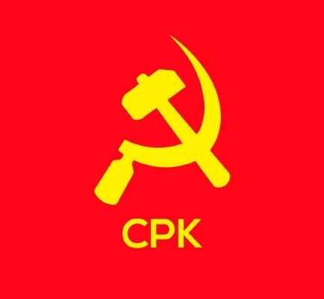
来源：肯尼亚共产党网站
日期：2024年6月18日
链接：https://communistpartyofkenya.org/87-recent-news/339-president-william-ruto-the-imperialist-puppet-exposed-and-why-the-cpk-shall-take-to-the-streets-today
威廉·鲁托的帝国主义傀儡性质已经暴露。肯尼亚共产党今日为何走上街头？
肯尼亚共产党声明：揭露鲁托的叛国行径，为肯尼亚的主权和公正而动员起来
肯尼亚共产党（Communist Party of Kenya）强烈谴责鲁托（Ruto）总统最近的行动，这些行动暴露了他这个屈服于西方帝国主义的代理人究竟效忠于谁。他对华盛顿的访问以及在七国集团峰会上的讲话毫无疑问地证实，他已被帮助他登上权力宝座的外国势力所控制。这不再是猜测，而是明显的事实：鲁托总统是西方统治阶级的傀儡，时时刻刻都在背叛肯尼亚人民。
在国内，鲁托的政策倾向于美帝国主义，使经济和社会不平等永久化。他公然与实行种族灭绝的犹太复国主义以色列政权结盟，进一步使自己卷入了国际暴行。鲁托支持北约在乌克兰同俄罗斯进行代理人战争，凸显了他作为中情局宣传喉舌的角色。这种背叛还延伸到了经济领域，国际货币基金组织和世界银行的经济学家的命令推动了我们的财政政策和不受欢迎的金融法律，使得外国利益凌驾于肯尼亚主权之上。
此外，肯尼亚最近被指定为非北约盟国（non-NATO ally）[]，这把我国置于全球军事冲突的交叉火力之中。在鲁托的统治下，美国在瓦吉尔（Wajir）建立非法军事基地，英国在纳纽基（Nanyuki）扩建军事基地，这表明我国完全放弃了主权。拉穆的曼达岛（Manda Island in Lamu）被完全移交给美国用于军事行动，更进一步凸显了鲁托作为美国军事冒险工具的角色，他为了外国利益不惜损害我国的国家安全和主权。
鲁托总统犯下了不可饶恕的叛国罪行。他曾被认为是爱国者和人民权利的捍卫者，却背弃了信任他的人。他关于变革的说辞是空洞的，他非但没有减轻穷人的负担，反而让富人更加富有，播下了分裂的种子，并使腐败现象长期存在。这不仅是政治上的失误，而且是道德上的严重败坏，是他的政治遗产中一个遗臭万年的污点。
肯尼亚人民值得拥有那些把人民的福祉放在首位，认识到自己的权力来自人民，必须对人民负责的领导人。鲁托的背叛将被铭记，因为他选择了把权力置于原则之上，选择了把个人野心置于对公众的服务之上。历史将对他做出严厉的审判。
鲁托要想赎罪，除了下台之外别无选择。肯尼亚共产党与各进步组织一道，特此宣布加强我们的抗议活动。我们将施加最大的压力，领导一切必要的进程，将鲁托赶下台，并追究他仍在继续的罪行。我们的斗争是为了争取肯尼亚历史的新阶段——到那时，主权、公正和正直将会取得胜利。
鲁托总统的出路十分明显，如果他敢于走这条路的话——他必须倾听人民的声音，满足他们的需求，并以诚实和正直的态度行事。然而，我们认识到，这样修正方向已经不太可能。因此，我们的运动仍将坚定不移。在鲁托下台并受到起诉之前，我们决不罢休，这样才能确保肯尼亚摆脱外国统治的枷锁，开启新的篇章。
为了人民，为了公正，为了真正独立自主的肯尼亚。

肯尼亚共产党中央组织委员会
2024年6月18日上午11时30分

塞浦路斯共产主义政党要求政府停止与以色列合作
来源：希腊“保卫共产主义”网站
日期：2024年6月22日
链接：https://www.idcommunism.com/2024/06/communists-of-cyprus-demand-from-government-to-sto-cooperation-with-israel-no-involvement-in-massacre-of-gaza.html
6月19日，黎巴嫩什叶派伊斯兰组织真主党（Hezbollah）领导人赛义德·哈桑·纳斯鲁拉（Sayyed Hassan Nasrallah）发表电视讲话，对塞浦路斯共和国发出威胁，指责该国允许以色列使用其机场和基地进行军事演习。
塞浦路斯共产主义倡议（Communist Initiative of Cyprus）[]发表声明，要求政府结束与以色列的一切合作，停止为内塔尼亚胡领导的加沙战争提供便利。这篇声明题为《塞浦路斯直接参与了加沙大屠杀：必须停止与以色列的一切合作》，全文如下：
令人遗憾的是，真主党领导人哈桑·纳斯鲁拉针对塞浦路斯共和国的言论并非毫无根据，也不是出于任何偏执。恰恰相反，这是塞浦路斯政府一贯立场的结果。从战争的第一天起，塞浦路斯政府就毫无保留、不择手段地站在了以色列一边。赫里斯托祖利季斯（Christodoulides）政府及其前任均是以色列罪行的同谋，参与了对加沙巴勒斯坦人民的屠杀和种族灭绝。
每个人都知道，英国（在塞浦路斯）的军事基地是对抗巴勒斯坦、也门和被凶残的北约所反对的所有人民的据点。此外，塞浦路斯当局还把机场、港口等设施提供给以色列使用。以色列军队还在塞浦路斯领土上进行军事演习，塞浦路斯和以色列之间也进行联合军事演习，事实上，塞浦路斯军队的军官是由以色列根据官方协议训练的！这一切都是众所周知的，人们不需要等待真主党领导人的声明就可以知道发生了什么。
赫里斯托祖利季斯总统无耻地撒谎，企图为政府不可接受的态度辩解，声称塞浦路斯“应该是解决办法的一部分，而不是问题的一部分”。当局正在牺牲饱受占领和殖民之苦的人民，而让自己的双手沾满鲜血。像塞浦路斯这样的半被占领的国家[]，其被占领土上的定居点尚且像创口一样难以弥合，却支持以色列占领军的罪行，并与企图消灭巴勒斯坦的侵略者结盟，这是不可思议的。
我们塞浦路斯共产主义倡议多次强调并警告过政府在巴勒斯坦问题上的危险政策，它正在将我们的人民拖向恐怖和毁灭之路。
我们在英国基地和英国高级专员公署[]门前举行了示威，中心口号是：基地和北约，滚出塞浦路斯！
我们呼吁塞浦路斯工人阶级、大众阶层以及每一位进步人士与我们联合起来，挺身而出，组织起人民反对帝国主义和非正义战争的斗争；组织起我国人民的斗争，争取塞浦路斯不再参与帝国主义针对本地区邻国人民的行动；为拆除英国在我国的基地而斗争，并要求立即撤销对凶残的以色列国的支持。
作为塞浦路斯的共产主义者，我们将继续为以下目标而斗争：
- 使我国不再参与巴勒斯坦大屠杀和帝国主义干涉，关闭所有杀人基地，撤出所有外国军队。
- 结束在加沙和其他被占领土上的屠杀，承认独立的巴勒斯坦国，终结占领和非法定居点的罪行。
屠杀人民的凶手在塞浦路斯没有容身之地！
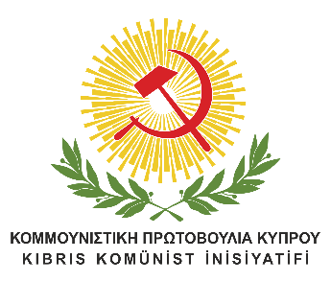
塞浦路斯共产主义倡议的标志
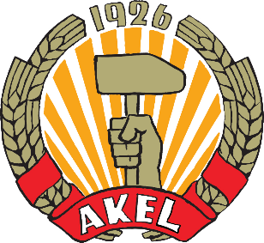
塞浦路斯劳动人民进步党的标志
塞浦路斯劳动人民进步党（AKEL）[]中央委员会新闻办公室指出：
本地区以加沙战争为中心的事态发展，特别是中东爆发更广泛冲突的可能性，正在引起人们的关切，对我们周边的所有国家和人民构成了巨大的危险。
劳动人民进步党从一开始就支持并将继续支持这样一种立场，即塞浦路斯绝不能对以色列在加沙发动的战争有哪怕一丁点儿的参与。这场战争是对巴勒斯坦人犯下的种族灭绝罪行，塞浦路斯必须明确谴责这场战争，并与联合国表达的立场保持一致。这是国际法和基本道德所要求的，也是我们国家和人民的利益与安全所要求的。
而且，塞浦路斯共和国当局必须立即向英国政府表示，我国完全反对利用英国基地参与该地区的任何军事行动。
此外，我们要回顾英国基地的地位。即便按照《基地设立条约》（Treaty of Establishment）的规定，英联邦之外的任何第三国要使用这些基地也需要得到塞浦路斯共和国的批准。
塞浦路斯必须成为和平的桥梁，而不是任何外国势力的侵略跳板。
这才是正确的做法，同时它也符合我国人民和祖国的利益。

马来西亚社会主义党开创组织劳工新形式
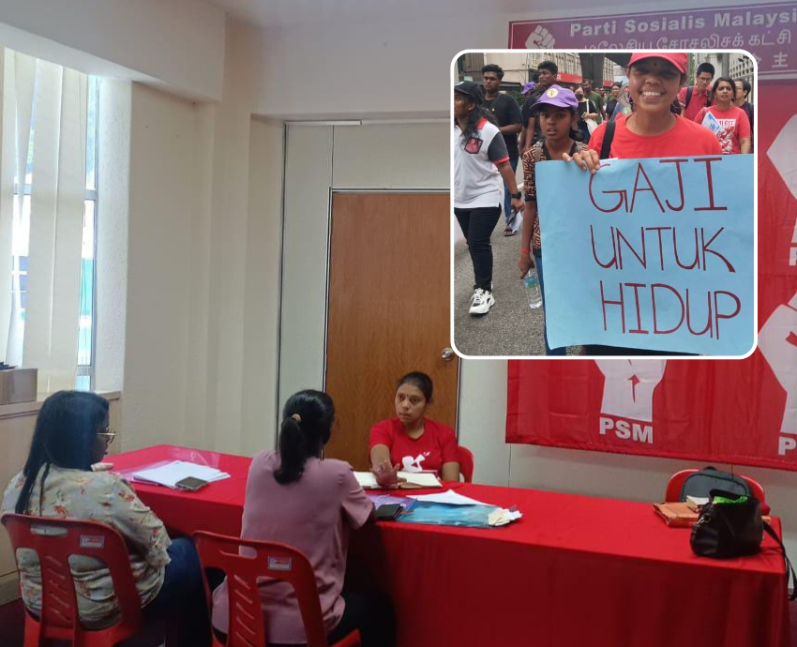
来源：澳大利亚“绿色左翼”网站
日期：2024年6月5日
题图：达娜向工人提供建议和参加吉隆坡五一游行（右上）。
链接：https://www.greenleft.org.au/content/malaysia-psm-pioneers-new-ways-organising-contract-labour
达娜莱秋米·兰格斯瓦兰（Danaletchumi Langaswaran，下文简称达娜）是霹雳州（Perak state）的一位社会主义者和劳工权利活动家，她运营着一条由马来西亚社会主义党（Parti Sosialis Malaysia）[]和“政府合同工网络”（Network of Government Contract Workers (JPKK)）发起的全国性工人求助热线。“生态社会主义2024”（Ecosocialism 2024）会议将于6月28日至30日在澳大利亚珀斯（Perth）及线上举行，她将是此次会议的国际演讲嘉宾之一。
《绿色左翼》（Green Left）采访了达娜，她介绍了马来西亚社会主义党在组织合同工方面的经验，据她估计，合同工占全国工人总数的60-70%。
英国殖民统治者和1957年马来西亚独立后保守的当地精英对曾经强大的左翼工会运动进行了严厉的镇压，使其变得软弱无力。工会运动未能捍卫大多数工人，尤其是私营部门工人的利益。
达娜表示：“合同制度使工人很难通过工会组织起来，因为分包雇主不断变化，这就是为什么我们成立了‘政府合同工网络’，并设立了工人热线。”
“当我们通过热线接到投诉时，我们会受理他们的案件，并设法让他们加入网络。”
“不管他们是清洁工、保安人员还是其他合同工，都可以成为‘政府合同工网络’的成员。”
马来西亚社会主义党还为医院清洁工成立了工会。2022年后，该工会开始覆盖政府建筑内的所有合同工。
自2020年设立工人热线后，通过该热线收到的大多数投诉都与分包雇主普遍存在的拖欠工资问题有关。如果工人个人直接向劳动局投诉，他们将面临失去工作的风险。
工作保障
达娜表示：“工作保障非常之低，工人一旦提出投诉，就会受到雇主的伤害。”
“因此，马来西亚社会主义党设立了这条热线，为解决工作场所的问题开辟了另一条渠道。”
“我们接到投诉后，会在不透露投诉工人身份的情况下致函劳动局。我们保护工人，并推动劳动局到工作场所对雇主进行调查。”
达娜说，社会主义党的劳工局每月都会收到20至30起通过热线提出的投诉。
“某些情况下，工人并不想提出投诉，只是需要我们提供有关其权利的建议。”
她还补充道，大多数投诉来自保安人员或清洁工，因为他们是受害最深的工人，他们对发展的贡献却被严重低估。
私有化
在上世纪90年代末总理穆罕默德·马哈蒂尔（Mohamed Mahathir）领导的政府实施私有化之前，这些工作大多属于公共服务部门。
“保安人员通常每天工作12小时。而每日法定工作时长为8小时，因此他们应获得4小时的加班费。他们中的大部分人还要在大部分周内工作七天，休息日却很少。10个保安分包商雇主之中，只有1个给工人休息日。”
“他们在公共节假日也要工作，所以每个月都应当得到很多加班费。但问题就出在这里，因为雇主每月一次性支付给他们的工资并不包括他们应得的所有加班费。”
“如果一位保安人员每月工作30天，那么他就应当拿到3500令吉（1120 澳元）的工资。但他们却只能拿到1800令吉（570 澳元）至2200令吉（700 澳元）的工资。”
“如果工人们想讨回被骗的工资，那么他们必须向劳动局投诉，但他们不敢这样做，因为他们害怕丢掉工作或被调到很远的地方工作，这是雇主对投诉他们的工人最常见的做法。”
“因此，我们鼓励工人提出集体索赔，这样雇主就不能让任何一个工人成为受害者。”达娜说，社会主义党已为保安人员和清洁工打赢了许多官司，但每起官司都需要两到三年才能解决。
此外，合同工在因年龄或裁员而停止工作时会面临更大的困难。一位清洁工在一家医院工作了20年，但合同期是3年，这样他就拿不到工作20年应得的遣散费。
马来西亚社会主义党正在开展争取废除合同工制度的运动，因为它不仅对工人不利，而且还是腐败的根源。对此，达娜解释道：“当政府使用外包劳动力时，分包商（雇主）从中获利，而政府官员则获得非法佣金。获得分包业务的是高级官员的朋友或家人。这不是一个透明的过程。”
移民工人
达娜提到，根据国际移民组织（International Organization for Migration）2022年的一项研究，马来西亚多达三分之一的劳动力是移民工人，但他们中间很少有人使用工人热线。据她所知，只有一名移民工人拨打过热线电话，并得到了成功解决。
“如果移民工人投诉，雇主就会威胁他们，而且移民工人和本地工人之间的团结程度也很低。许多移民工人害怕雇主，尤其是在没有证件的情况下。”
“因此，外来务工人员面临着额外的挑战，但只要他们通过热线与我们联系，我们就会受理他们的案件。”
最低工资运动
2002年以来，马来西亚社会主义党领导了争取最低工资的运动，并最终在2012年赢得了胜利。从2013年1月起，最低工资定为每月900令吉（290澳元）。
“最低工资每两年审查一次，2022年5月提高到1500令吉（480澳元）。但我们仍在收到工人的投诉，称他们还没有领到最低工资。在我们收到的每20起投诉中，就有两三起是因为他们的工资低于最低工资标准。”
达娜还说，今年五一节，政府宣布公务员加薪13%，但私营部门的工人没有加薪，而且最低工资标准仍在审查中。政府表示，在宣布对最低工资进行任何调整之前，它正在与雇主组织进行讨论。
“这里面暗含了政治动机。大多数公务员都来自马来族社区，而那正是政府试图获得更多支持的地方。”
达娜从大学时期开始从事政治活动，她期待着与全世界参加“生态社会主义2024”会议的活动家们交流经验和想法。

俄罗斯革命共青团（布）第十六次代表大会材料
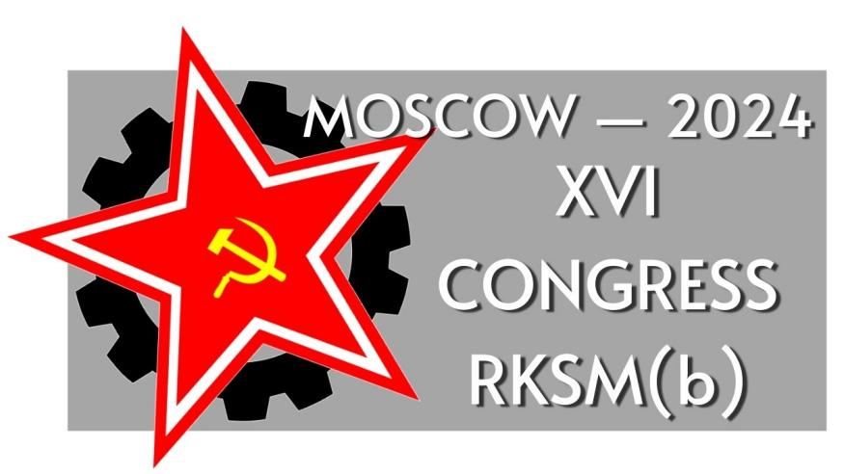
来源：俄罗斯革命共产主义青年团（布尔什维克）网站
日期：2024年2月2日
链接：https://rksmb.org/english/materials-of-the-xvi-congress-of-rksmb/
俄罗斯革命共产主义青年团（布尔什维克）（Revolutionary Communist Youth League-RKSM(b)）第十六次代表大会于1月7日至1月8日举行。大会聚集了来自我国各地和国外的代表和嘉宾。由于安全方面的要求和外国代表的参与，大会以线上-线下混合模式举行。
大会以中央委员会第一书记伊凡·扎罗科夫（Ivan Zarokov）的演讲开幕。他在大会上宣布了上届中央委员会和中央监察委员会的卸任，并简要地描述了共青团第十五次代表大会以来具有恢复性质的工作。
工作组选举结束后，代表和嘉宾们怀着极大的兴趣聆听了外国友好组织向革命共青团（布）代表大会发出的众多祝贺。西班牙、意大利、德国、荷兰、瑞典、奥地利、希腊、土耳其、塔吉克斯坦、斯里兰卡和墨西哥的青年组织都发出了问候。俄罗斯劳动阵线（Russian Labour Front (RLF)）[]的代表亚历山大·巴托夫（Alexander Batov）也在大会上发表了欢迎讲话。
扎罗科夫同志作了中央委员会的报告。除了一份具体工作领域的报告外，还有一份对于本国和世界局势的总体评估。报告期间发生了许多对革命共青团（布）的活动产生重大影响的事件，例如帝国主义战争在乌克兰的爆发、俄罗斯共产主义工人党（Russian Communist Workers’ Party (RCWP)）在意识形态和政治上的最终堕落，以及本团同该党的彻底决裂。尽管在国内外面临着种种困难、挑衅与压力，革命共青团还是光荣地经受住了所有的挑战，成为俄罗斯唯一坚持无产阶级国际主义原则并在国际共产主义运动中得到认可的组织。
布拉托夫（Bulatov）同志作了中央监察委员会的报告。经讨论，代表大会对中央委员会和中央监察委员会的工作报告一致表示认可和满意。布拉托夫同志同时指出，第十五次代表大会决议的执行受到了某些骗子的挑衅影响，这些骗子在社会沙文主义者的支持下，试图在俄罗斯国内外攻击革命共青团（布）。
俄罗斯革命共青团（布）第十六次代表大会通过了一些重要文件，理清了革命共青团在变化了的条件下的政治路线。特别是，《关于对俄罗斯共产主义工人党的态度》这一决议论述了与该党关系的破裂，并对革命共青团的纲领和规章文件做出了适当的修改。《关于对俄罗斯劳动阵线的态度》这一决议将俄罗斯劳动阵线确定为革命共青团最亲密的盟友。
大会的特别决议确定了下一个报告期内的关键活动领域——理论培训、策略和体育工作、直接鼓动和宣传工作。与此同时，特别决议强调体育工作本身并不是目标，而是让年轻人充分参与到革命共青团（布）的活动中来的一种宣传手段。
来自全国不同地区的代表们详细介绍了他们的活动和遇到的困难，并分享了他们在青年中进行宣传工作的经验——从文学晚会到击球俱乐部，从小组课堂到与俄罗斯劳动阵线联合举办的“鼓动者学校”。共青团的国外支部的代表们也做了有趣的补充。
本次代表大会还就革命共青团新成员的教育问题进行了严肃的讨论。大会决定为申请入团者开设一所学校。这就需要发展适当的培训课程，并实现对申请入团者的考察问题。
代表们非常重视加强纪律和区域建设的问题。大会做出了适当的决定，并把一些问题留给所有共青团员讨论。
为在俄罗斯联邦国内法西斯主义趋势日益加剧的条件下加强组织，大会详细讨论并通过了对革命共青团章程的修正案。
本次共青团代表大会还决定在2024年举行一次“征召列宁主义者”活动——新的中央委员会成员负责实施这项运动。此外，大会还强调，让新同志加入革命共青团（布）并不意味着降低对他们水平的要求。在大会的第二天，我们向代表和嘉宾们展示了一个文化和历史项目，其中包含了献给革命共青团悠久历史的独特照片和视频。观众们观看了俄罗斯共产主义青年团（布尔什维克）第一次（成立）代表大会的录像，关于不同时期的著名行动的报道，以及不同年代资产阶级专政对革命共青团发动审判的片段资料。这些材料使共青团的成员能够更深入地分析组织的历史、成就和错误。
在审议了所有提议的决议草案后，俄罗斯革命共青团（布）第十六次代表大会选举产生了新一届中央委员会和中央监察委员会。
代表大会的工作在《国际歌》声中结束——这是全世界共产党人的歌曲，它在今天比以往任何时候都更加适宜。

俄罗斯革命共青团（布尔什维克）
第十六次代表大会书记处

俄罗斯革命共青团（布）关于俄共工党的决议
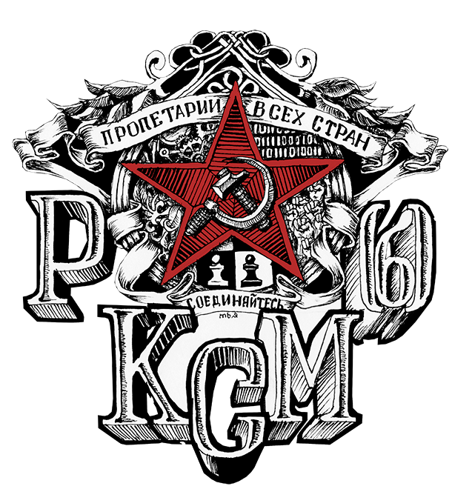
来源：俄罗斯革命共产主义青年团（布尔什维克）网站
日期：2024年2月2日
链接：https://rksmb.org/english/resolution-of-xvi-congress-of-rksmb-on-the-attitude-to-the-russian-communist-workers-party/
俄罗斯革命共产主义青年团（布尔什维克）
第十六次代表大会决议
关于对俄罗斯共产主义工人党的态度
1997年7月成立至今，俄罗斯革命共产主义青年团（布尔什维克）一直是一个独立的政治组织。2003年以来，革命共青团（布）在意识形态上支持俄罗斯共产主义工人党，我们认为该党是原苏联领土上运作最稳定的革命共产主义组织。多年以来，革命共青团（布）的地区组织和代表处一直与该党密切合作，甚至在一些没有俄共工党基层组织的地方代为执行了党的部分职能。
在过去十年里，共青团与党之间的关系非常复杂。从某个时刻起，俄共工党的领导层就忽视了共青团内部的危机，并阻碍了所有从危机中恢复的行动。后来的结果是，俄共工党的领导层对这个青年组织的发展并不感兴趣，而且认为它的存在是不必要的，但同时也不打算放弃对它的控制。革命共青团（布）仅仅只是党所需要的一个“标签”而已，而不需要任何真材实料。
俄共工党在意识形态和组织方面的逐步堕落、消极倾向的滋长，包括过分热衷于议会活动、坚持无效的宣传方法、公开的反动分子和蒙昧主义者的一派在党内形成（这在2021年导致了党的分裂）、容忍民族-爱国主义的偏见、支持不科学的“出口法西斯主义”（fascism for export）概念等等，造成了额外的困难。所有这些倾向形成并加剧了共产党人和共青团员与俄共工党某些领导人和党内“泥潭”之间在思想、理论、政治和组织上的一整套复杂矛盾。
这些矛盾在2021年达到了一个新的高度，当时来自俄共工党几个地方组织的年轻党员在其党委会的决策和革命共青团（布）本身的纲领及章程文件的指导下开始努力恢复革命共青团（布）的活动。俄共工党总部（位于列宁格勒）和实际受前者控制的革命共青团（布）列宁格勒组织对这一举措持否定态度。首先，他们试图对革命共青团（布）新组织的成立设置形式上的障碍，然后试图给革命共青团（布）强加一个对他们有利的中央委员会和中央监察委员会。在这些条件下，2022年1月，俄罗斯革命共青团（布）仍然召开了第十五次（恢复）代表大会。大会达到了法定人数（包括列宁格勒的代表在内），并遵循了所有必要的程序。
代表大会满足了党的领导层的要求，但也没有完全照做，而是做出了自己的调整。然后，俄共工党的领导层对选举产生的革命共青团（布）领导层粗暴地施加了压力，并指示革命共青团（布）列宁格勒组织破坏革命共青团（布）的工作。这给团组织的恢复活动造成了巨大损失。尽管如此，革命共青团（布）中央委员会仍然竭尽全力维护团结，并在接下来一个半月的时间里努力说服列宁格勒组织恢复共同工作。
俄罗斯和乌克兰之间战争的爆发使革命共青团（布）和俄共工党之间的关系恶化到了极点。到了2022年3月，俄共工党领导人：
- 对这场战争发表了一个模棱两可的声明；
- 在其日常宣传中，极力为俄罗斯联邦一方的军事行动的所谓“进步”性质辩护；
- 在列宁格勒与民族布尔什维克（利莫诺夫分子）（National Bolsheviks (Limonovtsy)）举行了一次联合会议，以支持军事行动；
- 宣布希望与民族布尔什维克组成选举联盟。
与此同时，俄罗斯革命共青团（布）签署了共产党与工人党联合声明《对发生在乌克兰的帝国主义战争说不！》[1]，而俄共工党的领导人却拒绝签署这一文件。
因此，共青团和俄共工党之间的政治鸿沟变得不可逾越。2022年3月底，俄共工党中央委员会最终通过了对战争予以间接支持和辩护的路线，这导致了党的分裂。结果，大部分同为革命共青团（布）成员的党员离开了俄共工党。从那一刻起，两个组织之间的合作就结束了，革命共青团（布）也停止了执行来自俄共工党的任何指令。
由于最终与俄罗斯共产主义工人党的决裂，我们的组织成功地保持了自己的政治路线——无产阶级国际主义、反帝国主义、反军国主义。
俄罗斯革命共青团（布）第十六次代表大会指出：
1、革命共青团（布）已经终止了对背叛无产阶级国际主义事业、在国内工作中系统地违反共产主义原则的俄共工党的意识形态支持；
2、革命共青团（布）将继续坚持国际主义和反帝国主义路线不动摇，以抵抗来自俄共工党或其他组织的压力；
3、革命共青团（布）成功地继续自己作为一个独立的共产主义青年组织的活动；
4、革命共青团（布）仍然是国际共产主义青年运动的一部分。
在上文基础上，俄罗斯革命共青团（布）第十六次代表大会决定：
1、删除《俄罗斯革命共青团（布）章程》序言部分第4段的最后一句：
“俄罗斯革命共青团认同苏联共产党-俄罗斯共产主义工人党（RCWP-CPSU）的基本纲领条款。该党是原苏联领土上运作最稳定的革命共产主义组织。俄罗斯革命共青团（布）的工作应有助于苏联共产党-俄罗斯共产主义工人党的发展和振兴。”
2、在革命共青团（布）的纲领声明的第1段中，删除下面字句：
“……是俄罗斯共产主义工人党-共产党人革命党（Russian Communist Workers’ Party – the Revolutionary Party of Communists）[2]的助手与干部的熔炉。”
3、在革命共青团（布）的声明的第1段的结尾，添加了以下字句：
“……愿意与各进步组织合作，并推动在俄罗斯建立一个共产党。”

International Red Newsletter

乌克兰工会在战争中的艰难处境 466
德国马列主义党对瓦根克内希特联盟的评论 478
比利时工人党总书记评2024年选举结果 482

2024年第16期
2024年8月19日

乌克兰工会在战争中的艰难处境
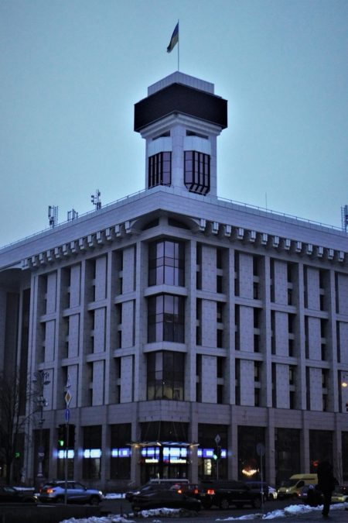
来源：美国“雅各宾”杂志网站
日期：2024年1月11日
题图：乌克兰工会联合会在基辅的工会大楼
链接：https://ukraine-solidarity.eu/manifestomembers/get-involved/news-and-analysis/news-and-analyses/ukraines-trade-unions-face-russian-invasion-and-homegrown-attacks-on-labor-rights
在乌克兰，组织起来的劳工集结起来抵抗俄罗斯入侵。然而，政府非但没有奖励他们的贡献，反而利用战争来推行反劳工措施，持续威胁着工人建立组织的权利。
机场工人安德烈·楚巴（Andrey Chuba）已进行登记，想要进入乌克兰军队服役，原因之一是想逃离另一场冲突。那是2020年，当时与各支俄罗斯代理势力的战争还是低烈度战争，局限于乌克兰东部的顿巴斯地区。当时，在基辅郊外的鲍里斯波尔（Boryspil）国际机场的管理层和工人之间，正在酝酿着一场冲突。公司打算改变轮班计划，这引起了员工们的反感。楚巴当时是安保人员，参与了一个反对修改轮班计划的自发组织，因此将要面临雇主的报复。楚巴说，当地的工会领袖实际上听命于老板。这些工会领袖把楚巴晾在一边不管，于是他感到签署参军三年的合同会是一个好出路。乌克兰法律保证，除了军饷之外，他还能继续拿到自己非军事工作的工资。不过那是很久之前的事了。
在刚刚过去的12月，我和楚巴在基辅的独立广场附近见了面。当时整个城市被灰雪覆盖，俄罗斯空袭的威胁已经成了日常生活的一部分。许多基辅市民已经学会了靠耳朵分辨乌克兰防空系统的声音和敌方发动打击的声音。在晚上，当弗拉基米尔·普京的产自伊朗的无人机（俗称“脚踏车”（moped））让他们无法入睡时，他们就预见到第二天自己的同事们会和自己一样困倦。
楚巴曾经工作过的那个机场现已停用，等待着和平的到来。但每过一个月，和平都显得越发遥远。楚巴的参军合同被延长“至另行通知”。而在大规模入侵发生后，乌克兰法律也被修改，他的非军事工资被剥夺了。楚巴告诉我：“我的遭遇不是个例，很多正在服役的人都面临这样的情况。”
楚巴现在正在进行诉讼，反对削减自己的工资。他的论据是法律的修正案不能溯及过往，他这个案子正是这种情况。他承认机场目前没有现金，但是他不认为这是可以不给他发工资的正当理由。他指出，根据最近的披露，机场的首席执行官2023年上半年大约赚了5万美元。楚巴的故事是很多人的故事，反映了令人担忧的趋势。
当乌克兰士兵们在前线保卫自己的国家时，乌克兰工人的生计、权利和代表们却在后方遭到攻击。从2022年春开始，由总统弗拉基米尔·泽连斯基的人民公仆党（Servant of the People）主导的乌克兰议会通过了一系列修正案和改革措施，降低了社会福利，降低了劳动关系的规范水平，限制了工会的权力。
举例来讲：现在解雇工人更加容易；法律允许签订“零小时合同”[1]；少于250人的私人企业可以与工人单独签订合同，而不用受到集体谈判协议或国家劳动法的约束。在乌克兰新自由主义改革的道路上，议会的社会政策委员会主任、议员哈丽纳·特雷蒂亚科娃（Halyna Tretyakova）一马当先。她认为乌克兰现行的、首创于20世纪70年代的劳动法是过时的苏联遗产。
议会还决定将国家养老金与社会保障基金（它由政府、雇主和工会共同管理）合二为一。批评者们说，这一合并措施减少了工会的监督权，对产假工资和病假工资构成了威胁，主要有利于保险行业。事实确实如此：特雷蒂亚科娃本人就曾是保险公司的执行官，她认为人们无需担心福利减少，声称私营行业能弥补任何缺口。
毫无疑问，俄罗斯的入侵将乌克兰的经济推向了严重危机。然而，“鉴于战争压力，需要实行改革计划”的改革派论断是值得怀疑的。毕竟，早在普京发动全面战争之前的2019年，类似的提议就已被提出。当时，工会发动了顽强的抵抗，法案最终被撤回。然而，现在实行了军事管制法，禁止了抗议和罢工。这一次，工会唯一成功做到的事情是通过游说让某些最新的改革只适用于战时。然而，战争不断延续，甚至是这些临时的法律也有成为新常态的风险。此外，现在看来，执政党还想要更进一步，永久地打垮劳工运动。
外交式的努力
乌克兰工会的世界十分复杂，充满矛盾。对于“情况到底有多严重”这个问题，不同的工会代表会给你不同的答案。《雅各宾》杂志（Jacobin）曾拜访过乌克兰自由工会联合会（Confederation of Free Trade Unions of Ukraine (KVPU)），它是乌克兰两大主要工会中心之一。面对《雅各宾》的采访，该组织的副主席彼得罗·图雷（Petro Tulei）和国际事务书记奥雷西娅·布里亚斯古诺娃（Olesia Bryazgunova）摆出一副外交官的腔调。他们认为，首要的是长远前景。图雷说：“现今，重要的是通过打败俄罗斯侵略者，获得和平与安全。在此之后，民主进程将重新走上正常道路。”他强调，在最近的法律修订问题上，通过幕后对话的渠道，工会还是有一定的积极影响力的。
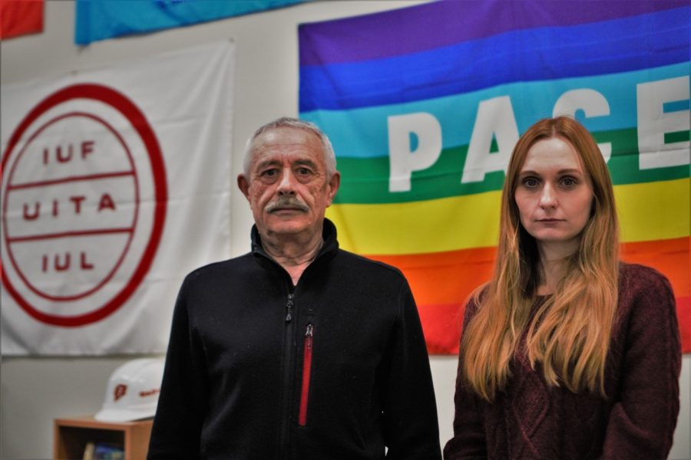
图：乌克兰自由工会联合会的图雷和布里亚斯古诺娃
在苏联后期的“改革重组”时期，顿巴斯发生了矿工大罢工，乌克兰自由工会联合会正是在那时崭露头角的。这个组织与乌克兰独立运动有联系。它的主席米海伊洛·沃利涅茨（Mykhailo Volynets）曾是尤利娅·季莫申科（Yulia Tymoshenko）的反对党——祖国党（Fatherland Party）的议员，也一直是议会中对近期改革批评最多的议员。乌克兰自由工会联合会总部的墙上挂满了他和乔·拜登等西方领导人握手的照片。
按照乌克兰自由工会联合会副主席图雷的说法，那些用“乌克兰志在加入欧盟”来为自己的计划辩护的新自由主义技术官僚们对欧盟的社会模式并不了解。2014年的革命让乌克兰走上了欧洲道路，他对自己的组织积极参与那次革命感到十分自豪。按他的观点，乌克兰融入欧盟保证了“一个更加社会（友好）的乌克兰”即将到来。图雷说：“欧洲委员会已经提醒过我们的立法者们：乌克兰的劳动法规必须符合欧盟标准”。
布里亚斯古诺娃给出的估计也一样带有地缘政治考量的色彩。这位乌克兰自由工会联合会的国际事务书记直白地说：“我们国内的缺点（比如这些改革）在国外被用作反对给乌克兰提供财政和军事援助的论据，这令我气愤不已。这是危险的推断方式。难道仅仅因为乌克兰有一些自由派疯子，我们就应该去死吗？”她呼吁国外的其他劳工活动家们不要批评乌克兰，而是要为乌克兰难民发声，并进行游说工作，为这个被战争摧残的国家争取符合社会正义的重建计划。
然而，并非所有乌克兰劳工活动家都愿意在战争结束前保持沉默。在国有铁路公司工作的火车司机亚历山大·斯库巴（Oleksandr Skyba）抱怨说：“对于老板和高官而言，战争已经成了致富之道，成了侵蚀社会经济权利的方式。”他主要在基辅货运中转站工作，是当地的独立铁路工人工会（Independent Railroad Workers’ Union）的领导人，该工会是乌克兰自由工会联合会的成员。在斯库巴看来，即使给工人们十分良好的条件，乌克兰企业也不会遭受损失。他说：“恰恰相反，有良好社会保障的工人将会是生产高效、热爱祖国的工人。”斯库巴认为，当前正在实施的政策反而有降低民众士气的危险。
改革派宣传说有必要从乌克兰社会层面清除掉苏联遗产，斯库巴对此予以驳斥。“我们的法律在苏联解体后已经更新过很多次了。而且不管怎么说，我们前线的坦克和火炮难道不是从苏联时代继承下来的吗？还有议会和总统工作的大楼？如果我们要摧毁一切苏联的东西，那就让他们坐到帐篷里去吧！”
在斯库巴看来，在战争的掩护下，他们正在宣扬反工人情绪，这主要有利于那些不诚实分子。他拿自己的工作场所作为例子。铁路被认为是关键基础设施，因此有一定比例的铁路工人可以免于军事动员。然而在管理层汇编免于动员的名单时，他们有时会“忘记”写上那些麻烦的员工，比如斯库巴自己。他说：“8月的时候，我获得了免于动员6个月的资格。然而在9月，我突然被告知自己不再被列入免于动员的名单。在第聂伯（Dnipro）和扎波罗热（Zaporizhzhia）工作的同事们也有类似的经历。”
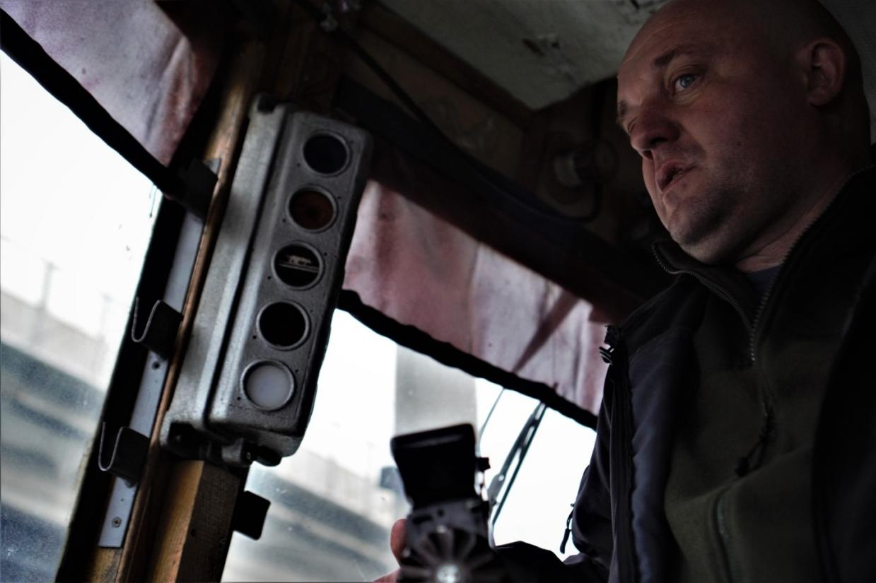
图：独立铁路工人工会领导人、火车司机斯库巴
斯库巴并不是唯一一个拿个人担忧作为论据的劳工领袖。乌克兰制造业工人、小企业主、移民工人联盟（Ukrainian Union of Manufacturers, Small Business Owners, and Migrant Workers）是一个拥有约5000名会员的工会，其领导人娜塔莉亚·泽姆连斯卡（Natalia Zemlianska）说道：“如果我的办公室遭到窃听，我也不会感到惊讶。”她的办公桌在工会大楼的六层，窗口正对着基辅独立广场，那正是2014年革命的中心地点。工会大楼是一座颇有架势的野兽派建筑，属于乌克兰最大的工会中心乌克兰工会联合会（Federation of Trade Unions of Ukraine (FPU)），泽姆连斯卡的组织是该联合会的成员。
乌克兰工会联合会是苏联时代的工会联合会的继承者。对抗性的劳工组织并不符合当时执政的共产党塑造的“工人天堂”的形象，所以这个前身组织在政治上十分温和。它的主要任务是给工会成员提供疗养院和度假村，而不是帮助他们在工作场所进行斗争。根据一些持批判态度的劳工活动家的观点，今天的乌克兰工会联合会仍然囿于这些旧习。时至今日，乌克兰工会联合会拥有大量资产，它首先考虑自己的商业利益而不是代表工人，这遭到人们的批评。然而，即便有许多不足，乌克兰工会联合会仍然拥有许多全身心投入工作的组织者们，他们保卫着自己成员的利益。此外，当局开始在整体上打击劳工运动，尤其是打击乌克兰工会联合会，这令他们感受到越来越大的威胁。
泽姆连斯卡说：“我们现在受到极大的压力。乌克兰工会联合会的副主席弗拉基米尔·萨延科（Volodymyr Sayenko）于2022年12月被捕。虽然针对他的调查已经结束，但他现在仍被拘押。”萨延科的保释金被定为惊人的1.24亿格里夫纳，约合300万美元。另外，乌克兰工会联合会的一些代表（如泽姆连斯卡自己）的住所也遭到了警方袭击。警方的调查围绕着侵占乌克兰工会联合会资产的嫌疑展开。
罪行指控
在前几届政府任期内，也一直有人指控乌克兰工会联合会存在腐败，国家一直试图夺取其名下的产业。反腐败斗争在乌克兰是十分特殊的话题，人们广泛认为这个问题是不带政治属性的、常识性的任务。有鉴于此，谁都可以拿腐败指控来为自己的政治仇杀辩护。在当前的调查中，乌克兰工会联合会的工会大楼等几项产业最近被移交给乌克兰资产追回和管理局（Ukraine’s Asset Recovery and Management Agency, ARMA）。
对于眼下萨延科案的细节，泽姆连斯卡不愿发表评论。然而她强调，当局的行为违反了法治原则，没有遵守国际上关于保护劳工领袖免于骚扰的公约。对她而言，当局的反腐败宣传十分空洞。
在泽姆连斯卡看来，当局在反腐问题上的伪善集中体现在奥莲娜·杜玛（Olena Duma）身上，她是乌克兰资产追回和管理局的局长。国际透明组织乌克兰分部（Transparency International Ukraine）称，决定任命她为局长是管理局运转的“重大危险”，理由是她有某些政治联系，并缺乏相关经验。从去年夏天起，杜玛也担任“乌克兰工会的联合会”（Trade Union Confederation of Ukraine）的领导人职务。这个“工会的联合会”的名字与乌克兰现有的两个工会中心（乌克兰自由工会联合会、乌克兰工会联合会）名字十分相像，这不是什么巧合。
和《雅各宾》杂志采访过的其他几位劳工领袖一样，泽姆连斯卡也把杜玛的组织描述为伪工会，认为成立该组织就是为了打击乌克兰真正的劳工运动。泽姆连斯卡解释道：“乌克兰资产追回和管理局已经有能力随时将我们赶出办公室。这个伪造的工会只是袭扰我们的新手段。他们可以把我们的资产转给这个新工会，然后对公众解释说这只是工会运动内部的某种重组而已。”
“开放民主”网站（OpenDemocracy）最近获取的内部文件显示，杜玛的假面工会是社会政策委员会主任特雷蒂亚科娃等执政党议员幕后的更大计划的一部分，他们想要建立一个对政府友好、支持政府改革计划的新工会架构。乌克兰工会联合会代表泽姆连斯卡认为，这种处理劳工问题的方式是悲剧性的，因为这恰恰是乌克兰想要努力摆脱的那种政治氛围的残余。
“一方面，我们被迫抗击俄罗斯的侵略，不让自己的生活变得像俄罗斯那样——在俄罗斯，工会活动家会被关进监狱。然而与此同时，同样的趋势在乌克兰也存在。看看吧！十年前，人们在这里付出了生命。”她高声说，同时向窗外的广场做了一个手势。“然而现在感觉一切都被忘记了，我们回到了原点！怎么会这样？”
看来，乌克兰执政党正在打算对抗国内的劳工运动。像机场警卫安德烈·楚巴这样的工人们面临着灰暗的未来。他是否对自己的国家失去了信心呢？楚巴倔强地说：“我们必须相信胜利。该死，根本没有别的选择。”

德国马列主义党对瓦根克内希特联盟的评论
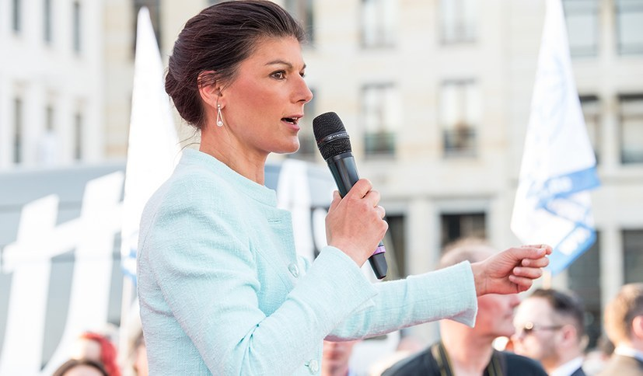
来源：德国马列主义党“红旗新闻”网站
日期：2024年1月18日
题图：莎拉·瓦根克内希特
链接：https://www.rf-news.de/rote-fahne/2024/nr02/buendnis-sahra-wagenknecht
瓦根克内希特的党代表了什么？
“莎拉·瓦根克内希特联盟-理性与正义”（ liance Sahra Wagenknecht – Reason and Justice (BSW)）1月8日正式完成了建党工作。瓦根克内希特想要“为一个能彻底改变德国政党光谱、尤其是彻底改变我国政治的政党打下基础”。这真是高尚的声明，她想借此唤起强烈的希望。然而这个新项目的实际情况远远落后于她的声明。
这个党派由“左派”政治家莎拉·瓦根克内希特和阿米拉·穆罕默德·阿里（Amira Mohammed Ali）两人共同领导。在建党新闻发布会上，克里斯蒂安·莱耶（Christian Leye）、卢卡斯·舒恩（Lukas Schön）和信息技术企业家拉尔夫·苏伊卡特（Ralph Suikat）也被指定为管理委员会成员。经过精挑细选，这个党共有44名创始党员。
总共将有几百名党员出席2024年1月27日的第一次党代会。然而，这次大会上并不会做出纲领性的决定。
以自上而下的方式建党
该党纲领的确立“将以党员为基础，是一个长期的过程”。听起来不错。然而在这之前，该党将几乎不加修改地使用由瓦根克内希特于2023年10月一手打造的“宣言”。以瓦根克内希特本人为核心的瓦根克内希特党领导层严格地采取自上而下的集中制方法筹备建党工作。该党没有任何基层组织，所以要加入该党只能向管理委员会提出申请并需要得到明确同意。该党还特别注重发展那些突出的“推动力量”，比如杜塞尔多夫（Dusseldorf）的前市长、前社会民主党（SPD）党员托马斯·盖泽尔（Thomas Geisel）。
这和德国马列主义党（MLPD）的民主集中制建党过程多么不同啊！德国马列主义党（在建党前）曾花费许多年的时间来系统性地创造意识形态、政治和组织条件，并且集中地在工业工人中发展新党员。党的前身组织的成员和代表们曾花费几个月时间讨论1982年建党大会的文件，包括党的纲领、规章制度、监察委员会的指导方针，有时还会和组织的朋友和同情者们一起讨论。这些工作为德国马列主义党40年来成功发展为新型的革命工人政党奠定了基础。与此相反，莎拉·瓦根克内希特主要在乎的是在议会中取得成功，以便让她再次提出已经翻新过许多次的资本主义改良方案。
针对社会主义替代的反纲领
人民越发迫切地寻求用来替代资本主义的方案。我们应当对这种要求提供有理有据的答案，并使社会主义获得新的声誉。而该党所给出的实际上是一个反纲领（counter-program）。大概正是因为这一点，才会有如此多的媒体关注瓦根克内希特的项目。该党在建党宣言中写入了许多很正当的社会方面和社会政治方面的担忧。这些论点可以吸引人们与该党建立联系与合作。然而，这些要点常常含糊其辞，例如：“为了避免降低工资，应当重新加强集体谈判制度，应当帮助集体协议发挥其普适性。”然而这是要靠工人阶级的斗争才能赢得的。这份宣言对此却只字不提！
最重要的是，这份宣言是充满幻想的改良愿望的大杂烩，其中的大部分内容是左翼党（Die Linke）、社会民主党甚至基督教民主联盟（CDU）早已使用过的说辞，例如：“公平竞争下的创新经济……公平的税收制度和强大的中产阶级”。但是，只有在尽量扩大跨国企业的利润时，或者让国家的分配更加有利于这些企业时，国家垄断资本主义才具有“创新性”。而实现最大利润的手段之一就是碾碎“中产阶级”。
对“社会主义”只字不提
在这份宣言中甚至找不到“社会主义”一词，至多只能找到“共同利益高于自私利益的社会”这种表述。然而，这份宣言并没有揭示如何在国际金融资本统治全社会的情况下实现那样的社会。
宣言与法西斯主义划清了界限，这是值得欢迎的。然而它也包含了一些右翼的立场。它要将移民“限制在不会淹没我国及其基础设施的程度”。这和执政党及其盟友党派的难民政策几乎没有区别，这种说辞只不过是为恐吓和遣返政策辩护。这份宣言尝试将这些反动论点和社会政治方面进步性的说辞调和起来，这是在鼓励“跨越战线的联合”的策略。
这个新党代表的是改良主义、修正主义和社会沙文主义立场的大杂烩。也许这种立场可以让它在议会中风光一时。然而，这却不是真正的社会替代方案。

比利时工人党总书记评2024年选举结果
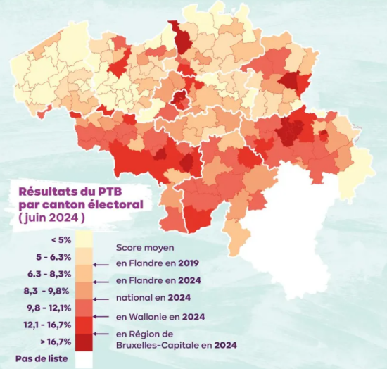
来源：比利时工人党网站
日期：2024年6月28日
链接：https://international.pvda-ptb.be/articles/sign-hope-peter-mertens-results-elections

“希望的信号”——彼得·梅尔滕斯评选举结果
比利时工人党总书记彼得·梅尔滕斯（Peter Mertens）[1]说：“对于工人阶级和青年人将来的所有斗争而言，比利时工人党（PVDA-PTB）最近的选举结果是预示着希望的强烈信号。比利时工人党在弗拉芒（Flanders）大区当选的代表人数翻倍，在布鲁塞尔的成绩大幅提高，在瓦隆（Wallonia）大区也是最坚韧的左翼党派。”
在选举结束两周后，我们采访了彼得。在下文的采访记录中，他将仔细讨论选举结果，讨论从中可以得到什么经验。
问：选举已经过去两周了。你会如何描述你的主要心态？
答：我感到满意。首先，我们的力量进一步加强了。一家报纸写道：“马克思主义者在我国赢得了一席之地。”另一家则说：“我们认为比利时工人党五年内就会从议会里消失。”看来事实并非如此。在各级议会中，我们当选的议员人数从38人增加至50人。在联邦选举中，我们的议员人数从12人增加至15人。在欧洲议会中的议员人数则从1人增加至2人。
要不是有比利时工人党这支出色的队伍，我们就不会有这种成果。我们党内有很强的“团结一致”的意识。超过2万名党员和支持者为我们的竞选运动做出了贡献，这令我感到十分自豪。这支队伍到处都表现出自己的活力、乐观和热情。在选举前的最后一个星期六，有人甚至对我说：竞选运动已经结束，他们对此感到遗憾。（笑）
问：我们应从党的选举结果中得出哪些主要结论？
答：首先，我们党在全国都取得了进步。我们现在是议会第四大党，得到了763340票，这比2019年至少增加了20万票。十分之一的比利时人把票投给了我们。
这些新选民主要来自比利时的工业区。在沙勒洛瓦（Charleroi）和列日（Liege）附近的地区就是如此，我们的得票率保持在高位，超过了20%。在泽尔扎特（Zelzate）和根特（Ghent）工业区也是同样的情况，我们的地位得到了加强。此外，林堡省（Limburg）的亨克（Genk）和马斯梅赫伦（Maasmechelen）周边的各市镇的工业区的工人阶级也开始支持我们。我们在这些地方发展迅速。
历史上，我们党有一条从安特卫普（Antwerp）到布鲁塞尔的主轴线，那里是传统的红色堡垒，今天在比利时工人党的努力下又一次变成了红色：我们党在博姆（Boom）的得票率达到了18%。从博姆开始，红色浪潮继续席卷梅赫伦（Mechelen）、菲尔福尔德（Vilvoorde）和马赫伦（Machelen），最后到达布鲁塞尔。在那些主要由工人阶级居住的市镇，我们的成绩非常不错。比方说，让我们把自己的成绩和弗拉芒大区的社会党——前进党（Vooruit）作个比较。那个党也正在弗拉芒大区取得进展，但是主要是在更富裕的市镇。
我们是广大工人阶级的党，这反映在投票分布上，也反映在我们选入比利时议会的工人阶级议员身上。比利时工人党当选的50位议员中间，有18人是工人。
问：比利时工人党也成功赢得了青年人的支持。这是如何实现的？
答：是的，青年人是（我们取得成功的）第二个因素。政治科学家戴夫·希纳德（Dave Sinardet）就曾指出：“比利时工人党很擅长吸引青年人。”这也反映在我们选入议会的年轻议员身上。比利时工人党当选的议员中间，35岁以下的有12人，30岁以下的有7人。我们取得这一成果，靠的是那些对青年人而言十分重要的议题，比如公共交通议题。大部分其他党派对这一议题都十分沉默，然而我们党在弗拉芒议会中的党团领导人、在TikTok上最受欢迎的政治家约斯·达赫斯（Jos D’Haese）就十分成功地在弗拉芒大区推广了这个议题。
我们有吸引青年人的话题和领头人物，也有十分活跃的青年运动，这就是“红狐”（RedFox）和COMAC[2]这两个组织。所有这些都让我们在青年选民中取得了很好的成果。在布鲁塞尔，我们是货真价实的青年人的党。调查显示，在首都，第一次投票的年轻选民中有29%的人投给了比利时工人党，我们遥遥领先。作为对比，右翼自由派的革新运动党（MR）在这个群体中的得票只有9.7%。比利时《时报》（De Tijd）的分析显示，我们党的大部分选票来自于居民最年轻的那些城镇，在弗拉芒大区、瓦隆大区和布鲁塞尔都是如此。革新运动党和中右翼的行动者党（Les Engagés）的票源主要是居民年龄最大的那些市镇。
问：你如何看待整个选举结果？
答：首先，各级政府都受到了沉重打击。似乎很少有人注意这件事，但是实际上联邦政府失去了12个议席，弗拉芒大区政府失去了14个议席。这表明全国都有越发强烈的变革之意，这体现在多个方面。在某种程度上，这一趋势在弗拉芒大区和布鲁塞尔有利于我们，但是在瓦隆大区，这也有利于中间派的党派（比如行动者党）或激进自由派的党派（比如革新运动党）。
问：很多人担心，极右翼的弗拉芒利益党（Vlaams Belang）会成为比利时北部最大的党，但这并没有发生。
答：我们从弗拉芒利益党手里分走了选票，尤其是在城市地区。我们在城市里得到越来越多的工人和青年人的支持。弗拉芒利益党未能在这些地方取得更好的成绩，这主要归功于我们，而不是右翼民族主义的新弗拉芒联盟党（N-VA）。所以的确，我们党是阻止弗拉芒利益党成为最大党派的功臣，我对此感到欣慰。
问：在弗拉芒大区的选举中，比利时工人党显然是赢家之一。
答：肯定是这样。在弗拉芒议会中，我们的议席数量从4个增加至9个，翻了一番还多。我们还在弗拉芒大区的布拉班特省（Brabant）和西佛兰德省（West Flanders）首次赢得了议席。现在，我们在弗拉芒大区的每个省都有了当选代表。在此过程中，我们实际上也为加强左翼作出了贡献。在弗拉芒大区，整个左翼获得了29.5%的选票，这是30年来最高的一次。这要归功于比利时工人党的崛起：我们把富人税等左翼议题推到竞选运动的中心，阻止了右翼和极右翼单独推行他们的议题，这确实推动了左翼力量的发展。
问：现在来谈谈安特卫普。政治光谱上的所有人都对我们的良好成绩感到惊讶。你是否也感到惊讶呢？
答：确实，我们在安特卫普得票22.9%，这显然是历史性的成果。我们在安特卫普成为了第二大党。我们党和那里的第一大党——新弗拉芒联盟党之间的差距很小，这也令我感到惊讶：他们的得票率降低到25.4%。巴尔特·德韦弗（Bart De Wever）[3]在他担任市长的城市里受到了历史上第二严重的打击。
确实有一大批人转而支持比利时工人党。我们在所有选区都得到了良好的结果。我们已经知道我们在年轻选民中很受欢迎，但是我们在年纪更大的群体中也表现不错。实际上，在所有年龄段的人群中，我们的支持率都有很大提升。
问：甚至超过了弗拉芒利益党。
答：是的，我们（在安特卫普）明显胜过弗拉芒利益党。他们的得票率停留在15.8%，我们却达到了22.9%。过去几天我们收到了很多关于此事的消息。我们超过弗拉芒利益党如此之多，这是预示着未来希望的信号。安特卫普一直是一座政治实验室。毕竟，它是弗拉芒利益党（以前叫弗拉芒集团（Vlaams Blok））和绿党诞生的城市。
今天，我们可以看到，比利时工人党发展潜力巨大，在全国都是如此。我们证明了，积极主动的、能表达人民关切的、能提出有力社会纲领的左翼能够赢得工人阶级和青年人的心，能够反击右翼和极右翼。
问：或许还能在10月市政选举结束后掌管安特卫普市？
答：我确实相信，三个左翼党派（比利时工人党、前进党、绿党）在安特卫普是可以做些事情的。这次选举中三党共计得票46%。安特卫普的人民想要改变。这个城市正在经历严重的社会危机。只需要看看住房危机就能明白这一点，此外各处的公共交通也有问题。
各种社会运动也给我们传来信息：不想要巴尔特·德韦弗的反社会政策，而想要做出改变。所以在安特卫普，很大一部分民众都希望迎来变革——不仅是工人阶级和青年人，而且各种中产阶级和自由职业者都是如此。
问：布鲁塞尔是另一个成绩不错的城市。在这座“欧洲之都”，比利时工人党获得了20.9%的选票。和欧洲其他地方相比，这个数字很令人惊讶。
答：确实如此。一些外国记者开始疑惑，在这座“欧洲之都”发生了什么。想象一下，假如马克思主义者在华盛顿赢得了20.9%的选票，那么所有人都会疑惑：“到底发生了什么？”我们党在布鲁塞尔当选的议员人数从11人增加至16人，目前是首都的第三大党派。
然而这不是布鲁塞尔的特殊情况。这与我们党的基因有关：我们在布鲁塞尔的各个市镇都有支部，这些支部在过去几年中工作十分认真。我们建立了出色的新团体，到处建立党的支部，里面都是很有活力的人：青年、妇女、工人、出租车司机、公交车司机等等。他们搞的竞选运动真是精彩！
问：不过，在布鲁塞尔，竞选运动跟别的城市有些不同。
答：我们在布鲁塞尔取得胜利的原因是：第一，我们讲出了事情的本来面目，并加入了一些布鲁塞尔式的自豪感。这种态度是和尖锐的分裂主义党派截然相反的，它们只会蔑视布鲁塞尔。
第二，我们还直面社会危机。布鲁塞尔正在经历全国最严重的住房危机。由于其他层面的政治博弈，布鲁塞尔大区现在十分缺乏资金，几乎面临财政破产。
我们的竞选运动把彻底改变当前政策作为焦点。我们在法语区的口号是“选择彻底变革！”（Le choix de la rupture）。布鲁塞尔五分之一的居民给我们投票，这些选票代表着布鲁塞尔的真正变革的希望。我们党代表着这种希望，这令我感到欣慰。我们是这种希望的化身，我感到十分高兴。
问：加沙战争等议题是否发挥了重要作用？
答：比利时工人党自从四五十年前成立时起，在巴勒斯坦议题上就一直很活跃，今天也是如此。我认为人们认可这种活跃性。然而我认为这不是人们给我们投票的主要原因之一。我认为，他们给我们投票，是因为他们将比利时工人党看作在各种问题上系统性地站在他们这一边的党，巴勒斯坦问题只是其中一个问题。实际上，从2023年3月开始，各种调查就已经显示，比利时工人党在布鲁塞尔明显正在崛起。换句话说，这远早于加沙战争。
在竞选运动中，我们也尤其强调我们自己的社会议题，在全国都是如此。我们发现，购买力议题和公平税收议题对所有人而言都是最紧迫的议题。人们普遍对政界的特权文化感到愤怒。各地的人们都希望能为气候问题和高质量的平价公共交通问题找到社会解决方案。在布鲁塞尔、瓦隆、弗拉芒都是如此。
我认为，工人阶级街区的很多人（包括有移民背景的人）首先担心的是住房危机、交通问题、退休年龄问题……他们想要解决方案……他们给我们投票是因为他们是工人或青年人，而我们能直面他们的问题。
问：在布鲁塞尔的一些地区，比利时工人党甚至是得票最多的党派。
答：是的。尤其是在安德莱赫特（Anderlecht）、莫伦贝克（Molenbeek）和圣吉尔斯（Saint-Gilles）。另外在多个市镇，我们处于第二大党的位置。这意味着在接下来十月的市政选举中，我们将肩负重要的职责。显然，布鲁塞尔把票投给了希望，投给了彻底变革。我们必须听到这个信号。
问：比利时工人党在弗拉芒和布鲁塞尔取得了重大发展，但是在瓦隆大区略有下降。是哪里出了问题？
答：瓦隆大区正在剧烈转向中间派和右翼。我们可以看见两股并行的潮流：一股是行动者党，以前叫基督教民主党；另一股是右翼自由派的革新运动党及其党主席乔治-路易斯·布歇（Georges-Louis Bouchez）。这两个党各自赢得了10%的选票，而瓦隆大区其他所有党派都在退步。尤其是生态党（Ecolo），它遭受了严重打击，得票率下降了7.5%。社会党（PS）得票率下降了3%。
我们是左翼中间最坚韧的党派。我们在瓦隆大区共失去了1.6%的选票。在农村地区，我们失去的选票更多，然而在更工业化的城镇中，我们成绩保持得还不错，得票率在15%到20%之间。这是个好消息。我们在大城市和青年人中间一直表现不错。
问：革新运动党和行动者党为什么能取得这样的好成绩？
答：行动者党把自己包装成了一个新的党派，很多人相信了。他们自称是“既不左也不右”的党派，有点像法国的马克龙。这个策略成功了。
另一方面，乔治-路易斯·布歇以极其大胆的风格赢得了选票。他的竞选运动十分咄咄逼人，对求职者、长期病患等下层群体大加鞭挞。
问：比利时法语区的左翼是否未能回应民众的呼声？
答：首先，社会党和生态党都是联邦政府的成员，它们仍然在为自己的执政成绩辩护。而在比利时南方，很多人都感到不满，情况比弗拉芒大区还严重。政府仍在执行工资冻结法案。它仍然把退休年龄定在67岁。它没有征收资产税。在这些问题上，现在当权的左翼党派曾在此前的竞选运动中做出过重大承诺，但是实际上什么也没有做。人们对执政联盟抱有很大不满，这是正当的。
此外，社会党还展开了反对比利时工人党的强硬宣传。他们在社交媒体上制作了将近20部视频来批评比利时工人党，比他们批评革新运动党的视频还多一倍，而且他们没有制作任何批评行动者党的视频。他们把我们推广的重要左翼议题（如将退休年龄改回65岁、修改工资冻结法案）描绘为不切实际或无法实现的目标。他们散播宿命论，阻止工人们相信社会变革计划的可能性。最后，他们还向行动者党打开大门，宣布他们可以成为好搭档，共同组成一个进步派联盟。
问：我们可以在哪些方面做得更好？
答：我们必须保持诚实：人民想要变革，但我们还没有做出足够的努力来把这种愿望争取到自己这边来。原因之一是，人们没有把我们党看作唯一的变革之声。在竞选运动中，其他党派把我们党描绘成不想加入政府的党派，说投票给我们是没用的。这一点对我们不利。我们必须寻找办法，来确保我们能把变革的意愿争取到我们这边，而不是行动者党那边。
鉴于社会党缺乏活力，革新运动党看起来就成了一股有活力的势力，甚至对一些上次投票给我们的人而言也是如此。我们未能向人们展示革新运动党的反社会本质。布歇把自己包装成了改革者萨科齐的某种比利时版本，然而他的党派已经连续当权25年了。他们把退休年龄推迟到67岁，削减医疗保健支持，试图把一切可以私有化的东西私有化。他们以保卫工人工资和降低税收作为竞选宣传时使用的借口，但是在过去这段时间，正是他们冻结我们的工资，强行停止让工资与通胀挂钩，把能源增值税提高到21%。
最后，革新运动党得以把我们党描绘成传统左翼的一部分。我们确实与社会党和生态党建立了联系，于是革新运动党利用这个机会把自己包装成了唯一一股要求变革的力量。虽然这听起来很奇怪，但我们确实在“反体制形象”这方面输给了革新运动党。
问：所以比利时工人党在瓦隆大区可以做得更好？
答：是的。尽管面临各种困难情况，比如革新运动党和行动者党这两股潮流，但我们的成绩还算良好，这要归功于我们在工业区、大城市和年轻人中的基础。我们在某些地方也在取得进步。这也对比利时工人党在全国范围内的总体进步做出了贡献。
问：这一点尤其值得注意，毕竟现在右翼浪潮正在席卷欧洲。比利时工人党的成功与这一趋势正相反。
答：是的。在法国，极右翼在欧洲议会选举中取得了重大飞跃，它几乎彻底消灭了马克龙总统的党派。马克龙在恐慌中下令重新选举。法国人完全厌恶他的自由主义政策。这又一次证明了右翼紧缩政策会给极右翼打开大门。这是给今后所有选举提供的重要经验。
在德国也发生了类似的事情。德国版的维瓦尔第联盟（Vivaldi）[4]——社会民主党、绿党和自由派的联盟遭受严重打击。绿党的得票率减半，极右翼的德国选择党（AfD）获得了胜利。
比利时地处德法两国之间，对变革的渴求以更加多元的方式表现了出来。极右翼在比利时也取得了进展，强硬自由主义的革新运动党和中间派的行动者党也是如此。然而，比利时特殊的地方在于真正的左翼得到了发展。我认为，这是预示着希望的信号，这是预示着全欧洲左翼复兴的信号。
问：欧洲许多激进左翼的党派都失败了，为什么我们却能成功呢？
答：我们始终在说，我们想要建设一个真正的、脚踏实地的党。我们不想成为说空话的党，而是要成为一个在工人阶级街区有坚强根基的党。这是我们党的基因。
这听起来很容易，但实际上并不简单。在许多欧洲国家，传统的社会民主派已经离开了工人阶级街区。在最近三四十年中，社区活动中心被关闭，铜管乐队被解散，工会运动的政治组织的整个社会文化生活都被消灭了。
重新建立所有这些东西会花费很多时间。我们自从2008年的“复兴大会”起就一直在做这件事情。我们决定保留我们的脊梁：我们要继续做马克思主义的党，我们的罗盘指向着社会主义社会。我们追求的是人类不受剥削、自然不受掠夺的社会，这是我们必须坚持的梦想。我们相信人民有力量、有动力去改变事物。我们不是要代替人民，而是要和人民一起。因此，我们继续每天到第一线去，尽管阻力重重，我们仍然在取得进步。
问：所以并没有什么神奇的解决方案……
答：神奇的解决方案就是整个党扎根于基层，双手沾满泥土，每天努力工作。不要害怕卷起袖管。你的社会指针必须坚定地指向社会主义。要有高度的努力、奉献和希望。我们是代表希望的党，我们的竞选运动中有大批青年人参与，就反映了这一点。我们散发着积极的气氛。我认为，没有什么立竿见影的神奇药水。只有长期工作才能推动事情发展，这正是整个比利时工人党的队伍和所有出色的活动家们所做的事情。除了比利时工人党，我不想当任何党的总书记。
附：对于2008年的“复兴大会”的作用，彼得·梅尔滕斯表示：
本次选举结果是比利时工人党2008年“复兴大会”以来开始的进程中的又一大步。15年来，我们一直为这一步而努力。我们的首次突破发生在2012年安特卫普、列日和布鲁塞尔的地方选举中。在2014年和2019年，我们又分别在联邦和地区层面取得了突破。今天，我们看到的不仅是这一进程的巩固，而且是一个新的进步。
在我们的复兴进程中，我们制定了发展党的计划。我们一路走来，我们想要从地面上建设一些稳固的东西。在今天的一些左翼圈子里，让所有东西都依赖于个人是非常时髦的事情，这样就不用到工人阶级的街区和工作场所建立组织了。而这正是我们所做的事情。
我们建立了坚固的堡垒。一些人建立的是茅草屋，一些人建立的是木屋，正如寓言《三只小猪》中所说的那样，一遇到大风就倒。而我们想要的是砖房。不可否认的是，这还需要更长的时间来建设，但这使我们更容易经受住迎面而来的湍流。当然，事情永远是这样。在我们前头，还有许多社会的、民主的、环境的挑战要应对。

International Red Newsletter
2024年孟加拉国专题
菲共党刊《人民》对孟加拉国学生抗议的报道 499
全尼泊尔独立学生联盟（革命派）站在孟加拉国学生一边 502
巴基斯坦革命共产党声援孟加拉国学生运动 504
希腊共青团声援孟加拉国抗议学生 507
孟加拉国共产党评当前形势 509
东孟加拉无产阶级党告斗争中的学生与群众书 511
革命共产国际：将孟加拉国革命进行到底 518

2024年第17期
2024年9月2日

菲共党刊《人民》对孟加拉国学生抗议的报道
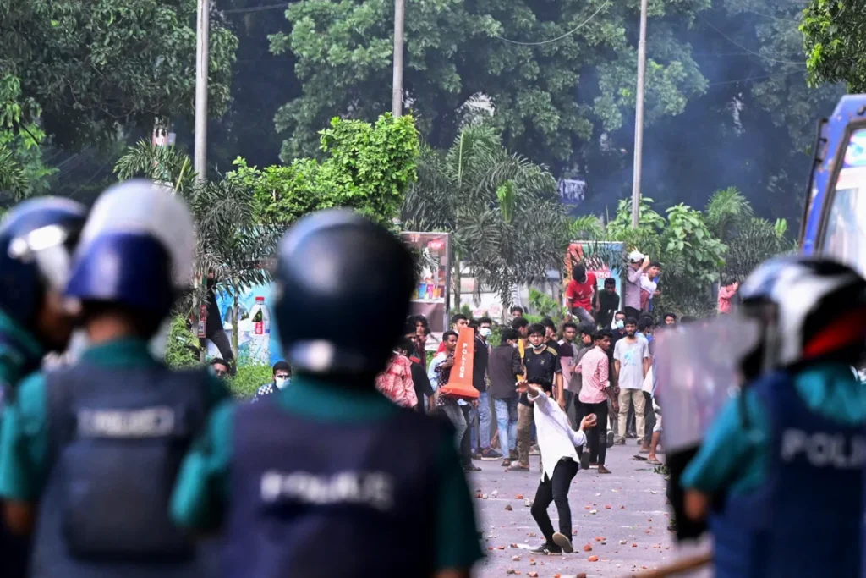
来源：菲律宾革命中心网
菲律宾共产党刊物《人民》（Ang Bayan）
日期：2024年7月24日
链接：https://philippinerevolution.nu/angbayan/students-demand-bangladesh-prime-ministers-resignation-amid-state-violence/
面对国家暴力，孟加拉国学生抗议者要求总理辞职
在过去几周里，由于孟加拉国政府严厉镇压学生抗议，要求总理哈西娜（Hasina）及其内阁辞职的呼声日益高涨。学生们说，哈西娜政府已经露出了法西斯的獠牙，企图镇压一切反对现政权的力量。
抗议活动开始于6月下旬，但直到7月中旬当局开始暴力镇压示威时才最终爆发。最新报道称，警察不分青红皂白地向抗议者开火，造成多达174人死亡。最血腥的屠杀发生在7月18日，据报道，当天有22名学生被打死。被捕者多达2400人。除此之外，孟加拉国当局还实施了宵禁和互联网封锁。新闻自由也受到压制，只有亲政府的报纸才被允许报道这些事件。
目前孟加拉国最高法院改变了政府职位的聘用制度，这意味着该国学生抗议活动取得了初步胜利。学生们称该制度具有“歧视性”，因为它将30%的职位分配给了1971年国家独立斗争老兵的亲属。学生们坚持认为，政府机构聘用人员应当以成绩为依据。根据法院的裁决，老兵后代的配额被降至5%，少数民族和残疾人的配额被降至2%。在学生的要求下，几乎整个政府机构的岗位（93%）都开放了。
在激烈的镇压下，学生们还向哈西娜及其政府提出了9点要求。
他们要求哈西娜承担大规模屠杀的责任并公开道歉；孟加拉国人民联盟（Awami League）的部长们也应与她一起辞去内阁中的职务；学生们还要求开除抗议现场的警察以及三所大学的官员，因为针对学生们的暴力事件就是从这三所大学开始的。
他们还说，必须逮捕袭击学生的警察和恶棍以及煽动袭击的人；死伤者的家属必须得到赔偿；必须禁止当局在学生中间的打手孟加拉国恰特拉联盟（Bangladesh Chhatra League）[1]进入大学，并允许成立学生会；必须重新开放所有教育机构和学生宿舍。
最后，必须保证不对抗议者施加学业或行政方面的骚扰。

全尼泊尔独立学生联盟（革命派）站在孟加拉国学生一边
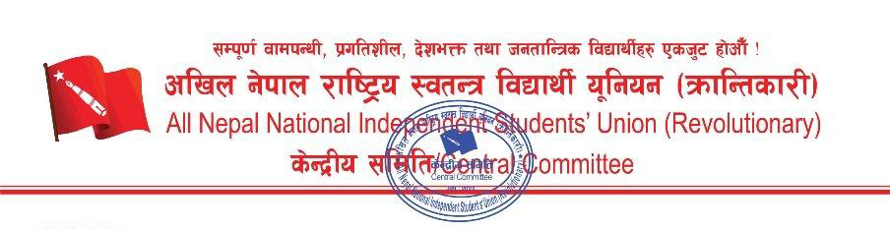
来源：红色火花（Redspark）网站
作者：全尼泊尔独立学生联盟（革命派）（ANNISU (Revolutionary)）主席米兰·拉伊（Milan Rai）
时间：2024年7月21日
链接：https://www.redspark.nu/en/peoples-war/bangladesh/annisu_rev_stands_with_student_protestors/
目前在孟加拉国，正发生着一场反对不公平的政府职位配额制度的学生运动。
我们通过不同的媒体了解到，2024年6月5日，孟加拉国高等法院发布命令，恢复孟加拉国政府职位的配额制度。配额的划分如下：自由战士的后代占30%，女性占10%，各县占10%，部落民占5%，残疾人占1%，总计56%。2018年，由于学生抗议要求改革配额制度，孟加拉国政府取消了全部配额，而同时又威胁说如果他们继续抗议，就恢复配额。但在2024年6月，法院又根据政府的上诉恢复了配额。因此，抗议活动再次爆发。在学生运动的压力下，高等法院将其决定暂停一个月。然而，由于学生不信任高等法院，他们要求总理改革配额制度。（这是因为）高等法院同时也裁定，总理可以通过行政命令改变配额制度。
作为回应，哈西娜-人民联盟（Hasina-Awami）的法西斯政权的暴徒、警察联盟（Police League）和恰特拉联盟（Chhatra League）[1]在未受挑衅的情况下对手无寸铁的学生发动了武装袭击，造成多人受伤。2024年7月16日，孟加拉国多所大学的学生再次举行抗议，警方和孟加拉国恰特拉联盟对抗议者开火，本周已有超过100人死亡，数千人受伤。
我们组织强烈谴责和抗议孟加拉国发生的这起国家支持的杀戮事件。我们认为要求改革配额制度的运动是合理的，因此必须接受学生们的正当要求。我们还强烈要求立即将参与此次谋杀的警察和恰特拉联盟绳之以法。我们呼吁学生抗议者团结起来，反对法西斯政权，将运动进行到底，直至取得胜利。
致以革命的敬礼

2024年7月21日
主席米兰·拉伊（Milan Rai）

巴基斯坦革命共产党声援孟加拉国学生运动
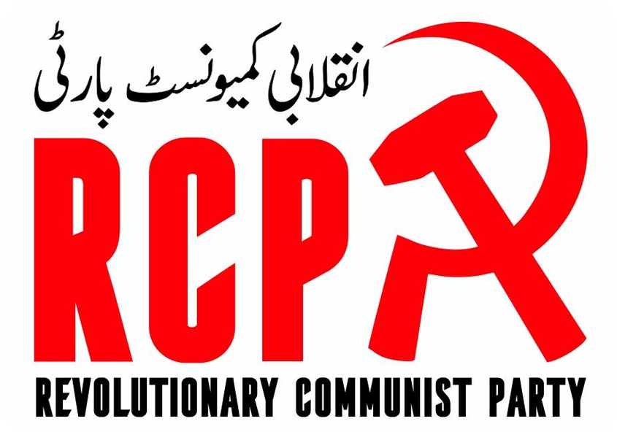
来源：“保卫马克思主义”网站
日期：2024年7月26日
链接：https://www.marxist.com/rcp-pakistan-solidarity-with-the-students-movement-in-bangladesh.htm
巴基斯坦革命共产党（Inqalabi Communist Party）全力声援孟加拉国的学生运动，支持他们的所有要求。我们谴责谢赫·哈西娜（Sheikh Hasina）政府已造成至少200人死亡、数千人受伤的暴行和镇压。政府实行了宵禁，在达卡街头部署军队的同时，还发布了格杀勿论的命令。
在巴基斯坦，我们也在与当局的镇压和暴行作斗争。近几个月来，巴基斯坦当局实施了许多类似的暴行。与孟加拉国一样，这里的学生也正遭受着我国历史上最严重的通货膨胀和失业，并且由于学费定期上涨而难以继续学业。即使他们能够取得学位，急剧上升的失业率也对他们虎视眈眈。他们别无选择，只能忍受饥饿、贫穷和苦难。
两国的工人阶级都首当其冲地面临着资本主义危机和帝国主义列强的掠夺。两国统治阶级强加的危机四伏的资本主义制度对工人阶级造成了严重伤害，使他们陷入了能够设想的最恶劣的生活。另一方面，两国的富人却过着极度奢华的生活，享受着一切生活乐趣。他们以极低的工资和残酷的工作条件剥削工人，从而保证了当地和国际资产阶级的利润。
巴基斯坦和孟加拉国的关系可以追溯到几十年前。1971年导致孟加拉国解放的事件是一个分水岭，给两国关系蒙上了阴影，直至今日。作为革命的共产主义者，我们完全支持1971年孟加拉国解放战争，谴责巴基斯坦军队和受到其武装和支持的伊斯兰原教旨主义匪帮犯下的罪行，他们有计划地杀害了数十万无辜的孟加拉人，强奸了数以万计的孟加拉妇女。这些罪行不能免于惩罚，必须将罪犯绳之以法。
只有在巴基斯坦进行社会主义革命，推翻资本主义，才有可能实现这一目标。我们的党已经为自己制定了这一任务，并正在全国各地组建力量，向前迈进。
我们再次向孟加拉国革命学生表示完全声援，并将支持他们反对谢赫·哈西娜暴政的要求。
支持孟加拉国学生运动！
支持孟加拉国工人阶级！
消灭谢赫·哈西娜暴政！
打倒资本主义！
共产主义万岁！
全世界无产者，联合起来！

希腊共青团声援孟加拉国抗议学生
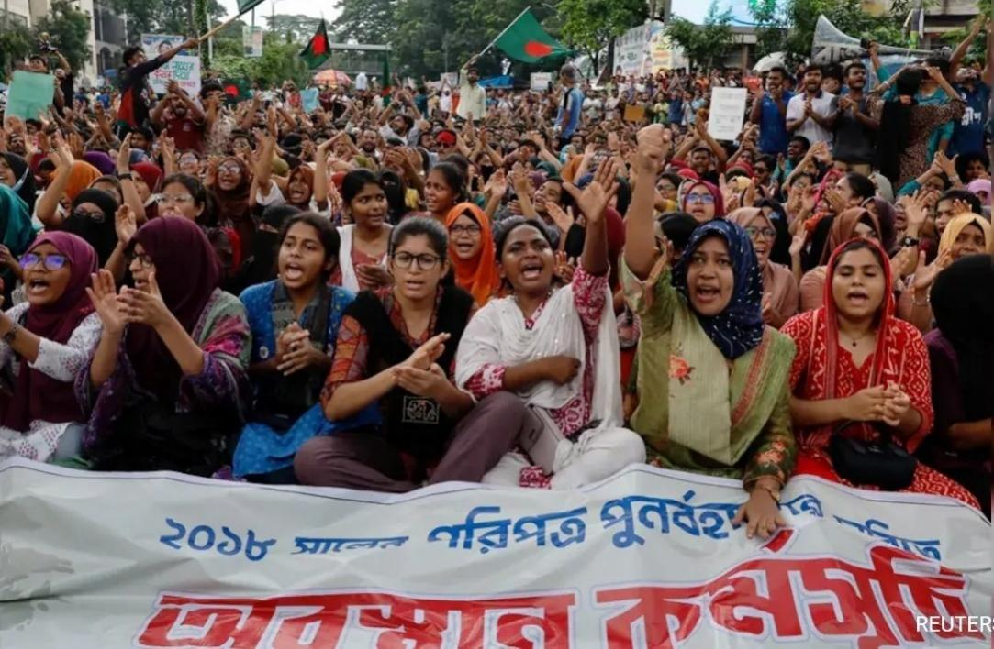
来源：希腊“保卫共产主义”网站
日期：2024年7月31日
链接：https://www.idcommunism.com/2024/07/communist-youth-of-greece-expresses-solidarity-with-the-protesting-students-of-bangladesh.html
对于孟加拉国学生抗议和夺走数百名年轻人生命的国家镇压，希腊共产主义青年团（Communist Youth of Greece (KNE)）中央委员会国际关系委员会发表声明说：
“希腊共青团对孟加拉国学生联盟（Bangladesh Students' Union）[1]以及所有在街头抗议了数周之久的孟加拉国学生和青年表示声援。他们反对哈西娜（Hasina）政府恢复公共部门不公平的招聘制度的决定，要求实行基于成绩的招聘程序。
我们谴责夺走了数百名年轻人生命的罪恶的国家镇压！7月1日，该国最大大学达卡大学的学生发起了抗议，随后扩散到各主要院校。抗议活动遭到警察部队的残酷镇压。根据孟加拉国政府提供的数据，至少有150人死亡——其中94人都是18至29岁的年轻人。而实际死亡人数要比这多得多。
我们向死难者家属致哀。我们就沙希德·马哈杜尔·哈桑·里兹维（Shaheed Mahmudul Hasan Rizvi）同志的遇害向孟加拉国学生联盟表示声援。他是孟加拉国学生联盟的成员，在达卡参加抗议时头部中枪。”

孟加拉国共产党评当前形势
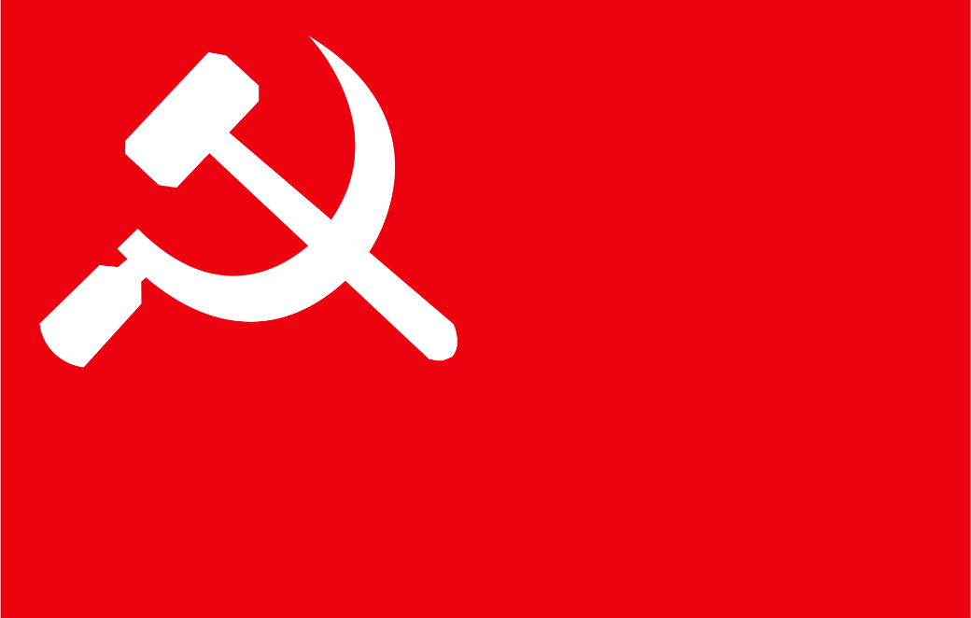
来源：共产党和工人党国际会议“团结网”（SolidNet）
日期：2024年8月5日
链接：http://solidnet.org/article/CP-of-Bangladesh-on-Current-Situation/
孟加拉国共产党新闻声明
要巩固人民的胜利，就必须巩固我国人民的安全
孟加拉国共产党（Communist Party of Bangladesh (CPB)）主席穆罕默德·沙阿·阿拉姆（Mohammed Shah Alam）和总书记鲁欣·侯赛因·普林斯（Ruhin Hossain Prince）认为，谢赫·哈西娜（Sheikh Hasina）领导的政府的垮台意味着独裁统治的倒塌，也意味着人民通过学生和一切激进的民主、世俗、左翼政治力量参与的联合斗争赢得了胜利。他们敦促说，应在所有激进民主爱国力量的讨论和意见的基础上组建临时政府。两位领导人在声明中说，同胞们应当保持警惕，不让人民的胜利滑向另一个方向。这场运动必须继续，直到实现完全的民主权利。声明敦促说，每个人都应当为维护全国和平、法治和纪律，保护人民的生命和财产（包括宗教少数群体和少数族裔的各项权利）而发挥作用。声明还呼吁各位领导人和活动家们站在人民一边，保护人民的生命和财产。
致以问候

中央委员会成员、国际关系部负责人
哈桑·塔里克·乔杜里
（Hasan Tarique Chowdhury）

东孟加拉无产阶级党告斗争中的学生与群众书
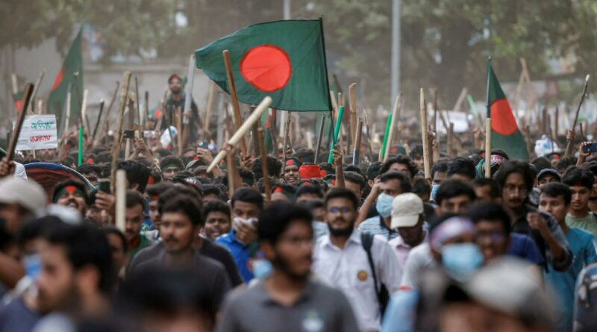
来源：红色火花（Redspark）网站
日期：2024年8月5日
链接：https://www.redspark.nu/en/peoples-war/bangladesh/eradicate-hasina-awami-indian-fascism-completely-and-utterly-a-call-to-the-students-and-masses/
彻底根除哈西娜-人民联盟-印度法西斯主义：向正在斗争的学生和群众发出的呼吁
争取建立为斗争中的学生、工人、农民、穷人和中间阶级服务的治理体系。
哈西娜-人民联盟（Hasina-Awami）15年的暴政终于结束了，学生们在他们无畏的运动中取得了伟大的胜利。为了实现这一目标，过去15年来，许多不同的政治力量和群众付出了极大的牺牲，开展了武装或非武装的英勇斗争。在本次运动中，在这一壮举实现前的最后一刻，约有350人失去了生命，数千人受伤，500人失明，更多的人永久性残疾，至少15000人被监禁。此外，在过去15年里，数千名政治活动家和普通人被杀害，数百万人遭受了压迫和不公正的逮捕，数十万人遭到了虚假的诉讼。
然而，这次胜利并不是斗争的结束，而只是开始。我们还有很长的路要走。因为只有在真正的斗争群众的统治建立起来之后，被压迫者才能得到解放。在过去的1969年、1971年、1975年和1990年，这种情况已经发生了很多次：尽管摆脱了压在脖子上的主要敌人，但是资产阶级统治精英的傀儡仍然夺取了权力。为了防止这种情况，斗争中的群众必须为正确的政治议程而斗争。目前，在军方和官僚的倡议下，一个“临时政府”已经成立。我们应当理性地坚持，必须完全实现被压迫学生摆脱法西斯主义统治的愿望。鉴于此，我们希望引起对以下几个关键点的注意：
1、建立由所有的反法西斯阶级、职业、社区和民主政治力量的代表组成的临时政府，而不是由亲西方的前军事的或文职的官僚、资产阶级知识分子、专业人员和资产阶级精英代表领导下的强加于我国人民的政府。
- 强烈反对实施戒严令，反对所谓的军队支持下的政府，反对实施紧急状态。
- 完全废除允许法西斯主义的宪法。
- 制定一部新的宪法和有利于民主制度的国家制度的基本原则。
- 废除在法西斯主义蓝图上建立的区议会、分区和联合议会（district council, sub-district, and UP）。
- 从村庄或社区开始，在社会各层面成立由农民、工人、劳动者、学生、青年、中间阶级、少数宗教群体和少数民族、进步民主知识分子组成的“群众委员会”，并由他们负责管理工作。在“群众委员会”的领导下组建武装的“群众民兵”，以对抗任何反群众的威胁和攻击。
- 创造一个公平的选举环境，其基础是：消除法西斯主义，发展群众力量，满足反法西斯民主力量特别是工人、农民、学生和群众的迫切要求。
2、逮捕和惩治所有人民联盟的老爷们（Awami godfathers），他们是哈西娜-印度法西斯分子的主要支柱，在过去 15 年中主宰着国家和社会的所有领域。
- 哈西娜的法西斯盟友包括内阁成员、国会议员、有权势的官僚、强大的军官、警察-快速行动营-侦察队（Police-RAB-DB）[1]的专制官员、大商人、媒体巨头、伪装成学生-青年的恐怖分子，以及法官、专业人士、文化领袖之中被公认为可恶的精英。应公布所有这些人的名单并将他们全部逮捕，解除他们的武装。
- 立即释放关押在“镜屋”（Aynaghar）中的囚犯，并对此发表白皮书。“镜屋”是一座由忠于哈西娜的装部队情报总局（DGFI，Directorate General of Forces Intelligence）管理的酷刑监狱。
- 立即废除凶残的快速行动营（RAB）部队。
- 公布涉嫌谋杀、强迫失踪、强奸、洗钱的公敌名单，依据迅速审判法予以起诉。
- 将恰特拉联盟（Chhatra League）、朱布联盟（Jubo League）[2]和哈西娜-人民联盟（Hasina-Awami League）定性为恐怖主义和法西斯主义组织，并予以禁止。剥夺他们的政治权利。
- 没收上述组织的所有财产。没收人民联盟法西斯分子占据的所有农业用地、湿地、住宅用地和商业用地。将被没收的农业用地免费分配给无地的贫困农民。向渔民开放水库。
3、立即释放在过去15年法西斯统治期间，特别是在今年7月的运动中遭受酷刑和监禁的所有政党的政治领导人、活动家和斗争中的人民。撤回针对他们的所有案件。
4、立即开放大学和教育机构。解除宵禁，将军队撤回军营。立即部署孟加拉国边防卫队（BGB，Border Guard Bangladesh）[3]以保卫边境。让学生委员会管理大学宿舍。对大学管理机构实行去法西斯化和改革。
5、公布在法西斯政权统治期间，特别是最近运动中的所有遇害者的姓名、地址和年龄。国家应向受影响的家庭提供赔偿。所有受伤者都应得到由国家承担费用的治疗。已自费接受治疗者应得到赔偿。应发布一份关于受伤者的白皮书。严厉处罚相关责任人。
- 公布在哈西娜垮台后的各种无政府活动中被杀害的普通警察、孟加拉国安萨尔和乡村防卫部队（Bangladesh Ansar）[4]、孟加拉国边防卫队和军队的人员，以及普通人的名单，并在社会上纪念他们。
6、必须取消哈西娜-人民联盟政府在过去 15 年中与外国（特别是与印度）签订的所有反民族的协定和谅解。
- 立即停止对孙德尔本斯（Sundarbans）构成破坏的兰帕尔发电站（Rampal Power Plant）[5]。
- 立即停止向印度提供穿越孟加拉国的铁路和公路走廊，取消他们参与提斯塔河（Teesta）工程的资格，停止以高价从印度购买电力等行为。
- 宣布在印度公开为支持哈西娜的法西斯主义行为道歉之前，不会与印度达成任何新的协议。
- 警惕印度扩张主义者的颠覆活动和可能的侵略活动，谴责他们在印度窝藏哈西娜人民联盟的逃犯，并要求将其移交给孟加拉国。
- 坚决反对包括美国、□□和俄罗斯在内的所有帝国主义对我国内政的干涉和阴谋。
7、立即废除所有恶法，包括服务法案、数字法案和工业警察法（Service Act, Digital Act, and Industrial Police）。
8、接受工人、农民、渔民、城市贫困人口、租户、学生、教师和乐师的正当要求。立即执行严厉措施以打破辛迪加垄断组织，控制物价。采取严厉措施，制止哈西娜人民联盟的法西斯官僚和警察对路边商贩、贩夫走卒、运输工人、市场、土地买卖、房屋建造、公职获取等实施的敲诈和索贿。严格控制被没收财物的转手行为。采取严厉措施，防止对宗教少数群体和少数族裔的迫害和攻击。
如果临时政府不是按照上述方式组成和运作的，那么它就是一个基于现存法西斯结构的帝国主义买办资产阶级政府，就无法满足斗争群众的愿望。
上述要求还不是一个完整的计划，而只是创建反法西斯环境和制度的一些初步大纲。因此，可能还需要对其进行更多的修改，并且必须制定一些细节，这些细节应当基于严肃的反法西斯斗争力量的意见来最终确定。
----------------------------------------
我们无产阶级党不仅坚持不懈地与最近被驱逐的哈西娜法西斯主义作斗争，而且还提出了一个真正的革命纲领，以摆脱所有帝国主义（包括美国、□□、俄罗斯的帝国主义，印度的扩张主义，以及它们的精英买办资产阶级和半封建的剥削控制）而获得真正的解放。因此，我们党正在进行持续的斗争，争取国家的真正独立和人民大众（包括工人、农民和中间阶级）的当家作主，并建立一个真正民主的社会。当前的反法西斯斗争是这场斗争的一部分。我们正在努力斗争到底并引导它走向胜利。斗争的最终目标是在我国建立没有剥削的社会，并在全世界走向共产主义。
为了推进这个目标并实现真正的革命，被压迫人民必须拿起武器，建立自己的军队，在土地革命纲领的基础上，以农村为根据地开展人民战争。所有的斗争都应围绕这个目标和工作来开展。学生和青年的先进部分必须用马克思列宁毛主义武装自己。他们应当被组织成为革命政党。只有这样，他们今天的牺牲和斗争才能朝着胜利前进。

东孟加拉无产阶级党
（Proletarian Party of Purbo Bangla）
中央委员会

革命共产国际：将孟加拉国革命进行到底
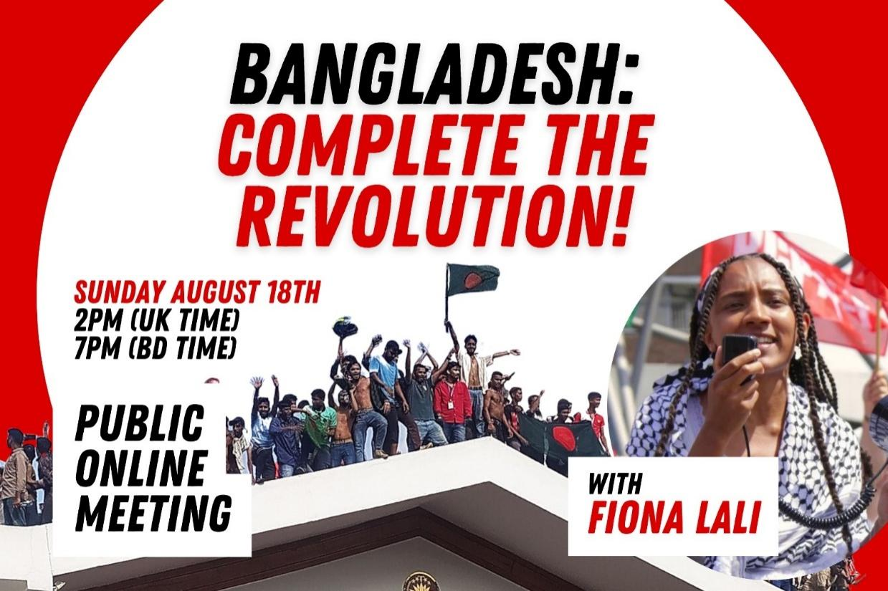
来源：“保卫马克思主义”网站
作者：革命共产国际[1]
日期：2024年8月15日
链接：https://www.marxist.com/bangladesh-complete-the-revolution.htm
孟加拉国群众在学生的领导下发动了革命运动，包括大规模示威、罢工和不合作行动，仅用一个多月就推翻了谢赫·哈西娜（Sheikh Hasina）。我们已经证明：工人阶级的集体力量是社会中最强大的力量；一旦我们组织起来，就没有任何政权或独裁者可以阻挡我们前进。然而，我们的革命尚未进行到底，（成果）仍然有被统治阶级窃取的危险，那样烈士的鲜血就白流了。我们现在正面临着关键的问题：孟加拉国接下来要走向何方？
最初的反对配额制度的抗议活动发展成了全孟加拉国争取民主、平等、自由的斗争。学生领袖们挺身而出争取民主，但是我们要问：哪个阶级的民主？哪个阶级的平等？哪个阶级的自由？在大学和街区涌现出来的斗争委员会中间，已经有了真正民主的雏形。必须复制并推广这个模式。
临时政府已经宣布成立，前军官、前中央银行行长、律师等各类人物都参与其中，这些人都与资本主义体制有着某种关系。临时政府由自由派经济学家尤努斯（Yunus）博士领导。两名学生联络员也参与了政府，承担次要职务，为的是让临时政府在群众眼中有一些合法性。
我们不信任这个政府。是学生、工人群众、穷人推翻了哈西娜，赶走了最高法官，现在也是他们在看管道路、保护宗教少数群体、打扫街道。应当由他们取得政权。
学生运动达成了其首要目标——赶走哈西娜。哈西娜个人只是这个制度的门面，而这个制度则扎根于军队高层、整个政治体制和那些最大的企业之中。如果我们想要真正改变孟加拉国，那么我们现在必须瞄准的正是这个制度，否则除了政权顶层换了个门面人物外，我们的生活和状况不会改变。
正是这个作为整体的制度杀死了几百名学生，逮捕了几千人，与媒体合谋撒谎掩盖了真相。正是这个作为整体的制度带来了高失业和通货膨胀，迫使几百万人背井离乡去寻找工作。正是这个作为整体的制度让一个本可以有足够财富养活所有人的国家长期贫困。
我们必须认清这个制度本身。这个制度就是资本主义和帝国主义。资本主义把利润作为自己的基础。对一切人类生活不管不顾的逐利行为，创造了不平等、暴力、独裁和困苦。
通过革命共产国际（Revolutionary Communist International），我们正努力在全世界建设真正共产主义的力量。我们努力建设这样的革命政党：它们能够发展出回应贫困群众的需求的纲领。我们呼吁孟加拉国的革命者们帮助我们建设这样的党。
我们相信，在孟加拉国必须通过宣传以下口号来推动斗争：
- 决不信任尤努斯政府；
- 向工人推广委员会，保持革命警惕；
- 必须审判和惩治所有对杀害学生和其他侵犯人权行径负有责任的人；
- 剥夺谢赫·哈西娜的家族和亲信的一切资产；
- 工厂由工人控制；
- 争取建立由学生、工人和农民委员会的代表组成的全国代表大会；
- 不要自上而下的转型，而要自下而上的革命政权；
- 要革命，不要修修补补的改良！

International Red Newsletter

英国共产党评2024年大选结果 523
英国革命共产党评2024年大选结果 527
美国共产主义工人纲领评2024年大选辩论 537
美国争取社会主义与解放党2024年竞选纲领 540

2024年第18期
2024年9月19日

英国共产党评2024年大选结果
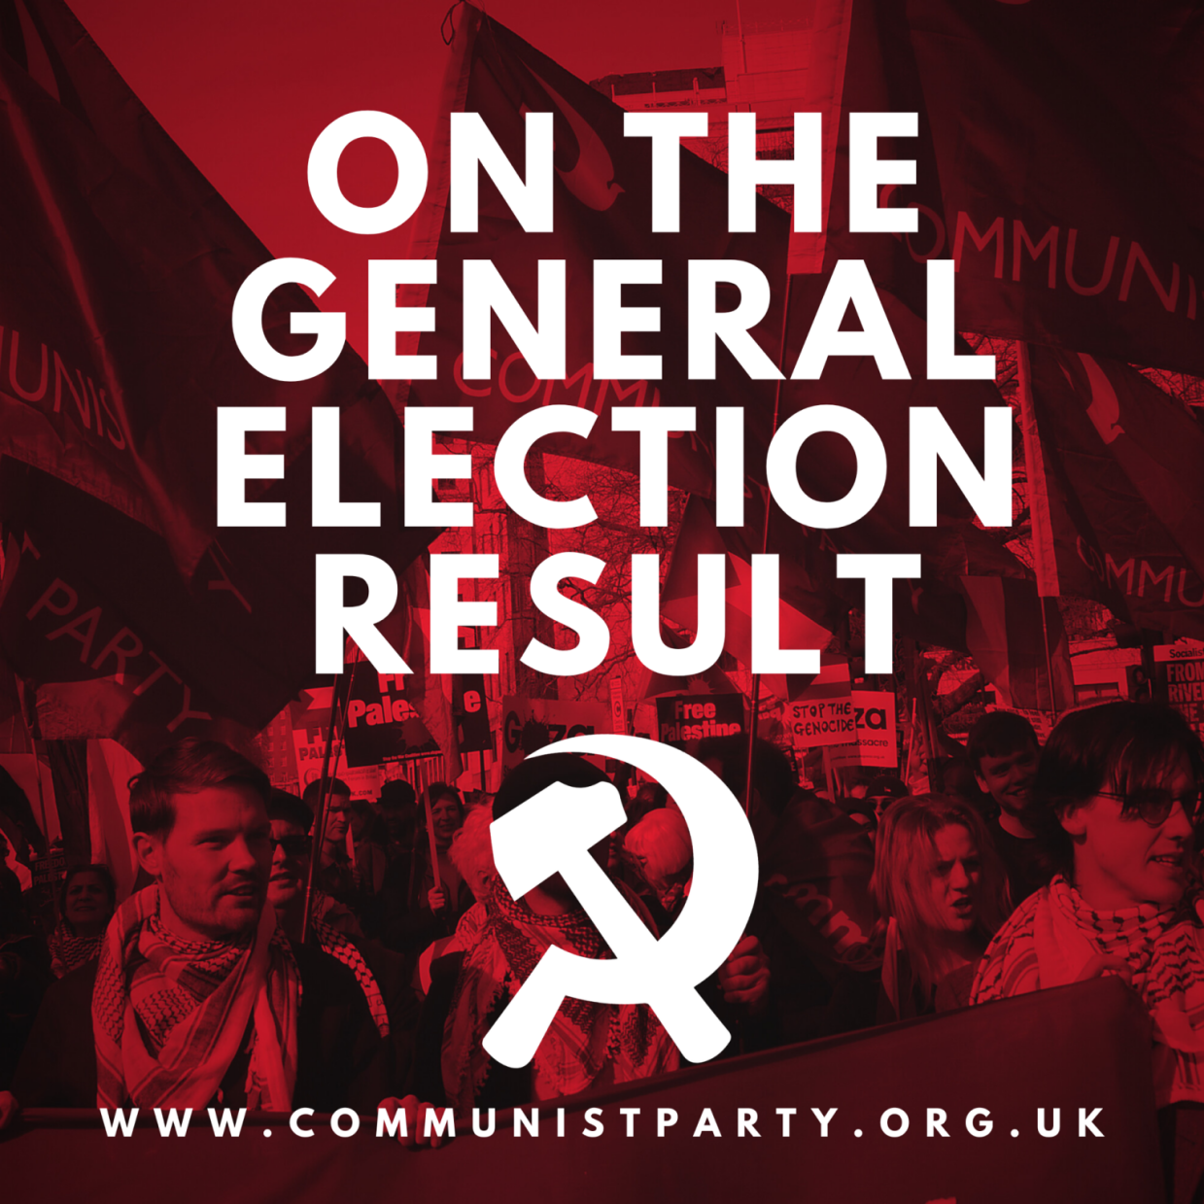
来源：英国共产党网站
日期：2024年7月5日
链接：https://www.communistparty.org.uk/on-the-general-election-result/
英国共产党感谢我们所有的候选人和支持者，他们在过去六个星期里积极开展竞选活动，将群众性的、社会主义的和反帝国主义的政治带到了全国各地工人阶级社区的中心。他们的辛勤工作是我们在英国各地开展竞选工作的基石。
我们参加此次选举的目标是提高阶级意识和革命意识，继续发展共产党，从而为即将到来的斗争做准备。我们在这些方面取得了成功：在14个选区开展竞选活动，并在50多个城镇发起了“红色周末”（Red Weekend）倡议；超过1000人参加了我们的选前集会；在英格兰、威尔士和苏格兰各地分发了近100万份选举传单和竞选材料。令人振奋的是，我们收到的来自年轻人和工人阶级的入党申请正在快速增加。
虽然我们并不指望成为一个主要的选举党派，但共产党的得票率离我们的期望显然还相差甚远。我们对重建共产党（包括作为选举力量）所面临的任务规模不抱任何幻想。我们面对的是垄断媒体和国家支持下的反共主义。这是一项需要时间和辛勤工作的任务。这次竞选是我们自重建[1]以来规模最大的一次，也是重建进程的一部分。在未来的几个月里，我们将对此次活动的成败得失进行分析和总结。得票总数本身并不能反映此次共产党竞选活动的影响规模。
不出所料，基尔·斯塔默（Keir Starmer）领导的工党得益于“简单多数制”（the First Past the Post System）[2]、保守党选票的崩溃以及英国改革党（Reform UK）[3]的崛起，赢得了显著的多数席位。但事情并不像表面看上去那样，斯塔默的多数票建立在比科尔宾在2017年和2019年的得票少得多的基础之上。斯塔默和他的工党并没有得到劳动人民的广泛支持。他竞选时提出的亲大企业的纲领没有为劳动人民带来任何有意义的改变或进步。斯塔默的胜利本身并不是劳动人民的胜利。
共产党是站在工人阶级一边的阶级斗争的党。我们参加选举是为了促进工人的利益和阶级斗争；我们寻求通过积极的工会活动来重建工人运动；我们参与思想斗争，坚持将马克思列宁主义作为我们党和工人的政治指南。这三个要素结合在一起，就会形成一股强大的政治力量。
现在的任务是建立和加强工会运动以及广泛的进步运动与和平运动，以迎接即将到来的战斗，并在新的条件下推进和深化阶级斗争。
共产党将继续站在争取工人权利、公共服务与和平的斗争的最前线。我们将继续建设我们的党，作为国际共产主义运动的一部分。
对于共产党人来说，每一天都是“投票日”，每一天都是为劳动人民争取胜利的机会。
共同前进，让英国走上社会主义道路。

英国革命共产党评2024年大选结果
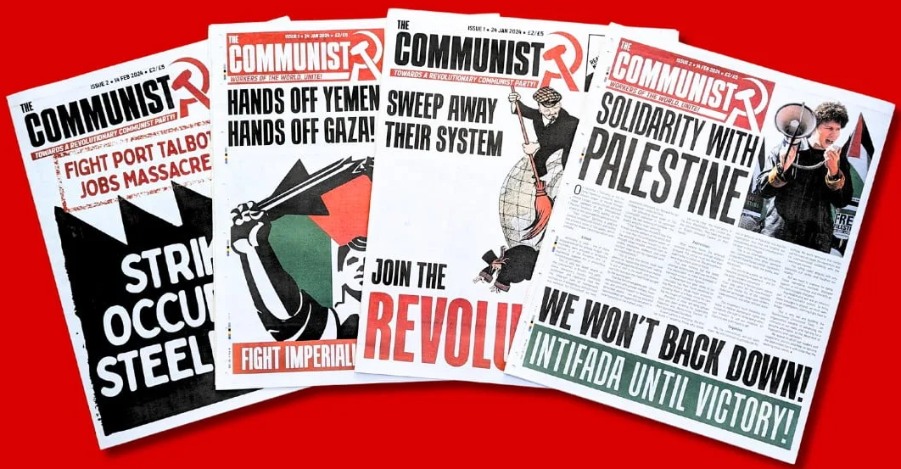
来源：英国革命共产党“共产主义者”网站
日期：2024年7月5日
链接：https://communist.red/starmers-victory-a-new-stage-in-the-unending-crisis
斯塔默的胜利是无休止危机的新阶段
保守党遭遇惨败，使得斯塔默以绝对多数入主唐宁街10号。但这个新的工党政府将面临紧迫的危机。工人和青年们必须为斗争做好准备。请加入革命共产党（Revolutionary Communist Party, RCP）[1]！
在保守党14年来的攻击和残酷的经济紧缩政策后，里希·苏纳克（Rishi Sunak）和他的保守党犯罪团伙遭受的惨重失败深受欢迎。
保守党遭遇的这场痛击确实是历史性的，他们丢掉了惊人的251个席位，沦为了无能的边缘党。这是保守党成立近200年来遭受的最大的、最为耻辱的打击。
一大批恶贯满盈的保守党关键人物丢失了他们的席位：前任首相利兹·特拉斯（Liz Truss）、下议院领袖彭妮·莫当特（Penny Mordaunt）、国防大臣格兰特·沙普斯（Grant Shapps）和极端保守的绰号“19世纪大臣”的雅各布·里斯-莫格（Jacob Rees-Mogg）等等。
“感谢上帝，我自由了。一切都结束了，我很高兴。”一位失去席位的前保守党议员向困惑的英国广播公司（BBC）新闻主持人说道。这帮二流政客和投机者的绝望程度是如此之深，他们早就知道会发生什么。
英国资本主义的传统政党曾是全世界统治阶级羡慕的对象，而如今其急剧而可耻的衰落，反映了英国政治地震的规模之大。
压倒性胜利？
保守党垮台的直接受益者，毫无疑问是斯塔默领导的工党。尽管工党现在拥有多达170个席位，但自从2019年大选以来，投票给工党的人数减少了不止50万。
事实上，舆观网（YouGov）在选举前进行的一项民意调查发现，打算投票给工党的人中间有48%是为了“把保守党赶下台”。只有5%的人表示工党的政策是他们投票的主要原因，而只有少的可怜的1%的人表示是这因为斯塔默的领导。
也就是说，许多人都是在别无选择的情况下无可奈何地把票投给了工党。几乎没人认为情况会有所改变。
工党取得压倒性胜利的真正原因是保守党选票的崩盘，其中大部分选票流向了法拉奇（Farage）[2]的英国改革党（Reform UK）。
保守党赢得了680万张选票（得票率23.7%），改革党则获得了400万张选票（得票率13.4%）。两者合计为1080万张（得票率38%），远高于工党的980万张（得票率34%）。同样值得注意的是，工党得票数占选民总数的比例仅略高于20%。这意味着只有五分之一的选民积极支持工党。
同时，本次选举有40%的选民弃权，比上次选举高了7.4个百分点。这凸显出，绝大多数选民认为各主要政党的立场没有根本区别。
然而，由于“简单多数制”的选举制度，工党因右翼选票的分裂而大获全胜。这一切很难说是对斯塔默及其建制派小丑的强烈支持。
毫无信任可言
人们对传统政党和政客的怀疑和不信任程度显而易见。舆观网最近的一项民意调查显示，近一半的受访者认为斯塔默不值得信任——这一比例创下了历史新高。
“我对我们党的领导人和议员感到非常失望和愤怒，以至于我现在正在考虑我的投票实际上会产生什么影响。”来自伦敦的年轻女子亚历山德拉（Alexandra）在选举日之前表示。“无论谁当选，我都看不到我们的国家、经济和公共服务的光明未来。”
“这就像是在选择你想要感染哪种性传播疾病（STD, sexually transmitted disease）。”另一位选民在选举前接受记者采访时说道。
《金融时报》（Financial Times）总结道：“在工党取得历史性胜利的背后，隐藏着不祥的迹象。认为斯塔默的党了解英国当前所面临问题的英国人的比例处于历史最低水平，认为工党信守承诺的英国人的比例也是如此；这两个数字都远低于鲍里斯·约翰逊（Boris Johnson）政府执政时的水平。”
保守党和工党领导人对加沙种族灭绝的冷漠态度加剧了人们对他们的鄙夷。这反映为，一大批支持巴勒斯坦的独立候选人昨天收获了许多抗议选票。
值得注意的是，被斯塔默排挤出党后以独立候选人身份参选的前工党左翼领袖杰里米·科尔宾（Jeremy Corbyn）以巨大优势赢得了北伊斯灵顿（Islington North）选区的席位。
在其他选区，比如布莱克本（Blackburn）、德斯伯里和巴特利（Dewsbury & Batley）、莱斯特南（Leicester South）和伯明翰佩里巴尔（Birmingham Perry Barr），支持巴勒斯坦的独立候选人从工党手中夺得了胜利。还有一些其他候选人没能获胜，但也获得了相当数量的选票。
与此同时，杰西·菲利普斯（Jess Phillips）和韦斯·斯特里廷（Wes Streeting）等右翼工党议员差点被支持巴勒斯坦的候选人取代。在伦敦东部的贝斯纳尔格林和斯特普尼（Bethnal Green and Stepney），现任工党议员鲁沙纳拉·阿里（Rushanara Ali）的多数优势从3.4万票降低到仅仅1800票。面对支持巴勒斯坦的独立候选人，斯塔默本人在自己的选区霍尔本和圣潘克拉斯（Holborn and St Pancras）得到的选票，从 3.6万张直接腰斩到了 1.8万张。
对建制派政党的这种仇恨情绪的进一步表现是，工党和保守党获得的选票份额降低到了1918年以来的最低水平。更加严重的是，选民的投票率降低到了1945年以来的最低水平，这表明了人们对主流政治的严重排斥。
危机政府
苏纳克已经卷铺盖离开了唐宁街10号。斯塔默也已经急不可耐地冲去亲吻了国王的戒指，请求他允许自己组建政府。毫无疑问，这位“老实人”（Stameroid）一定会喜笑颜开。
但这位工党领袖的笑容不会持续太久。由于英国资本主义的危机，他的政府将面临大量问题。
公平基金会（Fairness Foundation）最近发布的一份报告称，未来五年，英国将变得更加不公平和不平等，财富、医疗和住房方面的差距将越来越大。但这也只是工人、穷人和年轻人未来几年将要面临的众多攻击的冰山一角。
斯塔默忠于资本主义，他将为大企业的利益效劳。在资本主义制度陷入危机的情况下，这意味着对普通民众的进一步攻击。这将使他与工人阶级不可避免地发生冲突，工人阶级将抵制进一步的紧缩政策和生活水平的降低。
“工党的压倒性多数目前引人注目，但其基础却很薄弱。”《金融时报》解释道。“正如民意调查公司Focaldata的首席研究官詹姆斯·卡纳加苏里亚姆（James Kanagasooriam）所说，将斯塔默送入唐宁街10号的选民联盟与其说是摩天大楼，不如说是沙上堡垒。随着未来几年的潮涨潮落，它很可能会被冲走，就像本周保守党的情况一样。”
因此，我们可以自信地说，斯塔默在议会中的绝大多数席位——就像鲍里斯·约翰逊和保守党在2019年赢得的席位一样——其地基中暗藏着炸药。这个新的工党政府从第一天起就将充满危机。

未来之声
由于几乎没有真正的选择，这次大选只能为社会情绪提供暂时而片面的快照。
奈杰尔·法拉奇的英国改革党赢得了4个新席位和14.3%的选票，成为英国得票率第三高的政党。他的胜利是一个不祥的预兆。他将利用自己的议会纲领煽动保守势力。
“这可能是保守党末日的开始。”法拉奇得意洋洋地说道。“英国政坛的中右翼存在着巨大的空白，我的工作就是填补这个空白。”
保守党正在经历垂死挣扎，其内部危机将引发英国右翼政坛的重新洗牌。坚持“一国保守主义”（One Nation）[3]的“温和”保守党差不多已经完蛋了。
前任大法官罗伯特·巴克兰（Robert Buckland）哀叹道：“保守党正面临末日浩劫。”他补充说，领导权之争“将像一群秃头男人争夺一把梳子一样”。
在伦敦东部的斯特拉特福和鲍（Stratford & Bow）选区，以革命共产主义纲领公开竞选的菲奥娜·拉利（Fiona Lali）获得了1791张选票，反映出了左翼激进化日益增长的趋势。有数百人报名志愿参加她的竞选活动，其中许多人后来加入了革命共产党 。
5月初刚成立的革命共产党决定让菲奥娜参加大选，以了解民众情绪并举起革命的红旗。
事实证明，这是一次巨大的成功，我们的运动影响深远，并引起了广泛共鸣。这是我党第一次参与群众工作。但这仅仅是一个开始，我们期待未来有更多这样的机会。
斯塔默的苦药
困兽之斗，已成定局！工党政府将接替保守党充当英国资本主义的裱糊匠，两党在这方面的努力别无二致。
斯塔默将继续为以色列的战争机器提供武装。他将继续遵循美帝国主义的绝对律令。他将延续保守党的经济政策，这意味着服用进一步紧缩的苦药。一位工党发言人表示：“我们的公共支出方法是基于强有力的财政准则，这些准则将统摄我们在政府中做出的每一个决定。”
英国新任财政大臣蕾切尔·里夫斯（Rachel Reeves）表示，她希望投资者现在将英国视为一个安全的“避风港”。她的希望是有根据的：市场对选举结果的反应非常积极，富时250指数（FTSE 250 index）上涨到了两年多以来的最高水平！
商界领袖和投资者们将为斯塔默的胜利而手舞足蹈。他们一直在为自己的利益翘首盼望着这样一位老练可靠的贴心管家。
任何工党将为工人带来哪怕一丁点的积极影响的希望很快就会破灭。与其说是改革——不如说是残酷的反改革——已经蓄势待发。英国资本主义危机的不断深化将成为斯塔默执政时期的背景。
在此过程中，斯塔默领导的工党将比保守党更遭人憎恨。
准备行动
工人阶级必须为即将发生的事情做好准备。工会领导人应当停止卑躬屈膝，转而准备全面采取行动，而不是夸夸其谈。工党“左派”应当挺起脊梁，敢于对斯塔默坚持立场。畏首畏尾、瞻前顾后的时代已经结束了。
够了！经过15年的停滞和衰退，工人阶级必须拒绝承担这场资本主义危机的负担。要让亿万富翁和银行家们付出代价！
《卫报》（Guardian）专栏作家、自由主义经济学家威尔·赫顿（Will Hutton）嘲笑说，“相比于成为从未到来的无产阶级革命的工业力量”，工会人士“对合作创造良好的工作场所更感兴趣”。
好吧，我们已经看到了与老板“合作”的后果。问问面临大规模解雇的南威尔士钢铁工人，这种阶级合作给他们带来了什么？
我们已经受够了工会官僚和“工党”政客的背叛。他们只关心自己的前途。
建设革命党
革命共产党将在斯特拉特福和鲍选区的成功的基础上，帮助锻造一场能够抵抗斯塔默政府攻击的运动。
为了反抗英国当权派及其对种族灭绝的支持，我们正在发起一场反对帝国主义和军国主义的全国运动。在此过程中，我们正在寻求与其他人建立统一战线，从而将反对斯塔默和战争罪犯的斗争联系在一起。
英国已经进入了一个具有全新性质的阶段。接下来的时期将充满风暴和压力，它将从年轻人开始，大规模地改变人们的意识。
无论在英国还是在国际上，我们都正在面临着一个革命的时代。至关重要的是，我们要在后续事件陆续展开之前建设一个革命党。这就是我们革命共产党为自己设定的任务，也是历史所要求的任务。
我们敦促所有投票给菲奥娜的人，以及全国范围内所有支持我们竞选活动的人，加入我们，为即将到来的英国革命做好准备。

美国共产主义工人纲领评2024年大选辩论
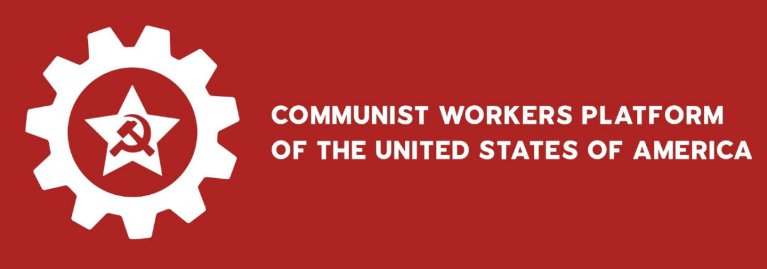
来源：美国共产主义工人纲领“新工人”网站
日期：2024年7月2日
链接：https://newworker.us/domestic/presidential-debate-trump-gains-biden-falters-monopolies-win/
总统选举辩论：特朗普大赚，拜登颤颤巍巍，垄断组织获胜
在总统选举辩论之后，乔·拜登总统在与共和党候选人唐纳德·特朗普的对决中一败涂地。这引发了有关可能在即将到来的 11 月总统大选中更换民主党候选人的讨论。两位候选人在堕胎、移民、乌克兰和加沙冲突以及经济管理等问题上对抗激烈，其中也包含着人身攻击。尽管民意调查显示两人不相上下，但特朗普目前在几个关键的摇摆州处于领先位置。
在最新的路透社/益普索（Reuters/Ipsos）民意调查中，大约五分之一的选民仍犹疑未决。在辩论中，81 岁的拜登常常表现出词不达意，这引起了民主党内部的强烈反应。前总统奥巴马的关键战略顾问大卫·阿克塞尔罗德（David Axerlrod）在接受美国有线电视新闻网（CNN）采访时表示，就拜登是否应继续担任民主党领袖的问题将会发生“讨论”。与此同时，一些议员将拜登的表现形容为“灾难”。
在辩论中，特朗普指责拜登在与中国的贸易问题上不够强硬。他还声称□□□、金正恩和弗拉基米尔·普京“根本不尊重”拜登，并断言民主党正在“将国家引向第三次世界大战”。显而易见的是，他们两人都坚定地继续支持杀人如麻的以色列政府和垄断组织的统治，以及利用腐朽的霸权嘲弄人民。美国媒体的头版头条称“民主党陷入了恐慌”。《华盛顿邮报》（Washington Post）报道了从国会大厅到选举赞助人以及全国各地支持拜登的民主党人，对拜登负面形象的普遍惊讶。
美国有线电视新闻网在辩论之后立即进行的一次民调显示，当被问到“你在选举中支持谁”时，48%的人选特朗普，40%的人选拜登，2%的人两者都选，还有11%的人两者都不选。
值得强调的是，那些回答“都不选”的人意识到，无论是共和党还是民主党都无法提供出路。现在每十个选民中就有一个拒绝所谓的“两害相权取其轻”的逻辑，这对美国革命运动来说是一个积极的信号。
目前，工人和人民还没有战斗性的替代方案或前进的道路。无论民主党、共和党，还是现有的其他竞选者——吉尔·斯泰因（Jill Stein）、康奈尔·韦斯特(Cornel West)、小罗伯特·弗朗西斯·肯尼迪（Robert F. Kennedy Jr.）、蔡斯·奥利弗（Chase Oliver）、克劳迪娅·德·拉·克鲁兹（Claudia de la Cruz）[1]等，都不能改变我们的现状。工人阶级唯一真正的选择就是为了自身的阶级利益而组织起来、反抗、斗争，从而改变现状。这意味着，要加入力图重建共产党的队伍，而共产党是唯一能够引领社会革命转变的工具。

美国争取社会主义与解放党2024年竞选纲领

来源：克劳迪娅与卡琳娜2024年竞选正副总统网站
时间：2024年
链接：https://votesocialist2024.com/our-program
在被资本主义终结之前，终结资本主义
1、没收前一百强的大企业，为人民创造新的经济
应当从那些亿万富翁手中没收美国前一百强的大企业，把它们变成公共财产——让工人阶级占有他们自己亲手创造出来的巨额财富。这样就能够为全面的经济重组打下基础。这种经济重组方式应当满足社会中每个人的需要，大规模重建城市与乡村的基础设施，并降低物价和租金。
应当把优质的医疗保健、大学及更高级的教育、免费的儿童保育、体面的住房以及由工会代表的基本生存工资等权利规定为宪法权利。要实行一种“授权卡认证”（card check）[1]的工会组建机制，只要某个特定工作场所的大多数工人签署了工会授权卡来表达其成立工会的意愿，那么该工会就应该立即得到认证。移民工人是从那些主要由美国公司和政客造成的恶劣环境中逃出来的，他们也应该获得合法地位并加入工会，这样我们就能团结一心，而不是在工资方面上演“逐底竞争”（race to the bottom）。在人民掌握医院和制药公司的情况下，就可以免费提供医疗服务。禁止驱逐无家可归的人，房租上限不得超过个人收入的10%。全面冻结物价，消灭通货膨胀。要对超出1000万美元的个人收入与资产征收100%的税，不能有例外，也不许钻空子，这同样适用于所有离岸公司的利润。取消一切由学生贷款、保释金担保、医疗与公共服务账单造成的债务。
2、推翻富人的独裁——建立为工人阶级服务的民主
美国需要一个新的政府体制来取代目前旨在维持亿万富翁对其他所有人实行独裁的制度。我们要废除超级富翁用来实行独裁统治的主要工具，包括最高法院、参议院和银行家把持的美联储（Federal Reserve）。在美国民主的遮羞布后面，有着一整套用来监视和镇压人民的机构。要解散联邦调查局（FBI）和国家安全局（NSA）。要用旨在让犯罪者改过自新、重返社会的司法系统来取代大规模的监禁。
美国人的收入中位数是3.1万美元，但当下没有任何一个国会议员需要过这种生活。工人完全有能力制定决策和使政府运转，而社会上其他的一切都已经由工人阶级运转了！有了工人阶级的领导，所有人的权利最终都会得到尊重。我们要求在社会各个领域中实现男女同性恋者、双性恋者、跨性别者和酷儿群体（LGBTQ）的完全平等，并由国家立法禁止在工作场所和一切公私机构内对他们实行歧视。要充分承认原住民的主权和自决权，尊重（原住民与政府签订的）条约所规定的权利。
我们要把社会秩序颠倒过来，推翻那些不劳而获却拥有全部财富与权力的人！
新的、社会主义的制度将建立在工人直接行使权力的基础之上。真正的民主不仅鼓励如雨后春笋般建立各种各样的组织——青年气候组织、邻里协会、学生团体、工会、公民组织等等，而且要把这些组织视为人们共同发现问题与解决问题的工具。
3、终结金钱统治，逮捕腐败精英
在美国，贿赂打着所谓企业游说的幌子成了一个合法且公认的产业。这种做法必须被取缔，要禁止所有政客离职后在任何公司董事会任职，或在任何私人企业担任任何类型的高管职位。立即停止对华尔街的所有援助。同样的，也要禁止富翁们通过投入奢侈的巨款来贿选。所有竞选活动都应由公共资金支持，而且应当立即堵上亿万富翁用来绕过捐款限制的种种漏洞，比如超级政治行动委员会（Super PAC）。
在工人民主制度下，战争罪犯和华尔街的骗子将被关押起来，这些对人民犯下滔天罪行的人最终要被绳之以法。腐败是美国两党的统治阶级都存在的问题。像亨特·拜登（Hunter Biden）[2]和贾里德·库什纳（Jared Kushner）[3]这样的人都把法律踩在脚下，滥用职权以获取巨额收入。一些超级富豪通过为他人的犯罪提供便利而变得更加富有，比如摩根大通银行（JPMorgan）的首席执行官杰米·戴蒙（Jamie Dimon），杰弗里·爱泼斯坦（Jeffrey Epstein）就是该行的客户之一。监狱里关错了人，不应该把数百万陷入绝境的穷人投入监狱，而应该追究腐败的资本家们的罪责。
4、停止美国对以色列种族隔离政府的一切援助，终止种族灭绝，解放巴勒斯坦
我们的竞选运动完全支持巴勒斯坦人民争取自由和结束加沙种族灭绝的斗争。克劳迪娅（Claudia）、卡琳娜（Karina）[4]和无数的竞选志愿者自豪地走上街头，成为自去年10月7日以来美国大规模人民运动的一份子，表达了他们长久以来对巴勒斯坦解放斗争的支持。
我们要求立即停止对以色列的所有援助，纳税人缴纳的税款应该用于满足人民的需求，而不是用来购买加沙大屠杀所使用的子弹、炸弹和导弹。同样的，美国为帮助以色列掩盖罪行而提供的所有外交支持——如美国在联合国对一票否决权的滥用——都必须终止。我们要求废除一切反对“抵制、撤资、制裁”的法律（anti-BDS laws）[5]，并要求停止对支持巴勒斯坦的抗议者的镇压和恐吓。
巴勒斯坦人民76年来一直在英勇抵抗种族灭绝和占领。我们声援他们为争取“从河流到海洋”（from the river to the sea）[6]的自由而进行的斗争！
5、削减90%的军费——要和平，不要对中国和俄罗斯的战争！
由于政客和五角大楼的将军们毫无节制的侵略和鲁莽行动，世界即将面临一场前所未有的灾难性冲突。必须结束针对中国和俄罗斯的新冷战，以及与之相关的侵略行动——如乌克兰的代理人战争、对台湾的大规模军火输送，或针对任何目标国家的任何军事部署。应当立即关闭五角大楼在国外维持的庞大军事基地网络。我们要求废除北约军事同盟和非洲司令部（AFRICOM）[7]。必须解除对世界各国——包括古巴、委内瑞拉、津巴布韦、厄立特里亚、朝鲜和伊朗——实施的残酷经济制裁。必须立即停止美国对以色列种族隔离政府的所有援助。应当撤销中央情报局（CIA），将其秘密公之于众，这样全世界才能了解该机构真实的犯罪程度。
美国每年在战争上要花费纳税人缴纳的税款约1万亿美元，这些钱应当用来解决劳动人民面临的严重危机。如果美国政府解除对世界各国实施的那些令人窒息的经济制裁，一些关键物资——特别是天然气——的价格可能会急剧降低。人类需要的是基于合作与和平，而不是统治与战争的世界秩序。
6、停止针对美国黑人的战争！
2020年，数百万人走上街头为争取黑人的自由而斗争，这是美国历史上规模最大的社会运动。美国自建立之日起就对黑人发动了事实上的战争——从奴隶制到种族隔离再到系统性的种族主义，包括几十年的新自由主义和大规模的监禁，加深了美国的种族不平等和种族隔离的程度。这场声势浩大的抗争是对这个不争事实的愤怒回击。赔偿和重建黑人社区，对于全面弥补这场战争的后果至关重要。没收前一百强的大公司——其中许多公司在历史上都曾从奴隶制中获利——将为赔偿金以及在服务与基础设施方面的巨额投资提供充足的资金来源。
除了赔偿外，我们还支持采取广泛措施来全面根除对黑人的压迫。要扩大平权行动计划，而不是任由其被那些非经选举产生的法官粉碎。要判处那些犯下种族主义暴行的警察长期监禁，这是有罪不罚时代结束的明确信号。我们希望阻止在要求禁止“批判性种族理论” （critical race theory）[8]的幌子下洗白美国历史——所有的年轻人都应当理解白人至上主义的恐怖，并理解为什么必须在社会上根除种族主义。国家医疗保健系统的整体转型行动计划必须包括消除黑白人种产妇死亡率的巨大差距，并将它作为首要任务。
7、保卫妇女权利，争取LGBTQ人群的全面平等
堕胎权不应受到任何限制，并且应当免费提供这项服务，以便让妇女和所有人都有权控制自己的身体。最高法院2022年对多布斯案的裁决[9]是对平权运动的历史性打击。而如果不是民主党几十年来的无所作为，法院不可能做到这一点。民主党人拒绝利用他们曾拥有的许多机会，包括2020年至2022年选举期间，在联邦层面通过法律来使堕胎合法化。我们需要立即制定此类法律，并采取其他措施，确保无论个人收入如何，都能按需要获得堕胎服务。
必须把暴力侵害妇女行为的广泛蔓延作为社会首要问题来解决，并且只能通过一种全面的处理方法，包括帮助妇女摆脱被虐待处境的计划，结束侵犯妇女者有罪不罚的现象，以及根除性别歧视态度的文化运动。最终必须在宪法层面确立一项保障妇女平等权利的条款。
我们要求在社会各个领域实现LGBTQ人群的完全平等，我们要求阻止右翼继续把LGBTQ人群当作社会问题的替罪羊。我们要求颁布国家法律，禁止在工作场所和一切公私机构内歧视LGBTQ人群。
8、从资本主义手中拯救地球
我们的社会亟待改变生产能源、种植粮食和在世界各地出行交通的方式，以应对气候危机的灾难性影响。阻碍我们改变的主要障碍是私人利润，以及将公司季度收入置于人类文明存续之上的资本主义制度。只有用社会主义经济计划取代无计划的资本主义经济制度，我们才能采取足够快并且足够大规模的行动来拯救地球。
应当立即将化石燃料公司收为公有，并对其进行改造以便生产可再生能源。资本主义农业非常浪费，尤其是在用水方面。要没收综合农业企业所拥有的大量可耕土地和技术资源，并将其移交给农民，由农民们来实行经过民主决定的计划，在可持续的基础上重组粮食生产。大规模扩张公共交通，并使之完全由电动汽车组成，这项事业规模巨大，将确保没有任何汽车工人失业。要立即启动大规模的基础设施项目，使社会更能适应不断变化的气候，同时创造数百万份薪资良好的工作。
（结语）为什么我们需要建立社会主义的运动
本纲领所应对的每一个问题，以及劳动人民在社会上所经历的每一个不公，归根结底就是谁掌握政权的问题。当前，极少数超级富有的银行家和企业高管有能力也有意愿竭尽所能地维护资本主义制度。我们支持社会主义——穷人和劳动人民拥有政治和经济权力，利用它来满足所有人的需求并能保护地球的制度。如此多的问题都可以通过每个工人所能理解的措施来解决，但这在亿万富翁的统治下却是不可想象的。
人类正在偏离轨道，朝着大规模生存危机的方向飞驰——气候灾难、不受管控的人工智能导致的大规模失业，以及美国和其他核大国之间的战争。资本主义政府没有给出解决这些危机的答案，事实上，它正在推动这些危机继续发展，继续充当大银行、大科技公司、大石油公司和军工复合体的奴仆。无论是飓风、山火还是流行性疾病，在人民面临的每一场危机中，政府都证明了自己彻头彻尾的无能，一心只为利润。他们无法带领我们走出危机——他们就是危机的一部分。
为了防止社会制度崩溃，政府在2020年做出了让步，中止司法驱逐[10]，暂停关闭公共场所，暂缓学生偿还债务，扩大医疗补助，扩大失业补助和发放消费刺激券等。这些措施实际上对人民有帮助，但政府没有延长这些措施，而是急于马上取消这些措施。现在住房、公共健康和债务状况比以前更糟。这个国家有58%的人靠工资只能勉强维生，所有的生活成本都在飙升，而最富有的十个人的财富却翻了一番。但两党对此都表示无能为力，说这就是经济的运作方式。
这是个谎言。解决人类面临的问题所需要的资源已经有了。唯一的障碍是那些为亿万富翁鞍前马后的政客，他们从全球各地的工人那里榨取了巨额利润。
不应由一小撮亿万富翁和对冲基金来管理和决定一切，而要让多元化的工人阶级掌控经济命脉，以制定长期计划来摆脱政客和富翁们造成的混乱。只有革命，而不是选举，才能一劳永逸地结束亿万富翁的统治，而这个纲领展示了我们要如何着手。

International Red Newsletter

乌克兰工人阵线访谈：法西斯主义、帝国主义战争与社会主义前景 551
美国争取社会主义与解放党：需要彻底改变经济 561
何为斯大林主义？今日做一个斯大林主义者意味着什么？ 570

2024年第19期
2024年10月10日

乌克兰工人阵线访谈：
法西斯主义、帝国主义战争与社会主义前景
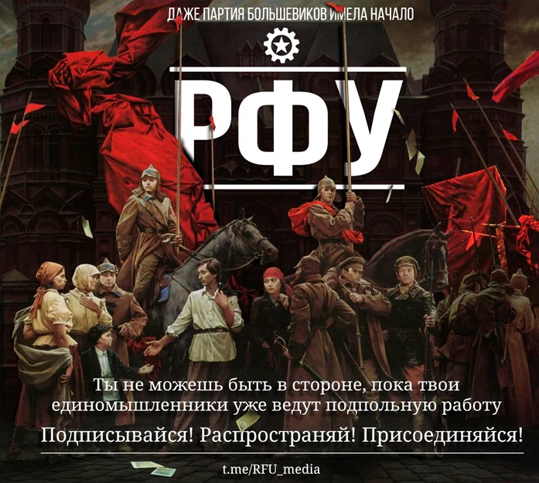
来源： 希腊“保卫共产主义”网站
日期：2024年7月17日
链接：https://www.idcommunism.com/2024/07/interview-with-workers-front-of-ukraine-fascism-imperialist-war-and-perspective-of-socialism.html
乌克兰工人阵线（Workers' Front of Ukraine (RFU)）是一个马列主义地下团体，成立于2019年。下文是瑞典共产党（Communist Party of Sweden (SKP)）国际事务书记卡尔·古纳尔森（Karl Gunnarsson）（以下简称瑞）对乌克兰工人阵线（以下简称乌）的访谈，原载于瑞典共产党的官方报纸《目标》（Riktpunkt）。
这次访谈提供了许多有意思的信息：乌克兰共产主义者如何看待当前的帝国主义战争，如何看待乌克兰遭受的苦难？战争的背景是什么？访谈还解释了所谓“欧洲广场”（Euromaiden）革命的幕后究竟发生了什么。
瑞：首先，请向我们的读者们介绍一下你们的组织。这个党是如何建立的？可以简述一下这个组织的历史吗？
乌：乌克兰工人阵线是一个马列主义地下组织，它成立于2019年底，创建者是与正在腐烂的乌克兰老左翼运动无关的一小群年轻人。我们从零开始，开展鼓动、宣传和教育工作。
2020年，我们在民主集中制原则的基础上确立了乌克兰工人阵线的条例。同年，我们也写出了我们的宣言，它描述和强调了我们的意识形态方向。2021年对我们而言是重要的一年：借助人民不断增长的反政府情绪，我们成功扩大了我们的宣传。
2022年是决定性的一年。在战争爆发前的2月，我们在帝国主义冲突升级的问题上拟定了明确的立场。我们于当年2月23日公布了这一文件，不到一天后哈尔科夫（Kharkiv）就响起了第一轮爆炸声。与其他许多共产主义组织不同，战争没有让我们陷入分裂。我们所有人都认为显然要选择国际主义。
在战争的第一个月里，很多人担心组织的存续会受到威胁。乌克兰工人阵线的许多成员（尤其是身处乌克兰东部地区的成员）面临巨大的困难。尽管如此，我们还是很快恢复了工作。在2022年夏天，我们甚至比战前还要活跃。
在那以后，我们在人数上和质量上都取得了明显的发展。我们在提高马克思主义学习小组方面取得了重大进展。战争爆发以来，我们还成功扩大了我们的行动范围。除去鼓动、宣传和教育外，我们现在更加直接地与工人、学生和士兵一起开展工作。我们也与身处欧洲的乌克兰难民和移民一起开展工作。
在2024年的今天，动员问题在乌克兰是一个尖锐的问题。我们正在拟定计划，反击当局针对民众的恐怖动员行为。
寡头们为了“与东方还是西方结盟”的问题而相互争斗——“欧洲广场”事件与战争的背景
瑞：“欧洲广场革命”是乌克兰当代史上的重要事件。在俄罗斯入侵乌克兰后，在当前战争的背景下，这一事件就显得更为重要。乌克兰工人阵线是如何看待“欧洲广场”事件的？
乌：我们要想理解某个事件的历史，就必须理解它的背景。随着苏联解体，前苏联共和国之间的许多经济纽带被切断了。私有化导致大量工业潜力丧失。外国资本努力提升自己在新市场获得立足点的机会。
这一过程在前苏联各加盟国都很相似，然而乌克兰有自己的特殊情况。首先，在苏联时期，东方向西方输送天然气主要是通过乌克兰。在讨论乌克兰经济和政治的时候，我们应当始终记得这些天然气管道。其次，乌克兰在90年代丧失了大量军力，其中包括核武器。第三，乌克兰在欧洲地图上占据着重要的地缘政治位置。最后，乌克兰这个国家拥有丰富的自然资源。
从90年代起，乌克兰的各种寡头集团相互开展了隐秘但重要的斗争。这场斗争不仅表现在经济方面（即瓜分苏联工业），而且以许多资产阶级党派相互对抗的形式表现在政治方面。当然，这些党派的政治倾向通常适应于其资助者的经济倾向。对于乌克兰东部的寡头而言，更有利的选择当然是维持与俄罗斯而非西方的经济和政治联系，（乌克兰其他地区的寡头）则恰恰相反。也有些寡头在较长一段时间中成功地与东西双方的资本家合作，例如乌克兰首富阿克梅托夫（Akhmetov）。
造成东西分裂的重要原因不是地理因素而是生产活动本身。工业化的乌克兰东部地区拥有发达的采矿业，它想和俄罗斯工业合作，避免在和西方国家的竞争中丧失市场。在另一边，乌克兰西部和中部地区更加偏重农业，自然想向美国和欧盟的食品加工业售卖更多“原材料资源”。值得注意的是，在这场斗争中，双方也利用了文化差异，故意煽动来自乌克兰不同地区的人们互相敌对。
在混乱中也有工人阶级的身影。1993年发生了震惊全国的罢工，然而今天很少有人记得这件事。在90年代，工人们没能将自己确立为一股独立的力量。乌克兰共产党（Communist Party of Ukraine）也年复一年地越发融入资产阶级政治演出之中，越发远离真正的斗争。
我们想说的是，自从乌克兰所谓“独立”以来，它一直处于被分割的状态。在其外国伙伴（或主子）的帮助下，各种乌克兰资本家集团一直在瓜分乌克兰。2014年的事件是这种瓜分的合乎逻辑的延续。2013年，亚努科维奇（Yanukovych）领导的政府没能两头兼顾，于是他选择将乌克兰整合进（俄罗斯的）关税同盟，而部分反对派资产阶级则想要把乌克兰整合到欧盟中去。反对派成功开展了宣传运动，并获得了西方伙伴的支持，从而取得了胜利。亚努科维奇逃离了乌克兰，俄罗斯趁此机会兼并了克里米亚。
与此同时，在东部地区发生了亲俄示威。和“欧洲广场革命”一样，亲俄势力同样想要触及最广大的民众群体，他们决心为此使用从“反法西斯”到俄罗斯民族主义的任何口号。4月，在俄罗斯支持下，两个“人民共和国”在顿巴斯宣布成立。从那以后，在乌克兰就在不停地流血。
归根结底，这些洒下的鲜血并不是为了实现“广场革命”的支持者或反对者所秉持的理念。这些洒下的鲜血是为了让俄罗斯或西方资产阶级在乌克兰这块蛋糕上获得尽量大的份额。对于乌克兰这样的国家而言，战争是不可避免的，因为处于最高阶段的资本主义正是通过战争来运转的。
瑞：在你们组织看来，俄罗斯入侵乌克兰的原因是什么？
乌：2022年俄罗斯发动的入侵和2014年乌克兰东部的战争有着相同的根源。这只是旧冲突的新阶段。下面是一些重要的因素：
- 经济危机（新冠病毒危机）。在资本主义下，战争通常是经济危机的出路。
- 2020年至2022年间国际石油和天然气公司之间的激烈竞争，比如我们刚才提及的乌克兰天然气管道。
- 北溪2号的建设。
- 俄罗斯和□□走得更近，离西方越来越远。2014年的俄罗斯仍然试图在西方占据一席之地，而今天的俄罗斯已经完全转向□□阵营。
- 在2014年至2022年间，俄罗斯资本家们未能在争夺乌克兰的战斗中取得胜利。
法西斯分子是寡头的看门狗
瑞：俄罗斯总统普京宣称，入侵乌克兰的目标之一是使乌克兰“去纳粹化”。毫无疑问这只是一个借口，但是事实上在乌克兰确实曾经有，现在仍然有法西斯势力存在。今天，乌克兰的法西斯主义有什么特征？它在何种程度上参与和影响乌克兰政府和其他国家机关？
乌：讽刺的是，在普京发动所谓“去纳粹化”行动后，乌克兰的极右翼反而大大加强了。在俄罗斯入侵前，确实存在法西斯分子，然而在大多数人看来他们处于边缘地位。他们的势力于2014年至2015年间达到顶峰，当时政府需要将法西斯分子用作军事力量。2016年至2021年，他们对乌克兰社会的影响力逐年减少。
全面战争助长了法西斯势力，这在2014年的时候根本难以预料。极右翼思想越来越受欢迎，许多志愿者加入了军队中的极右翼单位。在马里乌波尔战役时期，成功开展了一场彰显亚速营荣誉的运动。战争刚一开始，乌克兰的镇压行为就显著增多，国家警察利用（并将继续利用）右翼极端分子作为一种辅助力量。
我们不能说法西斯分子在2022年获得了什么重大的政治成功，不过他们在军队和警察中的影响力确实增加了。总的说来，他们过去的角色是乌克兰寡头的跟班，现在也将继续做他们的看门狗。另一方面，随着他们越发强大，他们当然也就更能试着将政治权力掌握到自己手里。
现在，2024年的情况比2022年更好。事实是，法西斯分子（包括老“英雄”们）积极支持国家的反人民动员政策。因此，法西斯分子正在失去人心，许多人开始认识到法西斯分子的破坏性。
未来：只要还在资本主义制度下，乌克兰就不可能有任何一种正常生活
瑞：持续的战争让乌克兰人民受了很多苦。关于基层的情况、你们的组织和你们的斗争，你有什么想告诉我们的读者？你们是否想过应当如何重建乌克兰？乌克兰人民能够在战后回到某种正常状态吗？
乌：在靠近前线的区域，情况依旧：出行受到限制，电力、天然气和水十分匮乏，食品价格高昂，平民的生命和自由受到很大威胁（必须指出，这种威胁来自冲突双方）。在乌克兰中部地区，火箭弹也正在杀害平民，例如最近在哈尔科夫就是如此，然而民众的战争负担远不止火箭弹的威胁。俄罗斯摧毁了乌克兰的能源基础设施，引发了断电。这对我们组织而言也是一个大问题，因为我们的很多工作是在线上开展的。然而对于乌克兰平民而言，最大的问题是动员。我们在YouTube上制作了一个关于这个话题的视频，配有英语字幕，我们很推荐你们看一看。
在乌克兰，动员是通过持续使用暴力来完成的。负责这个流程的是地方的征兵与社会支持中心。街上的人们遭到绑架，被强迫加入战争。被绑架的人有时会遭受虐待，经常有人被强迫签署并非出于本意的文件，毫无准备地被直接送去战斗。甚至残疾人有时也被强迫加入战争。最近，日托米尔（Zhytomyr）的征兵官谋杀了一位残疾人。
与此同时，乌克兰禁止任何18至60岁的男性出境。由于动员和边境封锁，现在许多乌克兰人感到乌克兰就像一个集中营。
而在战后重建问题上，我们并不认为在资本主义制度下能完成全方位的重建。乌克兰的基础设施大部分是被乌克兰资本家们自己在和平时期摧毁的。因此，他们大概率并不能重建被战争摧毁的东西。
所有认为乌克兰有望恢复的人们都将希望寄托在“外部投资”上。他们完全忽略了以下事实：乌克兰现在从外部得到的只有债务。例如，政府需要向国际货币基金组织偿还此前欠下的149亿美元，而且即将再欠下155亿美元。因此，“重建资金”如果真的存在，那也只会流入债权方手中。
在资本主义制度下，乌克兰不可能有任何一种正常生活。乌克兰和美国、德国或瑞典不同。它是欧洲最贫穷的国家之一，几乎完全依赖外国资本。在战争爆发后，只有傻瓜才指望乌克兰能在当前制度下繁荣昌盛。唯一能让乌克兰拥有未来的道路是共产主义革命的道路。
瑞：你对我们瑞典的读者和更广大的瑞典人民有什么特别的话要说吗？
乌：在工作场所组织起来，和同龄人一起研究理论，加入瑞典共产党。不要忘记那些身在瑞典的乌克兰人，要让他们也和瑞典工人阶级一起斗争。
如果你们对乌克兰实际正在发生的事情感兴趣，可以看看我们发布在YouTube上的视频。大部分最重要的视频都配上了英语字幕。
乌克兰和瑞典相隔很远，但是我希望乌克兰人、瑞典人和其他民族有一天能为挣脱资本主义奴隶制的枷锁而共同努力。
正如乌克兰诗人塔拉斯·舍甫琴科（Taras Shevchenko）所说：“荣光和赞誉归于新文明的英雄们！

美国争取社会主义与解放党：需要彻底改变经济
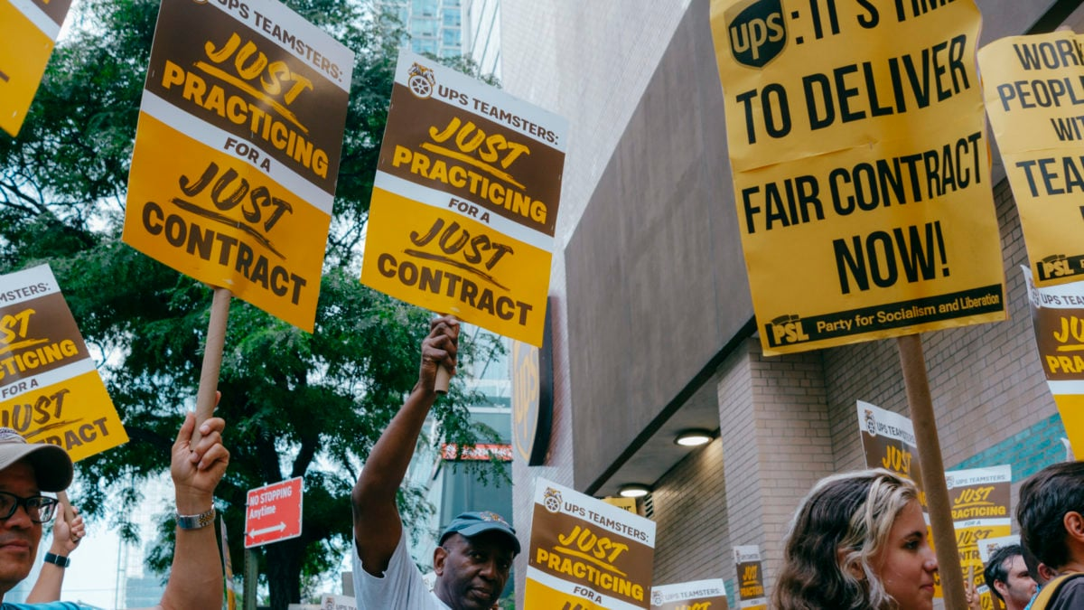
来源：美国争取社会主义与解放党“解放新闻”网站
日期：2024年5月8日
链接：https://www.liberationnews.org/the-economy-needs-radical-change/
在“经济指标”与经济实际上如何影响工人之间，存在着脱节。在一个以剥削劳动力为基础的制度中，“好”的经济对工人来说并不自动意味着绝对或相对意义上更好的条件。主要的经济统计数据衡量的是稳定性，而不是生活质量。这导致站在不同阶级利益之上的人们对经济的认知产生了分裂。
主流政治辩论提出的问题只能以相对的方式回答。相较于“经济是否良好？”这一问题来说，我们只能反问道：对谁来说？相对于什么标准？以及怀揣着什么目标？对于共产主义者来说，答案就是：对工人阶级来说，相对于他们所生产的财富以及使工人阶级最大化控制生产的目标而言，经济的状况显然是不好的。
根据美国人口普查局（Census Bureau）2024年3月的估计，有21%的劳动力——超过3560万人——每周“很难”维持收支平衡。大约1.44亿人，占全体工人85%，每周在维持收支平衡上至少“略有”困难。至少2270万人每周有时缺少足够的食物，有5300万人表示在过去的两周内“至少有几天”感到沮丧。据报道，年收入在5万美元到10万美元之间的人群有65%感到只是勉强维生，而这一比例在年收入低于5万美元的人群达到了75%。
美国家庭的平均年收入约为7.1万美元，但最近的一项盖洛普民调（Gallup poll）显示，一个家庭每年至少需要8.5万美元才能勉强度日。在最近的一项民意调查中，年收入在5万美元以下的人中间只有15%表示自己感到经济正在“好转”，只有12%的人表示他们的个人财务状况比一年前“更好”；年收入在5万至10万美元之间的人中间，分别有25%和16%的人持相同看法。因此，不管是在现实中还是在人们的主观感受上，显然大多数工人认为经济最起码是没有好转的——有相当大比例的人报告说经济情况正在变得更糟。
工人阶级所面临的挑战要求我们阐明一种不同于以往整个经济讨论都是围绕着统治阶级利润动机的范式，以便改变经济中的力量平衡以解决工人阶级的切实利益问题。
下行趋势
对利润的执着是资本主义的核心。对利润的追逐是资本主义制度的核心驱动力。然而，在过去几十年里，利润率一直在缓慢下降。
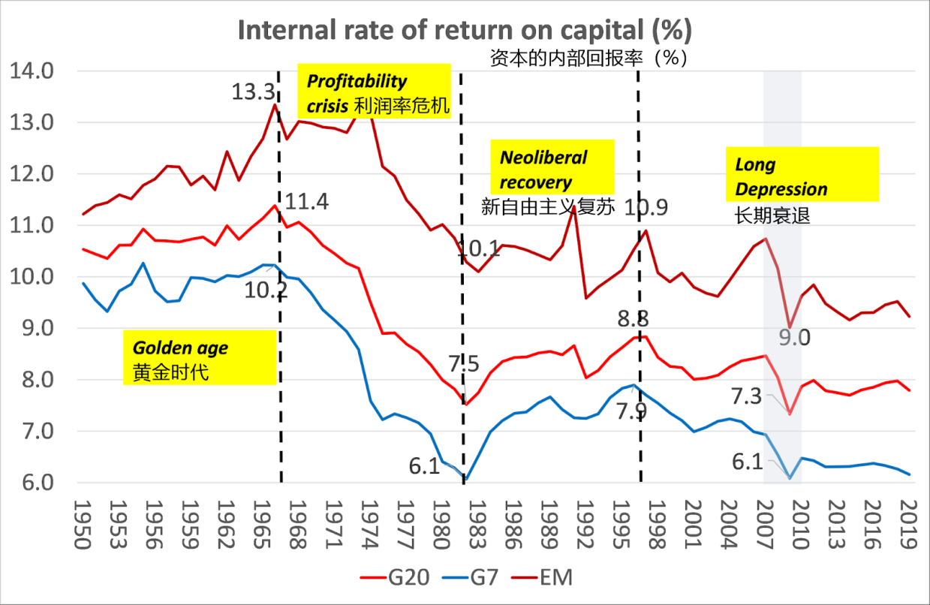
图：资本的内部回报率
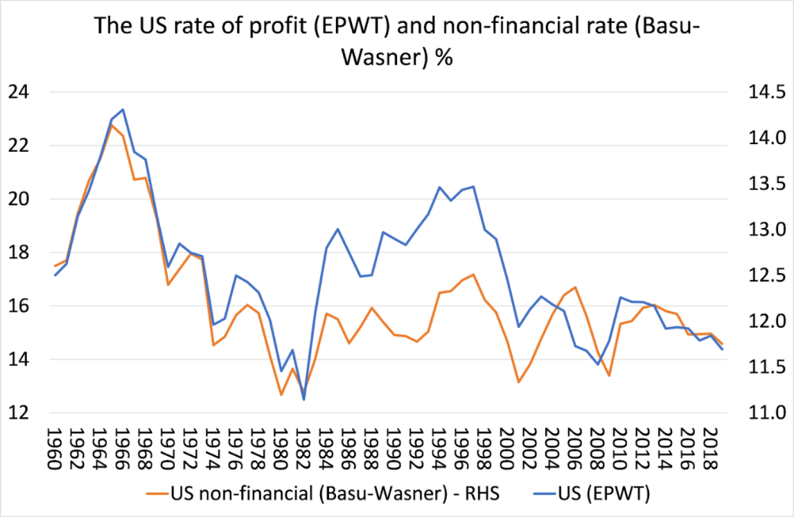
图：美国利润率与非金融利润率
这一趋势降低了投资的欲望，因为投资的每一美元都不像过去收益那么高了。目前，“每年的全球投资现在已低于陈旧固定资产的更新所需的投资水平”。
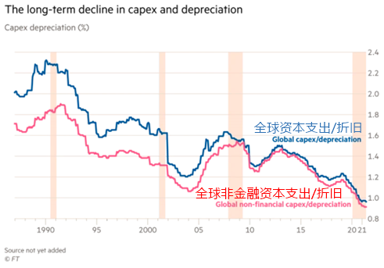
图：资本支出和折旧中的长期衰退
资本家们试图通过所谓的“新自由主义”政策来解决这个问题。具体为：在发展中国家扩大生产（全球化）；攻击公共支出和累进税制（紧缩）；大规模扩张美国的军事力量以镇压那些拒绝遵守帝国计划的势力。但是这些措施都没能阻止经济的下行趋势，经济方式转型的需求与精英自身利益之间的冲突日益加剧。具体来讲：要提高利润率，就只能采取让工人对经济现状更加不满的政策。
社会主义才是未来，现在就来建立社会主义吧！
地球上有一定的人力和物力资源，同时还有一定数量的需求和“欲望”。在社会主义制度下，资源的调动首先是为了保障社会的基本需要：食品、衣物、住所、医疗保健、教育以及获取信息的渠道。社会主义确保每个人不必担心陷入贫困、饥饿和流落街头。
各行各业将首先聚焦于这些基础任务。这些事项不能仅仅是是随意发生的，它们之间有着相互关联。为了满足这些基本需要，就需要研究如何调动所需的资源并解决潜在的冲突。此外，我们必须要有一个管理流程，以便调动我们基本需求之外的资源来服务于我们想做的事情。
这就是社会主义，它将经济“制高点”与新的政治统治和工具结合起来，以促进我们对于人力和物力资源的合理利用。社会主义经济将由民主机构管理，这些机构可以为资源的调动和部署设置广泛的“国家优先事项”。这些机构将包括专门代表女性和国内被压迫群体的实体。代表在职工人的机构将把自身纳入到对企业的管理之中，以保证工人对于投资、生产和分配的控制。
社会的一部分已经适合于社会主义转型。“销售额最高的1%的公司占据了80%的收入。”美国有48%的员工受雇于超过100人的公司，只有略高于五分之一的人在超过500名员工的公司工作。以美国最大的100家公司为例：沃尔玛（WalMart）、亚马逊（Amazon）、好市多（Costco）、克罗格（Kroger）、家得宝（Home Depot）、塔吉特（Target）、劳氏（Lowes）、艾伯森（Albertsons）、百思买（Best Buy）、TJX、大众超市（Publix）、通用电气（GE）、波音（Boeing）、杜邦（Dupont）、强生（Johnson & Johnson）、宝洁（Proctor and Gamble）、卡特彼勒（Caterpillar）、洛克希德·马丁（Lockheed Martin）、霍尼韦尔国际（Honeywell International）、迪尔（Deere）、耐克（Nike）、通用动力（General Dynamics）、明尼苏达机器及矿业制造公司（3M）、百事（Pepsi）、阿彻丹尼尔斯米德兰公司（ADM）、泰森（Tyson）、CHS、可口可乐（Coke）、埃克森美孚（Exxon）、雪佛龙（Chevron）、菲利普斯66（Phillips 66）、瓦莱罗能源（Valero Energy）、马拉松（Marathon）、ETP、全球燃料服务公司（World Fuel Services）、康菲石油公司（ConocoPhillips）、企业产品合作公司（Enterprise Product Partners）、艾斯能（Exelon）、油气运输业务公司（Plains GP）、通用汽车（General Motors）、福特（Ford）、苹果（Apple）、字母表（Alphabet、微软（Microsoft）、戴尔（Dell）、国际商用机器公司（IBM）、英特尔（Intel）、联合技术（United Technology）、西斯科（Sysco）、惠普（HP）、Meta、思科（Cisco）、甲骨文（Oracle）、技术数据（Tech Data）、伯克希尔哈撒韦（Berkshire Hathaway）、联合健康（UnitedHealth）、安森（Anthem）、哈门那（Humana）、信诺（Cigna）、麦克森（McKesson）、美源伯根（AmerisourceBergen）、西维斯健康（CVS Health）、嘉德诺健康（Cardinal Health）、沃博联（Walgreens Boots Alliance）、康西哥（Centene）、HCA医疗保健（HCA Healthcare）、美国电话电报公司（AT&T）、威瑞森电信（Verizon）、康卡斯特（Comcast）、特许通信公司（Charter Communications）、摩根大通（JPMorgan）、房利美（Fannie Mae）、美国银行（Bank of America）、富国银行（Wells Fargo）、花旗集团（Citigroup）、房地美（Freedie Mac）、高盛集团（Goldman Sachs）、摩根士丹利（Morgan Stanley）、美国运通（American Express）、美国教师保险和年金协会（TIAA）、第一资本（Capital One）、辉瑞（Pfizer）、默克（Merck）、艾伯维（Abbvie）、州立农业保险（State Farm）、大都会人寿（Metlife）、保德信（Prudential）、美国国际集团（AIG）、纽约人寿保险（New York Life Insurance）、全国保险（Nationwide）、利宝互助保险（Liberty Mutual）、好事达保险（Allstate）、麻省人寿保险（Mass Mutual）、前进保险（Progressive）、联合包裹运送服务（UPS）、联邦快递（Fedex）、达美航空（Delta）、美国航空（American Airlines）、联合大陆控股（United Continental Holdings）、迪士尼（Walt Disney）。
如果工人控制了这些公司——它们只占所有企业（不包括最小型企业）的0.007%，那么他们就掌握了投资、生产和分配的关键杠杆。然而，社会主义转型中的最大障碍，事实上正是控制着经济的这一小撮资本家。
从这儿到那儿
如果我们想从这儿到那儿，那么对于工人来说最重要的任务就是围绕彻底改变经济的需要打造一个政治替代方案。许多工人虽然经常对现状感到不满，但却对如何行动感到困惑，这仍然是一个主要问题。我们的千百万工人兄弟姐妹们在当前的规则下只能将选票投给两个主要政党之一，而它们显然无法解决工人的问题。
还有数千万人将放弃投票，因为他们并不指望选举能带来改变。即使在许多懂得重大变革的必要性的人当中，该做什么和如何实现这一伟大变革仍然难以捉摸。因此，至关重要的是找到一种方式来重新设定议程，浓墨重彩地揭露资本主义的缺陷，直言不讳地说明如何克服这些问题。
这就是为什么争取社会主义与解放党（PSL）在“投票给社会主义者2024”竞选活动中，提出了“将100强企业国有化”（Nationalize the Fortune 100）的口号——不是因为它们本身与社会主义相仿，而是因为这个口号表达了我们在经济方向上需要实行的重大转变。我们需要展示通过更加民主的中央计划来实现这一转变有多少可能性，而仅仅由只关注利润的私人垄断组织所构成的经济所能做到的事情又是多么微乎其微。
尽管这种紧急计划是迫切需要的，但它在美国的法律方面是不可能的。这正说明了资本主义是不能改良的，至少是不足以让工人们过上有尊严的生活的。这一现实情况再次确认了，阻碍工人们前进的最大障碍就是资本主义国家——“政府”。只有通过一场革命将其连根拨起，我们才能为自己和后代开辟一条新的道路。

何为斯大林主义？
今日做一个斯大林主义者意味着什么？
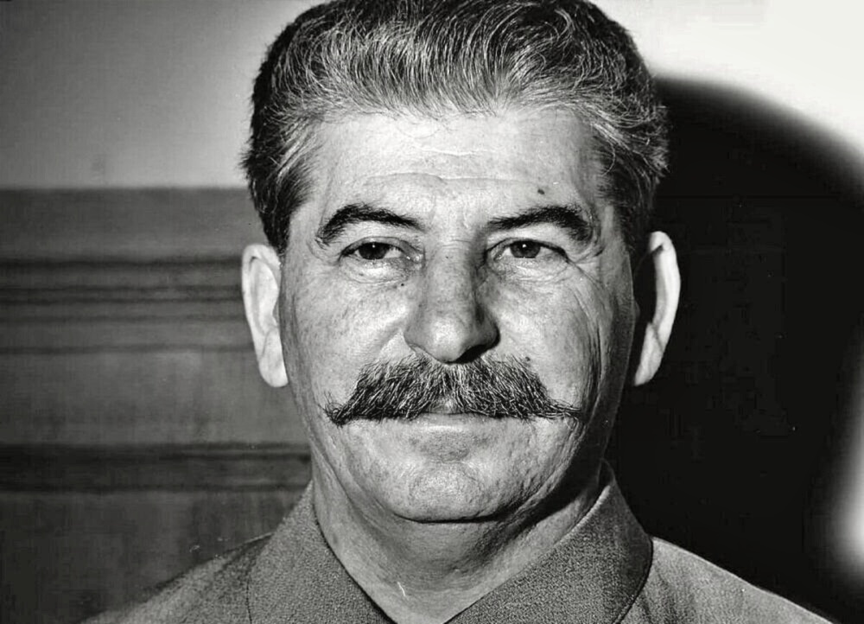
来源：希腊“保卫共产主义”网站
日期：2024年7月4日
链接：https://www.idcommunism.com/2024/07/what-is-stalinism-and-what-does-it-actually-mean-to-be-a-stalinist-today.html
从1956年苏联共产党第二十次代表大会起，与约瑟夫·斯大林有关的一切都被妖魔化了。赫鲁晓夫及其政治盟友发动了所谓“去斯大林化”运动，试图把世界上的一切罪恶都归咎于斯大林。这是苏共在更大范围的机会主义转向的一部分。赫鲁晓夫无耻的反斯大林运动事实上被资本主义世界利用，用于建设冷战中的反共军火库。
1989年至1991年，随着苏联和东欧国家发生反革命颠覆，反斯大林主义成为了反共反苏宣传的矛头，这种宣传波及了全世界。“斯大林主义者”或者对斯大林稍有同情的人都被视为政治上的罪犯。资产阶级、修正主义的史书和媒体系统性地宣传“共产主义等同于纳粹”这一可鄙而无视历史事实的观点，斯大林居然被“等同于”共产主义的希特勒！
但是斯大林主义到底是什么？它真的是各种反共分子口中的“邪恶的意识形态”、“不受限制的恐怖国家”吗？它真的如资产阶级历史学家所论断的那样，是在“美化斯大林”、搞“个人崇拜”吗？
“斯大林主义”一词首次公开出现似乎是在30年代，当时斯大林本人并不认可这种说法，认为它太过分了，会以某种方式引发个人崇拜。毕竟，这位苏维埃领导人自认为是马克思列宁主义的坚定支持者，尤其是弗拉基米尔·列宁遗产的继承者。根据希腊共产主义领袖尼科斯·萨查利阿迪斯（Nikos Zachariadis）的说法，“斯大林主义是社会主义时代的马列主义”。萨查利阿迪斯曾长期担任希腊共产党（KKE）的总书记，后来被赫鲁晓夫修正主义者罢免和流放。实际上，在苏联和社会主义阵营1924年至1952年的社会主义建设时期，在斯大林的领导下，马列主义不仅在理论上，而且更在实践上得到了进一步的阐释和发展。
列宁逝世后，斯大林成为了联共（布）和苏维埃国家的领袖。苏联社会主义建设的所有重要成就都与斯大林密不可分。社会主义制度在东欧和亚洲多国的发展也离不开斯大林。
在斯大林的领导下，苏维埃俄国从一个落后的、以农业为主的国家真正转变成了工业超级大国，克服了从沙皇政权继承而来的所有不足。与此同时，斯大林及其同志们让苏联做好了准备，成功地面对了极具破坏性的帝国主义第二次世界大战这个重大挑战。人民取得了伟大反法西斯战争的胜利，而正是斯大林及其同志们在这场胜利中发挥了决定性的、至关重要的作用。当然，斯大林并非一贯正确，任何肩负如此重大责任的个人都是如此。他的主要错误（这是一个严重的错误）在于他没有及时意识到反革命因素正在共产党内“孵化”。这些因素在之后发起了去斯大林化进程，将市场化改革（如1965年的柯西金改革）强加于社会主义经济，从而打开了潘多拉魔盒，导致社会主义建设被逐步削弱。
上面的论述让我们能够作出如下设想：如果我们必须给“斯大林主义”提供一个定义，那就应当是“在马列主义的意识形态原则的基础上，在实践中实行无产阶级专政”。站在马克思、恩格斯和列宁的理论遗产之上，斯大林在特定时期、特定历史条件下落实了无产阶级专政。
这就引出了一个问题：在我们的时代，做一个斯大林主义者意味着什么？对这个问题的回答应当是：21世纪的斯大林主义者是有原则的马列主义者，他（她）应当：（1）捍卫1917年至1953年的苏联社会主义建设时期；（2）与各种形式的修正主义作斗争，揭露机会主义的各种变种；（3）同意并捍卫“一国社会主义”（Socialism in One Country）理论，这个理论反映的是列宁自己的思想[1]，后来才被斯大林确定为国家政策。
做一个斯大林主义者没有什么可耻的地方。恰恰相反，对于真正的共产主义者而言，“斯大林主义者”的头衔是一种荣誉称号，因为这个头衔描述的正是马列主义世界观最根本的东西。应当感到可耻的，是那些在假装革命的借口下、在意识形态的谬误下攻击斯大林和20世纪的社会主义的人。他们真正要打击的是社会主义-共产主义运动本身。
传奇的共产主义者、1934年至1943年担任共产国际总书记的格奥尔基·季米特洛夫曾针对社会民主主义者做出了时至今日仍然适用的回应：“社会民主派的跟班们常常将我们称作‘斯大林主义者’，他们认为这是侮辱共产党人的方式。然而我们为这个光荣的称号感到自豪，正如我们为‘列宁主义者’这个称号感到自豪一样。对于革命者而言，没有比‘真正的列宁主义者、真正的斯大林主义者、列宁和斯大林一贯的学生’更高的荣誉了。对于共产党人来说，没有比在斯大林指导下为国际无产阶级的正义事业的胜利而战斗更加幸福的事情了。并不是所有人都能成为斯大林主义者。要通过布尔什维克式的斗争，对工人阶级事业坚持不懈、无限忠诚，才能赢得‘列宁主义者-斯大林主义者’这个光荣称号。”[2]
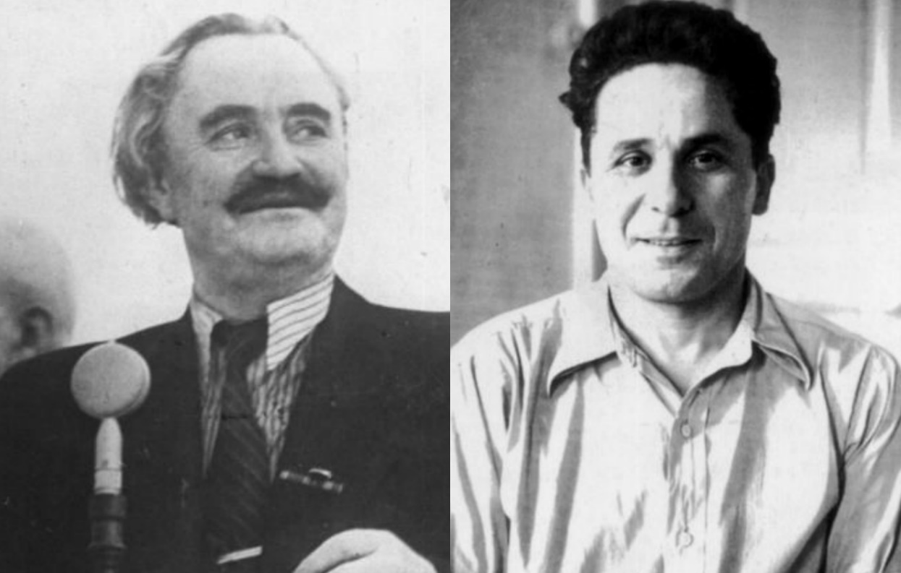
图：季米特洛夫（左）、萨查利阿迪斯（右）

International Red Newsletter

共产党和工人党联合声明：声援巴勒斯坦和黎巴嫩人民 576
希腊士兵走在反帝反战示威前列 582
巴勒斯坦民族解放斗争与美国工人阶级的作用 584
土耳其共产党总书记：现实就是，战争正在迫近 590

2024年第20期
2024年10月29日

共产党和工人党联合声明：声援巴勒斯坦和黎巴嫩人民
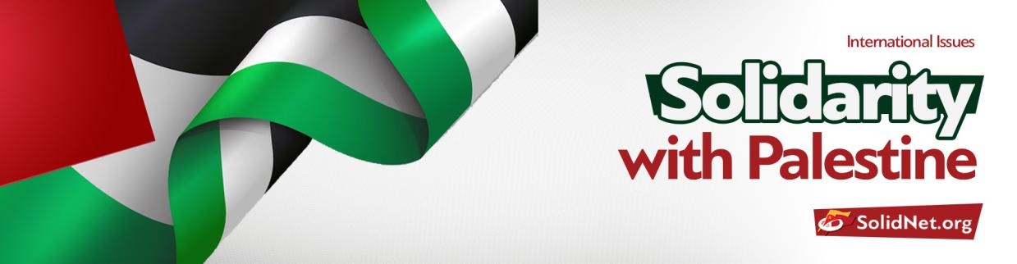
来源：共产党和工人党国际会议“团结网”（SolidNet）
日期：2024年10月8日
链接：http://solidnet.org/article/Lebanese-CP-Joint-Statement-In-solidarity-with-thePalestinian-and-Lebanese-people-against-occupation-and-the-genocidal-war/
声援反抗占领与种族灭绝战争的巴勒斯坦和黎巴嫩人民
签署本声明的共产党和工人党，在此最强烈地谴责以色列针对巴勒斯坦人民、黎巴嫩人民和中东各国人民犯下的不断升级的罪行。
针对加沙的种族灭绝战争已经持续多月，几万名平民（其中包括1.2万名儿童）死亡，加沙的学校、医院和基础设施被大量摧毁。现在，我们正在目睹针对黎巴嫩的杀人攻势的新阶段，以及对黎巴嫩的全面入侵。这在过去几周里引发了人道主义灾难，导致超过2000名黎巴嫩平民牺牲，超过1万人受伤，还有大约120万人被迫离开家园、迁移到其他地区寻找庇护所，或住在大街上、汽车中和帐篷里。
哈马斯领导人伊斯梅尔·哈尼亚（Ismail Haniyeh）和真主党总书记哈桑·纳斯鲁拉（Hassan Nasrallah）分别在德黑兰和贝鲁特遇刺，这引发了伊朗对以色列目标的报复性导弹袭击。我们认为，犹太复国主义实体在帝国主义强权的完全支持下实施的这些侵略行动和罪行正在把中东地区拖入灾难性的冲突循环，可能导致地区性战争。
各帝国主义政府，尤其是美国和北约国家的政府，要对针对巴勒斯坦和黎巴嫩人民犯下的罪行负责，因为它们全面参与了这些罪行：它们向以色列提供武器，并通过自己掌握的一切金融、政治、外交、媒体和情报资源公然向以色列提供支持，还将自己的空军和海军派往该地区准备实施边境侵略。
在此，我们向该地区各国人民表示完全声援，尤其是声援黎巴嫩和巴勒斯坦人民，声援他们为争取解放和独立而采取的一切形式的正当抵抗。
我们向该地区顽强而坚定的、正在抵抗的各国人民（包括正在争取民族解放、独立和主权的共产主义和进步力量）致敬。
我们要求在加沙立即实现无条件停火。我们支持停止对加沙的占领，保证自决权，真正建立以耶路撒冷为首都的、拥有完整主权的巴勒斯坦国。我们要求允许一切难民重返家园。
我们还要求从黎巴嫩南部领土和叙利亚戈兰高地立即无条件撤出一切以色列军事力量，并停止轰炸叙利亚、伊朗、也门和更远国家的设施。
据此，我们要求停止向以色列占领军出口一切军备、弹药或提供技术支持。我们要求维持并立即不受阻碍地落实国际刑事法院（International Court of Justice (ICJ)）针对以色列在加沙的种族灭绝战争的裁决。
我们还要向世界各国人民和各国的共产主义者、工人、进步力量发出呼吁：帮助发展和巩固政治的、群众的、媒体的广泛声援运动，以实现立即停火，终结犹太复国主义的侵略及其对黎巴嫩、巴勒斯坦人民和该地区各国人民犯下的罪行。
签署本联合声明的“团结网”党派：
1、澳大利亚共产党
2、奥地利劳动党
3、巴林民主进步运动
4、孟加拉国共产党
5、巴西的共产党
6、巴西共产党
7、英国新共产党
8、丹麦共产党
9、埃及共产党
10、德国的共产党
11、希腊共产党
12、匈牙利工人党
13、印度共产党
14、印度共产党（马克思主义）
15、伊拉克共产党
16、爱尔兰共产党
17、意大利共产党
18、共产党（意大利）
19、约旦共产党
20、科威特进步运动
21、黎巴嫩共产党
22、墨西哥共产党
23、荷兰新共产党
24、挪威共产党
25、巴基斯坦共产党
26、巴勒斯坦共产党
27、巴勒斯坦人民党
28、波兰共产党
29、葡萄牙共产党
30、罗马尼亚社会主义党
31、俄罗斯联邦共产党
32、俄罗斯共产主义工人党
33、塞尔维亚共产主义者
34、西班牙共产党
35、西班牙人民共产党
36、西班牙工人共产党
37、加泰罗尼亚共产主义者
38、苏丹共产党
39、斯威士兰共产党
40、瑞典共产党
41、叙利亚共产党
42、统一叙利亚共产党
43、土耳其共产党
44、乌拉圭共产党
45、美国共产党
46、委内瑞拉共产党
签署本声明的其他党派：
1、社会政治运动协调-哥伦比亚爱国行军
2、捷克斯洛伐克共产党
3、丹麦的共产党
4、埃及人民联盟党
5、德国共产党
6、共产党（德国）
7、意大利共产主义阵线
8、摩洛哥工人民主道路党
9、摩洛哥民主左翼联盟党
10、摩洛哥统一社会党
11、解放巴勒斯坦民主阵线
12、加利西亚人民联盟
13、叙利亚人民意志党
14、美国共产主义工人纲领
15、也门社会党

希腊士兵走在反帝反战示威前列
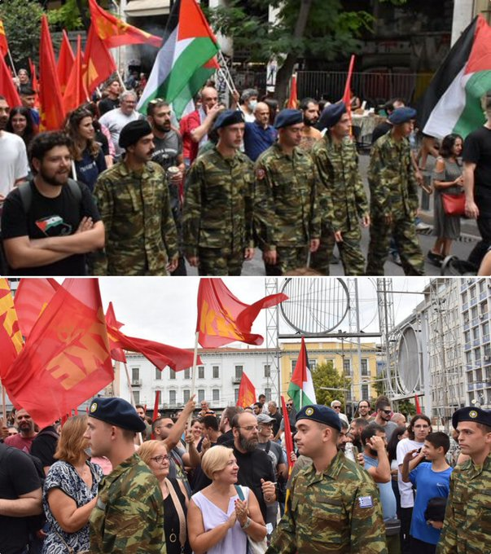
来源：希腊“保卫共产主义”网站
日期：2024年10月6日
链接：https://www.idcommunism.com/2024/10/greek-soldiers-lead-way-in-demonstration-against-imperialist-war-in-middle-east.html
10月5日星期六，希腊共产党（KKE）在雅典、比雷埃夫斯（Piraeus）和阿提卡大区（Attica）的各区域组织了大规模反战示威。成千上万的抗议者高声反对帝国主义在中东的杀戮，要求希腊立即退出以色列、美国和北约在该地区的好战计划。
示威者们要求希腊“斯佩察”号（Spetsai）护卫舰立即从红海返航，要求立即终结希腊与以色列国的多方面政治军事联盟，并声援正在遭受内塔尼亚胡政府及其盟友屠杀的巴勒斯坦和黎巴嫩人民。
必须特别提及的是，一些希腊武装部队的成员也参与了集会，他们以此谴责政府向以色列和美国提供军事帮助。此前，也曾有希腊军队的士兵参加希腊共产党的反战反帝集会，表达他们对各国人民的声援。正如在乌克兰和中东地区那样，各国人民正面临着帝国主义之间竞争的苦果。
在塞萨洛尼基（Thessaloniki）等希腊城市，希腊共产党和各工会也组织举行了类似的集会。

巴勒斯坦民族解放斗争与美国工人阶级的作用
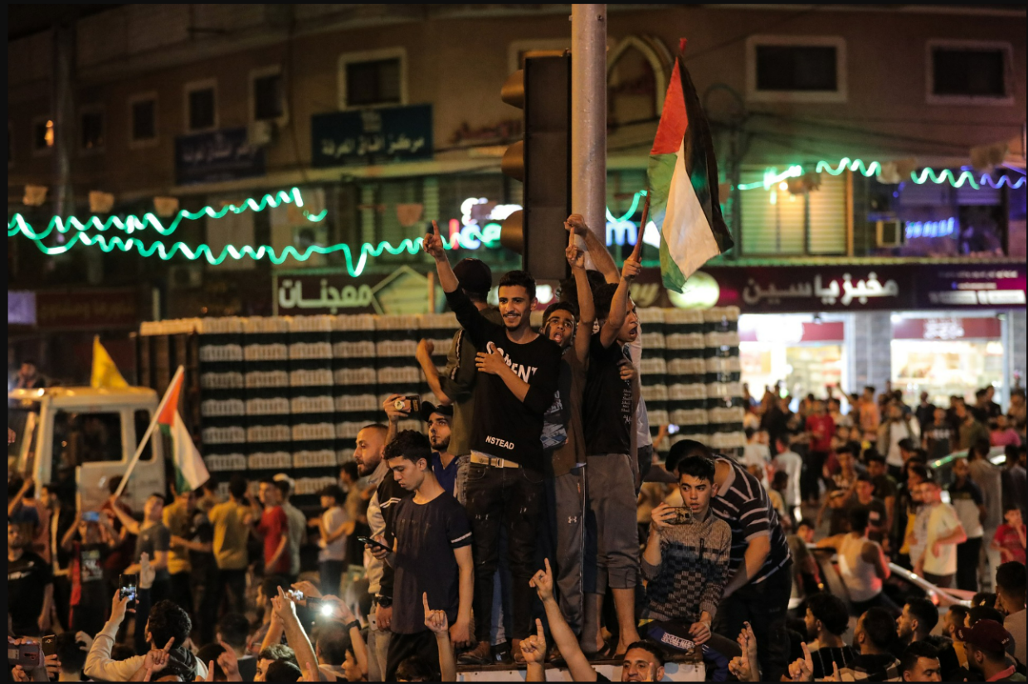
来源：美国争取社会主义与解放党“解放新闻”网站
时间：2024年3月
链接：https://www.liberationnews.org/palestine-the-struggle-for-national-liberation-and-the-role-of-the-u-s-working-class/
随着以色列对加沙人民的战争进入第五个月，世界上大多数人都清楚地认识到，以色列的行为是对加沙人民的集体惩罚和种族灭绝，依照国际法这是明显的犯罪。
然而，重要的是要认识到，将巴勒斯坦人作为一个整体进行压迫，是且一直是以色列实体的主要特征。我们可以把这种现实——基于民族属性对全体人民进行压迫——称为民族压迫。通过这一视角来观察巴勒斯坦，我们可以更好地了解巴勒斯坦内部斗争的政治动态，也可以更清楚地了解美国国内声援巴勒斯坦的运动必须发挥的作用。
民族压迫和巴勒斯坦
我们不应该孤立地看待巴勒斯坦的斗争或任何我们关心的问题。相反，我们应该通过全球视野和历史背景来理解巴勒斯坦的政治现实。从许多方面来看，以色列在加沙的暴行都极其令人震惊。但以色列和巴勒斯坦之间的这种殖民关系并不是独一无二的。在世界各地，许多民族的人民都遭受过民族压迫。在某些例子中，民族压迫表现在一个国家内部——想想美国国内的黑人和原住民长期遭受的压迫吧。
在其他民族压迫的例子中，殖民政权完全控制某一殖民地，同时仍然将该殖民地看作一个独立的实体，而不是将其纳入本国之中。在殖民时代，这是中东、非洲、亚洲和拉丁美洲遭受民族压迫的主要形式。
巴勒斯坦是这两种情况的混合，因为不仅160万生活在以色列国内的巴勒斯坦人——尽管他们都拥有以色列公民身份——遭受着犹太复国主义政权的系统性压迫，而且生活在加沙地带、约旦河西岸和东耶路撒冷这些被占领区域的巴勒斯坦人也有相似的遭遇。以色列拒绝给予国内巴勒斯坦人平等的民族身份和地位，使得他们面临着制度化的歧视和排斥；而约旦河西岸和东耶路撒冷的巴勒斯坦人则遭受着土地被强占、房屋被拆毁、行动受到限制、大规模逮捕和对政治异见的严厉镇压等暴行。至于加沙的情形，甚至在（2023年）10月7日之前，那里的巴勒斯坦人就已经遭受了长达16年的令人窒息的围困，这摧毁了他们的经济；此外每隔几年，以色列占领者还会对加沙的巴勒斯坦人进行无差别的轰炸。
争取民族解放的斗争
圭亚那的马克思主义者沃尔特•罗德尼（Walter Rodney）在其著作《欧洲如何使非洲欠发达》（How Europe Underdevelopment Africa）中解释了民族压迫是如何使一个民族脱离其原历史发展进程的：“殖民主义代表着丧失权力，逻辑上随之而来的是从历史上被清除。能独立行动的权力是在历史上积极参与和受到承认的保证。除具有最被动的意义之外，被殖民化就是被清除出历史舞台。”[1]
我们可以从巴勒斯坦的例子中清楚地看到这一点。在以色列的压迫下，巴勒斯坦人不可能全力解决社会和经济发展问题。当巴勒斯坦的学校、房屋和医院不断面临轰炸或以其他方式摧毁的威胁时，巴勒斯坦人如何能够制定基础设施建设计划？当他们每天都在为生存而斗争时，他们如何能够投资于社会和文化发展？当他们的日常活动和基本权利受到以色列种族隔离制度如此彻底的限制时，他们如何能够充分参与政治？当以色列直接或间接地控制着巴勒斯坦经济的几乎每一个方面时，他们如何能够开启发展进程？
巴勒斯坦人只有在推翻民族压迫后，才能充分处理这些问题，并重新表明他们有创造自己历史的能力。我们称这个过程为民族解放。
在民族解放运动中，不可避免地会存在不同的意识形态倾向和组织，因为没有哪个民族是铁板一块。尽管运动中存在分歧，但有一个基本的认识，即主要敌人是压迫者，民族解放运动各团体之间的政治分歧只有在赢得民族解放之后才能真正得到解决。
尽管某些公司媒体厚颜无耻地试图将以色列目前的种族灭绝塑造成“以色列-哈马斯战争”，但以色列实际上是在与整个巴勒斯坦解放运动斗争。10月7日后，巴勒斯坦各主要政治组织不仅表示支持巴勒斯坦抵抗运动当天采取的行动，而且呼吁扩大反对以色列压迫的斗争。12月进行的一项民意调查显示，近四分之三的巴勒斯坦人支持“阿克萨洪水行动”（Operation Al-Aqsa Flood）。而且，这些团体和个人尽管有着不同的意识形态和战略视角，但都团结在民族解放运动的旗帜之下。
美国国内运动的作用
美国政府无条件地为以色列提供军事、政治和外交支持，它是维持对巴勒斯坦人的压迫的核心力量。这为美国国内声援巴勒斯坦的运动赋予了特殊的责任。美国国内运动的作用不是批判巴勒斯坦解放运动的意识形态或战略，而是尽我们的一份力量支持巴勒斯坦人摆脱殖民主义的枷锁，以便他们能够为自己决定如何组织自己的社会。
巴勒斯坦人重组社会的进程可能包括巴勒斯坦内部激烈的政治斗争，正如我们在其他摆脱民族压迫的国家那里看到的类似斗争一样。但需要强调的是，美国运动的作用不是试图引导这些斗争的结果，而只是支持巴勒斯坦人民的自决权——换句话说，他们有权恢复他们独立的历史发展进程，共同塑造他们自己的未来。
这不仅是美国的运动在道德上的正确立场，而且也是战略上的必需。资产阶级赞成压迫巴勒斯坦人并从中获利，正是他们在美国国内制造着贫困、不平等和不安全。因此，如果那些资本家失去对巴勒斯坦的统治，那么美国的工人阶级运动也将受益。同样，如果那些资本家失去对美国工人阶级的统治，那么巴勒斯坦解放斗争也能得到好处。在许多方面，国际声援都是为对抗共同敌人而建立强大工人阶级运动的必要工具。
但真正的国际主义只能建立在不同国家工人彼此尊重的基础上。如果生活在帝国主义国家的工人试图指示被压迫国家的工人应当做什么或相信什么，那么就会破坏这种尊重。这是美国工人尤其需要掌握的一个重要概念。美国政府把自己定位为世界“警察”，美国工人被各种宣传淹没，这些宣传旨在让我们相信，干涉被压迫民族的事务是我们的权利和义务——这种思维方式只符合美帝国主义的利益，而会损害我们的运动。
然而裂缝正在出现。正如过去五个月的大规模动员，以及最近美国空军服役人员亚伦·布什内尔（Aaron Bushnell）[2]做出的惊人牺牲所表明的那样，犹太复国主义宣传和美国政府对以色列坚定不移的支持正在被逐渐削弱。全世界都把以色列视为恐怖政权。能否在美国发起一场运动，引导人民的愤怒情绪，结束美国政府对犹太复国主义国家的支持和军事援助，取决于工人阶级。形势正在逆转，以色列的定居者殖民主义计划和美国的帝国主义都已时日无多。

土耳其共产党总书记：现实就是，战争正在迫近
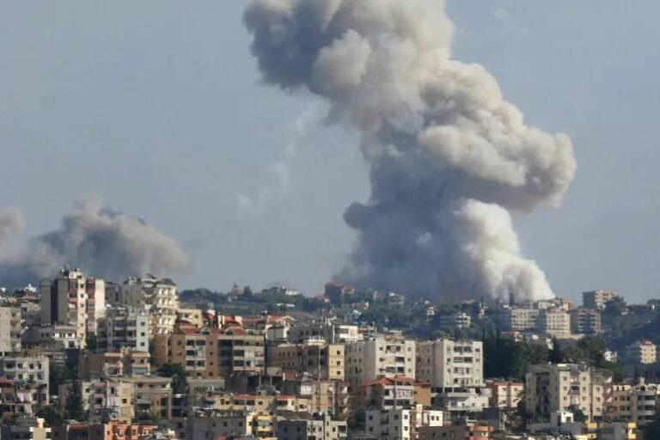
来源：土耳其共产党网站
日期：2024年8月2日
作者：土耳其共产党总书记凯末尔·奥库扬（Kemal Okuyan）
链接：https://www.tkp.org.tr/en/international/tkp-general-secretary-kemal-okuyan-wrote-on-the-recent-developments-in-middle-east-war-is-knocking-at-the-door/
以色列希望引起全面冲突。它的利益和它不断培养的狂热情绪都需要这一点。它认为，自己抓住了一个有利的机会来巩固和扩大它占领的领土。
以色列在选举之前可能不会达成共识，但有充分的证据显示：美国正试图打破伊朗和俄罗斯在该地区日益增长的影响力，同时鼓励以色列在该地区发动更广泛的战争。美国特种部队和情报部门已经直接参与了加沙的战争，美国空军和海军定期袭击伊拉克的什叶派民兵和也门胡塞组织的目标，而且美军还一直作为占领军驻扎在从1948年起就与以色列处于战争状态的叙利亚。
在加强与巴勒斯坦人民抵抗的团结的同时，还需要注意紧张的局势和冲突不仅是局限于巴勒斯坦的问题。
中东是帝国主义体系内部竞争与危机加剧的地区之一，这使得该地区已经危如累卵。加沙地区居民在这场冲突中付出了最大的代价，而这并不能改变这种事实：我们昨日在伊拉克以及后来在叙利亚也曾面临同样沉重的账单。
随着苏联的解体，美国的战略举措逐渐与其目标相一致，即在社会主义退却的地区稳住阵脚，并收服那些能够依靠两极世界的平衡、在美国影响力之下享有一定活动空间的国家。伊拉克正是由于这一原因而被入侵，南斯拉夫也是出于同一目的而被肢解，伊朗更是因此遭受封锁，叙利亚则是因为这些算计而沾满鲜血，原先的社会主义国家也是以同样的逻辑相继被纳入北约。
事实上，在20世纪90年代和21世纪初，美帝国主义所付出的成本远远超出了它日益下行的经济霸权所能承受的范围。这就是在拆东墙补西墙。
一方面，上面提到的国家一直在抵抗；另一方面，反美情绪以不同的方式在贫苦大众中间显现出来。一方面，俄罗斯的资本主义逐步复苏，它在试图与美国“合作”后才意识到这是不可能的事情；另一方面，中国知道时间在自己一边，其日益增强的竞争力已经成为对美国霸权的威胁。
美国现在尽力所做的事，就是在最薄弱的环节打破这种抵抗，并为将来更好地对抗俄罗斯，特别是对抗中国做好准备。
帝国主义，特别是美帝国主义的历史，其中充满了误判。此外，美国政府也意识到，它所面临的联盟并不像苏联那样，遵循着某些原则、理想和意识形态连续性。事实上，压根就没有一个所谓的集团。许多大大小小的资本主义国家认为，美国和北约不断地在世界各地创造新的干涉地点，威胁到了它们的利益，所以它们便相互联系，有着不同意识形态导向的组织已经在对美国及其盟友的侵略感到愤怒的贫苦大众中组建了武装力量。必须认识到，虽然伊斯兰主义似乎是伊朗、哈马斯和真主党的力量源泉，但这同样也是它们的弱点所在。
那么今天会发生什么呢？而土耳其所关心的问题的各个方面又是什么？让我们来逐个回答。
1、在遭受了一系列严重打击之后，伊朗体制结构所暴露出来的众多弱点使它别无选择，只能试图弥补因为在德黑兰没能保护一位重要宾客而丧失的威信。这正是以色列想要的。
2、同样，由于发生在黎巴嫩的经济危机而受到质疑的真主党，也没有机会再去忽视以色列的挑衅。
3、另一方面，以色列已经决定动用其战争机器及其广泛情报网络的全部能力。必须考虑到，这将产生威慑效应，甚至可能在一些国家造成严重的国内问题。
4、以色列坚决拒绝容忍任何巴勒斯坦的政权，更不用说一个独立的巴勒斯坦国了。因此，我们所见证的是一场从加沙到西岸，从戈兰高地到黎巴嫩南部的边界扩张行动。这一行动不可能通过低强度的冲突和对平民的屠杀而取得成功。
5、对于一直主张与以色列达成和解的政策的阿拉伯国家（和土耳其）来说，当巴勒斯坦处于战火之中时，与以色列进入缓和状态会使国内出现巨大的政治风险。即便是从最为合作的地区国家，以色列也得不到任何有意义的支持。
6、另一方面，伊朗尽管宣称要建立新的轴心，但却与以色列一样处于孤立状态。中国和俄罗斯并不打算直接干预以伊冲突。而土耳其在加沙问题上采取了反对以色列的立场，它与伊朗的竞争和它与以色列的竞争一样激烈。
7、另一方面，以色列可以依靠的是：美国在该地区的军事和政治影响力，英国和美国能够任意使用的位于塞浦路斯的军事基地，以及美国与伊拉克库尔德斯坦民主党（Kurdistan Democratic Party (KDP)）根深蒂固的关系。我们还应该注意到库尔德斯坦民主党与土耳其的密切合作。
8、另外，在叙利亚，任何能使大马士革政府以及亲伊朗势力感受到压力的势力，对以色列都是有价值的。这些势力有哪些？美国持续支持的民主联盟党（PYD）可以算一个。不止于此，以色列还与叙利亚的一些圣战组织有联系，并为它们提供后勤支持。为受到土耳其正义与发展党（AKP）庇护而感到自豪的叙利亚国民军（Syrian National Army），也同以色列合作来打击叙利亚军队和亲伊朗的民兵组织。
9、在战争扩大之时，以色列将会利用该地区各国的一切机会。
10、伊朗和土耳其之间的问题和竞争就是这些机会之一。在这方面，作为穆斯林兄弟会（Ikhwan）运动的延伸的逊尼派哈马斯，却远离了正发党的影响而受到了什叶派伊朗的影响，这是新奥斯曼主义政策最大的失败之一。
11、在莱希死亡的直升机坠毁事件后，与土耳其政府相关的一些媒体和官方机构开始了辱骂伊朗的竞赛。在哈尼亚死亡后，它们也表现出了同样的态度，并对伊朗发起了心理战。无论由于毛拉政权体制而陷入深重问题的伊朗的国内景象有多奇怪，都有必要注意到上面这一点。
12、在这样一番景象之下，我们需要认识到：冒着可能导致全面战争的风险来卷入冲突并不是伊朗的意愿，正是以色列扩大战争和扩张边界的目标导致了这些冲突。
13、我们需要认识到，土耳其正面临着被拖入新的、相当严峻的问题之中的风险——通过参加以以色列为中心的地区性战争，来解决正发党政策所积累起来的问题。
14、新奥斯曼主义的心态，可能是想把战争范围的扩大当作一个对叙利亚、塞浦路斯甚至伊拉克实行干涉的机会。从这一视角来评估埃尔多安最近的演讲是很有用的。
战争的危险再次迫近，我们将把如何反对美帝国主义、以色列的侵略和土耳其卷入大规模战争的危险的问题留给下一篇文章。

International Red Newsletter

以色列警方关闭共产党海法支部，阻挠巴勒斯坦电影放映 597
科威特进步运动声援也门人民 601
科威特进步运动声援黎巴嫩人民 603
奥地利劳动党纪念民主德国成立75周年的声明 605
柏林墙倒塌几十年后，冷战胜利者仍在蹂躏东德 609

2024年第21期
2024年11月5日

以色列警方关闭共产党海法支部，阻挠巴勒斯坦电影放映
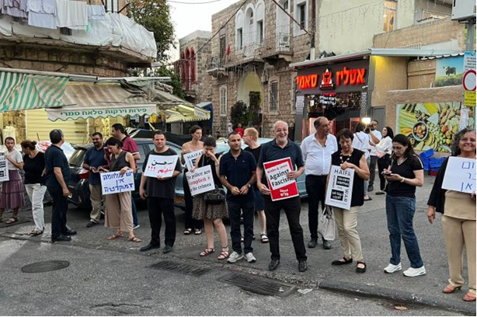
来源：以色列共产党网站
日期：2024年8月28日
题图：2024年8月26日晚间，抗议者在以色列共产党海法支部门前示威，反对警方禁止放映电影《杰宁的胚胎》。
链接：https://maki.org.il/en/?p=32090
8月26日星期一夜间，警方暂时关闭了以色列共产党（Communist Party of Israel (CPI)）的海法（Haifa）支部，来阻止穆罕默德·巴克里（Mohammad Bakri）导演的电影《杰宁的胚胎》（Janin Jenin）按原计划放映。在此之后，以色列阿拉伯少数民族权利法律中心（Legal Center for Arab Minority Rights in Israel (Adalah)）于8月27日向以色列总检察长加利·巴哈拉夫-米亚拉（Gali Baharav-Miara）递交了紧急信件。
以色列阿拉伯少数民族权利法律中心要求总检察长立即进行干预，阻止警方对以色列共产党施加政治迫害。这封信是以里姆·哈桑（Reem Hazan）的名义发出的，她是以色列共产党海法地区的书记。在此之前，警方已就电影放映计划问题两次对她进行传唤问讯。按照计划，这场电影放映活动将为“想想加沙”（#Think_about_Gaza）运动筹款：在活动中，将筹集给运动的捐款并放映该电影，还将开展与巴克里的对谈。
杰宁难民营近年来屡遭打击。在此背景下，《杰宁的胚胎》包含了对该地难民营居民的访谈。这部影片延续了巴克里的一部更早的纪录片《杰宁，杰宁》（Jenin, Jenin）。该纪录片发布于22年前，尖锐地批评了第二次大起义（Second Intifada）背景下以色列在杰宁犯下的严重侵犯人权的罪行。
2021年出现了极其严厉的政治镇压行动：根据影片中出现的士兵们指控，以色列最高法院判定巴克里诽谤罪成立。法院禁止《杰宁，杰宁》在以色列放映，命令巴克里向士兵们做出赔偿。
在前一天晚上，警方对里姆·哈桑进行了调查。在活动当天，警方又对她进行了传唤问讯。在第一次问讯中，哈桑澄清说计划放映的电影不是巴克里的《杰宁，杰宁》，而是一部新的电影。然而，在活动开始大约半小时前，警察局官员发布了行政命令，要求关闭这个支部，理由是自己收到了保密情报等信息，说这个活动可能“危害公共秩序”。
以色列阿拉伯少数民族权利法律中心的律师哈迪尔·阿布·萨利赫（Hadeel Abu Salih）也出席了警方对哈桑的问讯。她在信件中说，警方的命令是不合法的，因为它侵犯了政治表达权，侵犯了活动家和活动参与者的自由结社权，也侵犯了导演本人的创作和表达权。法律中心还指出，以色列共产党已经决定将被取消的放映会改到2024年9月9日在海法支部举行。因此，法律中心要求总检察长向海法警方下达指令，不能再次阻挠这场活动，不能再做出任何侵犯公民和居民的表达自由和政治结社自由的行为。
值得注意的是，法律中心曾多次就警方骚扰和侵犯以色列共产党拿撒勒（Nazareth）支部的问题，与总检察长进行过接触。这些事件包括搜查、没收标语和红旗、毁坏建筑外墙上包含巴勒斯坦旗帜的绘画。法律中心尚未得到总检察长的回应，而警方调查部告诉法律中心说该部门不会对这些事件展开调查。
这是海法警方又一次压制表达自由和结社自由。几个月来，海法警方系统性地禁止阿拉伯人-巴勒斯坦人的示威、禁止展示巴勒斯坦旗帜、禁止打出反对加沙战争的抗议口号。仅在最近三个月中，就有50余名抗议者因各种违法指控而被逮捕。通常而言，在被逮捕后，被拘留者都会被释放，有时法院甚至会将事端提交给警方调查部处理，因为被拘留者遭到了严重的暴力。
根据法律中心的律师哈迪德·阿布·萨利赫的说法，“据我们所知，自从军事统治结束后，警方还从未下令关停某个以色列政党的支部。警方正在系统性地滥用权力，实行政治迫害、压制以色列的巴勒斯坦公民。关于这个问题，我们曾不断地向以色列有关部门发出警告。自极右翼种族主义部长本-格维尔（Ben-Gvir）上任以来，这种滥用权力的行为大幅增长。警方开展了一场运动，压制人们对以色列的残酷加沙战争的正当批评，为了震慑和惩罚而无端逮捕了几百人。尽管如此，国家检察官办公室和总检察长不仅未能对这场禁言和恐吓的运动有所作为，反而在某些情况下积极支持警方继续开展这场运动。”

科威特进步运动声援也门人民

来源：共产党和工人党国际会议“团结网”（SolidNet）
日期：2024年7月21日
链接：http://solidnet.org/article/Kuwaiti-PM-We-stand-in-solidarity-with-Yemen-against-Zionist-aggression/
科威特进步运动（Kuwaiti Progressive Movement）：我们站在也门一边，反对犹太复国主义的侵略……并呼吁在与敌人及其盟友的持续战斗中进一步团结一致。
为了可怜地试图阻止也门对加沙前线的支持，犹太复国主义敌人公然袭击了也门的荷台达（Hodeidah）港。
这一侵略导致许多也门平民牺牲，数十人受伤，并造成重大物质损失。
犹太复国主义针对也门的侵略，只不过是这个被种植到我们阿拉伯土地（即巴勒斯坦）上的犹太复国主义实体的犯罪本质的反映。作为西方帝国主义的前进基地，犹太复国主义实体的作用是分裂该地区、削弱其力量、掠夺其财富、加强对各国的控制并使人民屈服。
报告显示，这种侵略是由西方帝国主义所协调并由欧美国家所领导的，而一些致力于（与以色列关系）正常化的阿拉伯国家也参与了合谋。科威特进步运动对这一点表示谴责。我们认为，敌人急于对加沙、黎巴嫩，以及最新对也门发动侵略，证明了其内部危机的加剧，特别是在“阿克萨洪水行动”破坏了其平衡之后。这些反复而粗暴的军事决定只能反映以色列国内深刻的政治、社会和安全危机。
我们阿拉伯民族正处于权力动态发生重大转变的关键阶段，这一现实情况要求每个人都团结起来，反对犹太复国主义敌人及其帝国主义支持者和共犯。
最后，我们对也门兄弟人民致以声援，感谢他们在支持巴勒斯坦兄弟人民方面的重要作用，哀悼正义的烈士，并祝愿伤者早日康复。

2024年7月21日

科威特进步运动声援黎巴嫩人民
来源：共产党和工人党国际会议“团结网”（SolidNet）
日期：2024年7月28日
链接：http://solidnet.org/article/Kuwaiti-PM-Solidarity-with-Lebanon-and-its-people-and-its-resistance-against-the-Zionist-aggressive-escalation/
自从西方帝国主义将犹太复国主义实体种植在我们的阿拉伯土地（即巴勒斯坦）上以来，黎巴嫩就一直遭受着犹太复国主义的攻击和屠杀，更不用说以色列在1982年对贝鲁特的占领，以及对黎巴嫩南部的占领。直到2000年，抵抗运动才解放了黎巴嫩南部的大部分地区，而舍巴农场（Shab'a farms）的一些村庄仍处在以色列的占领下。之后在2006年，犹太复国主义者又对黎巴嫩发动了广泛的侵略，不是因为存在边界争端，而是因为犹太复国主义实体的侵略扩张主义性质，因为它在该地区的功能性作用就是为帝国主义国家的利益服务。
自从“阿克萨洪水”和黎巴嫩的抵抗组织支持巴勒斯坦抵抗犹太复国主义对加沙的种族灭绝战争之后，黎巴嫩就成为了冲突的核心地带，成为了犹太复国主义袭击和侵犯的目标。这些袭击致使数百人牺牲和受伤，十多万人流离失所，黎巴嫩边境的村庄化作焦土。
犹太复国主义实体正在准备升级其对黎巴嫩的侵略。它最近宣布，大规模地面行动的准备已经就绪，并威胁要对黎巴嫩进行猛烈的空袭，试图不仅打击黎巴嫩抵抗力量，而且还想摧毁黎巴嫩，推动整个地区走向全面战争。此外，它还试图加剧黎巴嫩国内冲突，以便向抵抗力量施压，试图将它孤立。
现在，犹太复国主义敌人正在利用其占领的戈兰高地上发生的迈季代勒舍姆斯（Majdal Shams）事件[1]来为其对黎巴嫩的侵略行为升级辩护。
在这个困难时期，我们重申与黎巴嫩兄弟人民及其抵抗力量的团结，并呼吁我们的阿拉伯人民及其各解放力量和全世界人民加强对黎巴嫩及其人民和抵抗力量的支持，以对抗犹太复国主义的侵略升级。

2024年7月28日

奥地利劳动党纪念民主德国成立75周年的声明
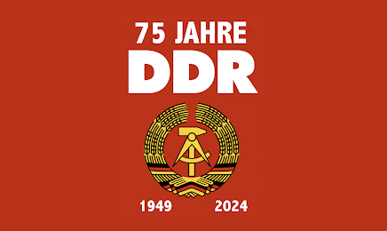
来源：共产党和工人党国际会议“团结网”（SolidNet）
日期：2024年10月8日
链接：http://www.solidnet.org/article/Party-of-Labour-of-Austria-The-GDR-was-a-milestone-in-the-world-revolutionary-process/
德意志民主共和国：世界革命进程的里程碑
德意志民主共和国（German Democratic Republic (GDR)）于1949年10月7日成立。在其成立75周年之际，奥地利劳动党（Party of Labour of Austria (PdA)）中央委员会发表宣言如下：
德意志民主共和国于75年前成立。起初，这一决定是对西方三大同盟国建立德意志联邦共和国的必要回应。通过建立联邦德国，作为占领者的西方大国——美国、英国、法国——为复活德帝国主义打下了基础，虽然这种复活是在美国的监管下进行的。不论在民主德国建立前还是建立后，两个德国的共产主义者们都始终把建立统一的、决不再次发动战争的德国作为目标。
起初，建立民主德国是因为有必要在此前的苏联管辖区内建立独立国家；然而，民主德国很快就发展成为第一个开启社会主义社会建设的德语国家。因为使用着同样的语言，奥地利一代又一代的共产主义者们和民主德国、德国统一社会党（Socialist Unity Party of Germany (SED)）、自由德国青年（Free German Youth (FDJ)）、自由德国工会联合会（DGB (Free German Trade Union Federation)）等政治和社会组织或机构建立了特殊的纽带。奥地利-民主德国友好协会（Austria-GDR Friendship Society）也成功地在远不限于共产主义者圈子的人群中发展起了政治、文化和旅游活动。
奥地利是第二个和民主德国建立外交关系的西方资本主义国家，并在1975年的领事协议中承认了民主德国公民的公民身份。两国之间发展起了活跃的文化、经济和政治交流。奥地利共产党（KPÖ）积极支持民主德国，该党还创办信托企业来与社会主义国家开展贸易，这使得民主德国成为奥地利共和国的重要贸易伙伴和出口市场。当时属奥地利国家所有的奥钢联公司（VOEST-Alpine）参与建设了艾森许滕施塔特（Eisenhüttenstadt）钢铁厂，这在今天仍被视为经济合作的典范。奥地利工业中的众多岗位是依靠与社会主义国家的合作而得到保证的。
这里还应当指出的是，当时的奥地利虽然在政治上属于帝国主义的西方集团，但在很多问题上是能够独立决策的，因此它得以对民主德国和其他社会主义国家采取独立的外交政策。今天，奥地利的外交政策已经彻底服从于欧盟和北约侵略性的、军国主义的外交政策。这种决策的主权在今天的条件下是无法想象的。
民主德国的建设者是那些从帝国主义杀人战争中汲取了教训的反法西斯战士，以及那些基于最坚定的信念，想要创造德国历史上首个不发动战争的国家的人们。
民主德国是一个社会主义国家。在民主德国，共同利益处于中心地位，生产资料、住房和土地的私人所有制基本上被废除。在民主德国，女性权利和男性权利相同，照顾儿童被视为社会责任，宪法保证的工作权在理论和实践中都得到了保障。
民主德国从未能够在“正常”条件下发展。它处于冷战的前线。它必须付出巨额支出来保卫国家和居民的安全，还时刻面临着敌对宣传、间谍活动、技术封锁和破坏行动，本国的货币也无法在国际市场上兑换。
民主德国是经济互助委员会（Council for Mutual Economic Assistance (CMEA)）的重要成员，是国际团结的重要一极。通过政治、外交和情报活动，民主德国为阻止欧洲（核）战争做出了重要贡献。我们认为，各国共产主义者们应当进行公开讨论，不仅讨论民主德国的优点和功绩，而且也要讨论其错误和失败，以便为未来的社会主义社会建设提供经验教训。
然而对我们而言，没有理由与社会主义的敌人、资本主义和帝国主义的辩护士去讨论民主德国的错误，更没有理由因为奥地利共产主义运动始终和这个德国土地上的第一个社会主义国家紧密相连而感到羞愧。这些事情还是留给奥地利共产党及其毫无原则的领导层去做吧！
奥地利劳动党将民主德国的存在视为人类向社会主义和共产主义社会发展的历史进程中的一座里程碑。我们与这个国家及其诸多卓越公民的伟大成就紧密相连。我们确信民主德国将在工人阶级革命运动的历史中占据巩固的地位。

柏林墙倒塌几十年后，冷战胜利者仍在蹂躏东德
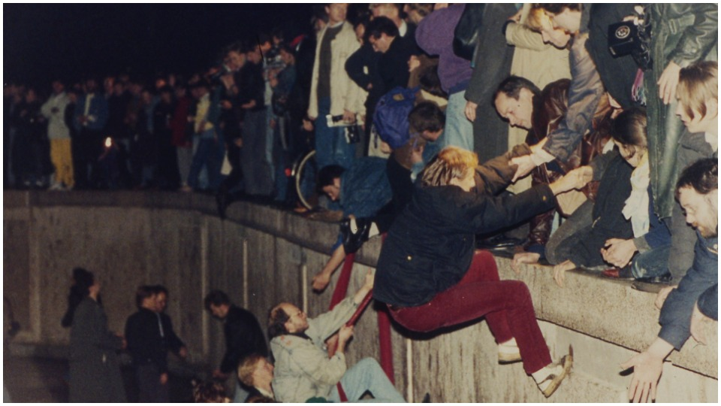
来源：美国共产党“人民世界”网站
日期：2022年11月9日
作者：约翰·沃伊西克（John Wojcik）
题图：1989年11月10日，东柏林人在西柏林人的帮助下爬上柏林墙。
链接：https://peoplesworld.org/article/decades-after-berlin-wall-fell-cold-war-victors-still-trashing-east-germany/
几年前，德国举行了纪念柏林墙倒塌30周年的活动。在媒体的报道中，从美国前国务卿詹姆斯·艾迪生·贝克三世（James A. Baker）到德国总理安格拉·默克尔（Angela Merkel），再到现已去世的苏联前总统米哈伊尔·戈尔巴乔夫（Mikhail Gorbachev）——他们都发表了对于1989年11月9日重要性的评论，都或多或少地庆祝了东德这个前社会主义国家的灭亡。
今年，再一次出现了谴责那个已消失国家的言论。作为一个在德意志民主共和国存在期间经常前往该国，多年来经常参加与该国的友谊和团结活动的人，我在这里要提出一些想法，并希望能够平衡这种庆祝活动。
德意志民主共和国作为旧东德的正式名称，远不止是在周年纪念日这天举行游行来证明资本主义优于社会主义的极权主义道具。早在1961年8月开始修建柏林墙之前，东德就遭遇了困境。
柏林墙倒塌周年纪念日实际上是回顾德国分裂历史的恰当时机。德国的分裂，实际上是由西方资本主义国家的行动导致的，而不是由苏联的政策导致的。
第二次世界大战的欧洲部分以在德国波茨坦达成并签署的协定而告终。苏联、美国、英国和法国是协定的缔约方，这份协议涉及德国的去纳粹化、完全去军事化、主要行业国有化以防止它们落入前纳粹分子之手。德国只是暂时被分成四个占领区，德国西部由美国、英国、法国分区统治，德国东部由苏联统治。位于德国东部的首都柏林也被同样分为四个占领区。
占领者将会共同监督波茨坦协定的执行，其中包括要求逮捕并关押军队内外的所有纳粹党高层成员。
这份协定实际上是苏联的胜利，苏联希望一个中立但统一和平的德国在欧洲土地上发展。在波茨坦的苏联代表团强烈反对美国提出的将德国永久划分为几个独立的工农业国家的提议。
西方国家开始一步步地违反波茨坦协定，首先是向从苏联占领区逃往西部的美国、法国、英国占领区的纳粹分子提供工作和职位。
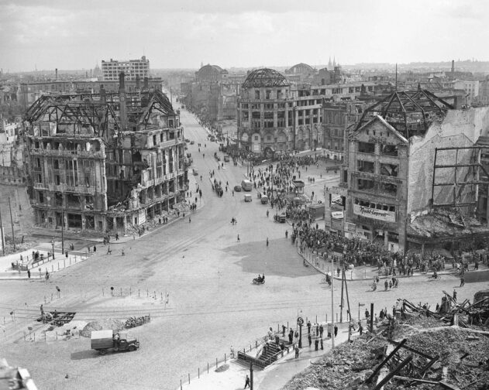
图：柏林波茨坦广场，1949年8月。
之后，他们违反了将德国西部主要行业国有化的协议，并经常将这些产业交给战后失去所有权和控制权的强有力的纳粹分子。
然后他们将德国西部区域纳入投资数十亿美元的马歇尔计划，但这仍然不包括苏联占领区。
他们下一步的行动是发行新货币——法国、英国、美国占领区的德国马克，同样排除了东部地区。
最后，他们把西部的三个占领区统一为德意志联邦共和国，仍然不包括苏联占领区。只是在这些西方国家背弃波茨坦协定并永久分裂德国之后，苏联占领区的政党才联合起来成立德意志民主共和国。从民主德国成立的1949年直到20世纪60年代，民主德国从未关闭西柏林的边境，尽管西柏林是一个完全位于民主德国境内并被西方资本主义国家控制的城市。
为何建墙？
1949年成立伊始，民主德国就面临一个巨大的问题，那就是它只拥有位于东部的贫弱且被战争摧残的三分之一德国领土。同美国为西德重建所注入的资金相比，民主德国在一开始几乎一无所有。
东德迅速将前纳粹分子从有权力和影响力的位置上排除，这一行动在某种程度上增加了另一个不利因素。在各行各业，在战争结束之时，纳粹分子是经营工厂、学校、大企业和几乎所有方面最有经验的人。这些没有在东德被逮捕的纳粹分子以最快的速度逃往西德。
第三个劣势是位于波恩的西德政府和美国对东德施加的强制性经济和政治封锁。在早期这并不是墙，而是西方将东德公民排除出国际会议、科学研讨会、培训课程和体育活动的政策。有一面事实上的墙，剥夺了东德公民参加国际生活并将知识和经验带回家乡的权利。
第四个劣势是，在东德生产的高质量产品被禁止使用它们的驰名商标（比如蔡司光学（Zeiss optical）和麦森瓷器（Meissen porcelain））进行国际销售。
第五个劣势是，波恩政府实际上大力支持美国贸易官员否定东德的“最惠国”贸易地位（在这种地位下，关税支付不高于“最惠国”支付的关税）。尽管美国将这一地位授予了其他社会主义国家，包括波兰和匈牙利，但东德却被拒绝授予“最惠国”地位。这一举动使得东德无法与西德在美国市场上竞争。从东德这个新生的共和国成立的年代，直到今日，美国市场都是世界上最重要的市场。
第六个劣势是，美国中央情报局（CIA）一直努力引诱有效率的政治领导人离开东德。中情局领导人艾伦·杜勒斯（Allen Dulles）一直致力于针对东德的工作。他策划推翻了伊朗、危地马拉和刚果的民选政府，并试图策划推翻古巴的社会主义政府。
杜勒斯的特工曾试图贿赂社会民主党领导人奥托·格罗提渥（Otto Grotewohl），而不是在东德暗杀他。格罗特沃尔将德国东部的社会民主党与共产党合并组建了德国统一社会党（Socialist Unity Party）。他不仅拒绝了特工（的引诱），还成为了东德第一任总理。
第七个劣势是，中情局在20世纪50年代持续采取行动，引诱熟练技术人员、科学家、医学专家及其他人离开东德。现在解密的政府文件反映了其中的许多努力，与对格罗提渥的引诱不同，这些努力非常成功。这些行动尤其扩大了西德和东德之间的经济差距。
随着马歇尔计划以及所有对西德经济增长的扶持（这是东德不可能跟上的），再加上中情局的破坏，东德成立时期的经济遭到了严重打击。
与西德相比，东德第八个劣势是美国为战争所作准备的负面影响。当针对古巴的猪湾入侵失败时，美国总统约翰·F·肯尼迪（John F. Kennedy）会见了苏联总理尼基塔·赫鲁晓夫（Nikita Khrushchev）。
这位苏联领导人向肯尼迪施加压力，使其同意一份全德和平条约来缓解柏林局势，此时柏林到处是美国和苏联的坦克，彼此之间没有任何边界墙来分隔。赫鲁晓夫要求所有苏联和美国军队撤离这座城市。他威胁说，如果美方拒绝全德条约，苏联将与东德缔结自己的和平条约。
与此同时，鹰派在美国大肆活动。肯尼迪要求为五角大楼增加数十亿美元并把武装部队规模扩大到近100万人。防辐射避难所在全美都被建设起来，老旧公寓的地下室都被列入这种“避难所”。美国学生被迫每周（演练）躲在课桌下来为核弹攻击做准备。
在柏林，每个人都非常紧张。德国媒体煽动一种叫做“现在或永不”（now or never）的恐惧。通过柏林边境离开东德的人数，尤其是专家和技术人员的人数不断增加。许多人离开东德，仅仅只是因为他们感觉“在另一边更安全”，或者因为他们害怕“一些事”将要发生。
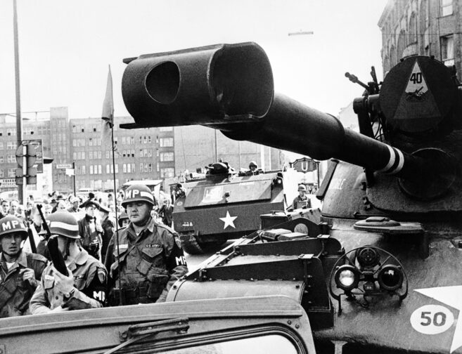
图：柏林街头的美国坦克，1961年8月23日。
另外，东德的第九个劣势是在人才流失基础上日复一日的经济破坏。一个人可以在德国西部用10西德马克兑换70东德马克，这是公开进行的，而且不用惧怕任何后果；这个人可以返回德国东部的家乡并买空杂货店货柜上的几乎所有东西，让东德工人辛辛苦苦赚来的东德马克能够买的物品所剩无几。法定汇率应该是1比1，但是在西部，你经常能遇到1比7甚至更高的汇率。这一切都是为了更好地帮助摧毁东部的经济和士气。
除东德面临的这些劣势和不利因素外，到1960年时，柏林已经成为爆发点，这里的人们能够很容易地想象第三次世界大战的爆发。同样，因为在东西柏林之间没有封闭边界，苏联和美国的坦克在街角上可以以几英寸的距离对峙。（此外，不要忘记资本主义西柏林到处是美国装备和士兵，而它完全位于东德境内，没有边界可以防止美国坦克进入东德或者苏联坦克进入西柏林。）
肯尼迪作为一个务实的政治家，完全了解东德面临的劣势。他在1961年夏天就知道柏林墙即将建成，但他一开始保持沉默，避免发表任何煽动性言论。
肯尼迪被广泛报道曾在谈到柏林墙时说：“这不是一个好的解决方式，但是筑墙比战争好得多。”
但是这种常识没有阻止美国总统发起一场大规模的宣传运动以利用东德关闭西柏林附近边境的行动。它不会告诉世界描述这是在围绕西柏林修建边境墙和检查点，而是描述成封锁和遏制东德全体人民对自由的渴望。
当然，柏林墙建成后的直接影响是提高了东德的安全。
次要影响是，西德鹰派的直接影响力被暂时削弱。前纳粹友好人士康拉德·阿登纳（Conrad Adenauer）被维利·勃兰特（Willy Brandt）取代，他支持两德之间的开放与和平。
但是那些决定在东部击败社会主义并输出资本主义的人从未放弃。对他们来说，新“东方政策”（Ostpolitik）承诺通过其他方式软化“斯大林主义”的经济——通过与他们建立关系，并在民众面前展示可口可乐和西方服装。
围绕西柏林的围墙建成后，东德的生活水平急速提高，而且讽刺的是，文化机会蓬勃发展。随着艺术家、音乐家和电影制作人不再完全关注西方，并且随着一些人放弃前往西方的计划，他们开始将注意力转向发展东德的文化商店。同时，在西方找不到工作的文化人士也被欢迎来到东德演出。
东德早期的艺术（通常由快乐、微笑并充满活力的参与生产的工人统治着）开始被无数个人风格、城市和景观、现代艺术，发生在古巴、中国和其他地方的事情，以及非洲裔美国人的肖像等所取代。[1]
全世界的戏剧电影都在剧院上映。围绕西柏林的边界的关闭增加了一些文化机会，减少了对于表演者跨越边界的表演带来的、早已存在的政治问题的恐惧。
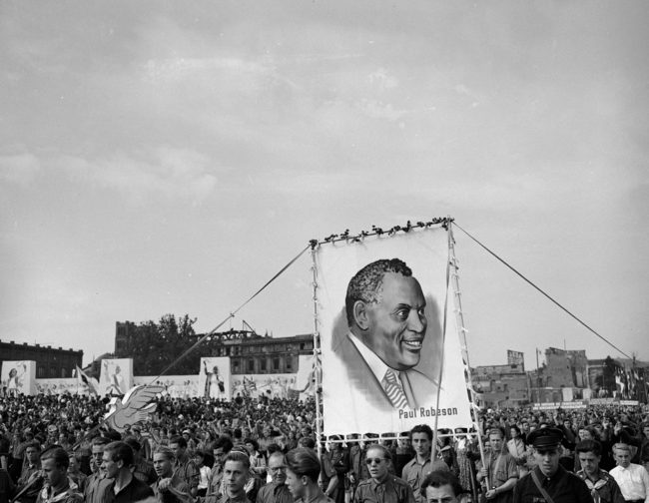
图：东柏林的一群年轻人举着美国非裔歌手保罗·罗伯逊（Paul Robeson）的画像参加游行。
为什么柏林墙必须倒塌？
然而德意志民主共和国最终没能克服在它初生时就面临的许多劣势，也没能战胜西方围绕柏林墙展开的宣传攻势。
为捍卫崇高的反法西斯和社会主义目标（许多东德领导人身上仍然纹着他们在纳粹集中营中的号码纹身），民主德国确实采取了很多让人不满的举措。水泥墙、媒体审查以及对本国人民过于严格的监控——这些都不能成为社会主义的积极举措。
公平地说，东德面临的挑战不仅是外部施加的。恐惧，封闭，有时候是狭隘思想的共同作用，创造了许多内部矛盾。
从1980年到1989年，我担任美国-民主德国友谊委员会（U.S. Committee for Friendship with the GDR）主席。我们的组织努力将两国的文化、教育、政治工作者和来自工人阶级的人们带往对方国家。我们相信不同社会制度的国家之间应该有和平与合作。
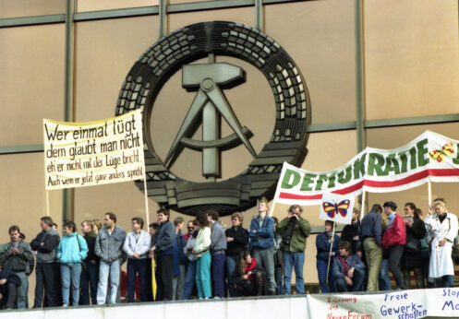
图：1989年11月4日，近百万人在东柏林共和国宫门前集会，要求实行民主改革。
虽然我承认东德的领导人物做出了一些错误而可怕的选择，但我今日仍然坚定地认为他们从未诉诸种族主义、民族沙文主义或地区仇视。直到东德消失之前，他们都支持与每一个被纳粹伤害过的国家和民族以及其他所有国家和民族保持良好关系。
对人民来说，重要的是认识到，与我们美国的领导人不同，东德领导人所领导的国家和制度只能在世界和平、各国相互合作的背景下发展。他们不能也没有从战争中获利。
他们错误地认为，柏林墙建成之后，能够挡住德意志银行、克虏伯和西门子，并保护他们对更美好未来的梦想。历史证明并非如此。柏林墙倒塌后，资本主义又被输出到东德。
在西方，资本主义国家及其在媒体和学术界的喉舌继续诋毁着柏林墙和社会主义——柏林墙所未能保卫的制度。
柏林墙倒塌很久以后，就在几年之前，西柏林房地产行业以城市住房部长安德烈·霍尔姆（Andrej Holm）曾为东柏林“史塔西”（Stasi）[2]这一秘密机构工作为由，将他赶下台。他对住在空置公寓的无家可归者持支持态度。他在柏林墙倒塌之时才19岁，他的“史塔西”生涯能有多广泛？
这并不重要。房地产行业复活了对30多年前倒塌的柏林墙的仇恨，来打倒一个唯一罪行是在统一而“自由”的柏林保护无家可归者的人。
而在德意志民主共和国的首都——33年前柏林墙倒塌之前的柏林——没有无家可归之人。
（本文的早期版本发布于2019年11月8日，以纪念柏林墙倒塌30周年。）

International Red Newsletter

荷兰新共产党评以色列足球流氓与荷兰居民的冲突 623
比雷埃夫斯港工人阻拦军火运往以色列 625
菲共党刊《人民》对黎巴嫩抗以斗争的报道 628
斯里兰卡左翼缘何胜选？ 631
伊朗人民党评2024年总统选举 642

2024年第22期
2024年11月19日

荷兰新共产党评以色列足球流氓与荷兰居民的冲突
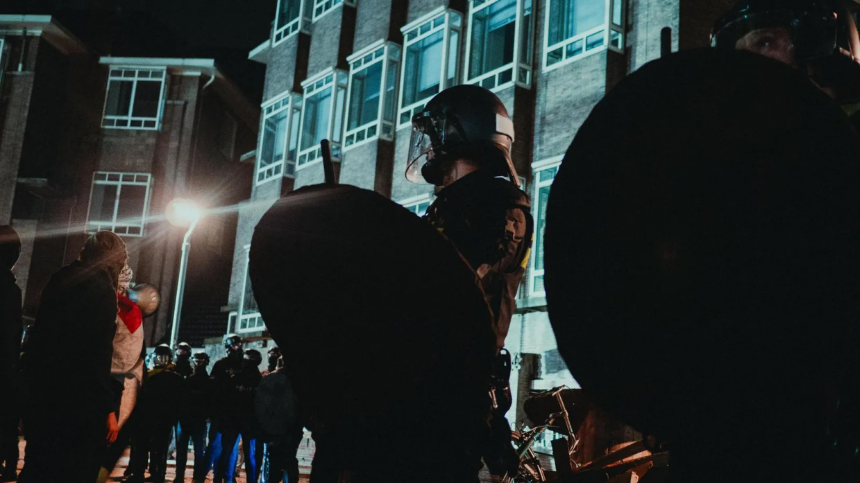
来源：共产党和工人党国际会议“团结网”（SolidNet）
日期：2023年11月11日
作者：荷兰新共产党编辑部
链接：http://solidnet.org/article/NCP-of-the-Netherlands-Provocations-by-Zionist-football-fans-after-Ajax-Maccabi-Tel-Aviv-match/
阿贾克斯队（Ajax）与特拉维夫马卡比队（Maccabi Tel Aviv）的比赛后，犹太复国主义球迷的挑衅
11月7日，在阿姆斯特丹，特拉维夫马卡比队的球迷与当地居民发生了多起冲突。在该队支持者呼喊“让以色列国防军屠杀所有阿拉伯人”之类的口号，并扰乱为西班牙巴伦西亚（Valencia）的洪水遇难者默哀一分钟的仪式之后，骚乱开始了。这些行动之前早些时候，马卡比队的支持者还扯下了悬挂在建筑上的巴勒斯坦旗帜，在街头攻击了持有巴勒斯坦标志的人，还袭击了出租车司机。
随着夜幕降临，阿姆斯特丹居民行动起来反对马卡比队支持者的行为，使得街头冲突升级。媒体和政治圈子竭力把情况描述成“反犹主义”，然而十分清楚的是，这是对犹太复国主义挑衅的回应，而阿姆斯特丹警方对这些挑衅放任不管。记录这些事件的视频片段显示，马卡比队的支持者损坏了悬挂巴勒斯坦旗帜的房子，攻击有阿拉伯面孔的人，而警方对此却什么也不做。
值得一提的是，在这场比赛的背景下，一场声援巴勒斯坦的示威遭到了禁止，而警方却容许马卡比队的支持者拥有无限的自由来实施破坏和挑衅。这些球迷对当地人民施加暴力，已经不是第一次了。今年3月，一位伊拉克裔男子在雅典遭到了严重殴打并因此住院，因为他戴着巴勒斯坦样式的头巾（阿拉伯头巾）。
政府在保持与以色列的军事、金融与政治联系的背景下，容许了这些挑衅行为，并在许多场合把阿姆斯特丹人民可以理解的反应描述成“反犹主义”。对于政府的这种做法，荷兰新共产党（NCPN）在北荷兰省（North Holland）的组织与荷兰共产主义青年运动（CJB）在阿姆斯特丹的组织表示谴责。

比雷埃夫斯港工人阻拦军火运往以色列
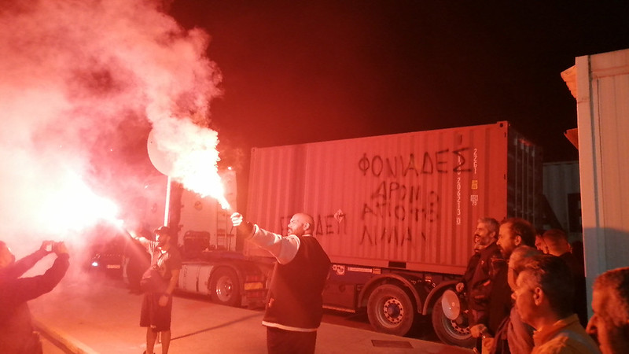
来源：印度“人民快讯”网站
日期：2024年10月18日
链接：https://peoplesdispatch.org/2024/10/18/athens-dockworkers-block-ammunition-shipment-bound-for-israel/
10月17日深夜，雅典比雷埃夫斯港的工人成功拦截了一批运往以色列的军火。在比雷埃夫斯港码头装卸工人工会（ENEDEP）发出行动呼吁后，为阻止装满子弹的集装箱被装上以色列以星综合航运公司（ZIM Integrated Shipping Services）拥有的“玛拉·布尔”（Marla Bull）号轮船和运往海法（Haifa）港，港口工人和积极分子动员了起来。
除码头装卸工人工会外，这次行动还得到了其他几个工人组织的支持，包括比雷埃夫斯劳工中心（Labor Center of Piraeus）、金属工人工会和造船业工会。工人们宣布，他们绝不允许集装箱起航，绝不让自己成为以色列正在加沙进行的种族灭绝的同谋，因为集装箱里的货物将被用来杀害更多的巴勒斯坦人。
由于这次行动，“玛拉·布尔”号被迫在没有完成装运的情况下离开了港口。据当地的巴勒斯坦团结组织称，该集装箱仍在港口附近，由工人看守，等待港口当局的进一步调查。
在行动中，工人们要求“脱离那些将我国和比雷埃夫斯港变成报复目标的帝国主义计划及其后果”。他们还说，比雷埃夫斯不应成为“战争基地”。
码头装卸工人工会声称：“在这个港口，我们每天都在为自己和孩子们争取更好的生活和工作条件，这里容不下杀人的屠夫。”
巴勒斯坦工人总联合会（General Union of Palestinian Workers）的代表穆罕默德·伊克奈比（Mohamed Iqnaibi）赞扬了工人们的团结，表示巴勒斯坦工人将继续从他们的斗争中汲取力量和勇气。同样，希腊共产党（Communist Party of Greece (KKE)）也赞扬了这次行动，指出工人阶级展示了自己的力量，站在了历史的正确一边。
该党强调，工人的抵抗传递了声援巴勒斯坦和黎巴嫩人民、反对那些“支持杀人成性的以色列国和其他欧洲-大西洋杀人屠夫的资产阶级‘战略盟友’”的信息。
今年6月，比雷埃夫斯港的工人也曾拒绝处理来自地中海航运公司（MSC）“牵牛星”（Altair）号轮船的货物，因为他们担心这些货物会被用于以色列对加沙地带的持续攻击。他们的决心和抵抗证明了工人阶级对团结与和平的承诺，与政治精英同以色列罪行的同流合污形成了鲜明对比。
虽然“玛拉·布尔”号的货物被成功拦截，但接下来会发生什么仍然是个问题。根据一些报道，参与行动的工人可能会面临法律迫害。然而，码头装卸工人工会仍将坚决支持巴勒斯坦和巴勒斯坦人民的解放事业。

菲共党刊《人民》对黎巴嫩抗以斗争的报道
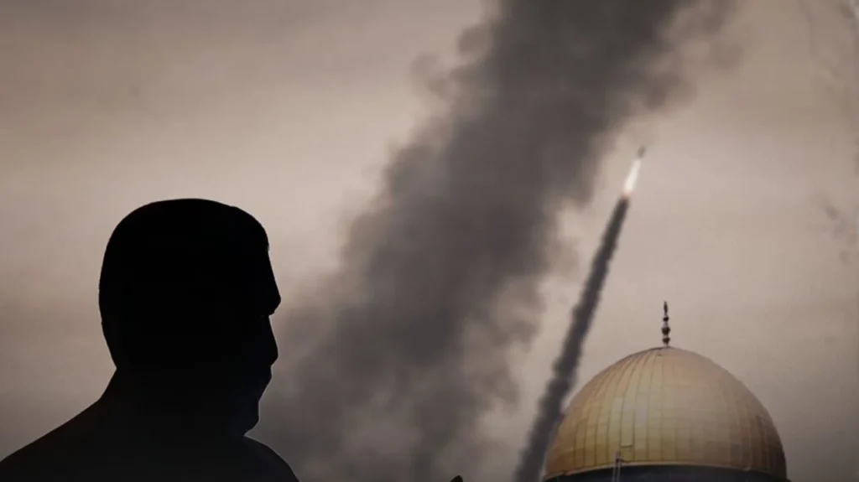
来源：菲律宾革命中心网
菲律宾共产党刊物《人民》（Ang Bayan）
日期：2024年10月17日
链接：https://philippinerevolution.nu/angbayan/lebanese-fighters-intensify-armed-defense-against-us-israel-aggression/
黎巴嫩战士加强武装自卫，反对美以侵略
在美国的鼓动和支持下，以色列犹太复国主义士兵于9月30日对黎巴嫩发动了全面入侵。在此之前，美国和以色列为将居民赶出该地区，已经轰炸了贝鲁特和该国南部城镇达一个多星期之久。
轰炸已经造成了2000多名平民死亡，数万人受伤，100多万人撤离，其中包括40万名儿童。像在加沙一样，美国和以色列故意夷平了住宅建筑和包括医院在内的民用基础设施。美国和以色列在残酷的袭击中还使用了被禁止的集束炸弹和白磷弹。
面对这一切，真主党（Hezbollah）战士正在勇敢地保卫他们的国家和公民。从10月1日起，他们加强了对本国领土的自卫和对以色列北部军营和军事设施的攻击。黎巴嫩不承认以色列是一个合法国家，并认为犹太复国主义国家占领了属于巴勒斯坦的土地。与犹太复国主义者不同，真主党只打击正规的军事目标。
真主党持续不断地向以色列的导弹防御系统发射火箭弹，使其陷入瘫痪。根据其军事声明，真主党仅在10月15日至17日就发动了至少17次军事行动。每隔一个小时，真主党都会用雨点般的火箭弹袭击以色列士兵的特定阵地。以军被真主党称为“以色列进犯军”（Israel Offense Forces），与他们自己的名字以色列国防军（Israel Defense Forces）相反。在大多数情况下，导弹都击中了目标，给占领军造成了人员伤亡。
10月16日上午，真主党成功地赶走了试图入侵黎巴嫩边境城镇萨拉岑（Rub Al-Thalatheen）的以色列军队。真主党还炸毁了至少4辆在黎巴嫩边境城镇拉米亚（Ramya）镇巡逻的梅卡瓦坦克。此前一天，真主党的火箭弹还击落了两架飞越加沙上空的赫尔墨斯-450（Hermes-450）无人机。真主党还向犹太复国主义政权的中心特拉维夫周围的军事营地成功发射了导弹。
10月13日，真主党对距离黎巴嫩边境40公里的比亚米纳（Binyamina）发动了无人机袭击，轰炸了以色列精锐部队戈兰尼旅（Golani Brigade），打死4名以色列士兵，打伤60多人。这次袭击是为了报复犹太复国主义者对的黎波里（Tripoli）附近阿托（Aituo）村的基督教社区平民住宅的轰炸，这次轰炸造成了21名平民死亡。
黎巴嫩呼吁包括联合国在内的国际社会阻止以色列的侵略，并谴责其在黎巴嫩日益严重的罪行。与此同时，他们呼吁解放巴勒斯坦，并让犹太复国主义政权对其在加沙的罪行负责。

斯里兰卡左翼缘何胜选？
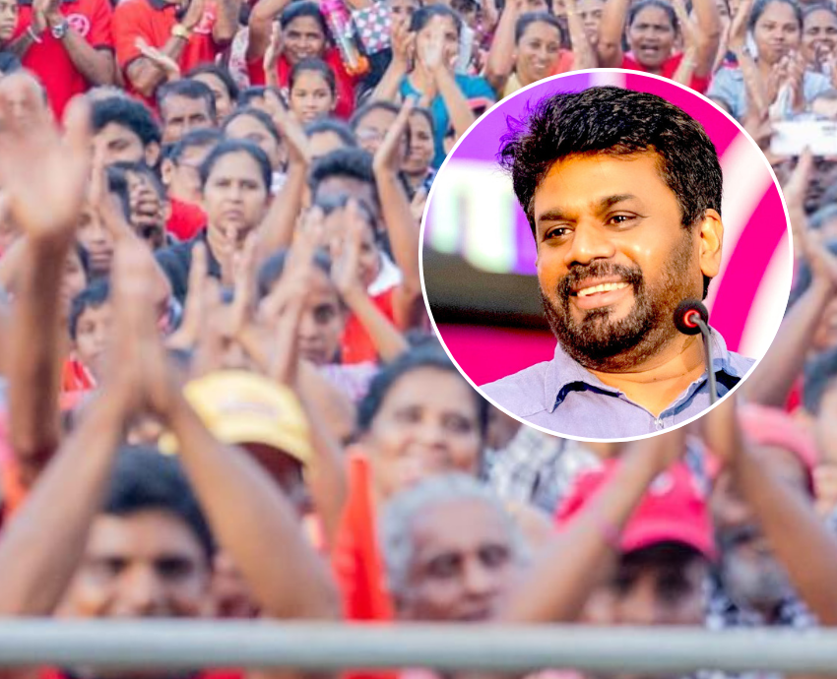
来源：澳大利亚“绿色左翼”网站
日期：2024年9月26日
题图：斯里兰卡新总统、人民解放阵线领导人阿努拉·库马拉·迪萨纳亚克
链接：https://www.greenleft.org.au/content/behind-left-victory-sri-lanka
斯里兰卡9月21日的总统选举，是继2022年的人民抗争之后，该国代议制政治的又一次历史性变革。2022年的人民抗争，推翻了有着王朝政治家族背景和军队背景的强势总统戈塔巴雅·拉贾帕克萨（Gotabaya Rajapaksa）。
今年，工人阶级政党人民解放阵线（Janatha Vimukthi Peramuna，JVP）[1]首次赢得了政权。在国家人民力量（Jathika Jana Balawegaya，NPP）[2]的联盟下，55岁的人民解放阵线领导人阿努拉·库马拉·迪萨纳亚克（Anura Kumara Dissanayake）当选斯里兰卡新总统。国家人民力量是一个由工会、政党、妇女团体、青年团体、公民社会团体和活动家网络组成的广泛联盟。
国家人民力量的主旨之一是打击腐败、裙带关系、经济浪费和管理不善。这些目标在2022年的抗争中也被提上了议程，并被冠以“制度变革”的口号。国家人民力量的胜利为恢复民主和减少不平等带来了一丝希望。
国家人民力量的竞选宣言坚定地立足于社会民主主义的框架，重点是在加强社会保障的同时，继续维持该国的出口导向型经济。
人民解放阵线虽然坚持其作为马克思主义工人阶级政党的意识形态承诺，但并未真正努力实现后资本主义（post-capitalist）或生态社会主义（ecosocialist）的计划。人民解放阵线2012年的分裂就揭示了这一矛盾。那次分裂产生了阵线社会主义党（Frontline Socialist Party (FSP)）。
相应地，国家人民力量强调的是“社会公正、经济民主、团结合作、可持续发展和廉洁治理”的价值观。毕竟，关键的目标是改变代议制政党政治中占支配地位的反民主文化（精英主义、侍从主义（clientelist）、极端男权主义、暴力）。
拒绝精英政治
在38位总统候选人（均为男性）中，主要的竞争者是是：现任总统、统一国民党（United National Party (UNP)）的拉尼尔·维克拉马辛哈（Ranil Wickramasinghe）；主要议会反对党领袖、统一人民力量（United Peoples Power (Samagi Jana Balawegaya, SJB)）的萨吉特·普雷马达萨（Sajith Premadasa）；斯里兰卡人民阵线（Sri Lanka People’s Front (Sri Lanka Podujana Peramuna, SLPP)）的纳马尔·拉贾帕克萨（Namal Rajapaksa）。纳马尔是马欣达·拉贾帕克萨（Mahinda Rajapaksa）的儿子，也是2004年至2015年和2019年至2022年执政的家族王朝的成员。
2022年抗争后，人民阵线四分五裂，这是人民解放阵线收获更多支持的一个关键因素。
2022年“阿拉加拉亚”（Aragalaya）抗争的一些积极分子成立了人民斗争联盟（People’s Struggle Alliance (Jana Aragala Viyaparaya, PSA)），该联盟得到了阵线社会主义党的支持，由律师努万·博帕吉（Nuwan Bopage）作为总统候选人参选。另外，还有两位基础有限的社会主义候选人也参加了竞选。
人民斗争联盟是唯一公开批评国际货币基金组织（IMF）通过经济救助推行新自由主义政策的政党。该党还提出了一项全面的过渡方案，以废除行政总统制，实施以人为本的新宪法。
9月21日，1700万合格选民中有超过1360万人（79%）参加了投票，低于2019年选举拉贾帕克萨为总统时84%的投票率。在22个选区共有13400多个投票站。
迪萨纳亚克（国家人民力量）获得560万张选票（42%），普雷马达萨（统一人民力量）获得440万张选票（33%），维克拉马辛哈（统一国民党）获得230万张选票（17%），拉贾帕克萨（斯里兰卡人民阵线）获得约34.3万张选票（3%）。北部泰米尔政党联盟的代表阿里安·帕基亚瑟尔瓦姆（Ariyanethiran Pakkiyaselvam）获得22.7万张选票（2%）。与此同时，在中部地区，泰米尔种植园工人的选票被国家人民力量和统一人民力量瓜分。
迪萨纳亚克出生在北中省（North Central province）的一个村庄，当地居民多是种植水稻的农民。在1988年至1990年人民解放阵线的艰苦暴动期间，他就读于当地的一所公立高中。他亲身经历了造成近亲和朋友死亡的国家暴力。后来，他进入公立大学学习，积极参加学生运动，并于1997年成为人民解放阵线的政治局成员。他在选举中的主要竞争对手都来自科伦坡的特权精英学校和政治家族。
尽管大多数主要政党都与犯罪网络有联系，但选举当天没有发生大的暴力事件。不过，警察对选举前的抗议活动仍然进行了暴力镇压。
投票日没有发生暴力事件，可归因于2022年人民抗争所培养的非暴力文化。普通民众对拉贾帕克萨当局手下暴徒的野蛮攻击的报复，给精英政党上了重要的一课：他们的暴力行为将遭到抵制。
现任总统和国会议员渗透了国家机构，为竞选目的滥用公务人员和资源。社交媒体也存在违反选举法规的行为。选举委员会收到了约2000份关于社交媒体帖文的投诉，这些帖文包含仇恨言论、错误信息以及利用儿童进行宣传和造谣。Meta、YouTube、TikTok和谷歌虽然删除了一些非法帖文，但却拒绝删除选举委员会要求删除的其他帖文。
选举委员会是九个独立委员会之一。其他八个委员会分别是：人权委员会、贿赂和腐败问题委员会、公共服务委员会、财政委员会、警察委员会、审计服务委员会、国家采购委员会、划界（选取划分）委员会。
成立这些委员会的初衷是限制总统的权力，保护民主机构（如公共服务、司法、警察和选举体系）的独立性。然而，它们仍然在不同程度上无所作为，处处掣肘。
例如，维克拉马辛哈拒绝向选举委员会划拨所需资金，迫使其推迟了去年的地方政府选举。
拉尼尔：从“救星”到反派
2022年8月，拉尼尔·维克拉马辛哈在戈塔巴雅·拉贾帕克萨辞职后通过议会投票当选，同时辞职的还有戈塔巴雅的兄弟、总理马欣达·拉贾帕克萨，以及内阁成员和中央银行行长。
维克拉马辛哈和他的团队（主要由前拉贾帕克萨政权的成员组成）必须拯救破产的经济。他作为经济衰退的“救星”形象，是构成其2022年至2024年执政合法性的关键因素。
当时，维克拉马辛哈是统一国民党的一位重要议员。统一国民党在1978年引入了总统制，加强了威权国家体制，同时启动了由市场驱动的经济，打击了劳工运动，限制了工人的权利和工会。
从1977年到1994年，维克拉马辛哈还是专制的僧伽罗-佛教种族民族主义（Sinhala-Buddhist ethno-nationalist）国家的一员。在1983年反泰米尔大屠杀之后，国家发动了长达30年的残酷的反泰米尔战争。
时任总统、执政党统一国民党领导人贾亚瓦德纳（Jayawardena）将暴力事件归咎于人民解放阵线，取缔了该党，迫使其转入地下。萨吉特的父亲拉纳辛格·普雷马达萨（Ranasinghe Premadasa）在此期间担任总理，并于1989年至1993年担任总统。
1980年至1988年，维克拉马辛哈在担任教育部长期间对学生运动实行镇压，同时推行其“改革议程”和破坏公共教育。1988年，他被任命为普雷马达萨时期的工业部长。
1988年至1990年，为反对权力下放到北部和东部以及印度军队的干涉，人民解放阵线发动了暴动。暴动遭到了残酷的镇压。这一时期被视为恐怖时期，期间大量人员（超过6万人）死亡，许多准军事行刑队组建起来。
维克拉马辛哈被选为议员的巴塔兰达（Batalanda）选区曾是酷刑室所在地，5000至10000名人民解放阵线的活动分子在那里被拷打和杀害。
2001年至2004年担任总理时，维克拉马辛哈在削弱时任总统钱德里卡·库马拉通加（Chandrika Kumaratunga）方面发挥了重要作用。他在2015年至2019年再次担任总理，又削弱了时任总统迈特里帕拉·西里塞纳（Maithripala Sirisena）。
2020年，即戈塔巴雅当选、拉贾帕克萨家族重掌政权一年后，统一国民党发生分裂，产生了统一人民力量。
在维克拉马辛哈的领导下，统一国民党失去了大部分选民基础。在今年的选举中，他不得不作为独立候选人参选。
那些称赞他拯救了经济的人往往没有注意到，他是如何未能同时拯救自己的政党的。他拯救的是拉贾帕克萨政权的让斯里兰卡经济破产的那些腐败政客。
维克拉马辛哈2022年上台执政后，不得不与全球债权人重新谈判外债问题，向国际货币基金组织借入更多资金。在国际货币基金组织的建议下，他通过实施紧缩措施、限制进口和扩大消费品税收来稳定经济。
债务重组进程的一个重要部分是国有企业私有化、公共服务商业化以及社会保障措施的减少。进口限制被逐步取消，汇率趋于稳定，通货膨胀率下降。
然而，经济稳定是在威权主义抬头的情况下实现的。
2022年8月中旬，维克拉马辛哈调动军队和警察，成功地镇压了人民抗争。依靠《防止恐怖主义法》（Prevention of Terrorism Act (PTA)），他以莫须有的罪名逮捕了抗议活动的领导人。大多数人后来被释放。
他提出了新的立法：修订后的《防止恐怖主义法》和“网上安全”法案，进一步限制了言论和结社自由。
国有企业的私有化和商业化遭到了劳工运动和许多公民社会行动者的抵制。这些抗议遭到野蛮镇压。
人民解放阵线的工会虽然在早期阶段积极参与了这些抗议，但在总统选举宣布（开始）之后退出了。
与此同时，以（针对）泰米尔人和穆斯林群体为主的北部和东部地区的军事殖民化仍在继续。
在北方省，泰米尔代表的当选和包括人民解放阵线在内的主流（僧伽罗-佛教种族民族主义）政党的落选表明：在将权力下放给北部和东部的基础上，缺乏任何寻求政治解决方案的倡议。南部的主流政党都没有提出北部和东部非军事化的建议。
重大胜利
人民解放阵线（国家人民力量）的选举胜利意义重大。它凸显了工人阶级政党与民主社会运动之间的战略联盟。
国家人民力量积极活动于地方网络，在青年、妇女、农民、中小企业主、知识分子、艺术家、军人和宗教团体中间建立了一系列联盟。
国家人民力量的竞选宣言《繁荣的国家：美好的生活》主要是一个中间派（社会民主主义）政策议程。它提出的是一种“绿色资本主义”模式，在加强工会权利和集体谈判机构以及认真减缓气候问题（摆脱对化石燃料的依赖）方面所做的努力有限。
重要的是，人民解放阵线在2019年总统选举中只赢得了3%的选票，而当时戈塔巴雅·拉贾帕克萨以52%的选票当选。将其得票率从3%提高到42%是一项重大成就，如果没有2022年的抗争，这是不可能实现的。
尽管如此，在1280万张选票中赢得560万张（44%），离成为多数还有很大差距。
更重要的是，执政精英和主流媒体以1988年至1990年的暴动事件为由，在选举中传播关于人民解放阵线的错误信息和恶意信息。人民解放阵线被诬陷为暴力的罪魁祸首，而包括行刑队在内的国家暴力似乎被遗忘和宽恕了。同时，一些家庭仍在寻找在此期间失踪的亲人。
一些人试图抹黑人民解放阵线过去的暴力行为，却忽视了国家的暴力。国家暴力通过臃肿的、由纳税人供养的军队继续存在，而军队也在从事商业活动。
国家人民力量赢得总统选举只是斯里兰卡民主化的一个开端。下一个重大挑战将是议会选举。现任议会已于9月24日被解散，议会选举将于11月14日举行。
议会目前仍由前拉贾帕克萨联盟的僧伽罗-佛教种族民族主义者、大男子主义者和大多腐败的政客主导。在公众抗议之后，维克拉马辛哈任命的卫生部长凯赫利亚·兰布克韦拉（Keheliya Rambukwella）因涉嫌参与采购不合格药品而于2月被捕。
国家人民力量需要迅速行动并定下基调以获得动力。他们需要计划以财政和人事为重点的行政行动，目的是在兑现竞选承诺的同时引入新的立法。这包括废除前任总统的反民主政策，尤其是保护言论和结社自由。
在进行政治任命的同时，还需要建立一个必不可少的公务员网络。这不仅对实施国内政策很重要，而且对与印度、中国、美国、欧盟和日本等主要贸易伙伴进行谈判也很重要。这些外部关系也将决定债务重组工作，同时为国内政策特别是加强社会保障提供可能空间。
国家人民力量还需要一项广泛的战略，向媒体和公众宣传其人事任命、计划和政策。媒体正处于其与传统（种族-民族主义资产阶级）政党的侍从关系的支配之下。
这是一个激动人心的新开端，进步力量面临着许多挑战。鼓励民主讨论，加强民主社会运动，是在“制度变革”的一线希望的基础上再接再厉的当务之急。

伊朗人民党评2024年总统选举
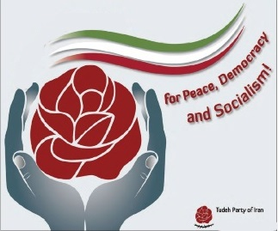
来源：伊朗人民党网站
日期：2024年7月8日
链接：https://www.tudehpartyiran.org/en/2024/07/11/statement-of-the-tudeh-party-of-iran-the-manoeuvres-of-the-theocratic-regime-in-iran-and-the-changes-in-the-guards-to-save-the-dictatorship/
伊朗人民党声明：伊朗神权政权的花招，以及为挽救统治而更换看守人
伊朗统治政权急切希望将总统选举变成对神权政权的隆重认可，但结果却以全国大多数民众的抵制而告终。即使根据官方统计，在包括首都德黑兰在内的几个主要城市，投票率也仅仅超过30%。据伊朗学生通讯社（ISNA）报道，德黑兰省选举办公室负责人表示：“第十四届总统选举的合格选民人数为10199742人，而在6月25日举行的这次选举中，首都共使用了3366264张选票。”
显然，持续严重的经济和社会危机可能将社会推向另一场大规模全国性抗议的边缘，就像“妇女、生命、自由”（Woman, Life, Freedom）[1]人民抗争或过去两年来连续不断的其他抗议一样，这可能会严重挑战政权的生存。这就是为什么政权领导人深切担心他们统治的命运以及他们在维持权力方面面临的严重困难。持续的地区发展，包括与种族主义和犯罪的以色列国和美国帝国主义发生直接和灾难性冲突的风险，必然成为统治者的担忧，这突出了政权面临的危机的深度，而这种危机是由其自身不合理和冒险的政策造成的。
易卜拉欣·莱希（Ebrahim Raisi）是对1988年屠杀数千名政治犯[2]负有责任的“死亡委员会”的成员，随着他意外而模糊的死亡，伊朗当局看到了一个机会——可以通过更换看守者，来将人民运动引向对该政权“能够改革”的幻想。他们打算创造一个安全阀，使社会安定下来，平息群众日益增长的愤怒。
马苏德·佩泽希齐扬（Masoud Pezeshkian）（曾在之前两次总统选举和最近一次议会选举中被取消资格）的参选资格是在最高领袖的策划和直接命令下取得的。此举的目的是让官方改革派人士（state-affiliated reformists）参与到选举中来，制造对佩泽希齐扬的幻想，并产生对变革“机会窗口”的虚假希望，这类似于哈桑·鲁哈尼（Hassan Rouhani）竞选期间所试验过的东西。此外，关于赛义德·贾利利（Saeed Jalili）[3]可能“当选”和国家局势恶化的广泛宣传和恐惧煽动也是一场精确而有组织的运动的一部分，目的是鼓励人民投票，制造一个虚构的“英雄”行为，并将其描绘成对政权的支持、认可，制造出在这个被暴力蹂躏的国家实现自由的幻想。
哈塔米（Khatami）[4]先生深知人民对机会主义政权的愤怒和憎恨，几个月前他没有参加议会选举的表演。这次他却重返舞台，重复和宣扬“选举机会窗口”的幻想。当然，人们没有忘记哈塔米先生曾经说过：“如果改革派或其中一部分被边缘化，公众和全球舆论就无关紧要了。重要的是，那些他们不想要的人应该进不来，我相信他们也不希望我们进来。即使我们通过了这个阶段，我们也不会被允许赢得比他们想要的更多的选票。”讽刺的是，在此前的讲话中强调自己是“最高领袖的仆人”、无权在许多领域做出根本性变革的佩泽希齐扬，在选举后的首次讲话中，就证实了哈塔米对伊朗伊斯兰共和国“选举”过程的评价。佩泽希齐扬说：“我感谢领袖，因为如果没有他，我们的名字不会轻易地从这些选票箱中出来。”选举结果公布后，哈梅内伊也提醒佩泽希齐扬，他必须继续莱西的道路。
制造对佩泽希齐扬政府的幻想以平息局势，以及人民运动的任务
马苏德·佩泽希齐扬政府的主要成员将由哈梅内伊审查，其主要经济政策将由最高领袖办公室向政府和其他立法和行政机构下达。该政府将承担两项主要任务。首先，让这个危机四伏的国家平静下来，制造当局已选择改革道路的假象，进而防止可能将强大的劳工和工人阶级运动卷入进来并给政权带来灭顶之灾的社会动荡再次发生；其次，恢复与美国和欧盟的秘密谈判，后面两者都含蓄地表示希望佩泽希齐扬当选，以改善与伊朗的双边关系。
前总统哈桑·鲁哈尼曾在官方改革派的支持下两度执政，也是遵循了类似的模式。与鲁哈尼的竞选承诺相反，对米尔·侯赛因·穆萨维、扎哈拉·拉纳瓦德和迈赫迪·卡鲁比（Mir-Hossein Mousavi, Zahra Rahnavard, and Mehdi Karroubi）[5]的软禁没有结束，良心犯（prisoners of conscience）和政治犯没有被释放，对妇女权利的残酷压制没有被阻止，工人和工人阶级的要求被忽视。经济危机仍在继续，贫富差距不断扩大，政府腐败现象普遍存在并愈演愈烈，对任何群众抗议（包括2017年和2019年的抗议）的血腥残酷镇压仍在继续。鲁哈尼在任期结束时承认，他没有什么权力，只是最高领袖、伊斯兰革命卫队（IRGC）和安全部队命令的执行者。
伊朗人民党认为，除了参与此次“选举”并投票给贾利利的少数人之外，全国绝大多数人，包括那些投票给马苏德·佩泽希齐扬并希望获得变革“机会窗口”的人，都在努力从根本上改变国家灾难性的现状，并朝着贯彻人民对国家事务的意志的方向迈进。全国绝大多数人，尤其是日益被推向贫困线以下的工人和工人阶级，希望减轻沉重的经济压力，获得与通货膨胀相适应的工资，结束广泛的新自由主义私有化政策和裁员，恢复国家的生产基础设施，结束政权暴徒对妇女的野蛮和非人道的攻击，释放政治思想犯，开放国家政治氛围。显然，在神权政权和当前专制而反人民的政治体制下，这些要求都无法实现。近几十年的事态发展表明，只有通过群众性的、有组织的社会斗争，才能迫使政权退却。法国最近的历史发展表明，从共产主义者、社会主义者到绿党人士等广泛的进步力量的联合，阻止了右翼法西斯倾向势力的胜利，这清楚地证明了进步和热爱自由的势力有组织的联合行动的力量。伊朗也可以借鉴这一经验。
我们再次呼吁国内所有爱国的和热爱自由的力量通力合作，筹备全国对话，将沮丧的群众组织起来，向反人民的统治政权发起严肃挑战。如果没有共同努力和有组织的斗争来实现根本和持久的变革，伊斯兰共和国就仍会像近年来所表现的那样，维持其可怕的生活，通过各种花招和更换看守人来危害我们的国家。

伊朗人民党
2024年7月8日

International Red Newsletter

美国争取社会主义与解放党评2024年大选结果 649
美国共产主义工人纲领评2024年大选结果 653
墨西哥共产党声援巴勒斯坦和黎巴嫩人民 660
厄瓜多尔：被新自由主义摧毁的国家 663

2024年第23期
2024年12月11日

美国争取社会主义与解放党评2024年大选结果
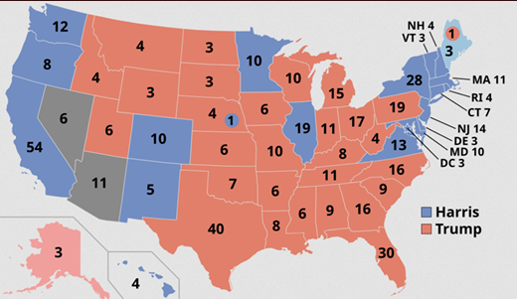
来源：美国争取社会主义与解放党“解放新闻”网站
日期：2024年11月6日
链接：https://www.liberationnews.org/psl-statement-trump-wins-as-the-democratic-party-moves-further-to-the-right/
随着民主党进一步右转，特朗普取得了胜利
民主党未能回应工人阶级的需求，导致唐纳德·特朗普赢得了2024年选举。在过去一年中，拜登-哈里斯政府采纳了右翼政治纲领，把支持以色列对加沙人民的种族灭绝袭击当作头等大事。与此同时，物价飞涨，工资却保持不变，这给美国的工人阶级和穷人带来了巨大的艰辛和困苦。
投票率远低于2020年，是此次选举的一个特征。尽管特朗普在选民票数和选举人团票数方面都取得了胜利，但他的得票总数并不比2020年多。而民主党候选人得到的票数却比2020年拜登得到的票数足足少了1400万票。为什么2024年给民主党投票的人减少了这么多？为什么拜登的认同率创下了历史新低？这些问题有很多重要的因素，其中一些是明显政治性的因素，另一些则与民主党未能满足人民的经济需求有关。
当拜登和哈里斯于2021年上任时，民主党掌控着白宫、参议院和众议院。他们未能颁布保护堕胎权的法规，也未能给工人阶级家庭提供必要的经济救济。实际上，他们摧毁或取消了许多此类项目。拜登和哈里斯的政府还取消了至关重要的新冠肺炎救济项目：此前，这个项目曾大幅降低了儿童贫困率，给工人阶级家庭提供了救济，维持了暂缓驱逐（付不起房租的居民）的政策。飞涨的食品价格和住房开销，极大地降低了美国几千万人的生活标准。只有7%的选民表示自己对美国的道路感到“信心饱满”。
几百万美国人上街抗议拜登、哈里斯支持以色列种族灭绝的行为。政府非但没有听取这些声音，反而继续提供几十亿美元的炸弹，用于轰炸巴勒斯坦人民。拜登-哈里斯政府把乌克兰、加沙、黎巴嫩等地看不到尽头的战争当作头等大事。他们每年花费近1万亿美元用于杀戮和破坏，而与此同时飓风和其他气候灾害正在摧毁美国几百万个家庭，他们无法得到食品保险金和风灾保险金，也无法得到重建被毁家园和社区的其他必要工具。卡玛拉·哈里斯不停地和右翼共和党人莉兹·切尼（Liz Cheney）[1]一起开展宣传活动，认可战争罪犯迪克·切尼（Dick Cheney），并采取了极端鹰派的军事和外交政策。然而，她不仅没能由此吸引共和党人，反而疏远了年轻选民和民主党基本盘中的大量人群。
特朗普宣扬针对移民家庭的凶恶的、反工人的种族主义狂热病；哈里斯的宣传运动也紧随其后，要求加强边防、限制移民，甚至还承诺在墨西哥和美国之间筑墙。哈里斯没有为击退针对移民工人的妖魔化、去人格化攻势而做出任何努力。这一失败让反移民狂热病得以壮大，成为特朗普的煽动性呼吁中的重要因素。
选民给现任政府投反对票的现象，是当代全球资本主义政治的特征。英、法、德、日等国的执政党最近都遭到了挫折或失败。2020年，随着新冠肺炎疫情的爆发，国际资本主义危机开始了。在把企业利润最大化放在人民需求之上的一切资本主义经济体中，这场危机仍在造成痛苦和折磨。因此，美国工人阶级面对的危机与所有发达资本主义经济体中的危机是十分相似的。当政的政治家和政党正在遭受选民的惩罚，但真正的问题在于资本主义本身。
我们反对某些自由派提出的“特朗普当选只是民众反动后退的信号”这一论点。这是错误的论点。一些人不愿承担“消灭资本主义、建设把人民与环境的需求置于资本主义企业之上的理性新社会”的任务，这种论点不过是他们感到绝望的一种形式。即便是在特朗普获胜的各州，各种进步的投票倡议仍然取得了成功。例如，在10个投票决定堕胎权的州里，有8个州以明显多数票支持堕胎权，堕胎权只是在保守派占主导地位的内布拉斯加州和南达科他州遭遇了失败。
特朗普政府的纲领完全等同于向工人阶级宣战。所谓“让美国再次强大”（MAGA）运动是右翼在更大范围内利用种族主义和排外思想分裂工人阶级的总体努力的一部分。特朗普专注于攻击移民工人，其目的是遮掩亿万富翁们的计划：消灭社会和经济改革，这些改革是劳工运动、民权运动、女性、LGBTQ社群、越发壮大的保护环境和拯救地球的运动的斗争带来的。资本主义企业不受限制的统治是他们真正的计划。眼下至关紧要的是，要建设新的群众运动，来保卫人民的政治、经济、社会权利。与此同时，争取社会主义与解放党（Party for Socialism and Liberation）相信，必须建设群众性的、全国性的社会主义运动，来解决真正的问题，即资本主义制度，它无法满足人民的需求，沉迷于军国主义和战争而无法自拔。

美国共产主义工人纲领评2024年大选结果
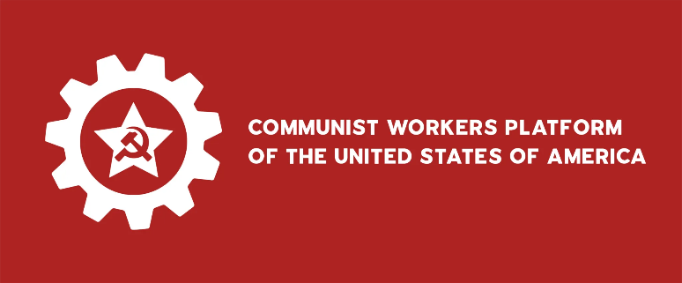
来源：美国共产主义工人纲领“新工人”网站
日期：2024年11月7日
链接：https://newworker.us/domestic/on-the-results-of-the-elections/
11月6日，美国大选结束了。这次选举选出了美国总统和副总统、众议院和参议院中的各州代表，以及各州最高法院、若干地区的立法机关以及各州市镇政府的成员。本次选举产生了众议院全部435个席位，以及参议院100个席位中的34个。在州一级，共有11个州举行了州长选举。与大选同时进行的还有几十次地方公投，以决定各地方职位的人选，包括法官、市长、议员和治安官。选民们还就堕胎、教育、“自由择校”的私有化计划、娱乐性毒品政策、最低工资、病假和工会化政策等问题参与了州一级的投票。
选举过程的特征是政府施加有利于民主党的干预，且资产阶级两大阵营都在进行煽动。唐纳德·特朗普和卡玛拉·哈里斯都开展了肮脏的竞选运动；在整个选举期间，大企业令人作呕地花费了159亿美元来决定选举结果。成百上千个资本家和垄断组织，每个都给两位候选人的竞选运动投入了几百万美元。
两党的战略目标都是坚定地巩固美国垄断组织，并培育国际帝国主义联盟来与□□竞争，同时继续毫不动摇地支持以色列种族灭绝国家。不论他们之间有什么区别，两位候选人都始终坚定地维护和支持资本主义制度。
在激烈的资产阶级内部斗争背后，我们看到了这个腐朽制度本身的矛盾，其时代背景是：美国在国际帝国主义体系中的主导地位正受到威胁。美国正在全力战斗，来维持自己的首要地位；美国资本试图对抗其对手，即正在越来越多领域取得领先地位的□□。帝国主义大国集团之间的这种强烈对立和激烈竞争是这次选举的背景。
资产阶级及其在劳工运动中的代理人以及各种机会主义势力都将哈里斯和特朗普之间的斗争描绘为“法西斯”和“民主”之间的斗争。然而，我们要重申，两位候选人都代表着反人民政策的延续。独立候选人和第三党派的候选人所起到的作用只是扶持唐纳德·特朗普的竞选运动和误导工人阶级运动。这些所谓“替代性”政治选项——包括那些自称“社会主义”的组织——只是试图把外国资产阶级的旗帜强加给革命力量。
在联邦、各州、各地方的各级共和党和民主党政府的治理下，我国人民成了利润祭坛上的牺牲品。面对飓风、洪涝和大火，他们遭到了抛弃。在佛罗里达、佐治亚、北卡罗莱纳、加利福尼亚和德克萨斯等地，共有几百人丧生。
两党都为支持美国垄断组织、煽动帝国主义冲突（包括在中东、乌克兰、台湾）的项目投入了几千亿美元。两党都积极打击社会权利，如教育、医疗、住房和公共设施，还颁布各种野蛮的政策。在它们当政期间，基本必需品价格飞涨，工人及其家庭的收入却被侵蚀。两党都用毁灭性的税收来压垮人民，而这些税收又被抽走，用来在危机期间让银行和垄断组织脱离困境，或是用来扩展资产阶级国家及其帝国主义联盟的军事能力。在两党任期内都存在十分普遍的贫困，还有几百万人无家可归。
两党合谋参与并帮助了针对工人和大众斗争的打击；在它们当政期间，政府放任几百万黑人工人和拉丁裔工人遭受种族主义、警察暴行和暴力歧视。这两个帝国主义党派的受害者并不只是美国人，而且还包括全球各国人民：美国的干涉、战争、屠杀、政变和制裁让他们遭受苦难。
一个多世纪以来，这两个轮番掌权的党派之间的对抗与绝大多数人的利益和需求无关。在我国，已经有了开启劳动群众解放之路的一切钥匙，必须从剥削者手中把这些钥匙夺过来。
结果是很清楚的：唐纳德·特朗普又一次决定性地赢得了总统选举。他的胜利是因为人们对拜登政府的反人民政策深感不满。特朗普显然受到美国统治阶级中一个派别的偏爱，这个派别坚持要将□□这个“战略对手”放到首位，并削弱正在壮大的□俄联盟；早在奥巴马政府时期，这就已经成为了政策焦点。大资本中的这个派别决心更具进攻性地对抗□□，来复活美国企业正在衰退的影响力和“荣光”。在这轮选举中，大批亿万富翁都是特朗普的支持者，包括埃隆·马斯克（Elon Musk）、鲁珀特·默多克（Rupert Murdoch）、亿万富翁银行家蒂莫西·梅隆（Timothy Mellon）、帕兰提尔科技公司（Palantir Technologies）、PayPal创始人之一彼得·蒂尔（Peter Thiel）、强生公司（Johnson & Johnson）、城堡集团（Citadel LLC）创始人肯尼思·格里芬（Kenneth Griffin）、理查德·尤莱恩和伊丽莎白·尤莱恩（Richard and Elizabeth Uihlein）、杰夫·亚斯（Jeff Yass）。特朗普不仅得到了这部分资产阶级的支持，而且自2016年来，他还赢得了市场和投资者们的信任，他们认为特朗普对投资有利。因此，特朗普的第一次胜利触发了市场飞涨，投资者们转而支持特朗普的经济计划。虽然他还尚未就任，但我们现在也能看见和2016年相似的趋势：根据标普500指数（S&P 500），期货价值已经上涨超过2%。虽然政治建制派更加倾向于哈里斯获胜，但金融体系认为特朗普胜利同样十分有利，很可能同样有利可图。
特朗普领导的上一届政府将企业税率从35%降至21%，因此成功获得了企业领袖的信任；他也打算在新的任期内这么做。社会问题正在加深，大多数人收入进一步降低却得不到政策救济；在此情况下，特朗普操弄着美国社会中仍然泛滥的文化落后性，利用着人民对政治体制的深刻怀疑。因此，移民成了上一届特朗普政府的焦点之一，他的下一届政府也将如此。在他第一个任期内的2016年，特朗普引入了一系列反移民政策，来兑现他在竞选运动中关于大规模遣返行动的承诺。一个关键的例子是政府的《移民保护协议》（Migrant Protection Protocols）（或称“留在墨西哥”（Remain in Mexico）政策），它强迫申请难民身份的人在等待美国移民法庭听证会期间回到墨西哥。特朗普将继续把移民当作替罪羊，并保持反动论调。毫无疑问，在他的新任期中这些政策将会加剧。拜登政府虽然发表各种演说反对特朗普，但是并没有取消这项政策。相反，拜登政府利用这项政策把成千上万申请难民身份的人遣送出南部边境，任由他们受到墨西哥国民警卫队（Mexican National Guard）和有组织犯罪的威胁。
我们不能忘记，上一届特朗普政府当政期间，极右翼暴力行为和种族主义抬头，“黑人的命也是命”抗议活动于2020年夏季爆发，这场抗议遭到了军国主义式的镇压；另外，那届政府也未能有效遏制新冠病毒爆发，导致几百万人死亡。虽然特朗普政府打着“结束战争”的口号，但事实证明他的政府和拜登-哈里斯的政府一样残暴：美国签署了向沙特阿拉伯出口1100亿美元军火的订单，支持杀人的以色列国，并在叙利亚开展轰炸行动来对抗阿萨德政府。特朗普政府和朝鲜刀剑相向，开始了向乌克兰提供军事和经济援助。虽然特朗普采取了民粹主义论调，但他的政府在合谋开动野蛮的战争与镇压机器方面毫不逊色，这是资本主义制度无法避免的结果。
在这轮选举中，唐纳德·特朗普发动了一场声称要回归“常识”政策的竞选运动，这是大规模私有化计划的借口。他誓言要在移民、投票、经济等领域进行大扫除式的改革。新一届特朗普政府很可能会撤销拜登的改革，并引入对垄断组织更为有利的税收政策，加紧打击移民，加强与□俄的侵略性对抗，继续支持杀人的以色列国，并毫无疑问地对劳动群众的收入开刀。特朗普的承诺之一是进一步强化贸易保护主义、减少对“绿色经济”的强调，以此刺激美国经济。
共产主义工人纲领（Communist Workers’ Platform）将继续毫不动摇地为反对拜登政府而斗争，并在2025年1月20日后为反对特朗普而斗争，因为他们都代表着剥削他人的资本家阶级的利益。现在急需在我国重新组建共产党，以便重新走上我们曾经迷失的工人阶级替代道路。必须采取唯一能与大众斗争——男女工人、青年、学生、移民、原住民等被压迫民族以及正在斗争的工人阶级组织加强联系的政治选项，这是非常有必要的。这是为了将所需的各股力量引向推翻这个引起如此多痛苦的腐朽制度的方向。我们今天面对的情况是这样的：阶级导向的力量在意识形态和政治方面发生了退化，革命工人运动因此发展迟缓。机会主义的统治使无产阶级在面对资本的进攻时解除了武装。
然而，近期工人和学生的斗争以及巴勒斯坦解放运动，标志着有潜力在争取社会革命的战斗中集结起来的阶级导向力量的兴起。
共产党是唯一能够坚持反资本主义、反垄断方向，反对资产阶级各主要阵营、争取工人阶级胜利的力量。
我们同所有拒斥“更小的恶”的泥潭的人站在一边。他们中的许多人已经认识到民主党和共和党都不是出路。对于拒绝陷入统治阶级游戏的工人和人民而言，这是一个好的前景。
与无产阶级肩并肩，每天都进行战斗，这样就能把共产党建起来。更好的未来是可能的。在共产党的队伍中，我们的命运掌握在我们自己手中。

共产主义工人纲领中央委员会

墨西哥共产党声援巴勒斯坦和黎巴嫩人民
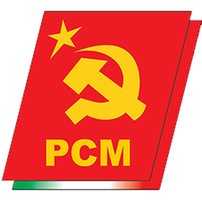
来源：共产党和工人党国际会议“团结网”（SolidNet）
日期：2024年9月24日
链接：http://solidnet.org/article/CP-of-Mexico-Solidaridad-con-los-pueblos-de-Palestina-y-Libano-frente-a-la-agresion-imperialista/
墨西哥共产党声援面临帝国主义侵略的巴勒斯坦和黎巴嫩人民
以色列对巴勒斯坦人民，特别是加沙地带的残酷进攻即将满一年。以色列每天都在发动轰炸，杀害平民，摧毁社区、医院、学校和工作场所。据估计，目前已有约4.5万巴勒斯坦人遇害，其中包括1.7万名儿童。成千上万的人被迫致残，遭受饥荒，流离失所。以色列的资产阶级即该国的统治阶级推行这种侵略政策的目的，是削减加沙地带的人口，从而实现全面占领，扩展其领土及其经济影响力，强化其在该地区的地位。在这场罪恶的侵略中，以色列获得了美国和欧盟的军事和政治支持，侵略者因此得以逍遥法外，并掩盖和粉饰其战争罪行。
以色列在加沙的扩张政策正在向黎巴嫩和约旦河西岸延伸。以色列军队频繁发动恐怖袭击，持续轰炸黎巴嫩南部边境地区和贝鲁特市，试图通过暴力手段迫使当地居民迁离，以便为其进一步的占领铺平道路。
墨西哥共产党（Communist Party of Mexico）表示坚决声援巴勒斯坦和黎巴嫩的人民与工人阶级，支持他们反对以色列、美国和欧盟的帝国主义侵略。我们支持一切反抗侵占的抵抗行动，认为将抵抗定性为恐怖主义是不可接受的，并强调真正的恐怖分子是发动侵略并犯下战争罪行的加害者。我们向巴勒斯坦和黎巴嫩的共产主义者致以声援。同时，我们也声援那些反对内塔尼亚胡及以色列统治阶级侵略政策的以色列工人和民众，尤其是支持工会组织和以色列共产党（Communist Party of Israel）。我们始终认为，正是剥削者的阶级利益推动了宗教、种族的分歧，激励了各类反动政策，以挑起各民族人民之间的对立，否则他们本应在兄弟般的团结中共存。
墨西哥共产党指出，联合国等国际组织在遏制侵略者方面无能为力，无法阻止其公然违反国际法。因此，我们认为应加强全球人民和工人阶级的团结，推动工会开展更为积极的战斗行动。
墨西哥共产党强烈反对安德烈斯·曼努埃尔·洛佩斯·奥夫拉多尔（Andrés Manuel López Obrador）政府将巴勒斯坦人民的抵抗行动与以色列侵略者的侵略行为相提并论，并以此为借口寻求表面上的“中立”。实际上，墨西哥政府仍与内塔尼亚胡的种族灭绝政府保持着正常的外交关系，并与以色列的罪犯资产阶级维持着经济联系。
我们呼吁墨西哥的工人和人民表达对巴勒斯坦和黎巴嫩人民的声援，谴责帝国主义的野蛮行径，并要求与以色列国及其所有机构断绝外交、军事和经济联系。
全世界无产者，联合起来！

墨西哥共产党中央委员会国际部

厄瓜多尔：被新自由主义摧毁的国家

来源：印度“人民快讯”网站
日期：2024年1月11日
链接：https://peoplesdispatch.org/2024/01/11/ecuador-in-crisis-five-points-to-understand-a-country-broken-by-neoliberalism/
危机中的厄瓜多尔：
通过五个要点了解一个被新自由主义摧毁的国家
一些线索揭示了，厄瓜多尔是如何在短短几年内从一个和平的国家变成一个被有组织犯罪支配的国家。
全世界人民都震惊于看到，一个贩毒团伙在瓜亚基尔（Guayaquil）的TC电视台（TC Television）演播室里挥舞着步枪和手榴弹。这一场面是连续几天的爆炸、骚乱、抢劫、枪击和汽车爆炸后的一个戏剧般的高潮，四处蔓延的恐慌已经使这个国家陷入瘫痪。
然而，发生在瓜亚基尔TC电视台的令人震惊的史无前例的事件，以及之前和之后发生的事情，不过意味着已经持续了五年，并在最近两年里如癌细胞般在全国扩散的一连串有组织犯罪进入了最新阶段。厄瓜多尔从拉丁美洲第二安全的国家变成了最暴力的国家，自2019年以来谋杀率增长了近800%，这是一个可悲的转变。
眼下的火药桶
过去几天事件的起因是：两个大毒枭在六座监狱中制造骚乱，绑架警察，企图越狱。监狱危机是最引人注目的屠杀：2021年以来，帮派冲突导致的持续不断的屠杀，已造成460多名囚犯死亡。
年轻的总统丹尼尔·诺沃亚（Daniel Noboa）在一个半月前上任，结束了吉列尔莫·拉索（Guillermo Lasso）的任期。诺沃亚宣布全国进入紧急状态并实施宵禁，以此应对危机，却最终导致全国各地发生了一系列的武装袭击和刺杀尝试，其中就包括网上流传的匪徒对电视台的占领。
面对四处蔓延的混乱局面，在得到所有政治派系——包括正在流亡的前总统拉斐尔·科雷亚（Rafael Correa）——的支持后，丹尼尔·诺沃亚发布了一项新的法令，宣布厄瓜多尔进入“国内武装冲突”状态，命令军队清除22个被政府宣布为“恐怖组织”的犯罪团伙。这场全面战争爆发的第一天就有至少13人死亡，41人被捕。
整个国家陷入了震荡：线下教学暂停，无数公司关门，人们躲在家里不敢出门。坦克在空荡的街道上行驶，暴力冲突成倍增长，这一切都预示着一个血腥的不确定的结局。
五个基本要点
要揭示这种被毒品犯罪团伙支配、日常充满暴力和死亡的模式是如何形成的，以下是一些要点：
1、国际因素。厄瓜多尔位于哥伦比亚和秘鲁之间，这里是世界上最大的可卡因产地。哥伦比亚革命武装力量（FARC）在哥伦比亚南部的存在本来起到了阻止贩毒集团向厄瓜多尔扩张的作用，但2016年该组织与哥伦比亚政府签署了和平协议，随后解散了游击队，这消除了毒品贸易的国界，并为犯罪团伙在瓜亚基尔和埃斯梅拉达斯（Esmeraldas）的港口进行经济犯罪活动打开了大门。
此外，贩毒路线重组后，厄瓜多尔成为了一个主要为美国和欧洲运送毒品的具有储存、加工和分销等功能的大型区域中心。在很短的时间内，厄瓜多尔激增了二十多个犯罪团伙，他们分散经营，多数情况下是墨西哥和哥伦比亚大型贩毒集团的分包商。
2、国家被削弱。这与2018年以来莱宁·莫雷诺（Lenín Moreno）对国家曾实施的经济模式的背叛和前银行家吉列尔莫·拉索（Guillermo Lasso）选择延续新经济模式有关。他们开出的新自由主义药方使公共财政紧缩、国家收缩，导致政府机构减少，削弱了国家对边境的管控，促进了犯罪团伙对厄瓜多尔的渗透。
3、金融管制放松。为了适应与国际货币基金组织（IMF）达成的新自由主义结构性改革，厄瓜多尔减少了对资本流通、离岸公司和洗钱行为的管控。经济的美元化为洗钱提供了便利，也为毒品贸易行为提供了完美的通道。
4、对政府机构的渗透。犯罪团伙的活动能力，以及他们控制着一些区域和监狱的无所不在的存在，只能这样解释：他们势力的触手已经触及国家安保力量的重要部门、司法部门和一些政治人物。
去年12月中旬，检察部门发起“除癌行动”（Operation Metastasis），逮捕了包括法官、检察官、警察和律师在内的与组织犯罪有关的29人。早在2021年，美国就取消了四名厄瓜多尔高级警官的签证，并称他们为“毒品将军”。
- 地区计划。摧毁厄瓜多尔的阴谋利用了厄瓜多尔的地区特殊性，但这一阴谋与上世纪80年代在墨西哥、哥伦比亚和一些中美洲国家牢固确立的模式有相同之处，该阴谋近年来在整个拉丁美洲以不同规模扩散。他们通过使目标地区准军事化来散播恐慌，瓦解当地的社会结构，使当地人民屈服，同时确立百万富翁的商业结构。新、老统治策略继续确保着对拉丁美洲社会景观的控制。
本文最初在《阿根廷时报》（Tiempo Argentino）上以西班牙语刊登。

International Red Newsletter

美国革命共产主义者评2024年大选结果 668
希腊共产党评2024年美国大选 684
犹太和平团体在华尔街举行反战抗议 688

2024年第24期
2024年12月16日

美国革命共产主义者评2024年大选结果
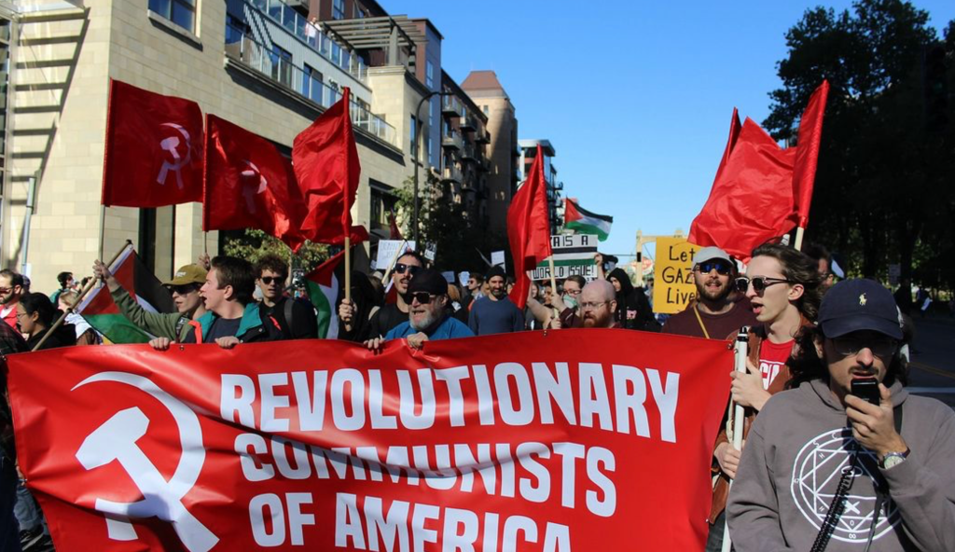
来源：美国革命共产主义者网站
日期：2024年11月7日
链接：https://communistusa.org/democrats-tossed-out-defeat-trumpism-with-communism/
民主党被赶跑：用共产主义打败特朗普主义！
垄断资本主义在我们这个时代的生命是连锁的危机。每一次危机就是一次大灾难。为了挽救局部的个别的灾难而动用上的关税堡垒、通货膨胀、增加政府支出和负债，给下一次的、更深更广的危机打下了基础。为争取市场、原始物资和殖民地的斗争，使军事灾祸成为不可避免。一句话，就是为革命的灾祸作出准备。
——列夫·托洛茨基《当代马克思主义》
美国人对当下和未来感到悲观。根据选后调查，仅有26%的人对事态发展感到振奋或满意，而有72%的人感到不满或愤怒。虽然股票市场仍在增长，但普通的美国人却承受着持续危机的苦果。78%的人靠工资勉强生活。2020年价格为100美元的商品和服务，现在要花费120.54美元。房租上涨了30%。与此同时，800名亿万富翁现在掌握的财富比全国最穷的一半人口还多。
2020年，拜登承诺做出改变、保证稳定，以此当选总统。他和他的党派在降低物价、让人们更易负担住房方面做了什么呢？他们通过了全民医疗吗？提高了最低工资吗？他们是否保证了欧洲和中东的和平？他们是否像承诺的那样，停止在公共土地上开采石油？他们是否终止了那种谋杀了乔治·弗洛伊德（George Floyd）等成千上万人的警察恐怖？总而言之，他们是否为改善工人生活做了任何有意义的事情？
事实恰恰相反。在拜登任期中的大部分时候，通货膨胀飞涨到了几代人从未经历过的水平。他在乌克兰挑起对俄战争，在加沙给内塔尼亚胡开了无上限的支票。在他的任期中，石油产量创下历史新高。2020年以来，超过90%的市县增加了警察支出。2022年，铁路工人拒绝基于既定协议和老板们和解，于是拜登和国会里的民主党人将他们的罢工权定为非法。
然而引起人们对当权派的愤怒的因素远不止拜登灾难般的任期。1977年来，民主党人同时控制白宫和两院的时间一共有10年。他们利用这种权力做了什么呢？他们是否撤销了塔夫脱·哈特莱法案（Taft Hartley Act）等反工会法律？他们是否在全国范围内让堕胎合法化，从而在罗诉韦德案（Roe v. Wade）被撤销的情况下仍然保护这项权利？他们是否带来了社会化医疗，是否保证了所有人的教育和住房？他们真的尝试过吗？答案是不言自明的。
经济状况糟糕、当政者极度不受欢迎——自从美国建立以来，只要同时出现这两个因素，（执政党）就一定会输。人们不应对民主党败选感到意外。唯一意外的事情是特朗普居然没有以更大优势胜出。
其中的原因很简单。几百万普通工人们准确地将特朗普视为敌人，除了给哈里斯投票外看不到别的选项。他们被民主党的自由派新保守主义者们操纵，认为特朗普获胜意味着希特勒再次到来。
但即便如此，此外罗诉韦德案也并未完全被推翻，但是几百万人仍然本能地仇恨民主党。对于拜登、哈里斯编造的经济正在复苏、“美国已经伟大”的谎言，他们并不买账。一旦尘埃落定，我们确信会有很多给哈里斯投票的人意识到自己受骗，会看出民主党人的真面目：那个从不代表人们利益的制度的损人利己的捍卫者和辩护士。
让我们将移民问题作为例子。特朗普宣称美国正被吃宠物的罪犯们“入侵”或“占领”，利用这种种族主义的毒药来激发人们歇斯底里的情绪。种族主义在美国有着很长的历史。虽然民主党人不同意特朗普论点的形式，但他们与特朗普在边境管控问题上的煽动话语基本保持了一致。
资本主义压低了美国绝大多数人的生活标准。在所谓发展中世界里更是如此。帝国主义者给这些国家的人民发放聊胜于无的工资，来让美国集团企业获得超额利润。在拉丁美洲等地，几百万人陷入绝望，导致经济难民涌入（美国）。然而要解决这个问题不能靠更严苛的边境管控政策，而是要终结资本主义和帝国主义，这样才能改善世界各地人民的生活。全世界工人们都面对着同样的敌人：大企业，尤其是美国的大企业。
不久以前，人们将共和党人视作制裁和战争的党派。现在民主党人披上了这件外衣。超过700名现任国防官员或前国防官员支持哈里斯，就说明了一切。
乌克兰战争本来完全是可以避免的，但是拜登承诺让乌克兰加入北约，以此将泽连斯基推入了战争。原苏联土地已被蚕食了几十年，乌克兰加入北约是俄罗斯人不能容忍的“红线”，因此他们入侵了乌克兰来阻止这件事发生。拜登提供了几十亿美元的武器和弹药，让战争持续下去，徒劳地试图削弱俄罗斯。乌克兰和俄罗斯人民因此经受的死亡和破坏恐怖不堪，而这鲜血都是出于民主党人之手。如果特朗普真的说中了什么，那就是在乌克兰战争的问题上，他确实可以光明正大地将自己说成是“反战”候选人——尽管他反对这场战争是出于他自己的原因。
然后就是对巴勒斯坦人的惨无人道的屠杀、发生在黎巴嫩的战争、对伊朗的打击。以色列国已经在加沙杀死了超过4.5万人，在黎巴嫩杀死了3000人，主要使用的是美国提供的武器和弹药。这鲜血也都是出自民主党人之手。
在哈里斯被指定接替拜登（参选）后，早间电视节目“观点”（The View）的主持人向她提出了一个十分简单的问题：“如果过去四年中是你在当总统，那么你所做的事情是否会与拜登总统不同？在哪些事情上不同？”她的回答说明了一切，几百万选民可能就是在那个时候下定了自己的投票决心。她的回答是这样的：“我想不到任何事情。”
难道我们能以任何方式把这看作“更小的恶”吗？
向右转？
大部分所谓“美国左翼”服从民主党。他们的角色是给资本家的这一派别提供掩护，为他们反动的政策寻找借口。他们对选举结果感到害怕，这正是自由派的镜像：“工人们正在右转！我们好惨呐！”
与此形成鲜明对比的是，马克思主义者将清醒而科学的社会阶级关系分析作为自己的基础。当然，现实中充斥着大量噪声，各种趋向相互卷绕、相互矛盾。然而，对2024年选举的基本解释实际上十分简单：资本主义的民主党又一次未能管控住自己体制中难以管控的危机。在缺少一个有潜力的、群众性的工人阶级替代方案的情况下，“另一个”资本主义党派就又被赋予了一次机会。
过去16年中，民主党执政了12年，现在只剩32%的美国人自认为是民主党的支持者。然而，只有29%的人自认为是共和党的支持者。支持独立候选人的各类选民共占37%，特朗普获得决定性优势依靠的正是这一因素。值得注意的是，所谓“两边恨”的人——即在调查中对两名候选人都表示厌恶的选民——投给特朗普的票数（55%）远多于哈里斯（32%）。
特朗普在选举人团票数和选民票数方面都取得胜利，这要归因于来自包括拉丁裔和黑人在内的多种群体的票数上升。民主党人试图让人们基于恐惧去投票，而特朗普靠的则是愤怒这种更有动力的情感来动员他的基本盘。然而愤怒能做的也只有这么多——你还必须做出切实行动。
人们普遍不信任传统统治机构，这被特朗普精妙地利用了。他指责别人操纵选举体系来反对他，这引起民众中很大一部分人的反响。《纽约时报》最近开展了一项调查，询问人们是否认为“美式民主”很好地代表了人民。结果表明，只有49%的人认为“美式民主”运转良好，而有45%的人认为并非如此。
虽然特朗普对于别人干涉、操控选举的指责并不真实，但美国版“民主”确实从来都不是真正的民主。只要资本主义还在提供不断增长的生活水平和某种稳定性，那么大部分人仍然会接纳它。生活可能很艰辛，但是至少别人对你承诺说，你的生活会好过你父母的生活，而你孩子的生活将好过你的生活。现在，对绝大多数人而言，情况已经不是这样了。这产生了深刻的不信任，让人们质疑起整个体制。
特朗普宣称自己是众望所归。然而，即便他的胜利是决定性的，这种决定性也不应被夸大。让我们看两个不算太远的例子。1964年，林登·约翰逊（Lyndon Johnson）以绝对优势战胜了巴里·戈德华特（Barry Goldwater）：他得到了486张选举人团票，戈德华特只有52张，优势高达80.6%。后来里根（Reagan）也以81.8%的优势战胜吉米·卡特（Jimmy Carter）：他得到了489张选举人团票，而卡特只有49张。
2024年总体投票率比2020年更低。几百万人由于同时厌恶两党而不参加投票。超过64万人投给了绿党的吉尔·斯泰因（Jill Stein），而小罗伯特·肯尼迪（RFK Jr.）在中途退出、转而支持特朗普的情况下还是得到了61.6万票。其他更小的党派以及康奈尔·韦斯特（Cornel West）[1]等人也得到了一些抗议性选票。而且尽管人们认为此次选举事关重大，但在选举前夜仍有58%的受访者希望有一个新的第三党派。
即便是拜登最优秀的辩护士伯尼·桑德斯也认为：“民主党领导层想保护现状，但美国人民感到愤怒，想要改变”。
阶级问题和“左翼”的失败
根据美联社选民调查（AP VoteCast），大约有半数投票给特朗普的人说，物价高涨是影响决定的首要因素。这些人中很多是独立选民。换句话说，一贯务实的美国人用钱包投了票。他们想寻找工人阶级问题的解决方案，而这些问题是两个资本主义党派都无法解决的。社会极化的现象还没有得到群众性的、阶级独立的政治表述，因此处于被扭曲的状态，但它仍然是一种阶级极化的形式。
因此，我们要明确地说：即便在美国政治体制的受限框架下，民主党也始终属于右翼党派。我们不应当将2024年选举看作客观上的“向右摆”，而应当将它理解为不满情绪的一种表达方式，理解为人们转向特朗普那种独特的右翼民粹主义。许多特朗普的核心支持者们确实是极端排外分子，但大多数给他投票的人很可能只觉得自己是在投票反对当权派。给特朗普投票被看作某种意义上的变革，而不一定是“支持”右翼。
特朗普无耻地利用工人阶级的正当愤怒：他将危机归罪于所有人和所有事物，却唯独不归罪于危机的根本原因——资本主义。他提出抽象的解决方案；他向他的支持者们保证说，他会迫使别人付出代价来进行弥补。然而他并不攻击“亿万富翁阶级”或呼吁进行财富分配、扩大社会项目、提高工资水平。他所做的事情恰恰相反。
工人阶级为面对的各种问题寻找出路，一个例子就是扩展或保护堕胎权的措施。在10份此类措施的法案中，共有7份被通过，包括在亚利桑那和密苏里这样的“共和党州”。在佛罗里达州，57%的人支持这项措施，未能达到60%的门槛——这个门槛是非民主的。
在内布拉斯卡州，在2021年家乐氏公司（Kellogg’s）罢工中担任烘培师工会领袖的丹·奥斯本（Dan Osborn）成为了参议员候选人。虽然表面上他作为独立候选人参选，但他的纲领处于美国资本主义政治可接受的范围内，并且民主党人给他提供了事实上的支持。最终，他以8%的劣势输给了当政的共和党人；但比起特朗普在该州以22%的优势击败哈里斯，这个劣势要小得多。
不幸的是，奥斯本的顿悟晚了几年。他既然曾在连续三次选举中支持过当权派挑选出的候选人，那么他就不能宣称自己在为工人阶级说话。但凡他有特朗普一半的胆量和勇气，那他早就和民主党人分道扬镳了，这样他就能以一种更左的方式表达出美国工人的不满情绪。
奥斯本的政策最多也还只是改良主义的；但即便如此，它还是可以为美国真正的社会主义和阶级政治打开闸门。正因为此，他所属的党的当权派向他施加压力，他退缩了。众所周知，“自然界憎恶真空”。斗胆填补这个空缺的人是一个来自曼哈顿的亿万富翁诈骗犯，他成功的秘诀正是这种胆量。
因此，候选人重新选边站的过程有利于特朗普，不利于执政党。但是这并不能改变如下事实：共和党这个党派仍然由资本家阶级所有、由资本家阶级构成、为资本家阶级服务。特朗普成功地劫持了共和党，赋予它极端右翼民粹主义的色彩。然而他的号召并没有、也不能自动影响整个共和党。特朗普是彻底自成一派的候选人。虽然万斯（JD Vance）会尽全力在2028年借特朗普的东风进入白宫，但这件事很大程度上取决于特朗普的第二个任期进展如何。
特朗普在第一个任期内取得相对成功，这是一些独特的因素合在一起造成的。这些因素并不会在他的第二个任期中再现。特朗普大概可以算是一种自然的力量，但其他因素——民族国家、市场经济、生产资料私有制、如大陆板块般漂移的国际关系——是更强大的力量。
毫无疑问，假如存在群众性的工人党，那么所有辩论都会发生改变。这样一个党会说明统治阶级占有的巨量财富是由人类对世界自然资源施加的劳动所创造的。它会指出这些财富理应属于大多数人，即工人阶级。它会解释工人政府和计划经济将对关键经济部门实行国有化、把它们交由工人民主控制，以及为什么这样做将提高所有人的生活标准。
然而，工会领袖们甚至从未尝试建设一个工人阶级政党。与此相反，他们主要是在支持民主党，而去工业化正是在民主党的任期中发生的。因此，国际卡车司机兄弟会（Teamsters）等工会选择不支持任何候选人也就毫不奇怪了：毕竟支持民主党会在工会队伍中引发反叛。劳工领袖们的阶级合作留下了大洞、造成了思想混乱，这给特朗普主义打开了大门。
马克思主义者明白，个人不可能在一念之间就在一个庞大而复杂的国家当上独裁者。在资本主义社会中，当阶级斗争长期白热化、两个相互竞争的阶级都未能取得决定性胜利时，就有可能出现波拿巴主义的资产阶级独裁政权。在这种情况下，一个强人可能会接管国家机关，展现出超然于相互竞争的各阶级的形象，同时打击两个阶级，让它们达成平衡。然而，从根本上说，这种强人的力量依赖于资产阶级财产关系，他们捍卫的也是这种财产关系。在美国，尽管看起来如此，但实际情况与上面所说的相去甚远。
近年来，阶级斗争以罢工、工会化进程的方式公开表现出来的情况正在增多，但要达到革命前夕的形势、要进行决定性的对抗，还有很长的路要走。
此外，统治阶级目前严重分裂。当然，他们会利用特朗普的政策来无止境地追求利润。一个极具分量的事实是，特朗普的再次当选让世界前十大富豪的财富创纪录地增加了640亿美元，让美国股票市值上升了1.62万亿美元，创下了历史上单日市值第五高的纪录。然而，这些人的大多数本来更倾向于卡玛拉·哈里斯，因为她更值得信赖。根据选前民意记录，共有83位亿万富翁公开支持哈里斯，52位亿万富翁支持特朗普。大部分人将特朗普视为历史的加速器，并不喜欢他火上浇油的做法。此外，在特朗普所谓“深层国家”（deep state）（即包括五角大楼在内的联邦官僚制的庞大机器）内部，也有特朗普政策的强硬反对者。
眼下，所谓“让美国再次强大”运动正在享受自己的胜利。然而，这个运动内部很不一致，充满了矛盾和不稳定。即使以中期的眼光来看，这个大帐篷般的选举联盟很难在容纳普通黑人、拉丁裔工人的同时，又容纳亿万富翁以及史蒂夫·班农（Steve Bannon）[2]。特朗普当权并不意味着一定会出现严密的独裁机器；相反，政府中将充斥着遵循多种纲领、从事背刺和阴谋的许多自大狂。特朗普本人是个不稳定的人物，转念间就会改变主意。
虽然未来不一定和过去一样，但特朗普在第一个任期中确实没有建立独裁。2021年1月6日的事件[3]并不是有计划的“叛乱”，而是因为政府未部署足够警力而失去控制的狂热抗议。如果事情更加失控导致美国军方卷入其中，那么也不会建立起特朗普的独裁——军方会把他强行赶出白宫。
特朗普可能确实有独裁的倾向，但他第二个任期并不具有独裁的前景，而是会极不稳定。即将上任的政府将不得不骑上世界资本主义衰退的老虎。特朗普可能认为自己能对企业和其他国家发号施令，但资本主义并不是这么运作的。企业存在只是为了谋取利益，这依赖于市场的扩张。各民族国家相互争斗来捍卫自己的利益，经常陷入冲突。经济问题是制度性问题；只要你不改变这个制度，那么你就仍然被绑在制度上。这一点对特朗普同样适用。
在承认败选后，哈里斯向她的支持者们作出虚高的承诺；而特朗普更是向支持者们承诺了一切。下面是特朗普胜选演说中的一些例子：
“这是最伟大的国家，可能也是历史上最伟大的国家；我们现在只是尽力夺回这一切。我们要让它好过以往任何时候。我们能够做到。”
“我们将要解锁美国光荣的使命。我们将要让我们的人民拥有最美妙的未来。”
“我们要让我们的国家比以往任何时候都更好。”
“未来的美国将更大、更好、更勇敢、更富有、更安全、更强大，达到前所未有的程度。”
特朗普做出的承诺过多了；鉴于制度正处于危机之中，他将不得不违背诺言。事实上，如果他的各种提议（比如大规模遣返、天价关税）真的落实了，那也只会加剧问题，几百万人将为选择特朗普而感到后悔。他不可能打个响指就关闭边境，他也控制不了私人所有的银行、建筑、住房、制造、医疗、能源、食品、通信、零售和交通等行业。
他无法实现具体的、长久的结果，这将导致人们对他失望，并重新开始寻找更激进的解决方案。最终，阶级问题将清晰地浮现出来，钟摆将决定性地摆向左边。《纽约时报》在2024年选举后就正确地指出：
“在冷战结束后的35年间，美国的领导人和体制塑造了美国式的生活。特朗普先生的胜利意味着民众给这些领导人和体制投了不信任票……如果特朗普先生和他的联盟未能创造出比他们所取代的事物更好的东西的话，他们将与被他们推倒的布什、克林顿、切尼王朝遭遇同样的命运。新的‘为创造而毁灭’的力量将会出现，它可能会来自美国左翼。”
前进道路：建设美国革命共产主义者！
2024年选举应被视作起床号：不论谁掌握着国会和白宫，工人们总是真正的输家。已经得出这个结论的美国人越来越多。在选举日之后，全国各地的共产主义者们正在不断地联系美国革命共产主义者（Revolutionary Communists of America (RCA)），申请加入组织：
“民主党人和资本主义辜负了我们。阿什维尔（Asheville）和瓦伦西亚（Valencia）的洪水，以及加沙的种族灭绝，超过了我能忍受的极限。我受够了。特朗普取胜，是因为民主党人不经协商就把卡玛拉强塞给我们，她接纳右翼、不遣责以色列的愚蠢行为实在太蠢，几乎让人觉得她这么做是出于算计或是故意的，仿佛他们就是想要输掉选举。让我们组织起来。我是北卡罗莱纳州罗利市（Rayleigh）的一名律师。我不想只是投票然后盼望，我想做更多事情。”（来自北卡罗莱纳州罗利市）
“是时候明确表明我的信念了。昨夜的选举结果只是我坚定信心所需的最后推动力。我想要加入你们。”（来自华盛顿州西雅图市）
“这次选举对我而言是最后一根稻草。我一直在缓慢但越来越热情地了解革命理论；一年前我终于深入了解了巴黎公社和苏联的革命。我的发现彻底翻转了我的世界。阶级斗争是唯一的出路。不能再让帝国主义的种族灭绝继续下去了。我把成为革命者视作争取更好未来的唯一方法。”（来自北卡罗莱纳州威尔明顿市（Wilmington））
因此，虽然有些人因选举结果而感到沮丧，但美国革命共产主义者仍然和往常一样，对我国的革命的、社会主义的未来保持乐观。
选举进一步澄清了工人阶级面对的真正阶级问题，证明了老板的党派无法解决这些问题。许多特朗普的铁杆支持者确实会跟着他走到死路尽头。但对于那些只是因为更讨厌当政者而投票给特朗普的人而言，他们将在“唐纳德·特朗普第二任期学校”学到更有价值的一课。
任何人都不应采取孤立和逃避主义的态度。一个人能拥有的最好生活就是对社会运转的方式、改变社会的方式具备完全的认识。前方的道路将是动荡、漫长、艰难的，但它的结局是人类从资本主义社会的剥削和压迫中获得解放。
只有阶级斗争而不是“更小的恶”主义才能打败特朗普主义！
不要战争，而要阶级战争！
加入美国革命共产主义者日益壮大的队伍吧！

希腊共产党评2024年美国大选
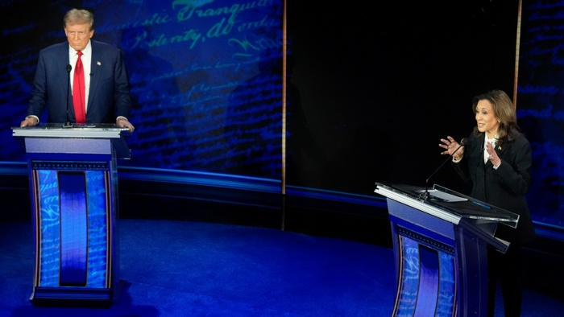
来源：希腊共产党网站
日期：2024年11月5日
链接：https://inter.kke.gr/en/articles/Intensified-struggle-for-the-interests-of-the-US-monopolies/
美国垄断组织争夺利益的斗争加强了
美国总统选举的日子临近了。现在，民主党和共和党这两个资产阶级政党正在加强选举竞赛，而各种预测表明悬念将会持续到最后一分钟。
这种对抗总是以美国资本及其各部分的利益为背景，并围绕着一系列问题展开，比如如何代表美帝国主义应对乌克兰和中东的战争、对付中国的策略、美国商业和工业政策以及移民问题等等。自然，这场对抗显现出了无序乱斗的特点：特朗普遇刺，性丑闻被曝光，明星被招募，直至在美国进行所谓“文化战争”；概括而言，“文化战争”指的是“觉醒”潮流和保守主义之间的斗争。
资产阶级内部冲突也表现在两位候选人的赞助者人选上：他们进行合法游说，垄断组织试图决定选举结果。举例而言，微软、网飞（Netflix）、Meta以及乔治·索罗斯（George Soros）和麦克·布隆伯格（Mike Bloomberg）等大资本家们给卡玛拉·哈里斯提供捐赠，而埃隆·马斯克（Elon Musk）、鲁珀特·默多克（Rupert Murdoch）、百万富翁银行家蒂姆·梅隆(Tim Mellon)、帕兰提尔科技（Palantir Technologies）、强生公司（Johnson & Johnson）等等则支持特朗普。成百上千个资本家和垄断组织，各自给某一位候选人，甚至同时给两位候选人的竞选运动捐赠了几百万美元，例如鼓吹战争的洛克希德·马丁公司（Lockheed Martin）：不论谁成为总统，该公司都能确保得到几十亿美元的军火合同。
近150多年来，民主党和共和党轮流执政，它们互补地确保反动政策的延续。它们的受害者首先是美国人民，不论其肤色、宗教或血统如何：今天共有几千万美国人生活在普遍的贫困中，几百万人无家可归，更多人被完全私有化的医疗和教育体系彻底拒之门外。与此同时，几百万非裔和拉丁裔工人仍在遭受种族主义、警察暴行和歧视。然而，两党的帝国主义政策的受害者还包括全世界几十个国家的人民，他们遭受了帝国主义为确保美国垄断组织利益而强加的干涉、屠杀、政变、封锁和制裁。
冲突和极化很可能会采取更尖锐的形式。这些现象表明美国大资本各部分的利益并不一致，它们在“与□□争夺国际帝国主义体系中的霸权时，为了应对国际力量对比的变化，美国应当遵循哪些政策”的问题上有不同的优先事项和立场。例如，特朗普和哈里斯之间的辩论就能体现这一点：他们在美国关税政策、对待中国关税水平、涉及哪些行业、对欧盟国家是否也需要采取保护主义措施等问题上并不一致。而两位候选人都是以美国垄断组织的盈利为基础的。
类似地，虽然特朗普宣布他会在几天内结束乌克兰战争，会重新审视北约的作用，但他并不是什么“和平鸽”。在资本和美国当权派中间，有些部分认为美国应当集中精力应□□这个竞争对手（这就是奥巴马任期内开始的所谓“转向东方”），并打破□俄之间正在形成的共同战线。特朗普正是这个部分的代表。另一方面，哈里斯声明说她会继续在政治上支持乌克兰的泽连斯基政权，表示任何乌克兰向俄罗斯割让领土或保证不加入北约的情况都是不可接受的。她对特朗普大加鞭挞，认为特朗普给乌克兰准备的计划和普京一致。与此同时，两位候选人之间的差异并没有阻止他们支持杀人的以色列国对巴勒斯坦和黎巴嫩人民犯下罪行：他们改头换面地宣传以色列拥有“自卫权”的不可接受的借口，而且还承诺继续给以色列提供经济、政治和军事支持。
对于美国人民而言，不幸的事情是，革命工人运动由于多年来的意识形态和政治退化而处于混乱之中。当然，今天仍有一些有前途的工人斗争正在发展。这些斗争在一定条件下可以成为工人阶级和美国人民的广大群体走向阶级导向的政治解放的种子。希腊共产党将继续声援美国人民和他们的斗争。
本文刊登于希腊共产党中央委员会机关报《激进者》（Rizospastis）

犹太和平团体在华尔街举行反战抗议
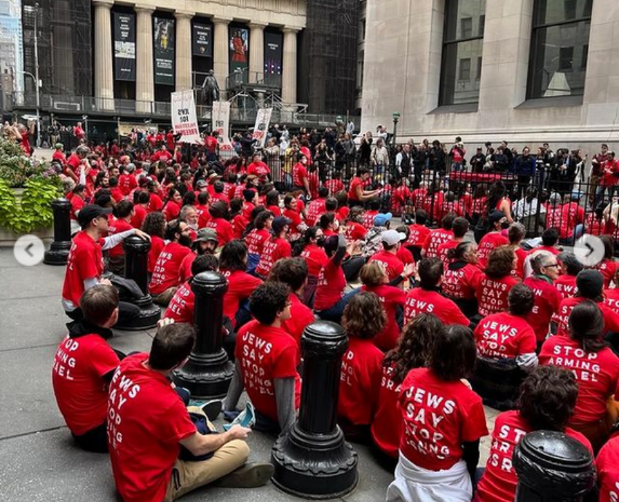
来源：澳大利亚“绿色左翼”网站
日期：2024年10月16日
链接：https://www.greenleft.org.au/content/united-states-jewish-led-anti-war-protest-hits-wall-street/
10月14日，在美国纽约证券交易所门口发生了犹太人领导的反战抗议，这让证券交易商和金融资本头面人物感到惊讶。
这场抗议由“犹太和平之声”（Jewish Voice for Peace）组织。该组织的政治主任贝斯·米勒（Beth Miller）说，这场抗议的目的是“要求美国政府停止向以色列运送炸弹，停止通过以色列在加沙对巴勒斯坦人的种族灭绝来牟利”。
在开盘钟声响起前几分钟，抗议者身穿印有“犹太人要求停止武装以色列”、“不要以我们的名义”字样的红衫，冲向了纽约证券交易所。
组织者估计共有500人参加抗议，要求立即实施军火禁运和停火。
一些抗议者席地而坐；另外一些人举着“不要资助种族灭绝，而要资助联邦紧急事务管理局（FEMA）（应对灾害的联邦机构）”的标语。一些人把自己绑到了警方在大楼外设置的安保栅栏上。
抗议者们喊道：“让加沙活下去！停止武装以色列！”
参与抗议的人包括一些纳粹大屠杀幸存者的后代，还有支持巴勒斯坦抵抗运动的组织。
抗议活动选在了10月14日，因为这一天是全国节假日，为的是纪念殖民美洲的过程中被欧洲定居者屠杀和灭绝的原住民族。这个纪念日以前叫做“哥伦布日”。
“犹太和平之声”的组织策略主任埃琳娜·施坦因（Elena Stein）被警方逮捕并拘押了超过8个小时。第二天早上，她对“现在就要民主！”（Democracy Now!）说，以色列国防军正用美国提供的炸弹和战斗机屠杀平民。“他们使用的是美国的炸弹、美国的武器，并得到美国的掩护……美国在一切国际机构中为以色列挡下责任。”
“拜登政府想要你们相信：美国武装、资助以色列政府并为它打掩护，是为了保护犹太人的安全。”
“然而我们要说：我们要用一切力量来驳斥这种神话，驳斥这种病态的神话。我们不允许人们利用我们的历史、身份和传统来对巴勒斯坦人施以折磨、饥饿、屠杀和灭绝。”
施坦因说，美国支持以色列的原因在于，美国政府是在保护“自己的帝国利益和金融利益。”
抗议者们并未进入纽约证券交易所，也没有扰乱交易。但根据警方的说法，约有206人被捕。
在抗议发生之前，美国政府刚刚宣布要给以色列提供新一轮87亿美元的军事援助，并向以色列派出100名士兵来操作美国提供的导弹防御系统。
“犹太和平之声”表示：“美国武装以色列并不是为了保护犹太人。美国武装以色列是为了自己的利润，为了控制这个地区。”
米勒补充说：“以色列正在用美国的炸弹来屠杀加沙的社群。与此同时，华尔街的武器制造商的股价正在飞涨。”

International Red Newsletter

巴勒斯坦共产党关于叙利亚局势的声明 693
阿拉伯国家共产党声援叙利亚人民的联合声明 696
解放巴勒斯坦人民阵线纪念“阿克萨洪水”一周年 699
法国革命共产党声援卡纳克人民争取权利的斗争 704

2024年第25期
2024年12月24日


巴勒斯坦共产党关于叙利亚局势的声明
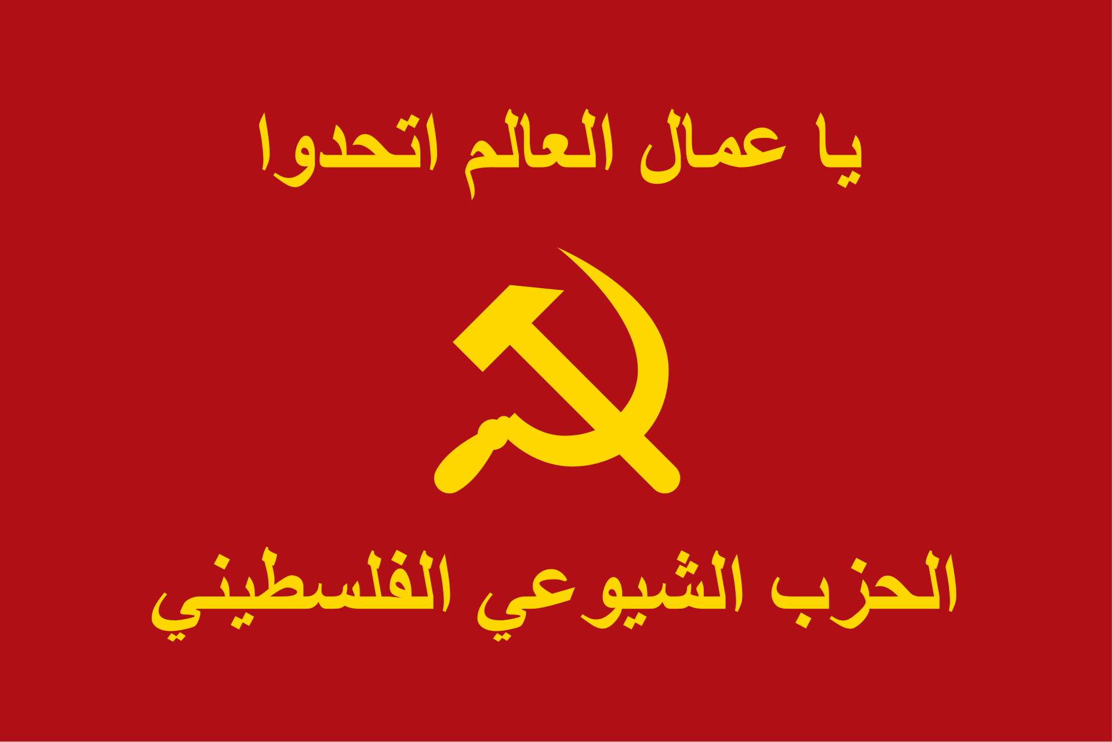
来源：共产党和工人党国际会议“团结网”（SolidNet）
日期：2024年12月12日
链接：http://solidnet.org/article/Palestinian-CP-Statement-Issued-by-the-Palestinian-Communist-Party-on-the-Situation-in-Syria/
在极端主义武装组织于12月8日夺权后，叙利亚出现了严重的事态发展。这是一场将叙利亚人民的苦难与外国势力的干涉交织在一起的复杂悲剧，外国势力试图以牺牲叙利亚的统一、稳定和资源为代价来促进它们的利益。在此背景下，我们重申声援叙利亚人民及其进步力量，并强烈谴责帝国主义和犹太复国主义旨在分裂和削弱叙利亚的干涉活动。我们还谴责土耳其穆斯林兄弟会（Turkish Muslim Brotherhood）的干涉，这一干涉充当了北约为恐怖组织在叙利亚夺权提供支持的先锋和毒手。
土耳其在美帝国主义的庇护下进行干涉，并伪装成是在支持反对派。土耳其利用地区混乱来推进新奥斯曼计划的扩张主义野心昭然若揭。通过支持与穆斯林兄弟会意识形态有关的武装派别，土耳其试图强制推行符合其地区利益的政治和安全议程，而不顾叙利亚人民的福祉和苦难。
同时，叙利亚政权未能认清威胁该国的主要风险，只是依靠个人主义的方式来应对这些风险，而不是让民族的、进步的力量参与进来，因而对这一失败负有重大责任。它也未能有效地动员人民应对危及国家未来和稳定的内外挑战。
叙利亚首都大马士革以如此可疑的方式陷落，进一步揭示了帝国主义为争夺全球和地区势力范围的斗争。俄罗斯暧昧而可疑的立场表明，正在崛起的、寻求在世界上占有一定份额的俄帝国主义与美帝国主义之间可能存在某种交易。帝国主义再次瓜分领土的行径，总是首先冲击着被压迫的、被边缘化的人民，而叙利亚人民为帝国主义利益的交汇付出了代价。
这证实了巴勒斯坦共产党（Palestinian Communist Party）的观点：普京政权不能与苏联相提并论。世界和本地区的许多共产党与俄罗斯资本主义政权的反共立场结盟，特别是在乌克兰危机中。
我们认为，叙利亚落入西方帝国主义和全球犹太复国主义支持的武装组织之手，将对整个地区产生深远影响。分裂的幽灵比以往任何时候都更加逼近叙利亚。犹太复国主义实体拆毁了叙利亚军队及其军火库，暗杀叙利亚科学家，并开始深入叙利亚领土，占领各个地区，有时甚至到达了大马士革郊区。这一切都是在极端主义组织和反动组织的监视下发生的，这些组织对此并不采取任何行动。
此外，分裂的威胁正在逐渐扩大到伊拉克和黎巴嫩，并可能吞没整个地区。这与“新中东”计划一致。“新中东”计划试图破坏该地区的民族国家，加深分裂和弱点，破坏地区稳定，使该地区屈服于帝国主义和犹太复国主义势力的利益。
巴勒斯坦共产党拒绝一切形式的外国干涉，无论是帝国主义、犹太复国主义还是土耳其穆斯林兄弟会。巴勒斯坦共产党呼吁优先考虑维护叙利亚统一与独立的国家解决方案。真正的解决办法掌握在自由的叙利亚人手中，那就是包括该国所有政党在内的、不受外部命令影响的包容性对话。
我们还向叙利亚的共产主义者和进步力量致以声援，他们肩负着挫败帝国主义和犹太复国主义针对叙利亚和更广泛的阿拉伯地区的阴谋的重担。我们呼吁全世界和本地区的马列主义共产党，谴责发生在叙利亚的事态发展，支持正站在风暴中心的叙利亚共产主义者。

巴勒斯坦共产党

阿拉伯国家共产党声援叙利亚人民的联合声明
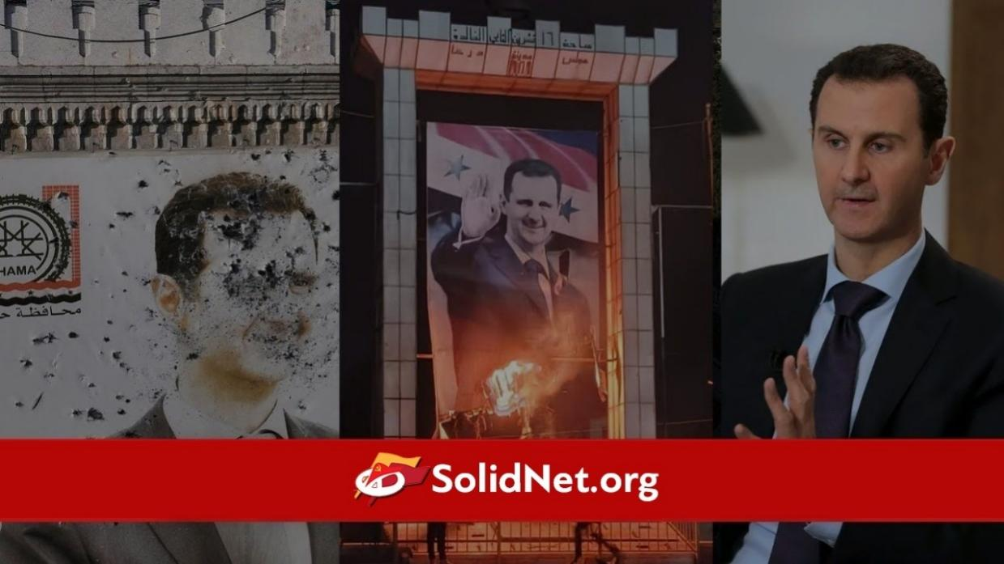
来源：共产党和工人党国际会议“团结网”（SolidNet）
日期：2024年12月13日
链接：http://solidnet.org/article/Iraqi-CP-Joint-statement-of-the-Communist-Parties-in-the-Arab-Countries-Solidarity-with-the-Syrian-people-against-the-brutal-Israeli-aggression/
阿拉伯国家共产党联合声明
声援面临以色列野蛮侵略的叙利亚人民
叙利亚面临的威胁日益增加：以色列对叙利亚全国数十个军事地点发动的侵略性袭击严重地升级了；以色列部队违反1974年的停火协议，侵入了被占领的戈兰高地附近，并宣布它打算控制广大边境地区。它利用了当地极其困难和复杂的条件，特别是叙利亚人民所面临的生活和经济方面的条件。
在阿拉伯地区和国际层面的可耻沉默中，在叙利亚夺权者的沉默中，这种持续侵略以打击和摧毁叙利亚的防御能力、军事能力和相关基础设施为目的，以便从战略上将叙利亚从反对犹太复国主义占领与恐怖主义的战场上清理出去。除了在叙利亚塑造新的政治现实方面发挥积极作用外，它的目的还包括强制推行事实上的（与以色列关系）“正常化”。这是在公然的外国干涉下，在美国及其地区盟友的支持下，在侵略性的北约的鼓励下发生的；其目的是粉碎巴勒斯坦人民的事业，实施帝国主义计划以支配该地区及其人民，并强制推行所谓的“新中东”计划。
面对这些威胁叙利亚的重大挑战、严重危险和犹太复国主义扩张计划，叙利亚的民族力量、民主力量必须团结起来，对抗、抵抗和挫败这一野蛮侵略。在强调叙利亚人民有权抵抗犹太复国主义占领的同时，我们呼吁本地区和全世界的共产党和一切左翼、进步、民主和解放力量，加强与叙利亚人民的团结，使他们能够行使自主决定本国事务、在不受外国干涉的情况下做出自由选择的权利。
我们重申支持叙利亚人民为建立基于公民原则的多元、民主和公民的政府体制而斗争，以实现自由、社会公正、国家重建、经济发展和恢复国家主权。这一点必须与下列要求一并实行：所有军队和国家尊重叙利亚的主权、领土完整和独立，联合国必须迫使以色列执行1974年停火协议，阻止以色列对叙利亚的侵略并立即撤出军队。
如果不能结束犹太复国主义占领和恐怖主义及其扩张计划的野蛮行径，如果不能结束针对巴勒斯坦人民的种族灭绝，如果不能让巴勒斯坦人民决定自身命运并行使民族权利，如果以色列持续违反国际法而一直逍遥法外，如果不能停止以色列对黎巴嫩的袭击和对叙利亚的侵略，那么全世界特别是中东地区，就将暴露在威胁世界和平与人类未来的地区性、国际性冲突不断爆发的危险之下。

2024年12月13日

“团结网”党派：
巴林民主进步论坛
埃及共产党
伊拉克共产党
约旦共产党
黎巴嫩共产党
巴勒斯坦人民党
叙利亚共产党（统一）
苏丹共产党
其他党派：
摩洛哥进步与社会主义党

解放巴勒斯坦人民阵线纪念“阿克萨洪水”一周年
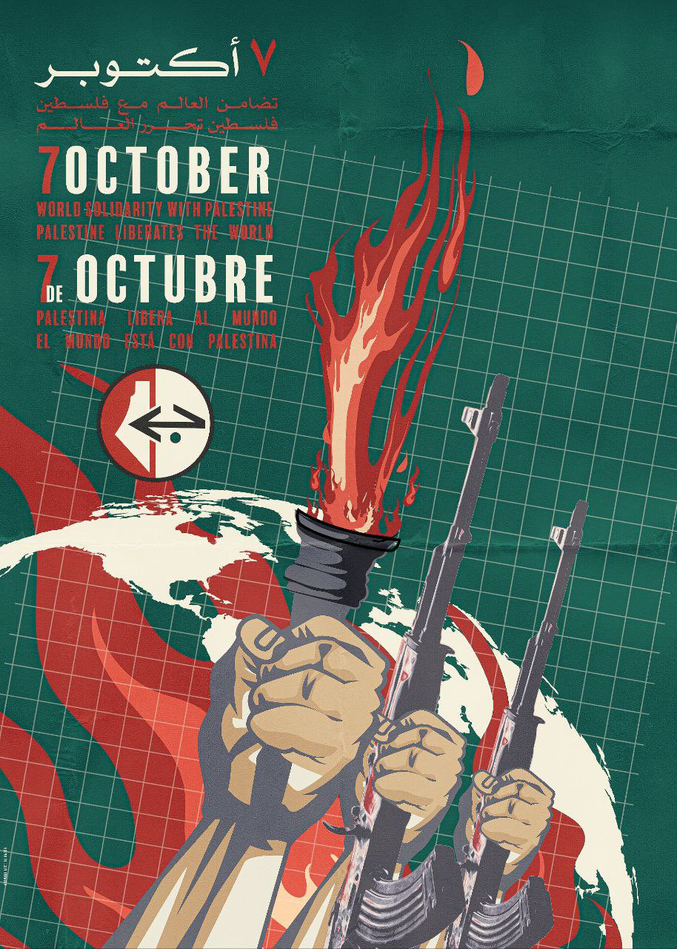
来源：解放巴勒斯坦人民阵线的社交账号
日期：2024年10月7日
“阿克萨洪水”战斗标志着我们斗争的战略转折点，抵抗不会被摧毁
值此史诗般地迎来10月7日（“阿克萨洪水”战斗）一周年之际，我们自豪而崇敬地回顾巴勒斯坦人民斗争史上的这一不寻常事件。这一时刻体现了对抗野蛮占领的坚定的抵抗意志。这场战斗标志着冲突的战略转移，暴露了敌人的弱点、脆弱性及其军事安全系统的裂缝，进一步加深了其内部危机。
在去年这个光荣的日子里，数百名抵抗战士击溃以色列进犯军（IOF）的加沙分部，在数小时内控制了我们被占领的大片土地，并带着数百名被俘士兵和军官返回。
过去一年，面对犹太复国主义有计划的侵略，抵抗力量实施了高级别的行动，使敌人的军事能力陷于瘫痪，并迷惑了其领导层，使其错误地以为可以在几周内消灭抵抗力量。在地面行动中，占领军尽管采用了焦土战术，但仍遭受了重大的生命和装备损失。抵抗组织继续用火箭弹轰炸“以色列”城市和定居点，深入打击犹太复国主义领土。
来自巴勒斯坦、黎巴嫩、也门和伊拉克的抵抗轴心（Axis of Resistance）派系之间的团结变得明显，伊朗伊斯兰共和国的积极参与有助于消耗敌人，并利用导弹和无人机深入打击犹太复国主义领土，形成了威慑。这加强了抵抗运动在地区舞台上的存在。
在政治和国际战线上，犹太复国主义实体发现自己处于前所未有的孤立状态，反对其残暴罪行的全球抗议愈演愈烈。尽管受到美国压力的限制，国际审判法院（International Court of Justice）还是做出了谴责占领罪行的裁决。全球论坛上针对该实体的国际压力渐长，巴勒斯坦人反对犹太复国主义谎言的呼声高涨，导致了前所未有的全球抗议，特别是在世界各地的大学中。
在过去的一年里，我国人民和抵抗力量做出了巨大牺牲，成千上万人牺牲、受伤、失踪、被捕。冲突从加沙地带扩大到西岸，随后又扩大到黎巴嫩。
在这场战斗中，一些伟大的领导人光荣地牺牲了，其中最重要的是烈士领导人哈桑·纳斯鲁拉（Hassan Nasrallah）；成为象征的领导人伊斯梅尔·哈尼亚（Ismail Haniyeh）；领导人萨利赫·阿鲁里（Saleh Al-Arouri）；以及以解放巴勒斯坦人民阵线（Popular Front for the Liberation of Palestine）政治局成员、安全和军事部门负责人尼达尔·阿卜杜勒·阿勒（Nidal Abdul Aal）同志为首的一大批人阵领导人和干部。
由于犹太复国主义史无前例的野蛮轰炸，加沙和西岸的基础设施遭到广泛破坏，这比以往任何冲突或战争都更加严重。成千上万被迫流离失所者遭受着痛苦，占领者对平民犯下了前所未有的罪行，轰炸医院、学校和重要设施，阻止人道主义援助，并在实施种族灭绝和强迫迁徙的过程中将记者作为袭击目标。
尽管敌人企图让我们加沙和西岸的人民流离失所，但人民和抵抗运动坚忍不拔地挫败了这些计划，敌人未能实现其粉碎抵抗运动或夺回人质的目标。
抵抗力量成功地弥补了其领导层的损失，重新掌握了战斗的控制权，并证明了西岸具有与日益壮大的武装抵抗组织共同斗争的关键地位。
在此，解放巴勒斯坦人民阵线政治局重申以下几点：
1、“阿克萨洪水”战斗标志着巴勒斯坦抵抗运动历史上的一个战略转折点。它将成为军事院校的学习范例，在计划和执行方面都是如此。
2、敌人未能实现其既定目标，尤其是未能消灭抵抗力量和夺回人质，只能继续在加沙、西岸和黎巴嫩的失败中挣扎。
3、抵抗运动证明了自己能够承受和弥补领导层损失，能够增强防御和进攻的能力。
4、抵抗运动仍然坚持其基本要求：（以色列）从加沙全面撤军、结束侵略，让流离失所者重返家园，实现重建和彻底解除围困。
5、迫切需要恢复巴勒斯坦的民族团结，制定全面的抵抗战略，以应对占领者强加于我们的重大挑战。
6、西岸武装抵抗的兴起既是抵抗派别的战略选择，也是冲突的关键因素。
7、呼吁阿拉伯群众主动对抗反动政权的政策，停止（与以色列关系）正常化，走上街头支持巴勒斯坦和抵抗运动。
8、全球群众运动必须继续升级，以更大的力量揭露占领罪行，谴责西方和美国对“以色列”侵略的支持。
最后，我们代表各派别和抵抗轴心重申，我们向我们的人民、我们的民族和全世界自由的人民保证，抵抗的火焰将一直燃烧下去，不会熄灭，直到打败侵略者，解放巴勒斯坦。只要我们的人民保持坚定的意志和不屈的决心，胜利就是不可避免的。
荣耀归于烈士，自由属于囚徒，胜利必将到来。

解放巴勒斯坦人民阵线政治局
2024年10月7日

法国革命共产党声援卡纳克人民争取权利的斗争
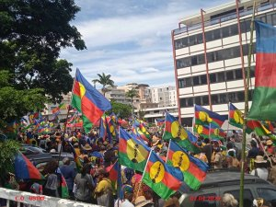
来源：法国革命共产党网站
日期：2024年5月27日
链接：https://www.pcrf-ic.fr/Kanaky-Soutien-a-la-lutte-du
几个星期以来，卡纳基（官方称“新喀里多尼亚”）（Kanaky (officiellement « Nouvelle-Calédonie »)）正在燃烧：这个群岛爆发了暴力的示威和起义。5月14日晚至5月15日，法国国民议会通过了宪法改革计划，解冻了选民名单。支持独立的卡纳克人（kanaks）反对这项改革，这引发了这次起义。示威者建起了路障。截至5月24日，死亡人数已经上升到7人。我们不会忘记，法国这个殖民国家的体制性暴力直白露骨。比方说，1988年5月，在乌伟阿岛（Ouvéa）洞穴中，有19名独立派人士遭到屠杀。
5月23日，马克龙带着他的解决方案突然到访卡纳基，急着宣布“谁也别想让共和国以任何形式退缩。我们不会向暴力让步”。他指出：“我们可以把这项（激起卡纳克人民起义的）改革提交给议会，进行五分之三票数门槛的表决；也可以提交给法国民众、提交给我们的同胞们进行公投。”他呼吁结束暴力、立即拆除所有路障，这是结束紧急状态的条件！这位总统王公还抛出这样一句话：“这里不是狂野的美国西部，共和国应当在所有问题上重建权威，保证所有人的安全。”为了保卫法帝国主义的利益，在卡纳基一共部署了23队机动宪兵、3500名资产阶级执法人员和130名国家宪兵特勤队（GIGN）与黑豹突击队（RAID）的成员！在那3500人中，还包括了法国政府5月28日宣布解除紧急状态时额外派来的480名机动宪兵，他们的任务是在整个地区严格保证晚18时至早6时的宵禁。
要记得，自5月13日起，航空运输、陆地运输、酒店业行业协会（T.H.T）以及与法国总工会（CGT）联系紧密的卡纳克工人与被剥削者工会（USTKE）的港口码头支部就已发出号召，呼吁所有工会成员（尤其是在卡纳基的主要海关通图阿（Tontouta）机场和码头工作的战斗者们）停止工作24小时，并且这一号召可能不断重复。在法国本土，由喀里多尼亚联盟（Union Calédonienne (UC)）和卡纳克解放党（parti de libération kanak (Palika)）等各种支持独立的政党组成的联盟——卡纳克社会主义民族解放阵线（Front de Libération National Kanak et Socialiste (FLNKS)）与卡纳克工人与被剥削者工会、卡纳基团结集体（collectif Solidarité Kanaky）等组织一道，于5月14日14时在巴黎波旁宫门前组织了一场集会。5月19日，法国本土各地也举行了集会，这些集会和声援巴勒斯坦的示威游行相互联系。
这份法律改革计划想要做什么？
1998年5月5日，《努美阿（Nouméa）协定》签订。接着，1999年3月19日颁布了《新喀里多尼亚组织法》。自那以来，卡纳基的选举就要依据三份选民名单：第一份叫“基本名单”，第二份叫“各省议会特别名单”，第三份叫“咨询特别名单”。登记在第一份名单上的选民可以在欧洲选举中投票，也可以在全国性的各种选举中投票。进入第一份名单的条件是：在投票前一天年满18岁、拥有法国国籍、享有民事和政治权利。后两份名单是卡纳基独有的名单，限制条件比“基本名单”更多。登记在第二份名单上的选民可以在省级选举中投票，选出省议会（Assemblées de provinces）和“新喀里多尼亚”议会（Congrès）的议员。第二份名单上的选民包括那些1998年前就已居住在“新喀里多尼亚”的人，以及他们在此住满十年的后代。第三份名单的限制条件要严格得多，名单上的人可以参与公投，决定卡纳基是否独立。这次宪法改革计划想要解冻选民资格：它打算把第一份名单中的五分之一（即42596人）加入第二份名单，这样他们就可以在省级选举中投票。
《努美阿协定》颁布后，这个使用三份选民名单的体制能够维持来自法国本土的新移民与卡纳克人之间的平衡。随着时间推移，来自法国本土的新移民人口逐渐增长。支持独立的人们感到担忧：这个计划可能稀释卡纳克人的选举权力，进而让卡纳克人边缘化。法国青年卡纳克运动（mouvement des jeunes Kanak en France (MJKF)）的主席丹尼尔·维阿（Daniel Wea）正是这么认为的：“新获得资格的这批选民们将淹没我族人民。”参加了5月14日波旁宫门前示威活动的年轻卡纳克人马罗（Malo）也抗议道：“他们先是解冻选民资格，但是也在威胁我们的身份认同。我不知道他们是否明白，他们正在粉碎我们的身份认同。这是一种重新殖民的形式，我们不会接受。”
加布里埃尔·阿塔尔（Gabriel Attal）[1]则为改革辩护，他说“选民资格解冻是一个重大的、无法避开的民主议题”。他宣称：“现今，在新喀里多尼亚出生……或多年来住在那里的人……被剥夺了投票权。”法律改革计划的报告人、来自卡纳基的复兴党（Renaissance）成员尼古拉·梅茨多夫（Nicolas Metzdorf）则认为：“25年来，喀里多尼亚人被排除在选举机关外，他们一直等待着在自己的国家里重获投票权。”他补充说：“我们已经给国民议会提交了法案，它将会重新确立投票权：在当地住满十年的居民可以在当地选举中投票。”
这项法律的目的只有一个：让更多法国人在选举中投票，以防卡纳克人民“合法地”获得独立。此外，法国也采取了资产阶级民主常用的手段压抑民意：发动垄断组织和企业的经济影响力、压榨工人工资、利用媒体、动用资产阶级国家机关（官僚、行政、司法、警察等）。而在法国本土，外国人（通常是来自前殖民地的人口）却遭到了截然不同的对待，尽管他们在那里工作、交税，但是却没有这种投票权。
法国国家统计局（INSEE）2019年发布的一项研究显示，卡纳基的人口中41.9%是卡纳克人，24.1%来自欧洲，8%属于瓦利斯和富图那族群（communauté wallisienne et futunienne）。尽管南部省（province Sud）只有29%的人口是卡纳克人，但是在北部省（province Nord）和洛亚蒂群岛省（îles Loyauté），卡纳克人分别占当地人口的72%和95%。除了土地占有量方面的不平等，就业不平等也持续存在：即便拿到同等的文凭也仍要遭到不平等对待。法国国家统计局2022年的研究表明，卡纳克人占据40%的工薪职位、72%的非全职职位。在决策岗位上的卡纳克人比例也偏少：在私有部门中，只有3%的卡纳克人处于决策岗位，对于非卡纳克人而言则是13%。根据法国国家统计局2019年的统计，文凭差距也十分显著：该群岛上54%的“欧洲人”拥有高等教育文凭，然而只有24%的混血群体、9%的瓦利斯和富图那族群、8%的卡纳克人拥有高等教育文凭。法国国家统计局2023年的研究表明，在卡纳基共有51000人（即五分之一）生活在贫困线下，同时卡纳基的消费品价格水平要比法国本土高31%，其中食品价格尤为高昂，比法国本土高78%。然而忠于法国的白人们却毫不关心大多数卡纳克人遭受的贫困，只是指责卡纳克人的劫掠和封路行为！
卡纳基正在引发各方觊觎。
卡纳基在太平洋占据地缘战略位置。全世界20%至30%的镍资源都在卡纳基，这种元素在先进计算机、航天、锂离子电池、军事装备等大量工业部门中都不可或缺。在卡纳基，镍产业是就业人数最多的产业之一，创造了13000个，接近四分之一的就业岗位。卡纳基的专属经济区面积为1300万平方公里，占全法国专属经济区面积的13%（法国的专属经济区面积居世界第二位，仅次于美国），水产资源丰富。
法国这个殖民国家准备用一切手段维持对卡纳基的控制：例如，在2021年，法国坚持举行第三次独立公投，而不顾独立派的要求——当时正值新冠肺炎疫情时期，独立派想要把投票日期推迟到卡纳克人传统守灵时段之后。虽然在参与投票的人中，共有96.5%反对独立，3.5%支持独立，但投票参与率仅仅只有43.87%。
卡纳克人被剥夺了在自己土地上创造出的财富，被剥夺了完整的主权。当地的镍行业正处于危机中，因为近四年来世界最大的产镍国印度尼西亚产能过剩，对外倾销。2024年前三个月，能源价格暴涨、镍产量降低了32%，也是这场危机的原因。此外每吨镍的价格也在2023年下跌了45%。
镍和锰的价格骤降，沉重打击了法国矿业垄断集团埃赫曼集团（Eramet），其净收入降低了85%，仅剩1.09亿欧元，不得不将自己员工最多的子公司——卡纳基的镍公司（Société Le Nickel）的关联资产减值2.18亿欧元。在北部省，嘉能可公司（Glencore）在3月宣布退出卡纳基，于是科尼安博镍矿（KNS）中止运营。如果8月前无人接手嘉能可的产业，那么它就要辞退1750名员工。在南部省，瑞士经销商托克公司（Trafigura）已退出，普罗尼资源公司（Prony Ressources）的矿厂也正在寻求新的合作伙伴。
新喀里多尼亚产业工人总工会（SGTI-NC）是一个隶属于法国职员工会-企业行政和技术人员总工会（CFE-CGC）的工会。1月25日，该工会发起罢工，敦促卡纳基的三家镍矿精炼公司的股东们参与行业重建。类似的罢工发生了多次。镍矿行业对于建设绿色资本主义有重要战略意义。为了拯救这个行业，马克龙和阿塔尔的政府曾在11月提出一份“镍协议”，计划帮助矿厂克服能源价格问题，卡纳基政府承担三分之一的资助，法国政府承担三分之二的资助。这就可能让卡纳基陷入无法维持的负债境地，债务将上升到总预算的153%，独立派对此的回复是“想都别想”。还有另外一种可能性：3月，在卡纳基议会中，喀里多尼亚联盟-卡纳克社会主义民族解放阵线和民族主义者们提请议会投票批准成立“镍矿输出国组织”或“产镍国组织”，就像石油输出国组织（OPEP）那样。
喀里多尼亚联盟-卡纳克社会主义民族解放阵线的领导人、卡纳克议会中民族主义者的领袖皮埃尔-查纳·图图戈罗（Pierre-Chanel Tutugoro）解释说，这一设想萌发于2013年，“而我们今天重新提出这个想法，是因为我们认为：是时候采取具体措施、与其他太平洋地区的产镍国，尤其是印度尼西亚、菲律宾等对此有兴趣的国家开展讨论，研究如何最优地、完全负责任地开采资源”。他认为，重点“是要维持镍矿价格的相对稳定性……我们本地的矿床要维持稳定的生产成本，才能维持就业和镍矿的运营”。
卡纳克议会第三任副主席西尔万·帕布图（Sylvain Pabouty）认为，印度尼西亚“加入此类机构完全有利可图……它可以与他国的标准和规范接轨”，这样它的镍矿“不仅能出口到中国，还能出口到欧洲”，解决经济上依赖中国所产生的问题，以及致命事故问题、环境破坏问题。
除去镍产业外，法帝国主义与卡纳基的联系还体现在银行系统方面：BPCE银行以喀里多尼亚投资银行（BCI）、BPCE努美阿融资公司（BPCE Lease Noumea）、新喀里多尼亚银行（BNC）的名义在此开展业务；法国兴业银行（SG）也是一样，通过喀里多尼亚兴业银行（SGCB）、喀里多尼亚融资公司（Socalfi）开展业务。这些也都是加深帝国主义之间矛盾的因素。
□□将卡纳基视作“关键目标”，向其发起宣传运动，要把它纳入自己的影响力网络之中。□□也是“美拉尼西亚先锋集团”（Melanesian Spearhead Group）的首要赞助国，该集团于1986年成立，宗旨是“促进和加强成员间的贸易，文化、传统、经济、美拉尼西亚价值观的交流以及主权平等”、“助力成员间的经济和技术合作”、“协调成员国的政策来推动经济增长、可持续发展、良政和安全等共同目标”。除印度尼西亚外，该集团的成员还有东帝汶、“西巴布亚联合解放运动”（Mouvement uni pour la libération de la Papouasie occidentale）、瓦努阿图、斐济群岛、所罗门群岛、巴布亚新几内亚、卡纳克社会主义民族解放阵线。“新喀里多尼亚-□□友好协会”的两名领导人曾与喀里多尼亚联盟-卡纳克社会主义民族解放阵线的积极活动家及现任主席——罗赫·瓦米坦（Roch Wamytan）有过合作。除此之外，还有一个“□□人民对外友好协会”（APCAE）。借助这两个组织，□□和卡纳基的关系更加紧密。
为了寻求国际支持，卡纳克社会主义民族解放阵线与阿塞拜疆建立了紧密联系，而阿塞拜疆这个国家是与俄罗斯垄断组织的利益相关联的。4月底，喀里多尼亚联盟-卡纳克社会主义民族解放阵线的卡纳克议会议员奥麦拉·奈瑟琳（Omayra Naisseline）在巴库会见了阿塞拜疆国民议会主席萨希芭·加法罗娃（Sahiba Gafarova），签署了合作备忘录。在当地报纸上，这位卡纳克议员公开感谢阿塞拜疆政府“支持卡纳克人民的斗争”，并“向我们两国间建立的友谊致意”。罗赫·瓦米坦也说：“鉴于马克龙总统抛弃了《马提翁协议》以来的公正立场，我们必须寻找外部支持。我们必须走出去，才能让世人听见我们的声音。”这一事件产生了炸弹般的效果：反对独立、捍卫法帝国主义利益的政治组织忠诚派联盟（Loyalistes）和联盟党（Rassemblement）宣布要向国家检察官提出申诉。
卡纳克社会主义民族解放阵线也和巴库倡议集团（Groupe d’Initiative de Bakou (GIB)）维持着紧密联系。巴库倡议集团的总部设在巴库，成立于2023年7月，宗旨是“支持反对（法国）殖民主义和新殖民主义的战斗”。5月16日，卡纳克社会主义民族解放阵线、法国青年卡纳克运动、巴库倡议集团和另外12个法国海外殖民地的独立派运动组织联署了一份公报，表示“彻底支持卡纳克人民，支持他们正在开展的反对选民资格解冻、要求撤销这份法律改革计划的斗争”。这些组织谴责“（政府）诉诸武力”，并呼吁“法国停止殖民行径、让卡纳克人民享有自由决定出路的权利！”
澳大利亚也对卡纳基群岛的资源感兴趣，因为它能让澳大利亚进入太平洋。美国也要在卡纳基保护本国垄断组织的利益：它将镍列为必须保证供应的关键金属，也很清楚该群岛所处的战略位置。美国（在卡纳基）的经济影响力与中国相当，尤其是在镍行业：2021年3月，南方工厂（South Factory）的前股东——新喀里多尼亚瓦尔公司（Vale NC）把自己的股份出让给了多方团体，包括一个卡纳基财团和一个名为Agio Global的澳大利亚投资基金。与此同时，美国汽车制造商特斯拉也与南部省的工厂签订了供货协议。澳大利亚和美国还通过澳英美联盟（AUKUS）明确表示：它们不愿意与法国在太平洋展开全面战略合作。我们应该把这一选择视作该地区帝国主义国家之间的矛盾。
卡纳克人民要求完全享有自决权、选择自己的发展模式的诉求是正当的。法国全体劳动者们应当无条件地支持这些诉求。然而，不能为了满足上述诉求，就去和那些与法国一样完全卷入原材料新产地和新销路之争的国家结盟或紧密合作。
卡纳克人民、工人阶级及其处于先锋地位的党应当找到自己的发展道路，即一切生产资料社会化的道路、社会主义-共产主义的道路。
同样的问题也沉重打击着法国劳动者们：生活开销十分昂贵、就业率断崖下跌和工业设备遭到破坏。在充分利用自己的自决权等问题上，法国劳动者的利益和卡纳克人民的利益是一致的。与在法国一样，在卡纳基也必须建立工人阶级领导的广泛而坚定的阶级战线，来扭转权力对比，抗衡资本主义垄断组织和殖民者势力，并与法国工人阶级及其阶级组织建立稳定的联系。卡纳克工人与被剥削者工会也应当与世界工会联合会（World Federation Of Trade Unions (WFTU)）建立联系，甚至应当加入其中，如果它尚未加入的话。世界工会联合会是1945年成立的国际工会组织，它因清晰的阶级路线和声援各国人民争取自决的斗争而闻名。
自决权指的是：在本国经济、政治、社会和文化生活中，自由地、民主地、不受限制地、不受要挟地行使完整的主权。和其他民族的自决权一样，卡纳克人民必须开展反对法帝国主义反动势力、争取卡纳基完整主权的民族解放斗争，才能实现本民族的自决权。这种主权不是资本主义-帝国主义框架下的主权，而只能是社会主义-共产主义框架下的主权。社会主义-共产主义这种生产方式的基础是以下要素：由社会中所有劳动者享有一切生产和交换资料的集体所有权；建立他们自己的、基于民主集中的生产计划的国家机关，来解决民众和土地的需求。
我们法国革命共产党（Parti Communiste Révolutionnaire de France (PCRF)）向卡纳基独立派力量表达完全的兄弟般的支持。我党重申：我们要结束殖民统治、结束殖民遗产，我们要保卫“海外省和海外领地各族人民享有的自决权，直至分离权”，我们决心推进这样的处理办法：“有决定权的人仅限于自己和父母都出生于该领土的人，不允许外来者决定”，来保障该民族拥有掌握自己未来的实际能力。（本段引自法国革命共产党纲领的第二部分。）
如果在法国实现了社会主义-共产主义，那么不论卡纳克人民做何种决定（分离出去并成立独立国家，或是仍属于劳动者领导的社会主义法国），社会主义法国都将为卡纳基的发展提供团结性的援助，并抹掉一切资本主义-帝国主义遗产和殖民遗产，而且还要推进解放政策和促进卡纳克的民族文化。

[1] 孟加拉国专门负责收集工业区情报、防范工人运动的警察单位。——译注
[1] 毛里西奥·马克里（Mauricio Macri），2015年12月至2019年12月任阿根廷总统，立场中间偏右。——译注
[2] 卡洛斯·萨乌尔·梅内姆（Carlos Saúl Menem），1989年7月至1999年12月任阿根廷总统，任内曾推行私有化改革。——译注
[1] 路易斯·卡普托（Luis Caputo）：阿根廷经济部长；圣地亚哥·鲍西利（Santiago Bausili）：阿根廷央行行长；丹尼尔·蒂拉德（Daniel Tillard）：阿根廷国家银行主席；帕特里夏·布尔里奇（Patricia Bullrich）：阿根廷安全部长；路易斯·佩特里（Luis Petri）：阿根廷国防部长。——译注
[1] 非洲北部撒哈拉沙漠和中部苏丹草原地区之间的一条长超过3800千米的地带，从西部大西洋伸延到东部非洲之角，横跨塞内加尔、毛里塔尼亚、马里、布基纳法索、尼日尔、尼日利亚、乍得、苏丹共和国、南苏丹共和国和厄立特里亚10个国家。——译注
[2] 刚果（金）独立领袖。——译注
[3] 布基纳法索革命运动领袖。——译注
[1] 尼日尔首都。——译注
[2] 尼日利亚首都。——译注
[3] 该行动是法国2014年起与西非国家一道“打击恐怖主义”的行动。2021至2022年，法国逐步结束该行动并撤军，将防卫任务过渡给当地政府。——译注
[1] 几内亚首都。此处可能是用来使几内亚与其他几个名字类似的国家（几内亚比绍、赤道几内亚、巴布亚新几内亚）相区别。——译注
[2] 分别为马里、布基纳法索、尼日尔首都。——译注
[1] 马克思，《关于费尔巴哈的提纲》（1845年） https://www.marxists.org/chinese/marx/marxist.org-chinese-marx-1845.htm ——译注
[2] 在我国一般被称为游击战十六字诀，即“敌进我退，敌驻我扰，敌疲我打，敌退我追”。——译注
[3] 毛泽东，《<共产党人>发刊词》（1939年10月） https://www.marxists.org/chinese/maozedong/marxist.org-chinese-mao-19391004.htm ——译注
[4] 美国革命共产党的领导人。——译注
[5] 尼泊尔共产党（毛主义）的领导人。——译注
[6] 1945年6月，毛泽东在《愚公移山》一文中写道：“现在依然如斯大林很早就说过的一样，旧世界有三个大矛盾：第一个是帝国主义国家中的无产阶级和资产阶级的矛盾，第二个是帝国主义国家之间的矛盾，第三个是殖民地半殖民地国家和帝国主义宗主国之间的矛盾。”https://www.marxists.org/chinese/maozedong/marxist.org-chinese-mao-19450611.htm ——译注
[7] 毛泽东，《战争和战略问题》（1938年）。 https://www.marxists.org/chinese/maozedong/marxist.org-chinese-mao-19381106.htm ——译注
[8] 毛泽东，《唯心历史观的破产》（1949年9月16日） https://www.marxists.org/chinese/maozedong/marxist.org-chinese-mao-19490916.htm ——译注
[9] 列宁，《国家与革命》（1917年） https://www.marxists.org/chinese/lenin/191708-09/02.htm 译注
[10] 发表日期实际应为1970年5月20日。——译注
[1] 信息来源https://www.sohu.com/a/739335627_100103668 ——译注
[2] 位于挪威奥斯陆的独立媒体，由流亡海外的缅甸民主人士于1992年创立。——译注
[3] 若开军、缅甸民族民主同盟军、德昂民族解放军于2019年6月组建的军事联盟。——译注
[1] 菲律宾共产党重建于1968年12月26日，即毛主席75岁生日。——译注
[1] 原文链接：https://www.mlpd.de/english/2022/the-ukraine-war-and-the-open-crisis-of-the-imperialist-world-system
[2] 列宁，《帝国主义是资本主义的最高阶段》（1916年） https://www.marxists.org/chinese/lenin/15.htm#0 ——译注
[3] http://new.fmprc.gov.cn/web/wjbxw_new/202203/t20220319_10653411.shtml ——译注
[4] 爱沙尼亚、拉脱维亚、立陶宛。——译注
[5] 德国马列主义党2003年出版的著作。 https://www.mlpd.de/english/literature/the-reorganization-of-international-production/the-reorganization-of-international-production ——译注
[6] 列宁，《论欧洲联邦口号》（1915年） https://www.marxists.org/chinese/lenin-cworks/26/044.htm ——译注
[7] 1904-1992。德国马列主义党的创始人之一，曾担任该党理论刊物《革命之路》的负责人。——译注
[8] 原法西斯主义是指影响和形成法西斯主义基础的、作为其直接前身的意识形态和文化运动。——译注
[9] 共产党与工人党国际会议的网站，此处代指该会议。——译注
[10] 指北约关于成员国在受到攻击时互相援助的条款。——译注
[11] 德国马列主义党2003年出版的著作。 https://www.mlpd.de/english/literature/the-reorganization-of-international-production/the-reorganization-of-international-production ——译注
[12] 罗伯特·哈贝克是来自联盟90/绿党（Alliance 90/The Greens）的政客。——译注
[13] 德国马列主义党2022年出版的著作。 https://www.mlpd.de/english/literature/the-crisis-of-bourgeois-ideology-and-of-anticommunism/the-crisis-of-bourgeois-ideology-and-of-anticommunism ——译注
[14] 本土运动（Völkische Bewegung），是一项始于19世纪后半叶并延续至纳粹德国时期及以后的德国民族主义运动。它强调由血缘决定的共同体。——译注
[15] 列宁，《俄国社会民主工党国外支部代表会议》（1915年3月16日〔29日〕） https://www.marxists.org/chinese/lenin-cworks/26/023.htm ——译注
[16] 德国社会民主党的领袖威廉·李卜克内西（不是卡尔·李卜克内西）1893年的文章《Not a Man and Not a Penny for this System!》。 https://www.marxists.org/archive/liebknecht-w/revolt/11-not-one-penny.html ——译注
[17] 纳粹对非雅利安人的称呼。——译注
[18] 列宁，《论保卫祖国问题的提法》（1916年12月25日〔1917年1月7日〕以前） https://www.marxists.org/chinese/lenin-cworks/28/021.htm ——译注
[19] 列宁，《第二国际的破产》（1915年5—6月） https://www.marxists.org/chinese/lenin-cworks/26/034.htm ——译注
[20] 与德国的共产党联系密切的青年组织。——译注
[21] 集体安全组织的成员国包括俄罗斯、白俄罗斯、哈萨克斯坦、吉尔吉斯斯坦、亚美尼亚、塔吉克斯坦。2022年初，该组织采取反革命行动，镇压了哈萨克斯坦的工人起义，杀害了几百人。——原注
[22] 首先使用核武器以突然袭击的方式对敌方战略性目标进行打击。——译注
[23] 列宁，《致国际社会党委员会（I．S．K．）》（不晚于1915年9月12日〔25日〕） https://www.marxists.org/chinese/lenin-cworks/27/007.htm ——译注
[1] 《马克思致路德维希·库格曼》（1868年12月12日） https://www.marxists.org/chinese/marx-engels/32/322.htm ——译注
[2] 英国的公费医保系统，是全球最大的单一保险人制度医疗体系。——译注
[3] 英国最大的教师工会。——译注
[1] 加纳首都和最大城市。——译注
[1] 1971年日本政府和冲绳县政府签署的禁止出于军事目的使用下地岛机场的谅解备忘录。——译注
[2] “生协”全称“消费生活协同组合”，即消费合作社 。“生协”的主要成员是一般劳动者，主要活动是给群众提供相对便宜的日常用品和生活所需服务。——译注
[1] 列宁，《游击战争》（1906年） https://www.marxists.org/chinese/lenin-cworks/14/001.htm ——译注
[2] 林彪，《人民战争胜利万岁——纪念中国人民抗日战争胜利二十周年》（1965年8月）https://www.marxists.org/chinese/linbiao/marxist.org-chinese-linbiao-196508.htm ——译注
[3] 《周恩来在中国共产党第十次全国代表大会上的报告》（1973年8月24日报告，8月28日通过）http://cpc.people.com.cn/GB/64162/64168/64562/65450/4429430.html ——译注
[1] 指在议会制国家中，没有一个政党在议会内取得绝对多数的情况。——译注
[2] 2006年，尼泊尔主要政党组成的“七党联盟”与尼共（毛）联合发起反国王街头运动。国王妥协，宣布恢复议会。随后，议会通过宣言，剥夺国王权力。2006年11月，政党政府与尼共（毛）签署《全面和平协议》，宣布结束11年的武装冲突。——译注
[3] 婆罗门为最高种姓，切特里是第二种姓即刹帝利的一部分。——译注
[4] 指在单一选区中，所有候选人中最多票者当选，不论票数多寡。——译注
[5] 以每一参选党派所得选票占全部选票的百分比分配议席，相对较能反映社会多元意见。——译注
[6] 马德西人认为2007年初公布的临时宪法没有体现出包容性，从而举行了一系列大规模的群众抗议运动。马德西人是生活在尼泊尔马德西地区的印度移民群体。——译注
[1] 该党2005年11月分裂自匈牙利工人党（Hungarian Workers' Party），2009年成为欧洲左翼党（Party of the European Left）的成员。——译注
[1]统一民主联盟是葡萄牙的一个左翼政党联盟，成立于1987年，由葡萄牙共产党、生态主义党“绿党”和民主干预三个左翼党派组成。——译注
[2]民主联盟是葡萄牙的右翼政党联盟，由社会民主党、人民党、人民君主主义党组成。——译注
[1]葡萄牙社会党总书记，时任葡萄牙总理。——译注
[2]见本期下一篇文章。——译注
[1]马克思、恩格斯，《德意志意识形态》（1845-1846年） https://www.marxists.org/chinese/marx/marxist.org-chinese-marx-1846.htm ——译注
[1]德国的共产党（German Communist Party）的青年组织。——译注
[1] 《激进者》是希腊共产党中央委员会的机关报。——译注
[1] 成立于2020年11月，由印度超过40个农民联盟组成。——译注
[2] 印度东部、中部、西部和南部的部落民，人口约1.042亿，约占全国人口的8.6%。——译注
[3] 南亚地区种姓制度的最低阶层，在印度约有2.3亿人。——译注
[1] 译文见本刊2022年第5期，或https://irn.red/posts/ms_20220310003/ ——译注
[2] 译文见本刊2022年第30期，或https://irn.red/posts/ms_20220924001/ ——译注
[3] 译文见本刊2022年第40期，或https://irn.red/posts/ms_20221220004/ ——译注
[4] 亚历山大·季诺维也夫（Alexander Zinoviev）是苏联中后期思想家，后因批评苏联被驱逐。在苏联解体后他继续批评俄罗斯，但也批评西方主导的全球化进程。近年来，由其遗孀奥尔加（Olga）等人组成的“季诺维也夫俱乐部”组织的多名成员公开批评俄罗斯哲学教育太受西方影响，要求政府干涉哲学教育。——译注
[1] 加纳政府于2020年决定通过海外的“阿贾帕公司”，将本国金矿49%的股份上市卖出，来缓解眼前的财政压力。——译注
[1] 该党名为“再征服”（Reconquête），玛丽娜·勒庞的外甥女玛丽昂·让娜·卡罗琳·马雷夏尔（Marion Jeanne Caroline Maréchal）参与其中。——译注
[2] 正式名称应为意大利兄弟党（Fratelli d'Italia），文中提到的民族联盟是该党的前身。——译注
[3] 应为“够了”党（Chega），该党与西班牙呼声党关系密切。——译注
[4] 绿色左翼（GroenLinks）与工党（vdA）的联盟。——译注
[5] 捷克和摩拉维亚共产党在两个席位中占一个。另一个席位属于参与“够了”联盟的其他组织。——译注
[1] 欧洲左翼党（成员或观察员）选出的欧洲议员，一般都属于“欧洲联合左翼-北欧绿色左翼”议会党团，下文不再单独说明。而“欧洲联合左翼-北欧绿色左翼”议会党团的成员，则不一定是欧洲左翼党的成员。
[1] 新喀里多尼亚的原住民。——译注
[1] 西班牙工人社会党之外其他许多左翼党派的联盟，其中包括西班牙共产党主导的“联合左翼”。——译注
[1] 代指内战。——译注
[1] 美国前司法部长兼参议员罗伯特·肯尼迪的儿子和美国前总统约翰·肯尼迪的侄子。——译注
[2] 1992年美国总统选举中，佩罗独立参选，获得19%的普选票。——译注
[1] 2023年4月15日，苏丹武装部队与苏丹快速支援部队之间爆发武装冲突。——译注
[1] 乔治斯·易卜拉欣·阿卜杜拉（Georges Ibrahim Abdallah）是黎巴嫩共产主义者，曾领导“黎巴嫩武装革命派”（Lebanese Armed Revolutionary Factions）。他于1984年被捕，罪名是在巴黎谋杀美国和以色列官员，来报复美、以入侵黎巴嫩。他被关押在法国至今，是欧洲关押时间最长的政治犯。——译注
[1] 由以色列共产党领导下的政治组织，成立于1977年。——译注
[2] 锡安主义（犹太复国主义）运动的左翼派别，劳工锡安主义者视自己为历史上中东和中欧的犹太工人运动的一支；不同于主流政治上的锡安主义的观念，他们认为犹太国家的建立并非依靠英国、德国或奥斯曼帝国，而是靠住在巴勒斯坦的犹太工人阶级借由建立乡村的集体公社和城市的无产阶级而达成。（参考wikipedia）——译注
[3] 指乔治·奥威尔所描述的社会现象，即极权统治。——译注
[4] 指哈马斯2023年10月7日发动的“阿克萨洪水”行动。——译注
[5] 均为以色列南部城市。——译注
[6] 罗莎·卢森堡基金会是德国左翼党（Die Linke）的政治教育组织。——译注
[1] 塔米拉·亚布罗娃是乌克兰共产主义者联盟（成立于1991年）的主要创始人，是理论杂志《马克思主义与当代》（1995年开始出版）的主编。苏东剧变前后，她曾激烈地反对资本主义复辟，参与了苏共马克思主义纲领派的工作。之后，她积极参加了原苏联境内共产主义组织的重组，以及共产党和工人党国际会议的恢复工作。她出生于1929年，逝世于2021年9月3日。——译注
[2] 2021年4月俄罗斯共产主义工人党（RCWP）第十二次代表大会上，代表秋明、基洛夫和沃罗涅日等地党组织的切列帕诺夫（Cherepanov）等人与该党发生分裂，并宣布成立俄罗斯共产主义工人党（布尔什维克）（RCWP（b））。——译注
[3] 秋利金是俄罗斯共产主义工人党的主要创始人，2021年4月前担任该党总书记。2022年2月俄乌战争爆发后，秋利金及该党为俄罗斯的军事行动辩护。——译注
[4] 即民族布尔什维克分子，因其领袖利莫诺夫而得名。——译注
[5] 耶稣会是天主教的一个修会，历史上的耶稣会曾在一些国家内部充当特务机关和“思想警察”。——译注
[1] 根据多数人的意志确定优先性的理论和实践，意味着打压少数和个人。——译注
[2] 印度人民党成员，2008年马莱冈（Malegaon）爆炸案的被告之一，2019年起任国会议员。——译注
[1] 全国铁路、海运和运输工人工会总书记。——译注
[2] 英国撒切尔政府曾于1989-1990年间实施平摊的人头税来代替累进的财产税，引起民众大规模抗议和动乱（如1990年3月底的伦敦动乱）。在民众压力下，1990年11月，新任政府取消了人头税。——译注
[3] 法案将规定这些行业必须维持“最低服务水平”，即不允许彻底罢工停摆。——译注
[1] 声明链接：https://t.me/rusmaoparty/4336 ——原注
[2] 87%是普京在俄罗斯2024年总统选举中的支持率。——译注
[] “非北约主要盟国”是美国政府给予不属于北约组织、但与美国军方有战略合作关系的盟国的定位。——译注
[] 成立于2023年12月2日。全称“塞浦路斯共产主义倡议——争取重建工人和人民运动”（Cyprus Communist Initiative, for the rebuilding of the workers’ and people’s movement）。——译注
[] 1974年土耳其出兵占领塞浦路斯岛北部三分之一的土地，扶持建立“北塞浦路斯土耳其共和国”。后者在世界上仅得到土耳其一国的承认。——译注
[] 英联邦成员国家之间驻派的最高外交机构。塞浦路斯是英联邦成员。——译注
[] 成立于1926年8月，前身为塞浦路斯共产党。1941年改组并改用现名，现为塞浦路斯议会第二大党及最大反对党。——译注
[] 该党于1998年5月1日宣告成立，但不获社团注册局接纳，直至2008年6月17日才获得正式注册。——译注
[] 成立于2012年12月4日，由左翼阵线、俄罗斯共产主义工人党以及其它几个团体共同组建，当时名为俄罗斯联合劳动阵线。2022年，该组织同俄罗斯共产主义工人党决裂，并于同年7月1日改用现名。——译注
[1] IRN-2022-4，《紧急！共产党和工人党联合声明: 对发生在乌克兰的帝国主义战争说不！》https://irn.red/posts/ms_20220302002/ ——译注
[2] 俄罗斯共产主义工人党的曾用名。——译注
[1] 即无最低工作时长规定的合同。签订这种合同就意味着，员工只在有工作要求时干活，需随叫随到，做多少工作拿多少报酬。——译注
[1] 彼得·梅尔滕斯2008年至2021年任比利时工人党主席。2022年起，拉乌尔·海德鲍（Raoul Hedebouw）任党主席，梅尔滕斯转任总书记（全国书记）。——译注
[2] “红狐”主要接纳14至18岁的少年，COMAC主要接纳18至30岁的青年。“COMAC”这一名称的五个字母分别代表变革、乐观、马克思主义、行动主义、创造力。——译注
[3] 新弗拉芒联盟党的领导人。——译注
[4] 维瓦尔第联盟是比利时自由派、社会民主派、绿党和基督教民主派的联盟。——译注
[1] 孟加拉国人民联盟领导下的反动学生组织。——译注
[1] 孟加拉国人民联盟领导下的反动学生组织。——译注
[1] 孟加拉国的社会主义学生组织，世界民主青年联盟（World Federation of Democratic Youth）的成员。——译注
[1] 快速行动营（RAB，Rapid Action Battalion）是孟加拉国警察的一支反犯罪和反恐怖主义部队。快速行动营因实施法外处决和涉嫌强迫失踪而受到人权组织的批评。据估计，2004 年至 2008 年间，快速行动营杀害了 1062 人。侦察队（DB，Detective Branch）是孟加拉国警察的一个特种单位。人权组织认为，在孟加拉国警察实施的法外处决中，70%与侦察队有关。（参考Wikipedia）——译注
[2] 恰特拉联盟是孟加拉国人民联盟领导下的反动学生组织，朱布联盟是孟加拉国人民联盟领导下的反动青年组织。——译注
[3] 负责孟加拉国边境安全的准军事部队。——译注
[4] 负责维护孟加拉国内部安全和执法的准军事辅助部队。——译注
[5] 兰帕尔发电站是一座1320兆瓦的燃煤发电站，目前正在建设中。该发电厂占地1834英亩，位于孙德尔本斯以北14公里处。孙德尔本斯是世界上最大的红树林之一，被联合国教科文组织列为世界遗产。——译注
[1] 2024年6月10日，托洛茨基主义国际组织国际马克思主义趋势（International Marxist Tendency）重组为革命共产国际（Revolutionary Communist International）。该组织的主要支部包括英国革命共产党（原社会主义呼吁）、美国革命共产主义者等。——译注
[1] 原英国共产党（大不列颠共产党）（Communist Party of Great Britain）内掌握党报《晨星报》的一派反对中央追随戈尔巴乔夫的路线，于1988年成立新的英国共产党（不列颠共产党）（Communist Party of Britain）。之后，原英共于1991年正式放弃马列主义，改组为民主左翼（Democratic Left）。——译注
[2] 又称相对多数代表制。即由获得本选区最多选票的候选人或候选人所代表的政党当选，无须超过半数或达到一定的比例。——译注
[3] 由英国脱欧党（Brexit Party）转型成立的右翼民粹主义政党，在本次大选中获得14.3%的选票，是第三大党。——译注
[1] 该党是革命共产国际（Revolutionary Communist International）的英国支部，成立于2024年5月，前身是国际马克思主义趋势（International Marxist Tendency）的英国支部“社会主义呼吁”（Socialist Appeal）。国际马克思主义趋势也于2024年6月改组为革命共产国际。——译注
[2] 奈杰尔·法拉奇（Nigel Farage），英国改革党党魁。——译注
[3] 原文为One Nation，指的应该是19世纪本杰明·迪思雷利（Benjamin Disraeli）的一国保守主义（One nation conservatism）思想，是保守党党内自20世纪初至20世纪70年代的主流传统思想。为了吸引工人阶级，该思想主张在政治民主的范围内，结合旨在造福普通人的社会和经济方案，维护既定的机构和传统原则。根据这种政治哲学，社会应该以有机的方式发展，而不是被设计。它认为，社会成员对彼此有义务，并特别强调家长式作风，这意味着那些享有特权和富裕的人应该传递他们的利益。它认为，精英应该努力协调所有社会阶层的利益，包括劳工和管理层，而不是使社会的利益仅仅与商业阶层的利益相一致。——译注
[1] 吉尔·斯泰因是美国绿党（Green Party of the United States）的总统候选人，是一位支持“抵制、撤资、制裁”（BDS）运动的犹太后裔，曾在今年4月因声援抗议学生而被捕入狱；康奈尔·韦斯特是黑人学者和作家，独立候选人；小罗伯特·弗朗西斯·肯尼迪是前总统约翰·肯尼迪的侄子，独立候选人；蔡斯·奥利弗是自由意志党（Libertarian Party）的总统候选人；克劳迪娅·德·拉·克鲁兹是争取社会主义与解放党（PSL）的总统候选人。——译注
[1] 一种工会组织和认证的程序，它允许员工通过签署工会授权卡来表达他们加入工会的意愿。如果大多数员工签署了这些卡片，表明他们支持成立工会，那么雇主通常会被要求承认工会。在这种程序中，不需要进行正式的投票，因为员工通过签署卡片直接表明了他们的选择。这种方法的支持者认为它更快捷、更少争议，并且可以减少雇主在投票过程中可能实施的反工会活动。——译注
[2] 美国第46任总统拜登的儿子。——译注
[3] 美国第45任总统特朗普的女婿。——译注
[4] 克劳迪娅·德·拉·克鲁兹（Claudia De la Cruz）和卡琳娜·加西亚（Karina Garcia）是争取社会主义与解放党参加2024年大选的正副总统候选人。——译注
[5] 抵制、撤资、制裁（BDS (boycott, divestment, andsanctions)），是自本世纪初的第二次巴勒斯坦起义后，巴勒斯坦人领导的一场针对以色列的非暴力运动，以经济制裁以色列为主要手段。反BDS法旨在阻止这种制裁。在美国，反BDS法主要表现为要求政府承包商承诺不参与抵制以色列，截至2024年已有38个州通过了反BDS法。——译注
[6] 巴勒斯坦的政治口号，即在巴勒斯坦地区建立一个囊括阿拉伯人与犹太人的统一国家，口号中的“河”与“海”分别指约旦河与地中海。——译注
[7] 美国于2007年建立的一个统一作战司令部，管辖除埃及地区外整个非洲的美国军事行动。——译注
[8] 批判性种族理论是指在美国60年代民权运动后兴起的种族主义研究理论。该理论着重分析系统性的种族歧视，认为美国社会结构中仍然存在着种族主义。该理论被美国一些人士认为是“左翼激进主义”和丑化白人，他们批评它过于强调种族差异，可能加剧社会分裂。——译注
[9] 2022年6月24日，美国最高法院在多布斯诉杰克逊妇女健康组织案判决中推翻了几十年来保护堕胎权的1973年罗伊诉韦德案判例，并将监管堕胎行为的权力还给了州政府。——译注
[10] 将租户从出租屋驱逐，或将拖欠贷款的业主从被抵押的房屋驱逐。——译注
[1] 《在全俄中央执行委员会和莫斯科苏维埃联席会议上关于对外政策的报告》（1918年5月14日）：“我知道，当然有一些自以为很明智、甚至自称为社会主义者的聪明人，他们硬说在一切国家爆发革命以前不应夺取政权。他们没有料到他们这样说就是脱离革命而转到资产阶级方面去了。要等待劳动者阶级完成国际范围的革命，那就是要大家在等待中停滞不前。这是荒谬的。” ——原注 https://www.marxists.org/chinese/lenin-cworks/34/043.htm
[2] 《斯大林和国际无产阶级》（1939年）。——原注
[1] https://www.163.com/news/article/D5P04R3O000187UE.html ——译注
[2] 2024年2月25日，25岁的美国空军军人亚伦·布什内尔在华盛顿特区的以色列驻美大使馆外自焚，以表达对美国对以色列在战争中的持续支持的不满。——译注
[1] 2024年7月27日，一枚火箭击中以色列占领下的戈兰高地迈季代勒舍姆斯的一处足球场，导致12名叙利亚儿童丧生，以及至少42人受伤。以色列指控黎巴嫩主党进行了这次袭击，但真主党声称其攻击目标是附近的一个军事基地，足球场则是被一枚偏离轨道的以色列“铁穹”防空系统导弹击中。——译注
[1] 参见维克托·格罗斯曼（Victor Grossman）的著作《社会主义叛逆者：从哈佛到卡尔·马克思大街》（A Socialist Defector: From Harvard to Karl-Marx-Allee）第132页，每月评论出版社（Monthly Review Publishers）。——原注
[2] 德意志民主共和国国家安全部。——译注
[1] 目前斯里兰卡最大的马克思主义政党。该党成立于1965年，曾于1971年和1987至1989年两度发动反政府武装起义。1989年后，该党再度取得合法地位。——译注
[2] 斯里兰卡的左翼政党联盟。该联盟成立于2019年，由以人民解放阵线为首的28个政党和组织组成，前身是2015年成立的“争取人民力量全国运动”。——译注
[1] 以2022年9月16日伊朗库尔德族女子玛莎·阿米尼的死亡为导火索的大规模群众示威中广泛使用的口号。——译注
[2] 1988年，伊朗最高领袖霍梅尼下令大规模处决政治犯，处决活动始于1988年7月19日，持续近5个月，伊朗全国至少有32个城市发生了杀戮事件，许多政治犯遭到酷刑。相关杀戮事件没有任何法律基础，且不涉及为被害者定罪。事件发生后，伊朗政府试图掩盖事实且不承认有处决事件发生。被杀者的具体人数未知，人权组织估计在2800人至5000人左右。据报道，被害者大多数是伊朗人民圣战者组织的支持者，但也包括其他左翼人士，如伊朗人民党和伊朗人民敢死组织（多数派）的支持者。（维基百科-1988年伊朗处决政治犯事件）——译注
[3] 伊朗原则主义派（保守派）政治人物，曾于2007年至2013年期间担任伊朗最高国家安全委员会秘书。——译注
[4] 伊朗改革派政治人物，曾于1997年至2005年期间担任伊朗总统。——译注
[5] 均为改革派政治人物。——译注
[1] 莉兹·切尼是美国怀俄明州联邦众议员、美国众议院共和党会议前主席。莉兹·切尼的父亲迪克·切尼被广泛视为美国有史以来最具权势的副总统，在美国发动伊拉克战争的决策上起到了举足轻重的作用。——译注
[1] 美国哲学家、政治活动家，对美国的种族、性别、阶级现状持批判态度。他以人民党（People’s Party）候选人的名义参加了2024年总统大选。——译注
[2] 美国极右翼政客。——译注
[3] 即“国会山骚乱”。——译注
[1] 时任法国总理，任期为2024年1月9日至2024年9月5日。——译注

